Finansdepartementet
Meld. St. 14
(2020–2021)
Melding til Stortinget
Perspektivmeldingen 2021
Finansdepartementet
Meld. St. 14
(2020–2021)
Melding til Stortinget
Perspektivmeldingen 2021
Tilråding fra Finansdepartementet 12. februar 2021, godkjent i statsråd samme dag. (Regjeringen Solberg)

En ny virkelighet krever langsiktighet og bevisste prioriteringer

Regjeringens strategi for en bærekraftig økonomisk utvikling

Et godt utgangspunkt
I årene fremover står Norge overfor både nye og kjente utfordringer. I tiårene som kommer vil det stå færre i yrkesaktiv alder bak hver pensjonist. Statens utgifter vil gå opp, uten at inntektene øker like mye. Samtidig skal vi gjennomføre det grønne skiftet. Å ta vare på og sikre velferdssamfunnets bærekraft – sosialt, klimamessig og økonomisk – er derfor vesentlig for at Norge fortsatt skal være et godt land å bo i.
Utgangspunktet for å håndtere utfordringene og få til nødvendige omstillinger er godt. Vi har en svært god statsfinansiell situasjon. Vi har lykkes med å omsette en stor naturressurs – oljen og gassen – til et av verdens største finansielle fond. Det gir oss et stort ansvar, men også muligheter som få andre land har. I internasjonal sammenheng har vi høy sysselsetting, lav arbeidsledighet og et høyt utdanningsnivå. Mulighetene til å forme egne liv er jevnere fordelt enn i de fleste andre land, forskjellene er mindre og forskjeller går i mindre grad i arv. Vi har også stor grad av frihet og høy tillit til hverandre. Våre offentlige velferdsordninger gir trygghet som støtter opp under omstillingsevne. Vårt høye inntektsnivå setter oss i stand til å ha en høy levestandard og et høyt velferdsnivå.
For å håndtere utfordringene fremover vil regjeringen føre en politikk som bidrar til å skape flere jobber i privat sektor, økt sysselsetting og bedre ressursbruk. Det vil være viktig å satse på utdanning, integrering, inkludering, innovasjon og effektivisering. I sum vil dette legge grunnlaget for hvordan regjeringen vil utvikle Norge til et mer bærekraftig velferdssamfunn.
Å forberede samfunnet på fremtiden handler om å ta vare på det som fungerer godt og samtidig gjennomføre forandringer, slik at vi endrer samfunnet til det bedre. Å forandre for å bevare er et viktig prinsipp. Alternativet til forandring kan ellers bli forvitring. Utvikling og innovasjon har bidratt til fremgang og til at Norge er et moderne velferdssamfunn. Fremover må vi legge til rette for at forandringene skjer på de rette premissene, innenfor bærekraftige økonomiske rammer, i tråd med Parisavtalen og bærekraftsmålene.
Vårt solide utgangspunkt er resultatet av mange gode valg. Skattereformer, EØS-avtalen, handlingsregelen for bruk av petroleumsinntekter, bred tilgang til utdanning, pensjonsreformen og langsiktige investeringer er viktige eksempler fra nyere tid, men den gode utviklingen har røtter langt tilbake, se boks 1.1. Det handler i stor grad om at vi som nasjon har bygget solide institusjoner og tatt vare på de ressursene og mulighetene vi har fått.
              - Røttene til vårt moderne velferdssamfunn
Røttene til det norske velferdssamfunnet går langt tilbake. På begynnelsen av 1800-tallet var Norge et middels velstående land i europeisk sammenheng, med en utadrettet økonomi. Vi var langt fremme innenfor skipsfart, og våre viktigste eksportvarer var tømmer og fisk. Grunnlaget for vår velstand ble lagt tidlig med dannelsen av viktige institusjoner. Som befolkning har vi fordelt både makt, eiendom og kunnskap relativt jevnt.
Allerede i 1024 fikk Norge Gulatingslovens første del, den såkalte kristenretten, som markerte en overgang fra tidligere tiders maktsamfunn til et rettssamfunn. Treller skulle kjøpes fri, og til slutt opphørte slaveriet, folk fikk rett til hvile på søn- og helligdager, og barn kunne ikke lenger settes ut for å dø. Flerkoneri ble forbudt, og kvinner fikk etter hvert rett til samtykke ved ekteskap. En annen institusjonell milepæl var eiendomsretten. Flere bønder eide sin egen gård i Norge enn i andre land, og leilendinger hadde forholdsvis stor uavhengighet i europeisk sammenheng. Norske bønder hadde dermed større frihet enn bønder i andre land. En tredje institusjonell nøkkelfaktor har vært at brede lag av folket, både jenter og gutter, etter reformasjonen på 1500-tallet etter hvert lærte å lese og skrive. Dette ble først utviklet gjennom stadig sterkere krav til kristendomskunnskap, siden gjennom konfirmasjonsundervisning og allmueskole, forløperen til folkeskolen.
Da den industrielle revolusjonen slo inn for alvor i Norge litt etter midten av 1800-tallet, var Skandinavia klar for utvikling, med en lese- og skrivekyndig befolkning, gode universiteter, politisk stabilitet, frihet, likhet, eiendomsrett og hardt arbeid. Denne typen grunnleggende samfunnsinstitusjoner er avgjørende for velstandsutviklingen i et land.1
Den norske og nordiske modellen ble dernest utviklet med oppbyggingen av velferdsstaten, hvor like muligheter og gode levekår for alle gjennom blant annet et utbygd offentlig utdanningssystem og helsesystem, har stått sentralt. Særlig fra første verdenskrig og utover på 1900-tallet skjedde en gradvis utbygging av institusjoner for syke, gamle, barn og andre trengende i samspill mellom kommuner, stat og frivillige organisasjoner (den såkalte velferdstrekanten). Institusjonene ble ofte drevet i samarbeid mellom frivillige organisasjoner eller menigheter og det offentlige. Frivillige organisasjoner var pionerer i utviklingen. Etter hvert overtok det offentlige mer ansvar for finansieringen, og det offentlige ansvaret ble også styrket gjennom utviklingen av lovverk.2
Utviklingen av velferdsstaten skjøt videre fart etter andre verdenskrig, med etableringen av folketrygden i 1967 som et viktig skritt. Da kvinner særlig fra 1970-tallet gikk ut i lønnet arbeid, tiltok utbyggingen av barnehager og omsorgsinstitusjoner. Det har gitt oss en stor arbeidsstyrke og større grad av likestilling mellom kjønnene. Arbeidskraften utgjør den største delen av vår nasjonalformue og er dermed den viktigste ressursen for landets verdiskaping.
Rike naturressurser, først vannkraft og siden funnet av olje og gass på norsk kontinentalsokkel, har uten tvil løftet velstandsnivået i Norge. Naturressurser er likevel ikke en garanti for velstand. Andre land har erfart at ressursinntektene snarere har svekket veksten i økonomien, i stedet for å styrke den. Vi har klart å få mye ut av ressursene fordi vi har hatt velfungerende institusjoner, et effektivt skattesystem og et godt finanspolitisk rammeverk. I senere tiår har EØS-avtalen og en friere verdenshandel gitt oss store fordeler og bidratt til vekst.
1 Acemoglu, D. & J. A. Robinson (2012). Why Nations Fail: The Origins of Power, Prosperity and Poverty. New York: Crown Publishers.
2 Seip, A. L. (1994). Veiene til Velferdsstaten: Norsk Sosialpolitikk 1920–1975. Oslo: Gyldendal.
[Boks slutt]
At mennesker har tillit til hverandre, viser omsorg, stiller opp og jobber frivillig på ulike måter, har stor betydning for samfunnet vårt og for livene og mulighetene våre. Det norske samfunnet er preget av både høy mellommenneskelig tillit og høy tillit til offentlige myndigheter. Håndteringen av koronapandemien viser hvor viktig tilliten er, og vi er stadig vitne til hendelser i verden som minner oss om at tillit ikke er en selvfølge. Tillit er et viktig grunnlag for at samfunnet vårt fungerer så godt, og den må vi bevare.
Skal vi bevare den sosiale bærekraften, er vi avhengig av å videreføre et samfunn med små forskjeller, tillit mellom folk og rom for privat initiativ. Utenforskap bidrar til at folk mister muligheter til å skape sitt eget, gode liv. Å ha en jobb å gå til motvirker utenforskap, forskjeller og fattigdom. En god skole og kunnskap er det viktigste for å skape grunnlaget for at alle kan delta og at flere får muligheter. For å bygge sterke fellesskap må vi også bedre integreringen av innvandrere og skape et åpent, trygt og inkluderende samfunn der folk kan leve frie og selvstendige liv med gode levekår og livskvalitet. Målet er et samfunn med muligheter for alle.

De langsiktige utfordringene
Norge møter nå krevende utfordringer gjennom blant annet endrede internasjonale rammebetingelser, klimaendringer, endringer i befolkningen og arbeidslivet og endrede økonomiske forutsetninger.
Endrede rammebetingelser internasjonalt i retning av mer rivalisering og mindre samarbeid mellom land er bekymringsfullt i en tid da verden mer enn noen gang trenger å stå sammen om å løse felles utfordringer. Tiårene vi har bak oss, har vist at samhandel og samarbeid har løftet levestandarden internasjonalt og redusert spenninger mellom land. I en internasjonalisert og digitalisert verden blir flere problemstillinger grensekryssende, og felles utfordringer gjør det tydelig at vi sitter i samme båt. Vi vil alle tape om troen på felles innsats forvitrer.
Verdenssamfunnet står overfor en enorm, felles utfordring med å redusere utslippene av klimagasser. Regjeringen har iverksatt viktige tiltak og hevet ambisjonsnivået i klimapolitikken. Parallelt må vi forberede oss på konsekvensene av at klimaet endrer seg, med økt risiko på mange områder. Omstillingen til et grønnere samfunn og forebygging av klimarisiko vil innebære kostnader på kort sikt. Derfor er det så viktig at tiltakene som settes inn, er effektive. Omstillingen til et grønnere samfunn vil ha konsekvenser for norsk olje- og gassvirksomhet, men vi viser i denne meldingen at konsekvensene kan bli mindre enn fryktet.
Det er et ubetinget gode at vi lever lenger. Det er et tegn på at vi har lykkes med å skape gode og trygge levevilkår. Samtidig blir det relativt sett færre i arbeidsdyktig alder til å ta hånd om pleietrengende og eldre, og til å skape verdiene som skal betale for økende utgifter til folketrygden og helse- og omsorgstjenester. Vi har fått flere nye innbyggere fra land med dårligere tilgang på utdanning og lavere arbeidsdeltakelse. Vi har også mange utenfor arbeidsstyrken på ulike helserelaterte ytelser. Særlig bekymringsfullt er det når unge faller varig utenfor arbeidsmarkedet. Det er alvorlig for både den enkelte og for samfunnet. Flere tiår med produktiv deltakelse i arbeidslivet kan gå tapt. Velferdsordningene er basert på at forholdet mellom de som yter og de som mottar, ikke kan bli for skjevt. Mye må gjøres for å hindre utenforskap og opprettholde en stor og kompetent arbeidsstyrke.
Svekket produktivitetsvekst de siste tiårene er en utfordring vi deler med de fleste andre vestlige land. For Norge vil i tillegg petroleumsnæringen miste mye av sin betydning som vekstmotor for norsk økonomi fremover. Omstillingen har allerede begynt. Den første tilpasningen etter oljeprisfallet i 2014 var bratt, men norsk økonomi kom godt gjennom den.
Over tid vil petroleumsinntektene avta, og pensjonsfondet vil snu fra å vokse raskere til å vokse saktere enn resten av økonomien. Usikkerhet og svingninger i verdens aksjemarkeder påvirker verdien av pensjonsfondet, som har finansiert en stadig større andel av statsbudsjettene. Det taler for å være forsiktig i bruken av oljepenger innenfor de rammene som handlingsregelen setter. Sammen med lavere vekst i skatteinntektene fremover og økte utgifter til pensjoner, helse og omsorg, bidrar det til at handlingsrommet i budsjettene vil bli trangere. Om få år vil statens utgifter øke raskere enn inntektene, og frem mot 2060 vil det ifølge fremskrivinger i denne meldingen være et udekket finansieringsbehov over statsbudsjettet på om lag 5 mrd. kroner årlig.
Disse utfordringene er ikke mulige utviklingstrekk i en fjern fremtid, vi møter dem nå. Valg vi gjør i dag, påvirker mulighetene vi og våre etterkommere har til å leve gode liv i fremtiden. Endringer i årene fremover vil i mange sammenhenger kreve at vi fortsetter å omstille oss. Regjeringen vil videreføre arbeidet med nødvendige reformer.

Pandemiens virkninger på norsk økonomi og veien ut av krisen
Våren 2020 ble norsk økonomi truffet av det kraftigste tilbakeslaget siden andre verdenskrig. Strenge smitteverntiltak tok ned aktiviteten i mange næringer, etterspørselen falt kraftig, og på kort tid ble antallet registrerte arbeidsledige firedoblet. Krisen rammet store deler av verden samtidig, og oljeprisen stupte. Norges Bank satte styringsrenten til null, og det ble satt inn en finanspolitisk stimulans uten historisk sidestykke. Etter en bedring utover våren og sommeren ble smittesituasjonen igjen forverret gjennom høsten og vinteren, og smitteverntiltakene ble strammet inn igjen.
De langsiktige konsekvensene av koronapandemien kjenner vi ennå ikke. Men trolig vil pandemien forsterke og aktualisere enkelte av de langsiktige utfordringene vi har sett lenge.
At arbeidsledigheten går lettere opp enn ned, er kjent fra tidligere kriser. Pandemien fikk store utslag i arbeidsmarkedet. Grupper som fra før hadde vanskeligheter med å få jobb, ble særlig hardt rammet. Perioder uten jobb svekker den enkeltes tilknytning til yrkeslivet og øker risikoen for varig utenforskap. Så langt har vi i Norge stort sett klart å få arbeidsledigheten ned igjen etter økonomiske tilbakeslag, mens en god del andre land ikke har like gode erfaringer. Mye blir gjort i den økonomiske politikken for at ledigheten skal komme ned igjen til et lavere nivå.
Utslippene av klimagasser og lokal forurensning har gått ned under krisen, i takt med reduksjonen av aktivitetsnivået. Når økonomien tar seg opp igjen, vil utslippene trolig gradvis øke mot tidligere nivåer. Mer fjernarbeid og mer internettbasert kontakt over landegrensene kan likevel gi noe reduksjon i langdistanseflygninger og annen reisevirksomhet også utover perioden med strenge smitteverntiltak. Dette alene vil ikke gi en vedvarende trend i retning av nullutslipp, men slike atferdsendringer vil kunne være en del av løsningen på den globale klimautfordringen.
Pandemiens første fase førte med seg et sterkt fall i oljeprisen. Prisen har i ettertid tatt seg opp igjen, og pandemien endrer derfor lite på utsiktene for norsk olje- og gassnæring. Vi står uansett foran en nedgang i investeringsaktiviteten i dette tiåret, og frem mot 2050 anslås olje- og gassproduksjonen å bli mer enn halvert.
Hvilken effekt pandemien vil ha på produktivitetsveksten fremover, er usikkert. På den ene siden legger smitteverntiltak og frykt for smitte restriksjoner på bruken av ressursene i økonomien, og det kan hemme produktivitetsveksten. I den grad pandemien har lagt begrensninger på utdanning for dagens unge og gjør at flere faller utenfor arbeidsmarkedet, vil også det kunne ha negative effekter på verdiskaping og produktivitet. På den annen side har krisen påskyndet bruken av effektivitetsfremmende digitale verktøy, og den kan derfor ha bidratt til bedre utnyttelse av potensialet som ligger i ny teknologi.
Finanspolitikken har blitt brukt aktivt for å motvirke de økonomiske konsekvensene av pandemien, og oljefondet har gitt oss økonomisk handlefrihet. Handlingsregelen åpner for at vi kan bruke mer i dårlige tider, og motstykket er at vi må bruke mindre når det går godt igjen i økonomien. Uten de økonomiske tiltakene ville kostnadene som følge av krisen trolig blitt langt større, gjennom lavere verdiskaping, flere konkurser og mer langvarig høy arbeidsledighet. Det er viktig for regjeringen at den store økningen i bruken av fondsmidler ikke skal føre til et permanent løft i de offentlige utgiftene, men være midlertidig og målrettet i de ulike fasene av krisen. Høyere budsjettunderskudd i dag øker utfordringene med bærekraften i statsfinansene på lengre sikt. Utgiftene i offentlig forvaltning var allerede før krisen på et høyt nivå målt som andel av verdiskapingen i økonomien. I 2020 økte utgiftene til et nivå som tilsvarer 66 pst. av BNP for Fastlands-Norge. Det er høyt sammenlignet med andre land. Samtidig som regjeringen mener kriseresponsen har vært riktig og godt tilpasset, må pengebruken reduseres når økonomien igjen er i bedring. Det vil gi oss muligheten til å bruke finanspolitikken aktivt også i kommende kriser. Det er særlig viktig å avvikle støtteordninger som kan motvirke aktivitet og omstilling i økonomien så snart dette lar seg gjøre. Ny vekst fremover skal baseres på nyskaping og innovasjon, og den økonomiske politikken skal understøtte omstilling. På den måten sørger vi for at arbeidskraft og andre ressurser kan flyttes til de næringene der de kaster mest av seg. Veien ut av krisen legger vekt på å få folk tilbake i jobb, satse på kompetanse og grønn vekst, sikre flere bein å stå på, inkludere flere og bevare tryggheten og tilliten i det norske samfunnet. Dette er oppsummert i boks 1.2.
              - Veien ut av koronakrisen
Koronapandemien har preget Norge det siste året. Regjeringens strategi for veien videre; Norges vei ut av krisen: Skape mer, inkludere flere, ble lagt frem våren 2020. Regjeringen har tatt denne strategien videre i budsjettet for 2021 og i andre proposisjoner som er lagt frem for Stortinget. Hensikten er å få aktiviteten opp og samtidig møte de langsiktige utfordringene for norsk økonomi. Den økonomiske politikken skal bidra til å:
- Få folk tilbake i jobb: Vi må bidra til at bedriftene kommer i gang igjen over hele landet og at flest mulig kommer tilbake i jobb.
- Sikre flere bein å stå på: Vi må skape flere jobber, i flere bransjer, over hele landet. Veksten må komme i privat næringsliv. Vi bygger vei og bane, og bedrer rammebetingelsene for bedriftene.
- Skape en grønn fremtid: Vi må legge til rette for at næringslivet kan skape grønne jobber og en mer bærekraftig fremtid.
- Bygge kompetanse: Vi skal sørge for at flere fullfører videregående skole og at flere får den kompetansen som morgendagens arbeids- og næringsliv trenger. Vi skal videreutvikle Utdanningsløftet 2020.
- Inkludere flere: Alle skal få muligheten til å delta, både i arbeidslivet og samfunnslivet.
- Bevare tryggheten og tilliten i det norske samfunnet, og bevare et sterkt internasjonalt engasjement.
[Boks slutt]
Regjeringen mener denne politikken både vil bidra til å lede oss ut av krisen og være et steg på veien mot å løse de mer langsiktige utfordringene Norge står overfor. Regjeringens svar på koronakrisen peker i samme retning som de langsiktige strategiene: Vi må skape mer og inkludere flere.

Langsiktige strategier for et bærekraftig samfunn
Vi må fortsette å skape verdier. De fleste av oss ønsker oss og forventer forbedringer i fremtiden, enten det er i vår personlige velferd eller i de tjenestene og velferdsordningene som forvaltes av fellesskapet. Vi ønsker et offentlig tilbud som utvikles i takt med nye teknologiske og medisinske muligheter, og hjelp som er der når vi trenger den. Det er summen av innsatsen vi alle gjør, som skaper den velferden vi nyter godt av.
Regjeringen vil skape et bærekraftig velferdssamfunn. Et grunnleggende premiss er derfor å ta vare på det som fungerer godt i dag, samtidig som vi gradvis forandrer. Gjennom forutsigbare rammebetingelser, velfungerende institusjoner og klok forvaltning av olje- og gassressursene har vi fått det velferdssamfunnet vi kjenner i dag. Mye vil stå på spill dersom vi rokker ved dette rammeverket. En solid og bærekraftig økonomi gir det beste grunnlaget for å leve livene våre slik vi ønsker.
Våre strategier i møte med utfordringene vi står overfor kan oppsummeres i følgende punkter:
1. Skape flere jobber
Et sterkt, mangfoldig og omstillingsdyktig næringsliv er avgjørende for Norges vekstevne og for et godt velferdsnivå i fremtiden. For å opprettholde veksten i velferden trenger norsk økonomi flere bein å stå på. Vi må skape flere jobber, i flere bransjer, over hele landet. Det må være vekst i privat næringsliv. Vekst forutsetter evne til omstilling, innovasjon og nyskaping både i bedrifter og hos den enkelte arbeidstaker. Høy kompetanse i arbeidsstyrken er avgjørende for å kunne nyttiggjøre oss innovasjoner fra utlandet og for å skape egne innovasjoner. Det blir særlig viktig å få til overføring av kompetanse fra petroleumsvirksomheten til andre næringer. Et godt utdanningssystem og høy forsknings- og utviklingsinnsats vil bygge opp under innovasjon og nyskaping.
Omstilling og teknologisk utvikling fremmes også av handel og investeringer. Åpenhet mot utlandet har vært avgjørende for velstandsutviklingen i Norge. Tendenser til proteksjonisme internasjonalt understreker viktigheten av å jobbe for fri verdenshandel. En næringspolitikk for størst mulig verdiskaping legger vekt på velfungerende konkurranse, effektiv regulering og mer målrettet bruk av offentlige virkemidler.
Gode rammebetingelser for vekst innbefatter et effektivt skattesystem og forutsetter en ansvarlig økonomisk politikk. Vi må investere fremtidsrettet, omstille oss og tilpasse oljepengebruken til konjunkturene innenfor handlingsregelens rammer. Vi må ha kontroll med statsfinansene, og veksten i statens utgifter må tilpasses veksten i inntektene. Nye satsinger over statsbudsjettet må i økende grad følges opp med bedre ressursbruk og omprioriteringer. Slik kan vi fortsette å utvikle et godt og moderne velferdstilbud innenfor ansvarlige rammer.
2. Verdiskaping og jevn fordeling sikres gjennom at flest mulig er i arbeid
Både for den enkelte og for landet er det viktig at flest mulig er i arbeid. Arbeidskraften er vår viktigste ressurs. God bruk av arbeidskraften er sentralt for å fortsette å skape verdier – og for å sørge for handlingsrom i budsjettene. Deltakelse i arbeidslivet er også den fremste forsikringen mot fattigdom. Slik kan vi bevare et samfunn med små forskjeller. Det krever gode oppvekstsvilkår, god utdanning, bekjempelse av utenforskap og bedre integrering. Et mangfoldig arbeidsliv som har plass til alle, vil understøtte disse målene.
Vårt arbeidsliv er kompetansekrevende. For å sette flest mulig i stand til å delta i arbeidslivet må vi satse på barn og unge. En viktig forutsetning er å hindre frafall i videregående opplæring og legge til rette for at voksne kan lære hele livet. Økt kompetanse og utdanning skal også være en bærebjelke i integreringspolitikken. For å legge til rette for lengre yrkesliv må vi både sørge for at ungdom fullfører og kommer raskere gjennom utdanning og inn i arbeidslivet, og videreutvikle og bevare pensjonsreformen slik at eldre kan stå lengre i arbeid. Samtidig må gjennomsnittlig arbeidstid holdes oppe. Det er avgjørende at vi lykkes med å redusere antallet personer på helserelaterte ytelser. Sykefraværet må ned, og flere må få mulighet til å bidra i arbeidslivet.
Arbeidslinjen ligger fast. Det skal lønne seg å jobbe. Arbeid er helsefremmende for mange, og deltakelse i arbeid er av stor betydning for den enkelte. Trygdeordningene skal være et sosialt sikkerhetsnett. Samtidig skal de ikke legge hindre i veien for deltakelse i arbeidslivet. Også skattesystemet skal oppmuntre til arbeid.
3. En effektiv og fremtidsrettet offentlig sektor
De fleste av velferdstjenestene i Norge er organisert som fellesskapsløsninger i offentlig regi. Offentlig sektor sysselsetter en tredjedel av arbeidstakerne i Norge og disponerer mer enn 60 pst. av verdiskapingen i Fastlands-Norge. Hvordan disse ressursene brukes, er avgjørende for hvor godt norsk økonomi fungerer. Produktivitetsvekst og omstilling i offentlig sektor er en helt nødvendig del av produktivitetsveksten og omstillingen i det norske samfunnet. En effektiv offentlig sektor gir et godt grunnlag for verdiskaping i private bedrifter ved å bidra til rettsikkerhet, utdanning og infrastruktur uten at skattebyrden blir for høy. En effektiv og fremtidsrettet offentlig sektor er også viktig for å opprettholde tilliten mellom innbyggere og offentlige myndigheter.
Offentlige tjenester må utvikle seg i takt med at samfunnet endrer seg. Offentlige virksomheter må ta i bruk ny teknologi og jobbe smartere. Det krever god organisering, god styring og ledelse, samarbeid på tvers av sektorer og at det jobbes aktivt med å høste gevinstene av innovasjon og ny teknologi. Det betyr at offentlig sektor må tørre og evne å flytte ressurser til der de kaster mest mulig av seg, inkludert å lage smartere arbeidsprosesser og frigjøre arbeidskraft til andre sektorer der det er hensiktsmessig.
Kommunene spiller en avgjørende rolle i den norske velferdsstaten ved at de har ansvaret for viktige velferdstjenester som grunnutdanning og eldreomsorg. En stadig større andel av barna vokser opp i sentrale områder. Utfordringen med flere pleietrengende vil derfor bli størst i små kommuner, som får færre mennesker i arbeidsfør alder sammenlignet med antall pensjonister. En hensiktsmessig kommunestruktur, samarbeid om viktige oppgaver og riktig ansvarsdeling mellom stat og kommune blir avgjørende for å kunne ivareta det økende omsorgsbehovet. Det må fortsatt legges til rette for kommunesammenslåinger.
Bærekraftige velferdsordninger krever forebyggende arbeid, systemer for prioriteringer og kunnskapsbaserte tjenester. Folkehelsearbeid og vektlegging av at man skal kunne bo lengre i egen bolig, kan øke eldres livskvalitet og redusere behovet for sykehjemsplasser. Teknologiske fremskritt kan by på nye, ressursbesparende og mer brukervennlige muligheter for å løse velferdsoppgavene. Prioriteringene ved videreutvikling av det offentlige tilbudet må være tydelige og kunnskapsbaserte. Det må kunne godtgjøres at de tjenester og behandlinger som prioriteres er de som i størst grad bidrar til bedre helse og velferd. Brukerbetaling kan i noen tilfeller være et bidrag til å få frem riktige prioriteringer og valg mellom ulike tiltak.
Nivået på offentlige investeringer er høyt i Norge sammenlignet med de fleste andre land, og transportinfrastruktur er særlig prioritert. Investeringer i vei og bane knytter landet sammen og kan bidra til økonomiens vekstevne. Statens investeringer må utvikles med sikte på høyest mulig nytte for innbyggerne til lavest mulig kostnad. På den måten løses viktige samfunnsoppgaver så effektivt som mulig. De beste prosjektene skal prioriteres først.
4. Klima- og miljøutfordringene må møtes med en offensiv politikk
Klimaendringer er en av vår tids hovedutfordringer og må møtes både gjennom nasjonale tiltak og globalt samarbeid. En offensiv klimapolitikk er nødvendig for å skape bærekraftig utvikling, der kommende generasjoner skal ha minst like gode muligheter som vi har fått. Vi må oppfylle Norges klimaforpliktelser og ta vår del av ansvaret for å løse de globale klimautfordringene.
Økonomiens langsiktige vekstevne avhenger av at vi lykkes med å dreie produksjon og konsum i en mer bærekraftig retning. Det forutsetter at økonomiske beslutninger tar hensyn til klima og miljø. Regjeringen har meldt inn et forsterket klimamål for 2030 under Parisavtalen, og det er et mål for regjeringen at Norge skal bli et lavutslippssamfunn med effektiv ressursbruk og et konkurransedyktig næringsliv. Nye, grønne jobber vil vokse frem i takt med denne omstillingen, og vil kunne bidra til at Norge utvikler nye bedrifter som kan hevde seg internasjonalt. Norge skal arbeide for å nå bærekraftsmålene og vil kunne bidra til at Norge utvikler nye bedrifter som kan hevde seg internasjonalt både innenlands og internasjonalt.
Hovedvirkemidlene i regjeringens klimapolitikk er en gjennomgående prising av utslipp i form av klimagassavgifter og deltagelse i EUs kvotesystem for bedrifter.
Virkemidlene må innrettes slik at klima- og miljømålene oppnås til lavest mulige kostnader for samfunnet. Prinsippet om at forurenser skal betale, står sentralt. Hovedtrekkene i klimapolitikken fremgår i Meld. St. 13 (2020–2021) med regjeringens klimaplan for 2021–2030. Meldingen inneholder regjeringens politikk for å redusere kvotepliktige og ikke-kvotepliktige utslipp, samt politikk for å øke opptak av CO2 og redusere utslipp fra skog og annen arealbruk. Et sentralt element i planen er konkret politikk for å kutte de ikke-kvotepliktige utslippene med 45 pst. Det er 5 prosentenheter mer enn våre forpliktelser i avtalen med EU. Regjeringen legger til grunn en politikk i klimaplanen som medfører at en vil kutte norske ikke-kvotepliktige utslipp.
Regjeringens mål – et bærekraftig velferdssamfunn
Regjeringens mål er at vi sammen skal sikre et trygt samfunn med økonomisk, sosial og miljømessig bærekraft, både for oss som lever nå, og for kommende generasjoner.
Perspektivmeldingen beskriver sentrale utviklingstrekk i verden og vårt eget land som vil ha betydning for hvilke muligheter vi har og hvilke utfordringer vi må forberede oss på i årene fremover. Meldingen beskriver regjeringens strategier for å forberede Norge best mulig for fremtiden.
FNs bærekraftsmål (2030-agendaen) gjelder for alle land, og alle land har ansvar for å bidra til at målene nås. De 17 bærekraftsmålene er verdens felles arbeidsplan for å utrydde fattigdom, fremme anstendig arbeid og økonomisk vekst, bekjempe ulikhet og stoppe klimaendringene innen 2030. Målene skal bidra til bedre levestandard og bedre livskvalitet for mennesker over hele verden. I Norge inngår oppfølgingen av målene i regjeringens ordinære politiske arbeid og i budsjettarbeidet. Regjeringen vil legge frem en stortingsmelding med en nasjonal handlingsplan for bærekraftsmålene våren 2021. Målene sammenfaller med regjeringens ambisjoner.
Resten av dette kapitlet er sammendrag av de enkelte kapitlene i meldingen.

Internasjonale utviklingstrekk
Gjennom mange tiår har en internasjonal verdensorden basert på samhandel og oppslutning om felles løsninger brakt velstand, helse og utdanning til en raskt økende befolkning globalt. Samhandel og samarbeid har ført til at verden er blitt fredeligere og at færre lever i ekstrem fattigdom, se figur 1.1.
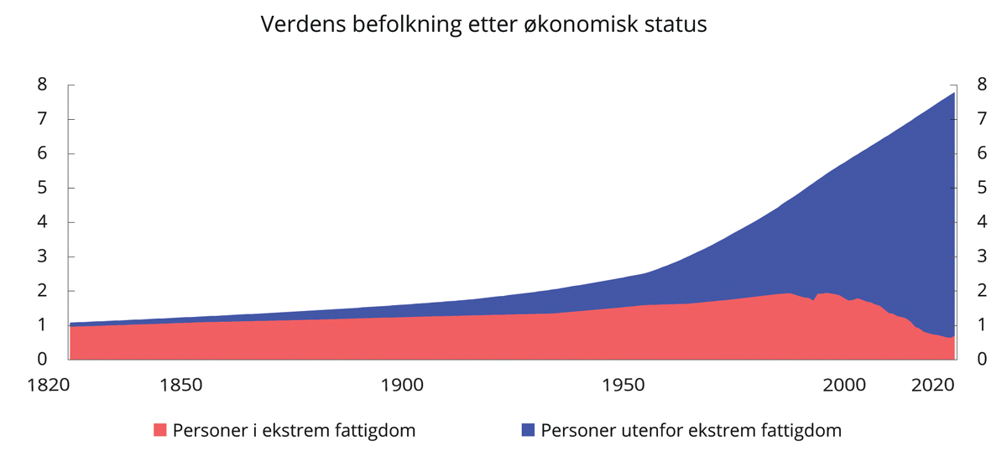
          - Verdens befolkning etter økonomisk status. Milliarder mennesker. 1820–2020
Note: Tall frem til 1980 er basert på beregninger for enkelte år. Det er antatt jevn vekst i årene mellom de enkelte beregningene. Etter 1980 angis årlige beregninger. Tall for 2018–2020 er beregninger basert på anslag fra Verdensbanken.
Our World in Data, Verdensbanken, FN og Finansdepartementet.
Internasjonalt samarbeid og felles regelverk for samhandel mellom land har tjent Norge vel. Denne verdensordenen er nå under press. Troen på internasjonalt samarbeid ser ut til å avta i mange land. Det samme gjør oppslutningen om internasjonalt avtaleverk det har tatt lang tid å bygge opp. Vi opplever nå en ny rivalisering mellom stormakter og usikkerhet om internasjonale forpliktelser. Grunnleggende demokratiske rettigheter, liberale verdier og menneskerettigheter har også kommet under press mange steder i verden.
Verden står overfor en rekke utfordringer som krever at land finner sammen om gode felles løsninger. Både utfordringene og løsningene globalt vil få betydning for norsk økonomi.
Det økonomiske tyngdepunktet i verden forskyves. Kina, India og andre fremvoksende økonomier blir viktigere. Det medfører også at Norge har fått nye handelspartnere. Kinas økonomiske og teknologiske posisjonering påvirker hvordan resten av verden forholder seg til den nye stormakten. I en verden preget av maktpolitiske motsetninger, svekkelse av demokratier og mindre tillit internasjonalt kan oppslutningen om handel og samarbeid miste ytterligere styrke. Åpenhet kan bli forvekslet med sårbarhet. Handelshindre som gir inntrykk av å ivareta nasjonale interesser, kan få økt oppslutning.
Pandemien har bidratt til å rette søkelyset mot sårbarheter som følger av at verden er tett integrert. Den har vist at globale verdikjeder kan gi økt usikkerhet, selv om det først og fremst gjaldt i en kort periode etter virusutbruddet. Behovet for beredskap er også løftet frem. Videre skapte svekket inntjening i strategisk viktige bedrifter frykt for utenlandske oppkjøp. Dersom responsen på slik sårbarhet trekkes for langt, kan det bidra til mer lukkede markeder. Flere land strammer nå til restriksjoner på oppkjøp fra utlandet. For Norge ga pandemien en viktig påminnelse om hvor avhengig vi er av dype bånd til nære handelspartnere. Vaksinesamarbeidet med EU er en illustrasjon av dette. I den videre oppbyggingen av beredskap for fremtidige internasjonale kriser vil Norge som et lite land ha mye å hente på å knytte seg tett opp mot EU.
Proteksjonisme og svekkede samarbeidsforhold er dårlig nytt for verdensøkonomien og for Norge. Som et lite land med mye handel og en stor formue plassert i utlandet, er vi særlig avhengige av en fri verdenshandel, åpne kapitalmarkeder og et stabilt internasjonalt regelverk. Storbritannias beslutning om å forlate EU er uheldig for Norge. Storbritannia har i sitt EU-arbeid hatt mange interesser sammenfallende med våre.
På tross av tilbakeskritt finnes det likevel krefter som trekker i retning av stadig dypere integrasjon, både økonomisk og teknologisk. Internasjonalt er EU det samarbeidet som har gått lengst i å skape dyp integrasjon over landegrenser. Pandemien ser ut til å ha forsterket samarbeidet, med felles opplåning og overføringer til EU-land som er hardest rammet. Det indre marked illustrerer at store gevinster kan høstes av handel og investeringer. En drivkraft for videre integrasjon kan bli handel i tjenester som tradisjonelt har krevd nærhet mellom tilbyder og kunde, men som i dag kan ytes ved hjelp av digital kommunikasjon og dermed i større grad handles mellom land.
Den teknologiske utviklingen med økt digitalisering skaper gjennomgripende endringer i økonomi og samfunn. Den fører til endringer i markeder og skaper nye tjenester og forretningsmodeller, men åpner også for nye sikkerhetsmessige og personvernmessige sårbarheter. Mange av disse endringene kan over tid svekke nasjonalstatens evne til å møte utfordringer alene. Internasjonale aktører kan falle utenfor nasjonal regulering og politiske tiltak. Blant annet kan multinasjonale selskaper tilpasse seg skatteregler ved å flytte kostnader og overskudd mellom land. Det svekker mulighetene til å opprettholde skattefinansierte velferdsordninger. Samtidig er det tegn til at økende markedsmakt i store multinasjonale selskap gjør at overskudd konsentreres på færre hender. Det skaper en konkurranseulempe for selskaper som ikke har tilsvarende muligheter til å omgå regulering. Samarbeid om skatt og regulering av økonomisk aktivitet står derfor høyt på dagsorden i internasjonale fora og er en viktig prioritet for Norge.
I dag er klimaendringer og tap av naturmangfold blant de største utfordringene verden står overfor. Velstandsutviklingen gjennom de siste 200 årene har kommet som følge av en enorm produktivitetsvekst, men også av økt ressursbruk. En del av den økte bruken er ikke bærekraftig. Særlig alvorlig er det at økt økonomisk aktivitet har gått sammen med økte utslipp av klimagasser som truer klodens klima.
Det vil kreve store omstillinger og globalt samarbeid for å dreie utviklingen over i et bærekraftig spor. Lykkes vi med å ta vare på vårt felles livsgrunnlag, tjener det alle. Lykkes vi ikke, vil vi bevege oss stadig nærmere jordens tålegrenser, med betydelige virkninger også for økonomiske og samfunnsmessige forhold. I verste fall kan forringelse av ressursgrunnlaget og temperaturendringer lede til at folkerike deler av verden blir ubeboelige. Det vil forsterke et allerede høyt migrasjonspress og skape konflikter om land og ressurser internasjonalt.
Forskjeller i økonomiske og sosiale forhold fører til at et økende antall mennesker ønsker å flytte og bosette seg i andre land. Krigshandlinger og forfølgelse driver også mennesker på flukt. Samarbeid med transittlandene begrenser i dag tilstrømningen av migranter til Europa. Slikt samarbeid kan vise seg å være skjørt. De underliggende årsakene til at folk ønsker å komme til Europa og andre velstående områder, er like presserende som de var før samarbeidene ble inngått.
En bærekraftig utvikling for klima og naturressurser, en stabil og fredelig utvikling internasjonalt og internasjonale kjøreregler for handel er fellesgoder som alle land drar nytte av. I sin natur er slike fellesgoder mer enn hva enkeltland kan frembringe alene. Åpne og velfungerende markeder internasjonalt er en særlig viktig forutsetning for vekst og velstand. Gjennom samarbeid og bruk av markedsmekanismer kan man også håndtere klimautfordringen og utarmingen av naturen. En tett integrert verdensøkonomi har over tid også vist seg å gi de beste forutsetninger for fredelig sameksistens.

Rammene for vekst endres
De siste 75 årene har norsk økonomi opplevd en markant velstandsøkning. Inntektsveksten har vært drevet av høy produktivitetsvekst og en heldig utvikling i bytteforholdet mot utlandet. Større nasjonalinntekt gjør det mulig å øke velferden i samfunnet, men gevinsten må omfordeles for å komme alle til gode. I verdenssammenheng er Norge et land med små forskjeller, hvor lønnsdannelsen og høy sysselsetting har vært viktige bidrag til å redusere forskjellene.
God omstillingsevne, et høyt kompetansenivå og åpenhet mot utlandet forklarer i stor grad den høye veksten i etterkrigstiden. For Norge har det vært spesielt lønnsomt å eksportere råvarer som har steget i pris, og importere industrivarer hvor effektivisering og økt globalt varebytte har presset prisene ned. I tillegg har handel med nye land gjort det mulig for oss å vri vår import til lavkostland og samtidig hente ut store gevinster ved å vri vår produksjon fra mindre lønnsomme til mer lønnsomme næringer – i særdeleshet petroleumsnæringen. Ringvirkninger fra petroleumsvirksomheten har trolig bidratt til å løfte produktiviteten i resten av fastlandsøkonomien.
De siste 15 årene har produktivitetsveksten vært svak både i Norge og internasjonalt. Årsakene er ikke entydig fastslått, og er trolig sammensatte. Mulige forklaringsfaktorer kan være ujevn teknologifordeling mellom bedriftene og en lengre periode med historisk lave renter som fører til at lavproduktive bedrifter i større grad kan overleve. Svake konjunkturer i mange land kan ha svekket kompetansenivået i arbeidsstyrken ved at mange har gått uten arbeid i lengre tid. Det er også usikkerhet knyttet til om produktiviteten måles på en god måte. Mangel på effektivitetsfremmende reformer i mange land er også blitt trukket frem, men i Norge har reformaktiviteten ifølge OECD tatt seg opp de siste årene.
Også fremover møter vekstevnen i norsk økonomi motvind. Arbeidsintensive næringer som tradisjonelt har hatt lav produktivitet, vil vokse, samtidig som vi må regne med å få svakere vekstimpulser fra petroleumsnæringen. Befolkningen i arbeidsdyktig alder vil stoppe å vokse, og mindre tilgang på arbeidskraft vil trekke vekstevnen ned. Økt proteksjonisme internasjonalt kan også være veksthemmende. Håndteringen og konsekvensene av pandemien vil ha betydning for utviklingen på kort sikt. På den annen side vil veksten kunne tilta som følge av økt digitalisering. Automatiseringens endring av produksjonsprosessene fulgt av en økning i befolkningens digitale kompetanse kan gi et vekstpotensial.
Det er viktig for vekstutsiktene fremover å legge til rette for en mindre oljeavhengig fastlandsøkonomi. Omstillingen kommer både fordi ressursene uttømmes, og fordi verdens forbruk må omstilles til renere energikilder. Perspektivmeldingens basisforløp legger til grunn petroleumspriser som er i tråd med at ambisjonene i Parisavtalen oppfylles. Fremover mot 2050 ventes det at norsk petroleumsproduksjon vil avta, og nedgangen ventes å bli sterkere enn det som kreves på global basis for å begrense temperaturøkningen til 1,5 grader. Selv om petroleumssektoren fortsatt vil være en viktig næring for Norge i mange tiår fremover, vil lavere utbyggingsaktivitet gi merkbart svakere drahjelp til sysselsetting og verdiskaping. Dette vil gi ringvirkninger i hele økonomien. Omstillingene i retning av en mindre oljeavhengig økonomi er allerede i gang. Oljeprisfallet i 2014 førte til at omstillingen kom raskere enn forutsett, og norsk økonomi viste god omstillingsevne. Tilrettelegging for videre omstilling må til dersom veksten i økonomien skal opprettholdes. Vi er avhengige av at andre, lønnsomme næringer tar over som vekstmotorer i økonomien.
På lang sikt vil utviklingen i produktivitet og sysselsetting være avgjørende for velferdsutviklingen. I Norge har vi forholdsvis mye realkapital per sysselsatt sammenlignet med andre land. Det gir et høyt produktivitetsnivå, men gjør det samtidig krevende å øke produktiviteten ytterligere. Hvor mye produktiviteten har å si for velstandsnivået fremover, fremgår av figur 1.2.
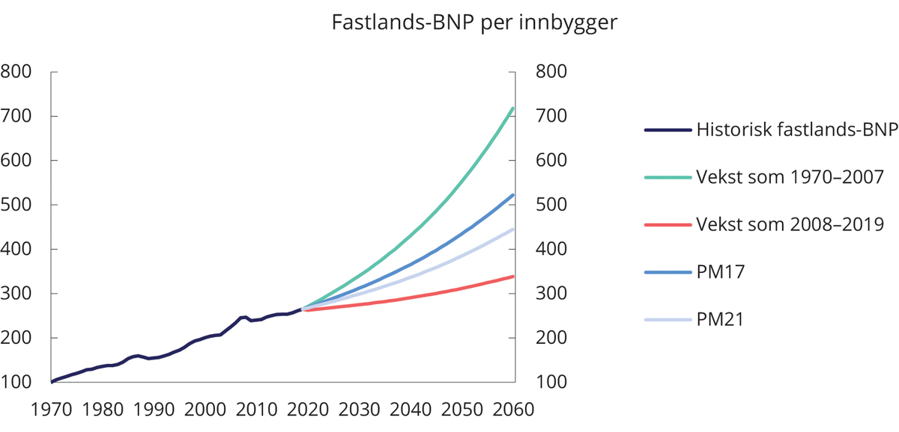
          - Utvikling i Fastlands-BNP per innbygger ved ulik produktivitetsvekst i årene fremover. Indeks, 1970=100
Statistisk sentralbyrå og Finansdepartementet.
Omstillingen til et lavutslippssamfunn og tilpasningen til en strammere klimapolitikk vil kunne medføre tilpasningskostnader både på kort og lengre sikt, men bare gjennom en offensiv klimapolitikk kan vi bidra til å unngå langt større kostnader lenger frem. Ved å fremme klimavennlige valg i bedrifter og husholdninger vil økonomiens vekstevne over tid styrkes.
En vekstfremmende politikk handler om gode generelle rammevilkår for næringslivet der det legges til rette for innovasjon og konkurranse. Utdanning og kunnskap er nøkkelelementer. Konkurranse gir insentiv til å effektivisere, innovere og ta til seg teknologi utviklet av andre. Over tid vil konkurranse bidra til at ressursene flyttes fra lite produktive virksomheter over til mer produktive virksomheter og aktiviteter. En rekke norske bedrifter har utviklet teknologi som er verdensledende på sitt område. Likevel vil ikke en liten åpen økonomi som den norske kunne være alene i front på alle områder. Da er det særlig viktig at vi har bygget opp tilstrekkelig kompetanse og evner til å ta i bruk nyvinninger som utvikles i andre land. Det vil være avgjørende for vekstevnen fremover at vi klarer å hente ut gevinster av ny teknologi og får mest mulig ut av arbeidskraften og realkapitalen.

Høy arbeidsinnsats sikrer verdiskaping og velferd
En stor og kompetent arbeidsstyrke bidrar til økonomisk vekst og gjør velferdsordningene lettere å finansiere. Å investere i mennesker er derfor lønnsomt for samfunnet. Økt arbeidsinnsats er regjeringens hovedstrategi for å møte våre langsiktige utfordringer. Høy sysselsetting er en forutsetning for å nå bærekraftsmålene om redusert inntektsulikhet og fremme av varig, inkluderende og bærekraftig økonomisk vekst.
Høy sysselsetting og lav ledighet fremmes av en stabil og god økonomisk utvikling der etterspørselen etter arbeidskraft er tilstrekkelig høy. Den økonomiske politikken skal bidra til å jevne ut svingninger, slik at midlertidige tilbakeslag i økonomien ikke får langvarige, negative virkninger. Pandemien har resultert i et kraftig tilbakeslag i arbeidsmarkedet på kort sikt. Regjeringens strategi for å komme ut av krisen legger vekt på å hindre at arbeidsledigheten festner seg på et høyt nivå. Slik bidrar vi også til å hindre varig frafall fra arbeidslivet. Pandemien har rammet arbeidsmarkedet skjevt, og særlig ungdom og personer med lite eller ingen formell utdanning har blitt permittert eller mistet jobben. Kommer ikke disse raskt tilbake i jobb, vil pandemien forsterke de problemene som allerede finnes med manglende inkludering i arbeidslivet. En politikk for rask økonomisk gjeninnhenting og en aktiv arbeidsmarkedspolitikk er derfor særlig viktig.
Tunge, demografiske endringer gjør det krevende å holde sysselsettingsandelen i befolkningen oppe. Synkende fødselstall gjennom de siste hundre årene og høyere levealder har endret alderssammensetningen i befolkningen. Befolkningen har blitt stadig eldre, og andelen som er i arbeidsdyktig alder, synker. Vi bruker lengre tid i utdanning, og pensjonistperioden har blitt betydelig utvidet siden folketrygden ble innført. På den annen side har pensjonsreformen og økt utdanningsnivå bidratt til at eldre nå står lenger i arbeid enn for et par tiår siden, men ikke nok til å veie opp for vridningene i befolkningssammensetningen og økende levealder.
Sysselsettingen i Norge er relativt høy i en internasjonal sammenligning. Før pandemien var sysselsettingsandelen på vei opp, men utviklingen har vært svakere hos oss enn hos våre naboland de siste ti årene. Sysselsettingsandelen har blant annet utviklet seg noe svakere i kjernegrupper i arbeidslivet enn for andre europeiske land – menn i de mest yrkesaktive årene (25–54 år) hadde i 2019 sysselsetting under OECD-gjennomsnittet. Norske kvinners sysselsettingsandel ligger fortsatt i tetsjiktet internasjonalt, men økningen i sysselsetting blant kvinner har flatet ut. Unge har over tid deltatt mindre i arbeid, men det motsvares av at de tar mer utdanning. Arbeidstiden er kortere enn i mange andre land, både på grunn av noe kortere normalarbeidsdag, mer generøse permisjonsordninger, lengre ferie, høyere sykefravær og høyere deltidsandel. Blant OECD-landene har Norge den høyeste andelen av befolkningen på helserelaterte ytelser, og vi gjør det dårligere enn andre land i å inkludere personer med funksjonsnedsettelser i arbeidslivet. Funksjonsnedsettelser betyr ikke nødvendigvis at man har redusert arbeidsevne. Det bør derfor være et potensial for å øke arbeidsinnsatsen i flere grupper.
En politikk for å mobilisere mer arbeidskraft vil kunne bidra til mer deltidsbruk. Det er samtidig viktig å bekjempe ufrivillig deltid og legge til rette for en heltidskultur der deltid er utbredt i dag. Det vil bidra til at potensialet i arbeidsstyrken utnyttes best mulig. Å opprettholde samlet arbeidstid har stor betydning for verdiskapingen og bærekraften i offentlige finanser. Beregninger i denne meldingen viser at en arbeidstidsreduksjon i tråd med seks timers arbeidsdag vil medføre at fastlands-BNP reduseres med 20 pst. frem mot 2060 sammenlignet med basisforløpet, samtidig som inndekningsbehovet i offentlige finanser øker til hele 14 pst. av BNP, to og en halv ganger så mye som i basisforløpet.
Utdanning betyr mye for den enkeltes muligheter på arbeidsmarkedet. For økonomien som helhet betyr økt utdannings- og kompetansenivå at arbeidsstyrken blir mer produktiv, og at vi kan oppnå høyere vekst i økonomien. Utdanningsnivået i den norske befolkningen er høyt, og befolkningen over 25 år har gode ferdigheter i både lesing, tallforståelse og IKT.
Det norske arbeidslivet er kompetansekrevende, med få jobber som bare krever grunnskole. Vi har lavt innslag av rutinejobber og høy IKT-intensitet i både industrien og i tjenestenæringene, se figur 1.3. Fremover ventes fortsatt digitalisering og automatisering. Ny teknologi legger grunnlag for vekst og høyere produktivitet. Teknologi kan i noen tilfeller erstatte arbeidsoppgaver som utføres av menneskelig arbeidskraft, men skaper også nye produkter og tjenester og nye arbeidsoppgaver. Alt i alt ser det ikke ut til at automatisering og digitalisering vil skape arbeidsledighet i særlig grad i Norge. Fremover ventes det blant annet betydelig vekst i personellbehovet i helse- og omsorgssektoren.
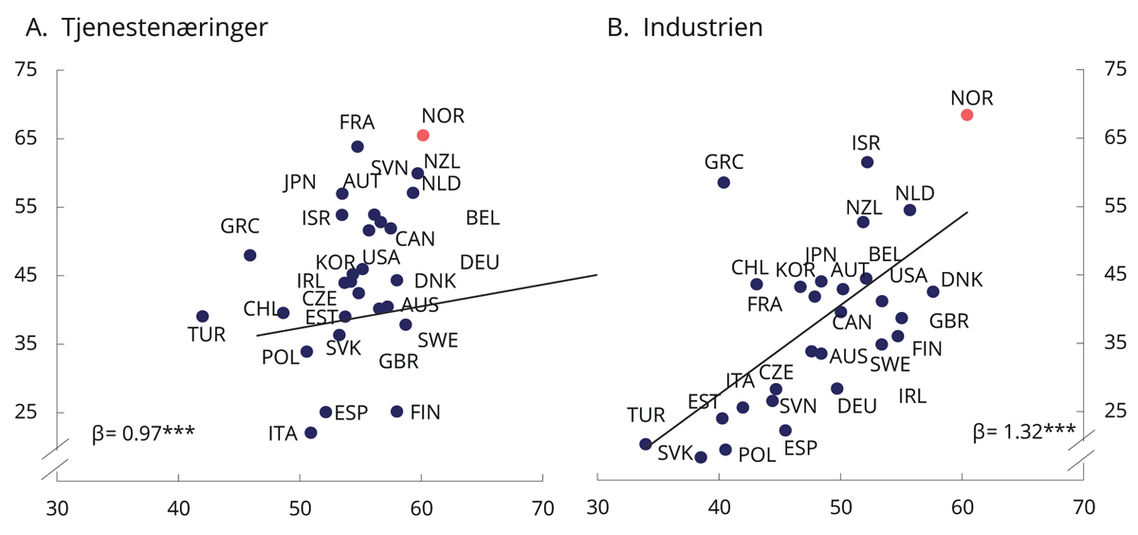
          - Andel ikke-rutinebaserte jobber og IKT-intensitet i arbeidsoppgavene, 2012 eller 2015
Note: Figuren viser samvariasjonen mellom ikke-rutinejobber (y-aksen) og jobber med høyt innslag av IKT (x-aksen). β viser helningen på kurven.
OECDs landrapport om Norge, 2019.
Kompetansebehovene i arbeidsmarkedet vil trolig endres over tid, og det ventes at etterspørselen i arbeidsmarkedet i større grad vil vri seg mot personer med yrkesfaglig kompetanse eller høyere utdanning, mens de med grunnskole som høyeste fullførte utdanning blir mindre etterspurt. I den forbindelse er det bekymringsfullt at gjennomføringen i de yrkesfaglige studieretningene i videregående opplæring er i bunnsjiktet i OECD.
Det norske arbeidslivet er omstillingsdyktig. 10 pst. av jobbene skiftes ut hvert år, og omfattende næringsomstillinger har blitt gjennomført med høy sysselsetting og lav ledighet. Men dersom mange ikke klarer å utdanne seg og omstille seg til fremtidens arbeidsmarked, kan det føre til at situasjonen blir mer utfordrende for grupper som fra før har problemer med å komme inn på arbeidsmarkedet, som personer med helseutfordringer, hull i CV-en og innvandrere.

Muligheter og levekår
Ifølge bærekraftsmålene skal alle former for fattigdom og sult utryddes, og ulikhetene i og mellom land skal reduseres. Global integrasjon, økt handel og teknologisk utvikling har bidratt til å løfte millioner ut av fattigdom og redusert inntektsforskjellene mellom land. Samtidig ser vi at inntektsulikheten i flere land har økt over tid, se figur 1.4.
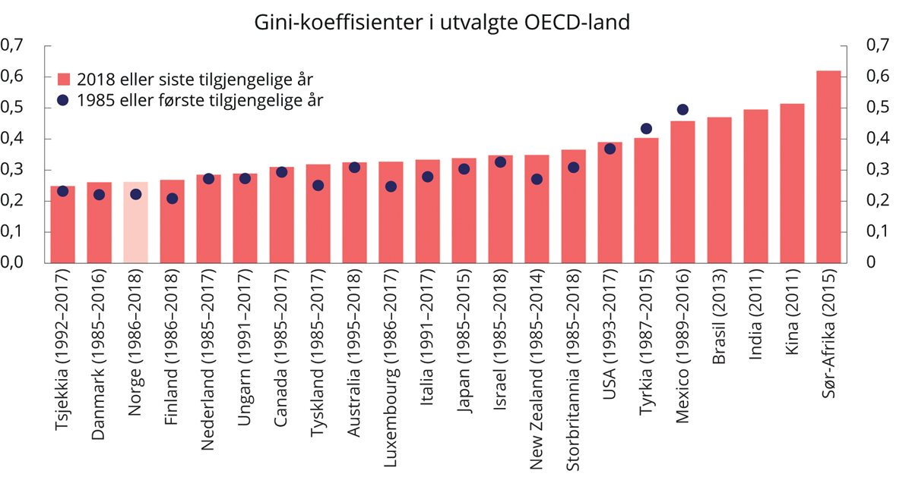
          - Gini-koeffisienter for inntekt etter skatt.1 1985 eller første tilgjengelige år og 2018 eller siste tilgjengelig år. OECD-skala
1 Inntektsdefinisjonen kan variere mellom land og mellom år.
OECD.
I mange industriland knyttes økt inntektsulikhet til globalisering og teknologisk utvikling. Disse internasjonale megatrendene har blant annet økt mulighetene for å erstatte arbeidskraft med kapital i produksjonen og å flytte arbeidsintensiv produksjon til land hvor tilgangen på arbeidskraft er stor. Slike mekanismer bidrar til at gevinstene av global integrasjon og digitalisering ikke nødvendigvis fordeles jevnt.
Små forskjeller og like muligheter er nøkkelelementer i den norske samfunnsmodellen. Like muligheter innebærer at forholdene skal ligge til rette for at egen innsats, interesser og talent skal bety mer for den enkeltes levekår og samfunnsinnflytelse enn sosial bakgrunn. Graden av sosial mobilitet mellom generasjoner sier noe om hvordan oppvekstsvilkårene påvirker den enkeltes levekår som voksen. Levekårsdata viser en betydelig forbedring av muligheter i Norge over de siste 40 årene, både når det gjelder utdanning, inntekt, levealder og likestilling mellom kvinner og menn.
Sammenlignet med mange land er inntektsmobiliteten i Norge høy, i den forstand at sammenhengen mellom foreldrenes inntektsnivå og barnas inntektsnivåer er mindre enn i de fleste andre land. Høy inntektsmobilitet kan i noen grad tilskrives et offentlig system med gratis eller sterkt subsidiert utdanning og aktiv familiepolitikk, blant annet med høy barnehagedekning. Likevel går levekår i noen grad i arv også i Norge. Barn som vokser opp i husholdninger med vedvarende lavinntekt og i husholdninger uten voksne med yrkestilknytning, har forhøyet sannsynlighet for selv å ha lave inntekter og andre levekårsutfordringer som voksne. Slike sammenhenger understreker betydningen av tidlig innsats i barnehage og skole og andre tiltak som helsestasjoner, foreldrestøtte og inntektsstøtte, som kan bidra til et bedre startpunkt i livet.
De siste 25 årene har norske husholdninger hatt en betydelig inntektsvekst. Siden 1995 har median realinntekt for norske husholdninger økt med nær 70 pst. Inntektsveksten har bidratt til økt kjøpekraft og bedrede levekår for alle grupper. De aller fleste i Norge har fått glede av inntektsøkningen, det er ikke nødvendigvis tilfelle i andre land. Inntektene har økt litt mer for de øverst i inntektsfordelingen enn for de nederst. Dette har ført til at den målte inntektsulikheten er litt høyere i dag enn på midten av 1980--tallet, se figur 1.4. Norge er likevel blant landene med lavest målt inntektsulikhet. Det skyldes flere nasjonale institusjoner som bidrar til å dempe ulikheten. Gode utdanningsmuligheter og satsing på barn og unges oppvekstsvilkår bidrar til grunnleggende kompetanse til alle, og dermed til jevnere fordeling av muligheter i arbeidslivet. Det norske systemet for koordinert lønnsfastsettelse er med på å holde lønnsforskjellene forholdsvis lave, og skatte- og overføringssystemet reduserer inntektsforskjellene. Omfattende trygde- og inntektssikringsordninger tar sikte på å garantere alle innbyggere økonomisk trygghet og bidrar til utjevning av inntekt og levekår over den enkeltes livsløp og mellom ulike befolkningsgrupper. I tillegg bidrar det omfattende offentlige tjenestetilbudet i seg selv til å dempe noen av de negative konsekvensene av å ha en inntekt som ligger lavere enn for befolkningsgjennomsnittet.
Stor inntektsulikhet, slik man ser i en del andre land, kan gjøre det utfordrende å sikre tilstrekkelig like muligheter. For det første innebærer stor inntektsspredning at det kreves større inntektsøkning for at en person skal bevege seg oppover i inntektsfordelingen. For det andre kan høy inntektsulikhet redusere investeringene i humankapital, særlig i land der barnehage og utdanning er dyrt for den enkelte. Økt ulikhet kan også føre til redusert tillit både til medmennesker og styringsinstitusjoner, og dermed svekke oppslutningen om utjevnende, tillitsbaserte institusjoner som den norske velferdsmodellen. Videre kan store inntektsforskjeller gi enkeltpersoner makt og innflytelse som strider mot demokratiske idealer, og svekke enkeltgruppers tiltro til at deres interesser når frem og ivaretas av det offentlige systemet. Samfunnet kan dermed bli mer polarisert.
Det er stor oppslutning i Norge om at vi skal være et samfunn med små forskjeller. Det å utjevne forskjeller og skape like muligheter er et kontinuerlig arbeid. Med utgangspunkt i et solid faktagrunnlag la regjeringen i Mulighetsmeldingen frem en strategi for å motvirke ulikhet og utenforskap. Regjeringens innsats mot utenforskap og økte forskjeller retter seg mot barn og unge, utdanning, arbeid og bedre integrering. Samtidig må en god fordelingspolitikk verne om de grunnleggende betingelsene for økonomisk vekst og stabilitet. Innsats, arbeid og vilje til å ta risiko ved oppstart av nye bedrifter og arbeidsplasser skal lønne seg. Det samme skal investeringer i og videreutvikling av humankapital. Det er en viktig drivkraft for økonomisk omstilling, nye investeringer, nye ideer og utvikling, og dermed økonomisk vekst. Norge skal fortsette å være et land med små forskjeller og muligheter for alle.

Grønn fremtid
Utslipp av klimagasser har bidratt til at den globale gjennomsnittstemperaturen har økt med om lag 1 °C siden førindustriell tid. Dersom dagens globale utslippstrend fortsetter, vil temperaturøkningen kunne bli opp mot 4 °C i 2100. Det vil kunne føre til stor smelting av isbreer, økt globalt havnivå, mer tørke i tørre områder og hyppigere forekomst av ekstreme værhendelser.
Klimautfordringen er global. Utslipp av klimagasser har samme virkning uavhengig av hvor de skjer. Frem til og med de første tiårene etter andre verdenskrig var det industrilandene som stod for størstedelen av utslippene. Nå kommer nær 70 pst. av utslippene i utviklingsland og fremvoksende økonomier. Klimautfordringen kan derfor bare løses gjennom et bredt internasjonalt samarbeid der alle land bidrar. I 2015 ble verdens land enige om Parisavtalen. Avtalen har som ambisjon å holde den globale temperaturstigningen godt under 2 grader, og tilstrebe å begrense temperaturstigningen til 1,5 grader. Det vil kreve kraftige reduksjoner i de globale utslippene og en rask og omfattende omstilling i alle land og alle sektorer.
Klimautfordringen krever et bredt sett av virkemidler. Den mest effektive tilnærmingen er å sette en pris på utslipp av klimagasser slik at forurenser må betale for negative virkninger. Når forurenser betaler, vil det vri produksjon og forbruk i mer klimavennlig retning. I tillegg kreves ulike former for direkte reguleringer og støtte til utvikling av klimavennlig teknologi.
Anslag på hvilken global karbonpris som er forenelig med Parisavtalens mål, spriker, se drøfting i kapittel 6. I denne meldingen legges det til grunn at global utslippspris på klimagasser må øke til 740 kroner per tonn CO2-ekvivalent i 2025 og gradvis videre opp til 1300 kroner i 2040 for at verden skal kunne nå målet. Verden har til nå ikke kommet langt i å prise utslipp, men de siste 15 årene har det vært en sterk vekst i andelen av de globale utslippene som er priset. I dag finnes det over 60 nasjonale eller regionale karbonprisingsinitiativer, fordelt på 46 land. Om lag 22 pst. av verdens utslipp er priset, og gjennomsnittsprisen er rundt 18 kroner per tonn CO2.
Landenes bidrag under Parisavtalen er langt fra tilstrekkelige til å bringe globale utslipp ned til en bane som er i tråd med Parisavtalens mål. I løpet av 2019 og 2020 varslet flere land at de vil revidere eller forsterke sine mål. Norge har meldt inn et forsterket mål om å redusere utslippene av klimagasser med minst 50 pst. og opp mot 55 pst. i 2030 sammenlignet med nivået i 1990. Norge har allerede inngått avtale med EU om å samarbeide om å redusere utslippene med 40 pst. i 2030, og Regjeringen ønsker å oppfylle også det forsterkede målet sammen med EU.
Norge har omfattende virkemidler for å redusere utslippene av klimagasser. Over 80 pst. av utslippene er dekket av sektorovergripende økonomiske virkemidler, som klimagassavgifter og omsettbare utslippskvoter. Klimapolitikken er strammet betydelig til under denne regjeringen. Nivået på klimaavgiftene er økt, og i Meld. St. 13 (2020–2021) har regjeringen lagt frem en plan med blant annet en gradvis økning av CO2-avgiften for ikke-kvotepliktige utslipp til 2 000 2020-kroner i 2030. Samtidig er flere fritak og lave satser opphevet slik at en større del av utslippene nå står overfor samme pris. Det har gjort klimapolitikken mer kostnadseffektiv. Politikken virker. I Norges siste rapport til FN anslås det at utslippene av klimagasser uten de tiltakene og virkemidlene som er innført siden 1990, ville vært over 40 pst. høyere enn de faktisk var i 2020. Norge bidrar i tillegg til betydelige utslippsreduksjoner i andre land gjennom blant annet Klima- og skogprosjektet og støtte til fornybar energi i utviklingsland.
Om lag halvparten av norske utslipp, i hovedsak fra industri og petroleumsvirksomhet, er omfattet av det europeiske kvotesystemet for bedrifter. Systemet setter et tak på samlet utslipp fra de utslippskildene som omfattes. Over tid vil det tvinge frem store utslippsreduksjoner på felleseuropeisk nivå. For kvotepliktige utslipp har det ikke betydning for oppfyllelsen av Norges klimaavtale med EU om utslippsreduksjonene faktisk skjer i bedrifter lokalisert i Norge eller i EU.
Så langt har de største utslippsreduksjonene i EU funnet sted i energiproduksjon. Norge har tilnærmet ikke utslipp fra energiproduksjon i fastlandsøkonomien, se figur 1.5. Vi har derfor ikke hatt en tilsvarende nedgang i kvotepliktige utslipp. De største utslippene i kvotepliktig sektor i Norge er i petroleumsproduksjon. Her er utslippene i tillegg til kvoteplikt også ilagt en nasjonal CO2-avgift. Det innebærer en høy samlet utslippspris, noe som gir selskapene sterke insentiver til å redusere sine utslipp. Næringen har selv lagt frem omfattende planer for å elektrifisere kraftforsyningen til sokkelen. Gjennom støtten til Hyvind-prosjektet har myndighetene bidratt til muligheten for å realisere planene. For øvrig ventes det frem mot 2050 et kraftig fall i Norges petroleumsproduksjon på om lag 65 pst.
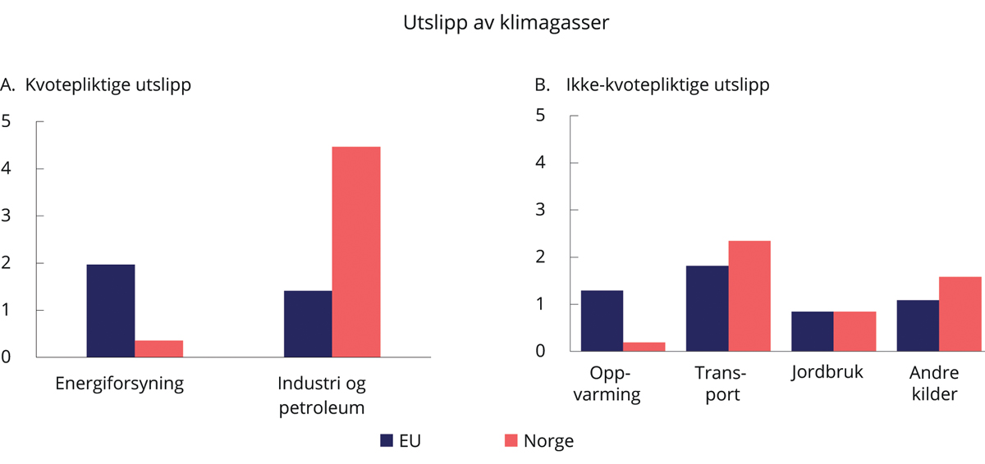
          - Utslipp av klimagasser fordelt på sektorer i 2017. Tonn per innbygger
Det europeiske miljøbyrået og Finansdepartementet.
Gjennom avtalen med EU har Norge et mål om å redusere ikke-kvotepliktige utslipp med 40 pst. sammenlignet med 2005. Ikke-kvotepliktige utslipp utgjør rundt halvparten av norske utslipp og kommer blant annet fra transport, jordbruk og avfall. Nesten 70 pst. av disse utslippene er ilagt CO2-avgift. Dette er høyt i internasjonal sammenheng. Det er også innført kraftige subsidier for å fremme overgang til null- og lavutslippsteknologier i transportsektoren. Særfordelene i avgiftssystemet (skatteutgiftene) for elbiler er beregnet til 12,4 mrd. kroner i 2019, og bidro til at over 40 pst. av alle nye personbiler dette året var elbiler. Norge har færre lett tilgjengelige muligheter til å redusere ikke-kvotepliktige utslipp enn resten av Europa, og kostnadene ved ytterligere utslippsreduksjoner er høye. Det henger blant annet sammen med at vi i stor grad bruker strøm basert på vannkraft til oppvarming av bygg, mens EU varmer opp sine bygg med fossile brensler. Norge har også større utslipp i trafikksektoren enn gjennomsnittet i EU, se figur 1.5.
Reduksjonen i verdens naturmangfold skjer langt raskere enn før. I dag trues mangfoldet av blant annet avskoging, mer intensivt jordbruk, nedbygging, overutnyttelse av enkelte ressurser, spredning av fremmede arter og klimaendringer. Omtrent 15 pst. av landområdene og 7 pst. av havområdene i verden er vernet. Det er ikke tilstrekkelig til å opprettholde naturmangfoldet. Forvaltningen av vernede områder er også mangelfull. Høsten 2021 skal det vedtas et nytt globalt rammeverk under FNs konvensjon om biologisk mangfold.
Tilstanden i norske økosystemer er samlet sett relativt god. Likevel bidrar arealinngrep og arealbruksendringer til at viktige økosystemer forringes. De nasjonale målene for naturmangfoldet i Norge er at økosystemene skal ha en god tilstand og levere økosystemtjenester, at ingen arter og naturtyper skal utryddes, og at utviklingen for truede og nær truede arter og naturtyper skal bedres. Et representativt utvalg av norsk natur skal bevares for kommende generasjoner. For å nå målene arbeider regjeringen med blant annet å fastsette forvaltningsmål for økosystemer, styrke vannforvaltningen, bevare myr, bekjempe utryddelse av arter samt verne naturområder.
Luftforurensning fører til tap av leveår og redusert helsetilstand. Globalt er luftforurensning i byer og tettsteder et alvorlig miljøproblem. I Norge er helseskadelig luftforurensning redusert det siste tiåret, men det er likevel en utfordring en del steder. Lavere utslipp av partikler fra biler og utskifting av gamle vedovner har bidratt til forbedringen. I tillegg har omfanget av langtransportert luftforurensning gått ned. Tiltak gjennomført under Gøteborgprotokollen og tidligere internasjonale avtaler har gitt vesentlige utslippsreduksjoner i Europa, og følgelig også betydelige reduksjoner i forurensningsbelastningen i Norge.
Kjemiske stoffer, og særlig miljøgifter, kan virke negativt inn på miljøet og på menneskers helse. Bedre håndtering av avfall fører til at utslipp av både miljøgifter og klimagasser fra avfallsbehandling går ned. I dag samles 99 pst. av det farlige avfallet i Norge inn. Det er også inngått en avtale mellom myndighetene og aktører i matkjeden mot matsvinn. Målet for avtalen er å halvere matsvinn innen 2030 i tråd med bærekraftsmålene.
Marin plastforsøpling og spredning av mikroplast er et raskt økende globalt miljøproblem. Under bærekraftsmålet om liv i havet skal marin forsøpling forebygges og reduseres innen 2025. I 2017 ble det etter forslag fra Norge under FNs miljøforsamling enighet om på sikt å stanse tilførsler av plastavfall til havet.
Regjeringen vil legge frem en nasjonal strategi for sirkulær økonomi. Strategien skal bidra til å beskytte miljøet, redusere klimagassutslipp, sikre bærekraftig produksjon og konsum i tråd med bærekraftsmål 12 og bidra til å styrke konkurranseevnen for norsk næringsliv.
Klimaendringer gir fysiske endringer i miljøet, med blant annet mer flom, overvann og jord- og steinskred. Arbeidet med å redusere klimagassutslippene må gå hånd i hånd med å avdekke og redusere klimarisiko. Arbeidet med å håndtere klimaendringer og klimarisiko er sektorovergripende.
Regjeringen arbeider for at arealplanleggingen i kommunene skal forebygge tap og skader som følge av blant annet flom og skred. Naturskadeforsikringsordningen er endret med tanke på bedre sikring av skadelidte som opplever tap av hus eller fritidshus som følge av naturskade. Veiledere for samfunnsøkonomiske analyser vil bli gjennomgått for å sikre at klimarisiko er tilstrekkelig ivaretatt. Videre mener regjeringen at store norske virksomheter bør rapportere om klimarisiko, slik Klimarisikoutvalget anbefalte, og har selv arbeidet med å utvikle oversikt over klimarisiko i selskaper der staten er eier. Det tas hensyn til klimarisiko i forvaltningen av Statens pensjonsfond utland (SPU). Regjeringen vil stille krav til at selskapene synliggjør klimarisiko i sine utbyggingsplaner.

Handlingsrommet i budsjettene avtar
Sparingen i Statens pensjonsfond utland (SPU) og handlingsregelen for finanspolitikken legger til rette for en langsiktig forvaltning av petroleumsinntektene og for at finanspolitikken kan bidra til en stabil og god økonomisk utvikling. Med innfasingen av oljeinntektene har Norge de to siste tiårene hatt en vekst i budsjettene og et handlingsrom i finanspolitikken som få andre land har opplevd. Det har gitt oss stor handlefrihet til å utvide det offentlige tjenestetilbudet, iverksette ny politikk og motvirke økonomiske tilbakeslag.
I tråd med handlingsregelen ble bruken av fondsmidler økt kraftig i 2020 for å motvirke de negative konsekvensene av koronapandemien på verdiskapning og sysselsetting. De fleste av de midlertidige krisetiltakene er forlenget inn i 2021, og tiltakene vil gjennom året tilpasses smittesituasjonen og smitteverntiltakene. I budsjettet for 2021 er bruken av fondsmidler brakt ned mot handlingsregelens langsiktige rettesnor og anslås til noe over 3 pst. av fondsverdien. Det er en betydelig innsats for å få folk tilbake i jobb og inkludere flere også i 2021-budsjettet.
Fremover går vi inn i en periode hvor veksten i inntektene på statsbudsjettet forventes å avta markert, mens veksten i utgiftene til store regelstyrte ordninger fortsetter å øke.
Offentlige velferdsordninger finansieres i hovedsak av skatter og avgifter fra fastlands-økonomien. Trendveksten i skatte- og avgiftsinntektene har vært på vei ned i flere år, blant annet fordi avgiftssystemet har vært brukt for å gjøre det mer attraktivt å velge klimavennlige kjøretøy. Nedgangen kan i tillegg forklares med at svakere vekst i arbeidsstyrke og produktivitet har trukket ned vekstevnen i norsk økonomi. Det er ventet at disse trendene vil fortsette. Med en videreføring av dagens politikk anslås den årlige underliggende veksten i statens skatteinntekter å avta fra 18 mrd. kroner årlig i perioden i 2011–2019 til 10 mrd. kroner årlig i perioden 2023–2030.
Samtidig blir trolig veksten i Statens pensjonsfond utland fremover langt svakere enn i årene vi har bak oss, fordi tilførselen av inntekter til fondet blir mindre. Etter hvert vil fondet vokse saktere enn fastlandsøkonomien, og bidraget til finansiering av offentlige utgifter fra fondet vil dermed minke målt som andel av verdiskapingen i fastlandsøkonomien.
De siste årene har det vært store svingninger i fondets verdi. Vi må være forberedt på svingninger også i årene som kommer. I takt med at en stadig større del av velferdsstaten er blitt finansiert med avkastningen av formuen, er offentlige finanser blitt mer sårbare for svingninger i internasjonale finansmarkeder, selv om handlingsregelen sier at ved store endringer i fondskapitalen kan tilpasningen strekkes ut over flere år.
Med økt sårbarhet og mindre vekst i fondet må vi være varsomme i den videre innfasingen av fondsinntekter. Når fondet slutter å vokse som andel av verdiskapingen i fastlandsøkonomien, vil tilbakeholdenhet i gode tider være en forutsetning for at finanspolitikken skal kunne brukes aktivt i dårligere tider. Håndteringen av pandemien, med omfattende finanspolitiske tiltak, ble lettere fordi regjeringen hadde ført en ansvarlig økonomisk politikk og brukt mindre enn den forventede fondsavkastningen i flere år før krisen. Regjeringen har lagt vekt på at den økte pengebruken under pandemien skal være midlertidig og tas ned igjen etter hvert som smitteverntiltak kan lempes på og økonomien bedres.
Lavere petroleumsinntekter vil etter hvert gi mindre vekst i fondskapitalen og dermed medføre redusert handlingsrom i de årlige budsjettene. Med en nær nøytral finanspolitikk vil den årlige bruken av fondsmidler i gjennomsnitt kunne øke med 3–6 mrd. 2021-kroner i perioden 2023–2030. Til sammenligning økte bruken av fondsmidler i gjennomsnitt med nesten 12 mrd. kroner årlig fra handlingsregelen ble innført i 2001 og frem til og med 2019.
Samtidig som veksten i offentlige inntekter er ventet å avta, vil veksten i utgifter til store regelstyrte ordninger tilta. Aldringen av befolkningen, med en stadig større andel pensjonister, har bidratt til høy vekst i folketrygdens utgifter det siste tiåret, og økningen vil fortsette. Den årlige økningen i utgiftene til folketrygden og demografidrevne utgifter i helseforetakene og kommunesektoren forventes å bli høyere frem til 2030 enn i perioden vi har bak oss.
Utgiftene til folketrygden anslås å øke med vel 11 mrd. kroner per år i gjennomsnitt frem mot 2030, etter å ha økt med knapt 9 mrd. kroner per år foregående tiår. De demografidrevne utgiftene i kommuner og helseforetak har de siste ti årene økt med vel 4 mrd. kroner årlig. Økningen i disse utgiftene vil tilta i takt med at andelen av befolkningen over 80 år stiger, og økningen vil bli nær 5 mrd. kroner årlig de siste årene frem mot 2030. At folk holder seg friske lenger, kan begrense utgiftsveksten noe.
Høyere vekst i regelstyrte utgifter og lavere vekst i inntekter innebærer mindre handlingsrom i budsjettene fremover. Det nærmeste tiåret er det gjennomsnittlige årlige handlingsrommet ventet å bli om lag 4 mrd. kroner årlig, mot 21 mrd. kroner årlig i årene vi har bak oss. De nærmeste årene tilsvarer det årlige handlingsrommet det beløpet som skal til for å dekke demografiutgifter i kommuner og helseforetak. Dersom slike utgifter i sin helhet skal dekkes over statsbudsjettene, vil hele det anslåtte handlingsrommet gå med til dette, se figur 1.6.
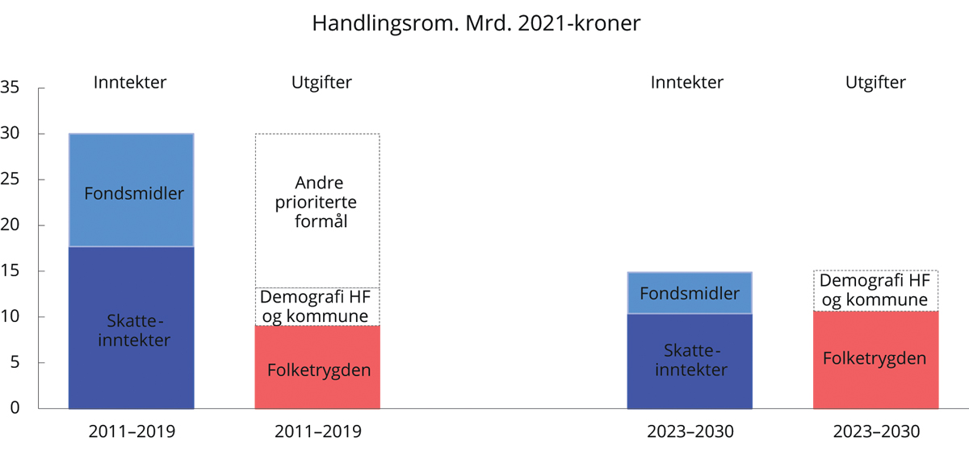
          - Anslått årlig vekst i strukturelle skatte- og avgiftsinntekter, vekst i bruk av olje- og fondsinntekter, folketrygden og demografidrevne kostnader i helseforetakene og kommunesektoren. Mrd. 2021-kroner
Finansdepartementet.
Samtidig er det høye forventninger om ny politikk. Allerede vedtatte eller varslede planer og ambisjoner gjennom Langtidsplanen for forsvaret, Nasjonal transportplan og lignende vil kunne kreve betydelige budsjettøkninger i årene fremover. Slike økninger må i stadig større grad finansieres igjennom omprioriteringer og effektiviseringstiltak.
Effektiviseringstiltak som allerede er innført og som øker handlingsrommet, slik som avbyråkratiserings- og effektiviseringsreformen (ABE), er ikke tatt med i fremskrivingene. ABE frigjør årlig om lag 1,8 mrd. kroner til prioriterte formål i regjeringens forslag til statsbudsjett.
Ser vi lenger frem enn det første tiåret, øker utfordringene. Andelen eldre over 80 år tiltar, samtidig som fondsinntektene gradvis vil finansiere en mindre del av de offentlige utgiftene. Etter hvert vil det oppstå et økende inndekningsbehov. Det betyr at inntektene må økes eller utgiftene reduseres. Med de forutsetningene som er lagt inn i basisforløpet i denne meldingen, må statens utgifter kuttes eller skattene økes tilsvarende 5,6 pst. av fastlands-BNP frem mot 2060. Det tilsvarer en årlig innstramming på nær 5 mrd. per år, som må få utslag i enten reduserte utgifter eller økte inntekter. Basisforløpet tar utgangspunkt i at friske eldre kan stå lenger i arbeid. Det antas dermed at pensjonsreformen virker, og det demper inndekningsbehovet i tiårene fremover. Det er likevel ikke nok til å bringe offentlige finanser i balanse.

Strategier for bærekraftige offentlige finanser
Utsiktene for offentlige finanser fremover tydeliggjør at bedre ressursbruk og omprioriteringer innenfor budsjettene må til for at vi kan fortsette å utvikle velferdssamfunnet. Regjeringens svar på koronakrisen går i samme retning som de langsiktige strategiene: Vi må skape mer og inkludere flere. I Perspektivmeldingen 2017 ble det presentert to hovedgrep som Stortinget også sluttet seg til: Vi må få flere i arbeid, og vi må bruke ressurser mer effektivt. Disse ligger fast. Bedre bruk av ressursene i økonomien, og særlig av arbeidskraften, vil legge til rette både for økonomisk vekst og for mer bærekraftige offentlige finanser slik at vi kan opprettholde gode velferdsordninger og et konkurransedyktig næringsliv. Samtidig må vi sørge for at velstandsveksten når frem til alle, og at klimamålene, bærekraftsmålene og andre samfunnsmål nås.
Kapittel 8 i denne meldingen omtaler strategiene som utgjør fundamentet for bærekraftige offentlige finanser: God ressursbruk, et vekstfremmende skattesystem og ansvarlige rammer for statsbudsjettet. Strategiene for god ressursbruk utdypes videre i de påfølgende kapitlene. De omhandler mer effektiv bruk av arbeidskraften ved å øke sysselsettingen og ulike innganger til mer effektiv offentlig ressursbruk, se figur 1.7.
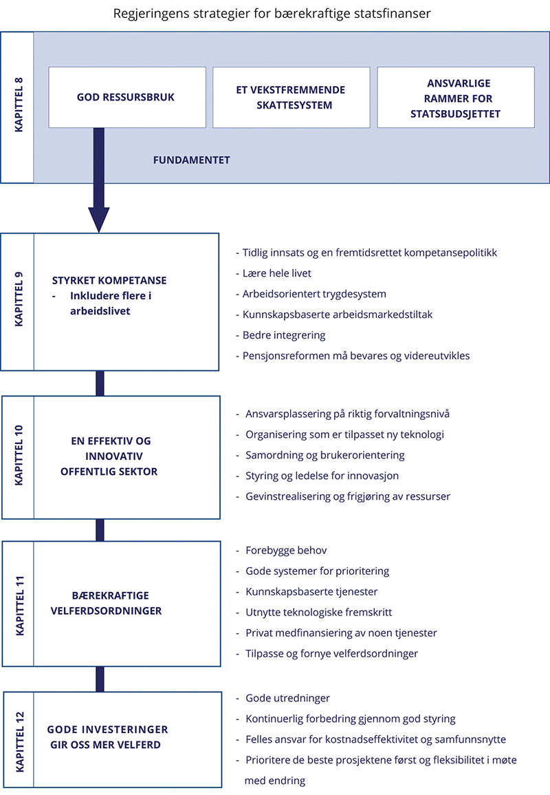
          - Regjeringens strategier for bærekraftige offentlige finanser
Finansdepartementet.
Det er over mange år gjennomført politikk og reformer som øker økonomiens og velferdssystemets tilpasningsevne og bærekraft. De senere årene har regjeringen gjennomført samferdselsreformer, kommunereform og en avbyråkratiserings- og effektiviseringsreform (ABE). Pensjonsreformen er tatt videre i offentlig sektor, og ny offentlig tjenestepensjon ble vedtatt våren 2019.
Når handlingsrommet i budsjettene avtar, må vedtatte planer, nye satsinger og uforutsette utgifter i stadig større grad dekkes inn gjennom effektivisering og reduksjon i andre utgifter. Det kan over tid også bedre den økonomiske vekstevnen og gi et mer bærekraftig velferdsnivå. Offentlige utgifter kan ikke beslaglegge en stadig større del av økonomien.
Det store potensialet som ligger i god ressursbruk, kan illustreres i ulike scenarioer. Scenarioene er fremskrivinger av økonomien for å belyse konsekvensene av ulike hendelser og valg, og er ikke ment som prognoser. Tilstandene som beskrives i scenarioene, vil kunne være krevende å oppnå i praksis. Det vil blant annet kreve betydelige endringer i virkemiddelbruk, noe som nødvendigvis tar tid å utrede og gjennomføre.
Økt sysselsetting gir både økte skatteinntekter og i mange tilfeller reduserte trygdeutgifter, og er derfor særlig gunstig for å styrke velferden og bedre budsjettbalansen. Det er også viktig for den enkelte som kommer i jobb. Dersom vi for eksempel de neste ti årene klarte å få flere uføre over i arbeid slik at forskjellen mellom norsk og svensk uføreandel ble redusert til det halve, ville vi fått 80 000 flere i jobb og 44 mrd. kroner i økt handlingsrom om ti år. Gitt en innfasing hvor antall sysselsatte øker jevnt år for år vil det si at handlingsrommet i budsjettet øker med 4,4 mrd. kroner årlig. Hvis vi klarte å redusere forskjellen i sykefraværet mellom Norge og Sverige med to tredjedeler, ville det gitt anslagsvis om lag 20 000 flere i jobb og 20 mrd. kroner mer i handlingsrom om ti år. Dersom hver fjerde som i dag jobber deltid kom over i heltidsstilling, ville det tilsvart en økning i sysselsettingen på om lag 70 000 personer kommende tiårsperiode. Det ville ha styrket handlingsrommet i budsjettet med 30 mrd. kroner om ti år. Økt sysselsetting blant innvandrere – for eksempel ved at gapet mellom andelen sysselsatte i majoritetsbefolkningen og innvandrere fra landgruppe 3 reduseres med en tredjedel – ville gitt i overkant av 20 000 flere sysselsatte og 10 mrd. kroner i økt handlingsrom om ti år.
Offentlig sektor håndterer en stor del av ressursene i det norske samfunnet. Gjennom ABE-reformen hentes den forventede gevinsten av produktivitetsforbedringer hvert år ut av budsjettene til statlige virksomheter. Dette betyr ikke at jobben med mer effektiv ressursbruk er ferdig. Det må legges til rette og arbeides systematisk for at produktivitetsgevinstene faktisk skal oppstå. Potensialet for effektivisering på andre områder må også vurderes. Svak produktivitetsutvikling over tid kan indikere et uutnyttet potensial for billigere og mer effektiv utbygging av statlige investeringsprosjekter. Med utgangspunkt i hva som ble investert i bygg i statlig sivil sektor, vei (utenom Nye Veier) og jernbane i 2020, ville en gradvis effektivisering på 15 pst. over en tiårsperiode tilsvare en årlig innsparing på om lag 0,5 mrd. kroner. Realisering av slike effektiviseringsgevinster vil imidlertid kreve langsiktig målrettet innsats. Beregninger viser også et stort potensial i kommunal sektor. Dersom kommunene stiller samme krav til økt effektivitet som statlige virksomheter, tilsvarende ½ pst. av driftsutgiftene hvert år, kan de innenfor egne budsjetter frigjøre 1,4 mrd. kroner årlig som de kan omdisponere til andre formål og tiltak. Effektiv bruk av midlene over statsbudsjettet kan gi et viktig bidrag til økt handlingsrom, selv om tallene er vesentlig mindre enn for tiltak som øker sysselsettingen. Tabell 1.1 viser effekten ulike scenarioer kan ha på handlingsrommet i offentlige finanser.
            - Scenarioer med økt sysselsetting og bedre ressursbruk. Økt handlingsrom i offentlige finanser. Mrd. 2021-kroner
02J1xt2
Scenarioer med økt sysselsetting – jevn innfasing over ti år | Full effekt1
Redusere antall uføretrygdede, forskjellen mellom norsk og svensk uføreandel halveres | 44
Redusert sykefravær, norsk sykefravær ned mot svensk nivå | 20
Deltid til heltid, hver fjerde deltidsarbeider over på heltid | 30
Økt sysselsetting blant innvandrere | 10
Flere eldre i arbeid | 12
Unge tidligere i arbeid | 5
Scenarioer med mer effektiv ressursbruk
Effektiviseringsgevinster i kommunesektoren, ½ pst. i året | 1,42
Mer effektiv utbygging av infrastruktur og bygg, 15 pst. over ti år | 0,5
Allerede innført
ABE-reformen, ½ pst. i året for statlig forvaltning | 1,83
1 Scenarioene for økt sysselsetting er beregnet slik at de gjennomføres i perioden fra 2022 til 2031 og gir størst effekt i 2031. Effektiviseringsgevinster i kommunesektoren og ABE-reformen vil i reelle størrelser gi omtrent det samme beløpet år for år forutsatt at det ikke er realvekst i de offentlige utgiftene. Dette gjelder også scenarioet for mer effektiv utbygging av infrastruktur og bygg, men dette er beregnet slik at effektiviseringseffekten er uttømt i 2031.
2 Beregningen er basert på kommunenes inntekter i 2021 slik de ble anslått til Prop. 1 S (2020–2021).
3 Tallet er innsparingen for ABE-reformen oppgitt i Prop. 1 S (2020–2021).
Finansdepartementet.
Et vekstfremmende skattesystem og ansvarlige rammer for statsbudsjettet er grunnleggende forutsetninger for å opprettholde sunne offentlige finanser. Skattesystemets hovedoppgave er å finansiere offentlige tjenester og overføringer. Samtidig vil de fleste skatter og avgifter påvirke økonomiske beslutninger og ressursbruken i samfunnet, som hvor mye og hvordan vi arbeider, investerer og sparer. Skattesystemet bør innrettes slik at det gir minst mulig uheldige forstyrrelser på norsk økonomi. Det innebærer at kostnadene ved beskatning holdes nede, og at det legges til rette for at ressursene i samfunnet utnyttes effektivt. Siden skattereformen i 1992 har prinsippene om brede skattegrunnlag, lave satser og likebehandling av ulike investeringer, næringer, virksomhetsformer og finansieringsmåter vært bærebjelkene. Regjeringen har redusert skattesatsene på selskapsoverskudd, lønn, investeringer og sparing.
Skattesystemet må fornyes og tilpasses endrede rammebetingelser og nye utviklingstrekk. Det samlede skattegrunnlaget av lønn og pensjon svekkes som følge av aldringen av befolkningen, og selskapsskattegrunnlaget er under press internasjonalt. Regjeringen har iverksatt tiltak mot overskuddsflytting, og ytterligere tiltak må gjennomføres for å møte utfordringene med den digitaliserte økonomien. Skattereglene må sammen med trygde- og overføringssystemet bidra til at det er lønnsomt å arbeide.
Vi bør utnytte de beste skattegrunnlagene på en effektiv måte. Merverdiavgiften bør være en generell avgift på forbruk, med få unntak, fritak og reduserte satser. Regjeringen vil videreføre grunnrenteskatt for petroleumsvirksomhet og vannkraftverk, slik at en stor del av avkastningen fra utnyttelse av naturressursene tilfaller fellesskapet. Grønne skattevekslinger, hvor økte miljø- og klimaavgifter muliggjør redusert skatt på arbeid og verdiskaping, kan gi store gevinster. Mål og forpliktelser om å bidra til å begrense klimaendringer og motvirke miljø- og helseskader bør gjennomføres kostnadseffektivt og i tråd med prinsippet om at forurenser skal betale. Videre har regjeringen lagt frem prinsipper for et bilavgiftssystem som er bærekraftig både for miljøet og statsfinansene fra 2025.
Solide statsfinanser og god kontroll preger de norske statsbudsjettene. Handlingsregelen har bred politisk tilslutning og setter rammer for den årlige bruken av olje- og fondsinntekter. Vi har et oversiktlig budsjettsystem hvor en samlet behandling av alle offentlige utgifter gir regjering og Storting god mulighet til å styre den økonomiske utviklingen og fordele ressurser i tråd med politiske mål.
I årene etter finanskrisen erfarte mange land krevende budsjettsituasjoner og uønskede fordelingsvirkninger av innsparingstiltak. Antakelig vil vi i mange land se lignende problemer når kostnadene for tiltak i forbindelse med pandemihåndteringen skal dekkes inn. I Norge er vi i den heldige situasjonen å ha en buffer av oppsamlede petroleumsinntekter, men verdien av å bruke midler nå må avveies mot verdien av å ha midlene til rådighet senere, og det samlede omfanget av oljepengebruken må være forståelig og godt.
En ansvarlig budsjettpolitikk må ivaretas i tråd med handlingsregelen. Statsbudsjettene skal gi god innsikt i virkninger av nye tiltak og i den forventede utviklingen i inntekter og utgifter, slik at vedtak kan gjøres på et godt beslutningsgrunnlag. Bindinger på fremtidige budsjetter skal begrenses, slik at det er tilstrekkelig rom for omprioriteringer til å finansiere ny politikk eller uventet reduksjon i handlingsrommet. Det viktigste vi kan gjøre for å beholde og øke handlingsrommet er å få flere i arbeid og bruke ressursene mer effektivt.

Styrket kompetanse – inkludere flere i arbeidslivet
Både for den enkelte og for landet er det viktig at flest mulig er i arbeid. Selv om Norge har høy sysselsetting i en internasjonal sammenheng, er det et problem at mange står utenfor arbeidslivet grunnet helseproblemer, manglende kompetanse eller manglende integrering. Det er i tillegg viktig at vi unngår at arbeidsledigheten som har fulgt med koronakrisen, festner seg på et høyt nivå.
Høy sysselsetting og lav arbeidsledighet er sentrale mål for regjeringens økonomiske politikk og avgjørende for å sikre et bærekraftig velferdssamfunn. Arbeid er kilde til inntekt, fellesskap og læring for den enkelte. Økt arbeidsinnsats gir høyere økonomisk vekst og økte skattegrunnlag. Det reduserer samtidig utgiftene i velferdssystemet. Mobilisering av arbeidskraft må skje på mange felt og i mange grupper.
Formell kompetanse har blitt stadig viktigere for å komme inn i arbeidslivet. Utdanning og kompetanse er regjeringens viktigste svar på sysselsettings- og inkluderingsutfordringene. Regjeringen har siden den tiltrådte, gjennomført flere reformer for å fremme læring, fra barnehagen og skolen til høyere utdanning og voksen- og videreutdanning.
God kompetansepolitikk starter i barneårene. I tidlig barndom er trygghet, omsorg og samspill med foreldre og barnehageansatte avgjørende for utvikling og læring. I et fordelingsperspektiv trenger vi tidlig innsats for å gi alle mest mulig like, reelle muligheter. Det er særlig viktig for å nå barna som kommer fra de minst ressurssterke hjemmene. Derfor prioriterer regjeringen blant annet helsestasjoner, foreldrestøtte og inntektsstøtte for småbarnsfamiliene i tillegg til tidlig innsats i barnehage og skole. Det er godt dokumentert at et godt pedagogisk tilbud før skolestart virker positivt inn på læring og utvikling senere i skoleløpet, og at dette særlig gjelder vanskeligstilte barn. De aller fleste barn går i barnehage, men deltakelsen blant barna med størst utbytte, blant annet barn av foreldre med kort eller ingen formell utdanning eller innvandrerbakgrunn, er fortsatt for lav.
Fullført videregående opplæring er blitt viktigere for varig tilknytning til arbeidsmarkedet, og sysselsettingsgapet mellom de med videregående opplæring og de uten, har økt. Frafallet i videregående opplæring er redusert, men må fortsatt bli lavere, særlig for yrkesfag. De som ikke fullfører, mangler ofte få fag, og det er derfor potensial for å øke fullføringen ytterligere.
Mulighetene for å fylle på kompetanse underveis i yrkeslivet må også være gode. Regjeringen arbeider med dette gjennom kompetansereformen Lære hele livet. Reformen skal blant annet bidra til at arbeidslivet får bedre tilgang til fleksible videreutdanningstilbud som kan kombineres med jobb.
Sammenlignet med andre land har Norge en høy andel mottakere av uføretrygd og andre helserelaterte ytelser, se figur 1.8. Det bidrar til at mange i arbeidsdyktig alder står utenfor arbeidslivet. Samtidig er det ingenting som tyder på at helsetilstanden i den norske befolkningen er dårligere enn i andre land. Det er også god dokumentasjon for at en del av dem som mottar helserelaterte ytelser, har gjenværende arbeidsevne. Det er derfor et potensial for at flere i denne gruppen kan komme i arbeid. Økt tilrettelegging og oppfølging, aktivitetskrav og graderte ytelser vil kunne være virkningsfulle tiltak. Få av dem som får innvilget uføretrygd, går ut av ordningen og tilbake i arbeid. Tiltak som settes inn tidlig i løpet, er trolig mest effektive, og det innebærer blant annet at sykefraværet må ned.
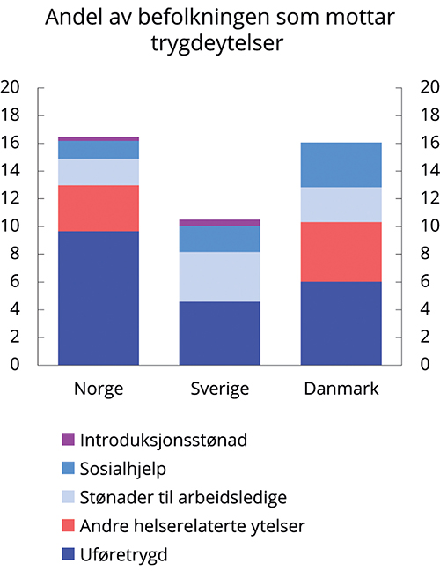
          - Andelen av befolkningen som mottar trygdeytelser i alderen 20–64 år.1 Prosent. 2019
1 Mottakere av sykepenger og alderspensjon er ikke inkludert. For Norge inkluderer «andre helserelaterte ytelser» arbeidsavklaringspenger, mens dagpenger, overgangsstønad og tiltakspenger er inkludert i «stønader til arbeidsledige».
Arbeids- og velferdsetaten, Statistikmyndigheten SCB og Jobindsats.dk.
Det er særlig bekymringsfullt at andelen unge på helserelaterte ytelser har økt betydelig de seneste årene. Psykiske helseplager er en viktig årsak til at mange, særlig unge, havner på helserelaterte ytelser. For mange med helseproblemer, og særlig med psykiske lidelser, kan arbeid i mange tilfeller være helsefremmende. Økt samarbeid mellom NAV og helsetjenesten er derfor viktig for å øke inkluderingen i arbeidslivet.
Det er viktig å redusere terskelen for å ansette personer med helseproblemer. Tiltak må i større grad se helse, kompetanse og arbeidsrettet oppfølging i sammenheng. En aktiv arbeidsmarkedspolitikk kan bedre kvalifikasjonene til den enkelte eller motvirke at svake grupper faller ut av arbeidsmarkedet. Regjeringen har derfor invitert til en inkluderingsdugnad hvor offentlige og private aktører jobber sammen for å få flere med nedsatt funksjonsevne eller hull i CV-en over i ordinære jobber. Som ledd i dugnaden er det satt mål om at fem prosent av alle nyansatte i staten skal være personer med nedsatt arbeidsevne eller hull i CV-en.
Integreringen av innvandrere i arbeidslivet er ikke god nok. Økt utdanning, kvalifisering og oppbygging av kompetanse som er etterspurt i det norske arbeidsmarkedet, er forutsetninger for vellykket integrering. Økt arbeidsdeltakelse på kort og lang sikt krever også effektiv språkopplæring og arbeidsrettede tiltak for voksne innvandrere, samt tidlig innsats i barnehage og skole. Regjeringen har lagt frem en integreringsstrategi for blant annet bedre tilrettelegging for formell kvalifisering, bedre tilbud om grunnopplæring for ungdom med kort botid i Norge og forsterkede arbeidsrettede tiltak for hjemmeværende kvinner. Som en oppfølging av strategien gjennomfører regjeringen en integreringsreform med vekt på å kvalifisere nyankomne flyktninger og innvandrere til det norske arbeidsmarkedet. Det er også vedtatt en ny integreringslov, som trådte i kraft 1. januar 2021. Den nye loven stiller tydeligere krav til den enkelte flyktning og til kommunene som har ansvaret for å gi nyankomne flyktninger nødvendig norskopplæring, utdanning eller kvalifisering.
Pensjonsreformen har allerede ført til at flere eldre står lenger i jobb, og gitt viktige bidrag til å sikre bærekraften i velferdsordningene. Fra 2011 til nå har pensjonsreformen hatt størst virkning i privat sektor. I juni 2019 ble det vedtatt endringer i offentlig tjenestepensjon som medfører at reformen også innføres fullt ut i offentlig sektor. Fremover vil det i større grad enn før lønne seg å stå lenger i arbeid også for offentlig ansatte. Det styrker reformen.
For å sikre et robust og forutsigbart pensjonssystem må hovedprinsippene i pensjonsreformen ligge fast over tid. På enkelte punkter kan det likevel være behov for å videreutvikle innretningen av pensjonssystemet for å sikre måloppnåelsen. Regjeringen nedsatte i juni 2020 et bredt sammensatt utvalg som blant annet skal vurdere om de langsiktige målene for reformen vil kunne nås. Utvalget er bedt om å se på enkelte særskilte spørsmål, herunder aldersgrensene i pensjonssystemet og for de øvrige inntektssikringsordningene samt alderspensjon for uføre.

En effektiv og innovativ offentlig sektor
I Norge har vi valgt å organisere og finansiere mange tjenester i fellesskap. Når store deler velferdstjenestene ivaretas av det offentlige, får organiseringen av tjenesteproduksjonen mye å si, både for økonomisk utvikling og velferd. Offentlig sektor sysselsetter om lag en tredjedel av arbeidsstyrken i Norge, og offentlige utgifter utgjør i overkant av 60 pst. av fastlands-BNP, se figur 1.9. Disse ressursene må forvaltes godt. Innovasjon og effektiv ressursutnyttelse i offentlig sektor er viktig for bærekraftige offentlige finanser. God og effektiv ressursbruk er avgjørende for å opprettholde et godt tjenestetilbud og tillit til det offentlige.
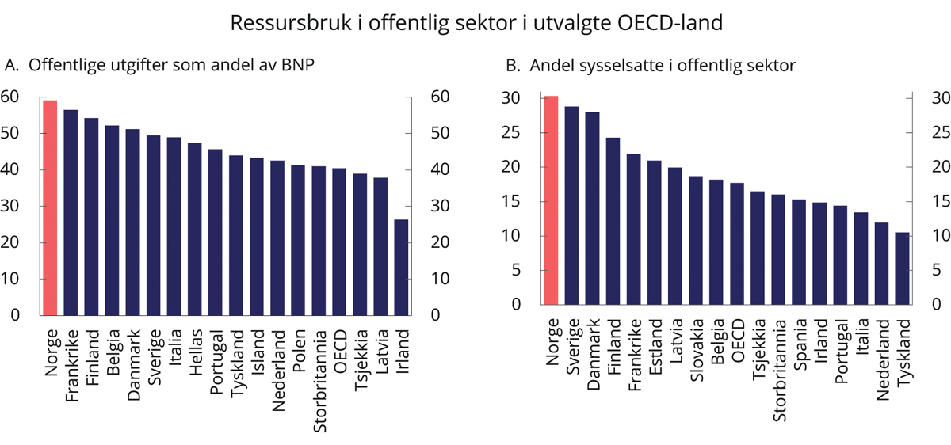
          - Ressursbruk i offentlig sektor i utvalgte OECD-land. Prosent. 2018
OECD Government at a Glance 2019 og Nasjonalbudsjettet 2020.
Norsk offentlig sektor nyter høy tillit i befolkningen. Digitaliseringen har kommet langt, både i det offentlige og i det norske samfunnet generelt. Det gir oss en offentlig sektor som løser mange oppgaver effektivt. Samtidig ser vi at viktige drivere som befolkningsendringer, svakere vekst i offentlige inntekter og nye teknologiske muligheter endrer rammebetingelse for hvordan det offentlige kan og bør løse oppgaver.
Det er en trend i alle de nordiske landene at befolkningsveksten først og fremst skjer i byer og tettsteder. Fraflytting fra distriktene har pågått i lengre tid, og i tillegg er fødselsratene i små kommuner lavere enn før. De minste kommunene vil dermed ha høyest antall pensjonister og pleietrengende per person i arbeidsfør alder. Offentlige oppgaver er i Norge i stor grad desentralisert. Eldreomsorg er et kommunalt ansvar, og særlig de minste kommunene vil møte et kraftig økt behov. Det er allerede store forskjeller mellom kommuner både i størrelse, kompetanse og hvor godt de ivaretar sine oppgaver, og det er fare for at disse variasjonene forsterkes. Gjennom kommunereformen har regjeringen startet et arbeid for å ruste kommunene til å møte fremtidens behov. Arbeidet med kommunesammenslåinger må fortsette gjennom positive insentiver og verktøy for lokale prosesser.
Teknologiutvikling muliggjør nye måter å løse oppgaver på, både i eldreomsorgen og i offentlig forvaltning. Mens teknologien tidligere særlig har drevet frem produktivitetsutvikling i vareproduksjon, ser vi nå et økt potensial for produktivitetsutvikling også i tjenesteproduksjon. Digitalisering, kunstig intelligens og robotisering kan legge grunnlag for en høyere produktivitetsutvikling i offentlig sektor fremover enn vi har sett til nå. Det kan gi bedre tjenester til befolkningen, frigjøre arbeidskraft til andre formål, og gi grunnlag for betydelige stordriftsfordeler. Mye tyder også på at pandemien har akselerert utviklingen av digitale offentlige tjenester.
Måten oppgavene løses på må gjenspeile samfunnsutviklingen og innbyggernes og næringslivets forventninger om en fremtidsrettet og brukerorientert forvaltning. Det er forventninger til at offentlige tjenester skal være digitale og enkle å bruke. Digitale løsninger har gitt et redusert behov for å møte opp på ulike kontorer, og redusert behov for ansatte i deler av offentlig forvaltning, særlig innen administrasjon og saksbehandling. Denne utviklingen vil fortsette. Samtidig vil det etter alt å dømme bli økende etterspørsel etter arbeidskraft innenfor helse- og omsorgssektoren. Det vil bli behov for å endre måten offentlig sektor arbeider og tilbyr tjenester på, samtidig som vi sørger for at statlige kompetansearbeidsplasser fortsatt lokaliseres spredt utover i landet.
Nye teknologiske løsninger vil ofte kreve store investeringer. Kostnadene til slike investeringer kan kun forsvares dersom vi klarer å realisere tilsvarende gevinster. Det vil kreve stor grad av samordning og koordinering på tvers av sektorer og geografiske skillelinjer for å utnytte nye stordriftsfordeler. Vi må være villige til å tenke nytt om organisering av arbeidsprosesser og virksomheter, og frigjøre arbeidskraft til nye oppgaver der det er mulig. Dessverre har vi for ofte sett at offentlige digitaliseringsprosjekter verken gir den forventede nytten eller leder til besparelser.
God organisering av forvaltningen er avgjørende for god ressursutnyttelse. Organisering av statlige virksomheter basert på funksjoner eller ansvarsområder gir mulighet til å samlokalisere fagmiljøer spredt utover i landet. Riktig finansiell ansvarsdeling mellom ulike forvaltningsnivå og rammestyring av kommunene er også viktige prinsipper for god ressursutnyttelse.
Alle ledere for offentlige virksomheter har ansvar for å arbeide for innovasjon og god ressursbruk. Årlig omfordeling av produktivitetsgevinster gjennom avbyråkratiserings- og effektiviseringsreformen (ABE) gir en forutsigbar forventning til statlige ledere om å arbeide langsiktig for å frigjøre ressurser som kan omfordeles til de høyest prioriterte oppgavene. Offentlige virksomheter opplever ikke den konkurransen i markedet og presset for innovasjon og effektivitet som private virksomheter opplever. ABE-arbeidet gir et lignende langsiktig insentiv for innovasjon, og sørger samtidig for at gevinster av produktivitetsvekst i staten fordeles gjennom de politiske prioriteringsprosessene.

Bærekraftige velferdsordninger
Norge har gode og omfattende velferdsordninger som i hovedsak er finansiert over offentlige budsjetter. Inntektssikring ved sykdom, arbeidsledighet og alderdom gjennom folketrygden og universelle, offentlig finansierte tjenester innen helse og omsorg gir trygghet og uavhengighet til den enkelte innbygger. Universelle velferdsordninger som kommer alle til gode, har gjort det mulig å kombinere familie- og arbeidsliv og bidratt til økt likestilling. Et godt velferdssystem bidrar dermed til flere sentrale bærekraftsmål.
Velferdsordningene legger til rette for god helse uavhengig av den enkeltes inntekt og gir et godt grunnlag for å håndtere både økonomiske og helsetruende kriser. Under koronapandemien er flere av velferdsordningene blitt midlertidig utvidet, både når det gjelder kompensasjonsgrad og utbredelse.
Velferdsordningene spiller en viktig rolle for bærekraften i offentlige finanser, både fordi de påvirker insentiver til arbeid og fordi de utgjør en så stor del av de totale utgiftene. Vel 55 pst. av alle offentlige utgifter på statlig og kommunalt nivå er utgifter til velferdsordninger. Velferdsstatens bærekraft utfordres dersom andelen av befolkningen som ikke arbeider øker.
Det er et gode både for den enkelte og for oss som samfunn at vi lever lenger. Utgiftene til pensjoner og helse- og omsorgstjenester vil likevel øke kraftig med en aldrende befolkning, og finansieringen av velferdsstaten vil kreve mer av dem som er i arbeidsfør alder. Mens de over 80 år i dag utgjør knapt 4 ½ pst. av befolkningen, ventes andelen å øke til nesten 12 pst. i 2060 i hovedalternativet i befolkningsfremskrivingene, se figur 1.10. Aldersutviklingen vil kreve betydelig vekst i ressursinnsatsen i helse- og omsorgstjenestene fremover.
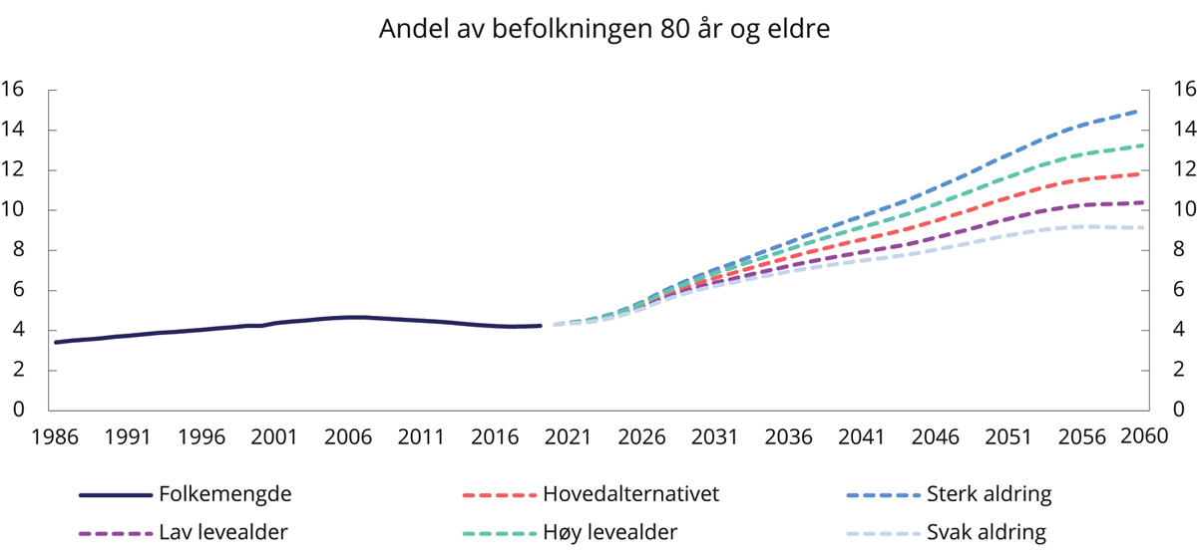
          - Andel av befolkningen 80 år og eldre. Prosent
Statistisk sentralbyrå.
Økt bærekraft kan ikke oppnås ved ett enkelt tiltak. Det kreves innsats på mange felt. Velferdsordningene må tilpasses til behovene de skal møte, og tjenestene som tilbys, må produseres effektivt.
Koronapandemien har minnet oss om hvor viktig det er å planlegge for store kriser og ha beredskap når viktige samfunnsfunksjoner og folks helse trues. Det vil imidlertid ikke være mulig å sikre oss mot all risiko. Det vil alltid være en avveining mot annen ressursbruk. I denne sammenhengen er det viktig å være forberedt på at den neste alvorlige krisen trolig blir annerledes enn denne. Dette tilsier at planlegging fremover må bygge på en sterk og fleksibel beredskap som raskt kan tilpasses nye trusler.
Det er utfordringer knyttet til tjenestetilbudet også i dag, som trolig forsterkes med utviklingen vi ser komme. Samhandling mellom spesialisthelsetjenesten og den kommunale helse- og omsorgstjenesten er viktig for personer med kroniske sykdommer. I en aldrende befolkning vil det være flere som lever med slike sykdommer. Det er en utfordring å sikre lik kvalitet på tjenestetilbudet til alle innbyggere i hele landet. På mange områder i helsetjenesten er det avdekket variasjon i tjenestetilbudet som ikke kan forklares med strukturelle forhold, befolkningens sykelighet, pasientpreferanser eller annet. Variasjon i tjenestetilbud kan være et symptom på at vi ofte ikke kjenner effektene av ulike offentlige tiltak godt nok, eller at det brukes behandling med liten effekt. Dette viser at vi har et potensial for bedre ressursbruk.
Effektiv ressursbruk kan oppnås med god kunnskap om hvordan tiltak virker, systematiske sammenligninger av tjenestetilbud og god utnyttelse av teknologiske fremskritt. Samtidig vil det bli viktigere å gjøre bevisste valg av hva velferdstilbudene skal omfatte. Når ressursene er knappe, tvinger prioriteringene seg frem. Gode kriterier for prioritering kan bidra til at viktige hensyn fanges opp, og gi forutsigbarhet og legitimitet til de valgene som tas. Her gjøres et viktig arbeid innenfor helsesektoren.
Noen offentlige velferdsordninger har eksistert lenge, og er preget av samfunnsforhold og utfordringer som gjaldt da ordningene ble etablert, men som ikke nødvendigvis er like aktuelle i dag. God ressursbruk krever en stadig tilpassing av regelverk og ordninger.
Privat medfinansiering kan i noen tilfeller være et bidrag til å få frem riktige prioriteringer. Det gjelder for eksempel dersom brukeren ubevisst kan velge den dyreste av flere like gode løsninger.
Både for den enkelte og for fellesskapet vil det være best om behovet for offentlige helsetjenester og ytelser forebygges. Et samfunn som er innrettet slik at det støtter opp under den enkeltes mulighet til å ta helsevennlige valg og ta mer ansvar for egen helse, gir det beste utgangspunktet for en frisk befolkning, et produktivt arbeidsliv og reduserte utgifter til helserelaterte stønader. Folkehelsepolitikken er viktig, og samarbeid med frivillig sektor, arbeids- og næringsliv er sentralt for å lykkes.
Eldres behov for pleie og omsorg kan reduseres gjennom tilpassede boligforhold. Økende velstand i befolkningen og teknologiske nyvinninger kan gjøre eldre bedre i stand til å tilpasse boligen for å forberede seg til en situasjon med svekket helse. Velferdsteknologiske løsninger kan bedre den enkeltes evne til å klare seg selv i egen bolig, og bidra til å sikre livskvalitet og verdighet for brukeren. I en del tilfeller kan velferdsteknologi fungere som et godt alternativ til et ordinært tjenestetilbud.

Gode investeringer gir oss mer velferd
Nivået på offentlige investeringer er høyt i Norge sammenlignet med de fleste andre land. Investeringer utgjør 10 pst. av samlede offentlige utgifter, se figur 1.11 A. Det siste tiåret er investeringer i transportinfrastruktur prioritert særlig høyt. Nivået er mer enn doblet som andel av BNP, etter en periode med nedgang det foregående tiåret, se figur 1.11 B. Regjeringen har prioritert å benytte økt oljepengebruk til investeringer i kunnskap og infrastruktur, samt vekstfremmende skattelettelser. Dette har vært i tråd med formålene som ble fremhevet da handlingsregelen for finanspolitikken ble vedtatt.
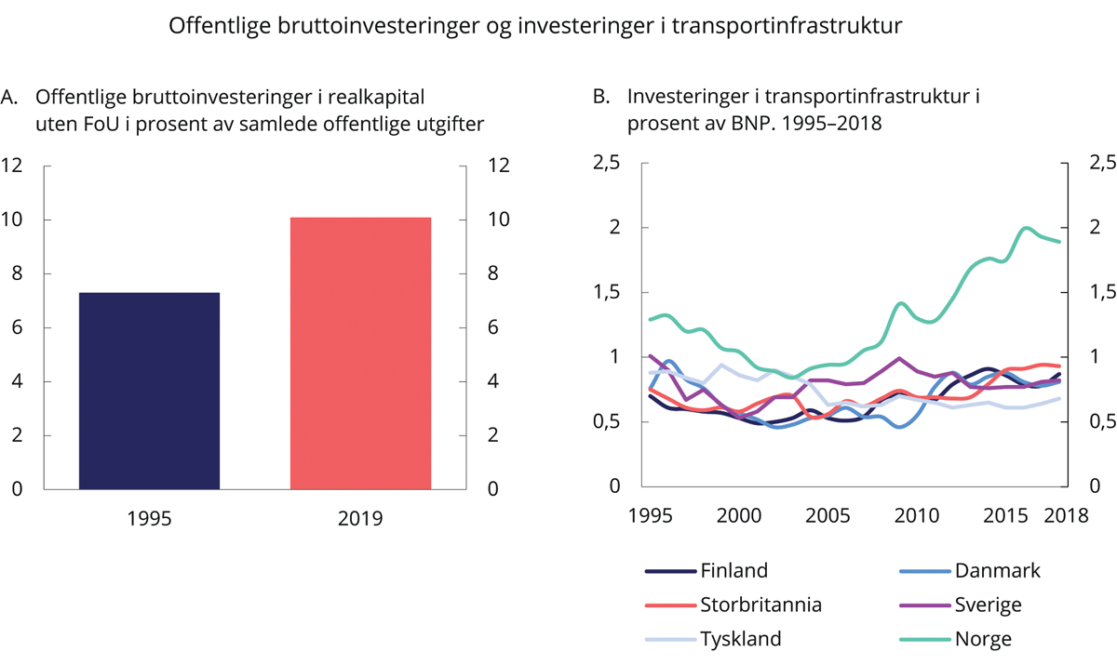
          - Offentlige bruttoinvesteringer i realkapital uten FoU i prosent av samlede offentlige utgifter og investeringer i transportinfrastruktur i prosent av BNP1
1 For Norge oppgis samlede investeringer som andel av fastlands-BNP.
OECD og Statistisk sentralbyrå.
Samfunnsøkonomisk lønnsomme investeringer kan styrke vekstevnen i økonomien, og det offentlige har en viktig rolle i å tilrettelegge for velferd og vekst. En investering er samfunnsøkonomisk lønnsom hvis nyttevirkningene for samfunnet samlet sett er høyere enn kostnadene. I vurderingen må det tas hensyn både til næringslivets behov og virkninger for innbyggerne og for miljøet. Offentlige og private investeringer må bidra til oppnåelsen av bærekraftsmålene og overgangen til et lavutslippssamfunn. Nytten ved en offentlig investering avhenger av formålet. For utdanningsinstitusjoner kan det gjelde bedre forsknings- og utdanningsforhold, for IKT-prosjekter redusert tidsbruk til oppfølging av offentlig regelverk, og for samferdselsprosjekter redusert reisetid, økt trafikksikkerhet og mindre forurensning. Typiske kostnader omfatter utgifter til investering og drift i tillegg til eventuelle negative virkninger på naturmiljø eller andre forhold.
Det er avgjørende å velge de riktige investeringene og sørge for en god gjennomføring. Investeringer med kostnader som ikke står i forhold til nytten de gir innbyggerne, kan legge beslag på betydelige midler som burde gått til andre formål. Når mange store prosjekter pågår samtidig, kreves det god styring og ledelse for å opprettholde god kostnadskontroll.
Investeringer har lang levetid, og beslutningstakerne må ta hensyn til fremtidens behov og muligheter. Det er viktig å følge med på sentrale utviklingstrekk i teknologi, økonomiske forhold, klimaendringer og klimamål, demografi og befolkningsmønster.
Kriser og uventede hendelser kan ha langsiktige virkninger som påvirker hvilke investeringer samfunnet trenger. Det er for tidlig å vite hvilke langsiktige endringer koronapandemien får og hvordan pandemien vil påvirke behovet for offentlige investeringer. Håndteringen av koronapandemien har imidlertid illustrert potensialet for mer bruk av digitale møteplasser og fleksibel bruk av transportinfrastruktur og kontorbygg. På den annen side har økt vekt på smittevern stilt transportsystemet overfor nye utfordringer. Koronapandemien innebærer at eksperimentering, innovasjon og læring på disse områdene har økt betraktelig over kort tid.
Planlegging i samferdselssektoren utpeker seg som særlig utfordrende. Nye klimamål og muligheten for automatiserte, samhandlende kjøretøy kan i løpet av noen tiår fullstendig endre måten vi transporterer oss på, i tillegg til at digital samhandling kan endre hvilke typer infrastruktur det er behov for. Samtidig planlegges det investeringer som skal gi nytte i opptil 75 år. Ny teknologi kan gi mer miljøvennlige løsninger, bedre mobilitet og reduserte kostnader i transportsektoren. Samtidig kan bedret mobilitet gi økt etterspørsel etter transport. Utviklingen endrer også hvilke virkemidler som er best egnet til å løse samfunnsutfordringene. En stigende andel nullutslippskjøretøy på veiene reduserer for eksempel klimafordelen av investeringer i jernbane.
Det største potensialet for forbedring av statlige investeringsprosjekter finnes trolig i fasen før prosjektene legges frem for Stortinget for endelig beslutning om gjennomføring. I planleggingsfasen oppstår mange store og kostbare endringer i prosjektene. Over mange år har vi sett at prosjektkostnadene i gjennomsnitt har økt med mer enn 40 pst. fra regjeringen har valgt konseptuell løsning til planleggingen er gjennomført. Dersom kostnadene i prosjektene øker uten at det står i forhold til nytten, gjør det prosjektene mindre samfunnsøkonomisk lønnsomme. Kostnadsøkning i planleggingsfasen kan innebære at politiske beslutninger tidlig i planleggingsprosessen blir tatt på feil grunnlag.
Regjeringen har gjennomført tiltak for at lave kostnader og høy nytte skal stå sentralt gjennom hele planleggingsfasen og i gjennomføringsfasen av nye prosjekter. Regjeringens strategi for bedre investeringer har fire punkter.
For det første må vi ha gode utredninger. Utredninger skal få frem alternative måter å løse konkrete samfunnsutfordringer på og gi kunnskap om nytte og kostnader for samfunnet. Tydelige krav til utredning og kvalitetssikring skal gi gode beslutningsgrunnlag slik at de beste prosjektene kan identifiseres og velges.
For det andre må hele planprosessen legge vekt på samfunnsøkonomisk lønnsomhet i prosjektene. Kunnskapen vi har om driverne bak økte kostnader i investeringsprosjekter, og utfordringer med å hente ut så mye nytte som mulig fra offentlige prosjekter, viser at måten investeringer planlegges og besluttes på er viktig for resultatet. Ved å planlegge for lønnsomhet gjennom alle faser i utviklingen av offentlige tiltak, vil man kunne ivareta viktige samfunnshensyn på en mer effektiv måte. Virksomheter med ansvar for investeringer skal styres med sikte på høyest mulig nytte til lavest mulig kostnad, og virksomhetene skal ha insentiver til å planlegge for kostnadseffektive løsninger. Regjeringen har tatt flere grep med dette som siktemål. Regjeringen planlegger den neste nasjonale transportplanen for perioden 2022–2033 på en annen måte enn tidligere. Blant annet har Samferdselsdepartementet bedt de statlige transportvirksomhetene om å vurdere all ressursbruk med tanke på reduserte kostnader og økt nytte av ressursbruken i sektoren. «Design to cost» er et virkemiddel som er benyttet for å skape gode insentiver til å jobbe systematisk med å optimalisere et prosjekt både i planleggings- og gjennomføringsfasen. For bygg i statlig sivil sektor er det innført en egen modell rundt oppstart av forprosjekt for å oppnå et mer gjennomarbeidet grunnlag etter valg av konsept og tettere oppfølging gjennom videre planlegging. Etableringen av Nye Veier AS er et annet eksempel på nye måter å organisere statens oppgaver på som tar inn over seg denne kunnskapen.
For det tredje har alle offentlige virksomheter som påvirker statlige investeringer, et felles ansvar for kostnadseffektive løsninger. Behov og krav fra fagmyndigheter og lokale myndigheter skal ivaretas på en kostnadseffektiv måte. I tilfeller der nytten av en gitt endring tilfaller en begrenset gruppe eller region, uten at mottakerne får økonomiske eller andre typer forpliktelser, er det fare for kostbare endringer. Det kan også være utfordrende for virksomheter som har et klart definert sektormandat, å ta hensyn til virkningene deres investeringsbeslutninger har på andre samfunnsområder. Når ulike hensyn veies mot hverandre, må kostnadseffektivitet vektlegges i den samlede vurderingen. Det vil gi bedre rammebetingelser for privat næringsliv og bidra til å ivareta bærekraftige offentlige finanser.
For det fjerde må de beste prosjektene prioriteres først. Langsiktig planlegging skal kombineres med fleksibilitet til omprioritering i møte med endringer i prosjektene og samfunnet, og samlet aktivitet skal kunne tilpasses handlingsrommet i budsjettene. Koronapandemien har vist med stor tydelighet at samfunnet kan utsettes for store og brå endringer. Det illustrerer verdien av at investeringsplaner er fleksible og oppdateres i lys av endringer i samfunnet. Vi vil få bedre investeringer og mer igjen for pengene når den langsiktige planleggingen av statlige investeringer er lagt opp slik at man kan ta hensyn endringer i prosjektene eller rammebetingelsene, og når ressursbruken prioriteres etter hva som gir høyest samfunnsmessig nytte i forhold til kostnadene.

Internasjonale utviklingstrekk

Innledning
En verdensorden basert på samhandel og oppslutning om felles løsninger har brakt velstand, bedre helse og utdanning til en raskt voksende befolkning. Andelen av jordens befolkning som lever i ekstrem fattigdom, er kraftig redusert gjennom mange tiår. Samtidig lever vi lenger og er høyere utdannet. På verdensbasis har mange flere fått tilgang til grunnleggende utdanning og helsetjenester. Samhandel og samarbeid har også ført til at verden er blitt fredeligere.
Verdenssamfunnet har satt seg store og viktige mål om at denne utviklingen skal fortsette. FNs bærekraftsmål innebærer at fattigdom og sult skal utryddes innen 2030. Alle skal samtidig sikres god helse og tilgang til utdanning.
Koronapandemien og det økonomiske tilbakeslaget verdensøkonomien er inne i, har satt den positive utviklingen tilbake. Arbeidsplasser over hele verden er blitt borte, og usikkerhet om den videre utviklingen gjør at det skapes færre nye muligheter. Det kan for en periode forsterke sosiale forskjeller og gi grobunn for større samfunnsmessige motsetninger. På vei ut av krisen kan vi organisere oss på måter som gjør oss bedre rustet til å møte fremtidige tilbakeslag og utfordringer.
Pandemien illustrerer tydelig behovet for internasjonalt samarbeid og samordning. Så langt har krisehåndteringen vært lite koordinert internasjonalt. Innsatsen som skal til for å vaksinere jordens befolkning mot covid-19 vil sette verdenssamfunnets evne til samordnet respons på prøve. Tilsvarende kreves det samarbeid om å styrke beredskapen internasjonalt for å møte fremtidige hendelser.
Internasjonalt samarbeid basert på felles regelverk har tjent verden og Norge godt gjennom mange tiår. Tettere økonomisk integrasjon etter andre verdenskrig ble båret frem av tanken om at fremskritt og fredelig utvikling i andre land også gagner egen økonomi og samfunnsutvikling. Dette tankesettet utfordres nå av en idé om at egne gevinster realiseres best for land som handler alene, uten tanke på andre. Troen på internasjonalt samarbeid ser ut til å ha avtatt. Det samme gjelder oppslutningen om internasjonalt avtaleverk på viktige områder, som det har tatt lang tid å bygge opp.
Mer maktbaserte, fremfor regelbaserte, relasjoner mellom land og mindre tro på samarbeid kan innebære at verden er på vei over i et annet og dårligere spor. Den sikkerhetspolitiske utviklingen innebærer en tydelig dreining mot økt stormaktsrivalisering globalt. Dette er alvorlig og vil kunne påvirke norsk sikkerhet. Deler av det 20. århundret kjennetegnes ved fremveksten av demokratier og individuelle rettigheter. Utviklingen skjøt særlig fart med Berlinmurens fall mot slutten av århundret. De siste 15 årene har denne utviklingen stoppet opp, og grunnleggende demokratiske rettigheter, liberale verdier og menneskerettigheter har kommet under press. Det skjer både i land der demokratiske tradisjoner er skjøre og i mer etablerte demokratier. I tillegg er autoritære stater i ferd med å innta en mer fremtredende plass i verdenssamfunnet. Samtidig står verden overfor en rekke utfordringer som krever at land sammen finner felles løsninger. Både utfordringene og løsningene vil kunne ha stor betydning for Norge og norsk økonomi.
Teknologisk utvikling og økonomisk integrasjon har vevd verden tettere sammen. Stadig flere utfordringer er grensekryssende, og i mange tilfeller også globale. I dag er klimaendringer og tap av naturmangfold blant de største utfordringene verden står overfor. Lykkes vi med å ta vare på vårt felles livsgrunnlag, tjener det alle. Lykkes vi ikke, vil vi bevege oss stadig nærmere jordens tålegrenser, med betydelige virkninger også for økonomiske og samfunnsmessige forhold. Mindre rike land vil trolig rammes hardest, både fordi de er mest utsatt geografisk og fordi de økonomiske og institusjonelle forutsetningene for å tilpasse seg er dårligere. Det kan skape konflikt om ressurser internasjonalt og vil forsterke et allerede høyt migrasjonspress.
For å håndtere utfordringene må bruken av naturgrunnlaget reguleres bedre, samtidig som produksjon og forbruk blir mer miljø- og klimavennlig. Blant annet må energisystemene og matproduksjonen i verden legges om. Skadelige utslipp og arealendringer må reguleres og prises. Det vil kreve store omstillinger. Både klimaendringer i seg selv og tiltak mot klimaendringer vil ha betydning for utviklingen i internasjonal økonomi fremover, og være en kilde til økonomisk og finansiell risiko.
Allerede i dag fører forskjeller i økonomiske og sosiale forhold til at et økende antall mennesker ønsker å flytte og bosette seg i andre land. Krigshandlinger og forfølgelse driver også mange på flukt. Flere tiltak og samarbeid mellom land begrenser i dag tilstrømningen av migranter til Europa. Slikt samarbeid kan vise seg skjørt, særlig i lys av at Europa vil utgjøre en stadig mindre del av verdens befolkning. De underliggende årsakene til at folk ønsker å komme til Europa og andre velstående områder er like presserende.
Tendensen til at flere problemstillinger blir grensekryssende, forsterkes av at samfunnet digitaliseres. I den digitaliserte økonomien kan aktører oppnå høy grad av tilstedeværelse i et land uten å være fysisk til stede. En følge er at nasjonale reguleringer og tiltak ikke nødvendigvis favner vidt nok. Samtidig skjer de teknologiske endringene raskt, og andre samfunnsområder kan bli hengende etter. Samfunnet blir sårbart for nye former for utøvelse av makt og interesser. Både nasjonal sikkerhet, samfunnssikkerhet, personvern og demokratiske prinsipper som et åpent, offentlig ordskifte kan bli utfordret.
Digitalisering og internasjonalisering setter preg på økonomien og markedenes virkemåte. Denne utviklingen skaper mange positive muligheter. Samtidig kan flernasjonale selskaper gjennom tilpasning til ulik regulering internasjonalt redusere egen skattebyrde. Markedene forstyrres videre av økende markedsmakt hos store selskaper som driver virksomhet i mange land. Det fører til oppsamling av overskudd på færre hender. Samarbeid om skatt og regulering av økonomisk virksomhet står derfor høyt på dagsorden i internasjonale fora. Resultatet av dette arbeidet vil bety mye for utvikling av et effektivt og rettferdig skattesystem for fremtiden.
Internasjonalt samarbeid fremmer rammebetingelser som enkeltland vanskelig kan skape alene. Tilsvarende er det mange problemer en enkeltnasjon ikke kan løse på egen hånd. En bærekraftig utvikling for klima, miljø og naturmangfold, en stabil økonomisk utvikling internasjonalt, fredelige relasjoner i og mellom land og globale regler for handel er fellesgoder som alle land drar nytte av. For små land, som Norge, er det særlig viktig med forpliktende internasjonalt samarbeid. EU er vår viktigste samarbeidspartner, og EØS-avtalen er svært viktig for å sikre stabile og forutsigbare rammebetingelser for norsk økonomi og norske arbeidsplasser.
Åpne, velfungerende og regelstyrte markeder internasjonalt er en særlig viktig forutsetning for vekst og velstand de neste tiårene. Gjennom samarbeid og bruk av markedsmekanismer kan også klimautfordringen og tapet av naturmangfold håndteres. En tett integrert verdensøkonomi og utbredt samhandel har samtidig vist seg å gi de beste forutsetninger for fredelig sameksistens. Dette kapitlet ser nærmere på hvilke drivkrefter som kan utfordre en slik verdensorden. Blant disse inngår endrede betingelser for handel, digitalisering av økonomien, migrasjon, miljøforringelse og klimaendringer.

Handel og samarbeid under press

Drivkrefter for vekst og velstand
Handel og teknologisk utvikling, som har formet utviklingen i internasjonal økonomi helt siden den industrielle revolusjon, har ført til at verden i dag er på et historisk høyt velstandsnivå. Disse drivkreftene er tett vevd sammen. Teknologisk utvikling har bidratt til å integrere verdens markeder. Handel sprer og fremmer teknologisk nyvinning. I kombinasjon har disse kreftene ført til at bruttonasjonalprodukt (BNP) per innbygger i verden sett under ett er 14 ganger høyere i dag enn det var for et par hundre år siden. I samme tidsrom har antallet mennesker økt fra om lag 1 milliard til nær 8 milliarder. Stadig færre lever i ekstrem fattigdom, se figur 2.1, og verdens befolkning har fått bedre helse, lever lenger og er høyere utdannet. De aller fleste av jordens innbyggere har nå tilgang på grunnutdanning og grunnleggende helsetjenester.
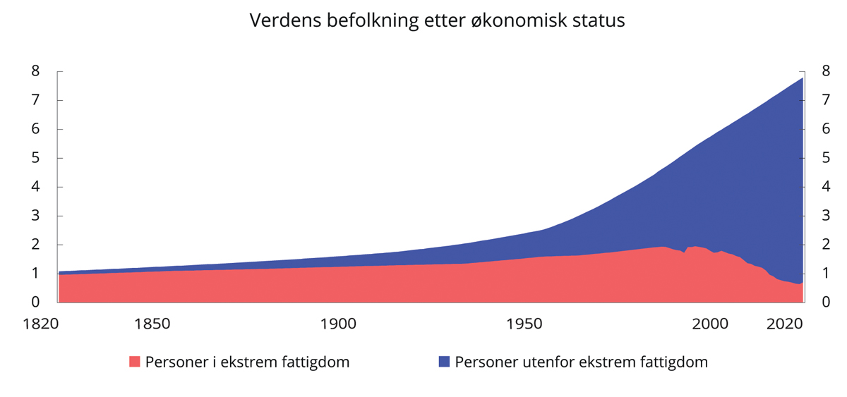
          - Verdens befolkning etter økonomisk status, i milliarder mennesker. 1820–20201
1 Tall frem til 1980 er basert på beregninger for enkelte år. Det er antatt jevn vekst i årene mellom de enkelte beregningene. Etter 1980 angis årlige beregninger. Tall for 2018–2020 er beregninger basert på anslag fra Verdensbanken.
Our World in Data, Verdensbanken, FN og Finansdepartementet.
Velstandsutviklingen gjennom de siste 200 årene har delvis kommet som en følge av en enorm produktivitetsvekst, men også av økt ressursbruk. I kombinasjon med kraftig befolkningsvekst, har det ført til vesentlige utfordringer i form av global oppvarming, forurensning og tap av naturmangfold. For å bidra til en bærekraftig utvikling vedtok FN i 2015 nye bærekraftsmål for verden for perioden frem mot 2030. Alle land er forpliktet til å følge opp målene. Et overordnet mål er å utrydde fattigdom og sult. Det forutsetter fremgang innen en rekke andre mål, eksempelvis menneskerettigheter, økonomisk utvikling og mindre ulikhet, klima og naturmangfold samt bærekraftig produksjon og forbruk. Videre er det satt mål om å sikre god helse og utdanning til alle. Gode rammer for handel og teknologisk utvikling vil være viktig for å bidra til at disse målene nås. Derfor er det bekymringsfullt at de internasjonale rammebetingelsene som har støttet oppunder handel og grensekryssende investeringer i tiårene etter andre verdenskrig, nå er under et kraftig press. Det skaper utfordringer både for verden og for Norge.

Norge i verdenshandelen
Handel fremmer omstilling
Høy levestandard i Norge kan i stor grad forklares av nære bånd til omverdenen. Handel og økonomisk åpenhet gjør at vi har kunnet spesialisere produksjonen i enkelte næringer, samtidig som vi kan importere varer og tjenester vi ikke har like gode forutsetninger for å produsere. Dette er viktig for et lite land som Norge, med vår ensidige næringsstruktur og store omplassering av råvareformue til finansformue.
Samtidig har handel med andre land gitt oss større markeder, skjerpet konkurranse og tilgang til ideer, ny teknologi, kapital og innsatsfaktorer. Det har ført til omstilling som gjør at vi utnytter våre ressurser bedre. Det produseres mer for mindre.
Gevinstene av handel kommer dermed ikke primært gjennom økt eksport eller mer investeringer ute, men snarere ved at vi får en rikere tilgang på varer og tjenester og at hjemlige ressurser får en anvendelse som kaster mer av seg.
Omstillingene har ikke kommet uten kostnader. Sektorer som en gang var store, er lagt ned eller kraftig redusert. Andre har vokst frem. Arbeidskraften har måttet tilpasse sine ferdigheter tilsvarende. Mindre produktive arbeidsplasser har måttet vike for arbeidsplasser der den enkelte ansatte bidrar med mer til samlet verdiskaping. Denne omstillingen har vært avgjørende for velstandsveksten i befolkningen og har gjort norsk økonomi til en av de mest produktive i verden. Det gir mer å fordele, noe Norge har klart bedre enn de fleste andre land.
Norges handel med utlandet
Som for de fleste land i verden foregår det meste av Norges handel og investeringer med land i nærområdet. Om lag to tredjedeler av Norges handel med varer og tjenester foregår med Europa. Både den geografiske, samfunnsmessige og kulturelle nærheten har lagt til rette for tett integrasjon med nære markeder over lang tid. EØS-avtalen bidrar til at Norges bånd til EU er særlig sterkt. EØS-avtalen er den mest omfattende og dyptgripende internasjonale avtalen Norge har. Den regulerer handelen med våre viktigste handelspartnere og sikrer oss adgang til EUs indre marked på like vilkår som øvrige EU- og EØS-land. Avtalen er derfor svært viktig for norske bedrifter og arbeidsplasser.
EØS-avtalen skiller seg ut fra andre folkerettslige avtaler ved å være dynamisk, med løpende overtakelse av nye, relevante EU-rettsakter. Videre innebærer den at en uavhengig tilsyns- og domstolsfunksjon fører kontroll med at de deltakende EFTA-landene gjennomfører og etterlever den felles EU/EØS-retten på lik linje med EU-landene.
For enkelte deler av norsk eksportrettet næringsliv utgjør EU/EØS et utvidet hjemmemarked, der de nærmeste landene er de viktigste. Nære relasjoner til EU har også vist seg å gi Norge vern mot handelstiltak og svingninger i verdensmarkedet. Blant annet ble Norge unntatt da EU sommeren 2018 innførte midlertidig beskyttelsestoll på import av stål over bestemte nivåer, som svar på at USA like før hadde innført svært høye tollsatser på stål. Et annet eksempel så vi under koronapandemien, da EU unntok Norge fra eksportrestriksjoner på smittevernutstyr.
EØS-avtalen er langt mer enn en handelsavtale. Avtalen omfatter en rekke områder av betydning for bedrifter og befolkningen, som standarder og rettigheter, forskning og utvikling, utdanning, helsetjenester, arbeidsmarked mv. Norge samarbeider også tett med EU på en rekke andre områder. Blant dem inngår et omfattende samarbeid om klima- og miljøpolitikk, felles kontroll av yttergrenser og avskaffelse av systematisk personkontroll ved grenser innad i Schengen-området, samt utenriks- og sikkerhetspolitikk. I tillegg legger det europeiske interesse- og verdifellesskapet til rette for samarbeid om situasjonsbestemte utfordringer. Vaksinesamarbeid under pandemien er et eksempel. Samarbeidet innebærer at Norge har gått sammen med EU om å sikre befolkningen tilstrekkelig tilgang til covid 19-vaksiner. EU har forhåndsbestilt doser av vaksinekandidatene som forskes frem. I forhandlingene om fordelingen innad i EU har Sverige blitt enig med øvrige medlemsland om å utvide sin kvote for så å videreselge til Norge og Island. Et annet område aktualisert av pandemien er samarbeid om beredskap for fremtidige kriser. Her kan Norge ha mye å hente på å knytte seg tett opp mot EU.
Storbritannias beslutning om å forlate EU innebærer at en nær handelspartner blir stående utenfor det dype samarbeidet i EØS. Norge er i ferd med å forhandle frem en ny handelsavtale med Storbritannia, som sammen med andre avtaler vil utgjøre vårt fremtidige avtaleforhold. Det innebærer at et dypt handelssamarbeid basert på harmonisert regelverk erstattes med en ordinær frihandelsavtale. Det nye avtaleforholdet blir med det langt mindre omfattende enn EØS-samarbeidet.
Kraftig vekst i fremvoksende økonomier har ført til at også nye handelspartnere har blitt viktige for Norge. I dag foregår nesten 5 pst. av Norges handel med varer og tjenester med Kina. Landet står for 10 pst. av Norges import av varer.
Norge har i lang tid hatt store overskudd i handelen med utlandet som har gjort at vi har kunnet bygge opp store fordringer. Når vi ser bort fra olje og gass, har vi hatt et underskudd i handelen med utlandet. Det gjenspeiler at inntektene vi får fra salget av olje og gass gir oss mulighet til å øke vår import av varer og tjenester fra utlandet uten å ta opp gjeld eller bruke mer av arbeidskraften vår til å produsere varer og tjenester for eksport.
Nære markeder vil forbli viktige
Selv om nye markeder vil fortsette å øke i betydning fremover, må en vente at nære markeder i Europa vil forbli viktigst for Norge. Geopolitiske spenninger gjør også at samarbeidet med EU og landene i Europa kan komme til å bety enda mer for Norge fremover.
Tillit er viktig i handel, særlig i handelen med tjenester. Tett integrasjon over lang tid og nære kulturelle bånd bidrar til at tilliten gjerne er høyere til nære handelspartnere, geografisk som kulturelt. Tillit påvirkes også av det institusjonelle rammeverket hos handelspartnerne. Det økonomiske tyngdepunktet forskyves nå mot land med svakere eller annerledes innrettede institusjoner enn vi er vant til i Norge. I enkelte land er innslaget av statlig styring sterkt, slik som i Kina. I andre land kan manglende regelverk eller evne til å håndheve lover og regler medføre begrensninger. Korrupsjon, politisk uro og vilkårlig bruk av rettslige virkemidler er forhold som bidrar til å skape uforutsigbarhet for handel og investeringer.
Svekkelse av gjeldende multinasjonalt handelsregelverk og vanskeligheter med å enes om nytt, har ført til mer bruk av regionale og bilaterale handelsavtaler. Denne utviklingen kan fortsette. Organisasjonen for økonomisk samarbeid og utvikling (OECD) anslår at regionale og bilaterale handelsavtaler allerede i dag rammer inn mer enn halvparten av verdenshandelen. Gjennom de siste 30 årene har antallet regionale frihandelsavtaler som involverer mange land, økt og bidratt til mer omfattende og dypere integrasjon innad i handelsblokker i de ulike verdensdelene. Norges handel med markeder utenfor EU er i stor grad regulert av Verdens handelsorganisasjon (WTO) og forpliktelsene de respektive land har påtatt seg der. I tillegg forhandler Norge og EFTA frem bilaterale avtaler med en rekke land utenfor EU. Likevel kan det være krevende for Norge å oppnå samme grad av integrasjon med regionale handelsblokker, som regionale handelssamarbeid innebærer for involverte land. Det svekker den relative konkurranseevnen for landene som står utenfor.
Norges interesse av åpne og velfungerende markeder
Lave barrierer for handel og investeringer i Norge og internasjonalt har ført til at norsk økonomi i dag er dypere integrert i verdensøkonomien enn noen gang. Vår interesse av åpne, velfungerende og regelstyrte markeder ute forsterkes ytterligere av at vi har plassert den store finansielle formuen i Statens pensjonsfond utland i internasjonale finansmarkeder.
For norsk økonomi er motstanden mot handel og økonomisk samarbeid som vokser frem internasjonalt, dårlig nytt. Norge som en liten økonomi, tjener på forpliktende samarbeid som internasjonalt innebærer at maktbaserte relasjoner viker plassen for det regelbaserte. Som en åpen økonomi tjener Norge på at felles kjøreregler binder alle til prinsipper som vi i stor grad ser oss tjent med å etterleve.
På kort sikt vil Norge kun i begrenset grad rammes av proteksjonistiske tiltak ute. Andre lands restriksjoner på import vil i første rekke ramme landenes egne foretak og husholdninger. Det vil kunne svekke Norges markedsadgang ute, men norske eksportører har så langt vist stor evne til å finne nye markeder når noen land stenger for import fra Norge.
De langsiktige følgene av mer proteksjonisme kan imidlertid bli store, både for verdensøkonomien og for oss. Med redusert åpenhet svekkes de drivkreftene som over tid leder til omstilling og produktivitetsvekst. Teknologioverføring og konkurranse avtar. Dersom store økonomier velger proteksjonisme, vil betydelige gevinster andre land kan høste av handel, forbli urealiserte. Det vil også dempe gevinstene av handel for norsk økonomi.
På sikt vil Norge likevel ha mer å tape dersom proteksjonistisk tankegods og opptrapping av handelstiltak svekker det multinasjonale handelssamarbeidet i WTO. Det gir rom for mer vilkårlighet og maktutøvelse, som fører til at interessene til store land vinner frem. Videre legger det til rette for sammenblanding av kommersielle og politiske hensyn. Det vil for eksempel være alvorlig for Norge dersom skepsisen til statlige investeringer internasjonalt tar en form som kan ramme investeringene som foretas gjennom Statens pensjonsfond utland. Til tross for at fondet investeres ut fra kommersielle prinsipper, er det en fare for at investeringene oppfattes politisk. Det innebærer en risiko for at fondet blir møtt av høyere investeringshindre.
Enda mer alvorlig er det om en proteksjonistisk utvikling internasjonalt skulle lede til så høye spenninger mellom land at vi får en mindre fredelig verden.

Internasjonal samhandel har utviklet seg i faser
Utviklingen mot en tettere integrert verdensøkonomi har særlig funnet sted i to store globaliseringsperioder. Spiren til den første perioden kom med den industrielle revolusjon fra midten av 1700-tallet. Fremveksten av jernbane, kanaler og dampdrevne båter gjorde det mulig å separere produksjon fra forbruk i større grad enn før. Det la til rette for handel og utnyttelse av stordriftsfordeler og førte til rask vekst i internasjonal handel. Ved utbruddet av første verdenskrig utgjorde eksporten av varer drøyt 15 pst. av globalt BNP. Store deler av befolkningen i de industrialiserte landene ble løftet ut av fattigdom, og BNP per innbygger var i disse landene steget til fire ganger nivået ellers i verden.
Globaliseringsbølgen fikk en brå stopp ved utbruddet av første verdenskrig. Proteksjonistiske tiltak drev opp handelskostnadene i mellomkrigstiden, og handelen falt markert. Ved utbruddet av andre verdenskrig hadde vareeksporten falt til drøyt 5 pst. av globalt BNP.
Etter andre verdenskrig bidro dyrekjøpte erfaringer fra to verdenskriger og den økonomiske nedgangen i mellomkrigstiden til en erkjennelse av gjensidig avhengighet mellom land. Økonomisk samarbeid og handel skulle gi både økonomiske gevinster og bidra til å knytte lands interesser tettere sammen. Godt hjulpet av politisk vilje skjøt dermed en ny globaliseringsbølge fart. Særlig viktig var Bretton Woods-konferansen i 1944, som la grunnlaget for Det internasjonale valutafondet (IMF) og Den internasjonale banken for gjenoppbygging og utvikling (IBRD). Sistnevnte er i dag kjernen i Verdensbanken. Konferansen la også grunnlaget for Generalavtalen om toll og handel (GATT), som senere ble utvidet og erstattet av Verdens handelsorganisasjon (WTO) i 1995. Å unngå krig og konflikt, sammen med behovet for å gjenoppbygge Europa, var også bakteppet for liberaliseringen som fulgte av Marshallhjelpen og for fremveksten av EU. Betydningen av å forene de vestlig orienterte landene i Europa bunnet i et stadig spent forhold mellom Tyskland og Frankrike. Frykten for at slike spenninger skulle få konsekvenser, som to verdenskriger i samme århundre hadde vist, ble en drivkraft for samarbeidet. Avhengighetsbånd mellom stormaktene i Europa skulle fungere som en buffer mot den ekstreme nasjonalismen man hadde sett under begge verdenskrigene.
Den andre globaliseringsbølgen fikk dermed en annen karakter enn den første. Ønsket om økonomisk integrasjon og samarbeid skyldtes ikke bare at det var økonomisk rasjonelt, men også at det ble sett på som et redskap for å fremme fred. Innsatsen bar frukter. Handelen med varer og tjenester økte til 24 pst. av globalt BNP rundt 1960 og videre opp mot 60 pst. i dag. I løpet av de siste 50 årene er gjennomsnittlig BNP per innbygger mer enn doblet. Samarbeid og tettere integrasjon har også bidratt til å redusere antallet mellomstatlige konflikter til et svært lavt nivå.
En rekke nye land er blitt en del av verdensmarkedet. Etter Berlinmurens fall orienterte mange av statene i den tidligere østblokken seg bort fra kommunismen og over mot en mer markedsstyrt økonomi. Flere av disse ble utover 2000-tallet medlemmer av EU og EØS. Både historisk og internasjonalt er EU det fremste eksempelet på et bredt og dypt samarbeid om å skape et grensekryssende marked. Samarbeidet innebærer at det er etablert et indre marked som fremmer fri flyt av varer, tjenester, kapital (investeringer i realkapital og plassering av finanskapital) og personer. Samarbeidet går langt i å fjerne handelshindre mellom medlemslandene, blant annet ved å utarbeide felles regelverk og slik redusere regulatoriske forskjeller som stiller seg i veien for handel, se boks 2.1.
              - Handelssamarbeid
Handelssamarbeid er et virkemiddel for å utvide markeder over landegrenser. Gjennom handelsavtaler forplikter land seg til å redusere hindre for flyt av varer og eventuelt også tjenester og investeringer. Handelsavtaler kan også omfatte områder som offentlige innkjøp, konkurranse, immaterielle rettigheter, handels- og investeringsfasilitering, arbeidstakerrettigheter, miljø og e-handel. En avtale som omfatter mer enn handel med varer, omtales gjerne som «bred», og bredden øker med områdene avtalen omfatter. Gjennom de siste tiårene er det inngått stadig flere avtaler som omfatter tjenester, investeringer og andre områder. Også Norge har over tid inngått et voksende antall brede frihandelsavtaler.
Handelsavtaler kan også variere i «dybde», det vil si hvor langt avtalen går i å redusere barrierer innenfor hvert område som omfattes. For eksempel vil en avtale om handel med varer som kun reduserer toll og prosedyrer for grensepassering, være mindre dyp enn en avtale om ytterligere forpliktelser, som å akseptere hverandres produktstandarder. For handel med tjenester består handelshindre gjerne i ulik nasjonal regulering. Graden av dybde i en avtale om handel med tjenester vil avhenge av hvor langt partene forplikter seg til å redusere slike barrierer og slik skape mer regulatorisk enhetlige markeder.
Avtaleverket i WTO utgjør en grunnmur i internasjonalt handelssamarbeid. Litt grovt kan settet av avtaler innenfor denne organisasjonen anses som et gulv for dybden i de 164 medlemslandenes handelsforpliktelser. I den grad WTO-samarbeidet innebærer forpliktelser om å redusere forskjeller i regelverk, er det gjerne snakk om at nasjonalt regelverk skal baseres på internasjonale standarder. Utover slike forpliktelser er avtaler i WTO hovedsakelig rettet mot å unngå forskjellsbehandling av nasjonale og utenlandske tilbydere og mellom tilbydere fra ulike land. Dersom land ønsker å inngå handelssamarbeid utover det som følger av WTO-medlemskapet, må en slik avtale totalt sett innebære bredere eller dypere forpliktelser enn WTO-avtalene.
Det fremste eksempelet på et bredt og dypt handelssamarbeid er EU og etableringen av det indre markedet. Utover å fjerne toll, går EUs indre marked langt i å fjerne såkalte ikke-tariffære hindre for handel med varer, blant dem tekniske handelshindre. Det siste innebærer at rundt tre firedeler av varene som omsettes i dette markedet, omfattes av et harmonisert regelverk for produktkrav. Der en vare eller sider ved denne ikke er omfattet av harmonisert regelverk, gjelder prinsippet om gjensidig godkjenning av tekniske varekrav. Prinsippet innebærer at en vare som er produsert eller omsatt i ett medlemsland, skal kunne omsettes i de øvrige landene. For tjenester skal et omfattende regelverk fjerne uberettigede hindre for handel og rett til etablering på tvers av land. Blant annet begrenser et slikt regelverk omfanget av nasjonale krav som kan legges på tjenesten eller tjenesteyteren. Å gjøre tjenesteytelser grensekryssende understøttes av at EU-samarbeidet også omfatter åpenhet for innreise og opphold. Gjennom EØS-avtalen er Norge del av det indre markedet og omfattes av samme regelverk som EU-landene om produktkrav for varer, inkludert landbruksvarer og fisk, og for tjenester.
Mellom ytterpunktene som EU og WTO utgjør, finnes et spekter av avtaler som varierer i bredde og dybde. Avtaler som bidrar til å omgå forskjeller i nasjonal regulering, gjør handelssamarbeid dypere. Til forskjell fra EU/EØS-samarbeidet går slike avtaler ikke så langt at de innebærer forpliktelser om harmonisert regelverk. I stedet må partene vurdere om handel kan finne sted til tross for regulatoriske forskjeller. Et eksempel er ekvivalensvurderinger, som innebærer at regulatoriske mål anses å samsvare mellom partene selv om reguleringen er ulik. Slike vurderinger tar form av vedtak fattet av den ene parten, gjerne for en avgrenset periode. I praksis benyttes ekvivalensvurderinger først og fremst for tjenester, særlig finansielle tjenester. Et annet virkemiddel er prinsippet om gjensidig godkjenning, som innebærer en vurdering om at forskjeller i regulering og regulatoriske mål ikke bør utgjøre et handelshinder. Vurderingen nedfelles i en avtale mellom partene.
Felles for slike virkemidler er at de i mindre grad enn et harmonisert regelverk reduserer regulatoriske handelshindre. Videre gir de mindre forutsigbarhet om vilkårene for handelen. Vurderingene som ligger til grunn, kan endres og gjelder gjerne kun for begrensede deler av handelen. Til gjengjeld er virkemidlene mindre inngripende og innebærer at land står friere til å utarbeide eget regelverk.
[Boks slutt]
For å legge til rette for handel over landegrensene og økt konkurranse etablerte EUs medlemsland fellesvalutaen euro fra 1999. Samtlige gamle og nye medlemsland unntatt Danmark, som har fått et særskilt unntak, er pliktige til å innføre euro når kriteriene for deltakelse er oppfylt. I dag har 19 av 27 medlemsland innført euro, herunder alle de store vest-europeiske landene. EU disponerer i dag et lite felles budsjett som svarer til om lag 1 pst. av medlemslandenes samlede BNP, med landbrukspolitikk samt sosial og økonomisk utjevning som de største innsatsområdene, men som også dekker forsknings- og utdanningssamarbeid, forsvar, justis, miljø og en rekke andre områder.
EUs stats- og regjeringssjefer har også blitt enige om en budsjettmessig kraftinnsats for å dempe virkningene av koronapandemien og fremme omstilling til en grønn og digitalisert økonomi. Ordningen omfatter blant annet tilskudd til slike tiltak i medlemsland med svake offentlige finanser. Gjenoppbyggingspakken på 750 mrd. euro skal finansieres ved at Europakommisjonen tar opp lån i stort omfang. Litt over halvparten skal gis som rene overføringer til medlemsland etter bestemte kriterier, resten som rimelige lån. At Storbritannia er ute av EU har trolig vært avgjørende for å kunne komme frem til en løsning med klare føderale trekk og felles låneopptak.
Utenfor Europa har den økonomiske utviklingen vært preget av at store deler av Asia har orientert seg mot den globale økonomien. Japan og land i Sørøst-Asia gikk foran, men særlig har Kinas reorientering fra slutten av forrige århundre betydd mye for verdensøkonomien. Fra 1978 bidro økonomiske reformer til en gradvis overgang fra ren planøkonomi til et større innslag av markedsmekanismer, samtidig som den kinesiske økonomien ble åpnet mot verden. I 2001 ble landet medlem av WTO, som ledet til vesentlige reduksjoner i toll og andre handelshindre – samt ytterligere markedsliberalisering. I dag er Kina verdens nest største handelsnasjon i varer og tjenester, bak USA.

Demokrati og liberale verdier på vikende front
I tiårene fra 1980 økte antallet demokratier i verden. Berlinmurens fall og avslutningen av den kalde krigen forsterket tendensen. I Sentral-Europa, Latin-Amerika og Afrika vokste det frem demokratiske institusjoner, og tilslutningen til individuelle rettigheter bredte om seg. Flere land ble medlem av multinasjonale institusjoner. Noe som hadde startet som en vestlig orden, ble gradvis til et bredere akseptert sett av verdier og normer. Tanken om at vi er gjensidig avhengige av hverandre og at gunstig utvikling ellers i verden også gagner egen økonomi og samfunnsutvikling, fikk bedre fotfeste.
Oppslutningen om liberale verdier som demokrati, ytringsfrihet, rettsstatsprinsipper og menneskerettigheter er nå utfordret. Disse verdiene har vært sentrale for den verdensordenen som har bidratt til fred og samarbeid over mange tiår. Utviklingen mot mer demokrati har stoppet opp eller er i tilbakegang i mange av landene der et slikt styresett har svake tradisjoner. Demokratiske institusjoner svekkes også i land der tradisjonene er lange, blant annet ved at valgte ledere markerer avstand til bærende prinsipper og normer.
I alle deler av verden, også i Europa, er individuelle rettigheter gjenstand for tilbakeslag. Forsøk på å måle utviklingen i demokrati og menneskerettigheter viser at etter 2005 er landene som har opplevd en svekkelse, i flertall, se figur 2.2. Samtidig inntar land med mindre liberale styresett en større plass i verdensøkonomien.
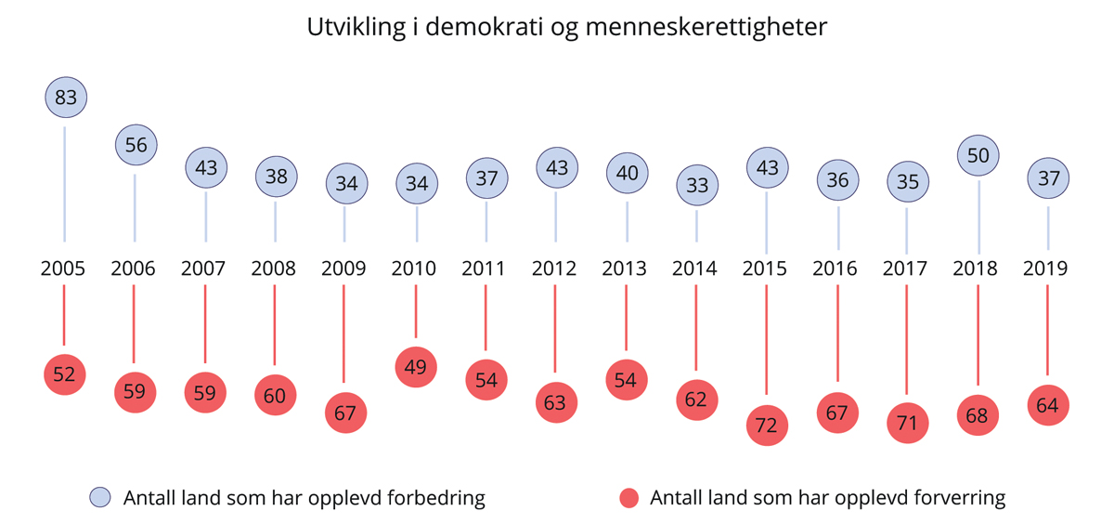
          - Utvikling i demokrati og menneskerettigheter. Antall land som opplever forbedring eller forverring per år. 2005–2019
Freedom House.
Populisme og ekstremisme som trekker land bort fra grunnleggende demokratiske prinsipper, bidrar også til polarisering internasjonalt. Et mindre samordnet verdenssamfunn uten et globalt lederskap til å demme opp for utviklingen gir friere spillerom for autoritære stater til å tilta seg makt.
Det er tegn til at autoritære ledere i ly av koronakrisen kan ha trukket politikken i retninger som undergraver individuelle rettigheter og som går på bekostning av prinsipper om maktfordeling og rettsstatsprinsipper. Effektene kan bli langvarige hvis politikk og regelverk ikke trekkes tilbake når krisen er over. Det er bekymringsfullt om pandemien bidrar til ytterligere svekkelse av rettsstatsprinsipper, demokrati og menneskerettigheter internasjonalt. Regjeringen følger utviklingen nøye og vil fortsette å prioritere arbeidet for menneskerettigheter og kvinners rettigheter og likestilling.

Behovet for internasjonalt samarbeid tiltar
Internasjonalt er det tegn til en voksende erkjennelse av at verdenssamfunnet kan bli utsatt for store tilbakeslag. Mens enkelte tilbakeslag, som finanskrisen i 2008–2009, har sin opprinnelse i økonomiske forhold, viser utbruddet av en pandemi at hendelser utenfor den økonomiske sfæren kan ha kraftige og langvarige konsekvenser for den økonomiske utviklingen. Pålagt smittevern og atferdsendringer som følge av pandemien har utløst et dypt økonomisk fall.
Foreløpig kan det se ut til at effektiv helsepolitikk gjennom pandemien også har vist seg å være god økonomisk politikk. IMF antyder at det gjennom pandemiens første fase kan se ut til at land som innførte kraftfulle tiltak tidlig nok, var i stand til å begrense smittespredningen, se figur 2.3A. IMF antyder videre at land som har lykkes med å begrense smitten så langt har kommet økonomisk bedre ut av krisen, noe foreløpige tall underbygger, se figur 2.3B. Dette forklares med at høye økonomiske og sosiale kostnader ved omfattende smittevern mer enn motvirkes av gevinstene ved at aktiviteten i samfunnet tar seg raskere opp når smitten kommer under kontroll raskt. Stor smittespredning, og usikkerheten det skaper blant husholdninger og bedrifter, har vist seg å redusere aktivitet selv uten sterke smitteverntiltak. Internasjonal erfaringsutveksling vil bidra til å kaste nytt lys over slike sammenhenger i årene som kommer, i tillegg til å gi dypere innsikt om effektene av smittevern og økonomiske tiltak.
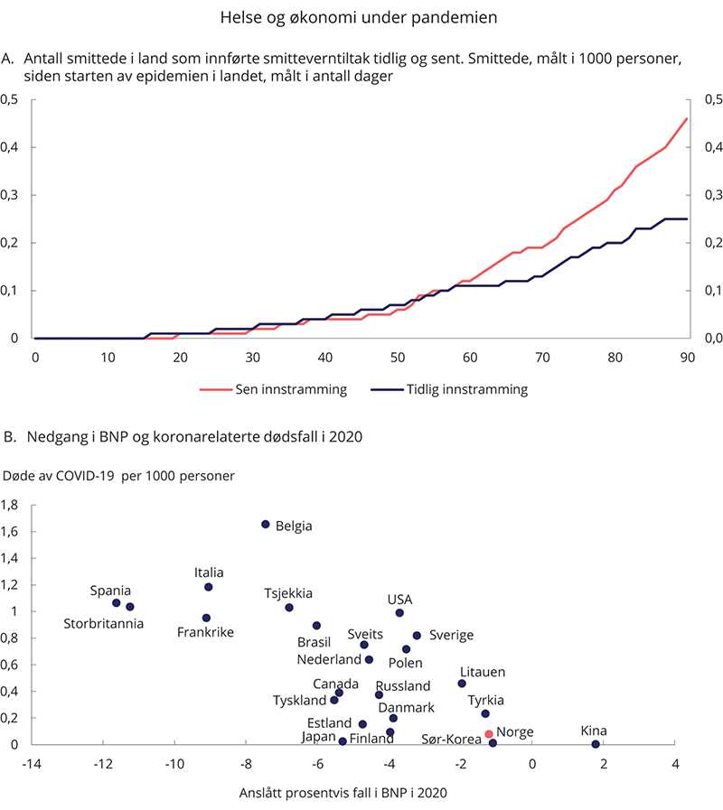
          - Helse og økonomi under pandemien
IMF, OECD og WHO.
Til tross for god folkehelse og godt utbygde helsetjenester, vil nye pandemier kunne ramme oss hardt. Menneskets bruk av natur og dyreliv leder til en økning i sykdommer som spres fra dyr til menneske. Et forringet klima og tap av naturmangfold gjør menneskeheten mer eksponert også for andre ekstreme hendelser. Videre kan forstyrrelser i det finansielle systemet få store konsekvenser for hele økonomien. Store tilbakeslag de seneste årene, som finanskrisen og pandemien, illustrerer også at den økonomiske utviklingen i ett land er tett bundet sammen med utviklingen i andre land.
Historisk har brå omslag og kriser vært en katalysator for internasjonalt samarbeid. Aller tydeligst så vi dette etter andre verdenskrig. Samlingen av Europa og Berlinmurens fall er tilsvarende eksempler. Enkelte sult- og naturkatastrofer er også begivenheter som har utløst en sterk internasjonal innsats. Finanskrisen ledet til at det i regi av Den internasjonale oppgjørsbanken (BIS) ble laget bedre retningslinjer for håndtering av finansiell risiko i finansinstitusjoner.
Med en tettere integrert verden har behovet for internasjonalt samarbeid aldri vært større. Likevel er det på flere felt tegn til at utviklingen går i motsatt retning, med mer vekt på alenegang og snevre nasjonale interesser.
I dagens situasjon illustrerer pandemien behovet for å styrke beredskap og samarbeid internasjonalt for å kunne møte helsekriser, herunder å vurdere om internasjonale organisasjoner har det nødvendige mandatet til å lede og koordinere. Verdens helseorganisasjon (WHO) har sammen med flere samarbeidspartnere samlet svært mange av verdens land om en global innsats for å akselerere utvikling, produksjon og tilgang til helsemessige verktøy for å møte pandemien, kalt «The access to Covid-19 Tools – Accelerator». Dette og annet internasjonalt samarbeid om å få kontroll over pandemien, blant annet gjennom vaksinering, vil sette verdenssamfunnets evne til å samarbeide på prøve.

Rivalisering mellom økonomiske stormakter
Gjennom de seneste tiårene har det økonomiske og demografiske tyngdepunktet i verden beveget seg i retning av nye land, særlig i Sørøst- og Øst-Asia. Raskere vekst i Kina og andre fremvoksende økonomier har over tid ført til at deres andel av produksjon og etterspørsel har vokst på bekostning av avanserte økonomier.
I takt med bevegelsene i det økonomiske og demografiske tyngdepunktet er Vestens dominans etter Berlinmurens fall i ferd med å bli erstattet av en verdensorden med flere maktpoler. USA, EU og Kina er de sentrale aktørene. Dersom forskyvningen innebærer større motsetninger og mindre tillit mellom polene, vil det svekke betingelsene for å videreføre den økonomiske integrasjonen som har pågått mellom vestlige land og Asia over flere tiår. Historisk er det nok av eksempler på at maktpolitiske motsetninger kan komme i veien for handel og investeringer.
Lenge understøttet det multilaterale systemet en fredelig innlemmelse av nye land i verdensøkonomien. Særlig bidro WTO til at det store tilbudet av arbeidskraft og varer som fulgte av Kinas inntreden i verdenshandelen, ble rammet inn av internasjonalt regelverk og mekanismer for å løse tvister.
Fremveksten av Kina som en økonomisk stormakt har samtidig endret den geopolitiske balansen. Kinas sterke teknologiske utvikling de senere årene, sammen med landets uttalte ambisjoner om teknologisk lederskap, påvirker også hvordan resten av verden forholder seg til den nye stormakten. Både i USA og EU har det funnet sted en holdningsendring der Kina, snarere enn å utgjøre en velkommen utvidelse av verdensmarkedene, i større grad vurderes som en rival.
Dreiningen i den handelspolitiske holdningen overfor Kina har blant annet rot i motsetninger mellom Kinas økonomiske modell med sterk statlig styring og eierskap, og en mer markedsbasert modell i vestlige land. I mange land tar det form av en mer skeptisk holdning til kinesisk økonomisk innflytelse i egne markeder. Kinesiske selskaper er tettere vevd sammen med den kinesiske staten enn selskaper i Vesten. For eksempel er kinesiske selskaper pålagt ved lov å gi opplysninger videre til myndighetene på forespørsel, men det er uklart i hvilken grad denne forpliktelsen gjelder aktiviteter i utlandet. Kinesisk eierskap i strategisk infrastruktur anses likevel å være en sikkerhetspolitisk utfordring. Sterk statlig styring skaper også usikkerhet om hvorvidt private kinesiske selskapers teknologi kan tjene statlige formål.
Holdningsendringen har videre sammenheng med at Kina ikke viser vilje til å følge spillereglene for internasjonal handel. Overkapasitet i deler av kinesisk industriproduksjon, kopiering av teknologi og merkevarer samt høye handels- og investeringshindre mot andre land, er områder der Kina møter kritikk. Behovet for å korrigere slik handelspraksis har bred støtte blant vestlige land og diskuteres også i multilaterale fora. Det stilles spørsmål om det multilaterale systemet, herunder WTOs regelverk og virkemidler, er tilstrekkelig for å håndtere disse problemstillingene og den praksisen blant annet Kina følger, se boks 2.2. Det har ført til at USA ensidig bruker toll og investeringshindre som virkemidler for å presse frem endringer i kinesisk handelspraksis.
              - Kina i WTO
I årene siden Kina ble medlem av Verdens handelsorganisasjon (WTO) har landet vokst frem til å bli verdens nest største økonomi og handelsnasjon. Mange land, blant dem Norge, har høstet store gevinster ved at Kina koblet seg på verdensøkonomien. Samtidig er landets handelspraksis gjenstand for kritikk. Dels kritiseres Kina for handelspraksis med negative følger i verdensmarkedene, dels for å handle i strid med internasjonale forpliktelser.
Ankepunktene mot Kinas handelspraksis er flere. Sentralt står kritikken av overproduksjon innen en rekke industrisektorer, med kraftige prisfall i verdensmarkedet som resultat. WTO peker på at Kina har overkapasitet i minst ti sektorer (kull, stål, sement, belagt glass, aluminium, kjemikalier, papir, solkraft, skipsverft og kullkraft). Overkapasiteten er relatert til statseide eller statsstøttede selskaper. I WTO er det reist saker mot Kina på bakgrunn av anklager om statlige subsidier i form av skattefordeler, billige garantier, fordelaktige lån eller direkte tilskudd. Kina har ved flere anledninger akseptert å gjøre endringer for å etterleve regelverket. Overkapasitet i kinesisk industriproduksjon er tema også i andre multilaterale fora som G20 og OECD og er dessuten et element i den større geopolitiske konflikten mellom stormaktene.
Kina anklages videre for å ha et svakt regelverk for beskyttelse av immaterielle rettigheter. Også på dette området har Kina måttet endre regelverk for å møte forpliktelsene i WTO-avtalen om handel med immaterielle rettigheter (TRIPS). Kina hevdes også å ha lagt til rette for tvungen teknologioverføring til kinesiske selskaper. Det hevdes at Kina stiller krav om at utenlandske selskaper inngår i fellesforetak med en kinesisk aktør for å få markedsadgang, og at dette medfører at selskapene er nødt til å gi fra seg teknologi. Dette er tema som også adresseres i USAs handelsavtale med Kina, samt i den nylig inngåtte investeringsavtalen mellom EU og Kina.
Kina anklages også for å holde høye barrierer mot handel og investeringer. Ønsket om å beskytte nasjonal virksomhet mot konkurranse utenfra deler Kina med en rekke fremvoksende økonomier som beholder høyere barrierer enn i avanserte økonomier. De fleste sakene mot Kina i WTOs tvisteløsningsorgan gjelder anklager om forskjellsbehandling mellom nasjonale og internasjonale aktører. Mange av disse sakene har ført til at Kina har endret lovverk eller ordninger, som for eksempel fordelaktig kompensasjon av merverdiavgift for nasjonale produsenter eller unødvendig kompliserte godkjenningsprosedyrer som rammer utenlandske eksportører.
Tidligere generaldirektør i WTO, Pascal Lamy, har uttalt at Kina strengt tatt har etterlevd sine WTO-forpliktelser, men at det nå har blitt et problem at landet ikke har gått forbi minstekravene i WTO. Kina får kritikk for å fortsette å definere seg som et utviklingsland. I WTO kan medlemmene selv kreve en slik status, hvilket gir opphav til positiv særbehandling, som lengre perioder for implementering av regelverk, mulighet for fordelaktige særavtaler, teknisk assistanse og hjelp til kapasitetsbygging, samt mer rom for å beskytte egeninteresser og handelsbalanse. Kritikere hevder at Kina ved å benytte seg av disse fordelene, selv etter at landet har vokst til en økonomisk stormakt, undergraver systemet som skal fremme konkurranse på like vilkår, og ødelegger for de landene som faktisk trenger særbehandling. Kina peker på at landet fremdeles er et utviklingsland med store utfordringer og mange som lever i fattigdom.
Flere land tar til orde for reform av WTO. Enkelte større medlemsland har tatt initiativ til å endre og utvide eksisterende regelverk slik at det er bedre egnet til å slå ned på uheldig handelspraksis. Blant annet er det et ønske om å utvide forpliktelsene om å avstå fra statlig subsidiering. I dag er det kun forbud mot å drive direkte eksportstøtte. Når land som Kina subsidierer nasjonalt før produksjonen rettes inn mot eksport, må det dokumenteres at den subsidierte eksporten faktisk skader eller truer med å skade egen produksjon før en eventuelt kan gå til mottiltak.
Norge ønsker å innta en konstruktiv rolle i arbeidet for å reformere WTO. Det synes klart at uten reform vil dagens organisasjon ikke være i stand til å håndtere de steile motsetningene mellom store medlemsland. I hvilken grad medlemmene lykkes i å reformere WTO, vil være avgjørende for om fremtidens handel skal skje innenfor globale regler som gjelder for alle.
[Boks slutt]
I USA har enkelte handelspolitiske tiltak også vært begrunnet med mer tradisjonelle proteksjonistiske argumenter om å beskytte konkurranseutsatt virksomhet og arbeidsplasser. Særlig har innføringen av toll på stål og aluminium overfor nesten alle handelspartnere fra 2018 vekket sterke reaksjoner. Tollen begrunnes med hensynet til USAs nasjonale sikkerhet, men Norge, EU og fem andre medlemmer av WTO mener tiltakene i realiteten er beskyttelsestiltak, og har tatt saken inn for WTOs tvisteløsningsmekanisme. Presidentskiftet i USA bringer forventninger om at landet i større grad vil søke internasjonalt samarbeid og internasjonale løsninger.

Motstanden mot handel og regelstyrt økonomisk samarbeid
Motstanden mot handel og bindende økonomisk samarbeid synes mer generell enn det spente handelsforholdet overfor Kina. I Europa er Storbritannias beslutning om å tre ut av EU et dramatisk brudd i europeisk integrasjon. Videre innføres det nå langt flere handelshindre enn liberaliserende tiltak internasjonalt, se figur 2.4. Koronapandemien har bidratt til å rette søkelyset mot sårbarheter som følger av at verden er tett integrert.
Gevinstene av handel og teknologisk utvikling er ujevnt fordelt
Flere forhold kan forklare tendenser til svekket oppslutning om økonomisk integrasjon. I mange vestlige økonomier har gevinster ved handel og teknologisk utvikling blitt ujevnt fordelt og ført til økende ulikhet. Kostnadene ved omstilling bæres av dem som ser sine jobb- og lønnsutsikter svekket. Handel og teknologisk utvikling blir gjerne skyteskive for problemer den nasjonale politikken kunne ha dempet. Omstillingen som følger av åpne markeder, blir da en byrde for deler av befolkningen selv om det er en kilde til økt velstand på samfunnsnivå. Det svekker legitimiteten til handelsfremmende politikk.
I Norge har fordelende mekanismer som et organisert arbeidsliv med lønnsforhandlinger som fordeler inntekter, et utjevnende skattesystem og et utbygd sikkerhetsnett, bidratt til å fordele velstandsgevinstene som følger av en åpen økonomi. Se utdypende diskusjon av ulikhet i kapittel 5.
Nasjonalt handlingsrom påvirkes av internasjonale forpliktelser
Motstanden mot økonomisk integrasjon kan også bunne i argumenter om nasjonal suverenitet. Internasjonalt regelverk for handel har til hensikt å redusere flere handelshindre enn toll og stiller krav til likebehandling i nasjonal regulering. Forpliktelser i internasjonale avtaler kan dermed begrense landenes regulatoriske frihet.
Enkelte handelsavtaler åpner for at utenlandske selskaper som mener seg urettferdig behandlet, kan gå til sak mot nasjonale myndigheter i egne tribunaler for tvisteløsning. Hensikten er å beskytte private investeringer mot diskriminerende myndighetsutøvelse som er vilkårlig eller ikke kan godtgjøres i ellers like tilfeller, særlig i stater der rettsvesenet er svakt eller ikke tilstrekkelig uavhengig. Motforestillingene mot slike tvisteløsningsmekanismer mellom investor og stat består gjerne i at parallelle rettsmekanismer kan felle dommer som ikke er i tråd med nasjonal rettspraksis. Domsavsigelser i favør av utenlandske investorer kan begrense nasjonale myndigheters rett til å regulere i eget marked.
Å finne den rette balansen mellom internasjonale forpliktelser og nasjonalt handlingsrom krever avveining mellom ulike hensyn. Det nasjonale handlingsrommet påvirkes dessuten av om andre land respekterer de internasjonale spillereglene. Dersom utviklingen skulle gå i retning av mindre internasjonalt samarbeid, kan stormakter og store selskaper ta seg større friheter. Det kan gi mindre nasjonalt handlingsrom for små land som Norge, uavhengig av hvilke formelle forpliktelser vi tar på oss.
Internasjonalt samarbeid kan skape avstand mellom styrte og styrende
Globalisering møter også motstand blant velgere som stiller spørsmål ved styrende institusjoner. Enkelte grupper oppfatter at deres stemme ikke blir hørt og kan mene at institusjoner utøver makt uten å ha legitimitet i befolkningen. Avstanden til styrende organer i byråkratier som EU, IMF, WTO og FN kan oppleves som stor. Det kan også gi en følelse av avmakt dersom prosessene går langsomt, og det er svak måloppnåelse på viktige områder.
Det er et dilemma at grensekryssende utfordringer krever løsninger på internasjonalt nivå, samtidig som internasjonale avtaler gjør avstanden til befolkningen i de enkelte landene stor. Dette utfordrer den tilliten politikken må bygge på.
Pandemien har gitt nytt liv til debatten om behovet for stabile forsyningslinjer
I en rekke land brer det seg en oppfatning om at økonomisk integrasjon kan gjøre land sårbare. Koronapandemien har blåst ytterligere liv i debatten. Brudd i verdikjeder og handelsstrømmer under krisen illustrerte hvordan forstyrrelser i et marked gir ringvirkninger i andre. I den første fasen av pandemien ble vi vitne til at brå fall i tilbud førte til knapphet i enkelte markeder. Globale forsyningslinjer kom likevel raskt på plass igjen.
Markedet for medisinsk utstyr representerte en særlig utfordring. Der nådde etterspørselen nivåer som på langt nær kunne dekkes av eksisterende produksjon. Selv i velfungerende globale forsyningslinjer tar det tid å tilpasse seg en så kraftig vekst i etterspørselen. Tilbudet av smittevernutstyr og annet medisinsk utstyr har økt kraftig gjennom pandemien.
Selv om de globale forsyningslinjene stort sett har fungert godt under pandemien, har spørsmålet om hvordan man skal bygge beredskap for fremtidige kriser kommet høyt opp på den internasjonale dagsorden. Å bygge beredskap koster. Lagerhold, strengere risikostyring i produksjonen og diversifisering ved å ha flere leverandører fra ulike land innebærer at ressurser som kunne vært brukt i direkte produksjon, i stedet rettes inn mot å redusere risikoen for brudd i produksjonen. Det er i all hovedsak bedriftene selv som må vurdere hva som er hensiktsmessige løsninger. I sektorer av særlig betydning for samfunnssikkerheten, for eksempel innenfor helse, tilsier likevel hensynet til beredskap mer statlig inngripen i ellers kommersielle vurderinger.
Verdensmarkedet utgjør en forsikring mot uforutsette hendelser
Tett integrasjon mellom markeder forsterkes av at store deler av produksjonen i dag foregår i internasjonale verdikjeder. Det innebærer at land i større grad handler i innsatsvarer til bruk i videre produksjon. Produksjon som foregår i flere markeder, gir større risiko for at et ledd i produksjonen rammes av brå forstyrrelser.
Risikoen for naturkatastrofer, terroraksjoner og nye pandemiutbrudd fremover har økt oppmerksomheten om stabilitet i produksjonen. Kinas dominerende posisjon i mange verdikjeder vekker også bekymring. Det har gitt opphav til en debatt om hvorvidt produksjon av strategisk viktige varer og tjenester for samfunnet bør hentes hjem til eget eller nære markeder. Det vil gjøre produksjonen mer sårbar for forstyrrelser i eget land. I tillegg vil kostnadene kunne bli vesentlig høyere for land med et høyt lønnsnivå. Hvis bare produksjonen hentes hjem, men fortsatt er avhengig av råvarer utenfra, er det heller ikke gitt at gevinsten i form av redusert sårbarhet er særlig stor. Snarere vil adgang til et verdensmarked med flere leverandører redusere risikoen for brudd i forsyningskjeder. Verdensmarkedet utgjør dermed en forsikring mot brå hendelser som rammer geografisk ulikt.
Erfaringsmessig er det få holdepunkter for at globalisering og muligheten til å ruste økonomien mot kriser utgjør motsetninger. Få eller ingen land i verden vil kunne møte kriser alene. Et lite land som Norge har bygget hele sin samfunnsmodell på ideen om at selv om kriser kan ramme oss hardt, vil de kunne dempes gjennom bånd til nære handelspartnere og allierte. Som i Norges tilfelle, er det rikelig av erfaring internasjonalt som gir støtte til at åpne land også er de mest motstandsdyktige. Høy produktivitet og stabilitet er ikke motsetninger, men går i stor grad hånd i hånd.
Strategiske investeringer
I mange land er det en økende skepsis til investeringer fra land med sterk statlig styring, særlig Kina. Skepsisen har økt under pandemien da mange virksomheter har hatt likviditetsproblemer og behov for ny egenkapital. Pandemien har særlig medført svekket inntjening i mange selskap med strategisk betydning, for eksempel innen flytransport og jernbane. Det har medført risiko for at slike selskap kan bli kjøpt opp av utenlandske selskap med andre interesser enn rent kommersielle.
Fysisk og i mange tilfeller kritisk infrastruktur er blant områdene der Kinas utenlandsinvesteringer blir møtt med særlig skepsis. Gjennom initiativet «One belt, One road» har Kina til hensikt å skape transportkorridorer som skal lette handelen blant annet med Europa. Det enorme omfanget av investeringene og den statlige involveringen har ført til at det stilles spørsmål ved underliggende strategiske motiver.
Tilsvarende skepsis kommer til uttrykk i teknologisektoren. Den teknologiske utviklingen utvider mulighetene for å hente inn informasjon som kan ha strategisk betydning. Handel med «smarte» produkter og avansert teknologi kan misbrukes på måter som innebærer risiko for viktige samfunnsfunksjoner, nasjonal sikkerhet og viktige verdier i samfunnet.
USA er blant landene som har lang erfaring med praktisering av regelverk for å vurdere om visse investeringer innebærer risiko for nasjonale sikkerhetsinteresser. I EU har en forordning om utenlandske direkteinvesteringer nylig trådt i kraft. Den legger til rette for informasjonsutveksling og samordning mellom medlemsstatene og Europakommisjonen om screening av og eventuelle forbud mot oppkjøp fra tredjeland. Det er opp til hver enkelt medlemsstat hvorvidt en nasjonal screeningmekanisme skal etableres eller videreføres.
Det arbeides også i Norge med å redusere risikoen for at nasjonale sikkerhetsinteresser blir truet. I Meld. St. 5 (2020–2021) Samfunnssikkerhet i en usikker verden gjøres det rede for utenlandske investeringer i norske virksomheter som et av regjeringens prioriterte områder av betydning for nasjonal sikkerhet. Det legges til rette for økt statlig inngripen i markedene hvis nasjonale sikkerhetsinteresser kan bli truet. Dette kan føre til at utvalgte investeringer ikke finner sted.
Sammenvevingen av nasjonale interesser og økonomiske motiver i handel og investeringer kan føre til at det reises flere handelshindre fremover. Det kan gjøre det mer utfordrende å skille hindre begrunnet i sikkerhetspolitiske forhold fra dem begrunnet med tradisjonell proteksjonisme. Handelshindre motivert ut fra samfunnssikkerhet og nasjonale interesser kan vanskelig bygges ned uten styrket tillit mellom land. Det innebærer en fare for at handelsvilkårene fremover blir mer uforutsigbare og i større grad gjenstand for vilkårlige og politiserte beslutninger.
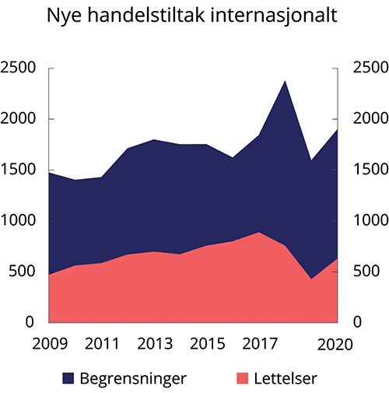
          - Antall nye handelstiltak internasjonalt per år. 2009–20201
1 Tallene for de seneste årene er for lave som følge av forsinkelser i rapporteringen.
Global Trade Alert.

Nye handelsmønstre, nye handelshindre
Med unntak av den siste tidens opptrapping av toll, har tollsatser på varer over lang tid blitt trappet ned til historisk lave nivåer, se figur 2.5. Andre former for handelshindre, som produktreguleringer, er dermed blitt relativt viktigere. Tekniske krav og regler om hygieniske og sanitære forhold tjener i seg selv viktige formål, og det er derfor ikke nødvendigvis et mål å redusere slike krav. De kan like fullt utgjøre betydelige hindre for handel. Gjennom å samordne og harmonisere krav, standarder og kontrollregimer mellom land, kan man oppnå både høy beskyttelse av blant annet forbrukere, helse, klima og miljø, og samtidig få gevinster ved handel. For eksempel kan bruk av internasjonale standarder, som ISO-standarder, være med på å redusere handelshindre. Dette krever et mer komplekst og forpliktende samarbeid mellom land enn tidligere tiders frihandelsavtaler, der hovedfokuset var på tollsatser. Det krever også en felles forståelse av hva som er tilstrekkelig høyt beskyttelsesnivå.
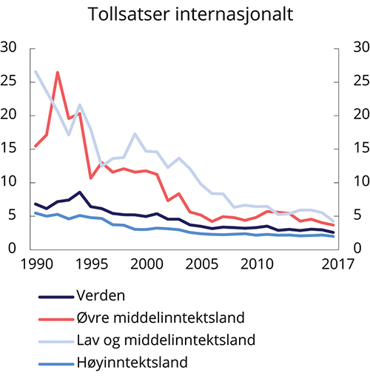
          - Tollsatser internasjonalt. Anvendt sats i prosent, gjennomsnitt av alle varer som handles
Verdensbanken.
Handelen med tjenester utgjør en økende andel av verdenshandelen, noe som bidrar til at også den relative betydningen av tollsatser i samlet handel avtar. Digitaliseringen av økonomien reduserer betydningen av geografisk avstand mellom tilbyder og kunde. Dette trekker i retning av handel med flere tjenester over landegrenser. I dag utgjør handelen med tjenester om lag 20 pst. av verdenshandelen, opp fra knapt 10 pst. i 1970. WTO anslår at denne andelen vil øke til om lag en tredjedel i 2040.
I tillegg til at det handles mer med tjenester, utgjør tjenester også en integrert del av infrastrukturen som legger til rette for handel. Fremveksten av internasjonale verdikjeder er hjulpet frem av transport, logistikksystemer, finansielle strukturer og avanserte kommunikasjonstjenester. Slike tjenester gjør det mulig å stykke opp produksjonen i ledd som kan foregå i ulike land. Alternative målinger av tjenestehandel legger vekt på merverdien som tilføres en vare eller tjeneste som produseres i stadier i ulike land. Slike målinger antyder at tjenester allerede i dag utgjør om lag halvparten av all internasjonal handel.
Digital teknologi bidrar også til å viske ut skillet mellom varer og tjenester. Blant annet musikk, litteratur, film og nyheter leveres nå i stor grad digitalt, mens de tidligere ble levert som fysiske enheter.
Immaterielle eiendeler, eiendeler som ikke er fysiske gjenstander, utgjør en økende andel av produksjon og handel. Eksempler på slike eiendeler kan være patenter, varemerker samt forskning og utvikling. En del immaterielle eiendeler kan vanskelig omsettes i et marked eller tilordnes en verdi. Likevel utgjør de en betydelig del av handelen, først og fremst innad i multinasjonale selskaper. Deler av denne handelen er motivert ut fra skattetilpasning, der et varemerke eller et patent lokaliseres i en jurisdiksjon med lav skatt, slik at inntekter kan overføres dit via internprising i multinasjonale selskaper.
Også data er en form for immateriell eiendel. Bruk av data bærer i seg potensial for økt verdiskaping. Det er imidlertid en utfordring å gjøre data tilstrekkelig tilgjengelig. En del data er også underlagt streng regulering i mange land. Avveiningen mellom å legge til rette for økt verdiskaping ved bruk av data og behovet for å beskytte innbyggere mot uheldig eller ulovlig bruk, stiller krav til en balansert regulering av innsamling, håndtering og bruk av data. I den grad slik regulering avviker mellom land, begrenser det handel og investeringer som innebærer flyt av data og datalagring på tvers av grenser. I takt med at virksomheter blir mer dataintensive, vil forskjeller i regelverk fremover kunne bli et viktigere handelshinder.
Regulering av varer, tjenester, immaterielle verdier og markeder tjener gjerne legitime politikkformål og er nødvendig for at markeder skal fungere effektivt. Etter hvert som økonomier blir mer avanserte, øker behovet for mer kompleks regulering. I den grad utvikling av nytt regelverk bidrar til større regulatoriske forskjeller mellom land, kan det føre til høyere handelshindre. Særlig i tjenestesektoren skaper regulering høye hindre for handel. Blant annet omfattes tjenestemarkeder i større grad enn varemarkeder av reguleringer som ivaretar forbrukerbeskyttelse. Vurderinger av hva som ivaretar forbrukernes interesser, kan variere mellom land og i noen grad gjenspeile samfunnsmessige og kulturelle verdier.
Å legge til rette for handel er i økende grad blitt et spørsmål om å overkomme handelshindre skapt av forskjeller i regulering. Nedbygging av handelshindre innebærer i dag ikke først og fremst deregulering, men snarere å gjøre markedene mer regulatorisk enhetlige. Samtidig vil det være ønskelig å opprettholde muligheten til å gjennomføre reguleringer for å ivareta nasjonale hensyn. Å bygge ned barrierer mellom land krever koordinering og samarbeid mellom myndigheter. I etterkrigstiden er EU det fremste eksempelet på dyp integrasjon over landegrenser. Det har skjedd ved at unionen har gått lengst i å fremme enhetlige markeder, blant annet gjennom å harmonisere regelverk, se boks 2.1.
Også utenfor EU vil tettere integrasjon innebære å avpasse regulatoriske hensyn. Slik integrasjon kan bare skje gjennom samarbeid og samsvarende oppfatninger om hvilke hensyn regelverket skal ivareta, og på hvilket nivå. Tillit mellom land og samsvar i verdisyn vil trolig bli viktig for slikt samarbeid. En mer polarisert verden vil derfor svekke vilkårene for dypere økonomisk integrasjon.

Nye utfordringer i den digitaliserte økonomien

Gjennomgripende endring
Teknologisk utvikling har gjennom historien gjort oss mer produktive, redusert betydningen av fysisk avstand og vevd verden tettere sammen. Dagens teknologiske utvikling trekker videre i samme retning. Særlig fører digital teknologi til gjennomgripende endringer i samfunnet og økonomien. Den endrer måten vi skaper verdier på og fremmer produksjon av nye varer og tjenester. Den støtter også opp om nye forretningsmodeller og gir markedene nye virkemåter. Digitaliseringen er gjennomgripende og bringer frem endringer i alle næringer og sektorer.
I kombinasjon med andre teknologier vil digitaliseringen kunne løse stadig mer kompliserte oppgaver. Blant annet vil mulighetene for å samle inn og behandle store mengder data på måter som gir mer og dypere innsikt, gi nye muligheter for verdiskaping og økt tilpasning av varer og tjenester til konsumentenes behov. Den teknologiske utviklingen vil samtidig frigjøre arbeidskraft, slik vi har sett historisk. Arbeidskraften kan dermed produsere andre goder og fylle nye behov. Mer kan gjøres med færre ressurser, noe som gir velstandsvekst. Se mer om digitalisering som drivkraft for vekst i kapittel 3.
Teknologisk utvikling stiller oss også overfor nye utfordringer. Internasjonalt gjør digitaliseringen det lettere for utenlandske aktører å oppnå betydelig tilstedeværelse uten en fysisk plassering innenfor et lands grenser. Fraværet av en fysisk eller juridisk person svekker den nasjonale evnen til å regulere eller utøve politikk for å påvirke aktivitet som foregår nasjonalt. I tillegg går den teknologiske utviklingen raskt, og ofte raskere enn tilpasninger ellers i samfunnet. Det gjør oss sårbare for feil eller tilsiktede handlinger som kan ramme via digitale systemer.

Digital sårbarhet
Dataangrep skjer på tvers av landegrenser. Samtidig har digitaliseringen utvidet angrepsflatene i samfunnet. Omfanget av data gir muligheter for innsikt som kan misbrukes. Dataangrep kan ta mange former, som sabotasje, terror, spionasje, overvåking, misbruk av personopplysninger, utpressing og ID-tyveri. I tillegg er en stor andel uønskede hendelser utilsiktede. Dataangrep og feil eller utfall i digitale systemer og tjenester kan true vårt velferdssystem, kritiske samfunnsfunksjoner og nasjonale sikkerhetsinteresser.
Digital infrastruktur og IKT-systemer er sammensatt av teknologi og komponenter fra selskaper i en rekke land. En betydelig del av vår kritiske infrastruktur har komponenter som er produsert av utenlandske selskaper, og enkelte funksjoner er satt ut til utenlandske selskaper. Systemer er i økende grad integrerte, og en større del av økonomien og tingene vi omgir oss med er koblet mot hverandre.
Samtidig endres trusselbildet internasjonalt. Den internasjonale maktbalansen tipper i en retning som gjør at flere stater samt ikke-statlige aktører kan utnytte sårbarheten i slike systemer. Digitale trusler mot den nasjonale sikkerheten og samfunnssikkerheten må også ses i sammenheng med andre virkemidler som sammen kan understøtte og forsterke digitale trusler.
Å opprettholde høy grad av samfunnssikkerhet krever tilpasning til den teknologiske utviklingen og til nye trusselbilder nasjonalt og internasjonalt. Digitaliseringen stiller også flere nye krav til hvordan økonomien og samfunnet reguleres.
Norge innførte i 2019 en ny lov om nasjonal sikkerhet. Bakgrunnen var behovet for å møte nye trusler som følger av teknologiutvikling og internasjonalisering. Loven skal sikre grunnleggende nasjonale funksjoner for å ivareta nasjonale sikkerhetsinteresser. Den nye sikkerhetsloven er tilpasset samfunnsutviklingen og et endret trusselbilde, blant annet den tette koblingen mellom samfunnssikkerhet og statssikkerhet. Loven får anvendelse for virksomheter som fyller funksjoner av avgjørende betydning for nasjonal sikkerhet og skal blant annet sikre landet bedre mot dataangrep som rammer kritisk infrastruktur. Implementering av sikkerhetsloven samt identifisering og sikring av skjermingsverdige objekter og infrastruktur er blant regjeringens prioriterte områder fremover.
Avhengig av hvilke virksomheter som til enhver tid omfattes av loven, kan hensynet til sikkerhet føre til endrede vilkår for markedsaktører. Blant annet åpner loven for strengere kontroll av visse grensekryssende investeringer ved at private virksomheter som omfattes av loven, vil bli gjenstand for eierskapskontroll. Det gir offentlige myndigheter adgang til å føre kontroll med eierinteresser og unntaksvis gripe inn dersom eierskap truer sikkerhetsinteresser.
Raske endringer i teknologi og i trusselbildet nasjonalt og internasjonalt gjør det vanskelig å forutse og ruste seg for digitale trusler. Isolert sett kan det mane til mer forsiktighet og økt regulering av teknologiintensiv virksomhet. Det er imidlertid en fare for overdreven regulering om alle tenkelige utfall fullt ut skal tas høyde for.
OECD har gått ut med klare anbefalinger om at det ikke bør vedtas lover og retningslinjer som kan undergrave fordelene ved den digitale utviklingen gjennom å innføre begrensninger som unødvendig kan hemme bruk, innovasjon eller åpenheten i ny digital teknologi. Norsk økonomi har nytt godt av åpenhet og høy grad av tillit i samfunnet. Slike verdier vil også fremover bidra til å smøre hjulene i vårt økonomiske maskineri.

Utfordringer for personvern og det offentlige ordskiftet
Innsamling og bruk av data i den digitaliserte økonomien legger grunnlag for ny verdiskaping. Der persondata er involvert, kan personvernet bli mer utsatt. Personopplysninger kan, isolert eller i kombinasjon med andre opplysninger, gi detaljert informasjon om enkeltpersoner som trår over individers rett til privatliv. Innsamling og bruk av personopplysninger reiser også etiske dilemmaer, særlig når data er samlet inn uten et informert samtykke eller blir brukt i sammenhenger privatpersoner vanskelig kan kjenne omfanget av.
Problemstillingen er aktualisert av store multinasjonale selskaper som betjener brukere over hele verden med en unik tilgang til brukernes personopplysninger. Opplysningene kan analyseres og selges, og har en betydelig verdi, ikke minst i det globale annonsemarkedet.
Mot dette bakteppet vedtok EU i 2018 nye personvernregler som skal ivareta europeiske borgeres personvern, også når de benytter tjenester som tilbys av tjenestetilbydere etablert utenfor EØS-området. Regelverket, som har fått navnet The General Data Protection Regulation (GDPR), skal blant annet sikre brukerne bedre informasjon om og kontroll med behandling av egne personopplysninger. Et tilpasset regelverk vil bidra til å styrke tilliten mellom brukere og næringsliv slik at potensialet for verdiskaping som ligger i bruk av data bedre kan realiseres.
Det digitaliserte samfunnet har også endret vår tilgang på nyheter og annen informasjon om verden rundt oss. Fremveksten av sosiale medier, blogger og andre digitale informasjonskanaler har gitt befolkningen flere muligheter til å ytre seg, delta i diskusjoner og være del av det offentlige ordskiftet. Samtidig har slike informasjonskanaler utfordret medienes oppgave i å skape en felles offentlig arena for dialog. Uredigerte nyheter og meninger kan spre seg raskt og nå en rekke brukere på meget kort tid. Det gir en unik plattform for å nå frem med budskap uten å bli redigert av ansvarlige medier. Såkalte «falske nyheter» eller desinformasjon får en større plass. Plattformenes opplysninger om brukere kan også utnyttes strategisk for å fremme budskap som påvirker befolkningen og beveger velgere i utpekt retning, for eksempel i politiske valg. Vi ser samtidig en tendens til at brukere med like oppfatninger og meninger samler seg i lukkede miljøer på nettet der meningene i liten grad imøtegås. Det skaper grobunn for polarisering og kan utfordre og undergrave demokratiske prosesser.
Redigerte medier utfordres av at globale sosiale plattformer ikke opererer under samme rammebetingelser. Markedsmakt hos nye digitale plattformer og mulighetene til å unndra seg nasjonal regulering svekker tradisjonelle mediers konkurranseevne. Videre tillegges ikke sosiale plattformer redaktøransvar. Noen plattformer tar likevel ansvar, delvis på grunn av regulatoriske krav i enkelte land, og har begynt å fjerne innhold som kan oppfattes som støtende eller hatefullt eller som fremmer terrorisme.
Europakommisjonen har utviklet både frivillige retningslinjer og kompetansetiltak for å bekjempe desinformasjon i det digitale rom. Flere store globale selskaper har forpliktet seg til å bruke retningslinjene. Kommisjonen overvåker effektiviteten av tiltakene. I Norge følger Medietilsynet opp dette arbeidet. I skolen kom det høsten 2020 nye læreplaner som la større vekt på digital dømmekraft og kritisk tenkning. Videre har Europakommisjonen lansert en tiltaksplan for større åpenhet om hvordan informasjon deles og styres på internett. Kommisjonen har også lagt frem nye og reviderte regler om hvilket ansvar nettbaserte plattformer skal ha for innholdet de formidler.

Utfordringer for skatt og konkurranse
I takt med at verden blir mer integrert, blir skattegrunnlagene mer mobile. Parallelt bidrar digitaliseringen av økonomien til at det ikke lenger er like åpenbart hvilket land som har rett til å skattlegge overskuddet i multinasjonale selskaper. Nye markeder og nye forretningsmodeller faller ikke nødvendigvis inn i etablerte økonomiske konsepter og prinsipper som har ligget til grunn for regulering og skattlegging av økonomisk virksomhet. Sammen gjør globalisering og digitalisering det vanskeligere å skattlegge grensekryssende økonomisk aktivitet. Se også kapittel 8 for nærmere beskrivelse.
Utfordringene kan grovt sett deles inn i to kategorier: Den første består av utfordringer knyttet til selskapers tilpasninger og utnyttelse av internasjonale skatteregler for å spare eller unngå skatt. Den andre gjelder skattekonkurranse mellom land hvor særlig reduksjoner i selskapsskatten brukes for å tiltrekke seg investeringer og arbeidsplasser. Enkelte former for skattekonkurranse, for eksempel å tilby særlig gunstige ordninger for bestemte typer transaksjoner eller aktiviteter anses som skadelig skattekonkurranse av OECD.
Internasjonal skatteplanlegging, der virksomheter organiserer seg i komplekse strukturer for å minimere skattebyrden, består gjerne i å utnytte forskjeller i skattesystemer og annen regulering mellom land. Et grovt anslag antyder at så mye som 40 pst. av internasjonale investeringer kan være skattemotivert kapitalforflytning til tomme selskaper uten aktivitet i lavskatteland.
Skattekonkurranse om å tiltrekke seg skattegrunnlag i form av overskudd, kapital og virksomheter har ført til at de formelle selskapsskattesatsene er redusert kraftig. Samtidig med disse satsreduksjonene er grunnlagene utvidet, slik at de effektive skattesatsene i gjennomsnitt har vært nokså stabile. Skatteinntektene fra selskapene har derfor samlet sett ikke gått ned innenfor OECD-området. Derimot er det store variasjoner i effektive skattesatser mellom land og mellom selskaper. Enkelte land tiltrekker seg bestemte typer virksomhet ved å tilby særlig gunstige skatteregler, for eksempel for patenter og immaterielle rettigheter. Dette anses som skadelig skattekonkurranse, som vrir konkurransen mellom bedrifter og legger til rette for skattetilpasninger. Det har i lang tid pågått et omfattende internasjonalt arbeid for å motvirke skadelig skattekonkurranse og internasjonale skattetilpasninger.
Retten til å skattlegge selskaper bygger i dag på hvor selskapet har fysisk tilstedeværelse, i form av forretningslokaler, produksjonsutstyr, ansatte og lignende. Digitalisering har gjort det enklere for et selskap å selge direkte til kunder i et annet land uten å etablere seg fysisk i landet.
Når selskaper med digitaliserte forretningsmodeller unngår å betale den samme skatten som selskaper med tradisjonelle forretningsmodeller, får de en konkurransefordel. Problemet illustreres av at bedrifter med høy produktivitet, som gjerne opererer over landegrenser, betaler mindre skatt, se figur 2.6.
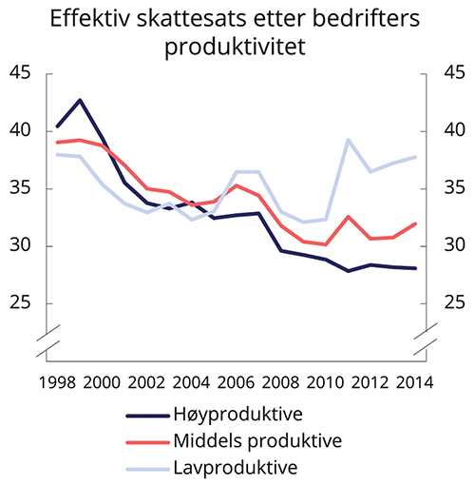
          - Effektiv skattesats etter bedrifters produktivitet. Prosent
Bartolini, D. (2018). Firms at the productivity frontier enjoy lower effective taxation. OECD Economics Department Working Papers. Nr. 1475.
Enkelte multinasjonale selskaper betjener en betydelig del av de globale markedene, og overskudd konsentreres på få hender. Uten virkemidler for å sikre konkurranse internasjonalt øker selskapenes overskudd, som gjerne styres i retning av jurisdiksjoner med lav skatt. Dette ser ut til å skje i de fleste næringer, men mest markert i digitaliserte næringer, der tendensen til økt markedskonsentrasjon er sterkere.
Digitaliseringen av økonomien forsterker også noen konkurransemessige utfordringer. Enkelte markeder karakteriseres av stordriftsfordeler og såkalte nettverkseffekter, det vil si at verdien av å bruke en tjeneste øker med hvor mange som bruker tjenesten. I slike markeder vil gjerne enkeltselskap betjene en betydelig del av markedet og dermed utøve markedsmakt. I disse markedene kan selskap med store mengder persondata også ha vesentlige konkurransefordeler. En del aktivitet tar også form av naturlig monopol, der utviklingskostnadene og stordriftsfordelene er så store at det er vanskelig for konkurrenter å tre inn i markedet.
Høy markedskonsentrasjon kan føre til at forbrukerne betaler for høye priser, får lavere kvalitet på produkter og tjenester eller får færre valgmuligheter. Svakere konkurranse kan over tid også hemme bedrifters insentiver til å delta i teknologisk utvikling. Gevinstene av konkurranse og omstilling kan bli færre.
Markedskonsentrasjon på tvers av landegrenser og redusert evne til å beskatte nasjonalt svekker grunnlaget for velfungerende velferdsstater og muligheten til å fordele. En effektiv regulering av slike forhold er nødvendig for å opprettholde oppslutningen om åpne markeder og internasjonalt samarbeid. Det skaper også et demokratisk problem dersom store aktører opptrer på måter som kan oppfattes som maktutøvelse eller om nasjonal regulering utilsiktet slår ulikt ut mellom bedrifter. Videre har det uheldige konsekvenser for samfunnet dersom markedskonsentrasjon gjør at store selskaper blir i stand til å påvirke politikkutforming, søke særbehandling og få privilegerte rammebetingelser.
Utfordringene med å skattlegge bedrifter og markedskonsentrasjon er problemstillinger som mange land står overfor og som krever internasjonale løsninger. Internasjonalt skattesamarbeid har i de senere årene gitt betydelige resultater. Det har ført til omfattende informasjonsdeling mellom land. I regi av OECD og G20 arbeides det med konkrete forslag til endringer i prinsippene for beskatning av den digitaliserte økonomien, se kapittel 8. Norge deltar aktivt i dette arbeidet.
Det foregår også en diskusjon internasjonalt om konkurransereglene er tilpasset den digitaliserte økonomien og om behovet for å begrense markedsmakten globalt. Europakommisjonen har konkludert med at flere store teknologiselskaper har misbrukt sin dominerende stilling og ilagt dem bøter. Mye taler for at det er behov for å tilpasse og modernisere konkurransereglene for å hindre at multinasjonale teknologiselskaper kan opparbeide seg eller misbruke en dominerende stilling. For tiden foregår det diskusjoner i internasjonale fora, blant annet IMF, Europakommisjonen og OECD, om hvordan konkurransepolitikken og konkurransereglene kan og bør utvikles.

Digitaliseringen av finansielle tjenester
Digitaliseringen i finansnæringen har de siste tiårene bidratt til utvikling av nye og bedre tjenester samt effektivisering og frigjøring av ressurser som kommer hele økonomien til gode. Det har for eksempel bidratt til at betalinger gjennomføres raskere, sikrere, billigere og på måter som er bedre tilpasset brukernes behov.
Nye løsninger for finansielle tjenester utvikles både av etablerte finansforetak og nye teknologibaserte selskaper (ofte omtalt som «fintech»). Finansforetakene blir i økende grad utfordret også av internasjonale teknologiselskaper. I dag er de store, globale teknologiselskapene for eksempel involvert i flere ledd av verdikjeden i betalingssystemene. De tilbyr infrastruktur i form av skytjenester, maskinvare og applikasjoner for betalinger – og i økende grad også andre finansielle tjenester. Den norske finansnæringen har så langt klart seg bra i den digitaliserte økonomien.
Gjennom sin kjernevirksomhet får teknologiselskapene mengder av informasjon om sine kunder som kan ha stor verdi i produksjonen av finansielle tjenester. Teknologiselskaper som tilbyr egne betalingsløsninger, får verdifull informasjon om kundenes økonomi som kan brukes til å skreddersy finansielle produkter som kreditt, forsikring og sparing. Det kan i utgangspunktet gi gode produkter for kundene. Utstrakt bruk av personlig informasjon reiser imidlertid problemstillinger rundt personvern og kan føre til at enkelte grupper får begrenset tilgangen til grunnleggende finansielle tjenester som lån eller forsikring.
På kort sikt kan de store teknologiselskapenes inntog i markedet for finansielle tjenester øke konkurransen. Samtidig er det en fare for at plattformselskapenes konkurransefortrinn og sterke nettverkseffekter på sikt kan føre til ny konsentrasjon i markedet. Slike selskaper har i dag en beskjeden markedsandel, men hvis markedskonsentrasjonen skulle øke, kan det gi forbrukerne økte priser og redusert kvalitet, og føre til mindre innovasjon. Dersom de store teknologiselskapene får en mer sentral rolle i det finansielle systemet, vil de også kunne få betydning for finansiell stabilitet og sikkerheten i betalingssystemene.
Et område hvor potensialet for konkurranse fra nye aktører er stort, er markedet for grensekryssende betalinger. Til tross for forbedringer de siste årene er slike betalinger fortsatt dyre og trege sammenlignet med betalinger innad i land. Raskere, billigere og sikrere betalingstjenester på tvers av land vil kunne redusere handelshindre og fremme økonomisk vekst. Nye penge- og betalingssystemer som kryptoaktiva kan imidlertid også utfordre den nasjonale kontrollen over betalingssystemer og pengepolitikk, og reiser spørsmål om teknologiselskapers rolle i finanssystemet.
Digitaliseringen og effektiviseringen av betalingssystemer innebærer også at nye sårbarheter må håndteres. Når en stadig større andel av betalingene skjer digitalt, stiller det større krav til robustheten i systemene. Utkontraktering av driftsoppgaver til et lite antall tjenesteleverandører har bidratt til å gjøre systemene mer effektive, men virkningene av svikt hos en enkelt leverandør kan samtidig bli større. Regjeringen har pekt ut finansielle tjenester som én av 14 kritiske samfunnsfunksjoner, noe som tilsier særlig oppmerksomhet om sårbarheter, sikkerhet og beredskap. Norske myndigheter stiller omfattende krav i regelverket om betalingstjenester og betalingssystemer. Det føres tilsyn fra Norges Bank og Finanstilsynet.
Regelverket og beredskapen i finanssektoren utgjør en del av den samlede innsatsen for å sikre det digitale økosystemet i Norge. Digital sikkerhet er et av områdene regjeringen prioriterer høyt, og regjeringen la derfor frem en nasjonal strategi for digital sikkerhet i januar 2019. Blant hovedtiltakene i strategien var etableringen av Nasjonalt cybersikkerhetssenter (NCSC) som del av Nasjonal sikkerhetsmyndighet (NSM), og Nasjonalt cyberkrimsenter (NC3) som del av Kripos. Etableringene skal bidra til å øke kompetansen om og samordnehåndteringen av uønskede hendelser i det digitale rom.
Finanssektoren er den sektoren som er hyppigst utsatt for cyberangrep internasjonalt. Størrelsen på og hyppigheten av angrepene er økende og metodene stadig mer sofistikerte. I Norge har antallet angrep til nå vært lavt, og konsekvensene har vært begrensede. Noe av forklaringen kan være at den norske finanssektoren er godt beskyttet og har lang erfaring med å sikre seg mot angrep. Angrepene har som oftest blitt avverget før de har fått konsekvenser for det rammede finansforetaket, og det har til nå ikke vært hendelser med konsekvenser for den finansielle stabiliteten. Angrepene mot den finansielle infrastrukturen i Norge øker imidlertid betydelig fra år til år, og finansforetakene må forholde seg til et trusselbilde i kontinuerlig endring.
Den norske finansnæringen arbeider aktivt med å forebygge cyberkriminalitet og styrke sin evne til å stå imot angrep og håndtere cyberrisiko. Finans Norge etablerte i 2013 FinansCERT for å bistå finansforetakene i håndteringen av digitale angrep. Forbedret samhandling og koordinering mellom finansforetakene, og mellom næringen og myndighetene, har redusert sårbarheten i næringen og styrket forsvarsverkene samlet sett. I 2017 ble FinansCERT videreutviklet til en nordisk organisasjon under navnet Nordic Financial CERT.
Det vil nesten alltid være et spørsmål om reguleringen av finansmarkedene og betalingssystemene er godt nok tilpasset ny teknologi, nye forretningsmodeller og nye markedsaktører. Myndighetene må se til at regelverket ikke utilsiktet er til hinder for bruk av ny teknologi som kan bidra til økt effektivitet og konkurranse. Samtidig er det en utfordring, når den teknologiske utviklingen skjer raskt, å sikre at virksomhet som burde reguleres, ikke faller utenfor regulering og tilsyn. Siden mange av disse utfordringene er grenseoverskridende, møtes de best gjennom erfaringsutveksling og samarbeid internasjonalt.

Langsiktig vekst i verdensøkonomien
Over flere århundrer har vi sett velstandsnivåene øke. Veksten har variert i styrke, og både politikk, teknologi og naturgitte forhold har påvirket utviklingen. Den kunnskapen historien gir oss, kan hjelpe oss til å si noe om fremtidig vekst.
Fremtiden er usikker, og prognoser om utviklingen fremover vil måtte ta utgangspunkt i usikre antakelser. Prognoser for vekst i verden treffer derfor ikke alltid like godt, selv når vi kun ser på de nærmeste årene. Når vi beveger oss enda lenger ut i tid, øker usikkerheten. Krig og konflikter kan oppstå, makroøkonomiske ubalanser kan inntreffe, og endret politikk og ny teknologi kan flytte rammebetingelsene. I et perspektiv på mange tiår er slike sjeldne begivenheter snarere regelen enn unntaket, men de er vanskelige å forutsi. Kriser, krakk og internasjonal uro er like fullt noe vi må være forberedt på. Koronapandemien og det økonomiske sjokket den har påført verdensøkonomien, er et eksempel på en slik hendelse. De nærmeste årene vil pandemien og den påfølgende gjeninnhentingen i stor grad prege den økonomiske utviklingen i verden.
Klimaendringer og et forringet naturmiljø står i en særstilling når vi skal forsøke å skissere fremtidig global utvikling. Hvordan vi håndterer disse utfordringene i dag, betyr mye for utviklingen på lengre sikt. Klimautfordringen har ingen historisk parallell. Vi kan derfor i mindre grad se til historisk utvikling for å anslå fremtidig påvirkning og hva som skal til for å begrense disse effektene.
I langsiktige fremskrivinger hvor vi går flere tiår frem i tid, ser vi bort fra konjunkturer og midlertidige forstyrrelser og retter oppmerksomheten mot underliggende, langsiktige utviklingstrekk. Langsiktige fremskrivinger er først og fremst en kilde til informasjon om hvilke krefter som trekker i ulike retninger, og hvilken politikk som kan motvirke eller forsterke disse kreftene.
Veksten i verdensøkonomien ser ut til å bli lavere fremover enn den har vært de siste tiårene. OECD legger til grunn at den underliggende årlige veksten i globalt BNP faller fra om lag 3½ til 2 pst. frem mot 2060. I dag står Kina alene for 1,4 prosentenheter av den årlige, globale BNP-veksten. Fremover ventes det at veksten i land som India og Kina vil komme ned mot veksten i OECD-landene, se figur 2.7A. Vekstnedgangen hos de fremvoksende økonomiene følger blant annet av at teknologiopphentingen i forhold til de avanserte økonomiene gradvis blir uttømt, på tilsvarende måte som teknologiopphentingen for Europa etter andre verdenskrig ble uttømt over en periode på tre tiår.
Aldrende befolkning trekker den globale veksten ned, se figur 2.7D. I tiårene bak oss har andelen av befolkningen i arbeidsdyktig alder økt. Dette er nå i ferd med å snu, og allerede i det kommende tiåret vil arbeidsstyrken bli merkbart eldre. I 2050 vil 16 pst. av verdens befolkning være over 65 år, mot 11 pst. i dag, og i Nord-Amerika og Europa ventes det at en av fire vil være over 65 år. Fra 2040 er det ventet at andelen av befolkningen i arbeidsdyktig alder vil falle også globalt. Andelen som er i arbeidsdyktig alder, er i stor grad gitt for de nærmeste tiårene siden disse personene allerede er født. Politikk for å øke arbeidsdeltakelsen blir derfor viktig for å holde veksten oppe. Mange land fører en aktiv politikk for å få eldre til å stå lenger i arbeid, og yrkesaktiviteten har økt kraftig for de eldste aldersgruppene.
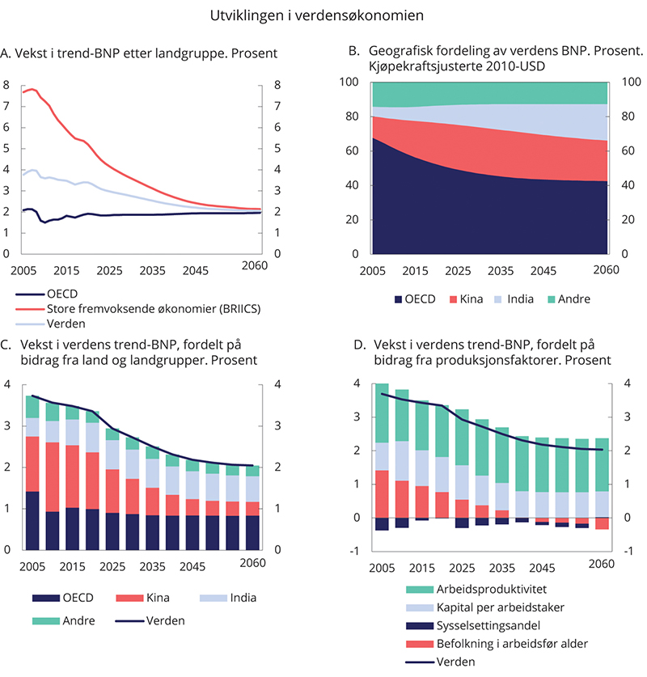
          - Utviklingen i verdensøkonomien, basisforløp
OECD.
Forskyvningen av økonomisk aktivitet mot Asia de siste tiårene, vil fortsette fremover. I 2060 kan India og Kina i sum stå for 45 pst. av samlet produksjon i verden, mer enn hele OECD til sammen. Som følge av dette vil økonomiske velstandsnivåer utjevnes. Likevel vil det fortsatt være store forskjeller. I OECDs fremskrivinger vil landene med lavest levestandard i OECD fortsatt kun ha halvparten av levestandarden til USA i 2060.
Å være nær der den økonomiske aktiviteten skjer gjør handel og samhandling lettere. Når det økonomiske tyngdepunktet flytter seg østover, vil noen områder bli mer sentrale og andre mindre. Et skifte østover vil kunne bidra positivt til veksten i asiatiske land og i Oseania. Nord- og Sør-Amerika og til en viss grad Europa, vil kunne komme relativt svakere ut av denne forskyvningen. Ovennevnte trender tar utgangspunkt i at gjeldende politikk i stor grad videreføres, og at de økonomiske institusjonene i land forblir omtrent de samme. Dette er neppe det mest sannsynlige utfallet. Økende handelshindre og andre politiske endringer, samt forhold vi ikke forutser, kan påvirke utviklingen.
Fortsatt er det mange land i verden som ligger langt bak i økonomisk utvikling, særlig gjelder dette land i Afrika. Endringer som bidrar til mer forutsigbarhet for bedrifter og husholdninger, gjennom for eksempel mindre korrupsjon og bedre fungerende samfunnsinstitusjoner, vil kunne føre til at levestandarden mellom land konvergerer raskere enn disse langtidsprognosene indikerer. Bedre utdanningsmuligheter for alle vil også kunne gi disse landene økt humankapital og dermed høyere produktivitet. Styrket folkehelse som følge av fattigdomsreduksjon, bedre helsetilbud mv. kan også bidra til produktivitetsforbedringer og høyere yrkesdeltakelse, og dermed ytterligere velstandsforbedringer.
Mens vi over en lang periode har sett en generell reduksjon i tollsatser, har utviklingen snudd flere steder i verden den siste tiden, se avsnitt 2.2. OECD har beregnet at dersom tollsatsene i løpet av en tiårsperiode skulle heves til nivåer fra 1990, vil levestandarden i verden bli 14 pst. lavere i 2060 enn hva den ville ha vært uten tollinnstrammingen. Proteksjonisme er veien til redusert økonomisk velstand.
Å endre tollsatser tilbake til 1990-nivåer innebærer relativt store endringer for noen land, mens andre land, slik som Norge, allerede hadde liberalisert det meste av sin internasjonale handel før 1990, se figur 2.8. Dette regneeksempelet ser kun på tilbudssideeffekter. BNP reduseres fordi mindre handel reduserer konkurransen fra import, gir mindre teknologioverføringer og tillater i mindre grad å utnytte mulighetene for spesialisering. I tillegg kommer effekter gjennom kapitaltilgang. OECD viser til at velstandsreduksjonen vil kunne bli større om det også ble tatt hensyn til etterspørselseffekter, som lavere investeringer og økt usikkerhet rundt fremtidig handelspolitikk. Også land som ikke endrer egne tollsatser, påvirkes av andre lands økte tollsatser, men effekten er mindre enn for land som setter opp tollsatsene.
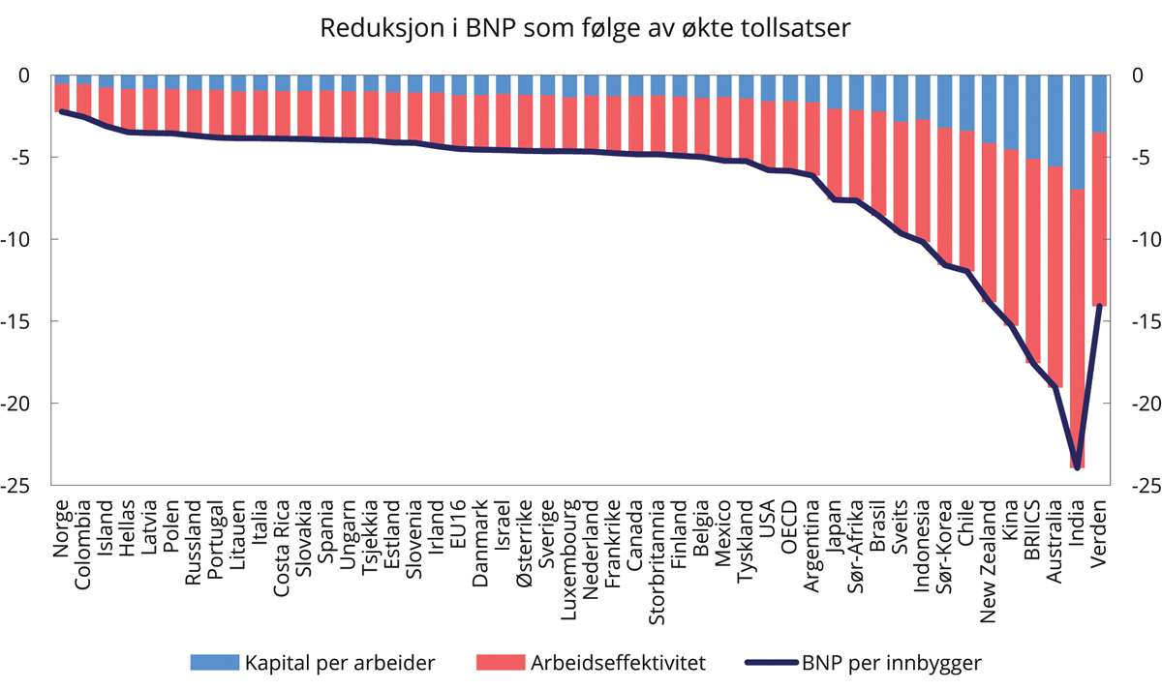
          - Beregnet prosentvis endring i BNP per innbygger i 2060 som følge av at tollsatser økes til nivåer fra 1990
OECD.
Koronapandemien kan også gi langvarige effekter. Særlig alvorlig vil det være om arbeidsledigheten blir værende på et vesentlig høyere nivå enn før krisen, slik at arbeidstakere mister fotfestet i arbeidsmarkedet. Både OECD og IMF ser for seg at aktiviteten i verdensøkonomien blir liggende under vekstbanen fra før krisen i mange år, på samme måte som etter den internasjonale finanskrisen i 2008. Til en viss grad har pandemien vist at globale verdikjeder kan gi økt usikkerhet, selv om det først og fremst gjaldt en kort periode etter virusutbruddet. Under pandemien har også retorikken rundt internasjonal handel strammet seg til. Dersom verdensproduksjonen må legges vesentlig om eller internasjonal handel bremses, kan dette trekke ned produktiviteten. Samtidig har mange utvidet samarbeids- og møteformer i perioden med nedstengning. Gjennom varig økt bruk av digitale hjelpemidler kan pandemien gi positive effekter på produktiviteten. Bruk av nye plattformer for møter og kommunikasjon vil kunne frigjøre tid og ressurser til andre formål og bidra til større geografisk fleksibilitet. Dette kan ha større effekt i land der digitale løsninger i utgangspunktet var mindre utbredt.

Naturgitte rammebetingelser forverres

Velstandsvekstens bakside
Veksten i befolkningen og økt materiell velstand gjennom de siste 200 årene har ført til omfattende skade på naturen. Uten vesentlige endringer innebærer den videre utviklingen betydelig global oppvarming og et omfattende tap av biologisk mangfold. Økosystemer som er grunnleggende for vår velferd, forringes eller ødelegges. Omstillingene som kreves og graden av internasjonalt samarbeid som skal til for å lykkes, vil prege utviklingen i verdensøkonomien. Klimaendringer og tap av naturmangfold er i dag blant de største utfordringene verden står overfor.
De samlede tiltakene internasjonalt for å begrense global oppvarming har så langt ikke vært tilstrekkelige. Den globale gjennomsnittstemperaturen har allerede økt med om lag 1 °C siden 1900. Sett i sammenheng med målsetningen i Parisavtalen om å arbeide for å begrense økningen i den globale gjennomsnittstemperaturen til godt under 2 °C, men helst til 1,5 °C, illustrerer det at muligheten for å dempe skaden er i ferd med å snevres kraftig inn. Parisavtalen forplikter det enkelte land til å melde inn og oppdatere nasjonalt fastsatte bidrag hvert femte år. Dette skal bidra til at sannsynligheten for at temperaturmålet nås, økes over tid. Første gang landene skulle melde inn forsterkede ambisjoner var i 2020. Norge var blant de første landene som meldte inn et forsterket klimamål under Parisavtalen i februar 2020, som innebærer et kutt i klimagassutslipp på minst 50 pst. og opp mot 55 pst. sammenlignet med 1990-nivået innen 2030. EU har også meldt inn et forsterket klimamål, som innebærer å kutte klimagassutslipp med minst 55 pst. innenfor samme tidsrom.
Klimaendringene vil ramme ulikt geografisk. Noen områder kan oppleve en kombinasjon av vesentlig reduserte nedbørsmengder og kraftig oppvarming, mens andre kan få mer nedbør og flere ekstreme nedbørshendelser. Mange av landene som er mest utsatt for virkningene av klimaendringer, er fattige land, som er mer sårbare og med begrensede ressurser til å tilpasse seg. I deler av verden kan klimaendringer uthule livsgrunnlaget. Dette kan føre til at tiår med fremgang innen matsikkerhet og utvikling i enkelte land og regioner kan settes tilbake, med alvorlige konsekvenser for lokalsamfunn og sårbare mennesker. Det kan også forsterke fattigdom, sosial uro og konflikter mellom grupper og stater. Klimaendringer i samspill med andre forhold kan derfor bidra til å drive folk på flukt. I første rekke vil dette foregå internt i land og til land i regionen. Migrasjonspresset på mer velstående land kan også tilta.
Gevinstene av å gjennomføre en effektiv global klimapolitikk vil langt overgå kostnadene. Det vil kreve samlet internasjonal innsats for å få på plass et system der utslipp av klimagasser er priset slik at forurenser reduserer utslippene til et nivå i tråd med verdenssamfunnets mål. IMF anslår på usikkert grunnlag at en global avgift på 50 USD per tonn CO2-utslipp vil gi en samfunnsøkonomisk kostnad på mindre enn ½ pst. av BNP i de fleste G20-land, se figur 2.9. Gevinsten bare av å redusere lokal luftforurensning beregnes til å bli langt høyere. Dersom også de globale gevinstene for klima og naturmangfold av reduserte utslipp tas med, blir den samfunnsøkonomiske gevinsten enda større. Skal klimamålet i Parisavtalen nås, må CO2-prisen bli langt høyere enn 50 USD per tonn, se boks 6.3 i kapittel 6. Det er samtidig vanskelig å se for seg at prisene skal bli like over hele verden.
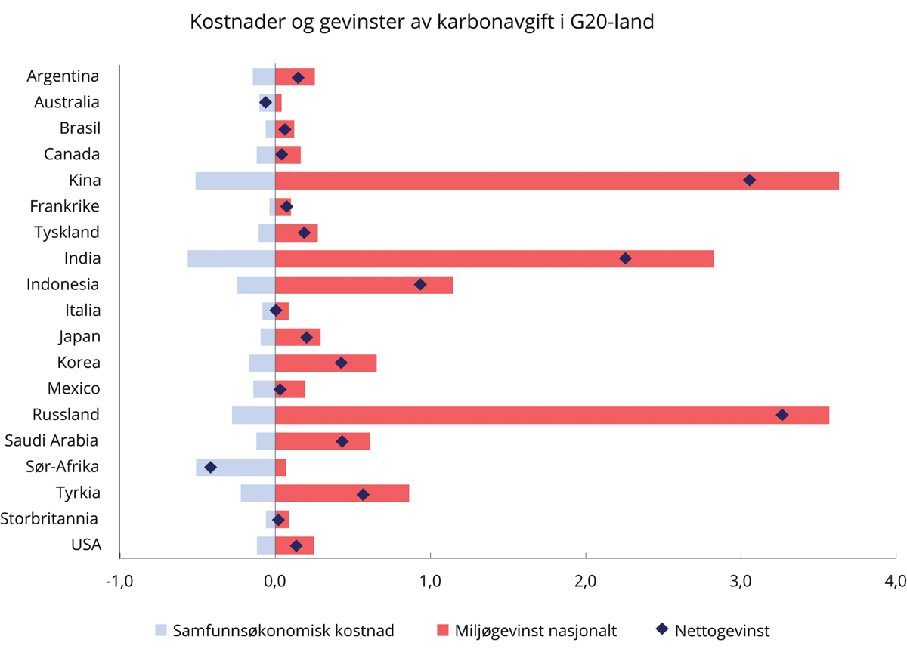
          - Samfunnsøkonomiske kostnader og gevinster ved en karbonavgift på 50 dollar per tonn CO2-ekvivalenter for G20-land i 2030. Prosent av BNP
IMF.
Selv om gevinstene ved å gjennomføre klimatiltak i tråd med klimamålene overstiger kostnadene, vil kostnadene likevel kunne oppleves som betydelige fremover. Den eksplisitte og implisitte prisen på klimagassutslipp må heves raskt, og for de fleste land til langt høyere nivåer enn den har vært til nå. Det vil føre til at den relative lønnsomheten mellom sektorer og mellom ulike teknologier endres og vil kreve omstilling. Tiltakene vil ramme bedrifter og forbrukere ulikt, og det er naturlig å anta at motstanden mot klimapolitiske tiltak kan bli særlig stor i land der ulikheten allerede er høy eller der en stor andel av befolkningen har lav kjøpekraft. Sterk motstand i befolkningen kan føre til at den politiske kostnaden av å innføre tiltak blir så høy at selv de reformene som gir høy lokal nettogevinst, ikke blir gjennomført. I verste fall kan det forhindre at verdenssamfunnet klarer å reagere raskt og samordnet.

Klimahensyn i handel og investeringer
Handel bidrar i utgangspunktet til at produksjon kan skje der det ligger best til rette for å fremstille varer og tjenester. Forutsatt at forurensninger og annen belastning på naturen er tilstrekkelig regulert eller riktig priset, vil lokalisering av produksjon der forholdene er gode, isolert sett bidra til at miljøbelastningen blir mindre. Det forutsetter at miljøkostnadene ved frakten også er inkludert i prisene, slik at forbrukerne står overfor priser som viser den fulle kostnaden gjennom hele verdikjeden når de velger mellom ulike varer og tjenester. I markeder som fungerer på denne måten, vil markedsmekanismene virke sammen med endringer i forbrukernes holdninger og preferanser i retning av mer miljøvennlige alternativer.
EU har en mer ambisiøs klimapolitikk enn de fleste av sine handelspartnere, og mekanismer som øker muligheten for å nå målene. I tillegg til kvotehandelssystemet, brukes også andre typer virkemidler på ulike politikkområder, som sammen bidrar til utslippsreduksjoner. Med omfattende internasjonal handel kan miljøskader knyttet til en vare oppstå et helt annet sted enn der den konsumeres. Europakommisjonen utreder for tiden en CO2-grensetilpasningsmekanisme på import av produkter der miljøbelastningen ved utslipp av klimagasser i produksjonen ikke er priset. Formålet med tiltaket er å bidra til å utligne den konkurransemessige ulempen produsenter i EU kan ha i det interne markedet vis-á-vis import fra land hvor produsentene ikke står overfor like høy pris på utslipp. Et slikt tiltak kan også bidra til å forhindre at produksjon og utslipp flytter til land med mindre ambisiøs klimapolitikk og miljøregulering. I praksis kan det imidlertid være krevende å differensiere importavgifter etter karbonutslipp knyttet til produkter og klimagassregulering i opprinnelseslandet.
Åpne markeder med lave barrierer for handel og investeringer er et resultat av politiske valg og innebærer ofte at land tar på seg forpliktelser om å liberalisere handelen. Slike internasjonale forpliktelser går gjerne lenger enn å bygge ned grensehindre for handel, og berører også nasjonal politikk som kan påvirke priser og handelsvolum. Blant annet kan internasjonale handelsavtaler inneholde regler som begrenser subsidiering av visse næringer eller andre konkurransevridende tiltak. I enkelte land er industri med store utslipp gjenstand for favoriserende næringspolitikk. Kinas overproduksjon av industriprodukter som stål og aluminium er nærliggende eksempler. I slike tilfeller kan handelspolitikken bidra til å forhindre at forurenser blir subsidiert, og i stedet fremme at forurenser ilegges en avgift. Internasjonal handel og handelsavtaler kan også bidra til at klima- og miljøvennlig teknologi blir lettere tilgjengelig og rimeligere.
På den annen side kan bestemmelser i internasjonale handelsavtaler legge begrensninger på lands rett til å stille krav til produksjon, utforming eller merking samt legge avgift på import fra land der produksjonen innebærer store utslipp. EUs regler om utfasing av biodrivstoff med høy avskogingsrisiko og forslag om CO2-grensetilpasningsmekanisme har ført til spørsmål om hvorvidt slike tiltak er i tråd med EUs WTO-forpliktelser.
Også finansmarkedenes funksjonsmåte kan ha betydning for utviklingen av en mer bærekraftig økonomi, samtidig som klimarisiko kan ha betydning for finansiell stabilitet. Internasjonalt er det en økende tendens til at virksomheter og fond legger vekt på klimarisiko i sine investeringsbeslutninger, og aktørene i finansmarkedene har vært tidlig ute med å kreve rapportering for klimaavtrykk i virksomheter.
Klima og miljø har over lang tid vært sentralt i arbeidet med rammeverket for forvaltingen av Statens pensjonsfond utland (SPU), herunder den ansvarlige forvaltningen og de etiske retningslinjene. Videre integrerer Norges Bank vurderinger av finansiell risiko som følge av klimaendringer i risikostyringen, investeringsbeslutningene og eierskapsutøvelsen.
Klimarisiko er en kompleks og sammensatt finansiell risikofaktor. For å øke kunnskapsgrunnlaget om klimarisikoen i SPU legger Finansdepartementet opp til å sette ut eksterne utredningsoppdrag for å belyse de måtene klimaendringer, klimapolitikk og det grønne skiftet vil kunne berøre SPU. Finansdepartementet vil også be Norges Bank om analyser og vurderinger av fondets eksponering mot klimarisiko og alternative måter å håndtere slik risiko på. Arbeidet vil omtales i meldingen om Statens pensjonsfond våren 2021.
Som en del av sin klimapolitikk har EU satt i gang et større arbeid som skal legge til rette for at finansnæringen bidrar i omstillingen til en lavutslippsøkonomi. Målet er å dreie privat kapital i retning av mer bærekraftige investeringer, håndtere risiko relatert til endringer i klima og miljø samt fremme åpenhet og langsiktighet i finansiell og økonomisk aktivitet. Det mest sentrale tiltaket er å utarbeide et klassifiseringssystem for aktiviteter og investeringer som kan regnes som miljø- og klimamessig bærekraftig (en såkalt «taksonomi»). Felleseuropeiske kriterier er ment å gjøre det lettere for investorer å sammenligne investeringsmuligheter på tvers av land og sektorer. Det vil gi selskaper insentiver til å gjøre sine forretningsmodeller mer bærekraftige. Klassifiseringssystemet vil også danne grunnlag for en europeisk standard for grønne obligasjoner og en felleseuropeisk merkeordning for grønne finansielle produkter rettet mot forbrukere. Slike standarder kan både bidra til å synliggjøre bærekraftige investeringer og til å forhindre «grønnvasking», hvor finansielle produkter markedsføres som grønne uten å ha beviselige klima- eller miljøeffekter. Klassifiseringssystemet blir operativt i EU fra 1. januar 2022 og vil bli utvidet over tid. Regelverket vil gjelde for Norge gjennom EØS-avtalen.

Uten internasjonalt samarbeid vil vi ikke lykkes
Skal de alvorligste konsekvensene av global oppvarming unngås, kreves det omfattende omlegging av de globale energi- og produksjonssystemene. Utslippene må ned, samtidig som skog og jord må forvaltes slik at de fungerer som gode karbonlagre. Dette skal skje samtidig som verdens befolkning fortsetter å øke. Ingen land kan klare dette alene. Internasjonalt samarbeid kan gi et felles globalt rammeverk for utslippsreduksjoner, så vel som samarbeid om å støtte dem som rammes hardest av klimaendringene. Internasjonalt samarbeid er også nødvendig for å utløse nødvendig kapital og teknologiutvikling. For en liten og åpen økonomi som Norge er det svært viktig med felles globale rammer som gir forutsigbarhet. Vi er avhengige av resten av verden, både når det gjelder teknologi og markeder.
FN anslår at de nasjonalt fastsatte bidragene landene sendte inn i forkant av Parisavtalen i 2015, vil gi en global oppvarming på 3 grader. Det er langt fra Parisavtalens temperaturmål. De 189 landene som har ratifisert avtalen er forpliktet til å sende inn nye eller oppdaterte mål som representerer landets høyeste mulige ambisjon i 2020 og hvert femte år deretter. Det er viktig at bidragene sendt inn i 2020, og videre i 2025, viser at den internasjonale innsatsen forsterkes over tid.

Migrasjonspresset vil tilta

Utviklingstrekk
En økende andel mennesker flytter og bosetter seg i andre land enn der de er født. Av verdens befolkning bor i dag om lag 3,5 pst. i et annet land enn sitt fødeland. Internasjonal migrasjon består av ulike flyttestrømmer, og drivkreftene bak er sammensatte. Ifølge FN migrerer godt over halvparten av hensyn til jobb. Svært mange migrerer for å forenes med eller etablere familie. For OECD-landene utgjør familiemotivert immigrasjon om lag en tredjedel av de som får opphold. Ønske om bedre økonomiske muligheter og sosiale forhold er også vesentlige forklaringsfaktorer. I mange opprinnelsesland er levekårene vanskelige. Det er mangel på frihet og fremtidsutsikter, og befolkningen er ung. I tillegg bidrar forhold i mottakerlandene som høy levestandard, fungerende arbeidsmarked, utdanningstilbud og velferdsstat i kombinasjon med demokrati og menneskerettigheter til å tiltrekke migranter. Klimaendringer vil kunne forsterke ønsket om å migrere hos befolkningen i allerede fattige land med begrenset evne til å tilpasse seg endringene.
Krigshandlinger og forfølgelse driver også et økende antall mennesker på flukt. Rundt 10 pst. av verdens migranter er flyktninger. I tillegg har opp mot 2 pst. søkt asyl på grunnlag av forfølgelse etter FNs flyktningkonvensjon. De som gis beskyttelse i Norge, får i utgangspunktet flyktningstatus.
To tredjedeler av alle flyktninger i verden kommer fra fem land: Syria, Venezuela, Afghanistan, Sør-Sudan og Myanmar. De fleste bosetter seg i nærområdene. Derfor blir trykket for å ta imot flyktninger særlig høyt i noen områder. I dag er Tyrkia det største vertslandet for flyktninger i absolutte tall. Libanon har tatt imot flest hvis vi måler i forhold til folketallet, der hver sjette innbygger er flyktning.
I Europa er det Sverige, Malta, Østerrike, Tyskland, Sveits og Norge som har flest flyktninger i forhold til befolkningen. Flere av landene som grenser til Middelhavet, som for eksempel Hellas, Italia og Spania, har betydelig lavere andel flyktninger enn de skandinaviske landene.
Det internasjonale meningsmålingsinstituttet Gallup finner at ønsket om å migrere er økende, særlig i tradisjonelle regioner for migrasjon som Afrika, Latin-Amerika og Midtøsten. Dette til tross for at det ikke er flere kriger i verden eller mer fattigdom enn tidligere. Teknologisk utvikling, fallende transportkostnader, bedre tilgang på informasjon, inntektsvekst og bedre utdanningsnivå i mange land gir flere mennesker ønske om og mulighet til å migrere. Migrasjonsbildet avhenger imidlertid også av politikk og tiltak i mottakerlandene, som grensekontroll og adgang til å returnere dem som ikke har beskyttelsesbehov.

Migrasjon er ikke et nytt fenomen
Krig og konflikter har i perioder ført til store folkebevegelser i Europa. Dette skjedde i stort omfang på slutten og i etterkant av siste verdenskrig. Ungarnkrisen i 1956 drev mange på flukt, og senere førte konfliktene etter oppløsningen av det tidligere Jugoslavia til en betydelig flyktningstrøm. Blant annet kom det nesten 11 000 flyktninger fra Bosnia-Hercegovina til Norge i løpet av treårsperioden 1993–1995.
Ønsket om et bedre liv førte til omfattende migrasjon fra Europa til blant annet Amerika og Oseania rundt forrige århundreskifte og etter siste verdenskrig fra fattige land i Sør-Europa til rikere land lenger nord i Europa. Det siste eksemplet er EU-utvidelsen i 2004, som har ført til en sterk økning i arbeidsinnvandringen fra de nye medlemslandene i Øst- og Sentral-Europa, ikke minst til Norge.
Innvandring i stort omfang fra ikke-europeiske land er derimot et relativt nytt fenomen i Vest-Europa. På 1960-tallet økte denne innvandringen sammenlignet med tidligere. Det gjaldt spesielt Storbritannia og Frankrike, med betydelig innvandring fra tidligere kolonier. I Tyskland stod tyrkere for om lag halvparten av innvandringen. Det økonomiske tilbakeslaget etter det første oljeprissjokket i 1973 førte til en kraftig reduksjon i innvandringen ettersom arbeidsledigheten økte og mange land innførte en mer restriktiv innvandringspolitikk. Det skjedde også i Norge, med innstramminger i regelverket i 1975 («innvandringsstoppen»). Sammenlignet med i dag lå likevel innvandringen på 1970-tallet lavt med en nettoinnvandring til Norge fra ikke-vestlige land på 2 044 personer i toppåret 1975. I 2015 opplevde Europa rekordhøy ankomst av migranter som søkte asyl, se figur 2.10. Mange kom også til Norge, med over 31 000 som søkte asyl i 2015.
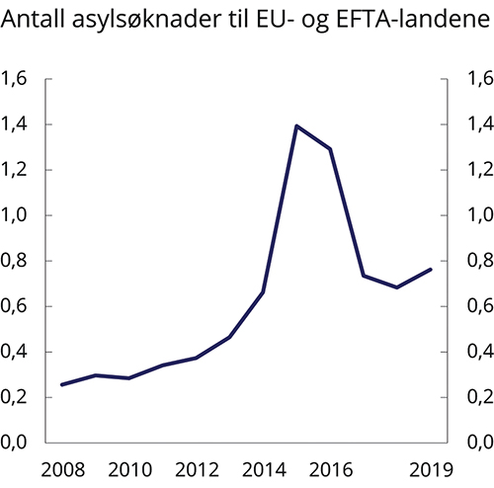
          - Antall asylsøknader til EU- og EFTA-landene, 2008–2019. Millioner
Eurostat.
Migrasjonen til Europa de siste 20 årene kjennetegnes av en blandet gruppe asylsøkere. Den består av personer med et beskyttelsesbehov, men også av økonomiske migranter og kriminelle som utnytter asylsystemet for å få adgang til landene. De europeiske landene innførte en rekke tiltak for å dempe presset. Det har ført til nedgang, men antallet asylsøknader til EU- og EFTA-landene ligger likevel fortsatt betydelig høyere enn for 10 år siden.

Utfordringer med å regulere migrasjon
Muligheten til å migrere gjør at mennesker med begrensede økonomiske muligheter i eget land får adgang til arbeidsmarkeder der etterspørselen etter og betalingsviljen for deres kompetanse er større. Samtidig kan migrasjon innebære en uttynning av befolkningen i arbeidsfør alder eller med viktig kompetanse i fraflytningslandet. Migrasjon legger også press på mottakerlandenes evne til å integrere nye innbyggere og håndtere større diversitet i befolkningen. Lavere arbeidsdeltakelse blant nyankomne kan bidra til at velferdsordningene kommer under press. Store migrasjonsstrømmer kan bli en betydelig utfordring fremover, og evnen til å håndtere disse, internasjonalt så vel som i Norge, kan bli satt på prøve og utfordre innvandringspolitikken.
Tilstrømmingen av migranter og asylsøkere til EU i 2015 satte asyl- og mottakssystemet i mange europeiske land under sterkt press. Dette førte til at Norge og mange andre land strammet inn asyl- og migrasjonspolitikken. Det ble også innført indre grensekontroller mellom flere Schengen-land. EU tok initiativ til samarbeid og avtaler med transittlandene som bidro til å dempe migrasjonspresset mot Europa. Viktigst er erklæringen mellom EU og Tyrkia av 18. mars 2016 om samarbeid for å håndtere migrasjonsutfordringene i det østlige Middelhavet fra Tyrkia til Hellas og EU. Erklæringen går blant annet ut på at Tyrkia vil ta tilbake dem som reiser irregulært til de greske øyene og som ikke søker asyl eller får avslag på sin asylsøknad. EU forplikter seg på sin side blant annet til å gjenbosette like mange syriske flyktninger fra Tyrkia som antallet syrere Tyrkia tar tilbake fra Hellas.
EU har også styrket grensesamarbeidet med landene på Vest-Balkan. EU har i tillegg vært opptatt av bedre kontroll av den sentrale middelhavsruten til Italia, og de siste årene har det vært en nedgang i antallet ankomster langs denne ruten. Det har trolig sammenheng med EUs bidrag til å styrke den libyske kystvaktens evne til å kontrollere eget søk- og redningsområde og redde migranter i havsnød. EUs organ for kontroll av yttergrensene, Frontex, har i tillegg konsentrert operasjonene i Middelhavet om å håndheve EUs yttergrense. Samarbeid med Marokko har de siste årene også redusert den irregulære migrasjonen over den vestre delen av Middelhavet. Antallet migranter som kommer til Europa via den vestre middelhavsruten til Spania, har imidlertid økt igjen.
Koronapandemien har skapt en ekstraordinær situasjon som også har påvirket migrasjonen til Europa. Som følge av yttergrensekontroll i Schengenområdet og reiserestriksjoner i transittland knyttet til pandemien er irregulær migrasjon over Middelhavet til Europa per oktober 2020 redusert med om lag 25 pst. sammenlignet med samme periode i 2019.
Faktorene som har bidratt til store migrasjonsstrømmer de senere årene, vil være vel så presserende fremover. Migrasjonspresset mot EU og andre velstående deler av verden vil trolig fortsette. Det er derfor stor usikkerhet rundt migrasjonssituasjonen fremover. EUs yttergrense er lang, og det kan oppstå nye ruter. I umiddelbar fremtid er det særlig en risiko for økt migrasjon over Middelhavet. Det gjelder både den østlige middelhavsruten som følge av konflikt og uro i regionen, og den sentrale og vestlige ruten på grunn av sterk befolkningsvekst og mangel på fremtidsutsikter i mange afrikanske land. Samarbeid med tredjeland, slik som EU-Tyrkia erklæringen og EUs samarbeid med Libya har vært viktig for å forebygge irregulær migrasjon over Middelhavet. Det er imidlertid usikkert hvor effektivt slikt arbeid vil være i tiden fremover. Vi må derfor være forberedt på at antallet som kommer til EU og Norge, kan endre seg mye på kort tid.
EUs samarbeid med tredjeland bidro til at de høye ankomsttallene fra migrasjonskrisen i 2015 og 2016 ble kraftig redusert og er en viktig del av EUs helhetlige tilnærming til migrasjon. I tillegg til samarbeid for å redusere presset mot yttergrensene arbeider EU med å styrke kontrollen ved yttergrensene og med å reformere det felleseuropeiske asylsystemet. En utfordring for det siste er å oppnå enighet om en forutsigbar og rimelig ansvarsdeling europeiske land imellom. Norge deltar i deler av det felleseuropeiske systemet gjennom vår tilknytning til Schengen- og Dublin-samarbeidet og ønsker å bidra til at det fungerer best mulig. EU og Norge er videre enige om at et troverdig og effektivt migrasjons- og asylsystem forutsetter retur av personer som ikke har et beskyttelsesbehov eller annet lovlig oppholdsgrunnlag i EU- eller Schengen-området.

Dilemmaer i dagens system for flyktninger og asylsøkere
Det er i hovedsak ikke de fattigste som migrerer til velstående deler av verden. Europa som reisemål forutsetter for mange kapital og nettverk både i hjemlandet og i Europa. Et effektivt smuglernettverk gjør det enklere å komme til Europa og andre velstående deler av verden. Menneskesmugling gir god fortjeneste, og nettverkene er over tid blitt mer profesjonaliserte. Europol og Interpol har anslått at mer enn 90 pst. av migrantene til EU har brukt slike nettverk.
Forholdene nevnt over forsterker et dilemma ved dagens internasjonale system for flyktninger, der asylinstituttet utgjør en bærebjelke. FNs høykommissær for flyktninger (UNHCR) anslår at flere titalls millioner mennesker i verden fyller vilkårene for flyktningstatus dersom de først kommer seg til et vestlig land og får levert søknad om asyl. I tillegg er det sterke insentiver for andre til å forsøke å fylle vilkårene. I praksis er det vanskelig å komme seg til Europa på lovlig vis for å søke asyl. Systemet legger dermed til rette for at de som har tilstrekkelige ressurser eller er villig til å ta stor risiko, får prøve sitt behov for beskyttelse i Europa – og mange av dem får da innvilget asyl. Det skaper et marked for menneskesmugling, hvor mennesker utnyttes og der smuglerne har økonomiske insentiver til å holde strømmene høyest mulig.
For å møte utfordringene med irregulær migrasjon og potensielt høye asylankomster er det behov for en helhetlig migrasjonspolitikk. Regelverket for asyl ble utformet på en tid da omfanget av migrasjon og mulighetene for å søke asyl var langt mindre. Mobiliteten på tvers av kontinentene var mindre, og man forutsatte nok at de som søkte beskyttelse ville gjøre det i områder de hadde kulturell, språklig eller geografisk nærhet til. Staten har et betydelig handlingsrom innenfor sentrale konvensjoner når det gjelder valg av virkemidler og tiltak for å gjøre oss bedre rustet til å håndtere høy migrasjon. For eksempel er regler om adgang til famliegjenforening i større grad opp til nasjonalstatene, og stramme regler gjør landet mindre attraktivt som migrasjonsland.
Folkeretten bygger på noen grunnleggende prinsipper for å ivareta beskyttelse av flyktninger og individets grunnleggende rettssikkerhet og rettigheter, som ligger fast. Flyktningkonvensjonen definerer hvem som kan regnes som flyktning og hvilke rettigheter de har. Det innebærer imidlertid ingen rettighet til å velge hvilket land som skal gi slik beskyttelse, basert på for eksempel personlige preferanser eller økonomiske forhold. Samtidig er det en utfordring at folkeretten ikke regulerer hvordan man skal fordele ansvaret for personer som har rett på internasjonal beskyttelse.
Løsninger på utfordringer knyttet til flukt og migrasjon krever internasjonalt samarbeid. Til tross for at et globalt, FN-ledet migrasjonsarbeid har pågått i nær 70 år, er viljen til internasjonalt samarbeid begrenset. Til det er interessemotsetningene mellom opprinnelsesland, transittland og destinasjonsland for store.
I 2018 ble det oppnådd enighet mellom et stort flertall av FNs medlemsland om en global plattform for migrasjon, i tillegg til et tilsvarende forum for flyktninger. Ingen av plattformene er rettslig bindende for landene som har sluttet seg til dem. Mange destinasjonsland fryktet at migrasjonsplattformen på sikt ville utvikles til folkerettslig sedvane og føre til press for mer innvandring. Flere destinasjonsland inkludert Norge ga stemmeforklaring ved tilslutningen om at plattformen ikke skal rokke ved landenes suverene rett til selv å fastsette sin migrasjonspolitikk eller pålegge landene å liberalisere innvandringspolitikken. Norge skal likevel fortsette å bidra aktivt i internasjonale prosesser innen FN og EU, der de globale og europeiske rammene for samarbeid om håndtering av flukt og migrasjon diskuteres. Dette gjøres både for å synliggjøre norske interesser og for å påvirke utformingen og tolkningen av internasjonale forpliktelser som ivaretar disse.

Regjeringens strategier
Regjeringen mener at viktige elementer i vår strategi overfor utlandet vil være følgende:
- Oppfølging av bærekraftsmålene: Norge må bidra internasjonalt til at bærekraftsmålene nås og følge opp forpliktelsene nasjonalt.
- Åpne markeder internasjonalt: Norge må arbeide for å bevare og utvide fri bevegelse av varer, tjenester og investeringer. Våre egne hindre bør holdes lave, samtidig som vi sikrer muligheten til å gjennomføre reguleringer for å oppnå helt sentrale nasjonale mål.
- Forutsigbart samarbeid i tråd med internasjonalt regelverk: Sterke, internasjonale organisasjoner er viktige for Norge. Vår oppfølging av internasjonalt samarbeid om økonomi, klima og migrasjon må bygge oppunder dette. Vi skal engasjere oss for at internasjonalt forpliktende regelverk utformes i velfungerende internasjonale organisasjoner og føre en politikk i tråd med dette.
- Tett samarbeid med nære handelspartnere og allierte: Norges interesse- og verdifellesskap med Europa gjør at regjeringen legger vekt på å ha et særlig tett samarbeid med EU. EØS-avtalen er av sentral betydning for norsk økonomi og arbeidsplasser. Norge vil også tilstrebe å bevare et godt og åpent forhold til Storbritannia.
- Gode betingelser for fremme av teknologi og samfunnssikkerhet: Norge skal fortsatt hente ut gevinstene av den teknologiske utviklingen internasjonalt og samtidig ivareta et høyt nivå av samfunnssikkerhet. Reguleringen må være balansert og oppdatert, i tråd med internasjonal og teknologisk utvikling.
- En restriktiv, rettssikker og ansvarlig innvandringspolitikk: Innvilgelse av asylsøknader, mottak av kvoteflyktninger og tillatelse til familieinnvandring er begrunnet i folkerettslige forpliktelser eller humanitære hensyn. Regelverk og praksis må utformes for å sikre en bærekraftig asylpolitikk og ivareta målet om en regulert og kontrollert innvandring.

Velstand, vekst og produktivitet

Innledning
De siste 75 årene har norsk økonomi vokst betydelig. Verdiskapingen per innbygger er nesten tredoblet, og husholdningenes levestandard er kraftig forbedret. Mer verdiskaping gjør det mulig å øke velferden og velstanden i samfunnet, men økonomisk vekst alene gir ikke nødvendigvis økt levestandard eller høyere velferd for alle. Gevinsten må omfordeles for å komme flere til gode. Dette har Norge i stor grad lykkes med. I verdenssammenheng er Norge et land med lav ulikhet og små forskjeller, hvor alle grupper i befolkningen har fått ta del i velstandsøkningen. Lønnsdannelsen og høy sysselsetting bidrar til en jevn inntektsfordeling, samtidig som trygdesystemet, offentlige helse- og utdanningstjenester og skattesystemet bidrar til omfordeling.
Velstandsøkningen de siste 75 årene har vært ledsaget av et høyt forbruk av fossil energi. Økonomisk vekst som fører til forringelse av naturmiljøet, klimaet eller livsgrunnlaget på en måte som ikke er bærekraftig, vil ikke øke samfunnets velferd på lang sikt. En politikk som tar vare på miljøet og reduserer klimaendringer er viktig for å trygge vår økonomiske utvikling. Regjeringen har derfor meldt inn et forsterket klimamål for 2030 under Parisavtalen og arbeider for å omstille Norge til et lavutslippssamfunn. I tillegg arbeider regjeringen for å gjennomføre FNs bærekraftsmål om varig, inkluderende og bærekraftig vekst i Norge, så vel som globalt.
Som følge av koronapandemien ble norsk økonomi våren 2020 truffet av det kraftigste tilbakeslaget vi har opplevd siden andre verdenskrig. Strenge smitteverntiltak stanset brått aktiviteten i mange næringer. Etterspørselen falt kraftig, og på kort tid ble antallet registrerte arbeidssøkere firedoblet. Krisen rammet store deler av verden samtidig, og oljeprisen falt kraftig. Det ble satt inn en finanspolitisk stimulans uten historisk sidestykke. Samtidig satte Norges Bank styringsrenten til null. Dype forstyrrelser kan gi varige skader på velstandsutviklingen. Regjeringens viktigste jobb er å sikre liv og helse, og hindre at arbeidsledigheten forblir på et høyt nivå. Koronapandemien endret på kort tid måten vi jobbet på og hva vi etterspurte av varer og tjenester. Veien ut av krisen vil bli lettere, og veksten vil bli sterkere, hvis vi samtidig lykkes med nødvendige omstillinger.
Norge har en høyt utdannet befolkning og stor åpenhet mot utlandet. Sammen med god omstillingsevne er dette med på å forklare den høye veksten i etterkrigstiden. I tillegg har det hatt betydning for den økonomiske utviklingen at vi har høy grad av tillit til hverandre og til viktige samfunnsinstitusjoner, samtidig som arbeidslivet er preget av samarbeid og høy organisasjonsgrad. God forvaltning av olje- og gassreservene har også bidratt, og inntektene fra petroleumssektoren og kvinnenes inntog i arbeidsmarkedet har vært viktige i oppbyggingen av velferdssamfunnet.
Norge er et lite land med store ressursinntekter. Oljeformuen har bidratt til å plassere oss i verdenstoppen når vi sammenligner bruttonasjonalprodukt (BNP) per innbygger mellom land. Inntektene fra oljesektoren vil en dag ta slutt, men de er gradvis blitt erstattet av finansielle inntekter fra Statens pensjonsfond utland. Aktiviteten i oljesektoren vil gå ned, og andre næringer vil måtte spille en større rolle. Samtidig står vi, i likhet med mange andre land, overfor demografiske endringer. Det er positivt at vi stadig lever lengre. Høyere levealder betyr samtidig at det blir flere seniorer per person i yrkesaktiv alder, dermed vil utgiftene til pensjon, helse og omsorg øke raskere enn skatteinntektene. Det vil begrense handlingsrommet i finanspolitikken.
De siste 15 årene har veksten i produktiviteten vært lavere enn tidligere. I samme periode har også sysselsettingsutviklingen vært forholdsvis svak. I tillegg kan økende spenninger mellom land forsterke tendensene til økt proteksjonisme og økonomisk nasjonalisme, til stor ulempe for en liten, åpen økonomi som den norske.
Omstilling er nødvendig i møte med skiftende økonomiske tider. En næringspolitikk med gode generelle rammevilkår bygger opp under økonomiens vekst- og omstillingsevne på lang sikt, samtidig som det legger til rette for innovasjon og konkurranse. Konkurranse gir insentiver til å være nyskapende, effektivisere og ta i bruk ny teknologi. Dette er særlig viktig innen grønn teknologiutvikling, hvor markedsaktører må kunne ta risiko med en viss forutsigbarhet om rammebetingelsene fremover. Varige særordninger, samt utbredte subsidier for enkeltnæringer og -bedrifter, kan derimot ende opp med å bremse lønnsomme omstillinger, og dermed den økonomiske veksten over tid. Men, på kort sikt og ved negative økonomiske sjokk, som for eksempel koronapandemien, kan det likevel være viktig og nødvendig med midlertidig og spisset næringsstøtte.
For å opprettholde og forbedre vår levestandard samtidig som vi håndterer klimautfordringen, er det nyttig å forstå hva som driver den økonomiske veksten og hvordan vi fremover kan få enda mer ut av ressursene. Oljeformuen må ikke bli et påskudd for å la være å gjennomføre nødvendige reformer. Fremover blir det viktig å legge vekt på faktorene som bidrar til økonomisk vekst, å sikre bærekraftig finansiering av velferdssamfunnet og å redusere belastningen på klima og miljø. Å få flere i arbeid er sentralt. Samtidig vil etablerte produksjonsmetoder måtte vike for nye metoder. Virksomheter vil måtte endres og utvikles, og ny kunnskap og kompetanse vil vokse frem. Vi må være best mulig forberedt på at globale hendelser og teknologisk utvikling vil kunne føre til raske og betydelige omstillinger i økonomien.

Historiske bidrag til økonomisk vekst

Større tilgang på arbeidskraft, kapital og naturressurser
Overordnet kan økonomisk vekst enten komme av økt ressursbruk, det vil si større tilgang på arbeidskraft, kapital eller naturressurser – eller av at man bruker en gitt ressursmengde på en bedre måte. Å bruke ressursene bedre eller smartere gir økt produktivitet. Høyere produktivitet setter oss i stand til å oppnå mer med den samme ressursbruken.
Tradisjonelt måles økonomisk vekst ved utviklingen i bruttonasjonalproduktet (BNP), som summerer opp et lands produksjon av varer og tjenester. Det er flere grunner til at BNP ikke alltid er et fullverdig inntektsmål, se boks 3.1.
              - Mål på vekst og velstand
Den samlede verdiskapingen i et land måles gjerne ved landets bruttonasjonalprodukt (BNP), og dette brukes ofte som et mål på økonomisk utvikling og materiell velstand. BNP er det enklest tilgjengelige og mest brukte målet på levestandard, men det er flere grunner til at BNP ikke er et fullgodt inntektsmål. BNP fanger opp bidraget fra ressurser anvendt innenlands, men ser bort fra at deler av inntektene fra disse ressursene tilfaller andre land. I en mer globalisert verden blir dette stadig viktigere. Tilsvarende tar BNP ikke hensyn til inntekt opptjent i utlandet, for eksempel i form av renter og utbytte. For Norges del innebærer det at avkastning fra Statens pensjonsfond utland (SPU) ikke regnes med. BNP fanger ikke opp at realkapitalen forringes, og at deler av inntektene derfor må brukes til investeringer for å opprettholde nasjonalformuen. BNP som inntektsmål ser også bort fra betydningen av at prisene på eksport og import kan utvikle seg ulikt. Forholdet mellom prisene på eksport og import omtales gjerne som bytteforholdet. En bedring i bytteforholdet innebærer at et gitt eksportvolum kan finansiere et større importvolum.
Et inntektsmål som fanger opp disse størrelsene, er disponibel realinntekt. Det er den øvre grensen for hva et land kan bruke uten å redusere nasjonalformuen. Vekst i den disponible realinntekten kan komme fra tre kilder: høyere produksjonsvolum, bedret bytteforhold og bedret rente- og stønadsbalanse.
Ved beregning av disponibel realinntekt holdes endringer i formue i form av naturressurser og arbeidskraft utenfor. Det innebærer at når olje og gass blir pumpet opp og vekslet om til inntekter som regnes med i BNP, så blir ikke nedgangen i selve petroleumsressursene trukket fra ved beregning av disponibel inntekt. Uttapping av ikke-fornybare ressurser vil dermed fremkomme som en midlertidig økning i disponibel inntekt i nasjonalregnskapet, mens det egentlig langt på vei er en omplassering av formue.
BNP fanger heller ikke opp de negative innvirkningene produksjon av varer og tjenester kan ha på natur og miljø, og dermed grunnlaget for fremtidig materiell velferd, og på livskvaliteten til befolkningen. Det foregår også viktig ikke-markedsbasert produksjon i husholdningene, herunder omsorgstjenester og husarbeid. Det samme gjelder frivillig arbeid, for eksempel i idrettslag. Dette fanges heller ikke opp i BNP eller disponibel realinntekt. Videre avhenger velferden av hvordan landets inntekt fordeles, av befolkningens helsetilstand og dødelighet, tilgangen til miljø- og rekreasjonsressurser, tilgang til fritid og omfanget av ensomhet og kriminalitet.
FNs Human Development Index forsøker å fange opp et bredere sett av levestandardindikatorer. I tillegg til BNP per innbygger, inngår forventet levealder, lese- og skrivekyndighet, utdanningsnivå og inntektsfordeling. Norge har i mange år på rad blitt rangert som nummer én ved denne indeksen. Ønsket om å gi et mer utfyllende mål på et lands velferd må avveies mot utfordringen med å måle ikke-materielle goder.
Internasjonale undersøkelser trekker frem en forholdsvis nær sammenheng mellom verdiskapingen i et land og andre indikatorer på levestandard og velferd. Men det er verdt å merke seg at høy materiell velferd ikke nødvendigvis er ensbetydende med høy livskvalitet og god folkehelse.
Kapittel 5 gir en nærmere omtale av ulike mål på livskvalitet og levekår.
[Boks slutt]
Norge har opplevd en markant velstandsøkning de siste 50 årene. Som det fremgår av vekstregnskapet i boks 3.2, har kapitalintensiteten økt og trukket veksten opp. Arbeidsinnsatsen er mengden arbeidstimer vi samlet sett jobber. De siste 50 årene har arbeidsinnsatsen vår vært forholdsvis stabil, men med en svak, negativ utvikling. Det er et resultat av to motgående trender: mens arbeidstiden per sysselsatt har falt, har sysselsettingen, spesielt blant kvinner, økt. Kvinnenes inntog i arbeidsmarkedet på 1970-tallet sammenfalt med utvinningen av den første nordsjøoljen. En utvidelse og bedre utnyttelse av arbeidsstyrken var et viktig bidrag til økonomisk vekst, sammen med utviklingen av en ny stor eksportnæring.
Funnet av olje og gass på norsk kontinentalsokkel ga betydelig tilvekst av ressurser til økonomien. For verden har tilgang på fossile ressurser og rimelig energi vært en historisk viktig kilde til vekst. De siste 50 årene har om lag 80 pst. av verdens energibehov blitt dekket av fossile energikilder. Det har på den annen side ført til betydelige utslipp av klimagasser som igjen har bidratt til en økende global gjennomsnittstemperatur. Fremover vil verden i større grad erfare kostnadene av en historisk vekst basert på et høyt fossilt energiforbruk i form av klimaforandringer.
Den økonomiske utviklingen de siste 50 årene er også kjennetegnet av at nye former for informasjons- og kommunikasjonsteknologi er blitt mer utbredt. Teknologisk utvikling i kombinasjon med liberalisering og globalisering bidro til å holde veksten oppe i perioden fra rundt 1970 frem til et par-tre år før den internasjonale finanskrisen, men veksten deretter har vært svakere.

Den nordiske modellen og solide institusjoner
Historisk har det vist seg at veletablerte institusjoner med troverdighet og tillit i befolkningen har hatt stor betydning for økonomiens evne til å vokse. Det omfatter både økonomiske institusjoner, som påvirker insentivene til aktørene i økonomien, og politiske institusjoner, som fordeler den politiske makten i samfunnet. Et eksempel på gode økonomiske institusjoner er effektivitetsfremmende reguleringer og et godt skattesystem. Eksempler på andre samfunnsinstitusjoner som også er viktige forutsetninger for økonomisk utvikling er transparente markeder, et velfungerende rettsvesen, åpne demokratiske prosesser, et godt helsevesen med universell dekning og frie medier. Kvaliteten på et lands institusjoner er en del av forklaringen på hvorfor noen land har oppnådd høy levestandard for brede lag av befolkningen.
Den nordiske modellen har i lang tid demonstrert en evne til å kombinere høy vekst, produktivitet, utdanning og sysselsetting med mindre ulikhet enn mange andre samfunnsmodeller. Én av årsakene er at utdanning fremmes gjennom universell tilgang til gode, offentlige skoler og gratis høyere utdanning. Lønnsdannelsen har bidratt til en jevn inntektsfordeling blant lønnstakerne og at verdiskapingen i næringslivet har kommet mange til gode. Myndighetenes samarbeid med partene i arbeidslivet understøtter ordnede forhold, og bidrar til at økonomiske tilbakeslag og kriser håndteres på en god måte. Gode velferdsordninger og en aktiv arbeidsmarkedspolitikk gir arbeidstakere inntektssikring og trygghet til å ta risiko og delta i omstilling og fornyelse. Slik går jevn inntektsfordeling sammen med høy effektivitet og produktivitet i de nordiske landene.
Store forekomster av naturressurser er ikke nødvendigvis synonymt med økt velferd og økonomisk vekst på lang sikt. Svake institusjoner og kortsiktig planlegging har over tid svekket veksten i flere land med store naturressursinntekter, ofte omtalt som ressursenes forbannelse. NOU 2015: 9 Finanspolitikk i en oljeøkonomi trekker frem fire typiske fallgruver; bruken av ressursinntektene øker for raskt (hollandsk syke), fondsmidlene plasseres feil, det mangler gjennomføringskraft i strukturpolitikken slik at produktivitetsveksten blir lav, eller samfunnsinstitusjoner forvitrer pga. økende korrupsjon.
Overordnet viser de historiske erfaringene at det er særlig viktig med solide institusjoner, gode finanspolitiske rammeverk og et godt skattesystem i land som er rike på naturressurser. Skattesystemet er forutsetningen for at ressursinntektene kommer fellesskapet til gode. I tillegg må ikke inntektene fases inn for raskt. Bruken av ressursinntektene påvirker næringsstrukturen og fører til at skjermet sektor vokser på bekostning av konkurranseutsatte næringer. Dersom bruken av ressursinntekter øker til et nivå som ikke er holdbart, vil økonomien utsettes for kostbare strukturendringer når skjermet sektor på et senere tidspunkt må skaleres ned igjen. Dersom produktivitetsveksten i stor grad finner sted i konkurranseutsatt sektor, kan nedbygging av denne sektoren redusere den langsiktige vekstevnen i økonomien.
Norge skiller seg fra andre land i denne sammenhengen. Det finanspolitiske rammeverket med Statens pensjonsfond utland (SPU) og handlingsregelen har sikret en bærekraftig innfasing av petroleumsinntektene i norsk økonomi. Statens inntekter fra oljevirksomheten er blitt overført til SPU, og bruken er begrenset til forventet realavkastning av fondet. På denne måten omdannes en ressursformue til finanskapital, plassert i et langsiktig fond, slik at petroleumsformuen også kommer fremtidige generasjoner til gode.
Offentlig pengerikelighet og høy tillit til statsinstitusjonene har gitt en utvikling hvor staten har tatt et betydelig ansvar, med mer omfattende velferds- og inntektssikringsordninger enn i mange andre land. Det kan ha medvirket til at andelen trygdemottakere i yrkesaktiv alder er høyere i Norge enn i andre land. Samtidig har Norge en høy deltagelse i arbeidslivet. Statens omfattende ansvar i økonomien kan gi grobunn til videre forventninger om at staten vil sørge for å opprettholde aktiviteten og inntekter mer generelt. En stor offentlig sektor må finansieres, og det høye skattenivået som da kreves, kan etter hvert gå ut over vekstevnen i økonomien. For en stat som den norske vil det alltid være en krevende balansegang å på den ene siden gi støtte som en inntektsforsikring, og på den andre siden legge til rette for nødvendig omstilling.
Den brå aktivitetsnedgangen som følge av koronapandemien gjorde det nødvendig å innføre kraftige økonomiske tiltak, og inntektssikringsordningene ble på noen områder midlertidig utvidet. Handlingsregelen åpner for å bruke mer fondsinntekter over statsbudsjettene i dårlige tider. Etter hvert som aktiviteten i økonomien tar seg opp igjen, vil det være nødvendig å understøtte omstilling og ny vekst. Samtidig må oljepengebruken bringes ned igjen etter hvert som situasjonen blir mer normal.

Teknologi og produktivitetsvekst
Den samlede velstandsøkningen i Norge siden 1970 kan i stor grad forklares med at vi har blitt mer effektive, slik at vi får flere varer og tjenester av høyere kvalitet ut av ressursene vi benytter i produksjonen. Et vanlig mål på effektivitet i produksjonen er arbeidsproduktivitet, som måler hvor mye vi får igjen for hver arbeidstime. Arbeidsproduktiviteten drives i stor grad av innovasjon, investeringer i fysisk kapital og befolkningens kunnskapsnivå. Siden 1970 har Norge oppnådd en kraftig økning i den disponible realinntekten per innbygger, hvor mer enn fire femdeler av økningen har vært knyttet til økt arbeidsproduktivitet i fastlandsnæringene, se figur 3.1. Petroleumsvirksomheten har også vært en kilde til inntektsvekst i perioden. Ettersom lønnsomheten i petroleumsnæringen gjennomgående har vært høyere enn i andre næringer, har overflytting av arbeidskraft til olje- og gassutvinning fra mindre produktive næringer trukket opp det samlede inntektsnivået. Økte priser på olje og gass bidro til spesielt høy lønnsomhet i næringen i perioden fra 1998 frem til 2014, da oljeprisen nådde toppen. Det ga Norge store bytteforholdsgevinster, som bidro til høy realinntektsvekst. Petroleumsvirksomheten har trolig også bidratt til å løfte produktiviteten i resten av fastlandsøkonomien, slik at det samlede bidraget fra virksomheten kan være større enn det som illustreres i figur 3.1.
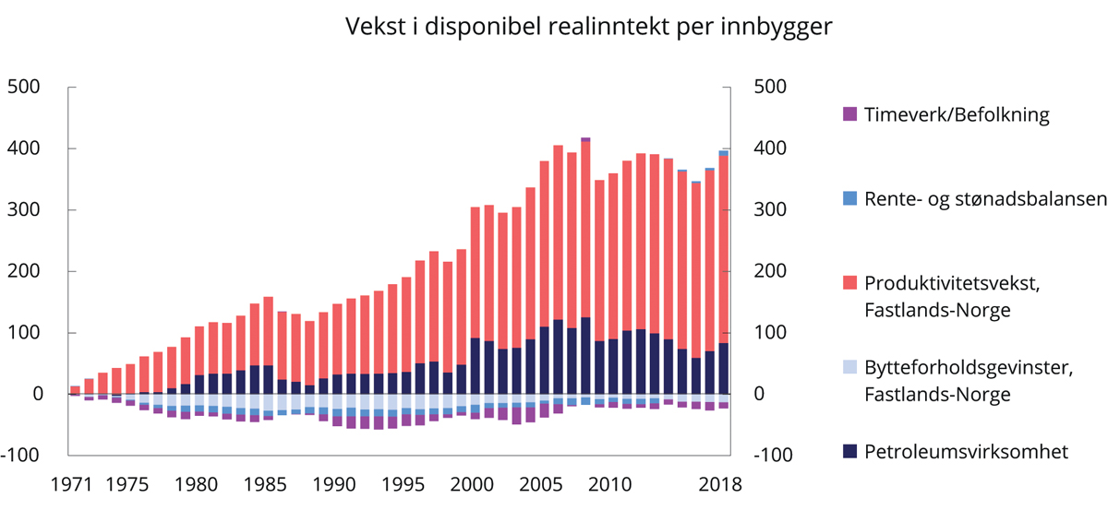
          - Dekomponering av akkumulert vekst i disponibel realinntekt per innbygger siden 1970.1,2 Nasjonalregnskapets inntektsdefinisjon. Målt i 1000 2018-kroner
1 Produktivitetsvekst er her målt som veksten i nettoproduksjon per utførte timeverk. Både lønnstakere og selvstendig næringsdrivende er inkludert.
2 Figuren viser akkumulert vekst som innebærer at hver søyle viser vekst i disponibel realinntekt per innbygger fra 1970 og frem til året søylen er i. Dvs. at søylen for 2018 viser den samlede veksten over hele perioden fra 1970 til 2018, dekomponert i bidraget fra de ulike komponentene.
Finansdepartementet og Statistisk sentralbyrå.
De siste 15 årene har produktivitetsveksten vært forholdsvis svak, og ikke særlig høyere enn befolkningsveksten. I markedsrettet virksomhet på fastlandet har gjennomsnittlig produktivitetsvekst falt fra 3,1 pst. per år i perioden 1971–2007 til 1 pst. i perioden etter finanskrisen, se figur 3.2.
Nedgangen i produktivitetsveksten kommer til syne på tvers av næringer, men er særlig markant i bygg og anlegg, varehandel samt informasjon og kommunikasjon. For bygg og anlegg kan det være at produktiviteten undervurderes i statistikken. Likevel har produktivitetsveksten vært lav, noe som kan ha sammenheng med at det har blitt innført nye byggmessige krav og strengere reguleringer. Samtidig kan god tilgang på billig arbeidskraft fra andre EØS-land ha svekket insentivene til å effektivisere i bygge- og anleggsnæringen. Figur 3.2 viser at varehandelen, sammen med informasjon og kommunikasjon, er de næringene som har hatt høyest timeverksproduktivitet i perioden 2008–2018.
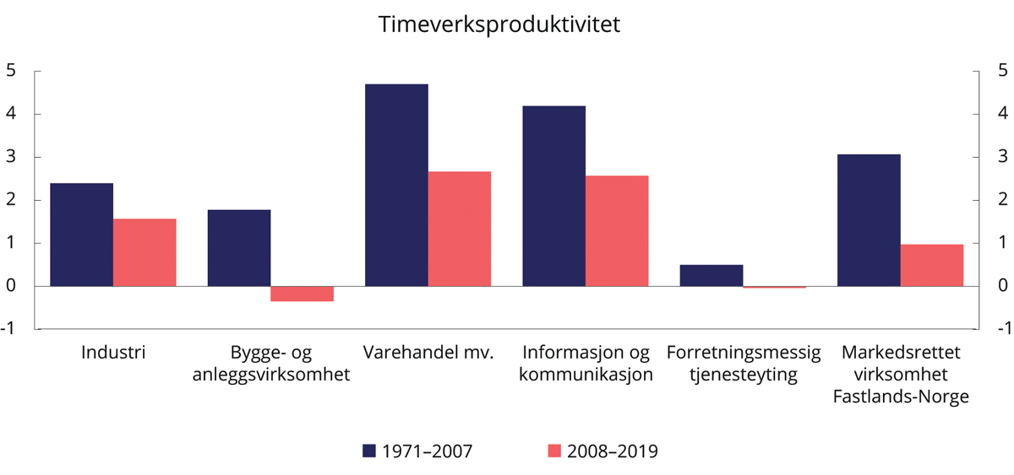
          - Vekst i timeverksproduktivitet i utvalgte markedsrettede fastlandsnæringer. Gjennomsnitt i periodene 1971–2007 og 2008–2019
Finansdepartementet og Statistisk sentralbyrå.
Generelt kan økt arbeidsinnvandring etter EU-utvidelsen i 2004 ha bidratt til å trekke ned produktivitetsveksten i norsk økonomi, ettersom det ga rom for vekst i arbeidsintensive næringer. Slike næringer har gjerne lavere produktivitet enn mer kapital- eller teknologiintensive næringer.
Svak produktivitetsutvikling de siste 15 årene er noe vi har til felles med de fleste høyinntektsland, og det har vært lagt ned stor forskningsinnsats for å identifisere årsakene. Det fremstår som et paradoks at produktivitetsveksten har stagnert i en periode med betydelig digital utvikling. Mange forklaringer er blitt lansert, som at det skyldes målefeil, at den nye teknologien er ujevnt fordelt mellom bedrifter, og at ettervirkningene av finanskrisen i form av lave renter og lavere sysselsetting kan ha bidratt.
Etablerte metoder for å lage statistikk fanger ikke nødvendigvis opp alle gevinstene fra ny teknologi og gjør det mer utfordrende å måle produktivitetsutviklingen. Det kan skyldes at effektene av ny teknologi ikke kan måles direkte, eller at de ikke omfattes av tradisjonelle mål. For eksempel kan søkemotorer øke kvaliteten i en saksbehandlingsprosess eller en tjenesteleveranse uten at det nødvendigvis kommer frem i statistikken som økt produktivitet. Kvalitetsendringer er vanskelige å tallfeste, og det er vanskeligere å måle kvaliteten på en tjeneste enn kvaliteten på et fysisk produkt. Tross vanskene med å fange opp effektene av teknologiske fremskritt i etablerte produksjonsmål, tyder forskningen på at målefeil har hatt en begrenset betydning for den «manglende» veksten i timeverksproduktiviteten de siste 15 årene.
Gevinster fra teknologisk utvikling er ikke fordelt jevnt mellom virksomheter. OECD har funnet at blant de bedriftene som ligger i front innenfor ulike næringer, har produktivitetsveksten holdt seg godt oppe. Men det ser ut til at globale teknologiske nyvinninger spres sakte til virksomheter med lav produktivitet. De mest produktive bedriftene er typisk yngre, større, mer lønnsomme, mer patentintensive og har høyere sannsynlighet for å være en del av et multinasjonalt selskap enn andre bedrifter. Teknologitunge bedrifter som har arbeidskraft med høy teknisk kompetanse, har jevnt over hatt høyere produktivitetsvekst enn andre virksomheter.
Vedvarende lave renter kan ha bidratt til at bedrifter som ellers ville gått overende, overlever til tross for svak produktivitetsutvikling. Lave renter betyr også at bankene har svakere insentiver til å oppløse bedrifter som ikke er betalingsdyktige, fordi avkastningen på alternative plasseringer har falt. Mengden såkalte «zombie-bedrifter», definert som virksomheter som over lengre perioder ikke er i stand til å dekke gjeldskostnadene med selvskapt overskudd, har økt i en rekke land. Å flytte ressurser fra lav- til høyproduktive bedrifter kan ha stor betydning for produktiviteten. Dersom arbeidskraft og kapital låses inne i lite produktive bedrifter, svekkes produktivitetsveksten. I perioden 2002–2013 opplevde europeiske land en økende feilallokering av kapital. I Norge kan feilallokering av kapital være mindre utbredt, blant annet fordi renten har vært høyere historisk og veksten har vært sterkere enn i Europa. Etter koronapandemien er den globale økonomien igjen i en lavkonjunktur. Norge og resten av verden har i 2021 historisk lave renter, og det er utsikter til vedvarende lave renter i lang tid.
Konjunkturelle forhold kan også ha trukket ned produktivitetsveksten. Først gjennom den langvarige lavkonjunkturen hos våre handelspartnere etter finanskrisen i 2008. Deretter kom det kraftige oljeprisfallet noen år senere, som bidro til et nytt økonomisk tilbakeslag her hjemme, mens resten av Europa fortsatt var preget av ettervirkninger fra finanskrisen. Ved inngangen til 2020 startet den globale spredningen av koronaviruset, som markerte starten på en ny lavkonjunktur i verdensøkonomien.
Erfaring tilsier at produktivtetsveksten faller i nedgangskonjunkturer. Langvarige lavkonjunkturer kan dempe produktiviteten ved å svekke arbeidsstyrkens kompetanse og redusere nyinvesteringer. Arbeidstakere som står utenfor arbeidsmarkedet i lang tid, kan miste tilgang til læring og nettverk. Motkonjunkturpolitikk som søker å hindre at arbeidsledigheten forblir på et høyt nivå, kan derfor ha positive virkninger for produktiviteten. Lav etterspørselsvekst over lang tid kan videre føre til at selskaper nedprioriterer å investere i ny teknologi eller gjennomføre forbedringer som kan øke effektiviteten, noe som kan svekke produktiviteten på sikt.
I Norge har mer strukturelle forhold trolig også bidratt til nedgangen i produktivitetsvekst de siste årene. Norsk økonomi gjennomgikk på 1990-tallet og utover på 2000-tallet flere produktivitetsfremmende strukturendringer. Blant annet ble det lagt bedre til rette for at konkurranse og markedsmekanismer skulle få virke i finansmarkedene, telemarkedet og kraftmarkedet. Det var også en kraftig effektivisering i varehandel, med økt innslag av kjededrift og en markert digitalisering. I finansnæringen bidro også digitalisering til en kraftig produktivitetsvekst. De siste 20 årene er det ikke i samme grad blitt gjennomført tilsvarende dyptgripende reformer. De siste årene viser OECDs tall at reformaktiviteten i Norge igjen har tatt seg opp, men det vil ta tid før vi ser resultatet av nye reformer i produktivitetsveksten.

Petroleumsvirksomhetens historiske betydning
Fra oppstarten på slutten av 1960-tallet har olje- og gassvirksomheten fått stor betydning for fastlandsøkonomien i Norge. Petroleumsnæringen har gitt store inntekter til staten og skapt positive ringvirkninger til resten av økonomien gjennom kunnskap, teknologi og etterspørsel etter varer og tjenester.
Olje og gass er ikke-fornybare naturressurser som tilhører fellesskapet. Gjennom petroleumsskatten og Statens direkte økonomiske engasjement (SDØE) henter staten inn en stor del av den ekstraordinære avkastningen, også kalt grunnrenten, ved utvinning av petroleumsressursene. Med stadig mer mobile skattegrunnlag må vi verne om skatteprovenyet fra grunnrentenæringer, som for eksempel petroleum. Særskatten bør så langt som mulig utformes nøytralt slik at selskapenes investeringsbeslutninger ikke bryter med det som er samfunnsøkonomisk lønnsomt. Petroleumsskatten legges på selskapenes netto overskudd og tar dermed hensyn til endringer i oljepris. Med et overskuddsbasert system vil skatteinntektene automatisk tilpasses i perioder med høye og lave oljepriser.
Høy aktivitet i petroleumsnæringen har løftet både vekst og produktivitet også i andre næringer, særlig i annen konkurranseutsatt virksomhet. I oppstartsfasen krevde Norge nasjonal deltakelse, både i form av norsk arbeidskraft og statsdeltakelse, i prosjektene som var finansiert av utenlandske oljeselskaper. På den måten opparbeidet Norge nasjonale kompetansemiljøer. Disse miljøene har senere stått for store deler av virksomheten på norsk sokkel og har eksportert innovative løsninger for utvinning av råolje og naturgass fra store utbyggingsprosjekter. Den norske deltakelsen i oppbyggingen av oljesektoren er blitt trukket frem som en av grunnene til at Norge i dag ikke bare er en passiv mottaker av oljeinntektene gjennom skattesystemet, men også har en aktiv norskbasert leverandørindustri som er kunnskapsintensiv og teknologisk avansert. Gjennom læringseffekter og kunnskapsutvikling kan det stimulere til økt produktivitet og innovasjon også i andre deler av næringslivet.
Ifølge SSBs analyser i Ringvirkninger av petroleumsnæringen i norsk økonomi har etterspørselen fra norsk sokkel etter varer og tjenester som dekkes av norske leverandører, økt fra 10 pst. på midten av 1970-tallet til i overkant av 58 pst. i 2018. Noen foretak leverer varer og tjenester direkte til olje- og gassvirksomheten, mens andre leverer produktinnsats til leverandører. De fleste norske næringer har produksjon som direkte eller indirekte leverer varer og tjenester til petroleumsnæringen. I industrien er det særlig verfts- og verkstednæringen som leverer en stor andel av produksjonen både til petroleumsvirksomheten på norsk sokkel og som eksport. Over tid har det også vært en økning i leveranser fra tjenesteytende næringer til petroleumsvirksomheten.
Petroleumsnæringen er syklisk i sin natur. Målt ved investeringer, lønnskostnader og produktinnsats i petroleumsproduksjonen var etterspørselen fra næringen på topp i 2013, da den tilsvarte over 13 pst. av produksjonen i fastlandsøkonomien, se figur 3.3. De siste årene har etterspørselen fra petroleumsvirksomheten falt markert, og vekstimpulsene mot fastlandsøkonomien har avtatt. I 2018 anslås etterspørselen fra næringen å ha vært 8,5 pst. av BNP Fastlands-Norge. Det var ventet en omstilling til lavere etterspørsel, men nedgangen i petroleumsvirksomheten som fulgte oljeprisfallet i 2014 ble bråere enn tidligere lagt til grunn, blant annet av Holden III-utvalget i 2013, se figur 3.3. Målt på denne måten er Norge blitt vesentlig mindre oljeavhengig på kort tid, og omstillingen har gått bedre enn Holden III-utvalget fryktet.
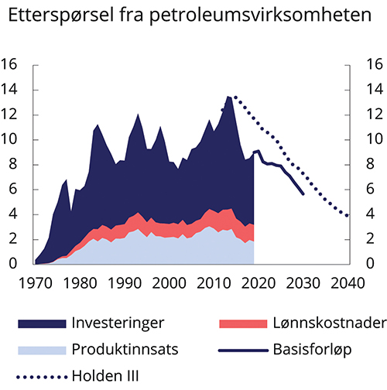
          - Etterspørsel fra petroleumsvirksomheten. Prosent av BNP for Fastlands-Norge
Statistisk sentralbyrå og Finansdepartementet.
              - Vekstregnskap
Den historiske utviklingen i Norges verdiskaping og anslag for utviklingen fremover er presentert i tabell 3.1. Den gjennomsnittlige årlige veksten i BNP per innbygger kan deles inn i bidrag fra arbeidsproduktivitet og arbeidsinnsats.
Mesteparten av veksten i fastlands-BNP per innbygger i perioden 1971–2019 kan tilskrives høyere timeverksproduktivitet, det vil si økt produksjon per arbeidstime. I Norge har vi forholdsvis mye realkapital per sysselsatt. Høy kapitalintensitet gir isolert sett et høyere produktivitetsnivå, men gjør det samtidig mer krevende å øke produktiviteten ytterligere. Hvordan vi henter ut gevinster fra ny teknologi og hvor mye vi får ut av arbeidskraften og realkapitalen, vil bli avgjørende for økonomiens fremtidige vekstevne. Slike faktorer fanges opp i total faktorproduktivitet (TFP). Total faktorproduktivitet i privat sektor er anslått å vokse med 1,0 pst. årlig, frem mot 2060, mens anslaget i perspektivmeldingen fra 2017 var 1,2 pst.
Arbeidsinnsatsen, målt ved antall timeverk per innbygger, har avtatt noe over tid. En større del av befolkningen er blitt sysselsatt, blant annet som følge av økt yrkesdeltakelse blant kvinner, men dette er mer enn motvirket av lavere gjennomsnittlig arbeidstid per sysselsatt. På bakgrunn av demografiske endringer og befolkningsfremskrivingene er det i de langsiktige anslagene lagt til grunn et om lag uendret samlet arbeidstilbud i timer.
Samlet anslås en gjennomsnittlig årlig vekst på 1,1 pst. i fastlands-BNP per innbygger frem mot 2060. Det er betydelig usikkerhet forbundet med dette anslaget, og usikkerheten om produktivitetsutviklingen er særlig stor. Anslagene for vekstregnskapet frem mot 2030 gir samme hovedbilde som anslagene frem mot 2060.
            - Vekstregnskap for Norge. Gjennomsnittlig årlig vekst (prosent) per innbygger og bidrag til vekst (prosentenheter)1
06J2xt2
 |  |  |  | Anslag PM17 | Anslag PM212
 | 1971–2007 | 2008–2019 | 1971–2019 | 2016–2060 | 2020–2060
Disponibel realinntekt per innbygger | 2,9 | -0,5 | 2,0 | 0,9 | 1,0
BNP per innbygger | 2,8 | 0,1 | 2,1 | 0,8 | 0,9
Bruttoprodukt i olje og utenriks sjøfart per innbygger | 5,9 | -2,5 | 3,8 | -3,5 | -2,4
Fastlands-BNP per innbygger | 2,4 | 0,7 | 2,0 | 1,2 | 1,1
Bidrag til vekst i fastlands-BNP per innbygger:
Timeverksproduktivitet3 | 2,5 | 0,7 | 2,1 | 1,5 | 1,3
Total faktorproduktivitet (TFP)4 | 1,7 | 0,4 | 1,4 | 1,0 | 0,8
Kapitalintensitet | 0,7 | 0,4 | 0,7 | 0,5 | 0,5
Arbeidsinnsats | -0,1 | -0,1 | -0,1 | -0,2 | -0,2
Timeverk per sysselsatt | -0,7 | -0,1 | -0,6 | 0,0 | 0,0
Sysselsettingsandel5 | 0,6 | 0,1 | 0,5 | -0,2 | -0,2
Sysselsettingsandel for personer 15–74 år | 0,5 | -0,1 | 0,4 | -0,1 | 0,0
Personer 15–74 år som andel av befolkningen | 0,1 | 0,2 | 0,1 | -0,2 | -0,2
Memo:
Vekst i TFP i privat sektor | 1,9 | 0,5 | 1,6 | 1,2 | 1,0
1 Volumvekst.
2 Perspektivmeldingen 2021 (PM21) refererer til basisforløpet.
3 Timeverksproduktiviteten har her to komponenter: Kapitalintensitet og total faktorproduktivitet. Det er også mulig å skille ut bidrag fra andre innsatsfaktorer per timeverk, som humankapital, men det er ikke gjort i disse beregningene. Her fanges bidragene fra andre faktorer opp i total faktorproduktivitet.
4 Beregnet som den delen av veksten i fastlands-BNP som ikke forklares med vekst i timeverk og realkapital, med faste vekter lik henholdsvis 0,7 og 0,3 for Fastlands-Norge samlet. Vektene tilsvarer arbeidskraftens og realkapitalens gjennomsnittlige andel av brutto faktorinntekt pluss kapitalslit i Fastlands-Norge i perioden 1970–2019. I privat sektor er vektene henholdsvis 0,66 og 0,34.
5 Sysselsetting fra nasjonalregnskapet i forhold til hele befolkningen som er bosatt. Sysselsettingen inkluderer arbeidsinnvandrere på korttidsopphold i Norge.
Statistisk sentralbyrå og Finansdepartementet.
[Boks slutt]

Utsikter for økonomisk vekst og verdiskaping

Utsiktene for vekst i lys av pandemien
På lang sikt vil utviklingen i produktivitet, sysselsetting og inntektsfordeling være avgjørende for velferdsutviklingen. Å opprettholde høy sysselsetting er også viktig både for den enkelte og for utviklingen i offentlige finanser. Myndigheter og virksomheter har i tillegg et ansvar for å legge til rette for og ta i bruk teknologi som fører til grønn vekst.
På kort sikt må vi håndtere utfordringene norsk økonomi står overfor etter koronavirusutbruddet. Pandemien har ført til en brå global lavkonjunktur. Da smitteverntiltakene gradvis ble lempet på sommeren 2020, økte den økonomiske aktiviteten raskere enn ventet her hjemme. Internasjonalt så vi en oppgang i takt med at man har fått mer kontroll på viruset, men oppgangen ute har ikke fått like godt feste som i Norge. Flere land har opplevd nye bølger med smitte. Eksportrettet næringsliv vil trolig møte en krevende markedssituasjon en god stund fremover. På den annen side har en økning i oljeprisen etter det første kraftige fallet og de midlertidige lettelsene i petroleumsskatten dempet tilbakeslaget for den norske oljeleverandørnæringen.
Norge er en liten åpen økonomi, og den økonomiske utviklingen innenlands, både konjunktursvingninger og langsiktig trendvekst, påvirkes av situasjonen ute. I tillegg knytter utenlandsformuen i Statens pensjonsfond utland (SPU) den norske økonomien enda tettere til utviklingen i verdensøkonomien. Hvis aktiviteten hos våre handelspartnere forblir lav i lang tid fremover, vil det begrense utsiktene til vekst i Norge.
IMF og OECD har drøftet mulige forløp for krisen i sine fremskrivinger for verdensøkonomien. Tidligere virusutbrudd, som for eksempel SARS-epidemien i 2003, har gitt kraftige, men kortvarige fall i verdiskapingen – der veksten utviklet seg som en V-kurve. Dagens koronavirus har forårsaket en global pandemi, hvor de fleste land i verden er rammet, og smitteverntiltakene er strengere og mer langvarige. Forløpet for verdensøkonomien vil derfor være annerledes, og flere faktorer tyder på at forløpet snarere vil ta form som en U- eller en W-kurve: Lavkonjunkturen vil vare en stund, og det er usikkert hvor raskt vi kommer tilbake til nivåene fra før pandemien. Flere land har sett et nytt tilbakeslag under den andre smittebølgen som blusset opp i Europa og USA høsten 2020. Veksten i verdiskapingen kan bli liggende langvarig under det utviklingsforløpet man så for seg før pandemien, slik som etter den internasjonale finanskrisen. Lengden på lavkonjunkturen, og formen på U- eller W-kurven, vil avhenge av eventuelle nye smitteutbrudd og nye perioder med strenge smitteverntiltak.
Utfallet for norsk økonomi etter ett år med koronapandemien er noe mer gunstig enn for våre handelspartnere. I 2020 var Norge blant de landene i verden som klarte seg best økonomisk i møte med pandemien. Fallet i verdiskapingen våren 2020, da deler av den økonomiske aktiviteten ble stengt ned, var dramatisk og uten sidestykke i nyere norsk historie. I ettertid ser det ut til at det dype fallet ble kortvarig, og for 2020 samlet anslås nedgangen i BNP for Fastlands-Norge til rundt 3 pst. Det er et kraftig fall, men de fleste landene rundt oss har opplevd større nedgang. Selv om vaksinering mot covid-19-sykdom startet opp julen 2020, er usikkerheten om den videre smitten og den økonomiske utviklingen gjennom 2021 fortsatt stor. Boks 3.3 gir en gjennomgang av utsiktene for norsk økonomi etter pandemien, blant annet basert på innspill fra «Norge mot 2025»-utvalget.
              - Utsiktene for norsk økonomi etter pandemien
Pandemiens virkning på den økonomiske utviklingen fremover er usikker. I mai 2020 satte regjeringen ned et offentlig utvalg ledet av partner Jon Gunnar Pedersen. Utvalget skal vurdere konsekvenser av virusutbruddet for den økonomiske utviklingen frem mot 2025. Utvalgets rapport, «Norge mot 2025», kommer i første kvartal av 2021, men utvalget har etter oppdrag fra Finansdepartementet gitt et innspill til arbeidet med Perspektivmeldingen.1 Utvalget fikk i oppgave å vurdere hvordan konsekvenser av virusutbruddet, internasjonal utvikling, smitteverntiltakene og de økonomiske mottiltakene vil påvirke utviklingen i norsk økonomi frem mot 2025.
Utvalget peker på at det er stor usikkerhet rundt det videre forløpet for norsk økonomi. Usikkerheten knytter seg i særlig grad til hvor lang tid det vil ta før en tilstrekkelig andel av befolkningen i Norge, og hos våre viktigste handelspartnere, er vaksinert mot covid-19, og hvor omfattende smitteverntiltakene vil være inntil vaksineringen er gjennomført. Det er også usikkerhet rundt hvor stor andel av næringslivet som ikke vil klare seg gjennom pandemien, og til hvor krevende det blir å få arbeidsledige og andre underutnyttede ressurser i full virksomhet igjen.
Utvalget viser til at usikkerheten kan illustreres med spennet i vekstanslag fra ulike prognosegivere, se figur 3.4. I figuren anslår Statistisk sentralbyrå en rask innhenting til referanseforløpet allerede i 2023, mens Norges Banks lave alternativ ligger i 2023 om lag fem prosent under.
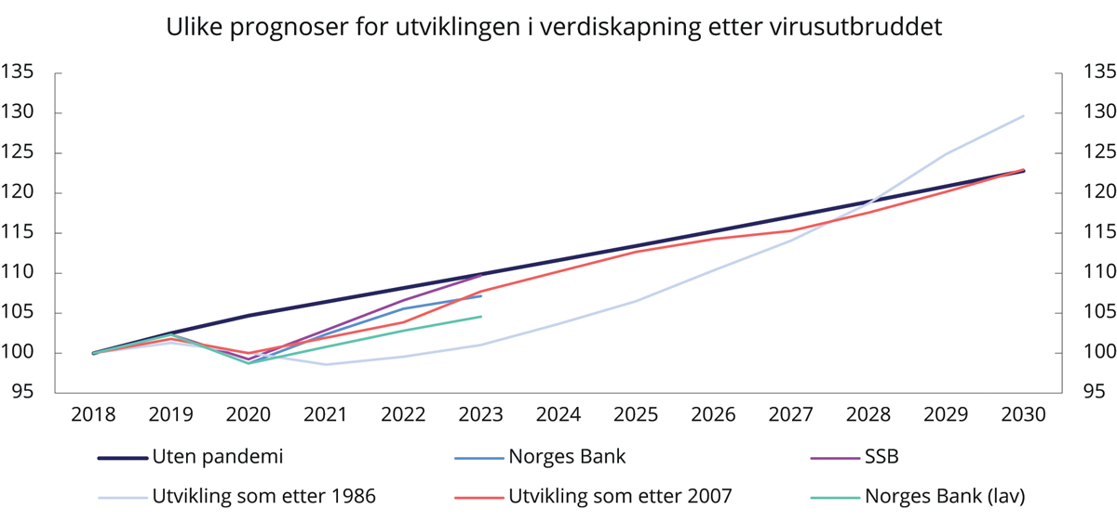
          - Ulike anslag og hypotetiske forløp for BNP Fastlands-Norge etter 2018.1 Indekser 2018=100
1 Banen «Uten pandemi» er basert på gjennomsnittet av SSBs og Norges Banks vekstanslag fra desember 2019, trendforlenget fra 2022 til 2030. «Norges Bank» og «Norges Bank (lav)» er hentet fra Pengepolitisk rapport 4/20. SSB er hentet fra Konjunkturtendensene 2020/4. Banen «Utvikling som etter 1986» stipulerer en lik vekst i BNP Fastlands-Norge som fra 1986 til 1998. Banen «Utvikling som etter 2007» stipulerer en lik vekst i BNP for Fastlands-Norge som fra 2007 til 2019.
Delrapport fra utvalget «Norge mot 2025» til Perspektivmeldingen 2021.
Figur 3.4 viser også hvordan utviklingen fra 2018 ville sett ut dersom den hadde fulgt den faktiske utviklingen for BNP Fastlands-Norge fra og med 2007 til 2019, dvs. etter den internasjonale finanskrisen. Denne banen illustrerer et kriseforløp som ikke faller like brått det første året, og som ellers ligger ganske nær Norges Banks hovedalternativ. Utfra banen «utvikling som etter 2007» kan det se ut til at den økonomiske utviklingen fremover ikke vil avvike stort fra forløp norsk økonomi tidligere har vært igjennom, selv om nedgangen i aktiviteten i de første månedene etter 12. mars 2020 var uten sidestykke i norsk moderne historie.
1 www.norgemot2025.no
Figur 3.4 viser også hvordan utviklingen i norsk økonomi fra 2018 ville ha sett ut dersom den hadde fulgt forløpet i årene etter 1986. Figuren illustrerer at nedturen i andre halvdel av 1980-tallet var om lag like dyp, men mye mer langtrukken enn det som forventes etter pandemien. Det samlede inntektstapet var langt større den gang enn det som forventes nå. En viktig forskjell er at husholdningenes sparing falt kraftig i den forbruksledede oppgangen før tilbakeslaget i siste halvdel av 1980-tallet, mens sparingen under pandemien har økt til rekordnivåer. Den gang var det behov for gjenoppretting i form av økt sparing i husholdningene, noe som ga en lang periode med svak vekst i norsk økonomi. Dagens høye nivå på sparingen peker snarere mot at det er en oppdemmet etterspørsel, men det er usikkert hvor raskt og hvordan den høye sparingen vil bli realisert som økt konsum. Det vil avhenge av vaksineringstempoet og når husholdningene oppfatter det som trygt å igjen konsumere tjenester og reiser.
Det er også en annen viktig forskjell mellom utviklingen etter 1986 og de forløpene som tegnes opp nå. Da norsk økonomi endelig gikk ut av krisen på slutten av 1980-tallet, ble veksten etter hvert klart sterkere enn det vi har opplevd de siste tolv årene. Utvalget peker på at dette er en påminnelse om at det ikke bare er viktig å komme raskt ut av lavkonjunkturen, men også å arbeide for en høyere produktivitetsvekst.
I sine delrapporter til Nasjonalbudsjettet 2021 og Perspektivmeldingen peker utvalget på at pandemien på flere områder kan gi langvarige effekter på den økonomiske veksten, herunder:
- Arbeidsledigheten kan festne seg på et høyt nivå slik at mange faller ut av arbeidsmarkedet. Dette forsterkes dersom unge etter endt utdannelse ikke får innpass i arbeidsmarkedet, siden en langvarig periode som arbeidsledig i starten av yrkeskarrieren kan gi følger for resten av yrkeslivet.
- Krisen kan lede til at globale verdikjeder blir ansett som mer risikofylt enn før, og at bedrifter derfor vil ønske å øke lagerhold og flytte mer av produksjonen hjem. Hvis bedriftene øker lagerhold og flytter produksjon hjem, kan det lede til redusert produktivitetsvekst.
- Krisen har ledet til store fremskritt i bruken av digitale verktøy, særlig for fjernjobbing og nettmøter. I mange bransjer kan det gi produktivitetsgevinster.
- Fjernjobbing og nettmøter kan lede til redusert reisevirksomhet, og slik sett bidra til grønn omstilling med reduserte klimautslipp. Men dette vil ikke i seg selv være tilstrekkelig til å få en trendmessig nedgang til et lavutslippssamfunn.
- Den meget ekspansive finanspolitikken under pandemien svekker grunnlaget for langsiktig bærekraft i statsfinansene hvis den ikke raskt reverseres etter krisen, og dette forsterkes hvis offentlige utgifter i lang tid blir liggende høyere enn før. Dette vil ramme dagens unge og fremtidige generasjoner.
- Flere av de økonomiske krisetiltakene har uheldige egenskaper hvis de opprettholdes over lang tid, siden de hindrer omstillinger ved at de støtter inaktivitet i stedet for nyskaping og vekst.
Utvalget peker videre på at en rekke utviklingstrekk som gjorde seg gjeldende før virusutbruddet, fortsatt vil kreve stor oppmerksomhet. Samlet sett kan de overskygge ettervirkningene av pandemien når det gjelder å forme den «nye normalen». Eksempler på slike underliggende utviklingstrekk er det negative skiftet i inntektsvekst og produktivitetsvekst etter den internasjonale finanskrisen, aldring og innvandring, utenforskap i arbeidsmarkedet, global oppvarming, oljevirksomhetens avtagende betydning i norsk økonomi, teknologiske endringer (herunder digitalisering, automatisering og kunstig intelligens), endringer i det økonomiske samarbeidet internasjonalt, tendenser til økende ulikhet, fallende avkastningsrater i finansmarkedene, økende gjeld og økende statsfinansielle ubalanser.
På vei ut av koronapandemien vil det være viktig å verne om de grunnleggende betingelsene for en stabil økonomisk utvikling med bærekraftig vekst og jevn inntektsfordeling. Stabilitet, bærekraft og en fordeling som oppleves rettferdig, styrker tilliten i det norske samfunnet. Over tid er utviklingen i produktivitet avgjørende for inntektsnivået, og dermed for størrelsen på det som samlet sett er til fordeling. Effektiv bruk av ressurser betyr både at de brukes fullt ut, og at avlønningen av dem blir høyest mulig. Konkurransebaserte markeder, deltakelse i internasjonal handel, god makroøkonomisk styring og stabile rammevilkår for næringsliv og enkeltpersoner legger til rette for nyskaping, teknologiutvikling og kompetansebygging. Klima- og miljøpolitikken må innrettes slik at miljømålene oppnås med lavest mulig omstillingskostnader for samfunnet, det betyr tiltak som oppnår størst mulig miljøeffekt av de bevilgede midlene. Overføringene fra Statens pensjonsfond til statsbudsjettet må normaliseres. En forutsetning for å kunne bruke midler fra fondet til å stimulere etterspørsel i en lavkonjunktur er at en holder tilsvarende igjen i en høykonjunktur. Uten slik symmetri vil fondet tappes over tid.
[Boks slutt]
I forbindelse med pandemien i 2020 ble det innført en rekke økonomiske tiltak for å motvirke inntektsbortfallet i privat sektor. Uten disse tiltakene kunne konsekvensene av det økonomiske tilbakeslaget blitt mer langvarig og alvorlig for norsk økonomi. De særskilte økonomiske støtteordningene er midlertidige og skal reverseres etter hvert som smittesituasjonen tilsier det. Hvis veksten forblir lav i tiden etter pandemien, kan det være behov for økonomiske tiltak for å understøtte omstillingen. Regjeringens strategi for veien videre, Norges vei ut av krisen: Skape mer, inkludere flere, tar hensyn til dette. Statsbudsjettet for 2021 tok denne strategien videre. Som utvalget «Norge mot 2025» har pekt på, kan pandemien medføre varige strukturelle endringer. Omstillingen må ikke hindres av økonomiske tilskuddsordninger som hindrer at arbeidskraft og ressurser flytter til næringer og virksomheter med bedre fremtidsutsikter. Det understreker viktigheten av at de særskilte ordningene som ble iverksatt under krisen, avvikles. Veien ut av krisen vil bli lettere og veksten sterkere hvis vi også lykkes med å øke produktiviteten og gjennomføre nødvendige omstillinger.
Det er viktig for vekstutsiktene fremover at den økonomiske politikken legger til rette for at omstillingene mot en mindre oljeavhengig fastlandsøkonomi får spille seg ut. For å unngå store omstillingskostnader lenger frem, må arbeidskraft og kapital finne nye anvendelser når betydningen av petroleumssektoren reduseres.
Hvorvidt produktiviteten vil vokse raskere enn de siste årene, vil være avgjørende for velferdsutviklingen i årene som kommer. Samtidig er det viktig at vi klarer å løfte den samlede arbeidsinnsatsen. Flere langsiktige utviklingstrekk påvirker mulighetene for videre vekst i produktivitet og arbeidsinnsats fremover.

Digitalisering
Forbedringen i produktiviteten har historisk gått sprangvis. Digitalisering, robotisering, kunstig intelligens og maskinlæring kan gi oss nye muligheter og rom for produktivitetsgevinster. Denne typen teknologi kan ha potensial til å endre produksjonsprosesser og introdusere nye forretningsmodeller. Det gir for eksempel muligheter for økt personalisering, mer presise behovsanalyser og reduksjon av svinn og overkapasitet. Tradisjonelle arbeidsintensive produksjonsmetoder vil i større grad kunne bli automatisert. Denne utviklingen vil skje i mange ulike yrker med varierende kompetansekrav. Nye yrker og arbeidsoppgaver vil sannsynligvis også komme til, se omtale i kapittel 4. Automatiseringsprosesser kan gi omstillingskostnader i arbeidsstyrken på kort sikt, men løfte verdiskapingen og produktiviteten på lang sikt.
Det kan ta lang tid før ny teknologi gir utslag i veksten. Det er usikkert i hvilken grad og hvordan den teknologiutviklingen som skjer i dag, vil bidra til økt produktivitet og økonomisk vekst i årene fremover. Ny teknologi kan også bidra til økt velferd som ikke omfattes av produksjons- og produktivitetsmålene. Smarttelefoner gir tilgang til en lang rekke gratisprodukter og -tjenester som vi før måtte betale for, som for eksempel karttjenester. Nytteverdien av disse tjenestene kan være større enn prisen vi betaler for bruken av smarttelefonene. Den digitale økonomien kan også bidra til å løfte forbrukerens nytte som følge av enklere tilgang til sammenliknbare priser og at mange digitale tjenester er kostnadsfrie. På den annen side gir forbrukere fra seg personopplysninger i transaksjonene, og verdien av disse dataene er vanskelig å tallfeste. Slik tilgang på personopplysninger kan gjøre det enklere for bedrifter å erverve større del av nytteoverskuddet gjennom skreddersydd markedsføring og personlig prising. Samtidig gir dette nye utfordringer innen blant annet personvern, datasikkerhetsangrep og regulering av digitale plattformer. Det finnes også negative velferdseffekter av teknologiutviklingen, som for eksempel skjermavhengighet. Omfanget av slike effekter vet vi foreløpig ikke nok om. Digitaliseringen gir også utfordringer med beskatning, se nærmere omtale i kapittel 2 og 8.
Vår sammenpressede lønnsstruktur har trolig bidratt til at vi har kommet langt i digitaliseringen. Norske bedrifter får tilgang på høyt utdannet arbeidskraft som er relativt billig sammenlignet med andre land. Høye lønninger nederst i lønnsfordelingen gir sterke insentiver til å gjøre arbeidskraften mer produktiv, noe som stimulerer til innovasjon. På den annen side kan høyt lønnsnivå gjøre terskelen inn i arbeidslivet relativt høy. Den norske modellen på bedriftsnivå, med flate strukturer og korte veier mellom ansatte og ledelse, gir et godt utgangspunkt for å drive frem forbedringer.
For utviklede økonomier trekker NHO frem datadrevet innovasjon som en av de viktigste driverne for fremtidig økonomisk vekst. For å lykkes med datadrevet innovasjon er tilgang på offentlige data til forskning og deling av data mellom virksomheter sentralt. I Norge har vi gode offentlige databaser, høy grad av tillit og en delingskultur som gir oss gode forutsetninger til å realisere slike gevinster. Ved å videreutvikle offentlige tjenester med gode digitale plattformer mot næringslivet vil effektiviteten og dataflyten kunne bedres ytterligere. Det kan gi oss et konkurransefortrinn.
Norge har en godt utbygget digital infrastruktur og er langt fremme i bruk av digitale verktøy. Mobil- og bredbåndsnettene utgjør grunnmuren i digitaliseringen av samfunnet og bærer de digitale tjenestene. Den digitale grunnmuren er en forutsetning for datafangst, generering av stordata og mye av grunnlaget for å kunne utnytte kunstig intelligens. Mange av digitaliserings- og automatiseringsprosessene andre land står overfor, har Norge allerede gjennomført mye av. Perioden med strenge smitteverntiltak under pandemien i mars og april 2020 viste fordelene ved at befolkningen er digitalt modne og har god tilgang på teknologi. På kort tid kunne vi omstille oss til å gjennomføre både undervisning og kontorarbeid hjemmefra.
Smitteverntiltakene tvang frem nye arbeidsmetoder på tvers av sektorer, samt digital undervisning på universiteter og skoler. En uventet tilleggseffekt av smitteverntiltakene har vært økt digital kompetanse og endring i arbeids- og samarbeidsformer hos befolkningen og næringslivet. Det ble nødvendig med rask IKT-opplæring ved oppsett av hjemmekontor, hjemmeskole og digitale møter med kollegaer, familie og venner. Den langsiktige virkningen av dette på produktiviteten kan trekke i ulike retninger. Noen arbeidsforhold er bedre egnet til hjemmekontor, hvor noen jobber mer effektivt og uforstyrret. Andre har ikke et hjem eller et yrke som egner seg for hjemmekontor, og uten tilstedeværelse mister mange også det uformelle samarbeidet med kollegaer. Generelt vil mer bruk av hjemmekontor redusere behov for pendling og frigjøre tid og kapasitet i transportsystemene. Det kan også redusere betydningen av geografiske avstander som hinder for deltakelse i arbeidslivet og gi større jobbmuligheter for personer bosatt i distriktene. Den digitale kompetansehevingen tok utgangspunkt i teknologi som allerede var tilgjengelig og viser at det finnes uutnyttede muligheter for å fremme produktiviteten.

Fremtidens arbeidsmarked
Arbeidsstyrken er den viktigste ressursen i samfunnet. Høy arbeidsdeltakelse fremmer vekst. Arbeidskraften utgjør den største delen av nasjonalformuen, tre ganger mer enn summen av fremtidige oljeinntekter, finanskapitalen i Statens pensjonsfond og realkapitalen, se boks 3.5 om den norske nasjonalformuen. Ved å inkludere flest mulig i arbeidsmarkedet vil produksjonen per innbygger øke, selv om det er variasjon i produktivitetsnivået mellom personer og næringer. Tilgangen på arbeidskraft vil falle fremover om vi ikke lykkes med å inkludere personer utenfor arbeidsstyrken, samt å få flere til å jobbe heltid og få eldre til å stå lenger i jobb.
Historisk har Norge hatt et høyt sysselsettingsnivå i internasjonal sammenheng. Det er nå delvis endret, og andelen sysselsatte i Norge er lavere enn i for eksempel Sverige. Sysselsettingsutvalgets ekspertgruppe peker på at den historisk gode sysselsettingsutviklingen i land som Sverige, Tyskland og Nederland viser at det bør være mulig å oppnå betydelig høyere sysselsetting også i Norge.
I tiden som kommer, vil befolkningen bli eldre, og andelen av befolkningen i yrkesaktiv alder vil avta. Tilgangen på arbeidskraft dempes også av at mange i yrkesaktiv alder står utenfor arbeidsmarkedet og mottar en helserelatert ytelse. Norge topper OECDs statistikk over andelen av befolkningen som mottar uføretrygd og sykepenger. Yrkesaktiviteten blant innvandrere fra ikke-vestlige land er også lavere enn for gjennomsnittet i befolkningen. Regjeringen jobber derfor med å inkludere flere i arbeidsmarkedet gjennom inkluderingsdugnaden og integreringspolitikken. Et godt samarbeid med partene i arbeidslivet er avgjørende for å lykkes, herunder innsatsen for å forebygge arbeidslivskriminalitet og useriøse arbeidsforhold.
Koronapandemien og den nåværende lavkonjunkturen i verdensøkonomien har forsterket utfordringene med å opprettholde sysselsettingen. Da Norge stengte ned 12. mars 2020 fikk vi på kort tid en stor økning i antall arbeidssøkere, i hovedsak som følge av at mange ble permittert. Den registrerte arbeidsledigheten avtok markert i månedene etter toppen i april 2020. Ved utgangen av 2020 var antallet helt eller delvis registrerte arbeidssøkere mer enn halvert, men det er stor usikkerhet om utviklingen fremover. Det er en risiko for at pandemien vil ha negative konsekvenser for arbeidsmarkedet også på lang sikt, særlig dersom næringssammensetningen og etterspørselen blir varig endret. Det vil kunne øke utfordringene med å få de gjenværende permitterte og arbeidsledige, og særlig de helt ledige, tilbake i arbeid. Dersom ikke sysselsettingen tar seg forholdsvis raskt opp igjen, kan det i verste fall føre til økt overgang til trygd og langvarig nedskalering av arbeidsstyrken. Verdensbanken fremhever at arbeidsledighet under og etter krisen kan svekke arbeidskraftens produktivitet gjennom svekkelse av ferdigheter, økende mistilpasninger i arbeidslivet og fare for feilinvesteringer i arbeidskraftens kompetanse.
Det er ubetinget positivt at vi stadig lever lengre. Befolkningens sammensetning innebærer at andelen eldre nå for alvor er i ferd med å øke, og dette er en varig endring så lenge levealderen fortsetter å øke. Det fører samtidig til at utgifter til pensjoner og helse-, pleie- og omsorgstjenester vil legge beslag på en økende andel av verdiskapingen. Pleie- og omsorgstjenester er arbeidsintensive. Potensialet for produktivitetsvekst har tradisjonelt vært antatt å være lavere i omsorgssektoren enn i de fleste andre sektorer, slik at en omstilling der stadig flere jobber innenfor pleie og omsorg kan redusere det samlede potensialet for produktivitetsvekst i økonomien. Dette bildet kan endres noe med ny teknologi, som kan redusere ressursbruken og øke kvaliteten på omsorgen. Sammenlignet med tiårene vi har bak oss, da ressurser ble flyttet til særlig produktive næringer rettet mot norsk sokkel, vil en motsatt forflytning slå ut i lavere produktivitetsvekst i økonomien.
I faglitteraturen har det vært diskutert om den globale demografiske trenden med en økende andel eldre i arbeidsstyrken kan påvirke produktivitetsnivået, og studiene gir ulike svar., I noen typer arbeid kan lang arbeidserfaring og opparbeidet spesialkunnskap virke positivt på produktiviteten, mens i andre typer arbeid kan seniorer mangle nødvendige ferdigheter, for eksempel innen nyere digital kompetanse. Selv om det skulle medføre et produktivitetstap at arbeidsstyrken eldes, er det likevel nyttig for samfunnet at flest mulig eldre står lenge i jobb. I den grad aldringen av den yrkesaktive befolkningen svekker produktiviteten, vil det kunne motvirkes ved målrettede tiltak for å bygge og oppdatere kompetanse.

Kunnskap og åpenhet
Produktivitetsvekst handler om å gjøre ting bedre og at arbeidskraften utnytter teknologi og kapitalutstyr på en mer effektiv måte. Da er kunnskap, kompetanseheving og muligheten til å lære hele livet viktig. Et høyt kunnskapsnivå styrker evnen til å bruke ny teknologi og bidrar til økt innovasjon.
Det aller meste av forskning og utvikling finner sted i andre land enn Norge. Som en liten økonomi må vi derfor ha kompetansen til raskt å ta i bruk teknologiske nyvinninger som utvikles globalt. Teknologisk utvikling kan også skje gjennom egen innovasjon, og en rekke norske bedrifter har utviklet teknologi som er verdensledende på sine områder. En god kunnskapsbase og internasjonal interaksjon legger til rette for at nye ideer og teknologier kan flyte over landegrenser.
Åpne markeder og deltakelse i EØS siden 1994 har vært sentrale faktorer for veksten i norsk økonomi. Internasjonal handel har gitt oss tilgang til større markeder og gjort det mulig å utnytte stordriftsfordeler. Åpenhet mot verden og vekstevne henger sammen, men i det siste har utviklingen gått i revers. De siste tre-fire årene har det blitt iverksatt en rekke proteksjonistiske tiltak globalt. Koronapandemien kan ha forsterket tendensene til avglobalisering og nasjonalisering. Stengte grenser som smitteverntiltak økte frykten for at flyten av varer mellom land skulle bryte sammen og førte til større bevissthet om at globale verdikjeder også er forbundet med sårbarhet. Handelskonflikter kan påvirke den økonomiske veksten gjennom ulike kanaler. Usikkerhet rundt mulige fremtidige proteksjonistiske tiltak kan i seg selv føre til lavere investeringer og negative utslag i finans- og råvaremarkedene. På lengre sikt kan mindre handel mellom land trekke ned den økonomiske veksten som følge av svakere konkurranse og mindre teknologi- og kunnskapsoverføring på tvers av land.
Utdanning øker kunnskapsnivået i befolkningen. Andelen med høyere utdanning i Norge ligger over gjennomsnittet i OECD. Flere enn noen gang tar doktorgrad, og nivået på patentsøknader fortsetter å stige. Likevel har det blitt trukket frem, blant annet av Produktivitetskommisjonen, at utdanningssystemet i for liten grad legger opp til å frembringe riktig kompetanse. Kompetansebehovsutvalget pekte på at virksomhetene har behov for kompetent arbeidskraft for å utføre ulike typer arbeidsoppgaver, og at for virksomheter som rekrutterer nyutdannet arbeidskraft, står utdanningens kvalitet og relevans sentralt. Utdanningen må utformes slik at kandidatenes kompetanse blir egnet for nåværende og fremtidige kompetansebehov i arbeidsmarkedet. Samtidig må virksomhetene også sikre utvikling og fornying av kompetansen til sine ansatte i takt med teknologiutvikling, innovasjon og nye arbeidsmåter. Høy økonomisk usikkerhet i forbindelse med pandemien våren 2020 var trolig medvirkende til at flere unge søkte seg til utdanninger rettet mot trygge jobber, spesielt i helse- og omsorgssektoren.
Kompetansebehovene fremover vil påvirkes av demografiske endringer, digitalisering og ny teknologi. Et høyt tempo i digitaliseringen og automatiseringen vil kunne stille andre og høyere krav til kompetanse. Utdanningssystemet må gjøre elever og studenter rustet for fremtidens arbeidsmarked. For skoleåret 2020/2021 tas det i bruk nye læreplaner for grunnskolen og videregående opplæring hvor elevene skal forberedes på fremtidens arbeidsliv, økt vekt på digital dømmekraft og digitale ferdigheter. Ifølge NHOs kompetansebarometer for 2019 har andelen bedrifter som melder om et udekket kompetansebehov, holdt seg stabilt på rundt seks av ti bedrifter. Kompetansebehovsutvalget peker på at det er mangel på flere typer fagarbeidere, herunder helsefagarbeidere og tømrere og snekkere. Regjeringen har over flere år prioritert yrkesfagene, lagt til rette for flere lærlingeplasser og bidratt til å gjøre det mer attraktivt for unge å bli fagarbeider. Lærlingtilskuddet og utstyrsstipendet for elever i videregående opplæring er økt, det er opprettet flere studieplasser i høyere yrkesfaglig utdanning og bevilgningene til kompetanseheving for yrkesfaglærere er økt. Samtidig har søkertallene til yrkesfagene økt. For å håndtere et arbeidsliv i stadig endring og utvikling er regjeringen også i ferd med å gjennomføre kompetansereformen «Lære hele livet» for at flere skal kunne stå i jobb lenger.

Bærekraftig vekst
Historisk har utslippene av klimagasser økt i takt med den globale velferdsutviklingen og verdiskapingen. Forbrenning av fossilt brennstoff skaper lokale forurensingsproblemer og øker konsentrasjonen av klimagasser i atmosfæren. Økonomisk vekst som skader naturgrunnlaget, forringer det biologiske mangfoldet og gir klimaendringer, er ikke bærekraftig på lang sikt og vil over tid ramme vekstmulighetene i økonomien. Fremover må verden i større grad forholde seg til at aktiviteter som skader miljøet og bidrar til global oppvarming, må omstilles i bærekraftig retning.
Landegrenser er ingen stengsel for verken koronaviruset eller for drivhusgasser. I tiden fremover kan erfaringene fra den globale viruspandemien gi nyttig lærdom for håndteringen av andre globale problemer. Å håndtere globale utfordringer krever global koordinering av nasjonal politikk. Norge er spesielt avhengig av utviklingen internasjonalt, både når det gjelder klimatiltak og prising av klimagassutslipp i andre land, men også kunnskapsutveksling og teknologiutvikling. Klimaproblemet er globalt og må løses med nasjonale og internasjonale tiltak som reduserer globale utslipp ned mot null.
Økonomiens langsiktige vekstevne avhenger av om vi lykkes med å dreie den økonomiske utviklingen i bærekraftig retning både globalt og i Norge. På lang sikt kan veksten bli lavere dersom vi ikke gjennomfører vellykket klimapolitikk. Det forutsetter blant annet at økonomiske beslutninger må ivareta miljøhensyn. Globale utslipp og forringelse av naturmangfoldet må reduseres for å begrense klimaendringene og unngå store fremtidige kostnader for samfunnet. Klimatiltak som gjør det dyrere å forbruke fossil energi, skaper insentiv til å legge om produksjon og forbruk i en mer klimavennlig retning. Som et resultat av klimapolitikken vil etterspørselen vris mot utslippsreduserende teknologi, det vil skape insentiver til innovasjon og utvikling av nye markeder. Overgangskostnaden, det vil si den isolerte kostnaden ved omstilling til et lavutslippssamfunn, vil være lavere om klimapolitikken gjennomføres effektivt. Hvis politikken utformes slik at man får til utslippsreduksjonene til lavest mulig kostnad, vil ikke klimatiltak dempe veksten på lang sikt.
For å opprettholde veksten fremover og samtidig redusere utslipp av klimagasser og bevare naturmangfoldet, blir innovasjon og effektiv bruk av ressursene avgjørende. Det vil være lettere å lykkes med en overgang til et bærekraftig samfunn om det skjer i en situasjon der velferden og den økonomiske veksten holder seg oppe. Høyere inntektsnivå vil gjøre oss bedre rustet til å bære omstillingskostnadene på veien til et lavutslippssamfunn. Med kostnadseffektive utslippsreduksjoner vil gevinstene av å redusere globale utslipp i tråd med Parisavtalen langt overstige de globale kostnadene.
Verden er avhengig av å lykkes med å gjennomføre omstillingen i rett tid. Gevinsten av å gjennomføre klimatiltak kommer først frem i tid, mens omstillingskostnadene må bæres på kort sikt. Gevinsten er at vi unngår å komme i en situasjon der den globale oppvarmingen blir betydelig høyere enn i dag, og hvor kostnadene av å gjøre uunngåelig tilpasning og brå omstilling også blir betydelig høyere. Å lykkes med omstillingen vil også fremme den reelle verdiskapingen og over tid øke velferden i verden.

Langsiktige fremskrivinger for norsk økonomi
Langsiktige prognoser for den økonomiske utviklingen baseres på svært usikre antagelser om fremtiden. Økonomiens rammebetingelser kan påvirkes av uforutsette sjokk, som utbruddet av koronaviruset har vist oss. Virusutbruddet vil kunne prege den økonomiske utviklingen i flere år fremover, men på lang sikt antar vi at økonomien vil hente seg inn igjen. Det er stor usikkerhet om hvor lang tid det vil ta.
De langsiktige fremskrivingene for norsk økonomi i basisforløpet i denne meldingen er basert på en gjennomsnittlig årlig vekst i timeverksproduktivitet for fastlandsøkonomien på 1,3 pst., se tabell 3.1 i boks 3.2 om vekstregnskapet. Det innebærer en nedjustering fra forrige perspektivmelding, men likevel en økning fra dagens nivå.
Figur 3.5 illustrerer velstandsutviklingen fremover gitt ulike antakelser om produktiviteten. Den øverste kurven viser utviklingen i BNP for Fastlands-Norge per innbygger dersom den gjennomsnittlige produktivitetsveksten i perioden 2019–2060 kommer opp igjen på nivået fra perioden 1970–2007. Da vil inntektene per innbygger øke med 177 pst. sammenlignet med basisåret 2018. Den nest nederste kurven viser inntektsutviklingen basert på forutsetningen i denne meldingen (PM21) om 1,3 pst. produktivitetsvekst. Da øker inntektene per innbygger med 69 pst. frem til 2060. Det er noe lavere enn i forrige perspektivmelding (PM17), som ville gitt en økning på 86 pst. Den nederste kurven viser inntektsutviklingen dersom den svake produktivitetsveksten etter finanskrisen videreføres. Da øker inntekten per innbygger med bare 32 pst. frem mot 2060.
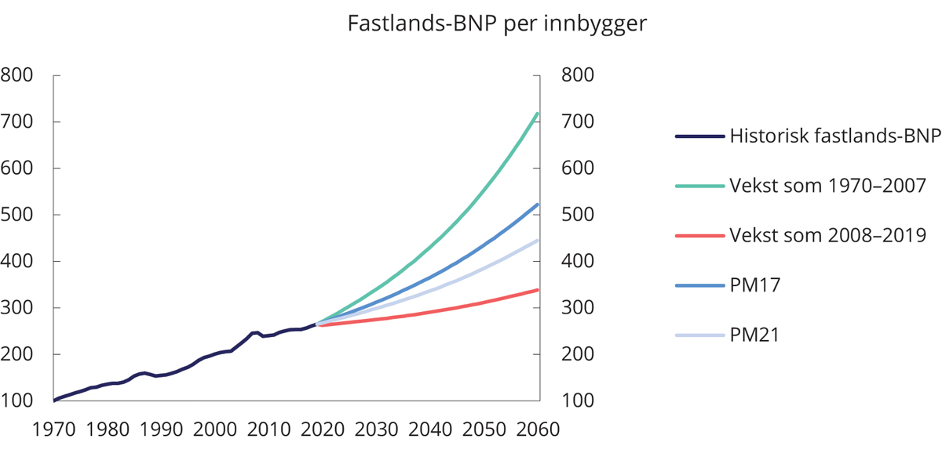
          - Utvikling i fastlands-BNP per innbygger ved ulik produktivitetsvekst i årene fremover. Indeks, 1970=100
Finansdepartementet og Statistisk sentralbyrå.

Rammebetingelser for et produktivt næringsliv
Produktiviteten og verdiskapingen i næringslivet bestemmes både av bedriftsinterne forhold og utviklingen i nasjonale og internasjonale markeder. Store deler av det norske næringslivet inngår i internasjonale verdikjeder, og mange bedrifter har en lang rekke markeder å forholde seg til. Samtidig påvirkes næringslivets vilkår av myndighetenes politikk på et bredt spekter av områder.
Velfungerende konkurranse, effektiv regulering og målrettet bruk av andre offentlige virkemidler bidrar til et produktivt og lønnsomt næringsliv. Gode generelle rammebetingelser, herunder et godt utformet skattesystem tilpasset internasjonale forhold, legger til rette for verdiskaping i privat sektor. En godt utbygget infrastruktur og høy kompetanse i arbeidsstyrken er også viktig for verdiskapingen. Samlet påvirker dette hvor attraktivt det er å drive næringsvirksomhet i Norge. Over tid vil gode rammebetingelser for verdiskaping bidra til at skattegrunnlagene og dermed skatteinntektene økes.
Verdiskapingen i Norge skjer i både privat og offentlig sektor, og det er en gjensidig avhengighet mellom de to. Et innovativt og produktivt næringsliv vil blant annet kunne påvirke produktiviteten i offentlig sektor ved at nye løsninger og teknologier tas i bruk, slik at veksten i utgiftene over statsbudsjettet begrenses. Samlet fører dette til at Norge kan få mer bærekraftige offentlige finanser.
Sammenlignet med andre OECD-land er offentlig forvaltning relativt stor i Norge. Hver tredje sysselsatt jobber i offentlig sektor. Mange av de offentlige tjenestene er arbeidsintensive, slik som utdanning, helse og omsorg. En effektiv offentlig sektor er nødvendig for å møte behovet for gode offentlige tjenester uten at tilgangen på arbeidskraft i privat sektor svekkes.
Også i offentlig sektor gjør digitalisering og ny teknologi det mulig å effektivisere arbeidsprosesser. Gjennom innovasjon i offentlig sektor kan tjenestetilbudet bedres, og ressurser frigjøres til annen verdiskaping. Løsninger som Altinn har effektivisert næringslivets digitale kommunikasjon med forvaltningen. I kjølvannet av koronapandemien kan det være grunn til å tro at fremtidens arbeidsvaner vil endres, og at digital samhandling i arbeidsdagen vil bli enda mer vanlig. Etter hvert som vi lærer oss å utnytte denne teknologien enda bedre, kan det gi et løft i produktiviteten, blant annet i form av spart reisetid.

Reguleringer
Offentlige reguleringer kan begrunnes med ulike former for markedssvikt. Regulering kan da gi mer velfungerende markeder og bedre utnyttelse av ressursene. Offentlige reguleringer kan også ha som formål å ivareta andre hensyn innenfor områder som fordeling, helse-, miljø-, sikkerhets- og distriktspolitikk.
Mange reguleringer kan ha utilsiktede konkurransebegrensende virkninger. Kostnadene ved måloppnåelse øker når to eller flere politiske mål står i motstrid til hverandre eller tilsier motstridende virkemiddelbruk, eller om det benyttes flere virkemidler for å nå de samme målene. I slike tilfeller må ulike hensyn balanseres.
I arbeidet med å øke produktivitetsveksten og bedre bruken av samfunnets ressurser bør offentlig virkemiddelbruk regelmessig gjennomgås med tanke på mulige forenklinger og forbedringer. Det krever godt gjennomtenkte prinsipper og retningslinjer for offentlige virkemidler rettet mot næringslivet. Utredningsinstruksen legger til rette for godt funderte beslutninger om lov- og regelendringer, statlige reformer og investeringer. For å bidra til at næringslivet ikke påføres nye, unødvendige byrder, ble det i 2015 opprettet et regelråd som skal vurdere utformingen av forslag til nytt eller endret regelverk. Regelrådet skal ta stilling til om det er gjennomført konsekvensutredninger etter kravene i utredningsinstruksen og om virkningene for næringslivet er tilstrekkelig klarlagt.
OECD evaluerer regelmessig produktmarkedsreguleringer i medlemslandene og utarbeider indikatorer for å kunne sammenligne land på områder som er viktig for konkurranse og vekst. OECDs indikatorer viser at de regulatoriske hindrene for konkurranse i Norge er blant de laveste i OECD, se figur 3.6. De regulatoriske rammene for tjenestenæringene betegnes som konkurransevennlige, og de administrative byrdene for oppstartsvirksomheter er små. Enkle regulatoriske prosedyrer og åpenhet i samspillet mellom interessegrupper og beslutningstakere omtales også som positivt. Dessuten betegnes hindrene for utenlandske direkteinvesteringer som små.
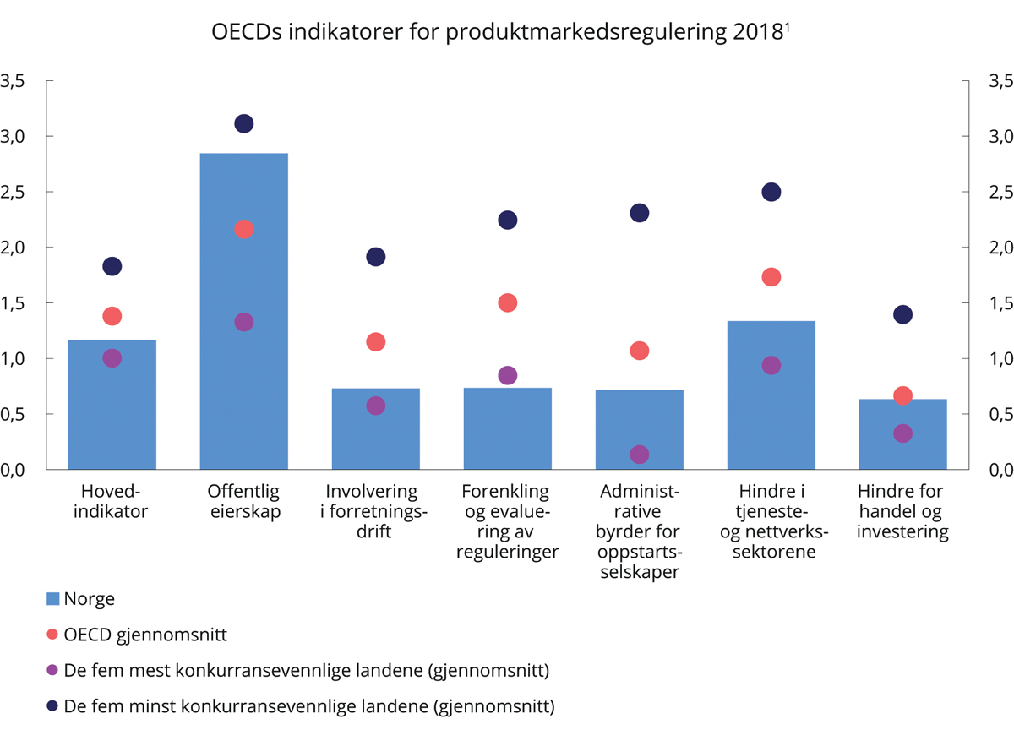
          - Norske resultater i OECDs indikatorer for produktmarkedsreguleringer. 20182
1 Jo lavere verdi indikatorene har, jo mer konkurransevennlig anses de nasjonale reguleringene å være. Indikatorverdiene kan ikke sammenlignes med indikatorverdier fra tidligere årganger. USA inngår ikke i PMR-databasen for 2018.
2 PMR-databasen oppdateres hvert femte år.
OECDs PMR-database for 2018.
Statlig eierskap i Norge er høyere enn i de fleste andre OECD-land. Det gjør at vi ligger nært de minst konkurransevennlige OECD-landene på dette området, målt ved OECDs indikator. Det påvirker også de sektorvise indikatorene for nettverksnæringer. Norge ligger nær OECD-gjennomsnittet for elektrisitet og transport, unntatt jernbane. I de senere årene er det iverksatt en jernbanereform som legger til rette for en mer effektiv jernbanesektor. OECDs vurderinger gir en pekepinn på hvordan vekstevnen i norsk økonomi kan styrkes ved å lære fra andre land. Likevel må man gå dypere inn i hva avvik fra beste praksis skyldes for å kunne bruke resultatene i politikkutformingen.
OECDs produktmarkedsindikatorer viser at det i hovedsak er gode forhold for å etablere og drive næringsvirksomhet i Norge. Det underbygges av Verdensbankens rapport Doing Business 2020 hvor Norge er rangert som nummer ni av verdens økonomier, med en samlet skår på over 90 pst. på både indikatoren for hvor enkelt det er å starte og drive virksomhet, og indikatoren for handel over landegrensene. Norge skårer også høyt på effektiv håndhevelse av kontrakter og insolvensbehandling, henholdsvis som nummer tre og nummer fem i verden.

Konkurransepolitikk
Konkurranse i markedene bidrar til et bedre tilbud av varer og tjenester med høyere kvalitet og lavere priser. Konkurranse stimulerer norske bedrifter til å bli mer produktive og innovative. Konkurransepolitikken er derfor et sentralt virkemiddel for å fremme effektiv ressursbruk og økt verdiskaping. Velfungerende markeder med effektiv konkurranse bidrar til at noen bedrifter blir mer produktive og tilbyr bedre produkter og tjenester enn andre. Mindre effektive bedrifter blir utkonkurrert. Trusselen om konkurranse og nyetablering kan i noen tilfeller være tilstrekkelig til å frembringe de gode virkningene av konkurranse, selv om én eller noen få bedrifter er alene i et marked. Myndighetenes rolle må derfor være å sørge for strukturer og lovverk som gjør det enkelt å starte, drive, utvikle og legge ned virksomheter.
Økt globalisering og digitalisering har bidratt til at norske bedrifter opplever mer konkurranse fra internasjonale aktører. Å være i internasjonal konkurranse er vekstfremmende. Effektiv konkurranse kan dermed bidra til omstilling og vekst, og at bedrifter blir mer konkurransedyktige i det internasjonale markedet. I Norge er enkelte produkter og næringer helt eller delvis skjermet mot utenlandsk konkurranse gjennom offentlig regulering eller næringsstøtte. Det gjelder særlig landbruket, men også næringer som fiske, innenriks sjøfart og deler av næringsmiddelindustrien. Det kan være ulike årsaker og begrunnelser bak slike ordninger, men reguleringer og næringsstøtte kan i seg selv virke hemmende for produktiviteten.
De siste årene har det vært tegn til økt markedskonsentrasjon i verdensøkonomien, særlig innenfor digitale tjenester hvor noen få globale teknologigiganter vokser frem. Det kan bety at den internasjonale konkurransen er svekket, noe som blant annet kommer til uttrykk i lavere lønnsandeler, det vil si nedgang i andelen av verdiskapingen som tilfaller arbeidstakerne, og høyere prispåslag. Særlig i USA er det tegn til økte monopoltendenser, svekket konkurranse og lavere lønnsandeler. Økt markedsmakt ute vil påvirke markedssituasjonen i Norge. Med lite konkurranse vil insentivene til effektivisering og innovasjon være lavere. For eksempel kan aktører som ikke er utsatt for tilstrekkelig konkurranse, ha insentiver til å vente med å lansere nye produkter i markedet, fordi salg av nye produkter kan fortrenge salg av tidligere utviklede produkter og redusere samlede inntekter over tid.
For at markeder skal være velfungerende, må blant annet konkurransemyndighetene sørge for effektiv håndheving av konkurranseloven. Videre setter reglene om offentlig støtte rammer for myndighetenes støtte til næringsvirksomhet. Regelverket om offentlige anskaffelser har som formål å bidra til økt verdiskaping i samfunnet gjennom å sikre mest mulig effektiv ressursbruk ved offentlige anskaffelser.
I utgangspunktet bør alle markeder og næringer omfattes av konkurransereglene. Enkelte næringer og produkter er likevel unntatt fra hele eller deler av konkurranseloven. Produktivitetskommisjonen pekte i NOU 2015: 1 Produktivitet – grunnlag for vekst og velferd og NOU 2016: 3 Ved et vendepunkt: Fra ressursøkonomi til kunnskapsøkonomi på flere markeder i Norge som er preget av mangelfull konkurranse, omfattende reguleringer eller støtteordninger. Dette kan lede til ineffektiv ressursbruk, og svekke veksten og verdiskapingen i Norge.

Næringspolitikk
Næringspolitikken skal legge til rette for størst mulig samlet verdiskaping i norsk økonomi, innenfor bærekraftige rammer. Da må ressurser anvendes der de skaper mest verdi.
Næringspolitikkens viktigste bidrag er å legge til rette for velfungerende markeder. I de fleste markeder vil det finnes en eller annen form for markedssvikt. Markedssvikt kan skyldes forhold som eksterne virkninger (for eksempel miljøkostnader), kollektive goder, imperfekt konkurranse og asymmetrisk informasjon. Næringspolitikken kan bidra til velfungerende markeder ved å korrigere for markedssvikt der det er hensiktsmessig. Et eksempel er støtte til forskning og utvikling, som kan ha positive eksterne virkninger dersom fordelen for samfunnet er høyere enn fortjenesten for selskapet. I praksis er korrigering av markedssvikter krevende siden det ofte vil være kunnskaps- og informasjonsproblemer knyttet til selve markedssvikten og omfanget av eventuelle tiltak. Det må også sikres at virkemidlene som skal rette opp markedssvikt, ikke skaper nye og potensielt like store vridninger.
Et godt samspill mellom det offentlige og næringslivet styrker produktivitet og innovasjon i begge sektorer. Det offentlige legger til rette for næringsvirksomhet først og fremst gjennom gode generelle rammevilkår. Gjennom offentlig finansierte utdanningsinstitusjoner sørger det offentlige for godt utdannet arbeidskraft. God infrastruktur bidrar til effektiv transport og gjør næringslivet mer produktivt. Et prinsipielt forankret skattesystem med brede grunnlag og lave satser legger til rette for god utnyttelse av arbeidskraften og investeringer i næringslivet. Gode offentlige institusjoner, et tillitsbasert samfunn med åpenhet og lite korrupsjon reduserer kostnadene knyttet til handel og tvisteløsning. I tillegg må det offentlige sørge for at markedene der varer og tjenester omsettes, er effektive. Skattesystemet må samtidig skape minst mulig uheldige vridninger mellom næringer og mellom ulike typer investeringer. Når næringslivet driver sin virksomhet innenfor gode generelle rammebetingelser, vil konkurranse og markedsmekanismene gi insentiver til innovasjon og bidra til at ressursene vi har til rådighet, utnyttes på en effektiv måte.
Næringspolitikk som gir fordeler til utvalgte næringer eller bedrifter, omtales gjerne som selektiv. Forsøk på å identifisere fremtidens vekstnæringer kan føre til kostbare feilinvesteringer, og den samfunnsøkonomiske kostnaden av selektiv næringspolitikk kan derfor bli høy. For at næringspolitikken skal støtte opp om vekst, verdiskaping og effektiv ressursbruk, bør næringer og virksomheter i størst mulig grad behandles likt. Samtidig har Norge store naturressurser som gjennom generasjoner har lagt, og fortsatt vil legge, grunnlaget for verdiskaping og arbeidsplasser. Norge har et stort virkemiddelapparat som skal fremme forskning, utvikling og innovasjon, med en rekke generelle ordninger, men også tematiske satsinger. Det er imidlertid viktig at ordningene i størst mulig grad er teknologinøytrale for å fremme innovasjon.
Økonomiens og bedriftenes evne til omstilling er sentralt for økonomisk vekst. Omstilling krever tilvekst av nye foretak eller endringer i eksisterende foretak. Også for innovasjon, entreprenørskap og gründere vil gode generelle rammevilkår være det viktigste. I tillegg må det næringsrettede virkemiddelapparatet forbedres. Regjeringen har en klar ambisjon om omlegging til et enklere og mer brukervennlig virkemiddelapparat til gode for næringsliv, gründere og forskningsmiljøer i hele landet. Målet er å få mest mulig verdiskaping og lønnsomme arbeidsplasser ut av de midlene som kanaliseres gjennom virkemiddelapparatet. Fremover må vi legge grunnlag for etablering av nye bedrifter, men også bidra til at flere av nyetableringene klarer å vokse og skape flere arbeidsplasser, tyngre miljøer og større verdier.
Også utvalget «Norge mot 2025» peker i sin rapport til Nasjonalbudsjettet 2021 på at en næringspolitikk med generelle og stabile rammebetingelser bygger opp under økonomiens vekst- og omstillingsevne. Omstilling er nødvendig i møte med nye økonomiske tider. Utvalget viser til at gode generelle rammevilkår for næringslivet legger til rette for innovasjon og konkurranse. Konkurranse gir insentiver til å være nyskapende, effektivisere og ta i bruk ny teknologi. Utvalget viser videre til at styrket konkurransekraft for norsk næringsliv fordrer at bedrifter kontinuerlig innoverer, omstiller og fornyer. Utvalget mener at en nødvendig betingelse for fornyelse og effektivisering i en kunnskapsbasert økonomi er et innovasjonssystem som sikrer kvalitet i utdanning, forskning og kommersialisering. I tillegg viser utvalget til at et velfungerende samspill mellom aktørene i dette systemet, det vil si akademia, næringsliv, risikokapital og offentlige aktører, er sentralt for å lykkes. Samtidig er næringslivet avhengig av lovverk som gjør det enkelt å starte, drive, utvikle og legge ned virksomheter.
Næringsstøtte
Offentlige tiltak som gir en bedrift eller en gruppe av bedrifter særskilte økonomiske fordeler, kan defineres som næringsstøtte. Næringsstøtten kan ha mange former, fra rene tilskudd til reguleringer, reduserte skatter og avgifter eller skjerming fra utenlandsk konkurranse. Næringsstøtte vil som hovedregel virke konkurransevridende og svekke offentlige finanser, enten gjennom økte offentlige utgifter eller reduserte skatteinntekter. Næringsstøtte bør derfor utformes slik at utilsiktede effekter og negative konkurransemessige virkninger minimeres.
Figur 3.7 viser den samlede støtten over budsjettets utgiftsside fordelt etter mottakernæring fra 1995 til 2020. Horisontale støtteordninger, det vil si støtteordninger som i utgangspunktet er tilgjengelige for bedrifter i alle eller de fleste næringer, er fordelt etter mottakernæring. Den samlede budsjettstøtten er anslått til 30,4 mrd. kroner i 2020, eksklusiv midlertidige tiltak for å motvirke pandemien. Av den samlede budsjettstøtten til næringslivet utgjør landbruksstøtten over 60 pst. Andre store utgiftsposter inkluderer tilskuddsordningen for sysselsetting av sjøfolk og utbetalinger fra Klima- og energifondet under Enova.
I forbindelse med pandemien i 2020 ble det innført en rekke midlertidige tiltak for å motvirke inntektsbortfallet i privat sektor. Disse tiltakene inngår ikke i figur 3.7. Blant de midlertidige tiltakene var tilskuddsordningen for foretak med stort omsetningstall (også kalt kompensasjonsordningen for næringslivet), lønnsstøtteordningene for virksomheter som har tatt tilbake permitterte ansatte, utvidelser av permisjonsordningen og lånegarantiordningen. Den kraftige reduksjonen i verdiskaping våren 2020 krevde omfattende økonomiske mottiltak. Uten slike tiltak kunne konsekvensene blitt mer langvarig og alvorlige for norsk økonomi. Pandemien kan medføre varige strukturelle endringer. Omstilling bør ikke forsinkes av vedvarende offentlig næringsstøtte. Dersom offentlige støtteordninger videreføres lenger enn nødvendig, kan det hindre eller forsinke nedleggelser og dermed hindre at arbeidskraft og ressurser flyttes til næringer med bedre fremtidsutsikter.
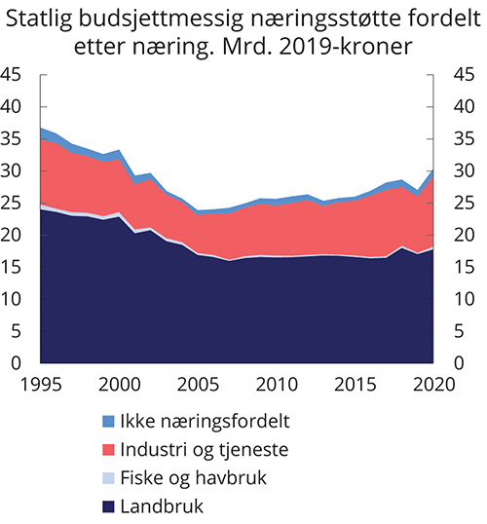
          - Statlig budsjettstøtte fordelt etter næring. Mrd. 2019-kroner
Finansdepartementet.
En generell produktivitetsforbedring vil over tid gjøre det mulig å nå næringsstøttens mål med lavere ressursbruk enn tidligere. Imidlertid er det ikke vanlig at næringsstøtten reduseres selv om støttemottakerne er blitt mer produktive. Det skyldes blant annet at store deler av den offentlige næringsstøtten er regelstyrt eller knyttet til bestemte forhold. Eksempelvis styres subsidiene til jordbruket av et politisk bestemt inntektsmål. Andre støtteordninger styres i stor grad av en gitt pris- eller lønnsutvikling. Dette gjelder for eksempel nettolønnsordningen der støttenivået vil avhenge av lønnsutviklingen for sjøfolk, eller CO2-kompensasjonsordningen der støttenivået avhenger av prisen i det europeiske klimakvotemarkedet.

Utsikter for petroleumsvirksomheten
Petroleumsvirksomheten har hatt stor innvirkning på fastlandsøkonomien. De fremtidige utsiktene for petroleumsnæringen er derfor viktig for norsk økonomi og offentlige finanser. Oljeproduksjonen er mer enn halvert siden toppåret 2000, og var i 2019 på laveste nivå siden 1988. I samme periode har gassproduksjonen økt kraftig, slik at totalproduksjonen i 2019 var på et relativt høyt nivå. Figur 3.8 viser fremskrivinger mot 2030 av samlet petroleumsproduksjon i de siste perspektivmeldingene, sammen med oppdaterte anslag. Som det fremgår av figuren, er anslagene frem mot 2030 gjennomgående blitt justert opp, noe som skyldes flere større funn, deriblant Johan Sverdrup og Johan Castberg. Det kan ikke utelukkes at anslagene kan bli justert ned i fremtiden. Usikkerheten rundt slike anslag er stor.
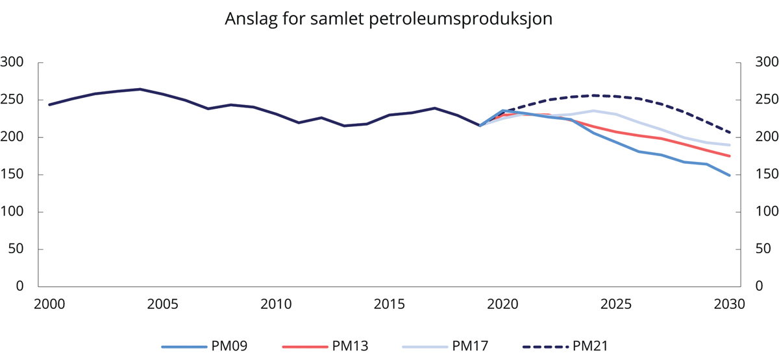
          - Anslag for petroleumsproduksjonen i ulike perspektivmeldinger. Mill. Sm3 oljeekvivalenter
Olje- og energidepartementet og Oljedirektoratet.
Norsk petroleumsvirksomhet vil fortsatt spille en viktig rolle i norsk økonomi de neste årene, men virksomheten ventes ikke lenger å være en like stor vekstmotor frem mot og forbi 2030. Følgelig vil også den gunstige produktivitets- og lønnsutviklingen i resten av økonomien som følger av petroleumsaktiviteten, trolig avta. Vi kan ikke forvente at én ny enkeltnæring vil ta over som vekstmotor etter petroleumssektoren. Med dagens ressursanslag er det ventet at olje- og gassproduksjonen gradvis vil avta i omfang og betydning etter midten av dette tiåret. Utsiktene for lønnsomheten i virksomheten vil avhenge av prisen på olje og gass, som igjen vil avhenge av forhold både på etterspørsels- og tilbudssiden i internasjonale markeder.
På etterspørselssiden vil utviklingen i verdensøkonomien og håndteringen av klimautfordringen ha stor betydning. Olje og gass fra norsk kontinentalsokkel dekket i 2019 henholdsvis om lag 2 og 3 pst. av den globale etterspørselen. En forventet global klimapolitikk med høyere karbonprising og strammere klimareguleringer vil, sammen med utvikling av ny teknologi, gjøre det mer lønnsomt å bruke fornybare energikilder og redusere verdens etterspørsel etter fossile brensler. EU la 11. desember 2020 frem sitt forsterkede klimamål om å redusere utslippene med 55 pst. innen 2030. For å nå dette målet viser EU til at det er behov for endringer i det europeiske energisystemet. Fornybar elektrisitetsproduksjon vil måtte dobles fra dagens nivå, mens olje- og gassforbruket vil måtte reduseres med henholdsvis 30 og 25 pst. fra 2015 til 2030. På en annen side kan teknologi som fangst og lagring av CO2 forlenge perioden det er mulig å bruke fossile brensler som energikilde samtidig som klimamålene nås, og på den måten opprettholde etterspørselen.
På tilbudssiden vil naturgitte forutsetninger, økonomiske rammebetingelser og klimarisiko, sammen med teknologiutvikling, være med på å avgjøre kostnadene ved å utvinne nye olje- og gassreserver. Fremtidig pris på fossile brensler påvirkes også av tilpasninger i tilbudet fra store oljeprodusenter, herunder oljekartellet OPEC.
For at verden skal nå målene i Parisavtalen, må CO2-utslipp fra bruk av fossile brensler reduseres betydelig. Særlig må bruken av kull med sitt høye karboninnhold reduseres raskt. En slik kraftig nedgang i verdens forbruk av fossile brensler krever, alt annet likt, en kombinasjon av høyere pris for konsumenter og lavere pris for produsenter, slik at både etterspørselen og tilbudet går ned. Teknologiske fremskritt som reduserer kostnadene ved produksjon og bruk av fornybar energi, vil gjøre tilpasningen lettere.
FNs klimapanel (IPCC) har sammenfattet ulike beregninger og anslag knyttet til begrensning av global oppvarming til 1,5 °C, og presenterer på denne bakgrunn en rekke ulike scenarier for verdens bruk av blant annet olje og gass. Det ses på i alt 85 ulike scenarier i rapporten. Et fellestrekk er en betydelig omlegging av klima- og energipolitikken i alle store land i verden, og rundt midten av dette hundreåret må utslippene av CO2 være netto null. Fornybare energikilder anslås da å stå for mellom 28 og 88 pst. av primærenergien. Det er særlig stor usikkerhet om etterspørselen etter olje og gass. Scenariene viser at verdens utvinning av olje må reduseres med mellom 0 og 93 pst. fra 2020 til 2050 for å begrense global oppvarming til 1,5 °C, mens beregningene for gassutvinning varierer fra en økning på 99 pst. til en reduksjon på 88 pst.
Medianen av disse scenarioene tillegges særlig vekt av FNs klimapanel. Den innebærer en nedgang fra 2020 til 2050 på 54 pst. for olje og 37 pst. for gass. I scenarier med rask reduksjon i forbruket av fossil energi har en forutsatt mindre bruk av teknologier og løsninger med CO2-fangst og -lagring. I scenarier der forbruket reduseres langsommere, får man typisk en midlertidig temperaturøkning på over 1,5 °C, men som ved omfattende bruk av teknologier for opptak av karbon (herunder skogplanting) reduserer oppvarmingen til 1,5 °C i 2100. Ser man bort fra scenariene som midlertidig overskrider en oppvarming på 1,5 °C, anslås produksjonsnedgangen fra 2020 til 2050 til 66 pst. for olje og 40 pst. for gass.

Utviklingen i petroleumsmarkedene
Prisene på olje og gass falt betydelig våren 2020 på grunn av etterspørselseffekter knyttet til håndteringen av koronapandemien, samt brudd i forhandlingene mellom Russland og OPEC. Virusutbruddet og omfattende smitteverntiltak førte til betydelig mindre økonomisk aktivitet, først i Kina og deretter i resten av verden, noe som reduserte den globale etterspørselen etter olje og gass. Nedstenging av samfunnet rammet i stor grad transportsektoren og etterspørsel etter drivstoff. Fallet i den globale etterspørselen etter olje i 2. kvartal er det største som noensinne er blitt målt. Økt etterspørsel inn mot sommeren 2020, som følge av gradvise lettelser i smitteverntiltakene, sammen med et historisk høyt produksjonskutt fra OPEC og enkelte andre land, herunder Russland («OPEC+»), bidro til å trekke opp oljeprisen. Også lavere produksjon i USA og Canada som følge av prisfallet har bidratt til å redusere det globale tilbudsoverskuddet. Norge har også på selvstendig grunnlag gjennomført produksjonsbegrensning for råolje.
Det er stor usikkerhet om fremtidig oljepris. Det er forhold som trekker i retning av at utsiktene for oljeprisen på lang sikt kan bli noe svakere som følge av pandemien. Den globale bruken av energi er nært knyttet til den økonomiske utviklingen i verden, og derfor kan pandemien føre til lavere oljeetterspørsel også på lang sikt. Hvor store utslagene blir, vil blant annet avhenge av styrken på og varigheten av gjeninnhentingen i verdensøkonomien og hvorvidt transportvanene våre vil endres på varig basis.
Lavere etterspørsel etter olje bidrar til å trekke prisene ned, men dette ser ut til å dempes av at investeringene i ny produksjonskapasitet er mindre på grunn av stort fall i inntektene, økt usikkerhet, lavere prisforventninger og høyere kapitalavkastningskrav for produsenter av skiferolje i USA. Også en rekke andre forhold vil påvirke oljeprisene fremover. Blant annet vil etterspørselen avhenge av utviklingen i transportteknologi. Overgang til batterier og annen lavutslippsteknologi vil redusere forbruket av olje til transport, men for tungtransport, fly og skip ligger slik teknologi lenger frem i tid. Samtidig vil trolig etterspørselen etter olje til petrokjemisk industri, blant annet som innsatsfaktor i produksjon av plast, fortsette å øke. Tilpasning til en verden med lavere CO2-utslipp vil innebære mindre forbrenning av fossile energibærere som olje, gass og særlig kull. På tilbudssiden er det blant annet usikkerhet rundt utviklingen av amerikansk skiferoljeproduksjon og om hvordan OPEC og andre store produsentland vil tilpasse seg og påvirke prisene fremover.
I denne meldingen er det beregningsteknisk lagt til grunn at oljeprisen de nærmeste årene vil utvikle seg i tråd med prisene i terminmarkedet. Det innebærer at oljeprisen i 2021 vil ligge på et årsgjennomsnitt på 48 US dollar per fat målt i faste 2021-priser. Fra og med 2030 er det beregningsteknisk lagt til grunn en oljepris på 50 US dollar per fat, målt i faste 2021-priser. Det tilsvarer 455 kroner per fat. Dette nivået vil videreføres frem mot 2050, se tabell 3.2.
Når det gjelder gassprisen, vil økende handel i det globale gassmarkedet med flytende nedkjølt naturgass (LNG) redusere regionale prisforskjeller. Denne utviklingen vil forsterkes ettersom stadig flere LNG-prosjekter blir realisert og flere land bygger ut importanlegg for LNG. Gassprisen i Europa falt våren 2020 i takt med etterspørselsnedgangen som følge av det økonomiske tilbakeslaget etter virusutbruddet. En mild vinter året før og stort tilbud av flytende naturgass til Europa har også bidratt til de lave prisene. For gassprisen, som i 2021 er anslått til 4 US dollar per MMBtu, er det beregningsteknisk lagt til grunn at den vil stabilisere seg rundt 5,5 US dollar per MMBtu fra og med 2030 og ligge på dette nivået frem mot 2050.
Prisanslagene for olje og gass i basisforløpet i denne meldingen antas å være forenlig med at verden når klimamålene i Parisavtalen. Oljeprisen i basisforløpet ligger mellom anslagene fra det internasjonale energibyrået (IEA) og det internasjonale valutafondet (IMF), se tabell 3.2. Det må understrekes at sammenhengen mellom vellykket oppfølging av temperaturmålene i Parisavtalen og olje- og gassprisene er usikker.
            - Anslag for fremtidige olje- og gasspriser. Faste 2021-priser1
05J1xt2
 | 2021 | 2030 | 2040 | 2050
Oljepris (US dollar per fat)
Basisforløp i Perspektivmeldingen 2021 | 48 | 50 | 50 | 50
IEA Sustainable development scenario | … | … | 55 | …
IEA Stated policies scenario | … | 79 | 88 | …
IMF 2DC sensitivity scenario | … | 63 | 47 | 38
Gasspris i Europa (US dollar per MMBtu)
Basisforløp i Perspektivmeldingen 2021 | 4,0 | 5,5 | 5,5 | 5,5
IEA Sustainable development scenario | ... |  | 5,1 | …
IEA Stated policies scenario | … | 7,7 | 8,6 | …
IMF 2DC sensitivity scenario | … | … | 5,7 | …
1 Anslagene til IEA og IMF er omregnet til 2021-priser ved å benytte Finansdepartementets anslag på inflasjon.
Finansdepartementet, IEA World Energy Outlook 2020 og IMF October 2019 Fiscal Monitor.
IEA har presentert et Sustainable Development Scenario som tar utgangspunkt i at verden oppfyller bærekraftsmålene til FN, herunder Parisavtalens klimamål, og at verden oppnår null-utslipp innen 2070. Dette scenarioet har som utgangspunkt at global temperaturøkning sammenlignet med førindustriell tid begrenses til 1,65 °C med en sannsynlighet på 50 pst. og 1,8 °C med 66 pst. sannsynlighet. IMF legger til grunn en klimapolitikk i samsvar med Parisavtalens øvre mål om å holde økningen i den globale gjennomsnittstemperaturen godt under 2 °C (sammenlignet med førindustrielt nivå). Forskjellen mellom oljeprisen i IMFs 2DC Sensitivity Scenario og IEAs Sustainable Development Scenario reflekterer i stor grad forskjellige utgangspunkt for oljeprisen i 2040. IEA antar at oljeprisen vil øke til 87 US dollar per fat (målt i faste 2021-priser) innen 2040 i et Stated Policies Scenario, som brukes som utgangspunkt for å analysere effekten av en økning i CO2-prisen i IEAs Sustainable Development Scenario der oljeprisen i 2040 anslås til 54 US dollar per fat. IMF antar at referansebanen for oljeprisen, uten en innstramming i klimapolitikken, vil holde seg uendret på 60 US dollar per fat, mens den i scenarioet om å holde økningen i den globale gjennomsnittstemperaturen godt under 2 °C anslås til 47 US dollar per fat i 2040 og 38 US dollar per fat i 2050.
Det vises for øvrig til omtalen av karbonpriser i tråd med Parisavtalen i kapittel 6.
Utsikter for petroleumsutvinning
I basisalternativet i denne meldingen ligger det inne en markert nedgang i norsk olje- og gassproduksjon på lang sikt, anslagsvis 65 pst. fra 2020 til 2050. Gassens andel av totalproduksjon har vært økende over tid, noe som anslås å være tilfelle også fremover. Det forventede fallet i produksjonen på norsk sokkel er således større enn det globale fallet FNs klimapanel har vurdert at er i tråd med en vellykket oppfølgning av Parisavtalen.
Selv om utvinningen av olje er ventet å avta, er det uansett, på globalt nivå, nødvendig med betydelige investeringer i ny produksjonskapasitet for å kompensere for at utvinningen faller i eksisterende felt. Hvor stort fallet i produksjonen fra eksisterende felt vil bli, har mye å si for utsiktene for oljeprisen. Ifølge IEA kan 8–9 pst. av oljeproduksjonen forsvinne fra markedet hvert år i årene frem mot 2030 hvis det ikke investeres i nye og eksisterende felt. Det setter en nedre grense for oljeprisen, fordi investering i nye utbyggingsprosjekter må være lønnsomme for å settes i gang. Dette er bakgrunnen for at IEAs langsiktige oljeprisanslag i sitt Stated policies scenario i tabell 3.2 ligger klart høyere enn prisen ved starten av 2021.
Kostnader ved å utvinne oljeressurser i ulike deler av verden varierer betydelig. I tillegg varierer anslagene for slike kostnader hos ulike analysebyråer. Figur 3.9 er hentet fra Rystad Energy og stiller opp verdens oljeressurser etter produksjonskostnad, og illustrerer en tilnærmet kostnadskurve for globale oljeressurser målt i US dollar per fat. Det er betydelig usikkerhet rundt slike langsiktige kostnadskurver, og andre konsulentbyråer kan ha andre forutsetninger. Figuren illustrerer likevel noen sentrale poenger. For at det skal være lønnsomt å investere, kan ikke oljeprisen være lavere enn kostnaden ved å bringe ny produksjonskapasitet til markedet. Vi ser fra figuren at utvinning av eksisterende felt har den laveste produksjonskostnaden, og at særlig oljesand krever en høy oljepris for å være lønnsom å utvinne. Det er store forekomster av skiferolje og skifergass. Produksjon av disse ressursene er fleksibel, men næringens tilgang til og lønnsomheten av ressursbasen varierer betydelig i og mellom ulike områder. Oljeprisen som kreves for å bringe ny amerikansk skiferolje, Nord-Amerika tight oil, til markedet, kan for de mest lønnsomme ressursene anslås til å være om lag 35 US dollar per fat, men med en betydelig høyere pris for mindre lønnsomme skiferoljeressurser. Fallet i produksjonen fra disse ressursene som følge av pandemien viser at en stor del av ressursene trenger vesentlig høyere priser for å være lønnsomme. Det er forenelig med den langsiktige prisforutsetningen for olje i basisforløpet i denne meldingen. Høyere etterspørsel eller raskere nedgang i produksjonen fra eksisterende felter vil gjøre at den langsiktige oljeprisen vil bestemmes av kostnadene på oljeressurser som ligger høyere opp på kostnadskurven i figur 3.9. Tilpasningene etter oljeprisfallet i 2014 viser dessuten at kostnadene kan avhenge av nivået på oljeprisen og aktivitetsnivået i bransjen. Produksjonskostnadene kan derfor variere betydelig over tid, uten at det nødvendigvis skyldes strukturelle forhold.
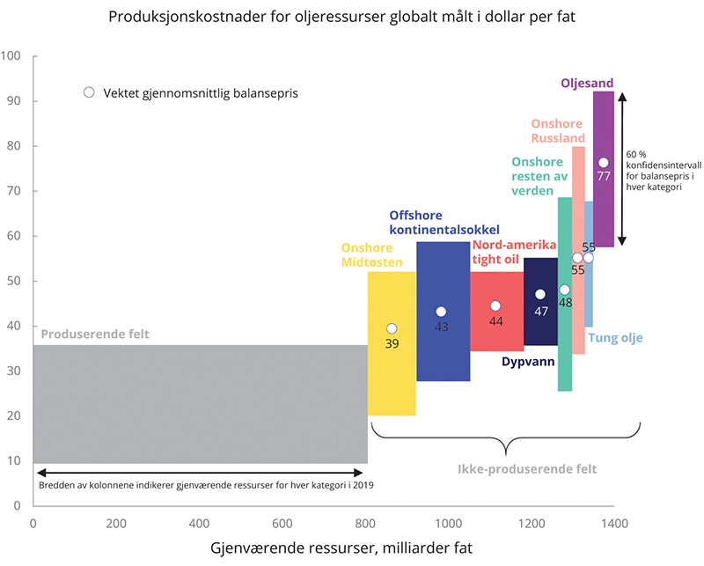
          - Produksjonskostnader for gjenværende oljeressurser globalt1
1 Balanseprisen er den reelle oljeprisen som gir en netto nåverdi på null gitt en reell diskonteringsrate på 7,5 pst. Balanseprisen inkluderer kun fremtidige kostnader. Kolonnene er et gjennomsnitt av alle feltene innenfor hver kategori.
Rystad Energy.
Når det gjelder gass, anslår The Oxford Institute for Energy Studies at den langsiktige balanseprisen for amerikansk skifergass levert til Europa er rundt 7 US dollar per MMBtu. Anslaget inkluderer kondenserings-, transport- og regassifiseringskostnader. Det er på linje med den langsiktige beregningstekniske prisforutsetningen i denne meldingen.
For norske ressurser, som i hovedsak er i den nedre delen av kategorien «offshore kontinentalsokkel» i figur 3.9, er produksjonskostnadene forholdsvis lave, men det er likevel stor variasjon mellom ulike prosjekter. Det relativt lave kostnadsnivået må blant annet ses i sammenheng med geologiske forhold, nærhet til markedet, høy kompetanse i næringen og et integrert og fleksibelt transportsystem med lave kostnader og adgang for alle produsenter på like vilkår. Balanseprisen for lønnsom drift inkludert avkastning på investeringer ved Castberg-utbyggingen, ble anslått til 31 US dollar per fat i 2017-kroner, se Prop. 80 S (2017­2018).
              - Stresstesting av nasjonalformuen og offentlige finanser for klimarisiko
Konsekvensene av klimapolitikken og den teknologiske utviklingen ved overgang til et lavutslippssamfunn stiller norsk økonomi overfor en særskilt risiko siden det kan gi lavere forventet verdi av våre petroleumsressurser. Klimarisikoutvalget kalte denne typen risiko for overgangsrisiko, og utvalget oppfordret til at både petroleumssektoren, nasjonalformuen og offentlige finanser burde stresstestes for denne typen risiko. I denne sammenheng er det viktig å belyse hvordan olje- og gassprisene kan påvirkes negativt av en strammere klimapolitikk, og derfor belyses det i denne meldingen.
Når det gjelder stresstesting av offentlige finanser og nasjonalformuen, vurderes de langsiktige prisforutsetningene i basisalternativet i denne meldingen å være godt i tråd med en vellykket oppfølging av Parisavtalens temperaturmål, se tabell 3.2 og tilhørende drøfting. Produksjonsanslagene for olje og gass innebærer en sterkere nedgang i norsk petroleumsproduksjon enn det som vurderes å være et globalt forløp for olje- og gassproduksjonen forenelig med et 1,5-gradersmål. Det innebærer at fremskrivingene av offentlige finanser og beregningene av nasjonalformuen i denne meldingen er forenelig med prisforutsetninger for olje og gass som er godt i tråd med en vellykket klimapolitikk i samsvar med Parisavtalen.
Det understrekes likevel at usikkerheten om sammenhengen mellom klimamål og olje- og gasspriser er betydelig. Prisene kan bli både høyere og lavere enn lagt til grunn i basisalternativet. For å illustrere betydningen av usikkerheten gis det i punkt 3.5.3 en drøfting av konsekvensene av en oljepris på 30 US dollar per fat og tilhørende lav gasspris. Dette vurderes ikke som et realistisk langsiktig anslag for oljeprisen, men det kan likevel være nyttig å belyse hvordan en så lav oljepris vil slå ut i norsk økonomi.
Samtidig vil en vellykket klimapolitikk og overgang til et lavutslippssamfunn også ha konsekvenser for en rekke andre sektorer og områder i økonomien enn petroleumssektoren. Lønnsnivået i norsk økonomi kan for eksempel over tid ha blitt påvirket av den særskilt lønnsomme petroleumssektoren, og fremover når petroleumssektoren får en mindre rolle i norsk økonomi, kan vi få en reduksjon i nasjonalformuen dersom lønnsnivået i Norge blir mer på linje med våre naboland.
Det vises for øvrig til at stresstesting i petroleumssektoren drøftes i punkt 6.5, og der drøftes også prinsipper for vurdering av klimarisiko i offentlig og privat sektor.
Regjeringen vil arbeide videre med hvordan man kan utvikle verktøy og metoder for ytterligere å kunne analysere virkninger på norsk økonomi – ut over virkningene på petroleumssektoren, offentlige finanser og nasjonalformuen – av en utvikling der Parisavtalens mål nås.
[Boks slutt]
Dersom næringen drives effektivt, vil ny produksjonskapasitet på norsk sokkel i all hovedsak være konkurransedyktig globalt med de olje- og gassprisene som legges til grunn i basisforløpet. Produksjonen fra norsk sokkel ventes å øke frem mot 2024, etter hvert som produksjonen fra feltene Johan Sverdrup og Johan Castberg øker, se figur 3.10. Over tid ventes produksjonen å falle gradvis fra 256 mill. Sm3 o.e. i 2024 til et skissemessig nivå rundt 83 mill. Sm3 o.e. i 2050, i takt med en gradvis nedgang i gjenværende utvinnbare ressurser. Anslått nivå på gjenværende ressurser med disse produksjonsanslagene faller da fra om lag 50 pst. i dag til i underkant av 20 pst. i løpet av de to neste tiårene. Det er imidlertid usikkerhet knyttet til disse ressursanslagene.
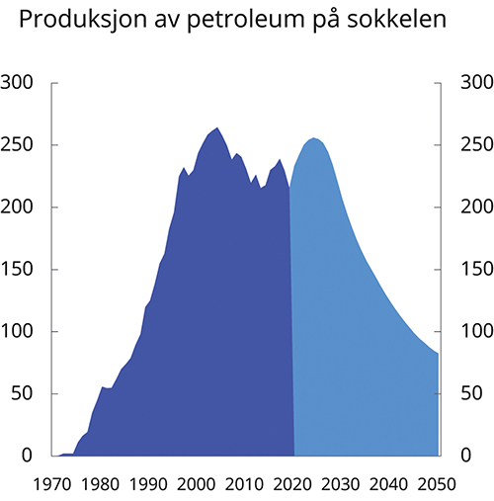
          - Produksjon og anslått framtidig produksjon av petroleum på norsk sokkel. Mill. Sm3 o.e
Olje- og energidepartementet, Oljedirektoratet og Finansdepartementet.
Utsikter for oljeinntektene
Fremover vil inntektene fra petroleumsvirksomheten avta gradvis. Siden det finanspolitiske rammeverket i Norge skiller bruken av oljeinntektene fra opptjeningen, vil ikke nedgangen i petroleumsvirksomheten få umiddelbare effekter på offentlige budsjetter. Men lavere innbetaling til Statens pensjonsfond utland vil medføre at avsetningene til fondet gradvis blir mindre slik at veksten i fondet etter hvert stopper opp. Målt som andel av verdiskapingen i fastlandsøkonomien vil fondet etter hvert vise en nedadgående trend. Noen år frem i tid får vi dermed en gradvis reduksjon i den forventede fondsavkastningen, målt som andel av økonomien, og en tilsvarende reduksjon i handlingsrommet i budsjettene, se omtale i kapittel 7.
Basert på prisforutsetningen i denne meldingen, dvs. en langsiktig oljepris på 50 US dollar per fat og gasspris på 5,5 US dollar per MMBtu, anslås nåverdien av samlet fremtidig kontantstrøm fra petroleumsvirksomheten til nærmere 4 100 mrd. 2021-kroner. Statens andel av formuen, som tilsvarer statens netto kontantstrøm fra petroleumsvirksomheten, anslås til rundt 3 300 mrd. kroner, tilsvarende knapt en tredel av dagens verdi i Statens pensjonsfond utland. Beregningene er basert på anslått fremtidig produksjon av petroleum, investeringer, kostnader og forutsetninger om fremtidige priser. Usikkerhet i anslagene for fremtidig oljepris innebærer at nåverdien av nasjonalformuen kan være både høyere og lavere enn anslått.
I dag er en stor del av Norges opprinnelige olje- og gassformue allerede utvunnet og plassert i Statens pensjonsfond utland, slik at statsfinansene er mindre eksponert for et varig fall i oljeprisen. Til gjengjeld er vi blitt mer eksponert for utviklingen i internasjonale finansmarkeder. I dag er forventet verdi av Statens pensjonsfond utland om lag tre ganger så stor som statens netto kontantstrøm fra petroleumsvirksomheten, og om ti år anslås verdien av fondet å være åtte ganger større, se figur 3.11.
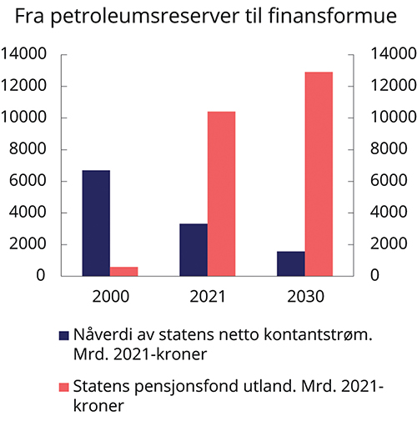
          - Nåverdi av statens netto kontantstrøm fra petroleumsvirksomheten i fremtiden og verdien på Statens pensjonsfond utland på ulike tidspunkt. Mrd. 2020-kroner
Finansdepartementet.

Konsekvenser av lavere aktivitet i petroleumsvirksomheten
Siden olje og gass er ikke-fornybare ressurser, vil aktiviteten i petroleumsvirksomheten gradvis gå ned i takt med at ressursene tømmes. Lavere aktivitet i petroleumsnæringen vil redusere næringens betydning i norsk økonomi, både som vekstmotor og som inntektskilde. Når land innfører ytterligere reguleringer for å nå klimamålene i Parisavtalen, kan påfølgende lavere etterspørsel etter fossil energi forsterke denne nedgangen. Å håndtere overgangen med redusert aktivitet i oljevirksomheten er en viktig utfordring i årene fremover.
Utviklingen etter oljeprisfallet i 2014–2016 viste at norsk økonomi er omstillingsdyktig. Leverandørbedriftene leverer også til andre næringer enn petroleumsnæringen og har kompetanse som kan være overførbar til andre sektorer. Arbeidsmarkedet i Norge er fleksibelt. Mange som blir rammet av at arbeidsplasser legges ned, vil trolig finne en produktiv arbeidsplass andre steder i økonomien. For å støtte opp om omstilling i industrien har regjeringen etablert et topplederforum for digitalisering i industrien og strategiforumet Prosess21.
For bedrifter som har spesialisert seg på leveranser til petroleumsnæringen, kan omstillingen likevel bli krevende. Det gjelder særlig hvis kompetansen ved fremstilling av produktene ikke er overførbar til andre sektorer, eller det ikke er mulig å eksportere produktene til andre petroleumsproduserende land. SSB har beregnet at det i 2013 var rundt 230 000 sysselsatte personer som kunne knyttes til norsk petroleumsutvinning gjennom direkte eller indirekte leveranser til sektoren., Fem år senere, i 2018, var dette sunket til nær 150 000 sysselsatte. Det tyder på at om lag 80 000 sysselsatte tilknyttet oljevirksomheten forsvant etter oljeprisfallet i 2014. I 2019 har aktiviteten igjen økt, og sysselsettingen har gått opp med 8 500 personer. Basert på disse erfaringene, og den anslåtte aktivitetsnedgangen i basisalternativet, anslås det at omstillingsbehovet frem til 2030 vil være vel 50 000 arbeidsplasser, dvs. drøyt halvparten av den omstillingen vi allerede har vært gjennom fra 2013 til 2018, og vi vil ha dobbelt så lang tid på oss. Omstillingen vil være mindre kostbar jo mer gradvis den gjennomføres, og det kan tilrettelegges i større grad når omstillingen er ventet. Slik sett fremstår omstillingsbehovet fremover som klart mindre enn det vi har vært gjennom i årene siden oljeprisfallet.
Lavpris-scenario
Det er betydelig usikkerhet om fremtidige olje- og gasspriser. Prisene kan bli både lavere og høyere enn det som er lagt til grunn i basisforløpet i denne meldingen. Hvis oljeprisen blir lavere enn forventet, vil det forsterke de omstillingsutfordringer vi står ovenfor.
For å være forberedt på en omstilling som kan bli bråere enn forventet, er det spesielt nyttig å belyse et lavpris-scenario. Dersom det skulle vise seg at leting og utbygging av nye felt avtar kraftig eller stopper opp, vil det ha betydelige ringvirkninger for flere fastlandsnæringer som leverer til petroleumssektoren, direkte eller indirekte. Som et eksempel har vi illustrasjonsmessig belyst virkningene av lavpris-scenarioet med utgangspunkt i en brå nedgang i olje- og gassprisen til henholdsvis 30 US dollar per fat og 3 US dollar per MMBtu. For denne eksempelberegningen er det lagt til grunn at det langt på vei blir et opphør av investeringer i nye utbygginger på sokkelen. En oljepris på dette nivået over en lang periode anses ikke som særlig sannsynlig, men det er likevel nyttig å se hvordan en så lav oljepris vil kunne påvirke norsk økonomi.
Olje- og gassprisene kan også bli høyere enn anslått. For eksempel anslår IEA i et Stated policies scenario, som tar utgangspunkt i vedtatt klimapolitikk per oktober 2020 uten at klimamålene i Paris-avtalen nås, at oljeprisen i 2040 kan komme opp i 87 US dollar per fat og gassprisen 8,5 US dollar per MMBtu, se tabell 3.2. I et slikt scenario vil omstillingsutfordringene knyttet til nedbygging av petroleumsvirksomheten trolig komme noe mer gradvis enn i basisalternativet.
Det er betydelig usikkerhet knyttet til potensialet for videre kostnadskutt i næringen globalt. Det gjør at det er vanskelig å vite i hvilken grad et fall i olje- og gassprisen vil påvirke produksjonen og leteaktiviteten på norsk sokkel. Erfaring tilsier at kostnadene i næringen varierer med utsalgsprisene, noe som isolert sett kan dempe effekten på aktiviteten ved et betydelig prisfallfall. Det utfallet som regnes på her, må derfor ansees som et teknisk og lite sannsynlig lavpris-scenario. Petroleumsproduksjonen vil da i hovedsak skje på felt som allerede er utbygd, og som har lavest driftskostnader per produserte fat. Bare de mest attraktive ressursene vil letes etter og utvikles. Det antas at det vil være lønnsomt å fortsette produksjon fra allerede utbygde felt selv med svært lave olje- og gasspriser. Dette lavpris-scenarioet representerer et vesentlig avvik fra de forventede prisene selskapene har lagt til grunn i sine innrapporteringer til Oljedirektoratet. Utslagene i produksjon og investeringer i et slikt scenario er derfor særlig usikre og basert på en rekke forenklede beregningstekniske forutsetninger.
Hvordan en raskere nedgang i aktivitetsnivået på norsk sokkel vil påvirke norsk økonomi, vil avhenge av økonomiens omstillingsevne, det vil si hvor raskt norske bedrifter og arbeidstakere kan omstille seg til annen virksomhet. Nedgangen i oljeprisen vil trekke ned etterspørselsimpulsene fra petroleumsvirksomheten til rundt 3 pst. av fastlands-BNP i 2030, mot 5 pst. i basisforløpet. Den samlede nedgangen i etterspørselen de neste ti årene vil da bli av samme omfang som etter oljeprisfallet i 2014. Aktivitetsnivået og sysselsettingen i leverandørnæringen vil i så fall gå ned, med virkninger for øvrige deler av norsk næringsliv. Anslagsvis 90 000 av de som i dag jobber i næringer som direkte eller indirekte er relatert til norsk petroleumsutvinning, vil da måtte omstille seg enten til andre markeder, produkter eller annet arbeid. Dette innebærer at omstillingsbehovet de neste ti årene nær dobles sammenlignet med basisforløpet, og det blir i samme størrelsesorden som den omstillingen som fant sted i femårsperioden 2013–2018. Et slikt lavpris-scenario innebærer at den gjenværende sysselsettingen knyttet til etterspørselen fra norsk oljevirksomhet da bare vil være om lag 70 000 personer.
Virkingen på samlet sysselsetting av dette lavpris-scenariet vil blant annet avhenge av omstillingsevnen i næringslivet og responsen i den økonomiske politikken. Finanspolitikken og pengepolitikken vil trolig bli brukt aktivt for å motvirke den negative etterspørselsimpulsen fra petroleumsvirksomheten, særlig dersom ledigheten skulle stige markert. For eksempel økte det strukturelle oljekorrigerte budsjettunderskuddet (i prosent av trend-BNP for Fastlands-Norge) med 1,4 prosentpoeng mellom 2014 og 2016, da oljeprisen falt fra vel 110 til under 30 US dollar per fat. Norges Bank reduserte styringsrenten med 1 prosentpoeng i samme periode, og kronen svekket seg markert. Samtidig sørget partene i arbeidslivet for å holde lønnsveksten lav av hensyn til konkurranseevnen og sysselsettingen. Også i 2020 ble den økonomiske politikken brukt aktivt i møte med koronapandemien, som førte med seg lavere verdiskaping, sterk økning i arbeidsledigheten og en kraftig nedgang i oljeprisen. Blant annet ble det gitt midlertidige lettelser i petroleumsbeskatningen for å bidra til å holde investeringsnivået og aktiviteten i leverandørnæringen oppe. Hver lavkonjunktur har ulikt utgangspunkt og utfall. Det er viktig at makroøkonomiske motsvar ment for å dempe brå konjunktursvingninger, ikke hindrer den ventede omstillingen i petroleumssektoren.
Figur 3.12 i boks 3.5 viser sammensetningen av Norges nasjonalformue slik den kan beregnes med anslagene i basisalternativet. Nasjonalformuen utgjør om lag 16 mill. kroner per innbygger. Den største delen av nasjonalformuen utgjøres av verdien av arbeid, beregnet som neddiskontert verdi av arbeidet som gjøres i dag og i alle fremtidige år. Dersom oljeprisen skulle gå ned til 30 US dollar per fat og varig bli liggende på dette nivået, vil det i grove trekk påvirke nasjonalformuen på to måter:
- Verdien av de gjenværende olje- og gassreservene vil reduseres, og oljealderen vil gå raskere mot slutten. Grovt sett vil trolig de fleste nye utbygginger bli ulønnsomme, og kun de mest lønnsomme utbyggingsprosjektene vil bli gjennomført. Vi har ikke datagrunnlag for nøyaktig å kunne tallfeste effekten for samtlige felt og gjenværende ressurser på sokkelen, samt utviklingen i kostnader i et slik lavpris-scenario. Fremtidig grunnrente fra petroleumsvirksomheten utgjør i utgangspunktet en liten andel av nasjonalformuen, og en lavere verdi av gjenværende olje- og gassreserver vil ha minimal betydning i denne sammenheng.
- Nåverdien av fremtidig arbeidsinnsats vil gå ned. Siden arbeidsinnsatsens andel av nasjonalformuen er relativt stor, vil selv en liten nedgang i verdien på arbeidskraften ha stor betydning for nasjonalformuen som helhet. Petroleumsvirksomheten har betydelig høyere lønnsomhet enn andre næringer siden deler av inntektene er grunnrente basert på uttapping av en felles naturressurs. Denne ekstraordinære avkastningen har bidratt til et høyt lønnsnivå i petroleumsnæringen. Arbeidskraften som frigis når petroleumsvirksomheten nedskaleres, vil ikke nødvendigvis finne ny anvendelse i fastlandsnæringer med like høy avkastning og lønnsnivå. Høyere lønnsvekst i næringen kan også ha påvirket lønnsnivået i andre deler av arbeidsmarkedet gjennom samordnet lønnsdannelse. Samtidig kan aktiviteten i petroleumsvirksomheten ha bidratt til å løfte produktiviteten i resten av økonomien gjennom læringsprosesser og teknologioverføring. I 2013, før oljeprisfallet, var lønnskostnadsnivået i norsk industri 29 pst. over nivået i Danmark og 36 pst. over nivået i Sverige, regnet i felles valuta. Uten høy aktivitet i oljenæringen blir Norge mer som andre land, og gapet mellom det norske lønnsnivået og lønnsnivået i våre naboland kan bli redusert. Noe av denne effekten har vi allerede sett etter oljeprisfallet. Ifølge anslag fra TBU var lønnskostnadsnivået i norsk industri i 2019 gått ned til 5 pst. over nivået i Danmark og 23 pst. over nivået i Sverige. Endringene siden 2013 har i stor grad skjedd ved at den norske kronen har svekket seg i forhold til andre valutaer. Jo raskere og bråere aktivitetsnedgangen i oljevirksomheten blir, desto sterkere kan utjevningen av lønnsgapet mot våre naboland bli. Lavere relativt kostnadsnivå vil samtidig bidra til å styrke norske bedrifters konkurransekraft og lette de omstillingene norsk økonomi i en slik situasjon må gjennom.
              - Nasjonalformuen
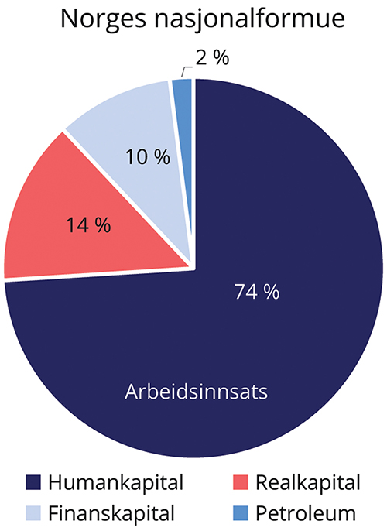
          - Netto nasjonalformue 2021. Prosent
Finansdepartementet.
Nasjonalformuen gjenspeiler nåverdien av landets fremtidige inntekter. I nasjonalformuen inngår verdien av arbeidsinnsats, realkapital, finanskapital og merverdien (ressursrenten) av gjenværende petroleumsressurser. Den viktigste delen av nasjonalformuen er nåverdien av fremtidig arbeidsinnsats, som anslås å utgjøre om lag 74 pst., se figur 3.12. Realkapitalen og finanskapitalen står for henholdsvis 14 og 10 pst. Norges finanskapital er netto fordringer overfor utlandet, med Statens pensjonsfond som største komponent. Merverdien av gjenværende petroleumsressurser utgjør knapt 2 pst. av nasjonalformuen.1
Petroleumsnæringens andel av nasjonalformuen er mye lavere enn virksomhetens andel av verdiskapingen. Det skyldes delvis at produksjonen er høy nå, men ventes å falle de kommende tiår etter hvert som ressursene uttømmes. I tillegg er hele næringens avkastning fra realkapital og arbeidskraft en del av verdiskapingen, mens bare meravkastningen (grunnrenten) bidrar til næringens andel av nasjonalformuen.
Nasjonalformuen gir ikke et fullt bilde av befolkningens velferd. I utgangspunktet burde alle beholdningsstørrelser som påvirker velferd tas med i en beregning. For eksempel er ikke verdien av fritid, befolkningens helsetilstand, ubetalt arbeid i hjemmet og frivillig arbeid med i beregningene av nasjonalformuen. Miljøgoder og naturkapital, som for eksempel uberørt natur, naturmangfold og ren luft, er heller ikke med. Slike goder er i praksis vanskelig å måle og derfor utelatt, selv om de utvilsomt bidrar til velferden og grunnlaget for økonomisk vekst. Grunnrenten fra øvrige naturressurser som vannkraft og havbruk er også utelatt, selv om det har vært en betydelig grunnrente i disse sektorene siden år 2000.2
1 Se Finansdepartementets nettsider for beregningene av nasjonalformuen.
2 Greaker, M. & L. Lindholt (2019). Grunnrenten i norsk akvakultur og kraftproduksjon fra 1984 til 2018. SSB Rapporter 2019/34.
[Boks slutt]

Regjeringens strategi for økonomisk vekst
Høy vekst i produktiviteten og god forvaltning av naturressursene har gitt sterk velstandsøkning i norsk økonomi siden 1970-tallet. Petroleumsnæringen har vært en viktig vekstmotor. De siste 15 årene har produktivtetsveksten vært svak, og fremover vil aktiviteten i oljevirksomheten avta, og næringen vil etterspørre færre varer og tjenester fra Fastlands-Norge. Overgangen til et lavutslippssamfunn vil kreve omstilling. For å opprettholde god vekst trenger norsk økonomi flere ben å stå på, og vi må legge til rette for innovasjon og nyskaping.
I tillegg til disse langsiktige utfordringene må vi på kort sikt håndtere utfordringene norsk økonomi står overfor etter virusutbruddet. Aktiviteten i norsk økonomi har tatt seg raskere opp enn ventet, etter en meget kraftig økonomisk nedgang da de strenge smitteverntiltakene ble innført 12. mars 2020. Det ventes en fortsatt gjeninnhenting i 2021 og 2022 med vekst over trend. Internasjonalt har ikke oppgangen fått like godt feste som i Norge, og flere land har opplevd nye bølger med smitte. Dette skaper usikkerhet. De langsiktige strategiene harmonerer også med hva som er en god strategi for å komme ut av krisen.
Regjeringen vil særlig peke på følgende elementer som viktige for å bidra til høy produktivitets- og velstandsvekst:
- En forutsigbar økonomisk politikk og et effektivt og vekstfremmende skattesystem som fremmer en stabil økonomisk utvikling: Regjeringen vil sørge for en aktiv politikk for å øke sysselsettingen, investeringene og verdiskapingen etter pandemien. Det må legges til rette for at det kan skapes nye jobber i privat sektor, både i gründerselskaper og i eksisterende bedrifter.
- En langsiktig bærekraftig finanspolitikk i tråd med handlingsregelen: Vi har vært gjennom det alvorligste tilbakeslaget i etterkrigstiden, og handlefriheten i budsjettpolitikken skal brukes nettopp i slike situasjoner. Samtidig må oljepengebruken bringes ned igjen etter hvert som situasjonen blir mer normal.
- Bærekraftig vekst: Økonomiens langsiktige vekstevne avhenger av at vi lykkes med å dreie den økonomiske utviklingen i en bærekraftig retning både globalt og i Norge, i tråd med Parisavtalen og FNs bærekraftsmål. Det krever at økonomiske beslutninger ivaretar miljøhensyn og lavere klimautslipp slik at naturgrunnlaget blir vedlikeholdt som grunnlag for fremtidig produksjon og velferd.
- Et seriøst og trygt arbeidsliv: Bevare trepartssamarbeidet, et organisert arbeidsliv og bekjempe arbeidslivskriminalitet.
- God omstillingsevne: Vekst forutsetter evne til omstilling både i bedrifter, offentlige virksomheter og for den enkelte arbeidstaker. Det blir særlig viktig å få til overføring av kompetanse fra petroleumsvirksomheten. Kompetansen i norsk olje- og gassnæring må videreutvikles slik at den også kan nyttiggjøres i andre næringer.
- En stor og kompetent arbeidsstyrke: Å utvikle og ta i bruk nye produksjonsmetoder for å effektivisere produksjon eller nye løsninger i offentlig sektor, krever høy kompetanse og høy forsknings- og utviklingsinnsats.
- Lære hele livet: Et godt utdanningssystem og et fleksibelt system for grunnutdanning, etter- og videreutdanning er avgjørende for å sikre fremtidig vekst og velferd.
- En åpen økonomi: Åpenhet mot utlandet har vært viktig for velstandsutviklingen i Norge. Norge har dratt stor fordel av økt internasjonal arbeidsdeling både i Europa og globalt. Fremveksten av proteksjonisme internasjonalt understreker viktigheten av å jobbe for åpen verdenshandel og gode handelsavtaler. EØS-avtalen må ivaretas.
- Investeringer i vei og bane: Legge til rette for verdiskaping, konkurranse og et åpent arbeidsmarked gjennom styrket infrastruktur, både innen transport, elektrisitet og elektronisk kommunikasjon. Infrastruktur knytter landet sammen og bidrar til økonomiens vekstevne.
- Legge til rette for digitalisering og deling av data: For å lykkes med datadrevet innovasjon er tilgang på offentlige data til forskning og analyse og deling av data mellom virksomheter sentralt. Å videreutvikle offentlige tjenester med gode digitale plattformer mot næringslivet vil styrke effektiviteten og gi bedre dataflyt.
- Effektiv konkurranse: Konkurranse bidrar til bedre ressursutnyttelse og er en viktig driver for produktivitet og verdiskaping. En aktiv konkurransepolitikk som tar høyde for endringer i økonomien, er en forutsetning.
- En næringspolitikk som legger til rette for størst mulig samlet verdiskaping: For å lykkes må vi legge vekt på velfungerende konkurranse, effektiv regulering og mer målrettet bruk av offentlige virkemidler. På vei ut av koronakrisen må det stimuleres til ny vekst og omstilling, og det er viktig at det skapes nye jobber i privat sektor.

Høy arbeidsinnsats sikrer verdiskaping og velferd

Innledning
Vi lever av arbeid og verdiskaping, både som samfunn og som individer. Verdien av vår nåværende og fremtidige samlede arbeidsinnsats utgjør den største delen av vår felles nasjonalformue. Verdiskapingen fremover er avhengig av høy sysselsetting og at arbeidsstyrken er produktiv. Å investere i mennesker er derfor viktig for samfunnet og fremtidig velferd. For den enkelte betyr det å ha en jobb å gå til trygghet, stabil inntekt, personlig utvikling og deltakelse på en sosial arena. Høy sysselsetting er også en forutsetning for å nå bærekraftsmålet om redusert inntektsulikhet, og for å fremme inkluderende og bærekraftig vekst. I et samfunnsperspektiv er deltakelse i arbeidslivet den viktigste faktoren for redusert ulikhet. Høy sysselsetting er også avgjørende for å kunne finansiere og videreutvikle våre gode velferdsordninger i årene fremover.
Det norske arbeidsmarkedet fungerer i hovedsak godt. Den norske arbeidslivsmodellen kjennetegnes av godt organiserte parter, koordinerte lønnsoppgjør og en aktiv arbeidsmarkedspolitikk. Sammen med et verdi- og jobbskapende næringsliv, god makroøkonomisk styring og et fleksibelt arbeidsmarked har det bidratt til at Norge gjennom de siste 25 årene har hatt høyere økonomisk vekst, høyere sysselsettingsgrad og lavere arbeidsledighet enn de fleste andre industriland. Norge har også små inntektsforskjeller. Det er samtidig mange i Norge som ønsker å ta mer del i arbeidslivet, men som av ulike grunner ikke får mulighet til det. En høy andel uføre, herunder en økning i unge uføre, utgjør en utfordring. Bærekraftsmålene tar særlig sikte på å inkludere flere unge og personer med nedsatt funksjonsevne i arbeidslivet. Det vil også være viktig fremover.
Velferdssamfunnet er avhengig av en god balanse mellom hvor mange som bidrar og hvor mange som mottar. Dette vil utfordres fremover. Veksten i befolkningen i arbeidsdyktig alder vil bli betydelig svakere enn tidligere, og svakere enn veksten i de eldste aldersgruppene. Høy arbeidsinnsats er vår viktigste forsikring for at velferdsordningene kan opprettholdes og videreutvikles.
For å legge til rette for at flere personer kan komme i jobb er det viktig at etterspørselen etter arbeidskraft er tilstrekkelig høy. Uten en høy og stabil etterspørsel etter arbeidskraft vil det kunne være vanskelig for enkelte grupper å komme inn i arbeidsmarkedet. Den økonomiske politikken må derfor utformes slik at den fremmer en stabil økonomisk utvikling med høy utnyttelse av ressursene.
Koronapandemien har gitt et betydelig tilbakeslag i aktiviteten i norsk økonomi. Nedstengningen i mars 2020 førte til et brått og markert lavere arbeidskraftbehov. På kort tid økte antallet permitterte kraftig. I takt med at smitten kom under kontroll og smitteverntiltak gradvis ble lettet på i løpet av våren og forsommeren, økte aktiviteten i norsk økonomi igjen, og arbeidsgiverne tok tilbake mange permitterte. En forverret smittesituasjon utover høsten og innføring av strengere smitteverntiltak, både mot slutten av 2020 og etter årsskiftet, har trukket antallet registrerte arbeidsledige noe opp igjen. I januar i år var det registrert vel 8 000 flere helt ledige enn i oktober i fjor, sesongjustert.
Det er ennå for tidlig å si hvilke omstillingsbehov som vil følge i kjølvannet av koronapandemien og de kraftige utslagene det har gitt i arbeidsmarkedet. Selv om ledighetsnivået har kommet seg betydelig ned siden mars/april, er det en risiko for at pandemien kan få negative strukturelle konsekvenser for arbeidsmarkedet på lang sikt. Vi må være forberedt på at selv når nedgangskonjunkturen i stort er over, kan forutsetningene for enkelte næringer og bransjer være endret. Det kan være endringer i etterspørsel, nye produkter og nye produksjonsmetoder. Dette understreker viktigheten av å sørge for at utsatte grupper får innpass i arbeidslivet.
I et lengre perspektiv står arbeidsmarkedet overfor betydelige omstillinger. Demografiske endringer tilsier at behovet for arbeidskraft i helse- og omsorgssektoren vil øke. Etter hvert vil redusert investeringsaktivitet i petroleumssektoren også gi store omstillingsbehov og endringer i etterspørselen etter ulike typer arbeidskraft. En gradvis omstilling til et lavutslippssamfunn kan skape nye jobber i grønne næringer.
I Norge har vi et høykompetent og høyteknologisk arbeidsliv. Mye av den automatiseringen og digitaliseringen som venter i andre land, har allerede funnet sted i Norge. Men den teknologiske utviklingen går raskt. Det vil stille nye krav til arbeidslivet og vil kunne føre til endrede arbeidsformer og arbeidsoppgaver også i årene fremover. Arbeidslivet er allerede betydelig endret gjennom arbeidsinnvandring. I deler av arbeidsmarkedet har arbeidslivskriminalitet og sosial dumping blitt en utfordring.
Dette kapitlet skisserer sentrale utfordringer i det norske arbeidsmarkedet og gir noen overordnede strategier for full sysselsetting og et velfungerende arbeidsmarked. For å sikre bærekraften i velferdssamfunnet er det behov for å mobilisere mer arbeidskraft, holde gjennomsnittlig arbeidstid oppe og sørge for at eldre kan stå lenger i arbeid. Vi må satse på opplæring, utdanning og kompetanse hvor kvalitet og relevans står sentralt, slik at arbeidsstyrken rustes best mulig til de omstillingsbehovene som venter. Kompetanse er også nøkkelen til å få mest mulig igjen for arbeidsinnsatsen i form av høy produktivitet.
Regjeringen arbeider målrettet for å mobilisere arbeidskraft, og inkludering i arbeidsmarkedet er en av regjeringens hovedstrategier for å ta vare på bærekraften i de offentlige finansene. Sysselsettingsutvalget avga i februar 2021 sine anbefalinger om hvordan sysselsettingen kan økes. I kapittel 9 drøftes tiltak som kan øke sysselsettingen.

Styrket innsats for økt sysselsetting
Målet for den økonomiske politikken er en bærekraftig vekst, stabil økonomisk utvikling, høy utnyttelse av ressursene og god fordeling av inntektene. Det innebærer også mål om at sysselsettingen skal være høy og arbeidsledigheten lav. På lang sikt understøttes en slik utvikling blant annet av en vekstfremmende næringspolitikk, åpenhet mot utlandet og en politikk for høy kompetanse i befolkningen. Det vil bidra til en omstillingsdyktig økonomi. På kort sikt skal den økonomiske politikken bidra til å jevne ut svingninger, slik at midlertidige tilbakeslag i økonomien ikke får permanente, negative virkninger. God omstillingsevne i norsk økonomi sørger for at ledig arbeidskraft flytter til næringer hvor behovet er størst. Arbeidsmarkedspolitikken spiller i denne sammenhengen en viktig rolle for å sikre at arbeidskraften er mobil, både geografisk og yrkesmessig.
Koronapandemien har gitt dramatiske utslag i arbeidsmarkedet. Nedstengning og kraftig reduksjon i aktiviteten førte til at mange bedrifter permitterte ansatte, noe som bidro til raskt stigende registrert arbeidsledighet i mars 2020. På det meste var det registrert om lag 300 000 helt ledige, hvorav 184 000 permitterte. Det tilsvarte 10,7 pst. av arbeidsstyrken. I tillegg var det en kraftig økning i antall delvis permitterte, slik at det på toppen var registrert 276 000 enten helt eller delvis permitterte. Det betyr at hver syvende arbeidstaker var permitterte eller ledig. Antallet helt ledige avtok raskt etter hvert som smitteverntiltakene gradvis ble lettet på. Bedringen i arbeidsmarkedet og nedgangen i antall permitterte fortsatte inntil det ble innført nye smitteverntiltak i begynnelsen av november i fjor. Ytterligere smitteverntiltak ble innført etter årsskiftet. Det har bidratt til en viss økning igjen i antall permitterte. Ved utgangen av januar i år var 124 000 personer registrert som helt ledige, hvorav om lag 38 000 var permittert. Det tilsvarer 4,4 pst. av arbeidsstyrken. I tillegg var det registrert i underkant av 30 000 delvis permitterte.
Pandemien førte til at sysselsettingen falt i de fleste næringer. Det er forventet at aktivitetsnivået i norsk økonomi vil ta seg gradvis opp fremover, og at etterspørselen etter arbeidskraft vil øke. Samtidig er det usikkerhet om de mer langsiktige konsekvensene av pandemien. For noen næringer vil det trolig være utfordrende å komme tilbake til aktivitetsnivået før virusutbruddet, fordi handelsmønstre og folks vaner endres. Andre næringer kan derimot oppleve sterkere vekst i aktiviteten og økt behov for arbeidskraft.
Det er godt dokumentert at lengre perioder med ledighet fører til tap av kompetanse og nettverk, økte helseproblemer og risiko for at den som har blitt arbeidsledig havner varig utenfor arbeidslivet. Å bli gående ledig over lang tid øker risikoen for frafall fra arbeidslivet og kan gi større tilstrømming til helserelaterte trygdeytelser. Det kan gjøre at det tar tid å komme tilbake til nivået på sysselsettingen før pandemien. Det er derfor viktig at det føres en politikk for å motvirke slike utstøtingsmekanismer. Regjeringens strategi for å komme ut av krisen er å skape mer og inkludere flere. Regjeringen har derfor trappet opp satsingen på deltakelse i arbeid, inkludering og utdanning.
Den norske arbeidsmarkedsmodellen har over tid demonstrert god omstillingsevne. Partene i arbeidslivet har under tidligere tilbakeslag vist evne til sammen å finne gode løsninger for å få økonomien raskt på fote igjen, gjennom blant annet moderate lønnsoppgjør som styrker konkurranseevnen til norske bedrifter. Denne gangen har det vært utstrakt trepartssamarbeid om utformingen av økonomiske tiltak i møte med pandemien og det økonomiske tilbakeslaget. Det har bidratt til målrettede tiltak som raskt kunne implementeres.
I tillegg har det blitt ført en ekspansiv penge- og finanspolitikk. Blant annet ble permitteringsregelverket raskt utvidet med sikte på å unngå permanente oppsigelser. En lønnsstøtteordning ble etablert for å bidra til at permitterte kunne komme raskere tilbake i arbeid, og en midlertidig ordning hos NAV sørger for at mottakere av dagpenger kan delta i utdanning eller opplæring, se også omtale i kapittel 9.
Regjeringen har styrket kapasiteten ved forsknings- og utdanningsinstitusjoner under pandemien. Utdanningskapasiteten ved universiteter og høyskoler er i 2021 økt tilsvarende rundt 5 000 nye studieplasser. Av disse er 4 000 plasser en del av Utdanningsløftet 2020, mens de øvrige er innfasing av tidligere tildelinger fra 2016–20. Regjeringen foreslår også å videreføre de 250 rekrutteringsstillingene som ble opprettet våren 2020. Regjeringen har gjennom Forskningsrådet også styrket innsatsen for forskning og innovasjon under pandemien.

Arbeidsstyrkens bidrag til vekst og bærekraft

Arbeidsstyrkens størrelse og timeinnsats
En voksende arbeidsstyrke bidrar til høyere økonomisk vekst. Historisk har vekst i befolkningen i arbeidsdyktig alder (15–74 år) bidratt til å trekke sysselsettingen, og dermed veksten i fastlandsøkonomien, opp. Det viktigste bidraget til en økende arbeidsinnsats har likevel ikke kommet fra befolkningsvekst, men fra en kraftig oppgang i sysselsettingsandelen, fordi kvinner kom inn i arbeidsmarkedet. Det har veid opp for nedgang i gjennomsnittlig arbeidstid, se figur 4.1.
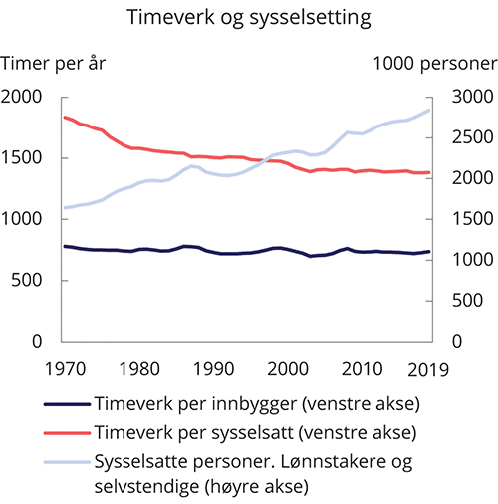
          - Antall utførte timeverk per innbygger og per sysselsatt per år og antall sysselsatte personer
SSB.
Fremover blir dette annerledes. I årene frem mot 2030 ventes veksten i befolkningen i arbeidsdyktig alder å bli langt svakere enn tidligere, og i perioden 2030–2060 ventes veksten i denne aldersgruppen å stoppe helt opp, se boks 7.4. Økningen i kvinners sysselsetting har også flatet ut.
Nordmenn lever stadig lenger. Det er et tegn på bedre helse og økt velferd og er et ubetinget gode. Samtidig endres sammensetningen av befolkningen. Antallet seniorer, personer fra 67 år og oppover, utgjør i dag om lag 15 pst. av befolkningen, mens de i 2060 anslås å utgjøre nærmere 26 pst. Det kan endre balansen mellom skattebetalere og pensjonister. Dersom ikke lengden på yrkeslivet øker i takt med levealderen, vil det gå ut over bærekraften i velferdsordningene.
Lengden på yrkeslivet har hittil ikke holdt tritt med økningen i levealder. En person som stod i jobb til 67 år, kunne tidlig på 1970-tallet forvente å være pensjonist i 14 år. I dag kan man ved 67 år forvente å være pensjonist i 19 år. Det har i tillegg blitt mulig å gå av ved 62 år, noe som i så fall gir fem år ekstra som pensjonist. Yrkeslivet har også blitt kortere fordi folk bruker mer tid i utdanning og dermed kommer senere inn i arbeidslivet. I 1971 var forventet antall år tilbrakt i utdanning for en norsk skolestarter rundt tolv år. I dag har dette økt til om lag 18 år. Mange ungdommer venter dessuten med å studere. Mer utdanning er bra, men det har ikke blitt motsvart av en tilsvarende økning i alderen for avgang fra yrkeslivet. Sysselsettingsandelen blant personer over 55 år gikk tvert imot ned gjennom flere år frem til midten av 1990-tallet. Denne trenden har nå snudd, og eldre står stadig lenger i arbeid, se figur 4.2. Reell avgangsalder fra arbeidslivet har økt. Bedre helse og høyere utdanning blant eldre over tid har bidratt til denne utviklingen.
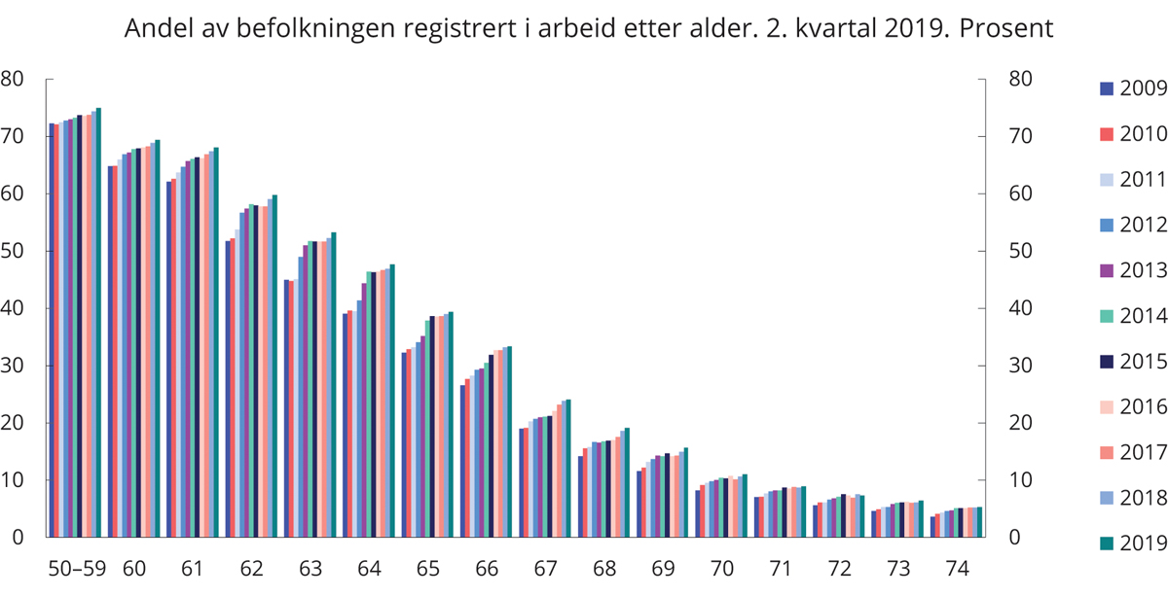
          - Andel av befolkningen registrert i arbeid (lønnstakere) etter alder. 2. kvartal 2009–2019. Prosent
SSB.
Tilsvarende oppgang i sysselsettingen blant eldre har også funnet sted i mange andre land. Pensjonsreformen har videre gitt insentiver til å stå lenger i jobb, og gjort det enklere å kombinere pensjon og arbeid. Omleggingen av AFP-ordningen i privat sektor har bidratt sterkt til en høyere avgangsalder fra arbeidslivet. I private bedrifter med AFP-ordning har median avgangsalder økt fra om lag 64 år til om lag 66 år, dersom alt arbeid medregnes. Demografiske endringer innebærer at det i løpet av de siste 10 årene er blitt flere eldre i arbeidsdyktig alder, som i mindre enn yngre aldersgrupper deltar i arbeidslivet. Det har derfor bidratt til å redusere den samlede sysselsettingsandelen i aldersgruppen 15–74 år.
Befolkningen endres også gjennom migrasjon. Det påvirker arbeidsstyrken av to grunner. For det første er innvandrere ofte i tidlig yrkesaktiv alder når de kommer til landet, se omtale i avsnitt 7.6. For det andre har innvandrere med få unntak lavere sysselsettingsrater enn majoritetsbefolkningen. Særlig gjelder det innvandrere fra Afrika og Asia. Innvandrere er generelt yngre enn den opprinnelige befolkningen. Derfor domineres sammensetningen av disse gruppene av aldersgrupper der yrkesdeltakelsen vanligvis er høyere, og noen innvandrergrupper, spesielt fra Norden og EU-land i Øst-Europa, kommer av den grunn ut med sysselsettingsrater tett opp til eller svakt over sysselsettingsraten for personer uten innvandrerbakgrunn. Korrigert for alderssammensetningen er det likevel bare innvandrere fra andre nordiske land som har sysselsettingsandeler på nivå med nordmenn.
Økende innvandring de siste 30 årene har ført til at innvandrere nå utgjør drøyt 14 pst. av befolkningen i Norge, mot 6 pst. rundt årtusenskiftet og under 2 pst. i 1970. Etter EUs østutvidelse fra 2004 hadde Norge sterk arbeidsinnvandring i nærmere ti år, før den begynte å falle, se figur 4.3. Fallet må ses i sammenheng med bedring av den økonomiske situasjonen i mange avsenderland, herunder Polen, og at etterspørselen etter utenlandsk arbeidskraft ble dempet etter oljeprisfallet i 2014. EØS-utvidelsen falt sammen med høy etterspørsel etter arbeidskraft i norsk økonomi, og arbeidsinnvandringen bidro dermed til å avhjelpe flaskehalser og redusere knappheten på arbeidskraft i denne perioden. Også i tidligere perioder har endringer i arbeidsinnvandringen, bl.a. som følge av det fellesnordiske arbeidsmarkedet, bidratt til å øke tilbudet av arbeidskraft i oppgangsperioder. Samtidig har arbeidsinnvandringen fra de andre nordiske landene blitt redusert i perioder med svekkelser i arbeidsmarkedet. Innvandring av flyktninger har variert i takt med omfanget av krig og konflikt i verden. Samtidig har det også vært en betydelig familieinnvandring.
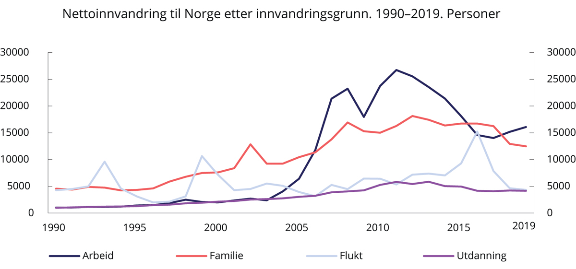
          - Nettoinnvandring til Norge
SSB.
Innvandreres deltakelse i arbeidslivet varierer med årsaken til at de kommer hit. Arbeidsinnvandrere har markert høyere sysselsetting enn flyktninger og familiegjenforente, se nærmere omtale i punkt 4.4.1.
Arbeidsinnvandring kan påvirke produktiviteten gjennom ulike mekanismer. Selv om økt tilgang på arbeidskraft etter EØS-utvidelsen i 2004 har bidratt til økonomisk vekst, kan arbeidsinnvandringen også ha bidratt til å redusere produktiviteten, fordi en stor andel ble sysselsatt i arbeidsintensive næringer med relativt lav produktivitet. Den økte tilgangen på relativt billig arbeidskraft kan også ha gjort det enklere for lavproduktive virksomheter å drive videre. På den annen side kan arbeidsinnvandrere ha tatt med seg kompetanse og kunnskap som virksomhetene kan dra nytte av. Det kan øke produktiviteten.
De små lønnsforskjellene i Norge innebærer at de laveste lønningene er relativt høye sammenlignet med andre land. Det kan gjøre det mer attraktivt å innvandre til Norge for grupper med lav utdanning, i og med at disse vil oppnå et relativt stort lønnshopp dersom de lykkes med å få seg jobb i Norge. Samtidig vil personer med lite formell utdanning ofte ha små lønnskrav sammenlignet med den hjemmehørende befolkningen med tilsvarende kvalifikasjoner. Arbeidstakere som særlig har blitt utsatt for konkurranse fra arbeidsinnvandring, er for eksempel ansatt i yrker med lave krav til språkkunnskaper eller i yrker som ikke er regulert av lisenskrav (krav om fagbrev o.l.)., Samtidig kan arbeidsinnvandrere også være mer utsatt for konjunktursvingninger enn andre grupper i arbeidsmarkedet.
Velferdssamfunnet er avhengig av at mange deltar i arbeidslivet. Fremover vil innvandrere utgjøre en stadig større andel av befolkningen i yrkesaktiv alder. Det er svært viktig at denne gruppen også har høy andel i arbeid. Mange innvandrergrupper, særlig fra land i Afrika og Asia, har særlig lav sysselsettingsandel. Uten endringer i adferden vil innvandring fra disse landene, over tid bidra til at sysselsettingsandelen trekkes ned fremover. Regjeringen har reformert integreringspolitikken og gjennomfører et integreringsløft med større vekt på norskkunnskaper og kompetanse.
Det er foreløpig få norskfødte barn av innvandrere som har nådd yrkesaktiv alder. I overkant av 40 000 i denne gruppen var over 20 år ved inngangen til 2020, og hoveddelen av de norskfødte med innvandrerforeldre har landbakgrunn fra asiatiske eller afrikanske land.
Norskfødte barn av innvandrere fra Asia og Afrika har en sterkere tilknytning til arbeidsmarkedet enn foreldregenerasjonen, se figur 4.4. Det gjelder særlig for kvinner. Blant norskfødte kvinner som er etterkommere av innvandrere fra Afrika, var nesten 70 pst. i aldersgruppen 25–39 år sysselsatt i 4. kvartal 2019. Det er mer enn 20 prosentenheter høyere enn afrikanske kvinner i generasjonen som innvandret til Norge, og er nesten på samme nivå som kvinnelige innvandrere fra vestlige land i den samme aldersgruppen. Også blant norskfødte barn av innvandrere fra asiatiske land er andelen sysselsatte kvinner i denne aldersgruppen mye høyere enn kvinner i tilsvarende aldersgruppe som har innvandret til Norge fra den samme verdensdelen.
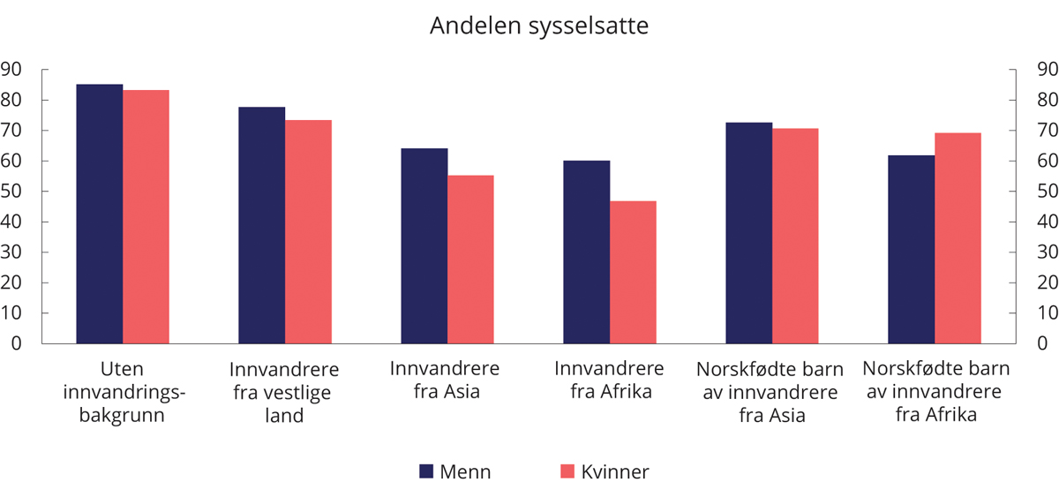
          - Andelen sysselsatte for hhv. innvandrere, etterkommere av innvandrere og personer uten innvandringsbakgrunn i aldersgruppen 25-39 år. 4. kvartal 2019. Prosent
SSB.
Høy arbeidsinnsats avhenger vel så mye av arbeidstiden som av antallet sysselsatte. I takt med at vi har blitt rikere, har vi som samfunn tatt valg for å få mer fritid. Blant annet har vi fått mer ferie, utvidede permisjonsrettigheter og kortere normalarbeidsdag. Balansen vi velger mellom arbeidstid og fritid, vil i årene som kommer ha stor betydning både for velstandsnivået og for hvor omfattende offentlige tjenester vi kan finansiere. Mer fritid kan ha positive effekter på livskvaliteten, men har en kostnadsside for samfunnet i form av tapte arbeidstimer. Boks 4.1 beskriver konsekvensene av ytterligere nedtrapping av arbeidstiden for samlet verdiskaping og for statsfinansene.
              - Endringer i arbeidstid – virkninger for samlet verdiskaping og statsfinansene
Dersom arbeidstiden skulle blitt forkortet til seks timer per dag, ville det hatt stor betydning både for sammensetningen av sysselsettingen, statsfinansene og verdiskapingen. Disse konsekvensene er belyst ved en beregning der utførte timeverk reduseres med til sammen 15 pst., og virkningene på norsk økonomi er simulert ved hjelp av den makroøkonomiske modellen DEMEC. Beregningen tar utgangspunkt i at arbeidstakernes timelønn holdes uendret, og dermed at deres årslønn går ned.
Isolert sett innebærer en overgang til «sekstimersdagen», det vil si fra 37,5 timers arbeidsuke til 30 timers arbeidsuke, en reduksjon i arbeidstid på 20 pst. I beregningen er det antatt at de som allerede jobber deltid, ikke vil redusere sin arbeidstid. Det forutsettes at produktiviteten i de ulike delene av økonomien ikke endres, men samlet produktivitet går ned som følge av at offentlig forvaltning (hvor produktiviteten ifølge nasjonalregnskapet er lavere) vokser på bekostning av privat produksjon og sysselsetting. Atferden i arbeidsstyrken endres ikke ut over endringen i arbeidstid, blant annet er det ikke lagt inn endringer i bruken av trygdeytelser eller sykefravær.
Beregningen forutsetter at offentlig sektor skal produsere det samme som før, slik at behovet for timeverk i offentlig sektor ikke går ned selv om sekstimersdagen innføres. Når antall arbeidstimer per sysselsatt går ned med 15 pst. i offentlig sektor, må antall sysselsatte personer i sektoren øke med 17,6 pst. for å kompensere for bortfallet av arbeidsinnsats. Det medfører økt behov for arbeidskraft i offentlig tjenesteyting, som for eksempel flere lærere eller arbeidskraft innen helse- og sosial tjenesteyting. Det innebærer at andelen sysselsatte i offentlig forvaltning øker, se figur 4.5. Gjennomsnittlig årlig vekst i fastlands-BNP avtar fra rundt 1,6 pst. til rundt 1,0 pst. for perioden 2021–2060. Den reduserte veksten skyldes lavere tilgang på arbeidskraft i privat sektor i fastlandsøkonomien. Frem mot 2060 blir fastlands-BNP redusert med nær 20 pst. sammenlignet med basisforløpet, se tabell 4.1. I sekstimersalternativet ligger fastlands-BNP i 2060 52 pst. over nivået i 2020, mot 89 pst. i basisforløpet.1 Produktiviteten i sekstimersalternativet reduseres med nær 5 pst., hovedsakelig som følge av overflyttingen av arbeidskraft fra privat sektor til offentlig forvaltning, der produktivitetsnivået er lavere.
Et fall i produksjon som beskrevet gir et betydelig tap av skatteinntekter. Når offentlig produksjon skal holdes oppe, øker dermed inndekningsbehovet i offentlige finanser sammenliknet med referansebanen. I basisforløpet er det anslått et inndekningsbehov på 5,8 pst. målt som andel av fastlands-BNP. I sekstimersalternativet øker inndekningsbehovet frem mot 2060 med i overkant av 8 prosentenheter til 14,0 pst. målt som andel av fastlands-BNP. Det årlige innstrammingsbehovet i basisforløpet tilsvarer i underkant av 5 mrd. kroner. Dersom sekstimersdagen innføres, vil innstrammingsbehovet øke til nær 12 mrd. kroner per år frem mot 2060. Målt ved gjennomsnittlig skattesats på husholdningenes inntekter tilsvarer dette en økning fra 24,6 pst. i 2020 til 27,5 pst. i 2030 og videre til 41,2 pst. i 2060, se figur 4.6.
Beregningene er basert på at arbeidstidsreduksjonen har sitt motstykke i lavere lønnsvekst over en periode. Dersom lønnsveksten ikke justeres ned tilsvarende nedgangen i arbeidstid, vil næringslivets konkurranseevne bli kraftig forverret, med anslagsvis opp mot 20 pst.
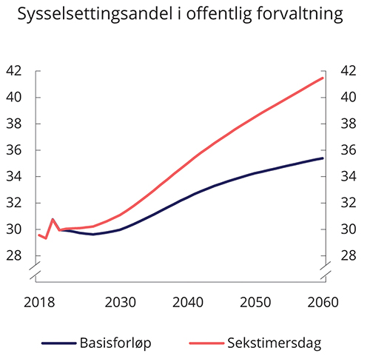
          - Offentlig forvaltning som andel av samlet sysselsetting
SSB og Finansdepartementet.
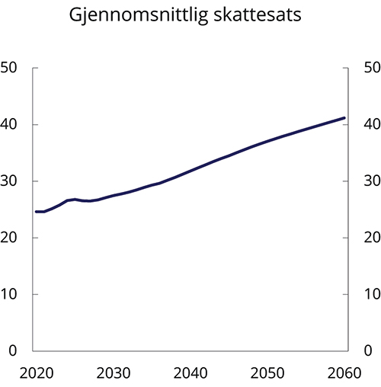
          - Økt inndekningsbehov som følge av sekstimersdag, målt ved endringer i gjennomsnittlig skattesats
Finansdepartementet.
            - Bruttoprodukt, sysselsetting og produktivitet. Sekstimersdag og basisforløp. Gjennomsnittlig årlig vekst. Pst.
08J2xt2
 | Basisforløp |  |  | Sekstimersdag |  |  | Differanse 2060
 | 2021–2025 | 2026–2030 | 2021–2060 | 2021–2025 | 2026–2030 | 2021–2060 | Prosent
Fastlandsøkonomien
Bruttoprodukt | 2,7 | 2,2 | 1,3 | 2,3 | 1,6 | 0,7 | -19,2
Sysselsetting, timer | 1,2 | 0,5 | 0,0 | 0,9 | 0,1 | -0,4 | -14,9
Arbeidskraftproduktivitet | 1,4 | 1,6 | 1,3 | 1,4 | 1,5 | 1,1 | -5,1
Offentlig forvaltning
Bruttoprodukt | 1,5 | 1,4 | 1,2 | 1,5 | 1,4 | 1,2 | 0,0
Sysselsetting, timer | 0,5 | 0,7 | 0,6 | 0,5 | 0,7 | 0,6 | 0,0
Arbeidskraftproduktivitet | 1,0 | 0,7 | 0,6 | 1,0 | 0,7 | 0,6 | 0,0
Private fastlandsforetak
Bruttoprodukt | 3,0 | 2,1 | 1,3 | 2,5 | 1,4 | 0,6 | -24,7
Sysselsetting, timer | 1,6 | 0,5 | -0,2 | 1,0 | -0,1 | -0,9 | -23,2
Arbeidskraftproduktivitet | 1,4 | 1,6 | 1,6 | 1,4 | 1,6 | 1,5 | -2,0
Finansdepartementet.
1 Basisforløpet er beskrevet i kapittel 7.
[Boks slutt]

Arbeidsstyrkens kompetanse
Arbeidsstyrkens bidrag til vekst avhenger ikke bare av hvor mange som jobber og antallet arbeidstimer, men også av arbeidsstyrkens utdannings- og kompetansenivå. Utdanningsnivået i Norge har økt over tid. Flere tar høyere utdanning, flere fullfører videregående opplæring og andelen med bare grunnskoleutdanning har gått ned. Andelen med høyere utdanning i Norge ligger over gjennomsnittet i OECD, se figur 4.7, og den voksne befolkningen (over 25 år) scorer høyt i målinger av ferdigheter, slik som OECDs PIIAC -undersøkelse. Det gjelder både leseferdigheter, tallforståelse og IKT-ferdigheter. Det må ses i sammenheng med at Norge tidligere enn flere andre land bygget ut et godt utdanningssystem. I tillegg ser det ut til at det norske arbeidslivet er læringsintensivt. OECD-tall tyder bl.a. på at norske arbeidstakere med lavt utdanningsnivå deltar mer i ulike former for opplæring enn arbeidstakere i de fleste andre land utenfor Norden. Samtidig har et generelt godt arbeidsmarked bidratt til at en stor andel av den norske befolkningen har kunnet delta i arbeidslivet, og dermed fått muligheter til å opprettholde eller øke sin kompetanse.
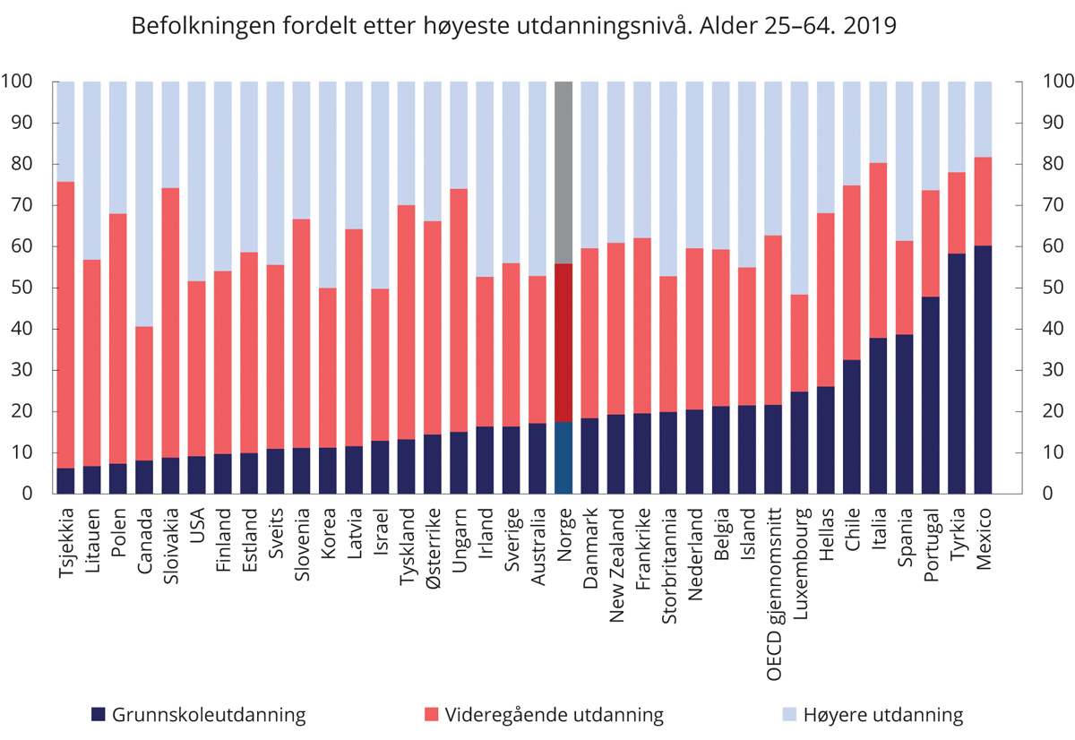
          - Befolkningen fordelt etter høyeste utdanningsnivå. Alder 25–64 år. 2019
OECD.
Andelen med høyere utdanning har økt mindre i Norge enn i mange andre OECD-land de siste årene. Det utdanningsforspranget vi har hatt, har blitt redusert over tid. Blant unge voksne har andelen som har grunnskole som høyeste fullførte utdanning igjen begynt å øke, mens denne andelen går ned i de fleste andre OECD-land. Dette henger blant annet sammen med at innvandringen av unge med kort utdanning har økt de siste årene, særlig i form av flyktningeinnvandring.
Fremtidens kompetansenivå er blant annet avhengig av hvor mye og hvor god utdanning barn og unge får i dag.
Norge har i flere år hatt noe høyere frafall fra videregående opplæring enn gjennomsnittet i OECD, men dette er nå i bedring. Innenfor studiespesialiserende videregående opplæring ligger Norge litt over OECD-gjennomsnittet, men på yrkesfag er gjennomføringen blant de laveste i OECD, se figur 4.8. Kun 46 prosent av elever som startet i yrkesfaglig videregående opplæring i Norge høsten 2012, fullførte på normert tid, mens gjennomsnittet i OECD er 62 prosent.
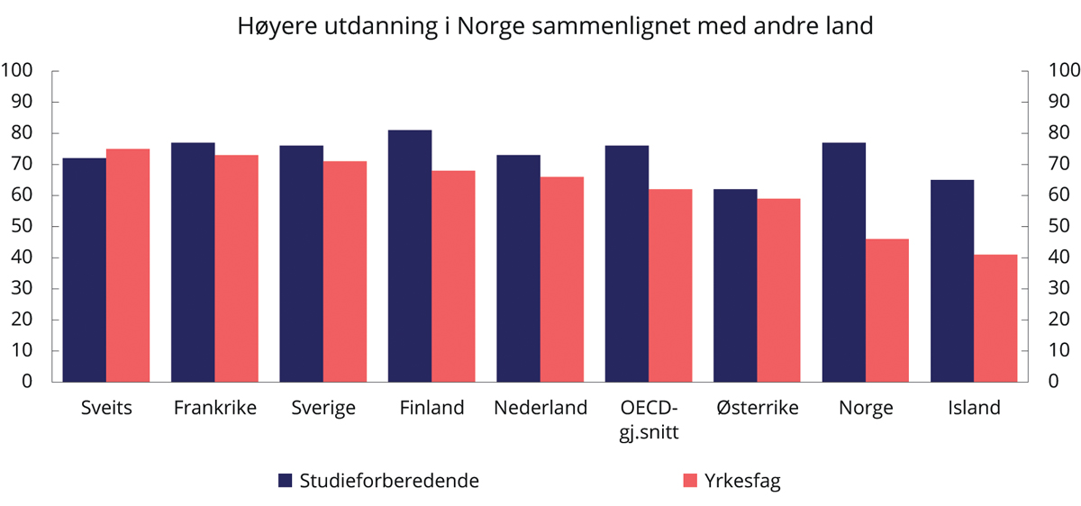
          - Fullføring i videregående opplæring. Prosent
OECD (2020): Education at a glance 2020.
Aldersgruppen under 25 år i Norge ligger klart under OECD-gjennomsnittet i leseferdighet og om lag på gjennomsnittet i tallforståelse. Det kan være ulike forklaringer på dette. PISA-undersøkelsen, hvor Norge deltok for første gang i 2000, har vist at norske elever skårer om lag på gjennomsnittet i OECD på de områdene som testes (lesing, matematikk og naturfag), noe som har vakt bekymring for kvaliteten i norsk skole. Resultatene har siden PISA- undersøkelsen i 2000 variert, men for perioden sett under ett er resultatene preget av stabilitet over tid i alle de tre fagområdene. I 2018 skårer Norge over OECD-snittet i lesing og matematikk, men på OECD-snittet i naturfag. Sverige og Danmark, og især Finland, skårer bedre enn Norge i alle de tre fagområdene. Den internasjonale TIMSS-undersøkelsen måler elevenes prestasjoner i matematikk og naturfag på 5. og 9. trinn. TIMSS 2019 viser at norske elever på 5. trinn oppnår svært gode resultater i matematikk. De skårer høyest sammenlignet med jevnaldrende i Norden og er blant de høyest presterende i Europa. De norske 5. klassingene har også gode prestasjoner i naturfag. På 9. trinn ligger de norske resultatene nær midten av måleskalaen i TIMSS, både i matematikk og naturfag. Dette er på samme nivå som de andre nordiske elevene i matematikk, men en god del under i naturfag.
For at befolkningens kompetanse skal bli tatt i bruk på en god måte, må det være godt samsvar mellom den utdanningsbakgrunnen folk har og arbeidslivets behov, nå og i fremtiden. Regjeringens kompetansepolitikk er nærmere omtalt i kapittel 9.
Utdanning og innvandreres muligheter i arbeidsmarkedet
Kunnskap og ferdigheter styrker den enkeltes muligheter i arbeidsmarkedet. Høyere utdanningsnivå gir bedre muligheter for å komme i jobb. Et høyt utdanningsnivå kan samtidig redusere risikoen for langvarig arbeidsledighet. Det gjelder både for innvandrere og den øvrige befolkningen. En undersøkelse fra SSB viser at lite utdanning begrenser mulighetene for å komme i jobb, uavhengig av om vedkommende er innvandrer eller norskfødt. Undersøkelsen viser videre at det å ha fullført videregående utdanning betyr mer for sannsynligheten for å komme i jobb enn innvandringsbakgrunn. Brochmann II-utvalget viste at sysselsettingsratene for innvandrere er på nivå med og svakt høyere enn for nordmenn når vi sammenlikner personer med samme nivå på leseferdigheter.
Innvandrere har i hovedsak lavere utdanningsnivå enn den øvrige befolkningen. Det gjelder særlig flyktninger og gjenforente familiemedlemmer til flyktninger hvor en høy andel kommer uten tilstrekkelig kompetanse til å delta i norsk arbeidsliv. Over 30 pst. av innvandrerne fra land utenfor EU mangler formell utdanning over grunnskolenivå. Blant flyktningene mangler over halvparten slik utdanning. Samtidig er det norske arbeidsmarkedet relativt kompetansekrevende, og tilbyr færre jobber som ikke krever utdanning over grunnskolenivå, sammenliknet med andre europeiske land.
For innvandrere kan effekten av utdanning på sysselsettingen også ha sammenheng med om utdanningen er fra Norge eller om den er medbrakt. Undersøkelser tyder på at utdanning fra Norge bedrer mulighetene i arbeidslivet sammenliknet med utdanning fra utlandet.
Det er høy sosial mobilitet i innvandrerbefolkningen, i den forstand at utdanningsmønsteret til foreldrene i mindre grad overføres til barna enn hva som gjelder i resten av befolkningen. Tvert imot gjennomfører norskfødte med innvandrerbakgrunn en imponerende sosial reise i utdanningssystemet. 35 pst. av landets 19–24-åringer var i høyere utdanning høsten 2016, mens blant norskfødte med innvandrerforeldre var hele 44 pst. studenter, se figur 4.9B. Blant norskfødte med innvandrerforeldre og innvandrere som fullførte videregående opplæring våren 2014, begynte henholdsvis 64 og 60 pst. i høyere utdanning høsten 2014, sammenlignet med 42 pst. for de øvrige elevene. Norskfødte med innvandrerbakgrunn ser også ut til å klare seg bedre i arbeidsmarkedet enn foreldregenerasjonen, se figur 4.4.
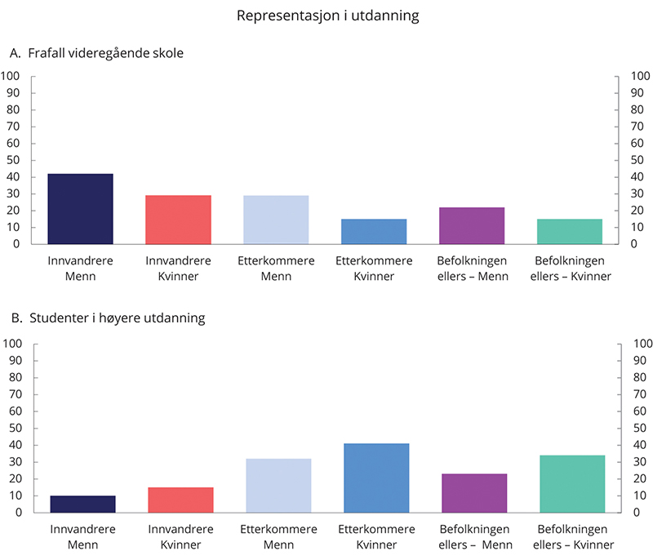
          - Representasjon i utdanning1 (2012–2017). Prosent
1 Tall for frafall for videregående skole og for studenter i høyere utdanning gjelder personer 19–29 år.
Institutt for samfunnsforskning (2019). Etterkommere av innvandrere i Norge mobilitet, assimilering og diskriminering (kunnskapsoppsummering). Olsen, B. (2018). Unge med innvandrerbakgrunn i arbeid og utdanning. Statistisk sentralbyrå Rapporter 2018/4.

Potensialet for høyere arbeidsinnsats

Høy sysselsetting, men noe svakere utvikling etter 2000
Norge har relativt høy sysselsettingsandel sammenlignet med andre OECD-land, se figur 4.10A. De siste ti årene har andelen sysselsatte utviklet seg noe svakere i Norge enn i andre land, se figur 4.10B. Andelen sysselsatte varierer med konjunkturene, og det kan forklare noe av forskjellen mellom utviklingen her hjemme og ute i denne perioden. Den særnorske nedgangskonjunkturen som følge av oljeprisfallet i 2014 bidro til å trekke andelen sysselsatte ned i 2015 og 2016, mens andre land ikke opplevde tilsvarende nedgang. Sysselsettingsandelen i Norge økte igjen fra 2017, og var ved inngangen til 2020 om lag på samme nivå som for 10 år siden.
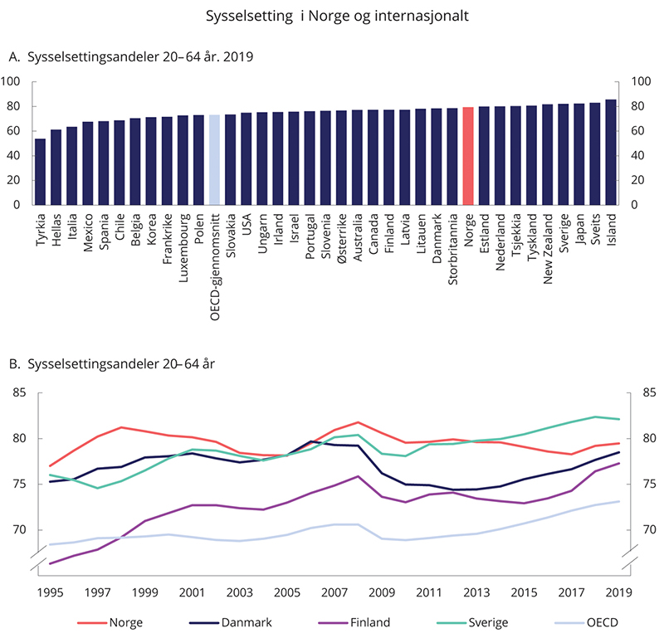
          - Sysselsettingsandeler i aldersgruppen 20–64 år i OECD-land. 1995–2019. Prosent
OECD.
Sysselsettingsandelen blant norske kvinner er høy sammenlignet med våre naboland, se figur 4.11A. Utviklingen de siste fem-seks årene er likevel noe svakere enn i våre naboland.
Et særtrekk ved utviklingen i sysselsettingen de siste 10–15 årene er en relativt svakere utvikling for menn i de mest yrkesaktive delene av livet, enn flere andre europeiske land. Tall for 2019 viser at sysselsettingen i aldersgruppen 25–54 år ikke var veldig høy sammenliknet med andre land, se figur 4.11B. Mens sysselsettingsandelen blant norske menn i alderen 25–54 år var høyere enn gjennomsnittet for OECD gjennom store deler av 2000- og 2010-tallet, lå den om lag 1½ prosentpoeng under gjennomsnittet for OECD i 2019. Sysselsettingen blant menn tok seg imidlertid opp i årene etter konjunkturbunnen i 2016, og i 2019 var om lag 86 pst. av menn i denne aldersgruppen sysselsatt i Norge. Den noe svake utviklingen blant menn i denne aldersgruppen sammenlignet med andre land må ses i sammenheng med det økonomiske tilbakeslaget i Norge fra 2014 til 2016 som følge av oljeprisfallet. Den lavere andelen sysselsatte menn har sitt motstykke i at flere deltar i utdanning, samtidig som det også er blitt flere som mottar uføretrygd. Som for andre aldersgrupper har andelen sysselsatte menn i aldersgruppen 25–54 år avtatt i 2020 som følge av utbruddet av covid-19 .
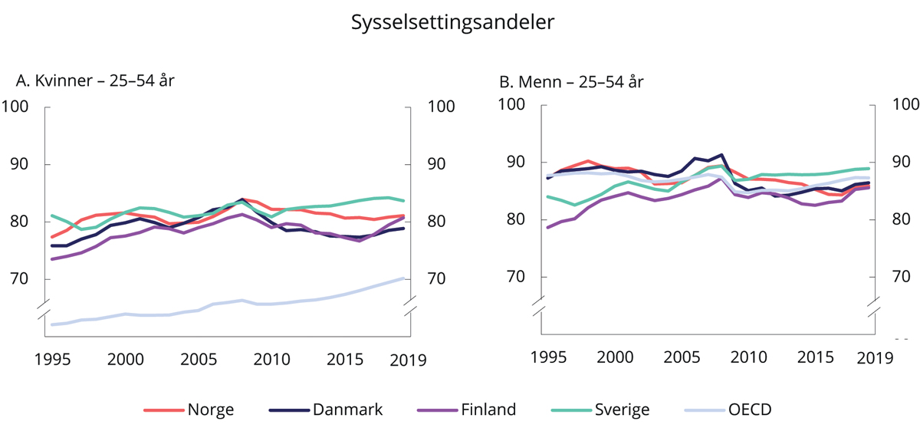
          - Sysselsetting blant menn og kvinner i aldersgruppen 25–54 år i utvalgte land. 1995–2019. Prosent av befolkningen
OECD.
Sysselsettingen og særlig yrkesdeltakelsen for unge svinger mer med konjunkturene enn for øvrige grupper. Unge trekker seg ut av eller utsetter sin inntreden i arbeidsmarkedet i dårlige tider, gjerne til fordel for utdanning. Både under finanskrisen og det økonomiske tilbakeslaget i 2014 falt andelen sysselsatte blant ungdom. I de to siste årene frem til pandemien var utviklingen i arbeidsmarkedet for ungdom god, og andelen sysselsatte tok seg opp. I 2019 var 50,6 pst. av befolkningen i aldersgruppen 15–24 år sysselsatt. Det er på samme nivå som gjennomsnittet siste 10 år, men lavere enn på begynnelsen av 2000-tallet. Også blant ungdom har andelen sysselsatte avtatt fra 2019 til 2020.
Andelen ungdommer i alderen 15–29 år som verken er i arbeid eller utdanning, ligger lavt i OECD-sammenheng med 8 pst. mot OECD-gjennomsnittet på 14 pst. i 2019., For Norges del er dette om lag samme nivå som i 2006. I rapporten Investing in Youth: Norway fra 2018 peker OECD på at det relativt lave nivået henger sammen med et godt arbeidsmarked og lav arbeidsledighet. Gruppen som er utenfor arbeid og utdanning i Norge, har generelt mer sammensatte utfordringer enn i andre OECD-land. Over halvparten av dem har ikke fullført videregående opplæring, og mange har helseproblemer. 70 pst. av ungdommene som er utenfor arbeid og utdanning i Norge, er inaktive, det vil si at de heller ikke leter etter jobb. Andelen inaktive i denne gruppen har økt med 7 prosentenheter de siste ti årene. I Sverige er tilsvarende andel inaktive langt lavere, med 55 pst. i 2019, mens OECD-gjennomsnittet ligger på 60 pst.
Både for majoritetsbefolkningen og innvandrere er sysselsettingen på et høyt nivå i Norge sammenlignet med andre land. Innvandrere i Norge har likevel en god del lavere sysselsetting enn majoritetsbefolkningen. Det er også store forskjeller mellom innvandrergrupper, avhengig av landbakgrunn, årsak til innvandringen, botid i Norge, kjønn og alder, se tabell 4.2. Generelt er sysselsettingen lav de første to årene mens flyktninger går gjennom opplæring og kvalifisering. Det kan være med på å forklare den lave sysselsettingen blant syrere, en nokså ny gruppe innvandrere i Norge. Etter sju års botid er flyktninger oppe på en sysselsettingsandel på 55,5 pst. Likevel har det vist seg at enkelte innvandrergrupper etter noen år i arbeid faller ut igjen av yrkeslivet.
            - Største innvandrergrupper og andeler som tar del i arbeidslivet. Prosent
08J2xt2
 |  | Andel i jobb |  |  | Andel i jobb som arbeider 30 timer eller mer i uken
 | Folketall1 | i alt | menn | kvinner | i alt | menn | kvinner
Befolkningen eks. innvandrere | 4 577 083 | 75,1 | 75,6 | 74,5 | 61,3 | 67,1 | 55,3
Polen | 101 153 | 71,8 | 73,6 | 68,5 | 61,1 | 67,9 | 48,5
Litauen | 40 632 | 73,5 | 73,9 | 72,9 | 61,5 | 68,3 | 51,9
Sverige | 35 568 | 79,6 | 79,9 | 79,3 | 69,0 | 73,3 | 64,4
Syria | 31 952 | 34,8 | 45,4 | 17,2 | 21,4 | 29,5 | 7,8
Somalia | 28 554 | 41,9 | 49,9 | 33,0 | 26,1 | 36,0 | 14,8
Tyskland | 24 953 | 74,9 | 76,1 | 73,5 | 62,7 | 69,5 | 55,0
Filippinene | 23 280 | 71,7 | 81,1 | 69,7 | 46,8 | 64,1 | 43,2
Irak | 23 260 | 48,1 | 51,1 | 44,3 | 34,7 | 40,2 | 27,6
Eritrea | 23 075 | 58,3 | 64,3 | 49,7 | 34,0 | 42,1 | 22,1
Pakistan | 21 109 | 47,3 | 57,9 | 36,5 | 35,7 | 47,8 | 23,3
1 Folketall 1.1. 2000. Andelene er beregnet ut fra tall for 4. kvartal 2019 for lønnstakere og for befolkningen i alder 20–66 år. Selvstendig næringsdrivende er ikke med i beregningene. Timeantall omfatter både hoved- og biarbeidsforhold.
SSB og Finansdepartementet.
Samlet er sysselsettingsgapet, det vil si forskjellen mellom sysselsettingsandelen for innvandrere og majoritetsbefolkningen, seks prosentenheter når man studerer alle innvandrere samlet. Ser man på innvandrere fra land utenfor EU, er sysselsettingsgapet 13 prosentenheter. Dette er en mindre forskjell enn i andre nordiske land. Sammenliknet med gjennomsnittet for OECD-landene er sysselsettingsgapet mellom innvandrere og majoritetsbefolkningen likevel høyt. Særlig for kvinner fra fattige land må det ses i sammenheng med at de norske kvinnene de sammenlignes med, har spesielt høy yrkesdeltakelse i en internasjonal målestokk. Kvinner som lever i parforhold og har barn, er heller ikke fullt så yrkesaktive som kvinner i den norskfødte befolkningen med familie.
Det er sterk samvariasjon mellom sysselsetting og utdanning. Jo høyere utdanning, desto større er sannsynligheten for å være i jobb. Sysselsettingsutvalgets ekspertgruppe pekte på at høyere utdanning i befolkningen som helhet først og fremst bidrar til høyere produktivitet og verdiskaping, og at det er usikkert i hvilken grad høyere utdanningsnivå i befolkningen bidrar til høyere sysselsettingsandeler i økonomien som helhet. På individnivå er det likevel klart at utdanning bedrer sjansene på arbeidsmarkedet, og under pandemien i 2020 så vi at tilbakeslag i arbeidsmarkedet i særlig grad rammet de som har lite utdanning. Unge ble også spesielt hardt rammet av tilbakeslaget.

Arbeidstiden er forholdsvis kort
Gjennomsnittlig avtalt arbeidstid per uke er lav i Norge sammenliknet med andre land, se figur 4.12. Vi har litt lavere tariffbestemt arbeidstid enn de fleste andre OECD-land og forholdsvis mange jobber deltid. Ifølge OECD var deltidsandelen 20 pst. for Norge i 2019, mens gjennomsnittet for OECD-landene var 16 pst. og for Sverige i underkant av 14 pst. Det meste av deltiden er frivillig, men mange deltidsansatte ønsker også å jobbe mer. I 2019 jobbet 18,3 pst. av de deltidssysselsatte ufrivillig deltid, mens rundt 10 pst. oppfyller kravene til å bli definert som undersysselsatt.
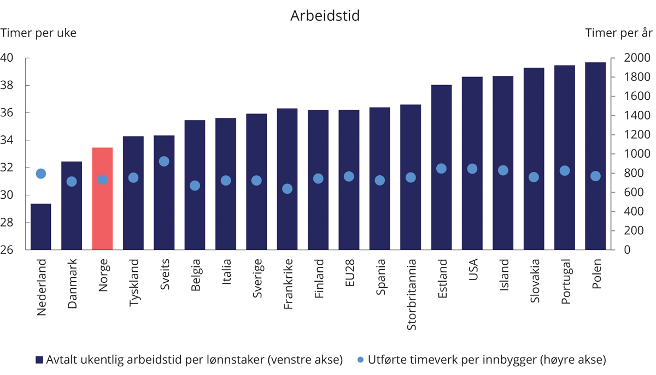
          - Avtalt ukentlig arbeidstid i timer per arbeidstaker og utførte timeverk per innbygger per år, utvalgte OECD-land. 20191
1 Begge kjønn. Avtalt ukentlig arbeidstid er basert på tall oppgitt i AKU og omfatter lønnstakere (heltids- og deltidsansatte), men ikke selvstendige.
OECD.
Den høye deltidsandelen i Norge må ses i sammenheng med at yrkesdeltakelsen blant kvinner, som oftere jobber deltid, er høy. Fordi mange deltar i arbeidslivet, er antallet arbeidede timer per innbygger likevel om lag som gjennomsnittet for EU-landene. Deltidsandelen er spesielt høy i varehandel og i helse- og omsorgssektoren. Disse næringene sysselsetter mange og står for halvparten av deltidssysselsettingen totalt.
For mange som av ulike grunner står utenfor arbeidslivet, vil deltidsarbeid være mer realistisk enn heltidsarbeid. En politikk for mobilisering av arbeidskraft vil derfor kunne føre til mer deltidsbruk. Det er ikke nødvendigvis et mål i seg selv at deltidsandelen skal være så lav som mulig, men det er viktig å motvirke ufrivillig deltid og legge til rette for mer heltid der deltid er utbredt i dag. Slik kan vi bedre utnytte potensialet i arbeidsstyrken.
I 2015 ble det åpnet for at partene lokalt enklere skulle kunne avtale vakter opp til 12,5 timer. På den måten kan partene for eksempel avtale lange vakter i helgene og dermed dekke behovet for søndagsarbeid uten å arbeide flere helger. Etter avtale kan det nå også arbeides flere søndager og helgedager etter hverandre enn før 2015. Det skal gjøre det lettere å få til turnuser som bidrar til mindre deltid og flere arbeidstakere i hele stillinger. Bruken av deltid er først og fremst en utfordring i helse- og omsorgssektoren. Regjeringen er opptatt av å utvikle en heltidskultur i helse- og omsorgstjenestene og redusere bruken av deltid.
Arbeidstidsutvalget (NOU 2016: 1) foreslo en rekke endringer i arbeidstidsbestemmelsene med sikte på større fleksibilitet. Et flertall i utvalget foreslo økt styringsrett for arbeidsgiver over arbeidstidsorganiseringen på arbeidsplassen med sikte på å redusere deltidsbruken i helse- og omsorgssektoren. Forslaget ville åpnet for at arbeidsgiver alene kan fastsette turnuser uten å være avhengig av avtale med fagforening. Flertallet viste til at selv helt ordinære skift- og turnusordninger krever at det avtales unntak fra arbeidstidsbestemmelsene gjennom tariffavtale, og at det har utviklet seg en praksis der dette blir brukt til å begrense helgevaktene for en del viktig helsepersonell til maksimalt hver tredje helg. Flertallet pekte på at helgearbeid har stor betydning for mulighetene til å tilby heltidsstillinger. Videre ble det uttrykt at når det legges begrensninger på helgearbeidet, blir arbeidet med å etablere mer heltidsarbeid krevende. Dette ble også påpekt av Skift/turnusutvalget i 2008. Produktivitetskommisjonen mente at den høye deltidsbruken i helse- og omsorgssektoren hemmer produktiviteten, og at det er et behov for større fleksibilitet i arbeidstidsbestemmelsene.
Regjeringen har fulgt opp arbeidstidsutvalget gjennom flere endringer i arbeidsmiljølovens regler med sikte på å fremme fleksibilitet. Forslaget om utvidet styringsrett over skift- og turnusorganisering for arbeidsgiver har ikke blitt fulgt opp. I 2018 ble det inngått en avtale mellom Spekter og Sykepleierforbundet med sikte på å øke heltidsbruken. Spekter mente imidlertid at avtalen ikke ivaretok virksomhetenes behov, og sa opp avtalen i januar 2020. Regjeringen vil komme tilbake til Stortinget med en vurdering av situasjonen.
I lys av behovet for arbeidskraft i helse- og omsorgssektoren fremover er det nødvendig å få på plass effektive virkemidler for å øke andelen heltidsstillinger i denne sektoren.
Skattesystemet har også betydning for hvilke beslutninger personer og bedrifter tar om arbeid. For eksempel gjør skatt på arbeidsinntekt det mindre lønnsomt å arbeide og reduserer arbeidstakernes insentiver til å jobbe mer. Arbeidsgiveravgift og andre forpliktelser arbeidsgivere har for sine ansatte, kan gjøre det mindre lønnsomt å ha ansatte.
Brede skattelettelser i arbeidsinntekt kan bedre effektivitetsvirkningene av et grønt skatteskifte. Modellanalyser fra Statistisk sentralbyrå indikerer at de samfunnsøkonomiske konsekvensene av f.eks. økt CO2-avgift mv. reduseres betraktelig dersom provenyet benyttes til å redusere skatten på arbeidsinntekt. Dette er i tråd med internasjonale anbefalinger om såkalt grønn skatteveksling.
En tilpasning i skattesystemet som muliggjør lavere skattesatser på arbeid kan bidra til bedre ressursbruk og styrke grunnlaget for verdiskaping, se boks 4.2.
              - Endringer i skatt på arbeid – skattesystemets betydning for tilbud av arbeidskraft
Marginalskatt er den skattesatsen som gjelder for den siste kronen skattyteren har tjent. Hvor mye skatten på arbeidsinntekt øker når lønnen øker med 1 krone, avhenger av hvor høy lønnen er i utgangspunktet. Det skyldes blant annet den progressive trinnskatten og at det gis ulike fradrag, som minstefradrag, personfradrag og eventuelt særfradrag. Marginalskatten er med på å påvirke hvor mange timer en arbeidstaker velger å jobbe. Dersom marginalskatten er høy, kan det svekke arbeidstakernes motivasjon til å øke arbeidsinnsatsen. Slike vridninger av arbeidstilbudet innebærer et ressurstap. Jo høyere skattesatsene er, desto større blir disse vridningene.
Redusert skattesats på alminnelig inntekt for personer, kombinert med en omlegging fra toppskatt til trinnskatt, har redusert marginalskattesatsen på arbeidsinntekt siden 2013. Samlet marginalskattesats på arbeid er i denne perioden redusert med mellom 1,4 og 3,9 prosentenheter for dem som betaler trinnskatt (de som har minst 184 800 kroner i personinntekt i 2021). For personer som betaler skatt på alminnelig inntekt, men har lavere arbeidsinntekt enn trinnskattegrensen, er marginalskatten redusert med 4,5 prosentheter. Dette er endringer som vil stimulere til økt arbeidsinnsats.
Når skattesatser settes ned, vil deler av det umiddelbare provenytapet generelt kunne motvirkes av at skatte- og avgiftsgrunnlagene vokser over tid. For skatt på arbeid skyldes dette at flere arbeider mer. Skattelettelser kan dermed ha en viss grad av selvfinansiering. Selvfinansieringsgraden uttrykker hvor mye av skattelettelsen staten får tilbake på grunn av økte skattegrunnlag. Det er stor usikkerhet om graden av selvfinansiering, og den vil variere mellom ulike skatter. Tabellen nedenfor gjengir anslag på selvfinansieringsgrad fra Statistisk sentralbyrås modell LOTTE-Arbeid, under ulike forutsetninger. Eksempelvis innebærer en selvfinansieringsgrad på 6 pst. (som anslått for redusert skattesats på alminnelig inntekt) at om lag 6 mill. kroner av et umiddelbart provenytap på 100 mill. kroner kommer tilbake etter en viss tid som følge av økt arbeidstilbud og dermed høyere skattegrunnlag. Det er stor usikkerhet i anslagene.
            - Marginalskatt på lønn ekskl. arbeidsgiveravgift i de ulike trinnene for trinnskatten.1 2021
05J1xt2
 | Personinntekt Kroner | Trinnskatt 2021. Pst. | Marginalskatt 2021. Pst. | Endring i marginalskatt 2013–2021. Pst.-enheter
– | Under 184 800 | 0,0 | 20,1 | -4,5
Trinn 12 | 184 800 – 260 100 | 1,7 | 21,8/31,9 | -2,8/-3,9
Trinn 2 | 260 100 – 651 250 | 4,0 | 34,2 | -1,6
Trinn 33 | 651 250 – 1 021 550 | 13,2 | 43,43 | -1,4
Trinn 4 | 1 021 550 og over | 16,2 | 46,4 | -1,4
1 Det er lagt til grunn at skattyter har lønns- eller trygdeinntekt og kun standard fradrag, og at det betales skatt på alminnelig inntekt.
2 Det første tallet gjelder for dem som har inntekt under om lag 232 100 kroner (overgang fra sats til øvre grense i minstefradraget).
3 For skattytere i tiltakssonen Troms og Finnmark fylke er skattesatsen i trinn 3 i trinnskatten 11,2 pst. Marginalskatten blir dermed 41,4 pst. Endringen i marginalskatt over perioden utgjør -1,4 prosentenheter, som for øvrige deler av landet.
Finansdepartementet.
            - Anslag på selvfinansieringsgrader ved skattelettelser gjennom ulike endringer i skattesatser og -grenser.
02J1xt2
Endring i skattesats eller -grense | Selvfinansieringsgrad
Redusert skattesats for trinnskatt, trinn 3 | 11 pst.
Økt innslagspunkt for trinnskatt, trinn 3 | 10 pst.
Redusert skattesats på alminnelig inntekt for personer | 6 pst.
Redusert trygdeavgift på lønn/trygd og næringsinntekt | 5 pst.
Redusert skattesats for trinnskatt, trinn 2 | 5 pst.
Økt innslagspunkt for trinnskatt, trinn 2 | 2 pst.
Økt grense for maksimalt minstefradrag i lønn/trygd | 1 pst.
Redusert skattesats for trinnskatt, trinn 1 | 0 pst.
Økt innslagspunkt for trinnskatt, trinn 1 | 0 pst.
Økt personfradrag (i kroner) | -1 pst.
Statistisk sentralbyrås modell LOTTE-Arbeid og Finansdepartementet.
Det umiddelbare provenytapet i disse beregningene inkluderer alle skattytere (det vil si lønnstakere, næringsdrivende, trygdede og pensjonister mv.), mens den motvirkende effekten via økt arbeidstilbud i hovedsak bare inkluderer lønnstakere. Økt arbeidstilbud vil også påvirke andre deler av statsbudsjettet, herunder utgifter til folketrygdytelser og inntekter fra selskapsskatt og merverdiavgift. Slike effekter er heller ikke hensyntatt i disse beregningene.
[Boks slutt]

Mange står utenfor arbeidslivet
I 2019 var 19,2 pst. av personer mellom 20 og 66 år utenfor arbeidsstyrken ifølge AKU. Til sammenligning var det kun 3,3 pst. arbeidsledige i denne aldersgruppen. Det er flere årsaker til utenforskap. Figur 4.13 viser at i overkant av 40 pst. av personer utenfor arbeidsstyrken mottar arbeidsavklaringspenger eller uføretrygd. Om lag 20 pst. har ukjent status. Det er personer som verken mottar stønader fra NAV eller deltar i ordinær utdanning, og de fleste i denne gruppen blir trolig forsørget av familien. De resterende er under utdanning, deltar i arbeidsmarkedstiltak eller mottar AFP, alderspensjon eller andre ytelser fra NAV. Arbeidsuførhet er dermed en svært viktig grunn til at personer står utenfor arbeidsmarkedet i Norge. Siden 1990-tallet har stadig færre av de ikke-sysselsatte vært registrerte arbeidsledige, mens andelen ikke-sysselsatte med nedsatt arbeidsevne har økt. Et bekymringsfullt trekk er at de som står uten arbeid, i større grad er personer som har stått lenge utenfor arbeidsmarkedet eller som aldri har vært i arbeid.
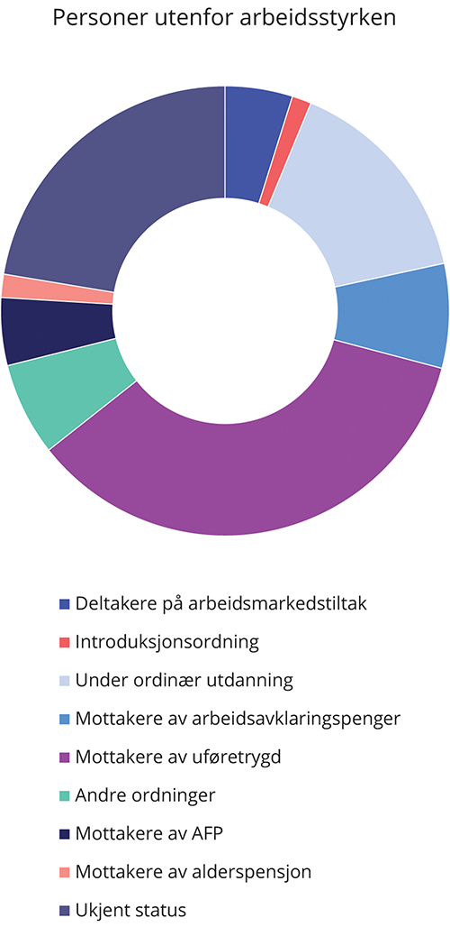
          - Personer 20–66 år som er utenfor arbeidsstyrken.1 2019. Prosent
1 Tallene omfatter kun personer utenfor arbeidsstyrken. Arbeidsledige regnes som deltakere i arbeidsstyrken, noe som betyr at registrerte arbeidsledige ikke er med. Personer som mottar enten alderspensjon, AFP, arbeidsavklaringspenger eller uføretrygd og samtidig er i jobb, regnes som sysselsatte og er heller ikke med i figuren. Det samme gjelder personer som studerer og samtidig er i jobb. For personer som er registrert i flere aktiviteter/ytelser samtidig, er status prioritert i følgende rekkefølge: deltaker på arbeidsmarkedstiltak, under ordinær utdanning, mottaker av arbeidsavklaringspenger, mottaker av uføretrygd, mottaker av AFP, mottaker av alderspensjon og annet (sosialhjelp, kontantstøtte, ukjent status). En person som både mottar arbeidsavklaringspenger og deltar i et arbeidsmarkedstiltak, vil bli registrert som deltaker på arbeidsmarkedstiltak. Ukjent status er personer utenfor arbeidsstyrken som ikke mottar en stønad fra NAV eller deltar i utdanning eller opplæring (f.eks. hjemmeværende), men kan også omfatte personer som har utvandret fra Norge uten at dette er fanget opp i folkeregisteret.
SSB, system for persondata (SFP).
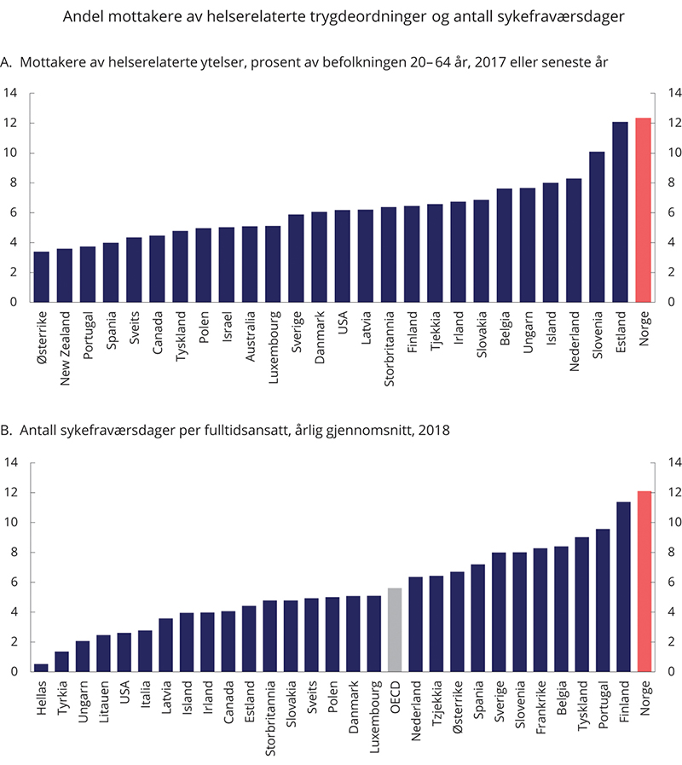
          - Andel mottakere av helserelaterte trygdeordninger og antall sykefraværsdager per fulltidsansatt.
Panel A. Helserelaterte trygdeordninger inkluderer uføretrygd og arbeidsavklaringspenger for Norge.
Panel B. Antall sykefraværsdager er basert på tall fra AKU som måler om intervjuobjektene var borte fra jobben deler av eller hele referanseuken grunnet sykdom eller skade. Tallene i figuren er ikke korrigert for at AKU-tall som regel undervurderer sykefraværet sammenlignet med administrative data. Nivået på sykefraværsdagene avviker dermed fra tallene OECD bruker i sin landrapport om Norge (OECD Economic Survey – Norway 2019), der OECD gjør slike korrigeringer.
OECD.
Ifølge OECD har Norge høyest andel av personer på varige og midlertidige uføreytelser og høyest sykefravær blant landene i OECD, se figur 4.14. Andelen arbeidsledige er samtidig lavere enn i mange andre land. I OECDs siste landrapport om Norge pekes det på at vi skårer dårligere enn OECD-snittet når det gjelder å inkludere personer med funksjonsnedsettelser i arbeidslivet. Selv om funksjonsnedsettelser ikke nødvendigvis innebærer nedsatt arbeidsevne eller inntektsevne, kan det bidra til å forklare at andelen mottakere av helserelaterte ytelser er høy i internasjonal sammenheng. Andelen mottakere av helserelaterte ytelser økte kraftig på slutten av 1990-tallet og begynnelsen av 2000-tallet, og har siden holdt seg på et høyt nivå. Mens antallet mottakere av uføretrygd, arbeidsavklaringspenger og sykepenger utgjorde om lag 13 pst. av befolkningen i aldersgruppen 18–66 år på midten av 1990-tallet, var tilsvarende andel om lag 17 pst. i 2019. Mange av dem som har langvarig sykefravær og etter hvert får arbeidsavklaringspenger, ender opp som uføretrygdede. Det er svært få som vender tilbake til arbeidslivet når de først har fått innvilget uføretrygd. Av dem som sluttet å motta uføretrygd i 2019, gikk om lag 75 pst. over til alderspensjon og kun i overkant av 3 pst. over i jobb. Andelen som går ut av uføretrygd og over i arbeid, er lav sammenlignet med andre europeiske land.
Økningen i andelen på helserelaterte ytelser har vært særlig stor blant unge under 30 år. Ved utgangen av 2019 var det mer enn 40 000 personer under 30 år som mottok uføretrygd eller arbeidsavklaringspenger. Andelen unge som mottar slike ytelser, har økt med om lag 50 pst. siden 2000. I denne gruppen står mange i fare for å falle varig ut av arbeidsmarkedet.
Personer med lite formell utdanning og manglende kvalifikasjoner er overrepresentert blant dem som er arbeidsledige og uføre. Manglende formell kompetanse og ikke fullført videregående utdanning gir store utfordringer med å komme i arbeid. Dette kjennetegner mange unge personer på AAP eller uføretrygd. Denne tendensen ser ut til å ha forsterket seg over tid.
Det er godt dokumentert at økonomiske insentiver har betydning for bruken av helserelaterte trygdeytelser. Det er derfor viktig at skatte- og trygdesystemene er utformet slik at det lønner seg å være i jobb. Ved å begrense tilstrømmingen til helserelaterte trygdeytelser og få flere trygdemottakere tilbake i jobb vil arbeidstilbudet øke og offentlige finanser styrkes. I kapittel 9 omtales regjeringens strategier for å få flere i arbeid.

Store endringer i arbeidsmarkedet fremover

Fra petroleum til helse og omsorg
Norsk økonomi er åpen mot omverdenen, og handel med utlandet har ført til store næringsomstillinger og økt velstand gjennom mange tiår. Se nærmere omtale i kapittel 2 og 3. Petroleumsnæringen og etter hvert havbruk har vokst frem som viktige eksportnæringer basert på naturressursutvinning. Vi har gått fra å produsere en del industrivarer selv til å importere dem fra utlandet. Dermed har vi fått tilgang til slike varer til langt lavere priser. Det har frigjort kjøpekraft til andre formål, og i særlig grad til tjenester som hotell- og restaurantbesøk, reiser mv. Offentlig sektor har blitt bygget ut. Omstillingene har endret bruken av arbeidskraften vesentlig. Færre jobber i industri, og flere i tjenestenæringene. Parallelt har det vært økende mekanisering og bruk av teknologi. Overgangen til tjenesteytende næringer forsterkes av at konsumet vris fra varer til tjenester når velstanden øker, og det er grunn til å tro at denne vridningen vil fortsette.
I tiden som kommer, vil investeringsaktiviteten i petroleumsvirksomheten avta. Arbeidskraften som frigis, vil i mange tilfeller ha høy kompetanse og kunne finne annet arbeid raskt, men trolig ikke med like høyt lønnsnivå. Omstillingen vil også kunne bli krevende for ansatte i leverandørindustrien.
Den demografiske utviklingen vil gi betydelig økt personellbehov i helse- og omsorgssektoren de neste tiårene. Forskere fra SSB har fremskrevet dette arbeidskraftbehovet i ulike scenarier. Forutsatt en viss fortsatt bedring i tjenestetilbudet (såkalt standardvekst) på 1 pst. per år vil det i disse fremskrivingene være behov for i overkant av 110 000 flere årsverk i helse og omsorgssektoren i 2035 sammenlignet med 2018, og i underkant av 260 000 flere årsverk i 2060, se figur 11.5 i kapittel 11.
Disse anslagene innebærer at helse- og omsorgssektoren vil komme til å legge beslag på hhv. 18 og 31 pst. av årsverkene i 2035 og 2060, mot 13 pst. i dag. Selv om kvaliteten og omfanget av helse- og omsorgstilbudet holdes på samme nivå som i dag, vil over halvparten av nye sysselsatte ifølge fremskrivingene måtte komme i denne sektoren frem til 2035, gitt forutsetningene i basisforløpet i denne meldingen. I og med at befolkningen i arbeidsdyktig alder ikke ventes å vokse mellom 2035 og 2060, vil et økt arbeidskraftbehov i helse- og omsorgssektoren måtte dekkes med en betydelig overgang fra andre næringer. En del av det økte behovet vil også kunne dekkes dersom heltidsbruken i sektoren tar seg kraftig opp. Dersom helsen blant eldre bedres eller vi klarer å iverksette tiltak som reduserer behovet for tjenester som for eksempel ved å ta i bruk ulike former for velferdsteknologi, vil det bremse veksten i sektoren relativt mye. Dersom standarden i helse- og omsorgssektoren holdes på dagens nivå, vil det bremse, men ikke stoppe, veksten i personellbehovet, se nærmere omtale i kapittel 11.

Et høyteknologisk arbeidsliv
Teknologisk utvikling og digitalisering har stor betydning for produktivitetsveksten i økonomien og er derfor en viktig forutsetning for fremtidig velstandsvekst. Digitalisering og automatisering har ført til endringer i både etterspørselsmønstre og produksjonen av varer og tjenester, noe som har bidratt til omstillinger i arbeidslivet. Robotteknologi inntar stadig flere sektorer, og digitale tjenester brer om seg. Ny teknologi vil kunne erstatte noen arbeidsoppgaver, men skaper også nye. Automatisering vil i tillegg kunne frigjøre arbeidskraft som kan brukes andre steder. Gjennom omstillinger og innovasjon kan arbeidskraftressurser frigjøres og flyttes til potensielt mer produktive og mer lønnsomme arbeidsplasser, som kan danne grunnlag for høyere avlønning. Det er derfor viktig å legge til rette for god omstillingsevne både blant virksomheter og individer, slik at en unngår å låse ressurser inne i virksomheter med lav produktivitet eller at personer blir gående ledige over lengre perioder.
Kompetansebehovsutvalget pekte på at digitalisering vil få store konsekvenser for kompetansebehovene fremover. Blant annet vil det gi flere yrker et annet innhold og andre kompetansekrav enn i dag. Det er i hovedsak rutinejobber som i størst grad er utsatt for endringer, men også arbeidsoppgaver som krever høyere kompetanse kan bli erstattet med ny teknologi. Selv om risikoen for at mange mennesker mister jobben som følge av automatisering eller digitalisering er lav i Norge, vil mange kunne få nye arbeidsoppgaver, og den teknologiske utviklingen kan innebære at kompetansekravene endres. Blant annet pekte sysselsettingsutvalgets ekspertgruppe på at etterspørselen etter arbeidskraft i økende grad kan komme til å vri seg mot personer med yrkeskompetanse eller høyere utdanning, og at fravær av relevant utdanning i større grad kan redusere mulighetene i arbeidslivet i tiårene fremover. I løpet av de siste ti årene har nesten hele sysselsettingsveksten kommet blant personer med universitets- eller høyskoleutdanning. I den samme perioden har antall sysselsatte med bare grunnskoleutdanning blitt redusert med 16 pst. Utfordringen med å inkludere personer med lav kompetanse er allerede relativt store i Norge. Det kan ha sammenheng med at nivået på de laveste lønningene i arbeidsmarkedet er forholdsvis høyt, og at det er forholdsvis få sysselsatte i yrker med lave eller ingen utdanningskrav.
Når digitalisering og automatisering fører med seg økt produktivitet, vil prisene kunne reduseres og samlet inntekt og forbruksmuligheter øke. Det vil igjen kunne øke etterspørselen etter varer og tjenester og gi jobbvekst. Se nærmere omtale i boks 4.3. Fordelingen av gevinstene fra bedret produktivitet vil ha betydning for hvor stor veksten blir. Anslag på totalvirkningen av ny teknologi på sysselsettingen fremover er usikre og varierer mye.
              - Sysselsettingsvirkningene av ny teknologi
Mekanisering og ulike teknologiske fremskritt har historisk gitt effektivisering av ulike arbeidsoppgaver og produksjonsmetoder, og dermed frigjort arbeidskraft til andre oppgaver, gjennom flere hundre år. Det har endret arbeidslivet betydelig. For eksempel arbeidet 38 pst. av de sysselsatte i jordbruket på begynnelsen av 1900-tallet, mens denne næringen i dag sysselsetter under 2 pst. Næringen produserer likevel mer mat enn den gang som følge av en sterk produktivitetsøkning. Ser vi bakover i historien, er det tydelig at mekanisering og teknologiske endringer har gitt økt spesialisering, men ikke samlet sett færre jobber.
Økonomisk teori gir ikke et klart svar på hva nettoeffekten av fremtidig teknologisk utvikling på sysselsetting vil bli. Ifølge Acemoglu og Restrepo finnes det to former for teknologisk utvikling med ulik effekt på arbeidsmarkedet.1 Den første formen for teknologi setter mennesker i stand til å utføre ulike oppgaver raskere og/eller bedre. Eksempler på dette er ulike typer programvare og verktøy (enabling technology). Den andre formen teknologi erstatter mennesker i utførelsen av oppgaver (replacing technology), for eksempel industriroboter.
Den første typen teknologi øker produktiviteten til arbeidstakerne som bruker teknologien. Den økte produktiviteten bedrer inntektsmulighetene og gir rom for kostnads- og prisreduksjoner. Dermed stiger etterspørselen rettet mot både den bransjen som har innført teknologien, og mot andre bransjer. Denne typen teknologi har utelukkende positive effekter på sysselsettingen.
Teknologi som erstatter menneskelig arbeidskraft, virker i første runde negativt inn på sysselsettingen. På den annen side øker også denne teknologien produktiviteten, noe som kan bidra til økt samlet etterspørsel og økt sysselsetting. I tillegg vil ny teknologi generelt endre produksjonsprosesser og -metoder og gi opphav til nye produkter og tjenester, slik at det skapes nye jobber.
Totaleffekten på sysselsettingen avhenger dermed av hvilken effekt som er sterkest – erstatningseffekten eller virkningene via produktivitetsforbedring, etterspørselsvekst og fremveksten av nye jobber. Acemoglu og Restrepo finner at erstatningseffekten av ny teknologi har tiltatt i betydning i USA i løpet av de siste tre tiårene, og dermed gått sammen med svak vekst i sysselsettingen. OECD finner derimot at digitalisering og automatisering så langt har gått sammen med høyere sysselsetting i OECD-landene, heller enn lavere.2
Forskere har gitt svært ulike anslag på sysselsettingsvirkningene av digitalisering og automatisering. For eksempel anslo Frey og Osborne i 2013 (med senere oppdatering i 2017) i en mye sitert studie at nesten halvparten av jobbene i det amerikanske arbeidsmarkedet kunne erstattes av digitalisering eller automatisering i løpet av 10 til 20 år.3 Med samme metode ble det anslått at om lag en tredjedel av jobbene i Norge kunne erstattes.4 Disse studiene har blitt kritisert for å overdrive antallet jobber som kan erstattes, ved at de tar utgangspunkt i at hele yrkesgrupper vil forsvinne som følge av automatisering. Arntz m.fl. argumenter for at en slik tilnærming overser at selv yrker med høy risiko for automatisering inneholder oppgaver som vanskelig kan automatiseres.5 Nedelkoska og Quintini anslår for eksempel at fremover har kun om lag 14 pst. av eksisterende jobber i OECD-land høy risiko for å forsvinne som følge av ny teknologi, og at om lag en tredjedel av eksisterende jobber vil endres med nye arbeidsoppgaver og arbeidsformer.6 Ifølge Nedelkoska og Quintini er andelen av jobber som kan forsvinne som følge av automatisering lavest i Norge ved at kun 6 pst. av jobbene har høy risiko for å bli erstattet av teknologi. Anslagene for hvor stor andel av jobbene som kan forsvinne sier likevel ingenting om hvor mange jobber som vil bli skapt fremover. De kan derfor ikke brukes til å anslå den samlede sysselsettingseffekten av ny teknologi.
1 Acemoglu, D. & P. Restrepo (2019). Automation and new tasks: How technology displaces and reinstates labor. Journal of Economic Perspectives. 33(2): 3–30.
2 OECD (2019). OECD Employment Outlook 2019 – The Future of Work. Paris: OECD Publishing.
3 Frey, C.B. & M.A. Osborne (2017). The future of employment: How susceptible are jobs to computerisation? Technological Forecasting and Social Change. 114(C): 254–280.
4 Pajarinen, M., P. Rouvinen & A. Ekeland (2015). Computerization threatens one-third of Finnish and Norwegian employment. ETLA Briefs. Nr. 34. The Research Institute of the Finnish Economy.
5 Arntz, M., T. Gregory & U. Zierahn (2017). Revisiting the risk of automation. Economics Letters. 159(Juli): 157–160.
6 Nedelkoska, L.& G. Quintini (2018). Automation, skills use and training. OECD Social, Employment and Migration Working Papers. Nr. 202.
[Boks slutt]
En lav andel av jobbene i det norske arbeidsmarkedet er industrijobber eller andre jobber som er relativt enkle å automatisere. Norge har allerede gjennomført mye digitalisering og automatisering som venter i andre land. Det gjenspeiles i at en høy andel av jobbene er ikke-rutinejobber og har høyt innslag av IKT, se figur 4.15.
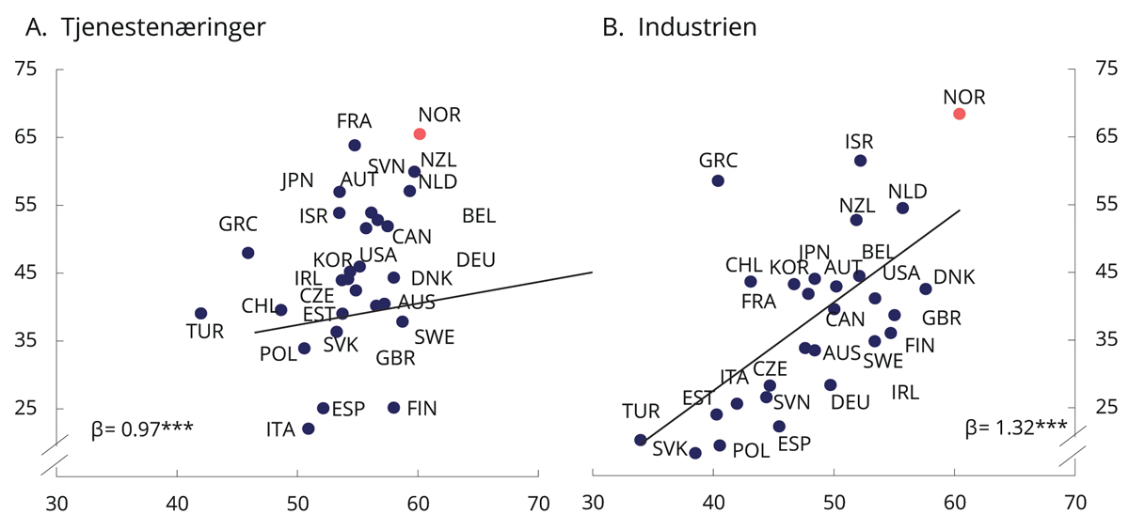
          - Andel ikke-rutinebaserte jobber og IKT-intensitet i arbeidsoppgavene, 2012 eller 2015.1
1 Figuren viser korrelasjoner mellom ikke-rutinejobber (y-aksen) og jobber med høyt innslag av IKT (x-aksen). β viser helningen på kurven.
OECD (2019). Economic Surveys: Norway 2019.
Digitaliseringen påvirker kompetanse- og lønnsfordelingen i arbeidsmarkedet. Parallelt med den teknologiske utviklingen i de fleste land har vi sett en kraftig oppgang i andelen arbeidstakere med høyere utdanning. Etterspørselen etter arbeidskraft med utdanning på grunnskolenivå eller lavere har samtidig holdt seg oppe, blant annet som følge av vekst i servicenæringene. Utviklingen henger både sammen med at forbrukerne etterspør tjenester fra servicesektoren i takt med velstandsøkningen, og med at produksjonen i disse næringene til nå har vist seg å være nokså uberørt av automatiseringen. Jobbene krever kundekontakt og er ikke rutinepregede. Eksempler er ufaglært arbeidskraft innenfor eldreomsorg og i barnehager. Samtidig har digitalisering begynt å erstatte rutinejobber som krever noe kompetanse, blant annet oppgaver innenfor regnskapsføring og enklere saksbehandling. Polarisering i arbeidsmarkedet ved at «jobber i midten» forsvinner, ser vi i de fleste OECD-land. I Norge er det fremdeles forholdsvis høy etterspørsel etter visse grupper i midtsjiktet i kompetansehierarkiet, slik som håndverkere og helsefagarbeidere. En studie fra Fafo finner en viss støtte for at det har forekommet polarisering i det norske arbeidsmarkedet i perioden 2000–2010, men ikke i årene etter.
Det er usikkert hvordan den teknologiske utviklingen vil påvirke arbeidsmarkedet fremover. Ved en eventuelt økt tendens til polarisering ved at jobbmulighetene for personer med middels kvalifikasjoner svekkes, kan arbeidstakere med denne typen kompetanse måtte ta jobber som i utgangspunktet krever lavere kompetanse. Det øker konkurransen om disse jobbene. Personer som stiller svakere på arbeidsmarkedet – personer uten fullført videregående opplæring, flyktninger og asylsøkere samt personer med ulike helseutfordringer eller hull i CV-en – kan dermed bli enda mer utsatt.
Når arbeidslivet skal ta i bruk ny teknologi, er det viktig at arbeidstakere, også de med høyere utdanning, oppgraderer og fornyer sin kompetanse. Det vil bidra til at flere vil ha kvalifikasjoner som er tilpasset arbeidsgivernes behov. En slik utvikling av kompetansen vil lette nødvendige omstillinger i arbeidsmarkedet og bidra til økt andel sysselsatte i befolkningen.

Endringer i arbeidsforhold
Endringene i arbeidslivet som følge av ny teknologi kan endre ikke bare hvilke typer jobber som finnes, men også forholdende på arbeidsplassen. I et langsiktig historisk perspektiv har den teknologiske utviklingen ført til bedre arbeidsforhold. Farlige og belastende arbeidsoppgaver har blitt mekanisert og automatisert. Teknologi- og produktivitetsutvikling som har gitt grunnlag for vekst, har også ført til at arbeidstiden har blitt satt ned. Hensynet til arbeidstakernes sikkerhet og helse er tillagt mer vekt. Å slippe fysisk tungt eller risikofylt arbeid gjør det lettere for eksempel for eldre å stå lenger i arbeid.
Det er nå økende oppmerksomhet internasjonalt om at nye forretningsmodeller som følger i kjølvannet av dagens teknologiske utvikling, slik som plattformøkonomi (delingsøkonomi mv.), svekker rettighetene til dem som arbeider. Et eksempel er at det oppstår en gråsone mellom det å være selvstendig næringsdrivende og arbeidstaker I en del land har slike gråsonearbeidere svake rettigheter, eller deres rettigheter er uklare.
Omstilling i retning av høyere sysselsetting i tjenestenæringene kan også innebære endrede arbeidsforhold. I mange OECD-land har de som arbeider i tjenestenæringene usikker tilknytning til arbeidslivet, varierende arbeidstid eller er undersysselsatt. Organisasjonsgraden i slike næringer er ofte svak. Forskyvning fra industri til tjenestenæringer har dermed flyttet arbeidstakere over i mer kortvarige eller usikre jobber i en del land.
Det er så langt få tegn til at økt ustabilitet og løse tilknytningsformer har satt sitt preg på norsk arbeidsliv.,, Vi har blant annet forholdsvis streng regulering av adgangen til å ansette midlertidig, og organisasjonsgraden er høyere i Norge enn i mange andre land. Det er grunn til å tro at reguleringer, fagorganisering og partssamarbeid forebygger tendensene vi har sett i andre land på dette området. Regjeringen har satt ned et utvalg som skal vurdere bruken av ulike tilknytningsformer i arbeidslivet, blant annet for å kunne møte en fremtidig utvikling på dette området også i Norge.
Arbeidsinnvandringen har økt produksjonskapasiteten i norsk økonomi og løftet verdiskapingen. For mange har utslagene av arbeidsinnvandringen på arbeidsforholdene imidlertid også vært merkbare. Visse grupper har blitt utsatt for konkurranse som har svekket deres lønnsutvikling og sysselsetting, se omtale i punkt 4.3.1. I andre tilfeller kan økt tilgang på arbeidskraft gjennom arbeidsinnvandring ha løftet etterspørselen etter visse yrkesgrupper blant nordmenn. Dette gjelder særlig høyt utdannede grupper som utfyller kompetansen til arbeidsinnvandrerne.
For å hindre uakseptable lønns- og arbeidsvilkår for grupper av innvandrere og konkurransevridning til ulempe for bedrifter med norske arbeidstakere, har flere tariffavtaler innen ulike bransjer blitt allmenngjort til å omfatte alle arbeidstakere. En slik allmenngjøring bidrar til å holde lønningene oppe og sikrer innvandrere avlønning mer på linje med innenlandske arbeidstakere.
Næringer med stor andel av utenlandske arbeidstakere har også utfordringer knyttet til arbeidslivskriminalitet. Som del av regjeringens Strategi mot arbeidslivskriminalitet, som ble lagt frem i 2015, revidert i både 2017 og i 2019 og som skal revideres i 2021, legges det bl.a. vekt på målrettet informasjon til utenlandske arbeidstakere og virksomheter som utfører oppdrag i Norge for å forebygge arbeidslivskriminalitet og useriøse arbeidsforhold. Et viktig mål er at utenlandske arbeidstakere kjenner sine rettigheter og plikter, vet hva de kan kreve av sin arbeidsgiver, samt hvilke rettigheter de har til bistand og beskyttelse dersom de er utsatt for straffbare forhold. For å få bukt med arbeidslivskriminalitet legger strategien også vekt på samarbeid med partene i arbeidslivet, bevisstgjøring av forbrukere og innkjøpere i privat og offentlig sektor, kontroll og oppfølging fra offentlige organer, bedring i registreringsordninger og identitetsforvaltning, samt internasjonalt samarbeid.

Omstillingsdyktigheten i det norske arbeidsmarkedet
Gjennom omstilling oppnår vi høyere produktivitet, og det norske arbeidsmarkedet har over tid vist seg å være omstillingsdyktig. Om lag 10 pst. av jobbene skiftes ut årlig. Omstillingsdyktigheten viste seg blant annet etter oljeprisfallet i 2014. Også etter pandemien kan det være nødvendig at deler av næringslivet omstilles. Det er en styrke ved den norske arbeidslivsmodellen at det er forholdsvis enkelt for bedrifter å nedbemanne når de har behov for det, og at vi har gode trygdeordninger for å fange opp arbeidstakere som blir rammet. På den måten fremmes omstillinger, samtidig som behovet for sosial trygghet ivaretas. I tillegg har vi en aktiv arbeidsmarkedspolitikk som tar sikte på å få arbeidsledige raskt tilbake i jobb. Det er likevel vist at bedriftsnedleggelser og nedbemanninger øker sannsynligheten for å bli uføretrygdet. Selv om fleksibilitet i arbeidsmarkedet er bra for økonomien, kan det også være store kostnader ved omstilling dersom det leder til flere på uføretrygd. Det er knyttet stor usikkerhet til de langsiktige effektene av pandemien. Dersom det økonomiske tilbakeslaget vi nå er inne i fører til at mange blir gående lenge uten å komme i arbeid, øker det risikoen for at de kan falle varig ut av arbeidsmarkedet. Pandemien vil dermed kunne medføre langsiktige negative konsekvenser for arbeidsmarkedet gjennom såkalte hystereseeffekter. Det innebærer at det kan ta tid før sysselsettingen vender tilbake til nivået før pandemien. Regjeringen legger stor vekt på å føre en aktiv politikk for å motvirke frafall fra arbeidslivet. Kompetanse- og arbeidsmarkedspolitikken spiller i denne sammenhengen en viktig rolle. Regjeringen har sendt på høring forslag om å utvide mulighetene til å kombinere utdanning med dagpenger. Det er nærmere omtalt i kapittel 9.
Omstilling fremover vil kreve at bedrifter tar i bruk ny teknologi. Da må arbeidstakerne være i stand til å lære seg nye arbeidsverktøy og metoder. De nordiske landene topper internasjonale rangeringer for bruk av ny teknologi, internettilgang, IKT-ferdigheter og innovasjon, herunder fornyelse av produksjon og arbeidsprosesser gjennom arbeidstakerdrevne innovasjoner.
Det er mulig å oppnå både høyere produktivitet og flere jobber gjennom digitalisering og automatisering. Dette forutsetter en arbeidsstyrke som har den kompetansen som skal til for å utnytte og utvikle ny teknologi. Regjeringen har startet opp kompetansereformen «Lære hele livet». Den skal gjøre det lettere å kombinere arbeid og utdanning blant annet gjennom mer fleksible utdanningsprogrammer.
Vridning i etterspørselen etter arbeidskraft over mot arbeidskraft med fagutdanning og høyere utdanning, kombinert med innvandring fra grupper med lavt utdanningsnivå, øker faren for at det blir hardere konkurranse om jobbene som krever mindre formell kompetanse. Det tilsier at flere må fullføre videregående skole, og mange må omskolere seg til yrker som er mer etterspurt i arbeidsmarkedet.

Regjeringens strategi for et velfungerende arbeidsmarked
Høy sysselsetting og lav arbeidsledighet sikres først og fremst gjennom en god vekst og stabil økonomisk utvikling. Det legger vi til rette for ved å føre en ansvarlig økonomisk politikk. Fremtidig vekstevne i økonomien er også avhengig av at vi har en stor og kompetent arbeidsstyrke med god evne til omstilling. Samtidig må det legges til rette for etablering av nye, lønnsomme jobber i næringslivet.
For å kunne sikre bærekraften i velferdsordningene må vi inkludere flere i arbeidslivet, få flere til å bli værende i arbeid lenger og øke gjennomføringen i videregående opplæring. Potensialet er størst blant innvandrere, eldre, ungdom og personer med lav utdanning.
Regjeringen har satt i verk en rekke tiltak for at flere skal kunne delta i arbeidslivet. For den enkelte betyr det mye å være en del av et arbeidsfellesskap og kunne leve av egen inntekt. Lykkes vi med å inkludere flere av dem som står utenfor arbeidsmarkedet, oppnår vi samtidig økt verdiskaping, høyere skatteinntekter og lavere utgifter over trygdebudsjettet. Strategiene for å oppnå økt inkludering, herunder å bremse innstrømmingen til helserelaterte ytelser og bedre kompetansen i arbeidsstyrken, er oppsummert i kapittel 9.
En politikk for mobilisering av mer arbeidskraft vil kunne bidra til mer deltidsbruk. Det er ikke nødvendigvis et mål i seg selv at deltidsandelen skal være så lav som mulig, men det er viktig å bekjempe ufrivillig deltid og legge til rette for en heltidskultur der hvor deltid er utbredt i dag. Det vil bidra til at potensialet i arbeidsstyrken utnyttes best mulig.
Regjeringens strategi for høy arbeidsinnsats og et velfungerende arbeidsmarked er:
- Sikre høy sysselsetting og lav arbeidsledighet over tid gjennom en forutsigbar økonomisk politikk: Det innebærer aktiv innsats for å jevne ut konjunktursvingninger og sikre en stabil og høy etterspørsel etter arbeidskraft.
- Bevare et omstillingsdyktig arbeidsliv: En dynamisk økonomi avhenger av at arbeidsmarkedet er fleksibelt. Regelverk og rammebetingelser i arbeidslivet må innrettes slik at arbeidskraften kan finne ny anvendelse når økonomien utsettes for endringer. En aktiv kompetanse- og arbeidsmarkedspolitikk bidrar til omstillinger ved å gi hjelp til utsatte grupper i arbeidsmarkedet.
- Riktig og høy kompetanse: Flere ungdommer må fullføre videregående skole, og det må gis muligheter for å «Lære hele livet».
- Et seriøst og trygt arbeidsliv: Bevare trepartssamarbeidet, et organisert arbeidsliv og bekjempe arbeidslivskriminalitet.
- Gjennomsnittlig arbeidstid må holdes oppe: Det er rom for å benytte arbeidskraften bedre innenfor dagens rammer. Økt fleksibilitet kan være nødvendig for å oppnå dette.
- Ufrivillig deltid skal bekjempes: For å bedre utnytte potensialet i arbeidsstyrken er det viktig å bekjempe ufrivillig deltid og det skal legges bedre til rette for å jobbe heltid i mange yrker.

Muligheter og levekår

Innledning
Å utrydde alle former for fattigdom og å redusere ulikhet i og mellom land er to av FNs bærekraftsmål. Bærekraftsmålene er universelle og skal oppfylles også i Norge. Tillit, små forskjeller og likhet i muligheter er viktige verdier i det norske samfunnet. Like muligheter innebærer at innsats, interesser og talent skal bety mer for den enkeltes levekår og samfunnsinnflytelse enn sosial bakgrunn. Like muligheter er et sentralt rettferdighetsprinsipp med bred oppslutning som også bidrar til en rekke andre samfunnsgoder, herunder mellommenneskelig tillit og tiltro til styringsinstitusjoner. Gratis utdanning, satsing på barn og unges oppvekstsvilkår, progressiv personbeskatning, trygde- og overføringsordninger og et inkluderende arbeidsliv bidrar til sosial mobilitet og utjevning av forskjeller.
Norge er blant landene med lavest ulikhet. Det gjelder både når vi ser på offisiell statistikk for fordeling av inntekt, og på bredere indikatorer for fordelingen av levekår og livskvalitet. I Norge, som i de fleste andre land, har imidlertid inntektsulikheten økt noe de siste 30 årene. Økt konsentrasjon av kapitalinntekter, en noe skjevere fordeling av lønnsinntekter og endringer i demografien er forhold som har bidratt til en skjevere fordeling av inntektene. Internasjonale megatrender som globalisering og digitalisering har også betydning for inntektsfordelingen. Blir den økonomiske ulikheten for stor, kan det skape utfordringer. Stor økonomisk ulikhet kan for eksempel forringe enkeltes muligheter, skape sosial uro og svekke tilliten til viktige samfunnsinstitusjoner. Statistisk sentralbyrås (SSB) befolkningsundersøkelse om livskvalitet i Norge viser at det er variasjoner i livskvalitet mellom enkeltgrupper. Livskvaliteten er gjennomgående høyere blant personer med høy utdanning og høy inntekt enn blant personer med lav utdanning og lav inntekt.
I Mulighetsmeldingen, Meld. St. 13 (2018–2019) Muligheter for alle – Fordeling og sosial bærekraft, presenterte regjeringen sin strategi for å motvirke ulikhet og skape muligheter for alle. Der fremgår det at en velfungerende fordelingspolitikk ikke bare handler om omfordeling gjennom skatte- og overføringssystemet. Fordelings- og inkluderingspolitikken må også rette seg mot utdanning, kompetanse, arbeid og bedre integrering. Regjeringens strategi for å motvirke ulikhet følges opp blant annet i stortingsmeldinger og gjennom tiltak og bevilgninger over de årlige budsjettene, se nærmere omtale i punkt 5.5. Samtidig må en god fordelingspolitikk verne om de grunnleggende betingelsene for økonomisk vekst og stabilitet. Innsats, arbeid og vilje til å ta risiko ved oppstart av nye bedrifter og arbeidsplasser skal lønne seg. Det samme skal investeringer i og videreutvikling av humankapital, som er viktige drivkrefter for økonomisk omstilling, nye ideer og utvikling, og dermed også økonomisk vekst.

Fordeling av levekår i et internasjonalt perspektiv

Ekstrem fattigdom og inntektsfordeling i og mellom land
På verdensbasis har økonomisk vekst og utvikling gjennom de siste 30 årene bidratt til en tydelig reduksjon i omfanget av ekstrem fattigdom, definert som at en har mindre enn 1,90 dollar, justert for kjøpekraft, å leve for om dagen. Figur 5.1 nedenfor viser befolkningsandelen og antallet som levde i ekstrem fattigdom i ulike verdensregioner i perioden 1990–2015. På 1990-tallet bodde det store flertallet av verdens fattige i land i Øst-Asia og i Stillehavsregionen. Sterk økonomisk vekst i disse regionene, blant annet som følge av økt handel, er en viktig årsak til reduksjonen i ekstrem fattigdom på verdensbasis. Den ekstreme fattigdommen er nå mer konsentrert i Afrika, særlig i området sør for Sahara. Svakere vekstforutsetninger og begrenset institusjonell kapasitet i denne regionen gir grunn til å tro at reduksjonen i ekstrem fattigdom ikke vil være like rask i tiden fremover. Verdensbanken anslår videre at koronapandemien, gjennom dens innvirkning på den økonomiske veksten, kan føre til at 71 millioner mennesker skyves ut i ekstrem fattigdom.
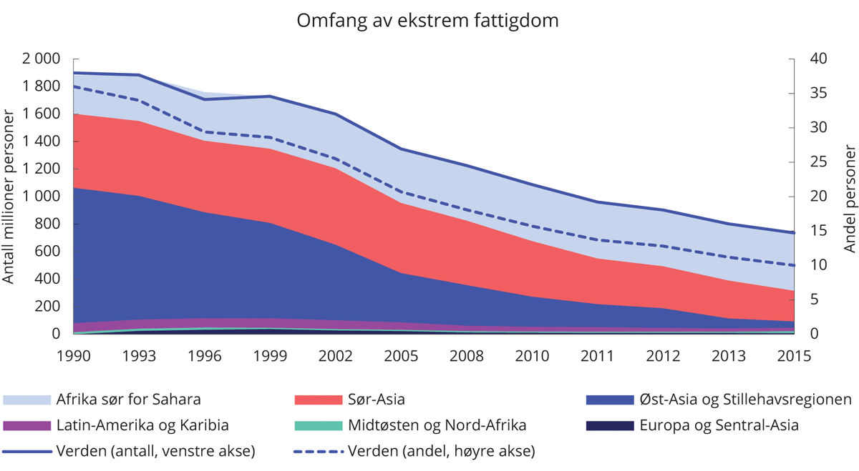
          - Andeler og antall i verden som lever for mindre enn 1,90 internasjonale dollar om dagen.1,2 1990–2015
1 Den stiplete linjen viser andelen av verdens befolkning som lever på mindre enn 1,90 internasjonale dollar om dagen, og må leses av på høyre akse. De øvrige linjene viser antall millioner mennesker som lever for mindre enn 1,90 internasjonale dollar om dagen, og må leses av på venstre akse.
2 Tall for Europa og Sentral-Asia for 1990, og Sør-Asia for 1999 og 2015 er beregnet.
Verdensbanken.
Gjennom bærekraftsmålene er Norge forpliktet til å arbeide for å redusere fattigdom og ulikheter i og mellom land. Norge arbeider for utvikling og redusert ulikhet blant annet gjennom å støtte internasjonale organisasjoner, herunder Verdensbankens arbeid for å redusere fattigdom. I tillegg bidrar Norge til finansiering av Den afrikanske utviklingsbankens arbeid for inkluderende og grønn vekst i fattige land i Afrika.
Sterk økonomisk vekst i enkelte verdensregioner har bidratt til å redusere inntektsforskjellene mellom land. Figur 5.2 viser befolkningen i ulike verdensregioner som andel av samlet verdensbefolkning i 1980 og i 2016, og hvordan verdens samlede bruttonasjonalinntekt (BNI) er fordelt i de samme årene. Som figuren viser, er det den sterke økonomiske veksten i Asia i perioden fra 1980 til 2016 som har gitt det største bidraget til økonomisk utjevning på tvers av regioner. Denne veksten har også bidratt til å bevege det geopolitiske tyngdepunktet østover. Dette har stor betydning for Norge og norsk næringsliv, og omtales nærmere i kapittel 2 om internasjonale utviklingstrekk.
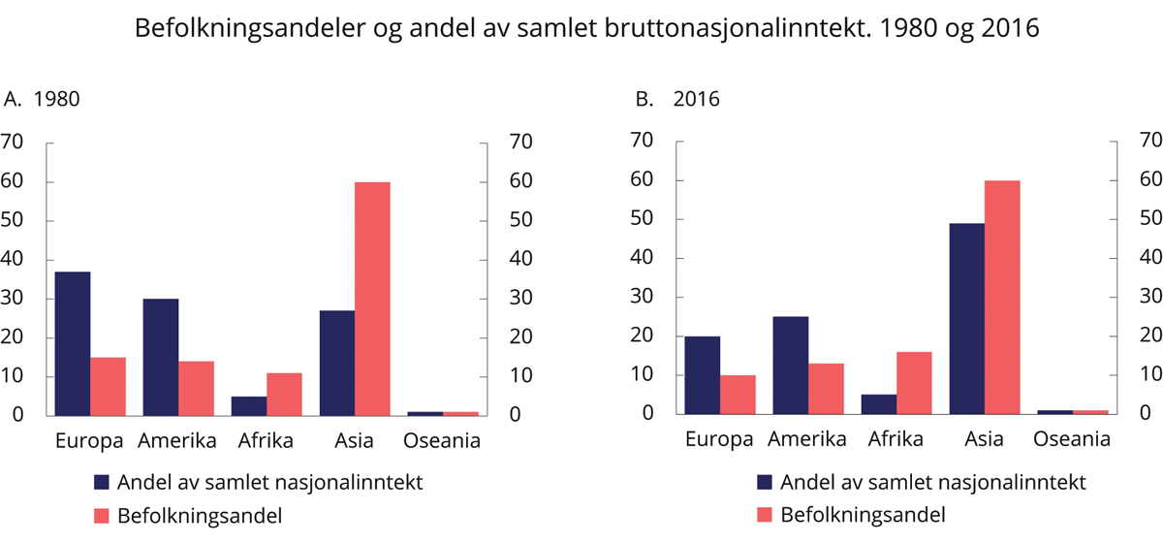
          - Befolkningsandeler og andel av samlet bruttonasjonalinntekt. 1980 og 2016
World Inequality Report. 2018. World Inequality Database.
Økonomisk vekst og utjevning mellom land gir også utslag i andre levekårsindikatorer. Indeksen for menneskelig utvikling (Human Development Index – HDI) måler landenes prestasjoner vurdert etter indikatorer for inntekt, levealder og skolegang, og brukes til å rangere landenes levestandard og sosiale utvikling på en skala fra 0 til 1. Siden 1990 har HDI for verden sett under ett økt med 0,72 pst. i gjennomsnitt hvert år. Langs indikatorene for forventet levealder og bruttonasjonalinntekt (BNI) per innbygger er også avstanden mellom de landene som skårer høyest og de landene som skårer lavest, tydelig redusert.
              - Noen drivkrefter bak endringer i inntektsfordelingen
Inntektsfordelingen innad i et land bestemmes av et samspill mellom faktorer sentrert rundt markedene for arbeid, kapital, varer og tjenester. Utviklingen i fordelingen av inntekt før skatt henger blant annet sammen med hvordan den samlede verdiskapingen fordeler seg på lønnsmottakere og eiere. Økt inntektsulikhet i flere land knyttes til dels opp mot en gradvis nedgang i lønnsandelen, dvs. den andelen av verdiskapingen som tilfaller arbeidstakerne.1 De forholdene som hyppigst trekkes frem for å forklare en nedadgående lønnsandel i mange industriland er internasjonale megatrender, som teknologisk utvikling og globalisering. Teknologisk utvikling og globalisering har blant annet økt mulighetene for å erstatte arbeidskraft med kapital i produksjonen og å flytte arbeidsintensiv produksjon til land hvor tilgangen på arbeidskraft er stor.2,3 Det internasjonale valutafondet (IMF) argumenterer for at teknologisk utvikling forklarer halvparten av den observerte nedgangen i lønnsandelen i de gamle industrilandene etter 1900. Globalisering forklarer en betydelig del av den andre halvparten.4 Samtidig har disse megatrendene bidratt til å løfte millioner ut av ekstrem fattigdom.
Reduserte lønnsandeler knyttes også opp mot økt markedskonsentrasjon og såkalte «vinneren-tar-alt»-markeder og kapitalintensive «superstjerne-firmaer». Slike firmaer vokser frem fordi teknologisk utvikling og globalisering muliggjør global distribusjon av varer og tjenester til en marginalkostnad tilnærmet null. Avkastningen for de få som lykkes i å utnytte de nye teknologiene og distribusjonsmulighetene, kan bli svært høye, mens inntektene til andre stagnerer eller faller.
Endringer i arbeidsmarkedet kan også påvirke inntektsfordelingen, og spørsmålet om hvorvidt automatisering og globalisering påvirker sysselsettingen i avanserte økonomier, er viet mye oppmerksomhet. Økt handel kan føre til at land skifter produksjon fra virksomhet hvor de har en konkurransemessig ulempe til virksomhet der de har et konkurransemessig fortrinn. I en større metastudie som belyser forholdet mellom handel og sysselsetting, viser imidlertid Newfarmer og Sztajerowska at handel også kan spille en viktig rolle i å skape flere og bedre jobber, gitt forutsetninger om stabil makroøkonomisk politikk, fullverdige eiendomsrettigheter og offentlige investeringer.5 Parallelt med dette peker flere studier på at teknologisk utvikling og globalisering har hatt en negativ innvirkning for enkeltgrupper og bidratt til å redusere jobbmulighetene for personer med midlere kvalifikasjoner, uten at dette i seg selv har bidratt til økt lønnsspredning, se nærmere omtale i kapittel 8. Global markedsintegrasjon har også bidratt til en sterk tilstrømning av arbeidsinnvandrere i mange land. Effekten av slik arbeidsinnvandring på lønnsnivåene i mottakerlandet er imidlertid omdiskutert.6,7,8
Andre demografiske endringer innenfor hvert enkeltland kan også virke inn på inntektsfordelingen. Inntekten varierer for eksempel med alder. Unge som er under utdanning eller tidlig i karriereforløpet, har ofte lavere inntekter enn personer som har vært et par tiår i arbeidslivet. Alderspensjonister har igjen typisk lavere inntekter enn yrkesaktive. Aldersbaserte inntektsforskjeller innebærer at forskyvninger i befolkningens alderssammensetning kan gi utslag i inntektsfordelingen. Inntektene varierer også typisk mellom befolkningsgrupper. Mange innvandrere kan ha svakere forutsetninger for å komme inn og delta i arbeidslivet, særlig i land hvor slik deltakelse i stor grad forutsetter formell kompetanse. På denne måten kan innvandring gi økt ulikhet. Videre påvirkes fordelingen av disponibel inntekt også av utformingen av skatte- og overføringssystemet. I en del OECD-land har skatte- og overføringssystemet blitt mindre omfordelende siden midten av 1990-tallet. Denne utviklingen skyldes både innstramminger i overføringssystemene og en lempeligere skattlegging av kapitalinntekter. På skattesiden har det også vært en trend i retning av at de maksimale satsene for skattlegging av personlige inntekter settes ned.9
1 IMF (2017). World Economic Outlook. April 2017. Washington, DC: IMF.
2 Dao, M.C. et al. (2017). Why is labor receiving a smaller share of global income? Theory and empirical evidence. IMF Working Paper. Nr. WP/17/169.
3 OECD (2018). OECD Employment Outlook 2018. Paris: OECD Publishing.
4 Gini-koeffisienten er et vanlig mål på den generelle inntektsulikheten i et samfunn. Dersom alle har lik inntekt, er Gini-koeffisienten null. Dersom kun én person har hele inntekten i samfunnet, er Gini-koeffisienten 1.
5 Newfarmer, R. & M. Sztajerowska (2012). Trade and employment in a fast-changing world. D. Lipholdt (Red.). Policy Priorities in International Trade and Jobs.
6 Jaumoette. F., K. Kolskova & C.S. Sweta (2016). Impact of migration on income levels in advanced economies. IMF Spillover Notes. Nr. 16/08.
7 Guerin, B. (2013). Demography and inequality: How Europe’s changing population will impact on income inequality. RAND Europe Publications.
8 Cappelen-utvalget diskuterte denne problemstillingen for norske forhold, se NOU 2016: 15 Lønnsdannelsen i lys av nye økonomiske utviklingstrekk. Se nærmere omtale under punkt 5.3.1.
9 Causa, O., A. Vindicis & O. Akgun (2018). An empirical investigation on the drivers of income redistribution across OECD countries. OECD Economics Department Working Papers. Nr. 1488.
[Boks slutt]
Samtidig som inntektene i mange land har fått et betydelig løft og de økonomiske forskjellene mellom land er redusert, har inntektsulikheten innad i mange land økt. Figur 5.3 viser Gini-koeffisienten for disponibel inntekt i et utvalg medlemsland i Organisasjonen for økonomisk samarbeid og utvikling (OECD) i 1985 (eller første tilgjengelige år) og i 2018 (eller siste tilgjengelige år). I flere land økte inntektsulikheten mest i perioden fra midten av 1990-tallet til midten av 2000-tallet. Det er imidlertid store forskjeller mellom land, både når det gjelder hvor mye ulikheten har økt og fra hvilket utgangspunkt. De nordiske landene er blant landene med lavest ulikhet, men også her har ulikheten økt de siste 30 årene. I Finland og Sverige har ulikheten økt relativt mye, men fra svært lave nivåer. Land som USA, Tyrkia og Mexico har betydelig høyere ulikhet i disponibel inntekt enn det som er vanlig i Europa. Mange fremvoksende økonomier utenfor OECD har også en svært ujevn fordeling av inntektene, og ulikhetene har økt i en del av landene.
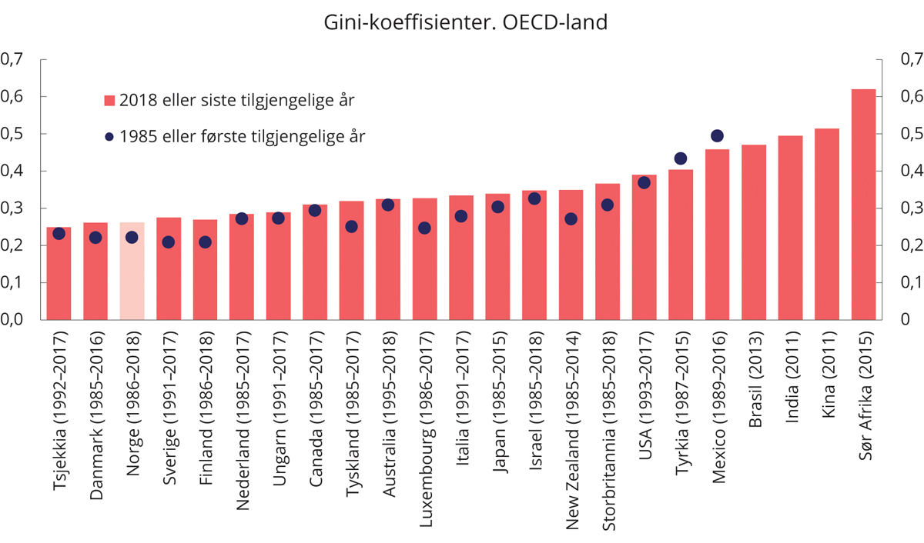
          - Gini-koeffisienter for inntekt etter skatt.1 1985 eller første tilgjengelige år og 2018 eller siste tilgjengelig år. OECD-skala
1 Definisjonen av inntekt kan variere mellom land og mellom år. Tallene fra OECD støtter seg på datagrunnlaget for offisiell inntekts- og skattestatistikk. I denne statistikken er det inntektene som skattes på personlig hånd, det vil si de inntektene som blir oppgitt i personenes skattemeldinger (selvangivelser), som utgjør datagrunnlaget sammen med skattefrie overføringer og personskatter. Derfor kan endringer i skatteregler på tvers av land svekke sammenlignbarheten av inntektsulikhet mellom land og over tid for et gitt land.
OECD.

Ulikhet og fordeling i Norge

Fordeling av inntekt og levekår
Norge er blant landene i Europa med lavest ulikhet. Dette gjelder både når man ser på offisiell statistikk for fordelingen av inntekter, og når man ser på indikatorer for fordelingen av ikke-materielle levekår. Den enkeltes levekår påvirkes av sentrale samfunnsinstitusjoner, herunder utdanningssystemet, arbeidsmarkedet og skatte- og trygdesystemet. Høy grad av likhet i Norge og i de nordiske landene settes gjerne i sammenheng med en sterk satsing på barn og unges oppvekstsvilkår, gratis utdanning, små lønnsforskjeller, progressiv skatt og et velorganisert arbeidsliv. Dette er også forhold som bidrar til å forklare hvorfor inntektsforskjeller i mindre grad går i arv i Norge enn i de fleste andre land.
Inntekt og tilgang på økonomiske ressurser gir muligheter for konsum og investeringer, og er viktige forutsetninger for høy livskvalitet. Sett under ett har inntektene til norske husholdninger fått et betydelig løft de siste 30 årene. Samtidig er inntektsfordelingen blitt noe skjevere enn det som var tilfellet på midten av 1990-tallet. Figur 5.4 viser utviklingen i ulike inntektsgruppers realinntekt etter skatt i perioden 1995–2018. Desiler viser til tideler av befolkningen, rangert etter inntektsnivå. I denne perioden har median realinntekt etter skatt økt med i underkant av 70 pst., og husholdninger fra 2. til 9. desil har også hatt inntektsvekst i nærheten av dette nivået. Inntektsutviklingen for den nederste desilen har imidlertid vært svakere enn for øvrige grupper, mens utviklingen i inntektene for den øverste desilen har vært sterkere.
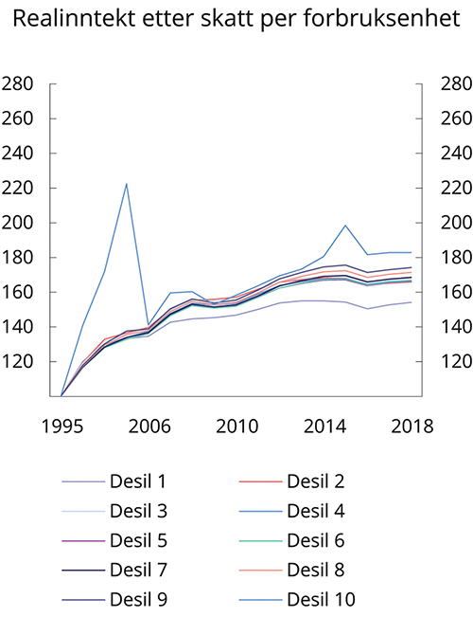
          - Vekst i realinntekt etter skatt for ulike posisjoner i inntektsfordelingen. 1995–2018. Indeks. 1995=1001
1 Den sterke inntektsveksten for desil 10 frem mot 2005 og i 2015 er i stor grad et resultat av tilpasninger til endringer i den skattemessige behandlingen av utbytte, som ga sterke insentiver til å ta ut utbytte i 2005 og 2015.
Finansdepartementet og Statistisk sentralbyrå.
Mål på nivået og fordelingen av inntekt baserer seg på den offisielle skattestatistikken som er utarbeidet på bakgrunn av skattemeldingen. Hva som omfattes av inntektsbegrepet, avhenger derfor til enhver tid av skattesystemets avgrensninger. Flere former for inntekt omfattes ikke av den offisielle inntektsstatistikken. Det gjelder blant annet verdien av offentlige tjenester som husholdningene mottar, verdien av ubetalt arbeid i hjemmet og verdien av å eie egen bolig. Studier har vist at inntektsulikheten (målt basert på inntekt etter skatter og overføringer) i Norge reduseres med om lag 20 pst. dersom verdien av statlige og kommunale tjenester legges til husholdningenes inntekter., SSB publiserte nylig en studie som vurderer hvordan inntektsfordelingen påvirkes dersom man legger til grunn et utvidet inntektsbegrep som også omfatter tilbakeholdt overskudd.
Fordelingen av inntekter i befolkningen bestemmes av et samspill mellom flere faktorer. Fordelingen av inntekt før skatt og overføringer (markedsinntekter) påvirkes blant annet av befolkningens kompetanse og utdanningsnivå, arbeidsmarkedets organisering og evne til å inkludere, og den konjunkturelle utviklingen. Norge er også en del av de internasjonale megatrendene som har bidratt til økt inntektsulikhet i mange land, se boks 5.1. Det er imidlertid indikasjoner på at digitalisering og globalisering ikke har hatt samme innvirkning på inntektsfordelingen i de nordiske landene som i mange andre land., Koordinerte systemer for lønnsdannelse, sammenpresset lønnsstruktur og høy organisasjonsgrad trekkes her frem som mulige forklaringer. Næringsstrukturen kan også spille en rolle, siden Norge trolig har mindre produksjon av de varer hvor Kina og andre fremvoksende økonomier har økt sin eksport. Norsk produksjon av petroleum, metaller, fisk og andre råvarer har samtidig blitt sterkt etterspurt internasjonalt.
I inntektsstatistikken skilles det mellom lønnsinntekter, næringsinntekter, kapitalinntekter og overføringer. Den offisielle statistikken viser at lønnsulikhetene i Norge har økt, se figur 5.5, og at dette har gitt et tydelig bidrag til endringene i Gini-koeffisienten. En skjevere fordeling av kapitalinntekter har bidratt mer til økt inntektsulikhet i perioden 1995–2018, enn endringene i fordelingen av lønnsinntektene. Den observerte skjevfordelingen av kapitalinntekter må ses i lys av at formuesfordelingen er skjevere enn inntektsfordelingen.
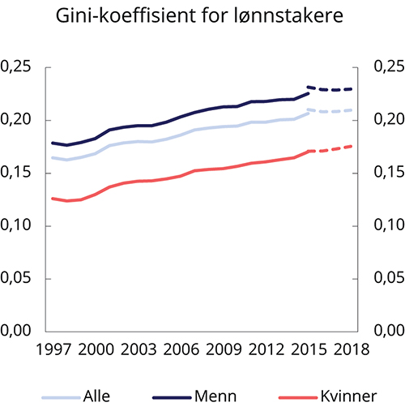
          - Gini-koeffisient for lønnstakere.1 1997–2018
1 Det er brudd i tidsserien i 2015 og 2008.
Teknisk beregningsutvalg og Statistisk sentralbyrå.
I en del OECD-land kan økt inntektsulikhet delvis forklares med at skatte- og overføringssystemene har blitt mindre omfordelende over tid. Det norske skattesystemet har tydelige progressive elementer som sikrer en direkte omfordeling fordi de som tjener mest, også bidrar mer. Skattesystemet påvirker også fordelingen av inntekter indirekte, fordi de kan endre insentivene til arbeid, sparing og risikotaking. Dessuten er skattesystemets viktigste oppgave å finansiere offentlige utgifter, som også virker omfordelende. Samtidig har skattesystemet klare begrensninger som fordelingspolitisk virkemiddel, blant annet fordi mange av de med lavest inntekt ofte ikke betaler skatt, og fordi andre faktorer som utdanning spiller en viktig rolle.
Det er bred politisk oppslutning om de grunnleggende prinsippene for utformingen av det norske skattesystemet. Det omfordelende bidraget fra det norske skattesystemet har vært relativt stabilt de siste 30 årene, og reduserer ulikheten med om lag 40 pst. Overføringene har blitt noe mindre omfordelende over perioden 1995–2018. Etter 2017 er imidlertid engangsstøtten økt, noe som kan ha trukket i motsatt retning.
              - Økonomiske kriser og deres innvirkning på inntektsfordelingen
Økonomiske kriser og nedgangskonjunkturer påvirker hele økonomien, og kan også virke inn på fordelingen avhusholdningenes inntekter og formuer. Andre verdenskrig medførte i sin tid en betydelig reduksjon i formuesulikhet. I etterkrigstiden var veksten sterk og inntektsforskjellene ble betydelig utjevnet, i takt med utbyggingen av omfattende velferdsordninger. Det finnes imidlertid ikke entydig dokumentasjon på hvordan økonomiske kriser virker inn på inntektsulikheten. På den ene siden er det godt dokumentert at samtlige økonomiske kriser som rammet land i Latin Amerika og Øst-Asia på 1990-tallet bidro til økt ulikhet. På den andre siden viser Gokmen og Morin (2019) i sin studie av økonomiske kriser i 70 land i perioden 1973–2006, at virkninger på inntektsfordelingen avhenger av krisens art og ikke minst myndighetenes respons.1 Gokmen og Morin (2019) viser at for avanserte økonomier har ulikheten tendert til å gå ned i etterkant av aksjemarkedskriser, mens ulikheten har tendert til å øke i etterkant av inflasjonskriser. Økonomiske kriser kan i tillegg ha skjevfordelte konsekvenser som ikke fanges opp i inntektsstatistikken og dermed i konvensjonelle ulikhetsmål, på kort sikt. Dette gjelder for eksempel virkninger på befolkningens investeringer i humankapital og befolkningens fysiske og mentale helse. Videre kan arbeidsledighet og bortfall av inntekt også oppleves som mer utfordrende for enkelte inntektsgrupper enn for andre.
De siste to tiårene har Norge blitt rammet av flere økonomiske sjokk og tilbakeslag, herunder finanskrisen i 2008, oljeprisfallet i 2014 og det internasjonale utbruddet av koronaviruset i 2020. Den internasjonale finanskrisen som startet i 2008, førte til en langvarig økonomisk nedgangskonjunktur. I et internasjonalt perspektiv hadde krisen også klare fordelingsvirkninger. I OECD-landene sett under ett falt husholdningenes reelle markedsinntekter med 2 pst. hvert år i perioden 2007–2010, først og fremst som følge av økt arbeidsledighet og reduserte reallønninger.2 For OECD-landene økte ulikheten i markedsinntekter med 1,4 pst. fra 2007 til 2010. For de 17 OECD-landene som har tilgjengeliggjort detaljerte data, var den observerte endringen i ulikhet i markedsinntekter i perioden 2007–2010 større enn det som ble observert i de 12 årene før krisen. Ulikheten i husholdningenes disponible inntekt holdt seg derimot om lag uendret i de fleste land som følge av endringer i skatte- og overføringspolitikken. Unntak er Slovakia og Spania, hvor ulikheten i disponibel inntekt økte markant, og Island, Portugal, Polen og New Zealand, hvor ulikheten falt.
Norske myndigheter møtte den internasjonale finanskrisen og det kraftige tilbakeslaget i verdensøkonomien med omfattende tiltak. Pengepolitikken ble raskt lagt om i ekspansiv retning, og budsjettpolitikken ga kraftige stimulanser til den samlede etterspørselen. I Norge økte ulikheten i markedsinntekter litt i etterkant av finanskrisen. I 2008 lå Gini-koeffisienten for markedsinntekter på om lag 0,391, mens den i årene 2010–2012 lå på om lag 0,401. Gini-koeffisienten for inntekt etter skatt gikk derimot ned i samme periode, fra om lag 0,240 i 2008 til mellom 0,236–0,239 i årene 2010–2012. Finanskrisen hadde en mer synlig innvirkning på inntektsfordelingen dersom man legger til grunn et inntektsbegrep som også omfatter tilbakeholdt overskudd i selskap. At bedrifter holder tilbake overskudd kan imidlertid være positivt for bedriftenes evne til å finansiere nye investeringer og kan bidra til at flere bedrifter står seg bedre gjennom kriser.
I 2014 ble norsk økonomi rammet av et kraftig fall i oljeprisen. Redusert aktivitet i oljesektoren dempet den økonomiske veksten og førte til høyere arbeidsledighet og redusert realinntektsvekst i årene som fulgte. Fra 2014 til 2016 falt norske husholdningers gjennomsnittsinntekt med 1,4 pst. Fra 2014 til 2015 var det kun de nederst i inntektsfordelingen som opplevde en (svak) reduksjon i kjøpekraft, mens de øverste inntektsdesilene fortsatt hadde realinntektsvekst. Fra 2015 til 2016 var det derimot en realinntektsnedgang i alle inntektsdesiler. For å møte tilbakeslaget førte regjeringen en ekspansiv økonomisk politikk. I 2017 kom flere i jobb, og arbeidsledigheten gikk ned, og fra 2016 til 2018 var det igjen realinntektsvekst i alle inntektsdesiler. Realinntektsveksten har imidlertid ikke vært sterk nok til å kompensere fullt ut for nedgangen i kjøpekraft i de foregående årene. Fra 2014 til 2016 økte Gini-koeffisienten for markedsinntekter fra 0,410 til 0,422 og Gini-koeffisienten for disponibel inntekt fra 0,247 til 0,252. I 2017 og 2018 var Gini-koeffisienten om lag uendret sammenlignet med 2016.
Koronapandemien har hatt sterk innvirkning på verdensøkonomien. Norge står bedre rustet enn mange andre land til å håndtere pandemien. Dette skyldes blant annet at vi generelt har god helse og et godt helsevesen som er tilgjengelig for alle, godt utbygde velferdsordninger og et velfungerende arbeidsmarked. I tillegg har vi som nasjon betydelige oppsparte midler. De langsiktige virkningene av pandemien på økonomi og arbeidsmarked er likevel svært usikre. Statistikken over dagpengesøkere viser at risikoen for å bli permittert eller sagt opp i forbindelse med pandemien har vært større for personer i lavinntektsgruppen enn for personer med høyere utdanning og høyere inntekt. Mange grupper som i utgangspunktet er sårbare, er blitt ekstra hardt rammet. Personer med funksjonsnedsettelse har opplevd reduserte tjenester og at tilbud om praktisk bistand, dagtilbud og avlastningstilbud har blitt endret eller falt bort. For mange betyr det at de også har mistet viktige sosiale arenaer og hverdagsrutiner. Barn og unge med vedtak om spesialundervisning er også særlig rammet av pandemien. Etter gjenåpningen av skolene rapporterte Barne-, ungdoms- og familiedirektoratet (Bufdir) at det etter flere uker fortsatt var barn som ikke hadde fått det spesialpedagogiske tilbudet de har vedtak om.
Regjeringen har iverksatt en rekke tiltak for å motvirke at sårbare grupper rammes av krisen og for å gi flere mulighet til å styrke sin kompetanse. Dette omfatter blant annet tiltak i skolen og muligheten til utdanning med dagpenger og tiltak for styrket integrering.
For å redusere de inntektsmessige konsekvensene av utviklingen på arbeidsmarkedet under pandemien, innførte regjeringen og Stortinget midlertidige endringer i dagpengeregelverket. De midlertidige endringene innebar at flere lavtlønnede enn tidligere fikk rett til dagpenger. Videre ble kompensasjonsgraden i dagpengeordningen økt, særlig for personer med lav inntekt. Permitterte med inntekt inntil 6 ganger grunnbeløpet i folketrygden (G) vil nå opprettholde full lønn mellom dag 3 og dag 20 av permitteringen. I resten av dagpengeperioden er kompensasjonsgraden for inntekt opptil 3 G økt til 80 pst., mens kompensasjonsgraden for inntekt mellom 3 og 6 G fortsatt er 62,4 pst. Lønnsreduksjonen som følger av permittering vil altså være større for personer med høye inntekter enn for personer med lave inntekter.
Pandemien understreker betydningen av de norske inntektssikringsordningene som forsikring for husholdningene, og som system for å bidra til utjevning ved uforutsette hendelser. På lengre sikt vil trolig de mest omfattende fordelingseffektene av virusutbruddet avhenge av i hvilket omfang og hvor raskt permitterte arbeidstakere kan returnere til faste, ordinære jobber. Dersom permitteringsperioden i stor grad blir kortvarig, vil trolig de negative fordelingskonsekvensene være begrensede. Risikoen for å miste fotfestet i arbeidsmarkedet som følge av permittering, og følgelig oppleve en mer permanent inntektsreduksjon, er imidlertid større for personer med ingen eller lite formell utdanning og lavere inntekt enn for personer med høyere utdanning og høyere inntekt. Ulike studier, både nasjonale og internasjonale, viser blant annet at det å gå arbeidsledig over lengre tid kan gi negative langsiktige konsekvenser for videre tilknytning til arbeidslivet og utsiktene til å få jobb. Det øker også sannsynligheten for overgang til ulike helserelaterte trygdeytelser.
Utviklingen på arbeidsmarkedet og i inntektsfordelingen er nært knyttet til utviklingen i norsk næringsliv. Flere kapitaleiere har opplevd en betydelig inntektsreduksjon som følge av pandemien. Isolert sett kan dette bidra til å trekke inntektsulikheten ned. Samtidig utgjør det store aktivitetsfallet i næringslivet en risiko for mange arbeidsplasser. Flere av tiltakene som regjeringen og Stortinget har innført, har som mål å kompensere bedriftenes inntektsbortfall og forbedre bedriftenes likviditet og soliditet, slik at arbeidsplasser trygges og økonomien raskere kan hente seg inn når smitteverntiltakene fjernes. Tiltak som sikrer arbeidsplasser og som gir insentiver til å hente inn permitterte arbeidstakere, vil kunne redusere de langsiktige fordelingsvirkningene av skjevfordelt permitteringsrisiko.
Pandemien bringer også opp et fordelingsspørsmål av en annen karakter. De økonomiske mottiltakene innebærer store utgifter for staten. Tapene i verdiskaping og statens budsjettunderskudd må bæres av noen. Tiltak som finansieres med overføringer fra Statens Pensjonsfond Utland innebærer en fordeling av byrder mellom nåværende og fremtidige generasjoner, se nærmere omtale i kapittel 7.
1 Gokmen, G. & A. Morin (2019). Inequality in the aftermath of financial crises: Some empirical evidence. Applied Economic Letters. 26(19): 1558–1562.
2 OECD (2013). Crisis Squeezes Income and Puts Pressure on Inequality and Poverty: Results from the OECD Income Distribution Database (May 2013). Paris: OECD Publishing.
[Boks slutt]
En studie fra SSB har vurdert nærmere om skattesystemet er mindre omfordelende i 2019 enn i 2013. Studien vurderer endringer i både inntekts- og formuesskatt, skatt på forbruk og endringer i arbeidstilbudet. Studien konkluderer med at skattesystemet er blitt litt mindre omfordelende i 2019, enn med reglene fra 2013. Endringer i formuesskatten har hatt tilnærmet ingen effekt på inntektsfordelingen. Dette er fordi formuesskattelettelsene også har gått til personer i de laveste inntektsdesilene, altså til personer med forholdsvis lave inntekter og høye formuer. Den enkeltendringen som har bidratt mest til svakere omfordeling av inntekt, er den reduserte satsen på alminnelig inntekt, mens innføring av trinnskatt og justering av eierinntekter har trukket i motsatt retning. Mye av denne reduksjonen i skattesatsen på alminnelig inntekt var del av et bredt skatteforlik på Stortinget som hadde som formål å styrke norsk konkurranseevne. SSBs studie omfatter ikke fordelingsvirkningene av å avvikle arveavgiften. I Mulighetsmeldingen, Meld. St. 13 (2019–2020) Muligheter for alle – Fordeling og sosial bærekraft, redegjøres det imidlertid for hvorfor arveavgiften, slik den var utformet, ikke var et kraftfullt virkemiddel for omfordeling. Det skyldtes blant annet at verdsettingen av enkelte formuesobjekter, herunder børsnoterte aksjer, ikke reflekterte de reelle verdiene, og at det var forholdsvis gode muligheter for å tilpasse seg reglene slik at man unngikk avgift på hele eller deler av arven.
Demografiske forhold kan også bidra til å forklare deler av endringene i inntektsfordelingen i Norge. Pareliussen et al. (2018) viser at endringer i husholdningssammensetningen, aldring, sortering gjennom ekteskap, og en økende andel av studenter har bidratt til å øke Gini-koeffisienten i Norge., Endringer i husholdningssammensetning har bidratt mer til økt ulikhet i Norge enn i de øvrige nordiske landene. Fordi alderspensjonister gjennomgående har lavere inntekter enn yrkesaktive, noe som er et sentralt trekk ved pensjonssystemer i alle land, vil en aldrende befolkning isolert sett også trekke i retning av økt inntektsulikhet i tiden fremover.
Arbeidsinnvandrere tilfører det norske samfunnet viktig kompetanse og bidrar til å dekke mangel på arbeidskraft i flere sektorer. Med EØS-avtalen og EFTA-konvensjonen er Norge med i et felles europeisk arbeidsmarked, og med EU-utvidelsene i 2004 og 2007 opplevde Norge en forholdsvis sterk tilstrømning av arbeidsinnvandrere. Selv om betydningen av dette for økonomien under ett trolig har vært positiv, kan det ha hatt negativ betydning for fordelingen. Det er særlig i etterkant av den første EU-utvidelsen at realinntektsveksten for 1. desil har avtatt. Personer med innvandringsbakgrunn er overrepresentert i denne inntektsdesilen, og i Mulighetsmeldingen vises det til at inntektsforskjellene er mindre i den norske befolkningen dersom personer med innvandringsbakgrunn holdes utenfor.
Gjennom flere studier har forskere fra Frischsenteret vist at lønnsnivået for nordmenn som er utsatt for konkurranse fra arbeidsinnvandrere, har utviklet seg svakt relativt til lønnen for andre arbeidstakere.,, Arbeidskraft som ble utsatt for økt konkurranse, var konsentrert i yrker med lave kompetansekrav og dermed lav lønn. Samtidig har høytlønte grupper tjent på arbeidsinnvandringen. Også Cappelen-utvalget viste i NOU 2016: 15 Lønnsdannelsen i lys av nye økonomiske utviklingstrekk til at reallønnsveksten har vært langt svakere i næringer med høy andel sysselsatte innvandrere, og at ytterligere tilstrømming av arbeidsinnvandrere, flyktninger og asylsøkere kan skape et press nedover på lønningene. Utvalget pekte også på at det er en utfordring at organisasjonstilknytningen blant innvandrere er lavere enn i befolkningen for øvrig. Arbeidsinnvandring kan også ha bidratt til andre former for økonomisk ulikhet, blant annet gjennom å forsterke og skape nye former for useriøsitet og utnyttelse i arbeidsmarkedet. Dette har gjort det nødvendig med kraftfulle tiltak mot sosial dumping og arbeidslivskriminalitet, se nærmere omtale i kapittel 8.

Lavinntekt
De fleste i Norge tilhører husholdninger med relativt god økonomi, og omfanget av fattigdom i absolutt forstand er begrenset. Likevel er det noen som lever med en inntekt og levestandard som ligger betydelig lavere enn den generelle levestandarden i samfunnet. Vedvarende lavinntekt er et mål på andelen av befolkningen som lever i husholdninger hvor samlet husholdningsinntekt gjennom tre år er lavere enn 60 pst. av medianinntekten, etter å ha tatt hensyn til ulikheter i husholdningsstørrelse. Sammenlignet med andre europeiske land er forekomsten av vedvarende lavinntekt relativt liten i Norge. Sett perioden 1996–2011 under ett var andelen personer (utenom studenter) som tilhørte lavinntektshusholdninger forholdsvis stabil. Siden 2011 har imidlertid andelen økt litt, se figur 5.6. Andelen barn under 18 år som tilhører lavinntektshusholdninger, har også økt betydelig over tid. Fra og med perioden 2012–2014 har barn større sannsynlighet for å tilhøre en lavinntektshusholdning, enn det som er tilfellet for den øvrige befolkningen. Det er særlig blant barn med innvandringsbakgrunn at vi har sett en økning i lavinntektsandelen.
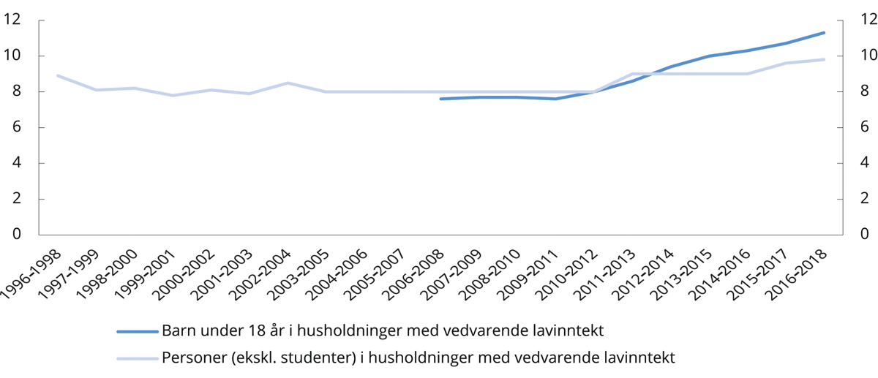
          - Andel med vedvarende lavinntekt.1 1996–2018. Prosent
1 EU-skala 60 pst. Omfatter ikke studenter.
Statistisk sentralbyrå.
Det er ikke de samme befolkningsgruppene som utgjør lavinntektsgruppen over tid, se figur 5.7. En større andel innvandrere tilhører lavinntektshusholdninger i 2018 enn det som var tilfellet på slutten av 1990-tallet. Samtidig har det blitt færre eldre i lavinntektsgruppen. Det skyldes blant annet økt yrkesaktivitet blant eldre, høyere pensjonsgrunnlag blant nye pensjonistkull og tiltak for å styrke pensjonistenes økonomi de siste årene. Personer i enslig forsørgerhusholdninger og aleneboende under 35 år er overrepresentert i lavinntektsstatistikken, og lavinntekt er blitt mer utbredt blant disse. Geografisk var omfanget av vedvarende lavinntekt i 2017, både blant barn og voksne, klart størst i Oslo, dernest i Østfold og Telemark. Fylkende med lavest omfang av vedvarende lavinntekt var Akershus, Sogn og Fjordane og Rogaland.
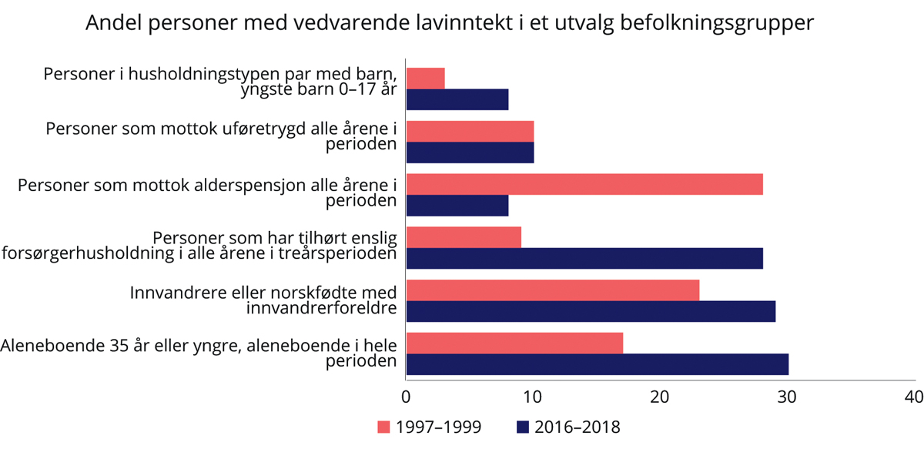
          - Andel personer som lever i vedvarende lavinntekt1 i ulike befolkningsgrupper. 1997–1999 og 2016–2018. Prosent
1 EU-skala 60 pst.
Statistisk sentralbyrå.
For personer i yrkesaktiv alder er det nær sammenheng mellom det å stå utenfor arbeidslivet over flere år, og det å ha vedvarende lavinntekt. Å inkludere flere i arbeidslivet er avgjørende for å bevare et samfunn med små forskjeller, og er det viktigste elementet i regjeringens strategi for bærekraften i offentlig finanser, se nærmere omtale i kapittel 9. Det er først når en tilhører en husholdning der minst ett medlem har en stabil tilknytning til arbeidslivet, at sannsynligheten for å ha vedvarende lavinntekt blir drastisk redusert. Det er også nær sammenheng mellom en persons utdanningsnivå og lavinntektsrisiko. Personer som har utdanning på grunnskolenivå eller lavere er sterkt overrepresentert i lavinntektsstatistikken, sammenlignet med personer som har fullført videregående opplæring. Yrkestilknytningen blant unge aleneboende med lavinntekt blir stadig svakere, og flere i denne gruppen har lav utdanning enn tidligere. Sammenhengen mellom yrkestilknytning og lavinntekt er ikke like klar når vi ser på innvandrerbefolkningen isolert. Personer med innvandrerbakgrunn har svakere tilknytning til arbeidsmarkedet enn andre personer. Korrigerer en imidlertid for utdanningsnivå, har ikke innvandrere vesentlig lavere arbeidstilknytning enn resten av befolkningen.
Enslige forsørgere har svakere yrkestilknytning enn andre barnefamilier. Nesten 30 pst. av dem som bodde i en husholdning med enslig forsørger, hadde ingen yrkestilknyttede i husholdningen i 2017. Til sammenligning var denne andelen på 4,7 pst. i parhusholdninger. Enslige forsørgere har også oftere lite formell utdanning enn personer som bor i parhusholdninger med barn. En annen grunn til at aleneforsørgere er overrepresentert i lavinntektsstatistikken, er at slike husholdninger nettopp bare har én inntekt å leve av. Forbruksmulighetene per person blir dermed lavere enn i husholdninger med to forsørgere. Figur 5.8 nedenfor viser utviklingen i lavinntektsgrenser for ulike husholdningstyper over tid. Som figuren viser, kan enslige forsørgere med flere barn ha en forholdsvis høy inntekt og likevel havne i lavinntektsgruppen. På samme måte kan svakere yrkestilknytning, særlig blant kvinner i enkelte innvandrergrupper, i kombinasjon med barnerike familier, bidra til å forklare hvorfor innvandrere og barn med innvandrerbakgrunn er overrepresentert i lavinntektsstatistikken.
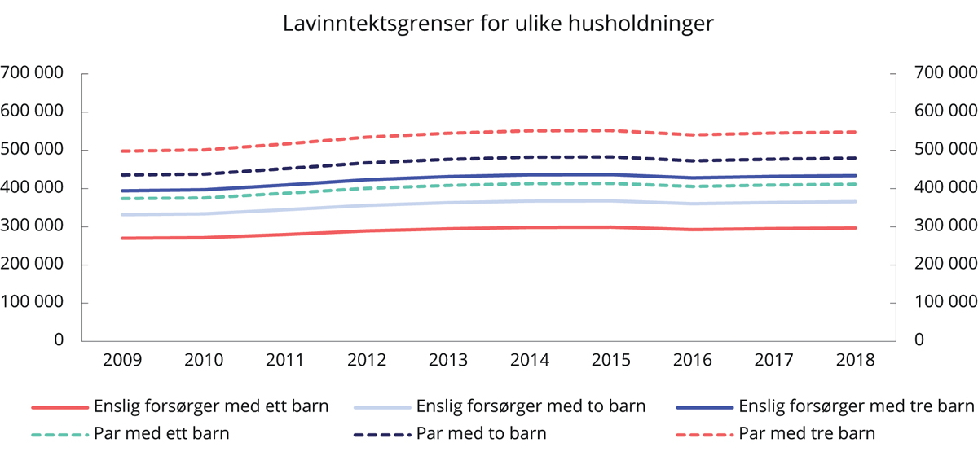
          - Utviklingen i lavinntektsgrenser1 for ulike husholdningstyper. 2009–2018. 2018-kroner
1 EU-skala 60 pst.
Statistisk sentralbyrå og Finansdepartementet.
Inntektsutviklingen til aleneforsørgere har vært svakere enn for øvrige barnefamilier og for befolkningen samlet. Det er imidlertid verdt å merke seg at fra 2004 er det kun barnebidrag underlagt en offentlig avtale som inngår i inntektsstatistikken. Det anslås at om lag 55 pst. av foreldrene inngår privat avtale om bidrag. Den relative inntektsutviklingen for gruppen enslige forsørgere i den aktuelle perioden ville blitt mindre negativ dersom inntektsstatistikken også tok hensyn til privat fastsatte bidrag.
              - Vanskeligstilte på boligmarkedet og sosial ulikhet i helse
Personer med vedvarende lavinntekt har ofte flere økonomiske utfordringer enn andre. Personer i lavinntektsgruppene opplever i større grad dårlige boforhold enn befolkningen i stort. Det er også langt flere i lavinntektsgruppen som ikke klarer å betale en utforutsett utgift enn i befolkningen som helhet. Klart flere i lavinntektsgruppen rapporterer om mangler av grunnleggende materielle eller sosiale goder som følge av sin økonomiske situasjon. I 2019 bodde 179 000 av personene i lavinntektshusholdninger også trangt og/eller hadde høy gjeldsbelastning. Disse anses som vanskeligstilte på boligmarkedet. Siden 2015 har antall vanskeligstilte på boligmarkedet økt med rundt 22 000 personer. Det innebærer en økning fra 3,2 til 3,5 pst. av befolkningen (i 2019). 60 000 personer var i 2019 vedvarende vanskeligstilte på boligmarkedet. Dette er personer som siden 2017 har tilhørt en husholdning som er vanskeligstilt på boligmarkedet.
Personer som er bostedsløse kommer i tillegg til antall vanskeligstilte på boligmarkedet.1 Mange av dem som er bostedsløse, har vedvarende og sammensatte problemer og sliter særlig med rusavhengighet og psykiske lidelser. Bostedsløse kartlegges regelmessig i egne undersøkelser, og de siste tallene er fra 2016. Tallene viser en nedgang fra 6 200 bostedsløse i 2012 til 3 900 i 2016. Ekstra sterk var nedgangen blant barn, fra 679 barn i 2012 til 229 barn i 2016. Resultatet av neste kartlegging kommer første halvår i 2021.
Det er en klar korrelasjon mellom det å ha lav inntekt og det å ha dårlig helse. Over tid har det vært en økning i sosiale forskjeller i helse. Figur 3.8 viser korrelasjonen mellom husholdningsinntekt og forventet levealder for 40-åringer. Som figuren viser, er forventet levealder for et hvert inntektsnivå høyere for kvinner enn for menn. Figuren viser også at for både menn og kvinner stiger forventet levealder med husholdningsinntekten. For de 15–20 pst. av befolkningen med de laveste inntektene er forventet levealder tydelig lavere enn for befolkningen for øvrig. Dette gjelder særlig for menn, hvor gjennomsnittlig forventet levealder for de 15 pst. med lavest husholdningsinntekt var om lag 75,3 år i perioden 2011–2015, mens forventet levealder for de 85 pst. med høyest husholdningsinntekt var om lag 82,5 år i samme periode. At en relativt stor gruppe faller utenfor samfunnet på denne måten, har en høy samfunnskostnad og kan være med på å svekke den sosiale bærekraften. I Meld. St. 19 (2018–2019) – Folkehelsemeldinga er utjevningen av sosiale helseforskjeller ett av tre forsterkede innsatsområder. Det fremgår der at regjeringen vil legge til rette for å oppfylle kravene i folkehelseloven og utredningsinstruksen om å vurdere konsekvenser for folkehelsen der det er relevant, gjennom en systematisk vurdering av hvordan tiltak og strategier påvirker fordeling av helse, sosialt og geografisk.
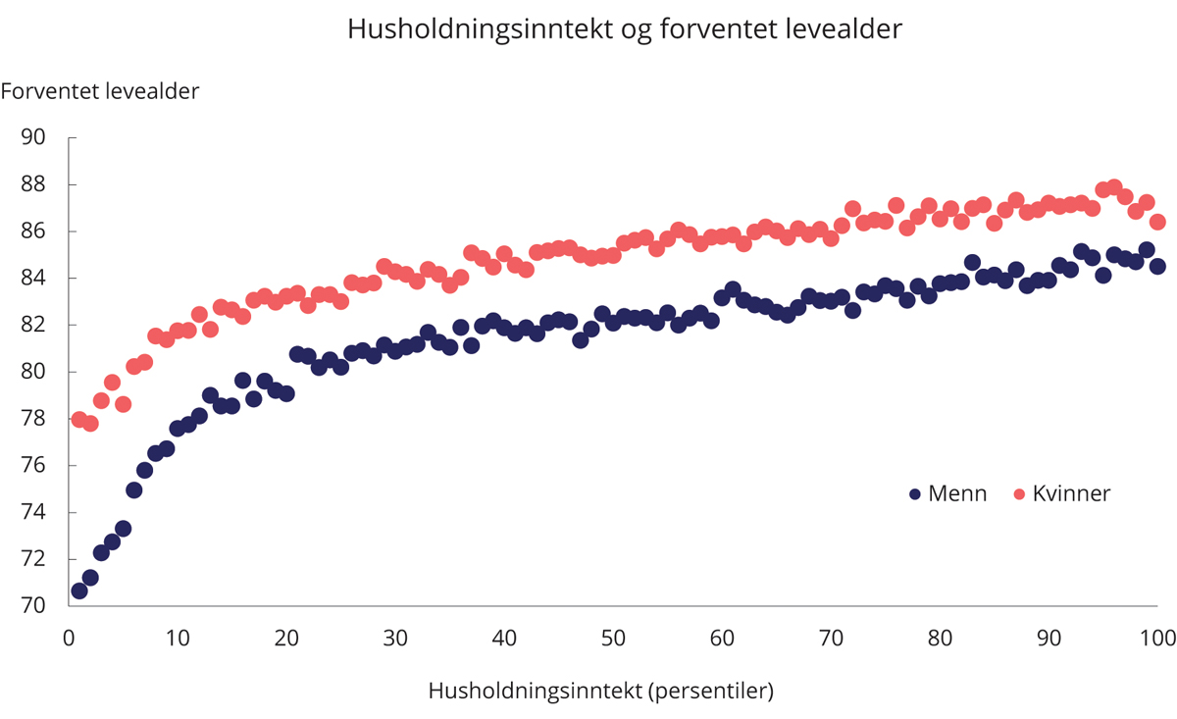
          - Forventet levealder og husholdningsinntekt (persentiler). 2011–2015
Kinge, J.M., et.al. (2019). Association of Household Income with Life Expectancy and Cause-Specific Mortality in Norway, 2005–2015. JAMA 2019, 321 (19): 1916–1925.
Koronapandemien har aktualisert spørsmålet om helserisiko og sosioøkonomisk status. Utfordringer med kobling av data gjør at Folkehelseinstituttet (FHI) vet lite om sosioøkonomiske forskjeller i koronasmitte, men FHI antyder likevel at det er rimelig å anta at lavinntektsgrupper er noe overrepresentert blant de koronasmittede, også i Norge. Det kan ha sammenheng med at lavinntektsgrupper oftere har jobber som krever fysisk kontakt med andre, eksempelvis i serviceyrker. Sosial ulikhet i helse mer generelt er godt dokumentert, også i Norge.2,3 Sosial ulikhet i helse henger tett sammen med forhold som har vist seg relevant i forbindelse med koronapandemien. For eksempel gir fedme en betydelig risiko for alvorlige følger av korona,4 og forskning viser at fedme er mer utbredt blant personer med lav utdannelse og lav inntekt.5
1 Bostedsløse omfatter personer som ikke disponerer en egen bolig og er henvist til tilfeldige og midlertidige botilbud, personer som bor midlertidig hos venner, kjente eller slektninger, personer som skal skrives ut/løslates fra institusjoner eller kriminalomsorgen innen to måneder og er uten bolig, samt personer som sover ute.
2 Folkehelseinstituttet (2014) Folkehelserapporten: Sosiale helseforskjeller i Norge. Nettpublikasjon.
3 SSB (2020). Økonomi, helse og livskvalitet. En analyse av Levekårsundersøkelsen EU-SILC 2017. SSB Rapporter 2020/29
4 Yang, J., J. Hu & C. Zhu (2021). Obesity aggravates COVID-19: A systematic review and meta-analysis. Journal of Medical Virology. 93(1): 257–261.
5 Folkehelseinstituttet (2014) Folkehelserapporten: Sosiale helseforskjeller i Norge. Nettpublikasjon.
[Boks slutt]
Regjeringens førsteprioritet i sosialpolitikken er å bekjempe fattigdom, særlig blant barnefamilier. Regjeringen har også gitt barnefamilienes økonomi et generelt løft ved å blant annet øke barnetrygden og engangsstønaden ved fødsel, og ved å innføre gratis kjernetid i barnehage og redusert foreldrebetaling i SFO. Disse tiltakene og flere er nærmere beskrevet i kapittel 9. Arbeidsmarkedet er den viktigste arenaen for opptjening og fordeling av inntekt. Som det kommer frem av tallene ovenfor, er det nær sammenheng mellom det å stå utenfor arbeidsmarkedet og det å ha vedvarende lavinntekt. Regjeringens tiltak for å øke yrkesdeltakelsen spenner over flere områder, herunder trygdepolitikken, pensjonspolitikken, skattepolitikken og integreringspolitikken, se nærmere omtale i kapittel 9. Store deler av det norske arbeidsmarkedet krever høy formell kompetanse. Det er viktig både for fordelingen av de økonomiske ressursene og for produktiviteten at elever og studenter er rustet for fremtidens arbeidsmarked. Gjennom flere tiltak har regjeringen lagt til rette for at flere kan fullføre og bestå videregående skole, og styrket fagskolenes og universitetets arbeid med å tilpasse tilbudet av utdanning til arbeidslivets behov, se nærmere omtale i kapittel 5.5 og i kapittel 3.

Fordeling av muligheter: Sosial mobilitet i Norge
Tilgangen på økonomiske ressurser har betydning for den enkeltes levekår og livskvalitet. SSB gjennomførte i 2020 en undersøkelse om livskvaliteten i den norske befolkningen. Undersøkelsen viser at de fleste i Norge er tilfredse med livet. Det er imidlertid forskjeller mellom grupper. Et gjennomgående funn i SSBs rapport er at yngre oppgir mindre tilfredshet med livet enn eldre. Personer med lav utdanning og lav inntekt oppgir også jevnt over mindre tilfredshet på ulike livskvalitetsmål enn de med høyere utdanning og inntekt. Rapporten viser også at personer med nedsatt funksjonsevne skårer gjennomgående lavt på livskvalitetsvariablene. Også personer som har oppgitt at deres seksuelle orientering er homofil, lesbisk, bifil eller annet i spørreskjemaet skårer signifikant lavere enn hele befolkningen på alle livskvalitetsvariablene.
Den sosiale mobiliteten i et samfunn sier noe om hvor sterk sammenheng det er mellom levekårene en nyter som voksen og oppvekstsvilkårene en hadde som barn. Graden av inntektsmobilitet mellom generasjoner, det vil si sammenhengen mellom foreldre og barns inntektsnivåer i en gitt alder, er en av flere indikatorer for sosial mobilitet. Inntektsmobiliteten varierer mye mellom land, blant annet som følge av forskjeller i familiepolitikk, utdanningspolitikk, organisering av arbeidsmarkedet og arbeidsmarkedspolitikken. I Norge er inntektsmobiliteten mellom generasjoner høy. Høy inntektsmobilitet kan i noen grad tilskrives en aktiv familiepolitikk med vekt på full barnehagedekning og et system med gratis eller sterkt subsidiert utdanning som bidrar til å utjevne forskjeller mellom barn og unge. Ser vi på andre land hvor tilgangen på utdanning er mer begrenset og i større grad avhengig av foreldrenes økonomiske situasjon, som for eksempel USA, er inntektsmobiliteten betydelig lavere.
Til tross for at Norge generelt har høy inntektsmobilitet, går levekår i noen grad også i arv. Oppvekst i lavinntekt er forbundet med lite formell utdanning og lavere inntekt som voksen, tidligere overgang inn i arbeidslivet, høyere risiko for arbeidsledighet, lengre varighet av arbeidsledighet, lavere alder for inngåelse av parforhold og lavere alder for foreldreskap. Det er også dokumentert at sannsynligheten for å ha enkelte levekårsutfordringer som voksen er høyere hvis familien man vokser opp i sliter med økonomi eller mangel på ressurser, og at det er utfordrende å hente inn en negativ utvikling som har begynt i småbarnsperioden.
Utdanning gir grunnlag for sosial mobilitet og er viktig for å redusere sosiale og økonomiske forskjeller i samfunnet. Samtidig har familiebakgrunn stor betydning for elevenes skoleprestasjoner, og det bidrar til at ulikhet går i arv. I Norge brukes det store offentlige ressurser på utdanning – blant annet med mål om å redusere sosiale forskjeller. Langs flere indikatorer som måler utdanningssystemets bidrag til å motvirke ulikhet, gjør Norge det bedre enn mange OECD-land. I Norge har det blitt investert stadig mer for at alle barn uavhengig av bakgrunn skal få like muligheter: Utbyggingen av barnehagetilbudet på 2000-tallet, innføringen av maksimalpris i foreldrebetalingen og moderasjonsordninger for lavinntektsgrupper har særlig økt barnehagedeltakelsen i grupper som erfaringsmessig har det vanskeligste utgangspunktet for å lykkes med utdanning. Også i grunnskolen og i videregående opplæring har det vært en positiv utvikling i resultater og gjennomføringsgraden blant elever med de svakeste forutsetningene, elever som har dårligere karakterer fra grunnskolen, elever med foreldre uten høyere utdanning eller med innvandrerbakgrunn. Hva gjelder høyere utdanning er mobiliteten høyere i Norge enn i gjennomsnittet for OECD-landene i den forstand at det er flere som har tatt en høyere utdanning, til tross for at foreldrene ikke har høyere utdanning. I likhet med de fleste andre OECD-landene har utdanningsmobiliteten i Norge økt over tid.
              - Alternative lavinntektsmål
Vedvarende lavinntekt er et relativt lavinntektsmål, som betyr at man tar utgangspunkt i fattigdom som et sosialt fenomen og sammenligner den enkeltes inntekt og levekår med den generelle levestandarden i samfunnet. En relativ tilnærming til lavinntekt innebærer at dersom det generelle inntektsnivået i befolkningen øker, må også husholdningsinntektene til personene nederst i fordelingen øke tilsvarende for at det ikke skal bli flere med lavinntekt. En vanlig kritikk mot dette målet er at man overser eventuell inntektsvekst for dem som faller under lavinntektsgrensen. Ved å prisjustere lavinntektsgrensen fra et gitt år får man i større grad belyst inntektsutviklingen til dem som befinner seg nederst i fordelingen. Dersom den prisjusterte lavinntektsgrensen fra 2005 legges til grunn, reduseres andelen med årlig lavinntekt i 2017 fra 11,2 pst. til 4,9 pst.
«Lavinntektsgapet» er en alternativ tilnærming for å beskrive inntektsforholdene til de nederst i inntektsfordelingen, og viser hvor mye inntekt personer i gruppen med årlig lavinntekt i gjennomsnitt mangler for å bli løftet over lavinntektsgrensen. Lavinntektsgapet har vært forholdsvis stabilt siden 2005 og ligget på mellom 16 og 17 pst. Rundt 2000-årsskiftet var imidlertid gapet noe lavere. Når lavinntektsgapet er på 17 pst., slik det var i 2017, betyr dette at om lag halvparten av alle personer i lavinntektsgruppen hadde en inntekt som tilsvarte minst 83 pst. av lavinntektsgrensen.
En tredje alternativ tilnærming er å knytte fattigdom opp mot forbruk, fremfor inntekt. Forbruksinstituttet SIFO har med utgangspunkt i sitt referansebudsjett for forbruksutgifter utviklet et minimumsbudsjett. Kostnadene ved å dekke dette minimumet forstås som et uttrykk for hvilken inntekt som må til for å tilegne seg dette minimumet. Med denne tilnærmingen reduseres andelen «fattige» til 5,1 pst. i 2015. Andelen barn i «fattige» familier reduseres til 4 pst. i samme år.1
Det vedvarende lavinntektsmålet kan også kritiseres for å ikke ta hensyn til befolkningens oppsparte midler, som gir konsummuligheter i perioder med lavere inntekter. Tall fra 2017 viser at dersom man ekskluderer personer med finansformue per forbruksenhet over lavinntektsgrensen (for en enslig person ble dette beløpet satt lik 221 000 kroner i 2017), reduseres andelen med årlig lavinntekt fra 11,2 pst. til 9,3 pst. Den største reduksjonen er blant aleneboende minstepensjonister.
Mål på vedvarende lavinntekt tar heller ikke høyde for tilskuddet til kjøpekraft som norske husholdninger mottar gjennom det offentlige tjenestilbudet. Alternativet til å få gratis eller subsidierte tjenester fra det offentlige vil være å dekke disse tjenestene av egen lomme. Behovet for, og forbruket av, offentlige tjenester vil variere med husholdningenes sammensetning. Barnefamilier vil for eksempel ha større behov for barnehage og skole, mens husholdninger med to voksne ikke har behov for dette. Forskere i Statistisk sentralbyrå har forsøkt å kartlegge hva det betyr for den målte inntektsulikheten at enkelte tjenester betales eller subsidieres av det offentlige. Tjenestene som dekkes i disse studiene, er barnehager/førskole, grunnskole og videregående skole, primærhelsetjenesten og omsorg for eldre og funksjonshemmede. Studiene viser at andelen som lever med lavinntekt i Norge mer enn halveres, fra 9,5 til 4,2 pst., dersom verdien av kommunale tjenester regnes med.2,3
1 Borgeraas, E. (2017). Forbruksbasert fattigdomsmål – forbrukstilnærming til barnefattigdom. SIFO Prosjektnotat. Nr. 7/2017
2 Aaberge, R., A. Langørgen & P. Lindgren (2017). The Distributional Impact of Public Services. A. B. Atkinson, A. C. Guido & E. Marlier (Red.). Monitoring social Europe. Kap. 8. Luxembourg: Eurostat.
3 Forfatternes oppdaterte tall for 2012 viser en reduksjon på 45 pst. Og for 2015 på 40 pst. Tallene for 2015 kan være påvirket av unormalt høyt uttak av utbytte som følge av tilpasning til endring i skattesystemet.
[Boks slutt]
Institutt for samfunnsforskning (ISF) har i et større prosjekt belyst den sosiale mobiliteten blant norskfødte med innvandrerforeldre. De siste 40 årene har Norges befolkning økt betydelig, blant annet som følge av innvandring. I 2017 utgjorde personer med innvandrerbakgrunn om lag 17 pst. av befolkningen. Innvandrere totalt sett har lavere utdanning og sysselsettingsgrad enn majoritetsbefolkningen, og er overrepresentert i lavinntektsstatistikken. ISFs studie viser imidlertid at etterkommere av innvandrere gjør det betydelig bedre enn innvandrere i utdanningssystemet – de har lavere frafall fra videregående skole, og tar i langt større grad høyere utdanning. Sammenlignet med den øvrige befolkningen ser man samtidig store forskjeller blant etterkommerne. Innvandrerne har høyere frafall fra videregående enn majoriteten, og de er også overrepresentert i høyere utdanning. Det er særlig kvinners deltakelse i høyere utdanning som bidrar til å trekke opp mobiliteten blant etterkommerne. Også når man ser på yrkesdeltakelse, gjør etterkommere av innvandrere det vesentlig bedre enn innvandrerne sett under ett.
              - Muligheter og levekår i Norge 1980–2020
Den enkeltes levekår som voksen påvirkes av hvilke muligheter man har i livet, og hvordan den enkelte evner å benytte seg av disse. Over tid har nordmenns muligheter langs mange dimensjoner blitt bedre – det gjelder blant annet innenfor utdanning, helse, fritid, forbruk, inntekt og boforhold. Figur 5.10 viser hvordan en rekke levekårsindikatorer har utviklet seg for norske menn og kvinner de siste 40 årene. Figuren viser gjennomsnittlige verdier for norske menn, kvinner og husholdninger fra et år rundt henholdsvis 1980, 2000 og 2020. Unntaket er tallene for tid brukt på husarbeid som er fra henholdsvis 1970, 1990 og 2010, og boutgifter hvor nyeste oppdaterte tall er fra 2012.
På 1980-tallet var det et fåtall av både kvinner og menn som hadde høyere utdanning – under 10 pst. for kvinner, og litt over 13 pst. for menn. Over halvparten av kvinnene hadde grunnskole som høyeste fullførte utdanning på denne tiden, og over 40 pst. av mennene. De fleste, 74 pst., eide sin egen bolig. 14 pst. av forbruksutgiftene i en vanlig husholdning gikk med til bolig, mens 20 pst. av inntekten ble brukt på mat. Det var betydelige forskjeller mellom kvinner og menn: Menn var i større grad yrkesaktive, de tjente mer og brukte mindre tid på husarbeid. Samtidig kunne menn forvente å leve betydelig kortere: drøyt 72 år, mot nesten 80 år for kvinner. Om lag 10 pst. av befolkningen hadde så lav inntekt at de kunne regnes som en del av gruppen med vedvarende lavinntekt.
20 år senere, på 2000-tallet, hadde flere fått høyere utdanning, og det var like store andeler med høyere utdanning blant kvinner og menn. Dette gjenspeiles i stor grad i at andelen som avsluttet skolegangen etter grunnskolen, hadde gått ned sammenlignet med 1980-tallet. Noe færre menn enn i 1980, men flere kvinner, var i jobb. Pensjonsgivende inntekt for menn hadde økt i realverdi med 20 pst. sammenlignet med 1980, mens kvinners pensjonsgivende inntekt hadde økt med 67 pst. Dermed hadde kvinnene hentet inn en del av mennenes inntektsforsprang. Også på hjemmebane hadde ting jevnet seg noe ut – menn brukte litt mer tid på husarbeid enn 20 år tidligere, men viktigst var det at kvinner hadde redusert sin tidsbruk på husarbeid med over en time per dag i løpet av 20-årsperioden fra 1970 til 1990. Til gjengjeld brukte kvinner en knapp time mer enn i 1970 på inntektsgivende arbeid i løpet av en gjennomsnittsdag.
Når vi nærmer oss 2020-tallet,1 ligger pensjonsgivende inntekt for menn om lag 45 pst. over 1980-nivået, målt i realverdi. Kvinners pensjonsgivende inntekt har økt med om lag 150 pst., og utgjør dermed to og en halv gang nivået fra 1980. Menns inntektsforsprang har krympet fra 52 pst. til 18 pst.2 Om lag 13 pst. av befolkningen regnes som en del av lavinntektsgruppen. Det er mange og sammensatte grunner til at andelen med vedvarende lavinntekt har økt, disse er omtalt i kapittel 5.3.2. Menn kan forvente å leve i drøyt 81 år, 9 år lenger enn i 1980, og kvinner i 85 år, fem år lenger enn i 1980. Nå har flere kvinner enn menn høyere utdanning: 39 mot 30 pst. Andelen med bare grunnskole har sunket til om lag 25 pst. for begge kjønn. 77 pst. eier sin egen bolig. På 2020-tallet er det fortsatt en noe høyere andel menn enn kvinner som er sysselsatt, og tidsbruken i inntektsgivende arbeid en gjennomsnittsdag er om lag en time mer for menn enn for kvinner (2010-tall). Både menn og kvinner har mer fritid i 2010 enn i 1990 og 1970. Fritiden økte fra om lag fem timer per dag i 1990 til over seks timer per dag i 2010. Menn og kvinner bruker nå nesten like mye tid på husarbeid.
Generelt sett ser vi da at nordmenn lever lenger, har høyere utdanning og inntekt, og har mer fritid i dag enn på 1970- og 1980-tallet. Nordmenns gjeldsbelastning og andel av forbruket som benyttes til bolig har økt, mens andel av inntekten som går til mat, har gått ned. Til tross for at vi gjennom de siste 30 årene har sett noen tendenser til økt inntektsulikhet på makronivå, har det vært en betydelig utjevning av tilgangen på økonomiske ressurser mellom enkeltgrupper, særlig mellom menn og kvinner. Jevnere fordeling av muligheter kan bidra til bedre levekår for flere.
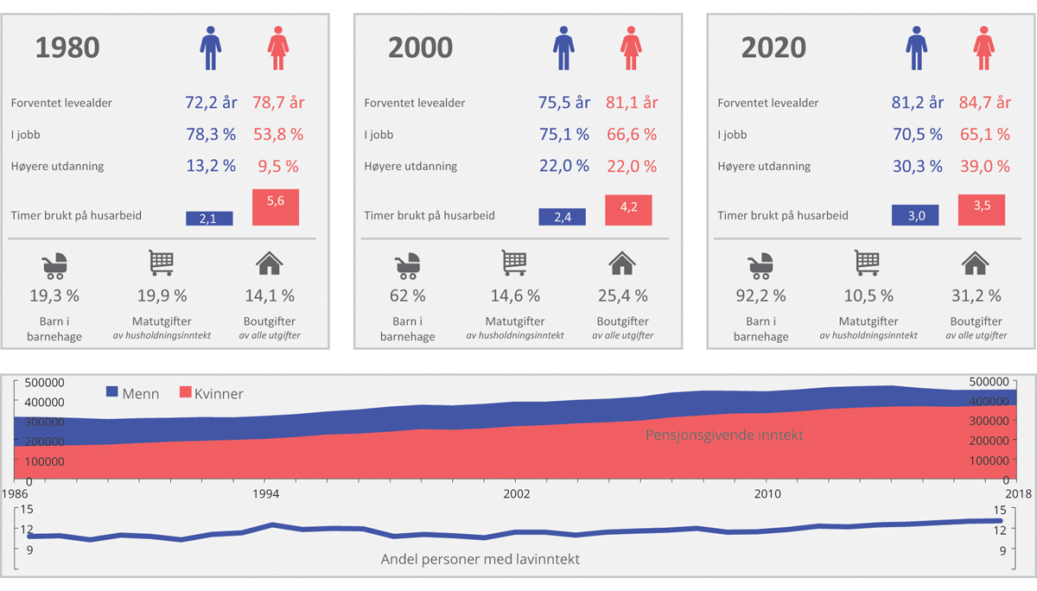
          - Muligheter i Norge 1980–2020.1
1 Listen nedenfor gir en nærmere beskrivelse av indikatorene som er gjengitt i figur 5.10.
– Forventet levealder: Forventet levealder ved fødsel. 1976–1980, 1996–2000 og 2019.
– I jobb: Andel sysselsatte. AKU. 15–74 år. Prosent. 1980, 2000 og 2019.
– Høyere utdanning: Andel personer 16 år og over med universitets- og høyskolenivå som høyeste fullførte utdanning. 1980, 2000 og 2019.
– Timer brukt på husarbeid: Antall timer og minutter i løpet av et døgn brukt på husarbeid, vedlikeholdsarbeid og omsorgsarbeid. SSBs tidsbruksundersøkelse. 1970, 1990 og 2010.
– Andel barn i barnehage: Barnehagedekning, 1–5år. 1980, 2000 og 2019.
– Matutgifter: Utgifter til matvarer som andel av husholdningenes disponible inntekt. 1978, 2000, 2019.
– Boutgifter: Utgift til bolig, lys og brensel per husholdning, som andel av forbruksutgifter. 1974–1976, 2000 og 2012.
– Pensjonsgivende inntekt: Median pensjonsgivende inntekt. Fra 2015 er uføretrygd pensjonsgivende inntekt. 1986–2018. 2018-kroner.
– Andel personer med lavinntekt: Andel personer med lavinntekt. EU-skala 60 pst.1986–2018. Prosent.
Statistisk sentralbyrå.
1 Tallene gjelder 2018/2019.
2 Forspranget er regnet som differansen mellom menns og kvinners inntekter som andel av mennenes inntekt.
[Boks slutt]
Frischsenteret har gjennom flere artikler dokumentert endringer i den sosiale mobiliteten i Norge over tid. I studien Economic Mobility Under Pressure, sammenlignes den sosiale mobiliteten til barn født i Norge i årskullene 1952–1957 og 1970–1975. Sosial mobilitet er i denne studien operasjonalisert som samvariasjonen mellom foreldenes inntekter og sønnene og døtrenes utfall langs flere sosioøkonomiske variabler, herunder inntekt, sysselsetting, familieformasjon og dødelighet. For gutter født i perioden 1952–1975 har det vært en relativ stabil utvikling i inntektsmobiliteten, mens den har falt for jenter i de samme kohortene. Svekket inntektsmobilitet blant jenter må ses i sammenheng med kvinners inntog i arbeidsmarkedet som løftet inntektsmobiliteten for kvinner født på 50-tallet. Uavhengig av kjønn finner studien samtidig at det har vært en gradvis forverring i den økonomiske mobiliteten for de som er født i de fattigste familiene. Et eksempel er sysselsetting: For gutter født i 1952 som tilhørte de 5 pst. av husholdningene med lavest inntekt, var sannsynligheten for sysselsetting i alderen 34–40 år 9 pst. lavere enn for de som tilhørte de 5 pst. av husholdningene med høyest inntekt. For barn født i 1975 var denne forskjellen økt med 10 prosentenheter, til 19 pst.
Graden av inntektsmobilitet varierer ikke bare mellom de ulike inntektsgruppene. Én studie viser at det også er synlige forskjeller i inntektsmobiliteten på tvers av kommuner, særlig for barn som vokser opp i lavinntektsfamilier., Studien viser at inntektsmobiliteten, i absolutt forstand, er lavere i mer sentrale kommuner enn i mindre sentrale kommuner. Studien fra 2018 viser at kommunene med høyest absolutt mobilitet var konsentrert i vestlandsfylkene Rogaland, Hordaland, Sogn og Fjordane og Møre og Romsdal. Dette er kommuner hvor inntektene har økt forholdsvis mye de siste 30 årene, blant annet som følge av petroleumsvirksomheten. Studien viser også at kommunene med høy inntektsmobilitet ofte hadde mindre inntektsulikhet, mindre frafall fra videregående opplæring, mindre voldskriminalitet og færre enslige forsørgere.

Økonomisk ulikhet, tillit og samfunnsinstitusjonenes funksjonsmåte
I faglitteraturen er det gjort flere forsøk på å belyse mulige sammenhenger mellom fordelingen av økonomiske ressurser og andre samfunnsforhold som for eksempel graden av tillit, politisk polarisering og økonomisk vekst. Det er krevende å avdekke slike koblinger, blant annet fordi man må kontrollere for et bredt spekter av bakenforliggende faktorer. Stor institusjonell variasjon mellom land kan også innebære at resultater fra ett land ikke er direkte overførbare til et annet.
En studie av et utvalg OECD-land avdekker en samvariasjon mellom inntektsulikheten i et land og graden av inntektsmobilitet, se figur 5.11. Som figuren viser, er det oftere en svakere sammenheng mellom far og sønns inntekt som voksne i land med små inntektsforskjeller (for eksempel Danmark, Finland og Norge), enn i land med store inntektsforskjeller (for eksempel Brasil, Kina og USA). Det kan være flere årsaker til dette. For det første innebærer større inntektsspredning at man må gjøre et større inntektshopp for å utvise mobilitet. For det andre viser OECD at befolkningens utdanningsvalg påvirkes av inntektsulikheten: Gjennomsnittsmål for OECD-landene viser at en økning i inntektsulikheten reduserer sannsynligheten for at et barn fra en familie med lav utdanning gjennomfører høyere utdanning. I land hvor ulikheten er høy, pleier også matematikk- og leseferdighetene å være lavere blant barn med lavt utdannede foreldre. OECD finner også negativ samvariasjon mellom inntektsulikhet og arbeidsmarkedstilknytning, det vil si at høyere ulikhet går sammen med en lavere sannsynlighet for at personer med lavt utdannede foreldre har lønnsinntekt.
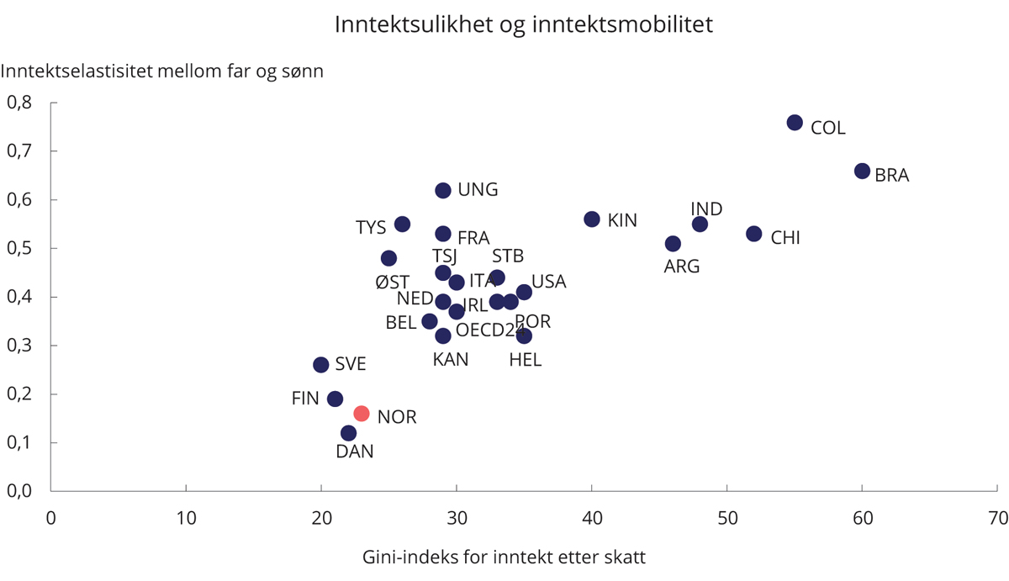
          - Inntektselastisitet1 mellom far og sønn og Gini-indeks for inntekt etter skatt.2
1 Inntektselastisiteten antar enn verdi mellom 0 og 1 og er her et mål på samvariasjonen mellom far og sønns inntekt i en gitt alder. En høy elastisitet mellom far og sønns inntekt innebærer at sønner av fedre med høy (lav) inntekt ofte selv har høy (lav) inntekt i voksen alder, og at denne samvariasjonen er sterk relativ til variasjonen i foreldres inntekt. Høy elastisitet utrykker følgelig lav mobilitet mellom generasjoner. En lav elastisitet peker i retning av høy mobilitet.
2 Gini-indeksen beskriver inntektsfordelingen i det aktuelle landet på midten av 1980-tallet eller begynnelsen av 1990-tallet. Figuren antyder at det er svakere sammenheng mellom far og sønns inntekt i en gitt alder, i land hvor ulikheten (Gini-indeksen) er lav.
OECD (2018). A Broken Social Elevator? How to Promote Social Mobility.
Økonomisk vekst er en sentral forutsetning for økt levestandard. Økonomisk vekst alene er imidlertid ikke tilstrekkelig for å sikre en likere fordeling. Forholdet mellom økonomisk vekst og fordeling er viet mye oppmerksomhet. I de nordiske landene har man i lang tid klart å kombinere økonomisk vekst og relativt jevn fordeling av inntektene. I andre land, som for eksempel USA, har medianinntekten nesten ikke økt siden 1990, mens de høyere inntektene har økt markant og den økonomiske veksten har vært relativt høy. Forholdet mellom økonomisk vekst og fordeling er sammensatt og påvirkes av sosiale og institusjonelle forhold i det enkelte land. På den ene siden kan utsiktene til høy fortjeneste styrke insentivene til å jobbe, investere i humankapital, ta risiko og drive frem innovasjon. På den andre siden kan store inntektsforskjeller blant annet føre til underinvestering i utdanning. Det gjør isolert sett at den samlede økonomiske aktiviteten blir lavere.
Mellommenneskelig tillit og tillit til styringsinstitusjoner er viktig for den sosiale bærekraften i et samfunn. Gjennom koronapandemiens første faser har flere land med høyere mellommenneskelig tillit og tillit til styringsinstitusjoner hatt mindre omfattende smittespredning og lavere dødelighet, enn i land hvor tilliten er lav. Samhold og tillit reduserer kostnadene til kontroll og rettshåndhevelse og legger til rette for at markeder, demokrati og rettsstat kan fungere effektivt.
I en rekke OECD-land har man over tid observert avtakende tillitsnivåer. Om dette er direkte resultat av økende inntektsulikhet, er imidlertid vanskelig å stadfeste. En studie fra IMF som baserer seg på data fra USA og en rekke europeiske land, konkluderer likevel med at økonomisk ulikhet har tydelig innvirkning både på graden av mellommenneskelig tillit og tilliten til styringsinstitusjonene i et land, særlig hvis det oppstår store forskjeller mellom personer med ellers like kvalifikasjoner.
Store forskjeller i de sosioøkonomiske rammebetingelsene i et samfunn kan også gi enkeltpersoner makt og innflytelse som strider mot demokratiske idealer. Studier fra USA viser for eksempel at politikkutfall i liten grad sammenfaller med de politiske preferansene til personer med lave inntekter., Ulik ivaretakelse av politiske interesser på tvers av økonomiske skillelinjer trekkes frem som en mulig forklaring på økende mistillit mot de sentrale amerikanske styringsinstitusjonene. Enkelte studier har også knyttet økt inntektsulikhet opp mot gryende mistillit mot internasjonale organisasjoner og samarbeidsavtaler, og økt innslag av proteksjonistisk politikk i noen land. Andre peker på at økt ulikhet reduserer samfunnets sammenbindingskrefter (den sosiale kohesjonen), samfunnsmedlemmenes opplevelse av «å være i samme båt» og deres støtte til kollektive prosjekter.
Oppslutningen om sentrale styringsinstitusjoner avhenger av at befolkningen kan orientere seg om samfunn og politikk. Informasjonskløfter oppstår når folk har ulik tilgang på relevant informasjon. Digital teknologi er i dag blitt avgjørende for informasjonstilgang på mange områder. Studier peker på at digital kompetanse og digitale brukermønstre i noen grad følger sosiale bakgrunnsvariabler, særlig utdanning, og at dette kan bidra til forskjeller i enkeltgruppers gjennomslagskraft i det politiske systemet. Fra skoleåret 2020/2021 tas nye læreplaner for grunnskolen og videregående opplæring i bruk. Læreplanene legger opp til å styrke elevenes digitale ferdigheter og vektlegger kritisk tenkning og digital dømmekraft.
Nordmenn og nordiske borgere har generelt stor tillit til ulike politiske institusjoner sammenlignet med andre europeere, men også hos oss har tilliten falt. Flere forskere har påpekt at det er kortere avstand mellom politikere og befolkningen i de nordiske landene enn i en del europeiske land, og at høye tillitsnivåer i noen grad kan forklares av disse landenes egalitære kulturer, og relativt små forskjeller i kombinasjon med sjenerøse velferdsordninger. Til tross for at nordmenn er i tillitstoppen i Europa, er det imidlertid synlige forskjeller i tilliten til de politiske institusjonene. Personer med lav utdanning og lave inntekter har generelt lavere tillit til styringsinstitusjonene enn de med høyere utdanning og høyere inntektsnivåer. Mellommenneskelig tillit og tillit til styringsinstitusjonene er også vesentlige forutsetninger for oppslutningen om likhetsskapende institusjoner som den norske velferdsmodellen. I den norske modellen rettferdiggjør inntektssikringsordningene og utjevnende velferdstjenester et forholdsvis høyt skattenivå. Dersom velferdssystemets evne til å jevne ut forskjeller i muligheter, deltakelse og levekår reduseres, kan også oppslutningen om skattenivået svekkes.

Strategier for å skape muligheter, motvirke ulikhet og utenforskap
Regjeringen vil fortsette å jobbe for et samfunn med tillit, små forskjeller og muligheter for alle. Blir ulikheten i fordelingen av de økonomiske ressursene for stor, kan dette bidra til å forringe den enkeltes muligheter i livet og svekke viktige samfunnsinstitusjoner. Det er derfor et mål å redusere ulikhet og øke mulighetene for den enkelte til å delta og bidra i arbeids- og samfunnsliv.
Regjeringens strategi for å bevare et samfunn med små forskjeller er presentert i Granavolden-plattformen og i flere stortingsmeldinger, og fulgt opp i de årlige budsjettene. Regjeringen prioriterer å bekjempe fattigdom, særlig blant barnefamilier. Regjeringen har målrettet tatt tak i faktorene som bidrar til utenforskap og inntektsulikhet, og systematisk prioritert kunnskap, kompetanse og tiltak rettet mot de som står utenfor arbeidslivet. Statistikken viser at det er en klar sammenheng mellom økonomisk utenforskap og deltakelse i arbeidslivet. For å beholde et samfunn med små forskjeller er det avgjørende at de som kan arbeide, i størst mulig grad er i jobb. Utdanning gir kvalifikasjoner for å delta i arbeidsliv og grunnlag for sosial mobilitet. I et ulikhetsperspektiv er det også viktig at alle har grunnleggende kompetanse og ferdigheter, og at skole- og utdanningssystemet gir folk de kvalifikasjonene som arbeidslivet etterspør. Innvandrere er overrepresentert i lavinntektsstatistikken. Blant enkelte innvandrergrupper er utdanningen og sysselsettingen lav. God integrering er et viktig tiltak mot ulikhet og utenforskap, og utdanning betyr mer for sysselsetting i innvandrergruppen enn selve innvandringsbakgrunnen. En vellykket integreringspolitikk er avgjørende for bærekraften i vårt velferdssamfunn, se nærmere omtale i kapittel 9. Regjeringen tar sikte på å legge frem en stortingsmelding med en helhetlig politikk for å forebygge utenforskap og fremme inkludering av flere i arbeids- og samfunnsliv våren 2021.
Regjeringen vil følge opp FNs bærekraftsmål og egne målsetninger om å bevare et samfunn med små forskjeller og muligheter for alle med følgende strategi:
- Tidlig innsats som metode: Barn og unge som sliter må få hjelp tidlig, slik at ingen blir hengende etter. Tidlig innsats i barnehage og skole er nøkkelen til kunnskap og mestring.
- Flere må fullføre og bestå: I et samfunn som krever stadig mer formell kompetanse er det nødvendig at flere elever fullfører og består videregående opplæring. Regjeringen har som mål at 9 av 10 skal fullføre og bestå i 2030.
- Lære hele livet: Skolesystemet skal gi alle en god grunnutdanning og den nødvendige kompetansen for å delta i arbeidslivet. Muligheter for kompetanseutvikling i løpet av arbeidslivet er viktig for at flere skal kunne stå lenger i jobb.
- Høy sysselsetting og lav ledighet: Høy sysselsetting og et fleksibelt arbeidsliv er viktig for samlet verdiskapning og avgjørende for å redusere andelen som lever med lavinntekt. Inntektssikringsordningene må også utformes slik at de stimulerer til arbeid.
- Vellykket integrering: Det viktigste for innvandrernes integrering er å styrke norskkunnskapene og kvalifikasjonene slik at de kan delta og bidra i arbeid og samfunnslivet.
- Utjevning av sosiale helseforskjeller: Tiltak skal vurderes med hensyn til hvordan de påvirker livskvaliteten og helse i befolkningens og den sosiale fordelingen av helse.
- Et godt og effektivt skattesystem: Skattesystemets viktigste bidrag til omfordeling er å finansiere brede og gode velferdstjenester og ordninger til sikring av inntekt. Skattesystemet skal også være vekstfremmende og legge til rette for styrket konkurransekraft og at det skapes flere nye og lønnsomme arbeidsplasser.
- Et velfungerende trygdesystem: Trygdeordningene skal være et sosialt sikkerhetsnett. Samtidig må de ikke legge hindre i veien for deltakelse i arbeidslivet.
- Høy tillit og åpenhet: Høy tillit, både mellom folk og til myndigheter, er viktig for en velfungerende økonomi og for den enkeltes livskvalitet. Åpenhet om myndighetenes arbeid bidrar til at befolkningen har tillit til beslutningene som tas.

Grønn fremtid

Innledning
Verdens befolkning og inntekt per innbygger har økt sterkt gjennom det siste århundret, og det har vært en betydelig nedgang i antallet personer som lever i ekstrem fattigdom. Samtidig har presset på verdens naturgrunnlag økt gjennom nedbygging og omforming av naturområder, utslipp av klimagasser og forurensning av vann, jord og luft. Den globale gjennomsnittstemperaturen har økt med om lag 1 °C siden førindustriell tid. Om lag ¾ av jordas landareal er betydelig endret av mennesker, og artsmangfoldet blir redusert raskere enn noen gang før i menneskenes historie. Verdens befolkning ventes å øke fra 7,8 mrd. i dag til om lag 10 mrd. i 2050, for deretter mer eller mindre å flate ut. FN mener global matsikkerhet er blant de største utfordringene.
FNs 17 bærekraftsmål dreier seg om å sikre at fattigdom utryddes og velstanden økes, samtidig som klima- og miljøutfordringene løses, se boks 6.1. Dette krever at de som forurenser eller på andre måter forringer naturen, stilles overfor avgifter, kvotepriser eller andre reguleringer som gjør at miljøbelastningene begrenser seg til et miljømessig bærekraftig nivå. På noen områder har Norge oppnådd gode resultater, mens det på andre områder er et godt stykke igjen. Dette gjelder ikke minst de to største globale miljøutfordringene – klimaendringer og tap av naturmangfold. Mangelfull regulering av markeder resulterer i overforbruk og overbelastning av en del naturressurser. Strategier for å gjøre utviklingen bærekraftig, ofte omtalt som grønn vekst, bygger på at økonomiske beslutninger må ivareta miljøhensyn slik at nytten av å bruke ressursene veies mot skaden på miljøet, og slik at atmosfæren og økosystemene fortsatt kan gi grunnlag for menneskers velferd.
              - Miljødimensjonen i bærekraftsmålene
FNs 2030-agenda omfatter de 17 bærekraftsmålene, med 169 tilknyttede delmål, som skal integrere den økonomiske, sosiale og miljømessige dimensjonen i bærekraftig utvikling. Noen av målene handler eksplisitt om å løse påtrengende miljøutfordringer:
- Mål 13 består i å handle umiddelbart for å bekjempe klimaendringene og konsekvensene av dem.
- Mål 14 handler om å bevare og bruke havet og marine ressurser på en måte som fremmer bærekraftig utvikling.
- Mål 15 dreier seg om å beskytte, gjenopprette og fremme bærekraftig bruk av økosystemer, sikre bærekraftig skogforvaltning, bekjempe ørkenspredning, stanse og reversere landforringelse samt stanse tap av artsmangfold.
I punktene 6.2–6.5 omtales utfordringer knyttet til bærekraftsmål 13. Punkt 6.6 om naturmangfold og punkt 6.7 om forurensninger har begge tilknytning til bærekraftsmålene 14 og 15. Andre bærekraftsmål har også betydning for miljøspørsmål. Det gjelder mål 6 om å sikre bærekraftig vannforvaltning og tilgang til gode sanitærforhold for alle, og mål 12 om å sikre bærekraftig produksjon og forbruk. I tillegg omhandler mål 7 og 11 henholdsvis pålitelig, bærekraftig og moderne energi til en overkommelig pris for alle og bærekraftige byer og bosettinger. Mål 16 om regelstyrte samfunn med blant annet klageadgang, åpne institusjoner, involverende beslutningsprosesser og allmenn tilgang til informasjon, er også viktig for klima og miljø. I tillegg finnes mange klima- og miljørelaterte delmål under andre bærekraftsmål, på samme måte som de direkte miljørettede målene har delmål som integrerer den sosiale og økonomiske dimensjonen.
[Boks slutt]
Dette kapitlet drøfter sentrale miljøutfordringer: klimaendringer, tap av naturmangfold og forurensninger. Global oppvarming kan få store negative konsekvenser hvis utviklingen ikke snus. Punktene 6.2–6.4 handler om klimautfordringen, mens punkt 6.5 dreier seg om å avdekke og redusere klimarisiko i Norge. Naturmangfoldet er menneskers livsgrunnlag, og forringelse av dette grunnlaget skjer mange steder i et høyt og økende tempo. Forurensing av luft, jord og hav skaper store kostnader både lokalt og internasjonalt. Punkt 6.6 handler om tap av naturmangfold og punkt 6.7 om forurensninger. Felles for flere av miljøutfordringene er at det er krevende og ofte kostbart å gjøre noe med dem på kort sikt, men enda dyrere hvis håndteringen skyves ut i tid. Selv om den samlede gevinsten for verden er større enn kostnadene ved tiltakene, vil kostnadene og gevinstene ofte være ulikt fordelt. Det gjelder særlig om miljøproblemet er av global karakter og om størstedelen av gevinstene kommer langt frem i tid.

Klimautfordringen
Utslipp av klimagasser har over tid bidratt til å øke den globale gjennomsnittstemperaturen. FNs klimapanel vurderer den største delen av temperaturøkningen til å skyldes utslipp av klimagasser. Siden førindustriell tid, ofte betegnet som fra omkring 1850, har konsentrasjonen av CO2 økt sterkt, og den globale gjennomsnittstemperaturen har økt med om lag 1 °C. Dersom dagens globale utslippstrend fortsetter, vil det kunne ha betydelige negative virkninger. Å redusere verdens samlede utslipp i tråd med Parisavtalen og FNs bærekraftsmål vil derfor være viktig for å hindre svekkelse av livsgrunnlaget for mennesker, dyr og planter og gi store gevinster for verden.
Utslipp av klimagasser er nært knyttet til økonomisk aktivitet. Sterk vekst i inntekt per innbygger kombinert med høy befolkningsvekst har krevd økt bruk av energi og landareal. Siden 1950 er verdens energiforbruk om lag femdoblet. I samme periode har verdens befolkning blitt rundt tre ganger større. Det aller meste av veksten i energiforbruk er kommet fra fossile kilder. Utslipp av CO2 ved bruk av fossil energi samt avskoging står for om lag ¾ av de globale klimagassutslippene. Øvrige klimagassutslipp som metan, lystgass og fluorholdige gasser kommer i hovedsak fra jordbruk og industri. Verdens samlede utslipp av klimagasser anslås til rundt 53 mrd. tonn CO2-ekvivalenter i 2019, se figur 6.1 A. Det er om lag 60 pst. over nivået i 1990 og 120 pst. over nivået i 1970. Regnet som gjennomsnitt per person i verden var utslippene knapt 7 tonn i 2019, som er om lag samme nivå som i 1970. Til sammenlikning var utslippene i EU på 8,6 tonn CO2-ekvivalenter i 2019. For Norge var utslippene eksklusive netto opptak i skog og annen arealbruk om lag 10 tonn per innbygger. Medregnet opptak i skog og annen arealbruk er utslippene i Norge i overkant av 5 tonn CO2-ekvivalenter per innbygger.
Frem til og med de første tiårene etter andre verdenskrig var det industrilandene som stod for størstedelen av klimagassutslippene. Etter 1990 har imidlertid utslippene fra utviklingsland og fremvoksende økonomier økt sterkt. Disse står nå for nær 70 pst. av verdens klimagassutslipp. Regnet per innbygger er utslippene størst i de rike landene, men forskjellen har blitt mindre i løpet av de siste tiårene. Utslipp av klimagasser per innbygger i 1990 var for eksempel nærmere fire ganger høyere i EU enn i Kina. I 2017 var imidlertid utslipp per person i Kina litt høyere enn i EU, se figur 6.1 B.
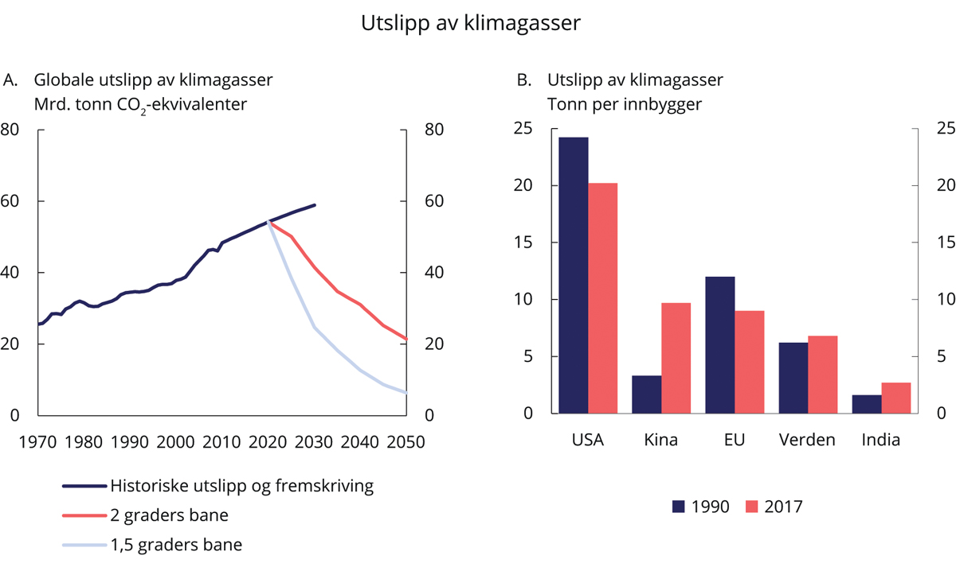
          - Utslipp av klimagasser
UNEP og Finansdepartementet.
Utbruddet av koronapandemien og de tiltakene som er gjennomført for å begrense smitten, har bidratt til et sterkt fall i aktivitetsnivået i verden. Det er usikkert hvor stor reduksjonen i aktivitetsnivå og utslipp av klimagassutslipp ble i 2020 og i hvor stor grad utslippene i årene fremover blir berørt. IEA anslår at utslipp av klimagasser i 2020 falt med om lag 7 pst. fra året før som følge av denne krisen. FNs miljøprogram (UNEP) anslo i desember 2020 samme nedgang i utslippene i 2020 som IEA. IEA legger til grunn at koronapandemien isolert sett bare vil medføre relativt små reduksjoner i utslippsutviklingen på lengre sikt. IEA peker på at redusert antall reiser med fly delvis vil kunne motvirkes av at privatbil i noen grad erstatter offentlig transport. Andre institusjoner anslår en noe større varig effekt på utslippene. Blant annet peker enkelte på at vi kan få litt lavere vekst i reiser enn tidligere antatt. I en studie publisert av det nederlandske miljøbyrået (PBL) anslås globale utslipp, på bakgrunn av IMFs økonomiske fremskrivinger fra april 2020, å kunne bli 4–7 pst. lavere i 2030 sammenlignet med anslag fra før pandemien. Samtidig viser oppdaterte anslag fra Carbon Brief at Kinas utslipp allerede i mai var tilbake på trend, etter en nedgang på 25 pst. i perioden rett etter nedstengningen. Klimaendringene vil også ramme ulike områder, samfunnsfunksjoner og næringer i Norge ulikt.
Dersom utviklingen i verdens utslipp fortsetter som det siste tiåret, kan globale utslipp ifølge FNs miljøorganisasjon (UNEP) øke til om lag 60 mrd. tonn i 2030, se figur 6.1 A. En slik utvikling kan gi en temperaturøkning på opp mot 4 °C i 2100 sammenlignet med førindustriell tid. Det vil føre til at breer smelter og gi økt globalt havnivå. Videre kan det bli mer tørke i tørre områder og hyppigere forekomst av ekstremvær. Faren for uforutsette endringer i klimasystemet med alvorlige konsekvenser øker. Endringene kan få negative følger for matproduksjonen og bidra til økt spredning av sykdommer. De fattigste landene er mest utsatt for negative konsekvenser, men også rike land som Norge kan oppleve konsekvenser av klimaendringer både direkte og indirekte som følge av klimaendringer i andre land.
Klimautfordringen er global. Utslippene av klimagasser har samme virkning uavhengig av hvor i verden de skjer. Siden det koster å redusere utslipp, vil hvert enkelt land isolert sett kunne være tjent med å overlate til andre land å redusere utslippene. Store utslippsreduksjoner globalt er ikke mulig hvis ikke de store økonomiene i verden bidrar. De samlede kostnadene ved å nå et gitt utslippsmål blir dessuten lavere jo flere land som deltar. Det skyldes at man da kan se et stort antall tiltak i sammenheng og gjennomføre de rimeligste tiltakene først. Klimautfordringen kan derfor bare løses gjennom et bredt internasjonalt samarbeid om utslippsreduksjoner.
Det sentrale rammeverket for det internasjonale klimaarbeidet er FNs klimakonvensjon. Hovedformålet med konvensjonen er å stabilisere konsentrasjonen av klimagasser i atmosfæren på et nivå som er lavt nok til å hindre farlig menneskeskapt påvirkning av jordens klima. For å styrke gjennomføringen av klimakonvensjonen ble så godt som alle verdens land i 2015 enige om Parisavtalen. Per i dag har 197 land undertegnet klimakonvensjonen, og 189 av disse har ratifisert avtalen. Avtalen har som mål å holde gjennomsnittlig temperaturøkning godt under 2 °C sammenlignet med førindustrielt nivå, og tilstrebe å begrense temperaturøkningen til 1,5 °C. For å nå det langsiktige temperaturmålet ble partene enige om å sikte mot at de globale klimagassutslippene skal nå en topp så snart som mulig og deretter reduseres raskt, for å oppnå balanse mellom menneskeskapte utslipp og opptak av klimagasser i andre halvdel av dette århundret (klimanøytralitet).
De siste årene har flere land presentert mål eller planer som skal begrense utslippene til disse nivåene. Frankrike, Tyskland, Danmark, Sverige og New Zealand har lovfestet mål om netto null utslipp av CO2 eller klimagasser innen 2050. I EU har Det europeiske råd vedtatt at EU skal være klimanøytralt innen 2050, og i oktober 2020 annonserte Kinas president, Xi Jinping, at landet skal være karbonnøytralt i 2060, se også boks 6.2.
Rapporten om 1,5 graders global oppvarming fra FNs klimapanel viser at det er mulig, men svært krevende, å begrense global oppvarming til 1,5 °C. Det vil kreve raske og omfattende utslippsreduksjoner, og betydelige tiltak for å øke opptak i økosystemene. De globale klimagassutslippene må da reduseres med 40–50 pst. innen 2030 sammenlignet med 2010, se figur 6.1 A. Rundt midten av dette hundreåret må utslippene av CO2, som står for om lag 2/3 av klimagassutslippene, være netto null. Det er også nødvendig å redusere utslipp av andre klimagasser.
Alle store sektorer som energi, industri, transport, bygg, jordbruk og skogbruk og annen arealbruk må redusere utslippene sine. Skog- og jordbruk og annen arealbruk må også medvirke til å øke opptaket av klimagasser. I de sektorene der det er relevant, kan utslipp det ikke er mulig å fase ut, kompenseres for ved å fjerne CO2 fra atmosfæren. Det kan blant annet gjøres gjennom forbrenning av biomasse i kraftverk kombinert med løsninger for CO2-håndtering, eller ved økt opptak i skog og andre landarealer. Det er knyttet usikkerhet til hvordan utslippsreduksjoner og økt opptak vil fordele seg mellom sektorer, land og regioner. Det samme gjelder hvordan ulike teknologier, løsninger og metoder vil medvirke til utslippsreduksjoner. Det er likevel noen klare hovedtrekk i en global lavutslippsutvikling som er skissert i hovedrapportene og spesialrapportene fra FNs klimapanel.
Størstedelen av de globale klimagassutslippene kommer fra fossil energibruk. En utvikling i tråd med Parisavtalens mål forutsetter derfor store reduksjoner i utslipp av klimagasser fra fossil energibruk. Et kjennetegn ved utslippsbaner som er konsistente med å avgrense global oppvarming både til 2 og 1,5 °C, er tilnærmet utslippsfri kraftproduksjon rundt midten av dette hundreåret. Det er derfor spesielt viktig med store utslippsreduksjoner fra kraftproduksjon få tiår frem i tid, både fordi dette er en stor global utslippskilde i dag og fordi utslippsreduksjoner i andre sektorer forutsetter økt tilgang på utslippsfri elektrisitet. Det er samtidig viktig å redusere behovet for energi gjennom energieffektivisering.
Avskoging og forringelse av skog, jordbruk og annen arealbruk står for om lag enn fjerdedel av menneskeskapte utslipp. Økt opptak av karbon i skog, redusert avskoging og mindre kvalitetstap på skog utgjør en del av løsningen sammen med bærekraftig bruk av biomasse som erstatning for fossil energi og fossile produkter.
I scenarioer FNs klimapanel har vurdert, og hvor oppvarmingen begrenses til 1,5 °C, preges utvikling av energisektoren av en sterk økning i produksjon av energi fra vind, sol og bærekraftig biomasse. Det er også en rask oppskalering av karbonfangst og lagring av CO2. Flesteparten av scenarioene som er i tråd med 1,5 graders oppvarming, forutsetter at CO2 kan fjernes fra atmosfæren, men i svært ulikt omfang. FNs klimapanel legger vekt på at det innebærer en stor risiko å basere seg på bruk av løsninger for å fjerne CO2 fra atmosfæren, blant annet fordi det er usikkert om teknologien kan tas i bruk i en så stor skala som noen av scenarioene baserer seg på.
En rapport fra Det internasjonale Høynivåpanelet for en bærekraftig havøkonomi (Havpanelet) peker på mulige tiltak innenfor fem områder: fornybar energi, transport, kystnære og marine økosystemer, mat fra havet og lagring av CO2 under havbunnen. Tiltakene anslås å kunne bidra med om lag 17 pst. av nødvendige utslippsreduksjoner for å nå Parisavtalens temperaturmål. Regner vi med anslått potensial for fangst og lagring av CO2, kommer det samlede potensialet opp i 21 pst.
Parisavtalen oppfordrer industriland til å gå foran ved å påta seg absolutte utslippsmål som dekker hele økonomien. Nesten alle land som er part i avtalen, har levert inn nasjonale bidrag. Parisavtalen forplikter det enkelte land til å melde inn nye eller oppdaterte nasjonalt fastsatte bidrag hvert femte år. Bidragene som til nå er meldt inn, har ulik form og ambisjon. Mange land har mål om bestemte utslippsreduksjoner innen 2030, mens andre har mål om å redusere utslippsintensitet eller andelen fossile kilder i energiforsyningen. Om lag en tredel av de innmeldte bidragene har betingelser, for eksempel at landene får tilgang til teknisk og finansiell støtte.
De samlede nasjonalt innmeldte bidragene til Parisavtalen er langt fra tilstrekkelige til å bringe globale utslipp på en bane i tråd med Parisavtalens temperaturmål. Ifølge FNs miljøprogram vil de innmeldte nasjonale bidragene kunne gi en utslippsreduksjon på om lag 6 mrd. tonn innen 2030 sammenlignet med en situasjon uten ny politikk. Det svarer bare til vel 30 pst. av de reduksjonene som er nødvendige for å begrense temperaturøkningen til 2 °C, og under 20 pst. av det som må til for å begrense temperaturøkningen til 1,5 °C.
Parisavtalen forplikter landene til å bekrefte, melde inn nye eller forsterkede nasjonalt fastsatte bidrag hvert femte år, første gang i 2020. Disse skal utgjøre en progresjon fra tidligere mål og utgjøre landets høyeste ambisjon. Flere land har varslet at de vil revidere eller forsterke sine mål under Parisavtalen. Norge meldte som det første vestlige landet inn et forsterket utslippsmål for 2030. Flere land har meldt inn et forsterket bidrag. Mange land har utformet langsiktige målsettinger, se boks 6.2.
              - Langsiktige målsettinger
I Norge har vi lovfestet målet om å bli et lavutslippssamfunn i 2050, se omtale i punkt 6.3.1. Ifølge Parisavtalen bør partene melde inn langsiktige utslippstrategier, og mange av landene som har vedtatt langsiktige mål, har også levert inn slike strategier.
Mange land har de senere årene satt seg langsiktige klimamål. Flere store utslippsland har satt seg eller planlegger mål om klimanøytralitet eller såkalte netto null-mål i 2050. Et mål om klimanøytralitet eller «netto null» betyr at utslipp og opptak av klimagasser er null. Et flertall av G20- landene har i dag et klimanøytralitetsmål. EU har vedtatt et mål om å være klimanøytrale innen 2050, og arbeider nå med å lovfeste dette målet i en europeisk klimalov. Flere av EUs medlemsland har i tillegg langsiktige nasjonale klimamål.
Japan, Sør-Korea, Canada, Argentina og Sør-Afrika er andre store utslippsland som har klimanøytralitetsmål for 2050. Kina og Brasil annonserte høsten 2020 at de vil være klimanøytrale innen 2060. Biden-administrasjonen har signalisert at de ønsker at USA skal bli klimanøytrale innen 2050. Til sammen betyr dette, ifølge beregninger fra FN, at 65 pst. av verdens CO2 utslipp og 70 pst. av verdensøkonomien vil være underlagt et mål om netto null utslipp eller karbonnøytralitet fremover.
En del land, deriblant Storbritannia, Frankrike, Danmark og New Zealand, har også lovfestet sine 2050-mål. Flere land er i prosess med å gjøre det samme. Ifølge Parisavtalen oppfordres partene til å melde inn langsiktige utslippsstrategier, og mange av landene som har vedtatt langsiktige mål, har også levert inn slike strategier.
[Boks slutt]

Det må koste å slippe ut klimagasser
Klimautfordringen kan bare løses gjennom internasjonalt samarbeid. Den mest effektive tilnærmingen er å sette en pris på utslipp av klimagasser slik at forurenser må betale for negative virkninger. Det gir insentiver til at produksjon og forbruk vris i mer klimavennlig retning gjennom omstilling, rensing av utslipp eller andre tiltak blant husholdninger og bedrifter. En lik pris på alle utslipp vil føre til at de utslippskuttene som er rimeligst og enklest å gjennomføre, tas først, og at omstillingen skjer til lavest mulig kostnad. Prising av utslipp kan oppnås igjennom en direkte CO2-avgift eller igjennom et kvotesystem se boks 6.4. Frem mot 2030 vil regjeringen gradvis øke det generelle nivået på avgiftene på ikke-kvotepliktige utslipp til om lag 2 000 2020-kroner per tonn CO2. Dette innebærer en samlet økning på om lag 1 400 kroner fra nivået i 2021, og vil være et av de viktigste tiltakene for å nå våre internasjonale forpliktelser og regjeringens ambisjoner på klimaområdet. En del utslipp kan av ulike årsaker være vanskelig å prise. For slike utslipp kan det være behov for annen regulering eller andre virkemidler som utslipps- eller teknologistandarder, informasjon og økonomisk støtte for å få utslippene ned. Helhetlig arealplanlegging og planlegging av infrastruktur må også ta hensyn til utslippsmål.
Når det innføres prising av utslipp, vil det også være mer lønnsomt å utvikle og ta i bruk ny og mer klimavennlig teknologi. Siden ny teknologi og nye løsninger også vil kunne tas i bruk av andre enn utvikleren, vil det i et uregulert marked normalt settes inn for lite ressurser på forskning og utvikling. Både prising av utslipp og støtte til forskning, utvikling og innovasjon kan motvirke dette. Andre virkemidler i regjeringens klimaplan, som direkte reguleringer, klima- og miljøkrav ved offentlige anskaffelser og informasjon, vil også kunne bidra til at ny teknologi blir utviklet og til at kostnadene ved klimavennlige teknologier bringes ned. For sol- og vindkraft har støtte til utbygging i mange land bidratt til at kostnadene er redusert raskere. I Norge kan krav om utslippsfrie/elektriske ferger ved nye offentlig anbud ha bidratt til teknologiutvikling. Støtte til kjøp og bruk av elbiler, blant annet i Norge, kan ha bidratt til å bringe produksjonskostnaden for batterier ned. En pris på utslipp eller tilsvarende regulering vil likevel være det mest effektive virkemidlet for at mer klimavennlig teknologi skal bli tatt i bruk.
Det er stor usikkerhet om hvor høy den globale prisen på utslipp av klimagasser må være for at verden skal oppnå Parisavtalens temperaturmål. Det er likevel stor grad av enighet om at prisen vil måtte stige mye fra dagens nivå, se omtale i boks 6.3.
              - Globale CO2-priser og Parisavtalen
Det er gjennomført mange studier av hvilke priser som må til for å nå ulike utslippsmål. Slike beregninger kan være en nyttig illustrasjon på hvor store globale utslippsreduksjoner som trengs for å nå et gitt mål for begrensning av global oppvarming. Resultatene i slike scenarioer er følsomme for valg av forutsetninger i modellene, både om teoretiske sammenhenger, teknologimuligheter, kostnader, befolkningsvekst og økonomisk vekst.
En slik studie er gjort av Det internasjonale energibyrået (IEA1). I byråets rapport «World Energy Outlook 2020» presenteres et bærekraftscenario (Sustainable Development Scenario). Dette scenarioet har, i tillegg til målet om å begrense global oppvarming, som utgangspunkt at FNs energirelaterte bærekraftsmål skal nås; tilgang på ren og rimelig energi for alle og reduksjon i negative helsevirkninger av luftforurensning. Scenarioet er tilpasset slik at det ifølge IEA er 66 pst. sannsynlighet for å begrense temperaturøkningen til 1,8 °C og 50 pst. sannsynlighet for at temperaturøkningen begrenses til 1,65 °C. I scenarioet legger byrået til grunn en CO2-pris på om lag 940 kroner per tonn i 2030 og om lag 1 300 kroner i 2040 i avanserte økonomier. Prisen i utvalgte fremvoksende økonomier er på om lag 700 og 1 150 kroner i henholdsvis 2030 og 2040. Scenarioet og dets hovedtrekk er omtalt i kapittel 6.2.
Det internasjonale valutafondet (IMF) presenterte et lignende scenario i sin oktoberutgave av «Fiscal Monitor» i 2019. Der anslås det at det trengs en global karbonpris på om lag 700 kroner i 2030 for å begrense den globale oppvarmingen til 2 °C eller mindre.
I FNs klimapanels spesialrapport fra 2018 om 1,5 graders oppvarming vurderte FNs klimapanel en rekke scenarioer konsistent med å begrense oppvarmingen til 1,5 °C. Scenarioene er resultater fra datamodeller som tilhører ulike forskningssentre. Rapporten vurderer over 50 scenarioer2 der oppvarmingen begrenses til 1,5 °C med minst 50 pst. sannsynlighet, samtidig som det i ingen eller liten grad blir overskridelse av målet innen 2100. Samtidig ble over 70 scenarioer som holder temperaturøkningen under 2 °C med minst 66 pst. sannsynlighet vurdert. Scenarioene har et tidsperspektiv ut århundret.
Medianen av disse scenarioene er en utslippspris på nærmere 1 300 kroner i 2030 og 4 250 kroner per tonn CO2 i 2050 i scenarier der global temperaturøkning holdes under 2 °C, og på om lag 2 450 i 2030 og 9 000 kroner i 2050 per tonn CO2 i de scenarioene som begrenser oppvarmingen til 1,5 °C. Spennet i scenarioene er meget stort. Scenarioer som har høye priser har ofte forutsetninger om begrensede muligheter for teknologiutvikling, og med et stort tilhørende behov for fangst og lagring av CO2 eller opptak av karbon i skog. Rundt halvparten av scenarioene har imidlertid priser i størrelsesorden med medianen (+/- 50 pst.).
The Network for Greening the Financial System (NGFS) presenterte våren 2020 flere klimascenarioer for stresstestingsformål. NGFS er et nettverk av 66 sentralbanker og finanstilsynsmyndigheter, herunder Norges Bank og Finanstilsynet. Scenarioene er basert på mange av de samme modellene som har blitt brukt og vurdert i forbindelse med Klimapanelets rapporter. NGFS gir sammen med scenarioene fri tilgang på en database3 der brukere kan trekke ut data som ligger til grunn for scenarioene på en rekke parametere, herunder olje- og gasspris, befolkningsvekst, karbonpriser, utslipp av klimagasser og utviklingen i forskjellige geografiske regioner. NGFS har laget totalt åtte scenarier med ulike forutsetninger. NGFS trekker frem flere utviklingsbaner der temperaturøkningen begrenses til under 2 °C. Noen av banene representerer en langsiktig omstilling, mens andre beskriver en omstilling som først skyter fart etter 2030 og der tiltak må gjennomføres raskere. Det presenteres også ulike scenarioer som begrenser temperaturøkningen til 1,5 °C. Disse baserer seg på henholdsvis store eller mer begrensede mengder opptak av CO2 som fangst og lagring av CO2 eller opptak i skog. I tabellen under er karbonprisbaner relatert til tre av disse utviklingsbanene presentert.
            - Prisbaner for klimagasser, kroner per tonn CO2-ekvivalent. Temperaturstigning 2 °C
05J1xt2
 | 2025 | 2030 | 2040 | 2050
IEA WEO (Sustainable Development Scenario)  50 pst. sannsynlighet for å begrense global oppvarming til 1,65 grader. | 750 | 950 | 1 300
IMF  Begrenser den globale oppvarmingen til 2 °C. |  | 710
FNs klimapanel (Median – under 2 °C)  Mer enn 66 pst. sannsynlighet til å begrense oppvarming til under 2 °C. Basert på over 70 scenarioer. | 570 | 1 230 | 2 440 | 4 080
NGFS – 2 °C4 | 530 | 740 | 1 260 | 2 060
NGFS – Forsinket utvikling – 2 °C5 | 140 | 150 | 3 730 | 7 310
            - Globale prisbaner for klimagasser. Temperaturstigning 1,5 °C
05J1xt2
 | 2025 | 2030 | 2040 | 2050
FNs klimapanel (Median – 1,5 °C)6  50 pst. sannsynlighet for å begrense oppvarmingen til 1,5 °C med ingen eller liten overskridelse av målet innen 2100. Basert på 50 scenarier. | 1 580 | 2 340 | 5 700 | 8 680
NGFS – 1,5 °C | 1 410 | 2 810 | 5 260 | 10 070
IEA, IMF, FNs klimapanel, NGFS, IIASA, og Klima- og miljødepartementet og Finansdepartementet.
Verden har foreløpig ikke kommet langt i å prise utslipp, men det har vært en sterk vekst i andelen av utslippene globalt som er priset de siste femten årene. I 2004 var det bare åtte land som hadde prising av utslipp, og andelen utslipp med karbonpris dekket bare en meget liten andel av de globale utslippene. I dag har om lag 40 land prising av klimagassutslipp. Om lag halvparten av utslippene i disse landene er priset, og de prisede utslippene utgjør om lag 13 pst. av verdens utslipp. Ytterligere om lag 20 land tatt initiativ til å prise utslipp.7 Medregnet planlagte tiltak anslås andelen av utslipp som er priset å komme opp i 22 pst. Ifølge IMF var gjennomsnittsprisen på alle utslipp i verden bare om lag 2 dollar per tonn CO2 i 2019.
IMF anslår at en karbonpris på om lag 700 kroner per tonn CO2 i 2030 vil være forenlig med å begrense global oppvarming til 2 °C. Det fordrer at en samtidig stimulerer utvikling av og investering i ny og utslippsvennlig teknologi. Justert for at temperaturmålet i IMFs scenario er noe høyere enn i IEAs bærekraftscenario, kan en si at de to organisasjonene har om lag samme vurdering av hvilket nivå for global CO2-pris som trengs for å nå målene i Parisavtalen.
IMFs analyse illustrerer betydningen av å prise utslipp. Analysen viser at hvis en tenker seg en referanse hvor verden har innført en felles global CO2-pris som når om lag 450 kroner per tonn CO2 i 2030, kan kostnaden ved å oppnå like store utslippsreduksjoner ved hjelp av andre virkemidler øke med anslagsvis 40 pst.
1 IEA er et energisamarbeid hvor Norge deltar sammen med 28 andre OECD-land. Organisasjonens målsetning er å bidra til forsyningssikkerhet for deltakerlandene og fremme en mer bærekraftig energibruk.
2 50–66 pst. sannsynlighet for å holde temperaturøkningen til under 1,5 °C gjennom det 21. århundre (9 scenarioer) og 50–66 pst. sjanse for midlertidig overskride dette målet med 0,1 °C eller mindre (44 scenarioer).
3 NGFS Scenario Explorer, IIASA
4 Gjennomsnitt av scenarioer omtalt av NGFS som «Immediate 2C with CDR (orderly, Rep)».
5 Scenarioet omtalt av NGFS som «Delayed 2C with limited CDR (disorderly, Rep)».
6 Gjennomsnitt av scenarioer omtalt av NGFS som «Immediate 1,5C with limited CDR (disorderly, alt)».
7 World Bank (2019). State and Trends of Carbon Pricing 2019. Washington, DC: World Bank.
[Boks slutt]

Skade av klimaendringer og kostnader ved klimatiltak og -tilpasning
Utgangspunktet for FNs klimapanel og arbeidet for å begrense global oppvarming er at kostnadene ved at verden lar være å redusere utslipp av klimagasser, langt overgår kostnaden ved å redusere utslipp. Det er gjort flere forsøk på å tallfeste de økonomiske virkningene av klimaendringer, men FNs klimapanel understreker at disse beregningene er usikre. Klimapanelet refererer til studier som anslår reduksjonen i globalt BNP som følge av 2½ graders oppvarming, relativt til en situasjon uten klimaendringer, til å ligge mellom 0,2 og 2,0 pst. Klimapanelet understreker at usikkerheten i anslagene er stor, særlig for scenarioer med høy global temperaturøkning. Viktige faktorer, blant annet skadene menneskeskapte klimaendringer kan påføre økosystemer og tap av økosystemtjenester, er i mange tilfeller utelatt fra anslåtte kostnader. Det indikerer at beregningene undervurderer konsekvensene av global oppvarming.
OECD har studert noen sentrale kostnadskomponenter av klimaendringer på økonomien. I et tenkt tilfelle uten utslippsreduserende tiltak eller investeringer i tilpasning til klimaendringene, er den økonomiske skaden i år 2100 anslått å kunne komme opp i 11 pst. av globalt BNP. Det er sammenlignet med en tenkt referanse uten klimaendringer. OECD har da ikke tallfestet for eksempel kostnadene ved å overskride vippepunkter i klimasystemet, eller effekter som ikke er mulig å tallfeste. Hvor omfattende klimaendringene blir, avhenger av hvor mye vi klarer å redusere utslippene. Med optimale investeringer både i tilpasning og i utslippsreduksjoner anslås det at summen av skader og kostnader til utslippsreduksjoner kunne bringes ned fra 11 pst, til rundt 4 pst. av BNP, dvs. en reduksjon i netto kostnader på om lag 7 pst. av globalt BNP. Denne kostnadsreduksjonen tilsvarer 3–5 års vekst i inntekt for alle innbyggere i verden.
Skal verden nå klimamålene i Parisavtalen, er det behov for at både offentlige og private investeringer vris i en mer bærekraftig retning, særlig innenfor produksjon og bruk av energi, infrastruktur og andre investeringer med lang levetid. Dette er reflektert i Parisavtalens formål, hvor det blant annet heter at avtalen skal bidra til å gjøre finansstrømmene forenlige med en bane mot lavutslippsutvikling og klimarobust utvikling. OECD peker på at dersom verden fortsetter å investere i utslippsintensive løsninger, vil det gjøre omstillingen til lavutslippssamfunnet både dyrere og vanskeligere siden kraftsystemer, veier og vannsystemer, samt bygninger har lang levetid. Samtidig må vi forberede oss på og tilpasse oss klimaendringene i måten vi innretter og bygger samfunnet. God samfunnsplanlegging og arealforvaltning samt tydelige signaler om retning for tiltak globalt og nasjonalt er derfor viktig for samfunnsutviklingen generelt og for utviklingen av lavutslippssamfunnet spesielt. Kapittel 12 om offentlige investeringer omtaler blant annet at klimaendringer og behov for klimatilpasning kan innvirke på behovet for samferdselsinvesteringer.

Norsk klimapolitikk
Norske utslipp av klimagasser var 50,3 mill. tonn CO2-ekvivalenter i 2019, det laveste nivået siden 1993. Det er nesten 12 pst. lavere enn i toppåret 2007, og 2,3 pst. under 1990-nivået på 51,5 mill. tonn. Samtidig har befolkningen økt med over 1 mill. personer, og BNP er doblet siden begynnelsen av 90-tallet. Dermed er utslippene per person redusert med knapt 23 pst. siden 1990, mens utslipp per krone verdiskaping (utslippsintensitet) er mer enn halvert. Blant annet skyldes det at norsk produksjon og forbruk er dreid i retning av varer og tjenester med lavere klimaavtrykk. I tallene over for norske utslipp er nettoopptak fra skog og annen arealbruk ikke medregnet. Det årlige nettoopptaket av CO2 i norske skoger og landarealer er anslått til 23,7 mill. tonn i 2018. I årene fremover er nettopptaket i sektoren forventet å ligge på rundt 20–25 mill. tonn CO2-ekvivalenter. Til sammenligning tilsvarer dette det årlige utslippet til om lag 10–12 mill. gjennomsnittlige konvensjonelle personbiler.

Norges klimamål for 2030 og 2050
Norge har ambisiøse klimamål. Under Parisavtalen har Norge meldt inn til FN et forsterket klimamål om å redusere utslippene av klimagasser med minst 50 pst. og opp mot 55 pst. i 2030 sammenlignet med utslippsnivået i 1990. Gjennom klimaavtalen med EU har Norge forpliktet seg til å samarbeide med EU om å redusere utslippene med minst 40 pst. innen 2030 sammenlignet med utslippsnivået i 1990. Regjeringen ønsker også å oppfylle det forsterkede målet sammen med EU. Norge har også et mål om å være klimanøytralt fra og med 2030.
EU vedtok i desember 2020 å forsterke sitt klimamål fra minst 40 pst. reduksjon i klimagassutslippene til minst 55 pst. reduksjon i nettoutslippene av klimagasser i 2030 sammenlignet med 1990. Det nye målet er ikke helt sammenlignbart med det tidligere 40 pst.-målet og Norges forsterkede mål siden hele nettoopptaket i skog og areal tas med. Kommisjonen anslår at EU ligger an til å måtte redusere utslippene utenom skog og arealbruk med mellom 52 og 53 prosent innen 2030 med målet EU nå har vedtatt.
For 2050 er målet at Norge skal bli et lavutslippssamfunn. Målet er lovfestet i klimaloven. Med lavutslippssamfunn menes et samfunn hvor klimagassutslippene, ut fra beste vitenskapelige grunnlag, utslippsutviklingen globalt og nasjonale omstendigheter, er redusert for å motvirke skadelige virkninger av global oppvarming som beskrevet i Parisavtalen. I loven står det at målet skal være at klimagassutslippene reduseres med i størrelsesorden 80–95 pst. sammenlignet med nivået i 1990. Ved vurdering av måloppnåelse skal det tas hensyn til effekten av norsk deltakelse i kvotesystemet. Regjeringen har i lavutslippsstrategien sagt at den vil endre utslippsintervallet i det lovfestede klimamålet for 2050, slik at målet blir å redusere klimagassutslippene med 90–95 pst., se Prop. 1 S (2019–2020) for Klima- og miljødepartementet. Strategien er et svar på Parisavtalens oppfordring om at alle land bør utvikle langsiktige lavutslippsstrategier. Strategien beskriver hva som må til for at verden skal bli et lavutslippssamfunn, og de globale, regionale og nasjonale rammene for lavutslippsutvikling i Norge.
Norge som lavutslippssamfunn er avhengig av at verden rundt oss beveger seg i samme retning, slik at vår evne til full og effektiv bruk av arbeidskraft og andre ressurser opprettholdes, og at vi samtidig kan nå våre klima- og miljøpolitiske mål. Dersom politikken globalt ikke strammes til slik at utslippsutviklingen fremover nærmer seg en bane som er i samsvar med Parisavtalens mål, vil utviklingen av klimavennlig teknologi gå tregt. Dermed vil også kostnadene ved å redusere utslipp i Norge bli høye, og det blir mer krevende å nå Norges klimamål. Samtidig vil behovet for og kostnadene ved å tilpasse Norge til et klima som endrer seg, øke. Med en utvikling i globale utslipp i tråd med temperaturmålet i Parisavtalen vil også Norge være et samfunn med lave utslipp i alle sektorer i 2050.

Samarbeid med EU om oppfyllelse av utslippsmålet for 2030
Norge inngikk i oktober 2019 en avtale med EU og Island om å samarbeide om å oppfylle utslippsmålet for 2030 om å redusere utslippene med minst 40 pst. sammenlignet med 1990. Avtalen innebærer at Norge deltar i de deler av EUs gjeldende klimaregelverk for perioden 2021–2030 som er relevant for oppfyllelse av utslippsmålet for 2030. Klimaregelverket består av tre pilarer: kvotesystemet, forordningen om innsatsfordeling (for ikke-kvotepliktige utslipp) og regelverket for bokføring av skog- og annen arealbruk, se figur 6.2.
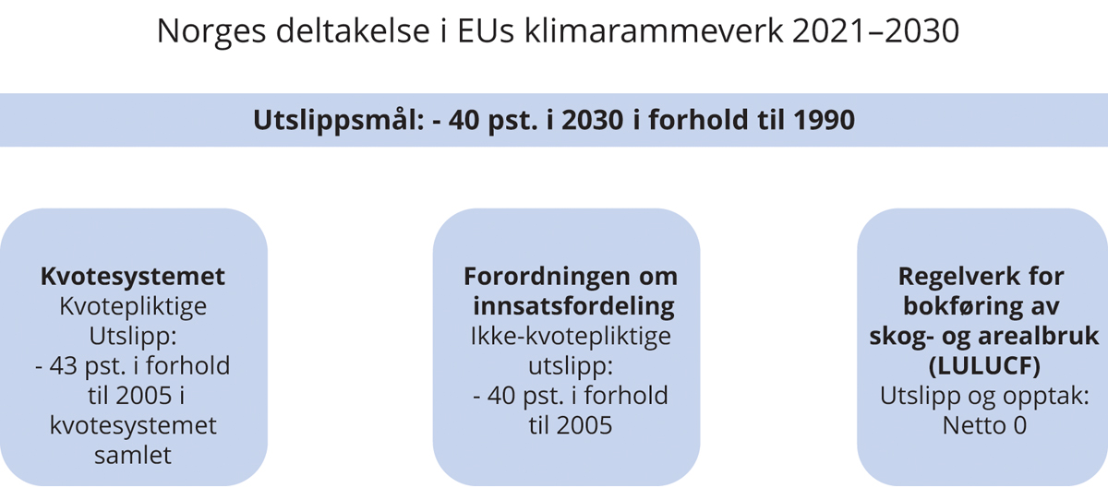
          - Pilarene i EUs klimarammeverk1
1 Begrenset fleksibilitet mellom pilarene og tilnærmet full fleksibilitet innad i hver pilar.
Europakommisjonen og Finansdepartementet.
Gjennom EØS-avtalen har Norge deltatt i EUs kvotesystem (EU ETS) siden 2008. Deltakelse i kvotesystemet er sentralt i oppfyllelsen av Norges klimamål. Årlige reduksjoner i antall kvoter som utstedes, gjør at kvotesystemet vil bidra til vesentlig reduksjon av utslippene for de deltakende landene sett under ett. Norske bedrifter bidrar dermed på lik linje med bedrifter i EU til å redusere samlet utslipp innenfor kvotesystemet, se boks 6.4.
Med den nye avtalen utvides samarbeidet i perioden frem til 2030. Avtalen med EU er basert på et samarbeid om å redusere utslippene med 40 pst i 2030 sammenlignet med utslippene i 1990. EUs forsterkede klimamål under Parisavtalen vil føre til endringer i EUs klimaregelverk. Det kan gjelde både EU ETS og regelverket som inngår i klima-avtalen med Norge og Island. Det vil påvirke rammen for norsk klimapolitikk. Kommisjonen tar sikte på legge frem forslag til endringer i EUs klimarammeverk i juni 2021.
Forordningen om innsatsfordeling innebærer at hvert land tildeles et mål om å redusere ikke-kvotepliktige utslipp med mellom 0 og 40 pst. i 2030 sammenlignet med nivået i 2005. Måltallet settes på bakgrunn av BNP per innbygger, men tar også hensyn til at kostnadene ved å redusere utslipp er ulike mellom land. Kommisjonen har fastsatt et mål for Norge om å redusere ikke-kvotepliktige utslipp med 40 pst. sammenlignet med 2005. Landenes utslippsmål vil i 2020 omgjøres til et bindende utslippsbudsjett for hvert av årene i perioden 2021–2030. Regjeringen har som mål å redusere de ikke-kvotepliktige utslippene i Norge med 45 pst. til 2030. Det er 5 prosentenheter mer enn våre forpliktelser i avtalen med EU. I Meld. St. 13 (2020–2021) har regjeringen lagt frem en plan som viser hvordan dette er planlagt gjennomført, blant annet ved at CO2-avgiften skal økes gradvis til 2 000 2020-kroner i 2030.
EUs regelverk åpner for flere former for fleksibilitet, blant annet for å gjøre det mulig å gjennomføre utslippsreduksjonene effektivt på europeisk nivå. Blant annet kan land som overoppfyller sin forpliktelse, selge overskuddet av utslippsreduksjoner til andre land. I tillegg kan enkelte land, med utslippsmål vesentlig over gjennomsnittet og der kostnadene ved å redusere utslipp er særlig høye, bruke et begrenset antall kvoter fra EUs kvotesystem til å oppfylle forpliktelsen i ikke-kvotepliktig sektor. Norge vil kunne benytte i underkant av 6 mill. kvoter fra EU ETS over tiårsperioden. Å si ja til å konvertere kvoter fra EU ETS innebærer ikke nødvendigvis at disse kvotene faktisk vil bli benyttet under innsatsfordelingsordningen.
Regelverket for bokføring av utslipp og opptak i skog og andre arealer inneholder en forpliktelse om at samlede utslipp fra sektoren ikke skal overstige opptaket i sektoren («netto null-forpliktelsen»). Regelverket gjelder for perioden 2021–2030, og utslipp og opptak beregnes i tråd med EUs bokføringsregelverk for skog- og annen arealbruk. Med utgangspunkt i en referansebane for forvaltet skog, utarbeidet av hvert land, blir avvik fra banen bokført som henholdsvis utslipp eller opptak. Dersom et land ikke oppnår forpliktelsen om at utslipp ikke skal overstige opptak gjennom nasjonale tiltak i skog- og annen arealbruk, må det bokførte utslippet dekkes inn ved kjøp av skog- og arealkreditter fra andre europeiske land, ved ytterligere reduksjon i andre ikke-kvotepliktige utslipp nasjonalt eller ved kjøp av utslippsenheter fra andre europeiske land.
              - Det europeiske kvotehandelssystemet
Norge ble del av det europeiske kvotehandelssystemet (EU ETS) i 2008. Om lag halvparten av norske utslipp, det vil si det meste av utslippene fra petroleumssektoren, industrien og luftfarten, omfattes av EU ETS. Kvotesystemet innebærer at det settes et tak på samlet utslipp i de sektorene som omfattes. Kvotene er omsettelige og kan spares. Hvert år må bedriftene levere kvoter tilsvarende utslippene sine det foregående året. Årlig utstedes nye kvoter etter en forhåndsbestemt regel. Disse auksjoneres ut eller tildeles vederlagsfritt til bedriftene. Antall nye kvoter som utstedes, reduseres gradvis hvert år, og i 2030 vil mengden kvoter som utstedes regnet i tonn CO2-ekvivalenter være 43 pst. lavere enn utslippene i 2005. Om nedtrappingen av kvotemengden fortsetter i samme takt etter 2030, vil antall kvoter som gjøres tilgjengelig for bedriftene være 86 pst. lavere i 2050 enn utslippet i 2005. På denne måten vil kvotesystemet sikre store utslippsreduksjoner på felleseuropeisk nivå.
Hensikten med kvotesystemet er at utslipp skal reduseres der det koster minst. Bedrifter som deltar i EU ETS, blir stilt overfor valget om å redusere egne utslipp eller kjøpe kvoter, uavhengig av hvor bedriftene er lokalisert. Om utslippsreduksjonene faktisk skjer i bedrifter lokalisert i Norge eller i EU, har ingen betydning for den globale oppvarmingen eller for Norges måloppnåelse. Fra 2012 til 2019 er de samlede utslippene i EU ETS (utenom luftfart) redusert med om lag 22 pst. Reduksjonen har i hovedsak funnet sted i kraftproduksjon. Kraftproduksjonen i den norske fastlandsøkonomien er i all hovedsak basert på utslippsfrie energikilder. Utslipp fra kraftproduksjon offshore er gjennomgående vesentlig mer kostbare å redusere enn fossilbasert kraftproduksjon på land. Dermed har vi ikke de samme rimelige tiltakene for å redusere utslipp fra kraftproduksjon som mange andre europeiske land. Dette er hovedgrunnen til at norske kvotepliktige utslipp hittil ikke har gått ned slik som kvotepliktige utslipp i mange land i EU.
Det har over tid, særlig etter finanskrisen, bygget seg opp et stort overskudd av kvoter i EU-ETS. Den store mengden oppsparte kvoter i sirkulasjon ga utslag i en lav kvotepris. I 2018 vedtok EU en slettemekanisme. Mekanismen er strengt regelstyrt og innebærer at en gitt andel av kvoteoverskuddet slettes dersom overskuddet overstiger et visst nivå. Vedtaket har bidratt til en vesentlig stigning i kvoteprisen.
Slettemekanismen innebærer også at kvotetaket i en periode kan påvirkes noe av nasjonale tiltak. Nasjonale tiltak overfor kvotepliktige utslipp, for eksempel en nasjonal CO2-avgift på kvotepliktige utslipp, kan føre til at kvoteoverskuddet øker og dermed til at noen flere kvoter slettes så lenge kvoteoverskuddet er over terskelnivået for sletting. Hvor stor nedgangen i samlet kvotemengde er sammenliknet med reduksjon i etterspørsel av kvoter fra bedriftene som omfattes av det nasjonale tiltaket, er derfor avhengig av størrelsen på kvoteoverskuddet.
Hvor lenge det vil være et stort kvoteoverskudd i EU ETS, er usikkert og avhenger av utviklingen i de kvotepliktige bedriftenes samlede utslipp. Når overskuddet av kvoter kommer under terskelnivået for sletting, vil ikke lenger ekstratiltak overfor kvotepliktige utslipp ha noen virkning på samlet utslipp fra de kvotepliktige bedriftene. Da vil alle frigjorte kvoter som følge av nasjonale tiltak, over tid brukes av andre kvotepliktige virksomheter.
[Boks slutt]
EU fører en ambisiøs klimapolitikk som skiller seg ut i global sammenheng. Vårt samarbeid med EU om 2030-målet er viktig. Norske virksomheter som deltar i EU ETS, stilles overfor samme klimaregulering som sine europeiske konkurrenter. Dermed reduseres utslipp kostnadseffektivt, og faren for karbonlekkasje innad i EØS-området reduseres.
I tillegg gir EUs klimarammeverk mulighet til å utvide samarbeidet mellom land til også å gjelde ikke-kvotepliktige utslipp. Siden alle land er forskjellige, gjør et samarbeid om utslippsreduksjoner det mulig å redusere utslippene mer enn om landene måtte gjøre det hver for seg.
Norge skiller seg i dag på viktige områder fra hovedtyngden av EU-land. For eksempel er energiforsyning i Norge i all hovedsak utslippsfri, mens utslipp fra produksjon av elektrisitet og varme utgjør den største andelen av klimagassutslippene i EU, se figur 6.3 A. Samtidig har Norge mye høyere utslipp fra industriproduksjon og produksjon av olje og gass enn EU. De norske industriutslippene må ses i sammenheng med vår omfattende produksjon av metaller for eksport, herunder aluminium. Utslippene fra kraftproduksjon, industri og petroleum er i hovedsak omfattet av det europeiske kvotesystemet, se boks 6.4.
De største utslippsreduksjonene i EU så langt har funnet sted i energiproduksjon IEA venter betydelige utslippsreduksjoner fra kraftproduksjon også de nærmeste årene. Kvotesystemet vil, hvis det videreføres i sin nåværende form utover 2030, bare gi rom for beskjedne utslipp i 2050. Det innebærer at også norske bedrifter vil måtte omstille seg.
Norge har tilnærmet ikke utslipp fra energiproduksjon i fastlandsøkonomien, se figur 6.3. Vi har derfor ikke hatt en tilsvarende nedgang i kvotepliktige utslipp. De største utslippene i kvotepliktig sektor i Norge er i petroleumsproduksjon. Her er utslippene i tillegg til kvoteplikt ilagt en nasjonal CO2-avgift. CO2-avgiften på kvotepliktige utslipp fra olje- og gassutvinning skal økes i takt med avgiften på ikke-kvotepliktige utslipp, slik at den samlede karbonprisen i 2030 er på om lag 2 000 kroner per tonn CO2 målt i 2020-kroner. Det innebærer en høy samlet utslippspris, noe som gir selskapene sterke insentiver til å redusere sine utslipp. For øvrig ventes det frem mot 2050 et kraftig fall i Norges petroleumsproduksjon på om lag 65 pst. Næringen har nylig selv lagt frem omfattende planer for å elektrifisere kraftforsyningen til sokkelen. Gjennom støtten til Hyvind-prosjektet har myndighetene bidratt til muligheten for å realisere planene.
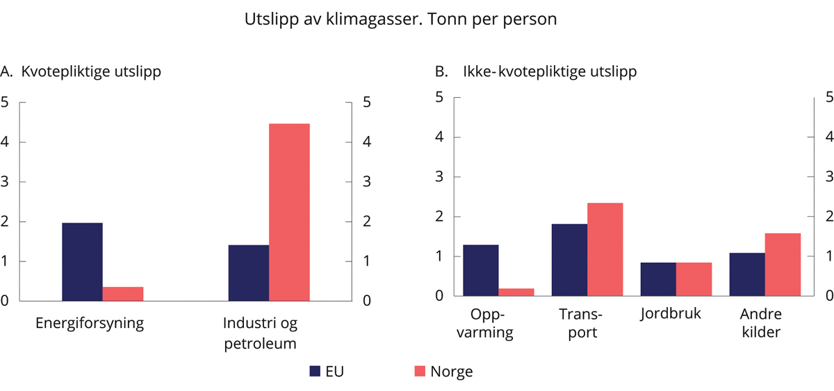
          - Utslipp av klimagasser fordelt på sektorer i 2017. Tonn per person.
Det europeiske miljøbyrået og Finansdepartementet.
Ikke-kvotepliktige utslipp omfatter utslipp fra transport og oppvarming av bygg, i tillegg til utslipp fra jordbruk, avfall og en rekke mindre kilder. Norge bruker i all hovedsak strøm til oppvarming av bygg. Dermed har vi langt lavere utslipp fra oppvarming av bygg enn de fleste EU-land, som i større grad benytter fossile brensler til oppvarming, se figur 6.3 B. Mot 2030 vil reduksjoner i utslipp fra oppvarming av bygninger fortsatt være viktig for de fleste EU-land, mens Norge har mindre å hente på dette området. Når det gjelder veitransport, har Norge lavere utslipp per person enn EU, og vi har hatt en kraftigere nedgang enn EU-landene. Dette må blant annet ses i sammenheng med de sterke økonomiske insentivene som er innført for å redusere utslippene fra veitrafikk. På den annen side har Norge relativt mye høyere utslipp fra andre transportformer, som innenriks sjøfart og fiske, enn gjennomsnittet for EU-landene. Samtidig er det store variasjoner også mellom landene i EU. Samlet utgjør ikke-kvotepliktige utslipp fra transport en høyere andel i Norge enn i EU. Det er gjennomgående relativt dyrt å redusere utslipp i transportsektoren sammenlignet med en del andre sektorer, som for eksempel oppvarming av bygg. Norges sammensetning av utslipp trekker dermed i retning av at kostnadene ved utslippsreduksjoner er klart høyere i Norge enn samlet for EU. Frem mot 2050 er det rimelig å anta at utslippsstrukturen i EU og Norge vil bli likere.

Virkemidlene i klimapolitikken
Norge har tatt i bruk omfattende virkemidler for å redusere utslippene av klimagasser. Over 80 pst. av klimagassutslippene i Norge er dekket av sektorovergripende økonomiske virkemidler i form av kvoteplikt og CO2-avgift. Disse virkemidlene bidrar til at produksjon og forbruk vris i en mer klimavennlig retning. I tillegg til kvoter og avgifter brukes direkte regulering, standarder, avtaler, subsidier til utslippsreduserende tiltak, herunder støtte til forskning og teknologiutvikling og ulike informasjonsvirkemidler.
Ikke-kvotepliktige utslipp utgjør rundt halvparten av norske utslipp og består i all hovedsak av utslipp fra transport, jordbruk og avfall, samt utslipp av fluorgassen HFK som blant annet brukes i kjøleanlegg. Nesten 70 pst. av de ikke-kvotepliktige utslippene er i dag ilagt avgift. For 2021 er det generelle nivået på avgift på utslipp av klimagasser 593 kroner per tonn CO2-ekvivalenter.
Jordbrukets utslipp av lystgass og metan er ikke omfattet av avgift, og det er få virkemidler som er særskilt utformet for å redusere disse utslippene. I juni 2019 inngikk regjeringen en intensjonsavtale med jordbrukets organisasjoner om å redusere utslippene av klimagasser fra jordbruket og å øke opptaket av karbon. Det er satt et mål om at disse utslippene samlet skal reduseres med 5 mill. tonn CO2-ekvivalenter over perioden 2021–2030, hvorav 4 mill. tonn skjer i jordbrukssektoren i utslippsregnskapet.
Innenfor skog- og annen arealbruk er virkemidlene rettet mot å redusere utslippene fra nedbygging av skog, myr og andre grønne arealer, og å øke opptaket i skog. Opptaket i skog kan økes ved å rette virkemidler mot eksisterende forvaltet skog og ved å legge til rette for skogplanting på nye arealer, med klare miljøkriterier. Økt bruk av råstoff fra skog, slik som trevirke og biobrensel, bidrar til utslippsreduksjoner i andre sektorer.
Den andre halvdelen av norske utslipp, i hovedsak fra industri og petroleumsvirksomhet, er omfattet av det europeiske kvotesystemet for bedrifter og luftfart. Siden sommeren 2017 har kvoteprisen økt betydelig, og den har det siste året svingt mellom 200 og 300 kroner per tonn CO2-ekvivalenter. Petroleumsvirksomhet og innenriks luftfart er i tillegg til kvoteplikt også ilagt CO2-avgift. Nivået på klimaavgiftene har økt, se figur 6.4. I 2013 var for eksempel CO2-avgiften på diesel rundt 250 kroner per tonn CO2 (blå linje), mens den for 2020 er økt til om lag 590 kroner per tonn (rød linje).
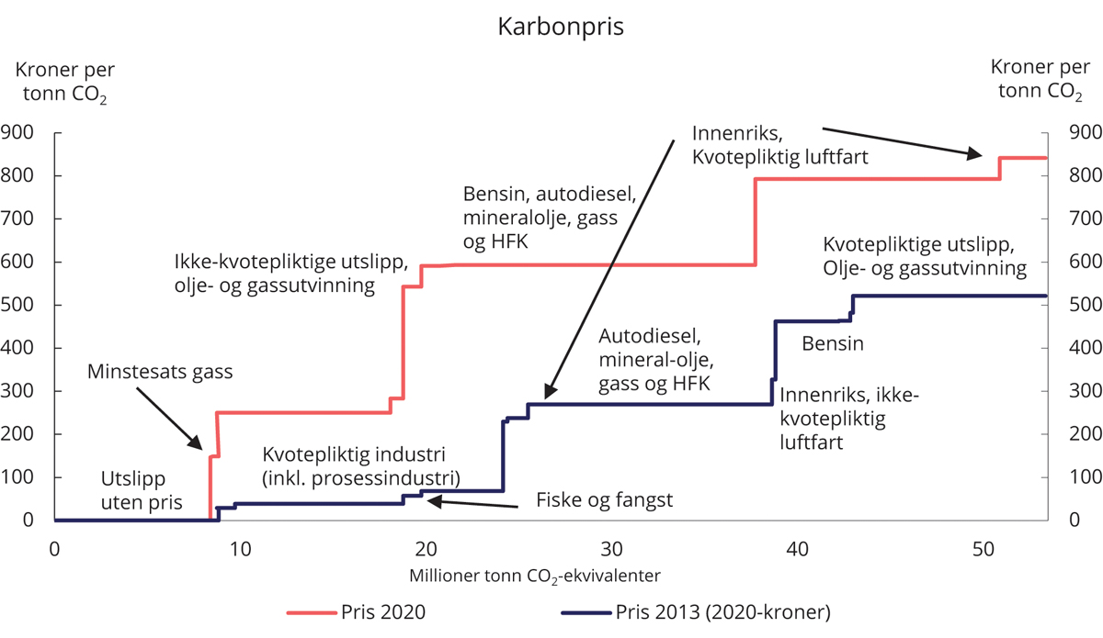
          - Pris på utslipp i 2013 og 2021 i Norge. 2020-kroner
Statistisk sentralbyrå, Miljødirektoratet og Finansdepartementet.
Klimapolitikken er strammet betydelig til under denne regjeringen. Flere avgiftsfritak og lave satser er opphevet slik at en større del av utslippene nå står overfor den samme prisen. Det har blitt færre trinn i CO2-pristrappen. Det har gjort klimapolitikken mer kostnadseffektiv.
I Meld. St. 13 (2020–2021) la regjeringen frem sin plan for oppfyllelse av klimamålet for 2030. Planen viser hvordan Norge vil oppfylle målet om minst 50, opp mot 55 pst. reduksjon i utslippene sammenlignet med 1990. Det legges opp til å overoppfylle forpliktelsen i avtalen med EU gjennom å redusere de ikke-kvotepliktige utslippene med 45 pst., jf målet i Granavoldenplattformen, og i tillegg øke opptaket og redusere utslippene fra skog- og arealbruk samt satse på teknologiutvikling og innovasjon i kvotepliktig sektor. Regjeringen vil øke CO2-avgiften gradvis til om lag 2 000 2020-kroner i 2030, stille krav om nullutslippsløsninger, spisse Enova som klimavirkemiddel, øke bruken av avansert biodrivstoff, stille klimakrav i offentlige anskaffelser og redusere utslipp fra jordbruket.
Bruken av klimaavgifter i Norge er omfattende, også sammenlignet med andre industrialiserte land i og utenfor Europa. Tilnærmet all fossil energi i Norge er priset gjennom avgifter og kvotesystemet, og avgiftssatsene er relativt høye. Ifølge OECD er det bare Sveits og Luxembourg som har en høyere andel utslipp fra energibruk priset over 60 euro per tonn CO2, enn Norge. De fleste store land, som USA, Russland, Kina og India, har langt mindre omfattende prising av utslipp, se blant annet omtale i Prop. 1 LS (2020–2021) Skatter, avgifter og toll 2021 punkt 2.4.2.
I tillegg til å prise utslipp direkte gjennom drivstoffavgiftene gir innretningen av engangsavgiften og fritak for merverdiavgift på elbiler sterke insentiver til å velge biler med lave utslipp, se boks 6.5.
              - Norge – Elbil-landet
Regjeringen legger stor vekt på elektrifisering av transportsektoren for å redusere utslipp. Utformingen av avgiftssystemet, sammen med bruks- og eiefordeler som f.eks. reduserte bompengesatser og fritak for omregistreringsavgift, gjør det økonomisk fordelaktig å kjøpe, eie og bruke nullutslippsbiler i Norge. Dermed har salget av nullutslippsbiler økt etter hvert som det er kommet modeller på markedet som tilfredsstiller flere bilkjøperes ønsker. I 2020 var vel 54 pst. av nybilsalget elbiler, en økning fra vel 42 pst. i 2019. Til sammenligning utgjorde elbiler kun 1,8 pst. av nybilsalget i EU-landene samlet i 2019, se figur 6.5 A. Det er imidlertid forskjeller internt i EU. Høyest på elbilandel av nybilsalget ligger Nederland (13,9 pst.) og Sverige (4,4 pst.), mens store land som Spania, Italia og Polen alle har under 1 pst. nullutslippsbiler i nybilsalget.
Norge hadde et offensivt mål om at nye personbiler skulle ha et gjennomsnittlig typegodkjent CO2-utslipp per kilometer på under 85 gram innen 2020. Dette målet ble innfridd tre år før tiden. I dag er gjennomsnittlige typegodkjente utslipp fra nye personbiler i underkant av 60 gram, se figur 6.5 B. Regjeringen har fastsatt et nytt ambisiøst mål om at alle nye personbiler skal være nullutslippskjøretøy i 2025. Dette målet forutsetter fortsatt virkemiddelbruk, men er også betinget av teknologisk fremgang.
Elbiler er i dag dyrere å produsere enn sammenlignbare bensin- og dieselbiler. Dette skyldes særlig batterikostnaden, samt at produksjonsseriene og dermed skalafordelene er mindre enn for konvensjonelle modeller. Samtidig har elbilen lavere drifts- og vedlikeholdskostnader over levetiden. For å redusere prisen på elbiler til konsument er de fritatt for merverdiavgift og engangsavgift. Elbiler belastes heller ikke for samfunnets kostnader ved bruk av vei slik konvensjonelle biler gjør gjennom veibruksavgiften. Elbilen gir noe mindre luftforurensing og støy enn biler med forbrenningsmotor, noe som kan gi helsegevinster. Til tross for vesentlig teknologisk utvikling av elbilene kan det fortsatt være noen ulemper for bileiere forbundet med å gå over til elbil. Det gjelder særlig rekkevidde, men også ladetid. Det er rimelig å legge til grunn at disse ulempene vil reduseres fremover. Det er også kostnader forbundet med utbygging av nødvendig ladeinfrastruktur mv., som enten må belastes samfunnet eller den enkelte bruker.
Finansdepartementet har beregnet verdien av særfordelene i avgiftssystemet (skatteutgift) for elbiler til 11,6 mrd. kroner i 2020. Medregnet fordelene av manglende veibruksavgift og lavere engangsavgift for elbiler enn konvensjonelle biler er et anslag på samlet skattefordel for elbiler i skatte- og avgiftssystemet beregnet til 19,2 mrd. kroner i 2020. Fordelene for elbiler innebærer at det gjennom avgiftssystemet gis svært sterke insentiver til å velge elbiler fremfor konvensjonelle biler. I tillegg har elbilene reduserte bompengetakster, og de har ofte tilgang til kollektivfeltet og redusert betaling for parkering.
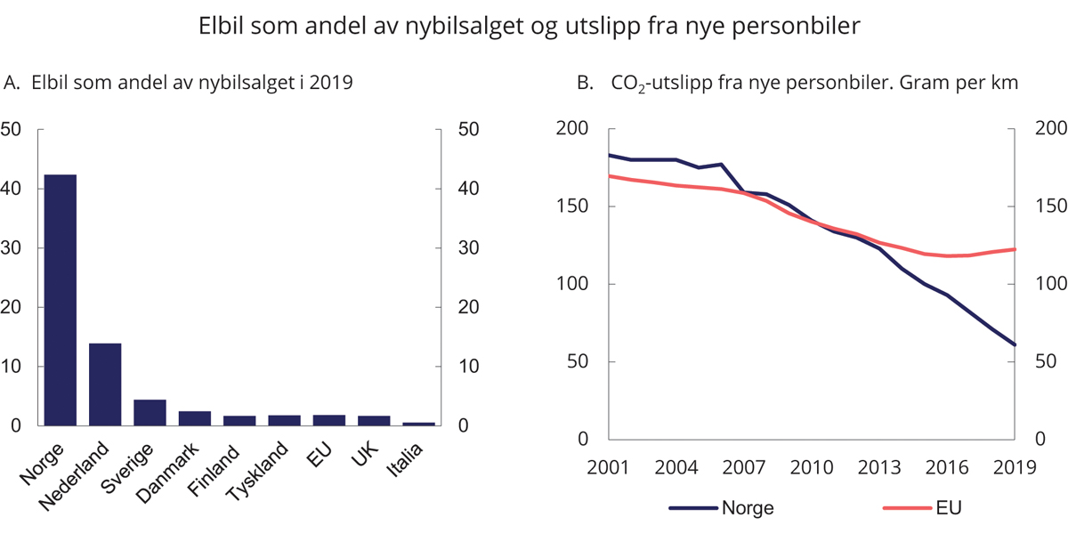
          - Elbil som andel av nybilsalget (pst.) og utslipp fra nye personbiler (g/km)
Det europeiske miljøbyrået, InsideEVs og Opplysningsrådet for veitrafikken.
Norge har det siste tiåret hatt svært gunstige rammevilkår for elbiler og har om lag 5 pst. av beholdningen av verdens elbiler. Et notat fra DNV GL1 konkluder med at Norges elbilpolitikk har bidratt til å fremskynde reduksjonen i kostnaden for batterier til elbiler. Det vurderes at denne kostnadsreduksjonen i neste omgang har bidratt til økt salg av elbiler i andre land.
Selv om elbilandelen stadig øker, er hoveddelen av kjøretøyparken fortsatt fossilbiler. Hvis måltallene for nullutslippspersonbiler i Nasjonal transportplan 2018–2029 nås, vil rundt halvparten av personbilparken være elektrisk i 2030.
1 DNV GL (2020) The global effect of Norway’s EV policy. Energy Transition Outlook 2020. Det Norske Veritas Group.
[Boks slutt]
Virkemidlene i klimapolitikken består også av direkte reguleringer som for eksempel omsetningskrav for biodrivstoff, krav til offentlige innkjøp, samt forbudet mot bruk av mineralolje til oppvarming, i tillegg til de sektorovergripende økonomiske virkemidlene. Forurensningsloven er i liten grad blitt brukt til å regulere klimagassutslipp, men har blitt tatt i bruk på enkelte klimagasser i industrien og metan fra avfallsbehandling, samt håndtering av gjødselvarer. Reguleringer kan være effektivt for eksempel der avgift er lite egnet, slik som ved spesifikke eller lokale miljøproblemer, dersom det er få aktører, eller dersom utslippene er vanskelige å måle. Produktstandarder, slik som EUs utslippsstandarder for nye kjøretøy, kan også bidra til innovasjon og lavere utslipp. Videre tillater reglene for offentlige anskaffelser at nullutslippsteknologi tillegges vekt i anskaffelsene. Andre ikke-økonomiske virkemidler som informasjon, kan bidra til at prissignaler kommer bedre frem og påvirker adferd. Økt kunnskap og bevissthet om klimaendringene kan bidra til at forbrukere gjør klimavennlige valg.
God samfunnsplanlegging og arealforvaltning er viktig. Beslutninger om lokalisering, byggemåte og utforming av bebyggelse, infrastruktur og tjenester kan gjennom valg av teknologi påvirke energiforbruk og utslipp i lang tid fremover. Plan- og bygningsloven skal fremme bærekraftig utvikling til det beste for den enkelte, samfunnet og fremtidige generasjoner. Innenfor denne rammen gir loven rom for å ta hensyn til klima i planlegging for omstillingen til lavutslippssamfunnet.
For å fremme null- og lavutslippsløsninger er det innført en rekke offentlige støtteordninger, hovedsakelig gjennom Enova. De siste årene har statsbudsjettet gitt betydelig bidrag til klima- og energitiltak gjennom Enova, se boks 6.6. I tillegg satses det på forskning for å utvikle nye teknologiske løsninger i regi av blant annet Forskningsrådet. Regjeringens stortingsmelding Langtidsplan for forskning og høyere utdanning 2019–2028 reflekterer dette. I meldingen er «klima, miljø og miljøvennlig energi» en av regjeringens langsiktige prioriteringer.
              - Enova
Enova spisses som klimavirkemiddel i neste avtaleperiode (2021–2024). Enova og Klima- og energifondets formål er å bidra til å nå Norges klimaforpliktelse og bidra til omstillingen til lavutslippssamfunnet. Dette er konkretisert gjennom to delmål: a) reduserte ikke-kvotepliktige klimagassutslipp mot 2030 og b) teknologiutvikling og innovasjon som bidrar til utslippsreduksjoner frem mot lavutslippssamfunnet i 2050 Enova skal også finne gode løsninger som tar hensyn til behovet for et effektivt energisystem.
Klima- og miljødepartementet styrer Enova overordnet, gjennom fireårige styringsavtaler. Innenfor rammen av avtalen har Enova faglig frihet til å prioritere innsatsen mellom områder, utvikle programmer og tildele støtte til enkeltprosjekter. Enovas aktivitet skal innrettes med sikte på å oppnå varige markedsendringer, slik at løsninger tilpasset lavutslippssamfunnet på sikt blir foretrukket uten støtte. Det skal gi Enova rom for å styre midlene slik at man kan oppnå størst mulig utslippsreduksjoner. Siden 2013 er den årlige overføringen til Enova nesten blitt doblet, fra 1,7 til 3,3 mrd. kroner. I tillegg ble det i 2020 bevilget 2 mrd. kroner i en ekstraordinær engangsbevilgning til Enova i forbindelse med virusutbruddet. Bevilgningen vil kunne virke over flere år, og er en viktig del av strategien for Norges vei ut av krisen.
Siden 2016 har Enova blant annet støttet prosjekter i maritim sektor med over 3,2 mrd. kroner. Det har bidratt til å sette fart på elektrifiseringen i maritim sektor med støtte til både landstrøm i havner og oppdrettsanlegg, samt installasjon av batterier på fartøy som ferger, hurtigbåter, lasteskip, supplyskip og oppdrettsbåter. Gjennom opprettelsen av Nullutslippsfondet i 2019 satte regjeringen Enova i stand til å øke innsatsen rettet mot markedsintroduksjon av batteri-, hydrogen- og biogassløsninger i næringskjøretøy og fartøy.
Enova har støttet en rekke innovative prosjekter i industrien. For eksempel Rockwool og REC Solars overgang fra kull til strøm i produksjon av henholdsvis steinull og solcellesilisium. Også Equinors flytende havvindmøller har fått tilsagn om støtte. Engangsbevilgningen på 2 mrd. kroner som ble gitt i 2020, skal forsterke satsingen på teknologiutviklingen i industrien. Midlene vil kunne bidra til grønn teknologiutvikling innenfor blant annet leverandørindustri, maritim næring og fornybar energi.
[Boks slutt]
Regjeringen foreslår gjennomføring av et norsk demonstrasjonsprosjekt for CO2-håndtering som omfatter fangst, transport og lagring av CO2 under havbunnen. Prosjektet har fått navnet Langskip. Statens andel av forventede kostnader er 16,8 mrd over 14 år, og det er bevilget 2,3 mrd. kroner i 2021. Et vellykket Langskip vil bidra vesentlig til utviking av CO2-håndtering og gi teknologiutivkling i et internasjonalt perspektiv. Langskip vil etablere infrastruktur for transport og lagring av CO2 slik at andre prosjekter kan komme etter. Etterfølgende anlegg i Europa og verden er en forutsetning for at CO2-håndtering skal kunne bli et effektivt og konkurransedyktig klimatiltak.
I Norges siste rapport til FNs klimakonvensjon ble det anslått at uten de tiltakene og virkemidlene som er innført siden 1990, ville utslippene av klimagasser i 2020 vært i størrelsesorden 45 pst. høyere enn anslått. Bruken av virkemidler har således hatt betydelig effekt på utslipp av klimagasser i Norge.
For byområdene har regjeringen fastsatt et nullvekstmål om at klimagassutslipp, kø, luftforurensning og støy skal reduseres gjennom effektiv arealbruk og ved at veksten i persontransporten tas med kollektivtransport, sykling og gange. Målet vil bidra til økt mobilitet og bedre lokalt miljø for de som bor i byene, og bedre fremkommelighet for næringslivet. Det vil også kunne bidra til reduserte klimagassutslipp fra veitrafikk, selv om andre virkemidler som fremmer elektrifisering av kjøretøyparken vil være viktigst. Byvekstavtalene er et sentralt virkemiddel for å nå målet, og det er så langt inngått avtaler for Osloområdet, Bergensområdet, Trondheimsområdet og Nord-Jæren. De statlige bevilgningene til kollektivtrafikk, sykkel og gange innenfor avtalene har økt betydelig de siste årene.
              - Grønn skipsfart
Innenriks sjøfart og fiske sto for utslipp av 3 mill. tonn CO2-ekvivalenter i 2019. Grønn skipsfart kan både bidra til å kutte klimagasser og skape nye, lønnsomme arbeidsplasser. Handlingsplanen for grønn skipsfart (2019) stadfester regjeringens ambisjon om å halvere utslippene fra innenriks sjøfart og fiske innen 2030 sammenlignet med 2005, og om å stimulere til lav- og nullutslippsløsninger innen alle fartøyssegmentene. Arbeidet med grønn omstilling i skipsfarten er godt i gang, spesielt i fergesektoren hvor Norge går fra null til rundt 70 batterielektriske ferger på vannet på syv år. I Klimaplan for 2021–2030 tar regjeringen sikte på å innføre nasjonale lav- og nullutslippskriterium i nye anbud for ferger og hurtigbåter fra 2023 og 2025 der det ligger til rette for det, og krav om lav- og nullutslippsløsninger for servicefartøy i havbruksnæringen trinnvis fra 2024 der det ligger til rette for det. Maritime lav- og nullutslippsløsninger sprer seg i dag til nye segmenter, og flere prosjekter blant annet innenfor hurtigbåt, lasteskip og offshore ser nærmere på bruk av nye nullutslippsløsninger som hydrogen og ammoniakk. Den norske maritime næringen er verdensledende i utvikling og implementering av lav- og nullutslippsløsninger. Om lag 10 pst. av omsetningen til maritime utstyrsleverandører er vurdert som «grønne» i 2019, en andel som er ventet å øke i tiden fremover.
[Boks slutt]

Norske utslipp
Av de norske utslippene i 2019 på 50,3 mill. tonn CO2-ekvivalenter, omfattes om lag halvparten, hovedsakelig olje- og gassvirksomhet og prosessindustri, av det europeiske kvotesystemet. Siden 2005 er disse utslippene redusert med 7,5 pst. Den andre halvparten er ikke-kvotepliktige utslipp, hovedsakelig fra transport, jordbruk og avfall. Disse utslippene har hatt en noe større reduksjon siden 2005 med 11 pst.
Utslippene fra olje- og gassproduksjonen, som er den største utslippssektoren i Norge, utgjorde 14 mill. tonn CO2-ekvivalenter i 2019. Størstedelen av utslippene er knyttet til energiproduksjon på olje- og gassinstallasjonene. Utslippene har økt med i overkant av 70 pst. siden 1990, men har gått noe ned siden toppen i 2007.
Utslippene fra fastlandsøkonomien, altså utslipp utenom petroleumssektoren, er redusert med 16 pst. siden 1990, tilsvarende 7 mill. tonn CO2-ekvivalenter. Utslippene fra industri og bergverk har avtatt med vel 40 pst. siden 1990, og var i 2019 11,6 mill. tonn. Nedgangen skyldes i stor grad reduserte utslipp av andre klimagasser enn CO2. Siden finanskrisen for ti år siden har utslippene vært stabile. Utslippene henger i stor grad sammen med produksjon av metaller og kjemiske råvarer for eksport.
Utslippene fra veitrafikk økte med 35 pst. fra 1990 til 2007. Etter 2007 stabiliserte utslippene seg, til tross for sterk befolkningsvekst, og fra 2015 har utslippene avtatt med om lag 16 pst., eller om lag 1,6 mill. tonn. I tillegg til mer effektive biler (se figur 6.5) og at antall kjørte kilometer per person har flatet ut, har også økt innblanding av biodrivstoff og flere elbiler bidratt til avtakende utslipp.
Opptak av klimagasser i skog og annen arealbruk var i 2018 på 23,7 mill. tonn og tilsvarte om lag halvparten av utslippene i andre sektorer. Regjeringen presenterte oppdaterte fremskrivinger av utslipp til luft i Nasjonalbudsjettet for 2021. Fremskrivinger av utslipp bygger på vurderinger av underliggende utviklingstrekk i norsk og internasjonal økonomi, blant annet økonomiske, teknologiske og befolkningsmessige forhold. I tråd med internasjonale retningslinjer er fremskrivingene basert på videreføring av dagens innretning av klimapolitikken, både i Norge og internasjonalt.
Å anslå hvordan dagens innretning av klimapolitikken i Norge og internasjonalt påvirker utslippene fremover, er beheftet med betydelig usikkerhet. Utviklingen av elbilsalget i Norge er et eksempel på usikkerheten i fremskrivningene av eksisterende politikk. Fritak for merverdiavgift ble innført allerede i 2001, mens fritak for engangsavgift og bompenger kom vesentlig tidligere. Imidlertid økte elbilsalget først for alvor rundt 2015 da batteriteknologien gjorde det mulig å kjøre lengre distanser. Økonomiske virkemidler vil gi insentiv til forskning på klimavennlige teknologier, men det er ikke mulig å forutsi når de ulike teknologiske gjennombruddene inntreffer. På langt de fleste områder vil den teknologiske utviklingen som vi er avhengig av for å kutte utslipp, foregå utenfor Norges grenser.
Fremskrivinger av norske utslipp av klimagasser ble presentert i Nasjonalbudsjettet 2021. Fremskrivingene er ikke en beskrivelse av regjeringens mål, og inkluderer ikke effekter av fremtidig ny politikk og nye virkemidler. Vedtatte mål uten tilhørende forslag til endrede virkemidler eller tiltak som ikke er ferdig utredet i form av forskrift, avgiftsvedtak eller avtaler mv., er ikke innarbeidet.
Med en beregningsteknisk forutsetning om at dagens klimapolitikk holdes fast, er kvotepliktige utslipp anslått å avta med 23 pst. frem mot 2030, mens ikke-kvotepliktige utslipp avtar med 30 pst. Over tid har fremskrivingene indikert stadig lavere nivå på utslippene frem mot 2030, se figur. 6.6. Utslipp per person har falt jevnt de siste to tiår, se figur 6.7.
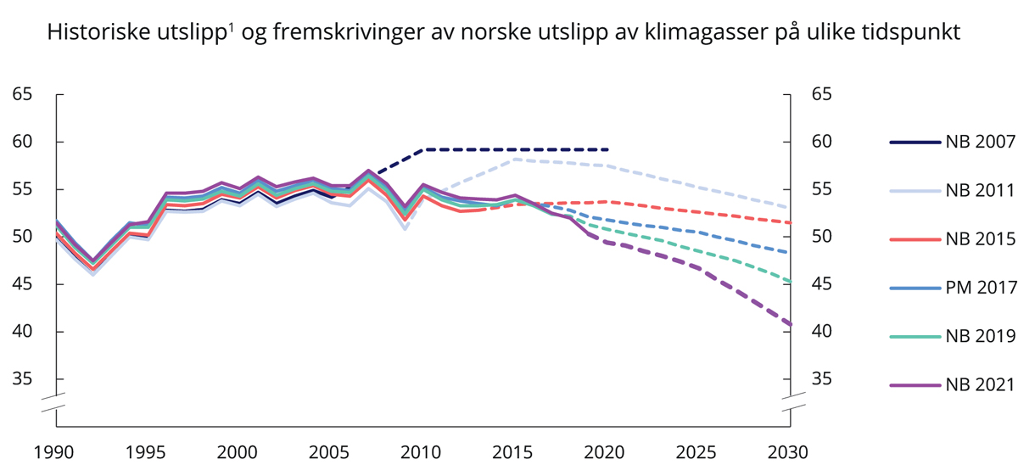
          - Historiske utslipp1 og fremskrivinger av norske utslipp av klimagasser på ulike tidspunkt (mill. tonn CO2-ekvivalenter)
1 Variasjoner i de historiske utslippene skyldes metodeendringer og ny kunnskap om utslippene, f.eks. nye GWP-verdier.
Statistisk sentralbyrå og Finansdepartementet.
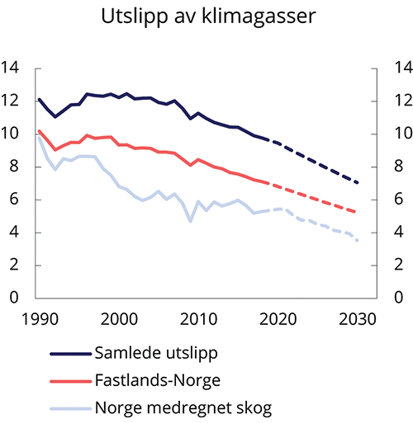
          - Utslipp av klimagasser. Tonn CO2-ekvivalenter per person
Statistisk sentralbyrå, Miljødirektoratet og Finansdepartementet.
              - Perspektiver for energimarkedene i Europa
Energimarkedene er i rask endring. Omstillingen er særlig tydelig i det europeiske kraftmarkedet, der endringer i stor grad drives frem av EUs politiske mål for reduksjoner i utslippene av klimagasser, og en mer fornybar energi- og kraftsektor. Utviklingen forsterkes av at fornybare kraftteknologier har hatt en stor kostnadsreduksjon de senere årene. Det forventes fortsatt store endringer i tiden fremover, som også vil påvirke det norske og nordiske kraftmarkedet.
Integrasjon av kraftmarkedene i de europeiske landene vil fortsette gjennom utviklingen av felles markedsregler og økt utvekslingskapasitet for kraft mellom landene. For Norden forventes det en dobling av utvekslingskapasiteten mot Europa frem til 2030. Med prosjektene som allerede er vedtatt, ligger det an til en økning av norsk utvekslingskapasitet på 50 pst. i løpet av få år. En tettere tilknytning til det europeiske kraftmarkedet gjør at utviklingen i Europa påvirker oss mer.
Utbyggingen av vindkraftproduksjon til havs og på land i Europa går raskt. Kraftsektoren i Europa, som for få år siden var dominert av kraftproduksjon basert på kull og gass, har nå en vindkraftkapasitet som er større enn den samlede kapasiteten i kullkraftverk. Det siste året er det satt nye og mer ambisiøse mål i den europeiske energi- og klimapolitikken, som også medfører nye mål for fornybarproduksjonen i Europa fremover.
I Norge og Norden bygges det nå ut mer fornybar kraft enn det er gjort på mange år, hovedsakelig som følge av økt vindkraftutbygging. Innen få år forventes vindkraft å bidra med om lag 10 pst. av norsk kraftforsyning.
Virkemidler i den europeiske klimapolitikken påvirker kraftproduksjon og kraftpris. Innstramminger i kvotemarkedet har økt kostnadene ved å slippe ut CO2. Det gir høyere produksjonskostnader for kraftverk som bruker fossile brensler, som olje, kull og gass, og øker kraftprisene i det europeiske og nordiske markedet. Over tid forventes klimapolitikken å medføre en utfasing av kullkraften i mange europeiske land. Enkelte land har samtidig mål om å redusere produksjonen av kjernekraft i årene fremover, blant annet Tyskland og Belgia. I andre land, blant annet Storbritannia og Finland, bygges det nye atomkraftverk. Isolert sett gjør redusert bruk av kjernekraft det dyrere å fase ut fossile energikilder.
Parallelt med denne utviklingen tas elektrisitet i bruk i nye sektorer og til nye formål, dels som et ledd i politikken for reduksjon av klimagassutslipp, dels som følge av teknologisk utvikling.
NVE utfører årlig langsiktige kraftmarkedsanalyser, som vurderer hvordan denne typen trender kan påvirke norsk og nordisk kraftforsyning. Analysene beskriver også et mulig utfallsrom for kraftprisene fremover. NVE estimerer at Norge i et normalår vil ha et kraftoverskudd på 14 TWh i 2030 og 19 TWh i 2040. For Norden er det estimert et kraftoverskudd på 60 TWh i 2030 og 30 TWh i 2040. Fallet i den nordiske kraftbalansen fra 2030 til 2040 forklares i stor grad av økt forbruk av elektrisitet og utfasing av kjernekraft. Med god overføringskapasitet til resten av Europa kan kraftoverskuddet i Norge og Norden bidra til redusert fossil kraftproduksjon i resten av Europa. Virkningen på samlet utslipp i Europa er begrenset siden kraftproduksjon er omfattet av EUs kvotesystem. Kvotesystemet er utformet slik at samlede uslipp i systemet faller over tid. Siden alle kilder står overfor samme pris, vil utslippskuttene skje der de er billigst.
I NVEs analyser er utfallsrommet for utviklingen i kraftprisen stort. I basisalternativet forventes en økt CO2-pris og høyere brenselspriser å bidra til vekst i kraftprisene på kort sikt. Samtidig legger NVE til grunn at et økende nordisk kraftoverskudd bidrar til å dempe prisvirkningene frem til 2030. Prisutslagene i Norden av den store fornybarutbyggingen blir imidlertid mindre enn i andre europeiske land. Det skyldes at vannkraftprodusentene tilpasser disponeringen av magasinene, og at vi har stor utvekslingskapasitet med Sverige, men begrenset overføringskapasitet til øvrige land.
[Boks slutt]
Den forsterkede virkemiddelbruken som regjeringen varsler i Meld. St. 13 (2020–2021) vil gi utslippsreduksjoner som kommer i tillegg til fremskrivingene som ble lagt frem i Nasjonalbudsjettet 2021. I Meld. St. 13 (2020–2021) er det anslått at økning av avgiftene på ikke-kvotepliktige klimagassutslipp til 2 000 2020-kroner samt andre virkemidler med kvantifisert utslippseffekt, vil redusere utslippene med til sammen om lag 20 mill. tonn CO2-ekvivalenter i perioden 2021–2030. Den anslåtte utslippsreduksjonen vil være mer enn tilstrekkelig til å nå regjeringens ambisjon om å redusere de ikke-kvotepliktige utslippene med 45 pst. innen 2030, regnet som et budsjettmål.
              - Hvordan kan Norge redusere utslippene fremover – innspill fra elever
I forbindelse med arbeidet med Perspektivmeldingen gjennomførte finansministeren skolebesøk for å snakke med elever om utfordringene Norge står overfor. Under temaet hvordan redusere klimagassutslippene fremover ga elevene blant annet disse innspillene:
«Norge er et svært ressurssterkt land, og økonomien er god. Derfor er det viktig at Norge står frem som et godt eksempel, ettersom at vi har mulighet og kapasitet til å senke våre utslipp. I tillegg har vi stor kunnskap, som gjør at vi kan finne gode og mer miljøvennlige produksjonsmetoder. Det skal være dyrt å forurense, det skal være en fordel å være miljøvennlig.»
- Elevene ved Nydalen vgs.
«Hvis vi skal få ned klimautslippene må busser og trailere bli elektriske.»
- Elevene ved Vennesla vgs.
«Vi må jobbe med å finne alternativer til fossile drivstoff. Vi trenger å finne flere alternativer til de energiformene vi har i dag. Kjernekraft kan være et alternativ, men vi har også gode muligheter for å utnytte vannkraft enda bedre. Vindmøller er positivt, men plasseringen er vesentlig. Havet kan være et godt alternativ, for vi trenger urørt natur i Norge.»
- Elevene ved Vadsø vgs.
[Boks slutt]

Arbeid med å avdekke og redusere klimarisiko

Innledning
I 2017 oppnevnte regjeringen et bredt sammensatt utvalg for å vurdere klimarelaterte risikofaktorer og deres betydning for norsk økonomi, herunder finansiell stabilitet. Klimarisikoutvalgets utredning, NOU 2018: 17 Klimarisiko og norsk økonomi, har vært på høring. I Meld. St. 2 (2018–2019) Revidert nasjonalbudsjett 2019 redegjorde regjeringen for sine vurderinger.
Arbeidet med å avdekke og redusere klimarisiko må ha både et globalt og et nasjonalt perspektiv. Norge, som en liten åpen økonomi, er avhengig av utviklingen internasjonalt. En tett integrert verden gjør at regionale hendelser kan få internasjonale ringvirkninger, og hendelser langt unna kan dermed få konsekvenser i Norge. Klimarisikoutvalget påpekte at det er stor usikkerhet om konsekvensene av klimaendringer, men at de kan ha alvorlige konsekvenser for livet på jorden. Den store usikkerheten knyttet til utviklingen internasjonalt gjør utfallsrommet for norsk økonomi stort. Det gjør det utfordrende å analysere økonomiske konsekvenser av endringene.
              - Konsekvenser for Norge av klimaendringer i andre land
Risikobildet for Norge ved klimaendringer er sammensatt og preget av usikkerhet. En utredning gjennomført av konsulentselskapet EY på oppdrag fra Miljødirektoratet vurderer risiko og muligheter for norsk økonomi og samfunn som følge av klimaendringer i andre land og regioner.1
Rapporten peker på at issmelting i Arktis som følge av klimaendringer, muliggjør nye transportmuligheter og handelsrelaterte gevinster. Samtidig øker det risikoen for skade på sårbar natur. Klimaendringer kan ifølge utredningen gi høyere matvarepriser, men samtidig bedre konkurranseforhold for norsk jordbruk. Høyere havtemperaturer kan føre til at fisk migrerer nordover, noe som kan gi økt fangstpotensial for norsk fiskerinæring, men effekten er usikker. Det pekes også på at klimaendringer vil kunne utløse og forsterke store internasjonale flyktningkriser og dermed øke antallet asylsøkere i Norge.
1 Prytz, N., et al. (2018). Utredning om konsekvenser for Norge av klimaendringer i andre land. EY Rapport. Miljødirektoratet. Rapport nr. M-932.
[Boks slutt]
For å analysere klimarisiko er det vanlig å skille mellom fysisk klimarisiko og overgangsrisiko. Fysisk risiko er knyttet til konsekvensene av fysiske endringer i miljøet, mens overgangsrisiko er knyttet til klimapolitikken og den teknologiske utviklingen ved overgang til et lavutslippssamfunn.
Størrelsen på de fysiske klimaendringene i Norge avhenger av den videre utviklingen i globale utslipp av klimagasser. Dersom verden ikke klarer å redusere utslippene, kan de fysiske klimaendringene bli betydelige, med blant annet mer flom, overvann og jord- og steinskred. Økt gjennomsnittstemperatur og økt nedbør observeres allerede i Norge, og klimaendringene forventes å bli større frem mot 2100. Oppvarmingen går vesentlig raskere i Arktis enn ellers i verden. Vi ser allerede direkte konsekvenser av klimaendringer på Svalbard i form av økt skredfare og skader på infrastruktur. Samtidig vil klimaendringer i andre land påvirke Norge indirekte, i tillegg til de direkte nasjonale følgene.
Klimarisikoutvalget understreker at globale forhold er viktige for et lite land som Norge. Risikobildet for norsk økonomi er dominert av den indirekte fysiske risikoen knyttet til hvordan klimaendringene treffer andre land. Men også direkte fysisk risiko og overgangsrisiko kan bli viktig. En vellykket global klimapolitikk eller store teknologiske gjennombrudd kan ifølge utvalget redusere verdien av Norges gjenværende petroleumsressurser.
Ifølge Klimarisikoutvalget fremstår Norge «som mindre sårbar for klimaendringer enn de aller fleste andre land, og vurderes også å være blant de best stilte landene når det gjelder tilpasningsdyktighet.» Utvalget viser til at «Rike land på den nordlige halvkule er gjennomgående mindre utsatt for direkte negative virkninger av klimaendringene enn fattigere land i sør. Samtidig har rike land som Norge stort sett mer velfungerende institusjoner, et høyere utdanningsnivå og et mer variert næringsliv. Høyere inntektsnivå og fleksible arbeidsmarkeder gir større evne til å bære omstillingskostnader på veien til et lavutslippssamfunn.»
En ambisiøs global klimapolitikk vil innebære at både den globale produksjonen og bruk av fossil energi reduseres. Det fremgår av Revidert nasjonalbudsjett 2019 at «Regjeringen legger opp til å følge opp utvalgets anbefaling om å stressteste offentlige finanser og nasjonalformue [for klimarisiko]. Det vil i den anledning etableres scenarier for olje-, gass- og CO2-priser, herunder et scenario som reflekterer ambisjonene i Parisavtalen.»
I resten av avsnittet gjøres det rede for arbeidet med å avdekke og redusere virkningene av klimarisiko. For en stresstesting av nasjonalformuen vises det til avsnitt 3.5.

Om fysisk klimarisiko
Kunnskap om risiko er grunnleggende for å håndtere den best mulig. Hvert år påfører naturen skade og vedlikeholdsbehov på bygg og infrastruktur, blant annet som følge av flom, overvann og skred. I tillegg til slike materielle skader, kan naturskader også føre til tap av menneskeliv. Klimaendringene kan forsterke disse utfordringene.
Arbeidet med klimaendringer og klimarisiko er sektorovergripende. Klima- og miljødepartementet (KLD) legger til rette for regjeringens helhetlige arbeid med klimatilpasning. Miljødirektoratet koordinerer det nasjonale klimatilpasningsarbeidet på vegne av KLD. Direktoratet for samfunnssikkerhet og beredskap (DSB) bistår Justisdepartementet i å samordne arbeidet med sivil beredskap, herunder å bidra til en helhetlig og samordnet beredskap ved naturfare. DSB skal ha oversikt over sårbarhets- og beredskapsutviklingen i samfunnet, herunder klimarisiko, og ta initiativ for å forebygge hendelser med sikte på å hindre tap av liv, helse, miljø, viktige samfunnsfunksjoner og store materielle verdier. DSB arbeider bl.a. for en helhetlig og systematisk håndtering av samfunnssikkerhet i kommunene og fylkene.
NVE er sentral i arbeidet med å avdekke og redusere klimarisiko knyttet til flom og skred. Gjennom datainnsamling og analyser av lange tidsserier, overvåker og vurderer NVE de hydrologiske effektene av klimaendringer i Norge. NVE kartlegger prioriterte områder som kan være utsatt for flom eller skred. NVE har hvert av de siste årene brukt om lag 50 mill. kroner på kartlegging og over 200 mill. kroner på bistand til bygging av fysiske sikringstiltak der den samfunnsøkonomiske nytten av tiltakene er høy.
Aktørene i kraftforsyningen er underlagt krav om å gjennomføre omfattende risikovurderinger og et bredt spekter av sikrings- og beredskapstiltak. Tiltakene skal virke mot alle typer uønskede hendelser og ekstraordinære situasjoner. Det omfatter værpåkjenninger og potensiell naturgitt skade som følge av klimaendringer. NVE leverer regelmessig en oppdatert vurdering av status og utvikling i sikkerhets- og beredskapstilstanden i kraftforsyningen. Klimaendringer fører også til økte påkjenninger på kraftanleggene. En stor andel av feil og avbrudd er relatert til værforhold som eksempelvis medfører at trær faller over kraftledninger.
Analyser viser at deler av Norge må forvente økt hyppighet av store flommer. Demninger med store bruddkonsekvenser skal dimensjoneres for å tåle en 1000-års flom. NVE anbefaler at dameierne tar hensyn til forventede økninger i flommene ved planlegging av nye og vedlikehold og oppgradering av eksisterende dammer. God varsling er viktig for å kunne håndtere hendelser. NVE arbeider for å utvikle kunnskap og verktøy, herunder bedre varsling.
Klimaendringer kan gi økt skade og vedlikeholdsbehov for bygninger, veier, broer, jernbane, kraftlinjer og annen infrastruktur. Transportvirksomhetene arbeider med kartlegging av risiko og tiltak for å gjøre infrastrukturen mer robust og styrke evnen til å opprettholde transport til tross for påkjenninger fra ulike typer naturfarer. Regjeringen har opprettet nettverket Naturfareforum som skal bidra til å bedre samfunnets håndtering av naturfare, særlig overfor eksisterende bebyggelse og infrastruktur. Her deltar nasjonale, regionale og lokale aktører, blant annet Statens vegvesen og Bane NOR SF.
Klimaendringene kan få betydning for både plassering av bygninger og for hvilke belastninger bygningene må tåle. Plan- og bygningsloven med forskrifter skal bidra til at nye bygninger tilpasses et endret klima. Ny kunnskap om potensielle fareområder og effekter av klimaendringer kan føre til at områder som tidligere har vært ansett som tilstrekkelig sikre for bebyggelse, ikke lenger innfrir kravene til sikkerhet i plan- og bygningsloven og i byggteknisk forskrift. God håndtering av overvann kan for eksempel innebære at det ikke bygges på de mest utsatte stedene. Sikring av utsatte partier av bekker og elver og vedlikehold av avløpsrør er avgjørende for å forebygge skade på byggverk, helse og miljø. Det et igangsatt arbeid med å følge opp forslag om endringer i plan- og bygningsloven fra Overvannsutvalget.
Klimaendringene vil endre forutsetningene for mange viktige næringer som fiskeri, havbruk, jordbruk, reindrift, skipstrafikk og reiseliv. Økt ekstremvær og naturskade, samt endring i produksjonsforhold, gir risiko for økte kostnader. Klimaendringene krever tilpasning og omstilling. Havbruks- og fiskerinæringen står overfor risiko knyttet til fysiske klimaendringer, som skade på kaier, fartøy og oppdrettsanlegg. Det er risiko knyttet til endrede vekstforhold og økt hyppighet av sykdommer i havbruksnæringen, og endringer i arters utbredelse i fiskerinæringen. Som en del av forvaltningsplanarbeidet vil regjeringen gjennomføre en risikoanalyse for de norske havområdene om direkte og indirekte virkninger av klimaendringer på marine økosystemer, se Meld. St. 9 (2020–2021) Mennesker, muligheter og norske interesser i nord.
Informasjon, analyser, beslutningsprosesser og insentiver er viktig for å håndtere klimarisiko på en god måte i både privat og offentlig sektor. For å samle og spre kunnskap og veiledning om klimaendringer og klimatilpasning i Norge er nettsiden klimatilpasning.no opprettet. Innholdet her er spesielt rettet mot de som veileder, planlegger og tar beslutninger lokalt og regionalt. Norsk klimaservicesenter tilrettelegger og formidler klima- og hydrologiske data slik at de kan brukes til klimatilpasning og i videre forskning om effekten av klimaendringer på natur og samfunn. Nettsiden klimaservicesenter.no presenterer blant annet fremskrivinger av klimautvikling i Norge og klimaprofiler for fylkene og for Longyearbyen.

Arealplanlegging i kommunene
Klimaendringer påvirker kommunale oppgaver, som hvor det kan bygges, hva slags infrastruktur som bør utvikles, og hvordan innbyggernes liv og helse kan sikres. Kommunene er derfor sentrale i arbeidet med å håndtere klimarisiko.
Gjennom sivilbeskyttelsesloven er kommunene pålagt en beredskapsplikt med krav om å utarbeide en helhetlig risiko- og sårbarhetsanalyse. Kommunene skal kartlegge hvilke uønskede hendelser som kan inntreffe i lokalsamfunnet og vurdere sannsynligheten for at disse hendelsene inntreffer og konsekvenser for lokalsamfunnet.
Plan- og bygningsloven er det sentrale verktøyet for å sikre god planlegging. Loven pålegger kommunene å «forebygge risiko for tap av liv, skade på helse, miljø og viktig infrastruktur, materielle verdier mv.», samt å sørge for at risiko- og sårbarhetsanalyser gjennomføres ved utarbeidelse av planer for utbygging. Kommunene skal ved behov fastsette hensynssoner som legger restriksjoner på bruk av områder som representerer fare, risiko eller sårbarhet. Planleggingen må blant annet ta hensyn til sårbarheten til kritiske samfunnsfunksjoner.
Arealplanlegging er sentralt for å forebygge tap og skader som følge av flom og skred. Nye statlige planretningslinjer for klima- og energiplanlegging og klimatilpasning ble vedtatt i 2018. Her ble retningslinjene for klima- og energiplanlegging utvidet til å omfatte klimatilpasning. Formålet med retningslinjene er at kommunene, fylkeskommunene og staten gjennom sin planlegging blant annet skal bidra til å begrense eller unngå virkninger av klimaendringer. En digital veileder til retningslinjene ble publisert på Miljødirektoratets hjemmeside i desember 2019. Veilederen skal hjelpe kommunene til å ivareta hensynet til klima i planarbeidet. Den er også relevant for andre forvaltningsnivåer og private aktører som utfører tjenester for forvaltningen eller utvikler forslag til planer.
Kommunene har det lokale ansvaret for arealplanlegging, og vil i fremtiden kunne bli økonomisk ansvarlig for skader som skyldes manglende tiltak for å møte klimaendringer.
Med utgangspunkt i plan- og bygningsloven vedtok regjeringen i 2019 nye nasjonale forventninger til regional og kommunal planlegging. Hensikten er å formidle regjeringens prioriteringer slik at fylkeskommunene og kommunene kan ta hensyn til disse i sitt planarbeid.
Kommunal og moderniseringsdepartementet og Klima- og miljødepartementet har bedt Miljødirektoratet gjennomgå status for klimarisiko i kommunene. Formålet er å få bedre oversikt over hvordan kommunene er eksponert for klimarisiko, status for kommunenes kompetanse på området og deres arbeid med å håndtere klimarisiko, spesielt i arealplanlegging.
Detaljerte høydedata kan være nyttig for kartlegging og arealplanlegging, herunder i vurderingen av fare for naturskader. Prosjektet nasjonal detaljert høydemodell sikter mot å samle svært detaljerte høydedata for hele landet. Arbeidet vil gi bedre grunnlag for klimatilpasning og flom- og skredforebygging. Data tilrettelegges fortløpende på Kartverkets hjemmesider for fri nedlastning og bruk.
NVE gir kommunene råd og veiledning i arbeidet med å vurdere flom- og skredfare i arealplaner, og i spørsmål tilknyttet andre temaer under NVEs forvaltningsområde, slik som vassdrags- og energianlegg og vassdragsinngrep som vurderes etter energi- og vassdragslovgivingen. NVE kan fremme innsigelse til planer som er i strid med nasjonale og vesentlige regionale interesser innen NVEs saksområder.
Skadeforsikringsforetakene har informasjon og kunnskap om klima- og naturskaderisiko som kan være nyttig for offentlige organer. Det er behov for en mer permanent løsning for deling av skadedata fra forsikringsselskapene. Regjeringen har derfor gjennom Prop. 136 L (2019–2020) fremmet forslag om en ny bestemmelse i sivilbeskyttelsesloven. Bestemmelsen vil gjøre det mulig for forsikringsselskapene å dele skadedata med DSB og andre offentlige organer gjennom Kunnskapsbanken. Kunnskapsbanken inneholder i første omgang hovedsakelig data om naturfare og naturhendelser, men kan på sikt utvides til å dekke hele samfunnssikkerhetsfeltet.

Naturskadeforsikringsordningen
Naturskadeforsikringsordningen sikrer bred tilgang til forsikring mot naturskade, men kan ifølge Klimarisikoutvalget gi manglende insentiver til skadeforebygging for forsikringskundene og i kommunenes arealplanlegging. I Revidert nasjonalbudsjett 2019 varslet regjeringen at den vil vurdere om kryssende hensyn tilsier en gjennomgang av ordningen.
Naturskadeforsikringsordningen er innrettet slik at den som kjøper brannforsikring i Norge, automatisk også er forsikret mot naturskade. Den bygger på et solidaritetsprinsipp som betyr at premien fastsettes etter samme sats uansett risiko for naturskade. Alle har derfor mulighet til å få naturskadeforsikring uansett hvor bygningen ligger. Premiesatsen er for tiden 0,07 promille av brannforsikringssummen.
Forsikringsselskaper som plikter å erstatte naturskade, skal være medlemmer i Norsk Naturskadepool. Poolen fastsetter premiesatsen og utlikner forsikringsutbetalingene mellom forsikringsselskapene. I år hvor naturskadeforsikring går med overskudd, settes overskuddet av som naturskadekapital i det enkelte selskapets regnskap. Naturskadekapitalen tilhører selskapet, men kan bare brukes til dekning av fremtidige naturskader.
Når en brannforsikret bygning er skadet ved naturulykke, kan kommunen velge å ikke gi tillatelse til reparasjon eller gjenoppbygging om det er fare for ny naturskade på stedet. Fra 2018 gir naturskadeforsikringen skadelidte rett til erstatning for tap av tomt og bygninger i slike tilfeller. Samtidig ble grensen for forsikringsselskapenes samlede ansvar ved en enkelt naturkatastrofe hevet fra 12,5 mrd. til 16 mrd. kroner.
I vurderingen av naturskadeforsikringsordningen må hensynet til effektivitet veies mot et prinsipp om solidarisk ansvar. I høringsrunden til rapporten fra Klimarisikoutvalget ble det pekt på at utvalgets forslag til omlegging av ordningen vil kunne gjøre det dyrere og vanskeligere å få forsikring mot naturskade i utsatte områder.

Bedre vurderinger av klimarisiko i offentlig sektor
Et godt kunnskapsgrunnlag er viktig for å håndtere klimarisiko i offentlig sektor på en best mulig måte. Det fremgår av avsnittene ovenfor at berørte offentlige virksomheter jobber aktivt med fysisk klimarisiko i dag. Klimarisikoutvalget anbefalte i tillegg et rammeverk for rapportering om klimarisiko i offentlig sektor og på nasjonalt plan. I Revidert nasjonalbudsjett 2019 varslet regjeringen å vurdere denne anbefalingen.
Regjeringen har utviklet en oversikt over klimarisiko i selskaper der staten er eier, se omtale og målsettinger i Eierskapsmeldingen (Meld. St. 8 (2019–2020) Statens direkte eierskap i selskaper).
Risiko for staten bør vurderes på porteføljenivå, og det er enkeltprosjektenes bidrag til samlet risiko som er relevant, ikke den isolerte risikoen det enkelte prosjekt står overfor alene. Det kan tilsi at risiko bør vurderes på sektornivå eller nasjonalt nivå. Regjeringen vil derfor videre vurdere hvordan et slik rammeverk eventuelt kan tilpasses og benyttes i offentlig sektor og på nasjonalt plan.
Klimarisikoutvalget anbefaler staten å vurdere om TCFD-rammeverket kan tilpasses og gjøres gjeldende også for offentlige virksomheter og norsk økonomi. Utvalget mener en tilpasning av TCFD-rammeverket til å se på et lands eksponering for klimarisiko vil være et viktig bidrag til økt innsikt og bedre håndtering av klimarelaterte risikofaktorer for både privat og offentlig sektor. Utvalget setter i sin rapport opp forslag til et slikt rammeverk for klimarisikorapportering for norsk økonomi.
Når offentlige tiltak utredes, må klimarisiko vurderes der den gjør seg gjeldende. Klimarisikoen må ses i sammenheng med annen risiko og rammeverk som brukes for å håndtere risiko generelt. Som en oppfølging av Klimarisikoutvalgets rapport, vil eksisterende veiledningsmateriale om samfunnsøkonomiske analyser, inkludert veilederne for de mest berørte sektorene, gjennomgås for å sikre at klimarisiko er tilstrekkelig ivaretatt.

Klimarisiko i privat sektor
Klimarisikoutvalget anbefaler at norske bedrifter tar i bruk TCFD-rammeverket for rapportering av klimarisiko på selskapsnivå. Utvalget mener at man bør vente med å innføre detaljerte lovkrav og anbefaler at norske myndigheter retter oppmerksomheten mot regelverksutviklingen i EU og i hvilken grad anbefalingene fra TCFD følges opp i markedet. Regjeringen mener at store norske virksomheter i sin selskapsrapportering bør inkludere informasjon om hvordan selskapet påvirkes av og håndterer klimarisiko. Hensynet til sammenlignbar rapportering på tvers av selskaper, sektorer og land tilsier at selskapene bør følge internasjonale standarder som TCFD-rammeverket. Fravær av rapportering der eiere ber om det, vil ikke være tillitsvekkende.
Klimaendringene og samfunnets tilpasning til dem samt overgang til et lavutslippssamfunn i tråd med Parisavtalens mål kan skape nye sårbarheter i det finansielle systemet, se nærmere omtale i kapittel 2.8 i Finansmarkedsmeldingen 2020. Norges Bank og Finanstilsynet har begge blitt medlem i «Network for Greening the Financial System». Nettverkets mål er å bygge kunnskap og spre beste praksis med hensyn til å håndtere klimarelatert risiko innenfor det finansielle systemet, og samtidig bidra til å fremme finansiering av investeringer som underbygger en bærekraftig utvikling. Regjeringen gir en nærmere omtale av arbeidet med å identifisere og håndtere klimarisiko i finansmarkedene i Finansmarkedsmeldingen 2020. I mars 2020 sluttet regjeringen seg til EUs internasjonale nettverk for bærekraftig finans («International Platform on Sustainable Finance»). Finansdepartementet representerer Norge i nettverket.
Velfungerende finansmarkeder fordeler kapital i henhold til forventet lønnsomhet, justert for risiko. Mangel på informasjon om klimarisiko i ulike investeringer kan gjøre det vanskeligere for markedet å prise risiko. Det kan føre til at kapitalmarkedene ikke formidler kapital til investeringene som gir best risikojustert avkastning. For at finansmarkedene så effektivt som mulig skal kunne bidra til omstilling og et samfunn med lave utslipp, har aktørene behov for kunnskap og informasjon om risikoen som følger av endringer i klima og klimapolitikk. For å legge til rette for at investeringer skjer på bakgrunn av informerte vurderinger av klimarelatert risiko har det blitt tatt initiativ til bedre, og mer sammenlignbar rapportering om hvilken risiko klimaendringer og endret klimapolitikk utgjør for selskapers forretningsmodeller.
Klima er en viktig, finansiell risikofaktor for Statens pensjonsfond utland (SPU) og Statens pensjonsfond Norge (SPN). For et langsiktig og bredt diversifisert fond som SPU, vil avkastningen på fondets investeringer over tid ha nær sammenheng med den avkastning som oppnås i de globale aksje- og obligasjonsmarkeder. Klimarelaterte risikofaktorer som påvirker veksten i verden, vil derfor også være relevante risikofaktorer for fondet. Risikoen kan likevel variere mellom aktivaklasser, geografier og industrier. Det vil også være store forskjeller mellom selskapene innad i en industri. Tilsvarende vil avkastningen av SPN i stor grad følge verdiskapingen i de markedene som fondet er investert i.
Finansdepartementet har igangsatt et arbeid for å belyse på hvilke måter klimaendringer, klimapolitikk og det grønne skiftet vil kunne berøre SPU. Dette vil bli omtalt i meldingen om Statens pensjonsfond våren 2021, se omtale i kapittel 2.

Klimarisiko i utbygging av oljefelt
Petroleumssektoren står overfor både fysisk risiko og overgangsrisiko. Det er krav til enhver utbygging på norsk sokkel at den er tilpasset de natur- og klimamessige forhold på feltet, herunder eventuelle forventede endringer som følge av vær- eller klimaendringer. Overgangsrisiko dreier seg om mulige endringer i olje- og gasspriser eller driftskostnader på sikt som følge av teknologiutvikling, eller en ambisiøs global klimapolitikk.
Det er oljeselskapene som, innenfor de rammene myndighetene har satt for petroleumsvirksomheten, planlegger og gjennomfører virksomheten på norsk sokkel. Et utbyggingsprosjekt påvirkes av en rekke risikoforhold av geologisk, teknisk, gjennomførings- og markedsmessig art. Vurderingen av usikkerheten knyttet til fremtidige olje- og gasspriser og kostnader knyttet til fremtidige utslipp fra produksjonen er økonomisk risiko som aktørene i næringen tar hensyn til i sin virksomhet.
Olje- og gassmarkedet har alltid vært syklisk, noe som gjør at aktørene alltid har måtte forholde seg til produktprisrisiko. Finansmarkedene og selskapene krever en forventet avkastning for investeringer i petroleumsprosjekter som hensyntar det totale risikobildet. Avkastningskravet reflekterer risikoen i prosjektene uansett hvilke forhold den har opphav i. Risikoen er knyttet til en rekke faktorer, herunder fremtidige olje- og gasspriser, kostnader, teknologi og geologi samt fremtidige klimatiltak.
Når oljeselskapene har besluttet å investere i et utbyggingsprosjekt, leverer de, etter at de enkelte selskapenes styrende organer har tatt investeringsbeslutning basert på selskapsinterne kriterier, en felles plan for utbygging og drift (PUD) til myndighetene. Selskapene baserer sin investeringsbeslutning på egne analyser av lønnsomhet og risiko. Aktører i kapitalmarkedet er gjerne involvert både på eier- og långiversiden. Rettighetshavergruppen som leverer inn PUD beskriver lønnsomhet og risiko for det konkrete prosjektet i utbyggingsplanen. Myndighetene stiller gjennom «Veiledning til plan for utbygging og drift» (PUD/PAD-veilederen) krav til at selskapene viser den totale økonomiske risiko i utbyggingsprosjektet med de viktigste usikkerhetsfaktorene. Stortinget godkjenner prosjektene før utbygging. Stortinget forelegges de største prosjektene før utbyggingsplanen sluttbehandles av Olje- og energidepartementet. I praksis presenterer selskapene i utbyggingsplanen sensitivitetsanalyser for store endringer i blant annet pris på olje og gass, ressursgrunnlag, investeringer og driftskostnader, herunder eventuell kvotepris og CO2-avgift. Sensitivitetsintervallet ligger typisk mellom 30 og 40 pst. avvik fra den forventede prisen som er utgangspunktet for lønnsomhetsberegningene. Sensitivitetsanalysen inneholder også en analyse av hvor lav olje- og gasspris et prosjekt kan tåle og fortsatt være lønnsomt (balansepris). I sin rapport viser Klimarisikoutvalget til at det mye som tyder på at oljeselskapene benytter et høyere avkastningskrav enn staten ved prosjektvurderinger. Dette trekker i retning av lavere investeringer på norsk sokkel enn det som er samfunnsøkonomisk lønnsomt. Utvalget viser videre at et gjennomgående trekk på norsk sokkel er at utbyggingsprosjekter har kort tilbakebetalingstid, noe som gjør at prisene på olje og gass lengre frem i tid har mindre betydning for om utbyggingene er lønnsomme. Utvalget viser også til at en stadig større andel av aktiviteten på norsk sokkel foregår i regi av selskaper med svært tett eieroppføling noe som setter normene for kapitalbruk og avkastning. I sin rapport peker utvalget også på at investeringsbeslutninger på norsk sokkel er avhengig av investeringsbeslutninger hos flere selskaper da aktiviteten drives av flere selskaper sammen i rettighetshavergrupper. Utvalget skriver videre at klimarisiko ikke i seg selv tilsier at beslutningssystemet for investeringer i petroleumssektoren bør endres. Ifølge Klimarisikoutvalget vil slike prissensitiviteter «antakelig i stor grad fange opp virkningene også av en strammere klimapolitikk. En naturlig videreutvikling av dette rammeverket er å knytte disse vurderingene av robusthet til scenarioene for stresstesting av petroleumsformuen som helhet». Sensitivitetsanalysene gir en indikasjon på petroleumsprosjektenes robusthet overfor endrede forutsetninger. Det vil alltid være usikkerhet knyttet til fremtidig pris på petroleum. Det gjelder også ved en utvikling i tråd med Parisavtalens temperaturmål. Regjeringen vil stille krav til at selskapene synliggjør klimarisiko i sine utbyggingsplaner. Ifølge Klimarisikoutvalget vil mer systematisk og sammenlignbar informasjon om robustheten ved nye utbyggingsprosjekter i møte med klimaendringene styrke tilliten til beslutningssystemet og samtidig gi økt innsikt om utviklingen i klimarisiko for den samlede gjenværende petroleumsformuen.
For nærmere omtale av stresstesting av nasjonalformuen vises det til avsnitt 3.5.

Tap av naturmangfold
Naturmangfoldet er menneskenes livsgrunnlag. Mangfoldet av dyr, planter og økosystemer gir oss blant annet tilgang til rent vann og ren luft, mat, medisiner og byggematerialer. Naturen binder store mengder karbon og bidrar dermed til å dempe global oppvarming.
Reduksjonen i verdens naturmangfold skjer raskere enn noen gang før i menneskehetens historie. Naturpanelets globale utredning om naturens tilstand, har vurdert naturens bidrag til menneskenes velstand og velferd. Produksjonen av mat, fisk, bioenergi og materialer har økt siden 1970, men på måter som i mange tilfeller ikke er bærekraftige. Det reduserer naturens evne til å understøtte grunnleggende tjenester i fremtiden. Landbruksproduksjonen er om lag tredoblet. Det har i hovedsak skjedd gjennom økt produksjon per arealenhet. En del steder er imidlertid jordkvaliteten redusert, og det har vært negativ utvikling i naturlige pollinatorer.
Ifølge Naturpanelets rapport har endret bruk og nedbygging av naturarealer samt overutnyttelse av biologiske ressurser bidratt til tap av naturmangfold. En fersk rapport fra Food and Land Use Coalition (FOLU) beskriver potensialet som ligger i omlegging av verdens matvaner og endring i produksjonsmetoder, blant annet gjennom riktig prising av karbon og vann., Dernest er klimaendringer en stadig viktigere tapsfaktor. Forurensning og invaderende fremmede arter er de to siste viktige enkeltfaktorene bak reduksjonen i naturmangfoldet.
Verdens samlede areal av skog har endret seg relativt lite de siste tiårene. Likevel har det vært en betydelig reduksjon av tropisk skog, som har særlig stort biologisk mangfold.
Fra 1960 til 2000 ble verdens fangst av villfisk mer enn doblet, men har de siste 20 årene flatet ut. Om lag en tredel av verdens fiskebestander er overfisket. Samtidig har det vært sterk vekst i oppdrett, og på verdensbasis er produksjonen nå større fra oppdrett enn fra villfisk. Utviklingen innenfor fiske følger en generell trend der det genetiske mangfoldet blir redusert over tid, noe som blant annet kan gjøre bestandene mindre tilpasningsdyktige til endringer i livsmiljøet, herunder klima. Tap av genetisk mangfold i jordbruket utgjør en risiko for den globale matsikkerheten. Redusert naturmangfold innskrenker også en del av grunnlaget for utvikling av nye medisiner.
Tap av naturmangfold er en global utfordring. Den skiller seg fra klimaproblemet ved at skaden avhenger av hvor naturinngrep og andre påvirkninger skjer. Men det er en gjensidig sammenheng mellom klima og naturmangfold. Klimaendringene skader naturmangfoldet fordi arter og økosystemer ikke er i stand til å tilpasse seg eller flytte i takt med økende temperaturer. Dette kan være særlig kritisk i økosystemer med spesiell eller liten artssammensetning, og når menneskelig aktivitet benytter arealer det kunne være aktuelt for arter å flytte til. Hav, jord og planter tar opp store mengder karbon, og bevaring av slike naturlige karbonlagre er et viktig tiltak for å redusere utslipp av CO2. Iblant kan det være konflikt mellom klimapolitikk og hensyn til naturmangfold. Et eksempel er produksjon av biodrivstoff eller skogplanting på bekostning av naturskog og andre naturlige økosystemer.
En rapport fra FNs miljøprogram UNEP, GEO-6, slår også fast at til tross for stor innsats er det behov for ytterlige tiltak hvis en skal klare å stanse miljøforringelse globalt og dermed oppfylle miljødimensjonen i bærekraftsmålene for 2030. Rapporten peker på utryddelse av arter og landforringelse, sammen med klimaendringer, luftforurensning, marin forsøpling og redusert vannkvalitet. Områder med sterkt forringede økosystemer dekker om lag 29 pst. av landjorda. Områder med høy befolkningstetthet er gjennomgående mest utsatt.
FNs konvensjon om biologisk mangfold er en sentral global avtale for bevaring og bærekraftig bruk av det biologiske mangfoldet. Nesten alle land har sluttet seg til Aichi-målene, som konkretiserer de generelle bestemmelsene i konvensjonen. På verdensbasis er nå om lag 15 pst. av landområdene og 7,5 pst. av havområdene ivaretatt gjennom ulike bevaringstiltak. Selv om dette er betydelig, er det fortsatt ikke tilstrekkelige til å sikre det biologiske mangfoldet. Mest avgjørende er å etablere og håndheve avtaler som regulerer uttak av fisk og andre ressuerser og hindrer foruresning. I Norge er vel 4 pst. av havområdene beskyttet som marine verneområder. Av større betydning er det at mer enn 50 pst. av norske havområder er ivaretatt gjennom ulike arealbaserte forvaltingstiltak.
Stadig flere land har utviklet nasjonale strategier og handlingsplaner for bevaring av biologisk mangfold, men gjennomføringen er svak. Viktig arbeid gjenstår for å sikre at arealer som benyttes til blant annet jordbruk, akvakultur og skogbruk, forvaltes bærekraftig. Ikke-bærekraftig produksjon og forbruk er også en alvorlig og økende utfordring. Aichi-målene for 2020 vil derfor i det store og hele ikke nås. De negative trendene for økosystemer og biologisk mangfold vil undergrave fremgangen for 35 av de 44 delmålene under bærekraftsmålene som knytter seg til fattigdom, sult, helse, vann, byer, klima, hav og jord. Det forhandles nå om et nytt globalt rammeverk for naturen, som vil bli vedtatt på det første partsmøtet for konvensjonen om biologisk mangfold. Norge prioriterer blant annet å få på plass en ny mekanisme for å bedre gjennomføring av målene. Dette vil kunne innebære regelmessig rapportering og vurderinger av både nasjonal og global fremgang mot målene.
Det meste av naturmangfoldet befinner seg utenfor områder underlagt arealbaserte tiltak, og vi må derfor sikre god forvaltning av alle arealer. I Havpanelet, som statsministeren leder, forplikter landene seg til at alle deres havområder skal forvaltes på en god måte. Naturpanelet er tydelige på at dagens globale utvikling med forringelse av natur vil føre til at Parisavtalen og FNs bærekraftsmål, som integrerer den økologiske dimensjonen med den økonomiske og sosiale, ikke nås. Bruk av naturen reguleres i veldig mange ulike bindende og ikke-bindende avtaler.

Utviklingen i Norge
Sett i forhold til arealet har Norge en svært variert natur, og vi har lav befolkningstetthet. Tilstanden for naturmangfoldet er bedre hos oss enn i verden sett under ett. Selv om vi har opprettholdt bosetting i store deler av landet, har vi også landområder som ikke er sterkt påvirket av menneskelig aktivitet. I vår lille, åpne økonomi vil en god del av vårt avtrykk på naturmangfoldet være indirekte, og skje i de landene der varene vi importerer blir produsert.
Selv om tilstanden i norske økosystemer samlet er relativt god, har også vi utfordringer i våre økosystemer. Den klart sterkeste påvirkningsfaktoren er arealinngrep og arealbruksendringer. Naturindeksen for Norge viser at utfordringene gjelder flere av våre viktigste økosystemer. Ifølge indeksen har hav, kyst, fjell og åpent lavland hatt en svak nedgang i tilstanden de siste ti årene, mens skog har hatt en fremgang i den samme perioden. For våtmark er tilstanden tilnærmet stabil, men her er kunnskapsgrunnlaget spesielt svakt.
Vi har tre nasjonale mål for naturmangfoldet i Norge.
Det første målet er at økosystemene skal ha god økologisk tilstand og levere økosystemtjenester. Regjeringen har satt i gang et arbeid for å klargjøre hva en god tilstand i de enkelte økosystemene er, for deretter å fastsette forvaltningsmål. Når slike mål er fastsatt, vil regjeringen innrette den samlede virkemiddelbruken med sikte på å opprettholde tilstanden der den er god nok, eller forbedre tilstanden der den ikke er god nok.
Arbeidet med å styrke norsk vannforvaltning etter vannforskriften, som gjennomfører EUs vanndirektiv i norsk rett, fortsetter. De helhetlige og sektorovergripende vannforvaltningsplanene med tilhørende tiltaksprogram er et viktig verktøy for å nå målet om godt vannmiljø i ferskvann, kystvann og grunnvann i Norge.
Intakte myrer er viktige for naturmangfold og vannregulering, og de binder store mengder karbon. Forbud mot nydyrking av myr og restaurering av myr er tiltak som gjennomføres i Norge som kombinerte klima- og naturmangfoldstiltak – såkalte naturbaserte løsninger.
Det andre nasjonale målet er at ingen arter og naturtyper skal utryddes, og at utviklingen til truede og nær truede arter og naturtyper skal bedres. Norsk rødliste for arter og Norsk rødliste for naturtyper angir hvilke arter og naturtyper som er vurdert som truet og nær truet. Av de 20 915 vurderte artene er om lag 5 pst. kritisk truet eller sterkt truet. Om lag 6 pst. vurderes som sårbare. Av de 258 vurderte naturtypene er om lag 3 pst. vurdert å være kritisk truet og 9 pst. sterkt truet, mens 17 pst. vurderes som sårbare. Regjeringen vurderer virkemidler etter naturmangfoldloven for å gi arter og naturtyper en særlig beskyttelse. Andre målrettede virkemidler for truet natur inkluderer bruk av juridiske sektorvirkemidler, bruk av plan- og bygningsloven og innsigelse til planer om inngrep i og nedbygging av naturområder, handlingsplaner og miljøforvaltningens og sektorenes økonomiske virkemidler til skjøtsel av leveområder, restaurering av ødelagt natur, og fjerning av fremmede arter. Dette skal bedre tilstanden for Norges mest truede arter og truede naturtyper.
Det tredje nasjonale målet er at et representativt utvalg av norsk natur skal bevares for kommende generasjoner. I dag er om lag 17 pst. av Norges fastlandsareal vernet som nasjonalparker, naturreservater eller landskapsvernområder. Vernet omfatter om lag 35 pst. av arealet over 900 meter over havet, slik at målet om representativt vern stort sett er oppnådd her. I lavtliggende områder er verneandelen til dels betydelig lavere. 4,1 pst. av norske havområder er beskyttet etter miljølovgivningen. Vernet omfatter om lag 3,6 pst. av hav og kystvann innenfor 12 nautiske mil langs fastlandet, og 4,5 pst. av skogen er vernet. Målet er å verne 10 pst. av skogarealet.

Forurensinger

Luftforurensinger
Luftforurensninger medfører risiko for skader på menneskers helse og på økosystemer. Luftforurensning skiller seg fra for eksempel klimautfordringen ved at det har avgjørende betydning hvor utslipp skjer og hvordan forurensningen spres i atmosfæren. Byer rammes hovedsakelig av egne utslipp. Luftforurensing kan også fraktes over lange avstander på tvers av landegrenser. Både lokale og nasjonale tiltak er avgjørende for å bedre luftkvaliteten. Internasjonale avtaler er viktige for å redusere grenseoverskridende luftforurensning. Tiltak for å redusere luftforurensning vil også kunne redusere utslipp av klimagasser.
Helseskadelig luftforurensing fører til tap av leveår og redusert helsetilstand. På verdensbasis er lokal luftforurensning i byer og tettsteder et alvorlig miljøproblem. Health Effects Institute har anslått at på verdensbasis dør årlig om lag 4,4 mill. mennesker som følge av utendørs luftforurensning. Det europeiske miljøbyrået, EEA, har anslått at mellom 276 000 og 543 000 for tidlige dødsfall i EU i 2018 kunne tilskrives eksponering for fint svevestøv (PM2,5). Norge er et av landene med best luftkvalitet i Europa, ifølge EEA, se figur 6.8. Likevel har instituttet beregnet over 1 400 for tidlige dødsfall årlig som følge av luftforurensing i Norge.
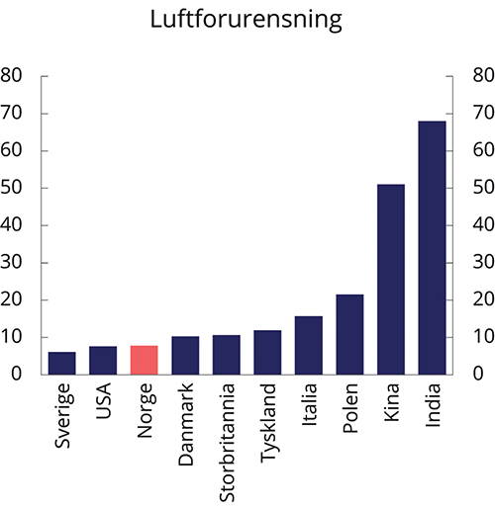
          - Luftforurensning. Konsentrasjon av PM2,5. 2016. µg/m3
Verdens helseorganisasjon.
Lokal luftforurensing er redusert i Norge det siste tiåret, men er fortsatt en utfordring en del steder. Utslipp fra veitrafikk, inkludert slitasje av vei, dekk og bremser, og fra forbrenningsprosesser i kjøretøysmotorer og utslipp fra vedfyring, er hovedkildene til høye nivåer av luftforurensing i Norge. Skipstrafikk og havneaktivitet kan også bidra til luftforurensing lokalt, og industrivirksomhet er noen steder en viktig kilde. Nitrogendioksid (NO2) og veistøv (PM10) er mest utfordrende for byer med mye trafikk, mens svevestøv av små partikler (PM2,5) generelt kan være et problem både i større byer og i en del mindre byer og tettsteder.
Tidligere var det nasjonale målet for luftkvalitet knyttet til høye forurensningsnivåer over kortere perioder. De mest alvorlige helseeffektene oppstår imidlertid ved langtidseksponering. Regjeringen endret derfor Norges mål fra 2017 slik at det nå er knyttet til årsmiddelkonsentrasjoner, og ikke times- og døgnmiddelkonsentrasjoner. Grenseverdiene for partikler (svevestøv) ble innskjerpet fra 2016. I alle norske byer er konsentrasjonen under grenseverdiene for de minste partiklene, PM2,5, mens overskridelser av grenseverdiene for de litt større partiklene, PM10, varierer noe fra år til år.
Flere byer og tettsteder har iverksatt tiltak for å redusere utslippene. For de minste partiklene (PM2,5) har utslippene per kjøretøy gått ned på grunn av bedret motorteknologi, og det har vært en jevn utskifting av gamle vedovner med mer rentbrennende ovner. I tillegg har internasjonale avtaler bidratt til reduksjon i langtransporterte forurensinger, som er en viktig kilde for PM2,5. Tiltak som begrenser produksjon og spredning av svevestøv er blant annet renhold av veier, støvdemping, piggdekkgebyr og tiltak som reduserer kjøretøyenes fart og sikrer bedre flyt i trafikken. Ved akutt lokal luftforurensing kan det i byområder både iverksettes midlertidige endrede bompengetakster eller midlertidige forbud mot bestemte grupper av kjøretøy innenfor et område. Kommunene har i dag også mulighet til å etablere lavutslippssoner av hensyn til lokal luftkvalitet.
Luftforurensing kan også skade økosystemer og vegetasjon. Forsuring av ferskvann som følge av utslipp av nitrogenoksider (NOX), ammoniakk (NH3) og svoveldioksid (SO2), er fortsatt et merkbart miljøproblem i Norge, selv om det har avtatt betydelig siden 1980. Forsuring fører til redusert vannkvalitet og påvirker fiskebestander i vann og vassdrag i Sør-Norge. Over 80 pst. av nedfallet av svovel og nitrogen i Norge kommer fra kilder utenfor landets grenser. Tiltak som er gjennomført under Gøteborgprotokollen og tidligere internasjonale avtaler, har medført vesentlige utslippsreduksjoner i Europa, og følgelig også vesentlige reduksjoner i forurensningsbelastningen i Norge.
Flyktige organiske forbindelser (NMVOC), som også reguleres under Gøteborgprotokollen, kan inneholde kreftfremkallende stoffer. Disse forbindelsene bidrar, sammen med NOX, også til at det dannes bakkenært ozon, som kan føre til skader på helse, avlinger, annen vegetasjon og materialer. Bortsett fra ammoniakk, har norske utslipp av de nevnte gassene avtatt det siste tiåret. De årlige utslippene er nå under eller nær de nivåer Norge har forpliktet seg til ikke å overskride i den reviderte Gøteborgprotokollen. Forpliktelsene gjelder fra og med 2020.

Helse- og miljøfarlige kjemikalier og avfall
Industrielt fremstilte kjemiske stoffer har mange nyttige anvendelser, men kan også virke negativt inn på miljøet og på menneskers helse. De mest skadelige er lite nedbrytbare og kan hope seg opp i levende organismer, og kan ha alvorlige langtidseffekter. Slike stoffer kan gjenfinnes i drikkevann og i maten vår. Norge har et nasjonalt mål om å stanse bruk og utslipp av slike miljøgifter og stoffer med tilsvarende bekymring. Utslippene av mange fleste miljøgifter er betydelig redusert siden 1995, blant annet som følge av strenge utslippskrav, regulering av industri og produkter, krav til avfallsbehandling og oppryddingstiltak i gamle forurensninger. Det er allikevel fortsatt utfordringer for å nå målet, særlig for nyere stoffer på markedet.
Miljøgifter og andre helse- og miljøfarlige kjemikalier spres blant annet via luft, vann, næringskjeder og i produkter som handles mellom land. Polare områder kan være særlig sårbare for utslipp og spredning av slike kjemikalier. For Norge er det derfor spesielt viktig med internasjonale reguleringer for å stanse bruk og utslipp i hele regioner og over hele verden, også når det gjelder håndtering og gjenbruk av avfall. Internasjonale avtaler sikrer også like rammevilkår for næringslivet på tvers av landegrenser. I tillegg til bruk av nasjonale virkemidler er norsk kjemikaliepolitikk derfor særlig rettet inn mot å videreutvikle det felles europeiske kjemikalieregelverket, særlig REACH, og de globale konvensjonene om kjemikalier og avfall.
Økt forbruk gir mer avfall. Stadig bedre håndtering av avfallet gjør at utslippene både av miljøgifter og klimagasser fra avfallsbehandling har gått ned. I dag samles 99 pst. av det farlige avfallet i Norge og leveres til godkjent behandling. I perioden 2015–2018 er matsvinnet i kartlagte deler av matbransjen redusert med anslagsvis 12 pst. I 2017 inngikk myndighetene og aktører i matkjeden en bransjeavtale mot matsvinn. Målet for avtalen er å halvere matsvinn innen 2030 i tråd med FNs bærekraftsmål. Som en oppfølging av avtalen utvikles det et rapporteringssystem for hele matkjeden som vil gi bedre statistikk.
Regjeringen vil utvikle en nasjonal strategi for sirkulær økonomi. Strategien skal bidra til å beskytte miljøet, redusere klimagassutslipp og sikre bærekraftig produksjon og konsum. Strategien skal også bidra til mer effektiv ressursutnyttelse og dermed legger til rette for bedre konkurranseevne for norsk næringsliv. Norge har langt på vei felles produkt- og avfallsregelverk med EU. EU-kommisjonen har lansert omstillingen til en sirkulær økonomi i kjernen av sin nye vekststrategi, en grønn giv.

Marin plastforsøpling og spredning av mikroplast
Marin plastforsøpling og spredning av mikroplast er et økende globalt miljøproblem. Plast er nyttig i bruk, blant annet fordi stoffet er så holdbart. Det gjør imidlertid at plast er et alvorlig miljøproblem når den havner på avveie. Det kan ta flere hundre år før plast brytes ned i sjøen. Plastavfall kan transporteres med havstrømmene over store avstander og finnes igjen langt fra kilden – også urørte områder med liten menneskelig aktivitet, som i Arktis. På verdensbasis kommer de største mengdene plastavfall fra land med rask økonomisk vekst og uten gode system for avfallshåndtering, blant annet i Asia.
Mulighetene for økonomisk utnytting av ressursene i havet er store. Størst verdiskaping får vi ved å bruke havene på en bærekraftig måte. Denne tenkningen ligger til grunn for anbefalingene fra Havpanelet. Dette innebærer å opprettholde god økologisk tilstand. Det er viktig i et nasjonalt perspektiv, men også grunnleggende i vårt internasjonale engasjement. Marin plastforsøpling kan også true matsikkerhet og mattrygghet. Sjømat er en viktig bidragsyter til verdens matsikkerhet og ernæring. Det må legges til rette for bærekraftig forvaltning av havmiljø, akvakultur og fiskeri, matsikkerhet og ernæring.
For å evaluere effektiviteten av tiltak er det behov for å overvåke marin forsøpling og mikroplast i hav og kystmiljøet og utvikle standardiserte målemetoder og indikatorer for dette nasjonalt og internasjonalt.
Avfallet som havner langs norskekysten, kommer både fra norske kilder og fra andre land. For å bekjempe marin forsøpling trengs tiltak både nasjonalt og internasjonalt. Regjeringen har en bred tilnærming til å redusere marin forsøpling og spredning av mikroplast. I Norge er det forbudt å forsøple, og vi har et velfungerende avfallshåndteringssystem. Likevel havner plastavfall og mikroplast i havet også fra norske kilder. Særlig gjelder det plastavfall fra fiskeri- og oppdrettsnæringen og avfall fra forbrukere. En rekke EU-initiativer mot plastforurensning er også relevante for Norge, og flere av disse ender opp i konkret EØS-regelverk. EU har vedtatt å innføre en avgift fra 2021 på ikke-gjenbrukt innpakkingsplast. Avgift og krav om gjenbruk vil bidra til å stimulere utvikling av teknologi og logistikksystemer for gjenbruk av plast.
Det er tatt nye grep for å styrke oppryddingen av marin forsøpling i Norge og for å redusere tilførselen. Eksempler på nye tiltak som vurderes, er reguleringer av enkelte engangsartikler av plast og innføring av produsentansvar for enkelte plastprodukter. Det er også pågående prosesser for å redusere identifiserte tilførsler fra de viktigste landbaserte kilder til spredning av mikroplast, særlig kunstgressbaner, dekkslitasje, maling og tilsatt mikroplast i ulike produkter.
Havpanelet som ledes av Palaus president og statsminister Erna Solberg, studerer hvordan havøkonomien kan styrkes samtidig med at havkrisen løses. Dette omfatter bærekraftig fiske, havbaserte energiløsninger, turisme, redusert forurensning, nye tilnærminger til beskyttelse av marine områder og havøkonomi. Panelet jobber for å oppfylle bærekraftsmål 14 (Livet under vann) på en måte som samtidig bidrar til å oppfylle en rekke andre av bærekraftsmålene. Havpanelet presenterte sine konklusjoner for arbeidet i desember 2020. Planleggingen av gjennomføring av panelets videre arbeid er startet opp og vil bli presentert på FNs havkonferanse i juli 2021.
I 2017 ble det etter forslag fra Norge under FNs miljøforsamling enighet om på sikt å stanse tilførsel av plastavfall til havet. Det er behov for en ny global avtale som kan redusere marin forsøpling og mikroplast på en helhetlig og integrert måte. I 2019 ble Baselkonvensjonen endret, etter forslag fra Norge, slik at grensekryssende handel med plastavfall kontrolleres strengere.
Norges bruk av havet og dets ressurser spenner vidt. Havet gir oss verdifulle naturressurser, er livsviktig ferdselsåre, leverandør av mat og økosystemtjenester og grunnlag for turisme og velferd. God forvaltning av havet nasjonalt og internasjonalt er dermed vesentlig for økt økonomisk utnyttelse av de marine ressursene. Det innebærer også å sikre god miljøtilstand i havet.

Regjeringens strategi
Høsten 2019 la Regjeringen frem en lavutslippsstrategi for 2050. Her legges de overordnede føringene for omstillingen til lavutslippssamfunnet. Det langsiktige målet for regjeringen er at Norge skal bli et lavutslippssamfunn med effektiv ressursbruk og et konkurransedyktig næringsliv. Den nødvendige omstillingen av norsk økonomi må også medvirke til en utvikling som sikrer naturmangfoldet og et bærekraftig velferdssamfunn. For å skape minst mulig konflikt mellom klima- og miljømålene og andre samfunnsmål kreves det god koordinering i bruken av virkemidler. Klimautfordringen og mange av de største miljøproblemene er globale og krever internasjonalt samarbeid. Norge vil strekke seg for å nå FNs bærekraftsmål i Norge og ute. Det innebærer:
- Internasjonalt samarbeid. Klimaproblemet er globalt og kan bare løses gjennom internasjonalt samarbeid. Sammen med EU fører vi en ambisiøs klimapolitikk som skiller seg ut i global sammenheng.
- Et lavutslippssamfunn, ikke et lavinntektssamfunn. Virkemidlene bør innrettes slik at klima- og miljømålene oppnås med størst mulig sikkerhet og til lavest mulige kostnader for samfunnet. Vi må utnytte mulighetene som ligger i det grønne skiftet.
- Forurenser skal betale. Virkemidler bør velges ut fra kriteriet om at den som forurenser eller skader miljøet, skal bære kostnadene ved å redusere den negative påvirkningen til akseptabelt nivå. I klimapolitikken vil virkemidler som setter en pris på utslipp være helt sentrale.
- Effektive virkemidler. Miljøavgifter, omsettelige kvoter, direkte reguleringer, avtaler, informasjon og subsidier må kombineres mest mulig effektivt.
- Håndtering av klimarisiko. Private og offentlige aktører må analysere og håndtere klimarelatert risiko. Tilpasning til klimaendringer og strammere global klimapolitikk er avgjørende for å redusere negative konsekvenser.
- Støtte til teknologiutvikling. Å utvikle og ta i bruk miljøteknologi og klima- og miljøvennlige energiteknologier er viktig for å møte klima- og miljøutfordringene, og kan også gi norsk næringsliv nye markedsmuligheter.
- Globale effekter. Virkemidlene i klimapolitikken må bidra til at globale utslipp går ned.
- Bevaring av naturmangfold som menneskers livsgrunnlag. Norge støtter arbeidet med nytt globalt rammeverk under FNs konvensjon for biologisk mangfold, og benytter et bredt spekter av virkemidler for å bevare naturmangfoldet i Norge.
- Redusert forurensning. Norge arbeider kontinuerlig for å styrke både felleseuropeisk og globalt regelverk for å begrense ulik forurensning. Blant annet ønsker Norge en ny helhetlig global avtale mot marin plastforsøpling og spredning av mikroplast.
- Beskytte havet. Havet og det marine miljøet skal beskyttes. Arbeidet skal innrettes mot bærekraftig forvaltning av havmiljø, akvakultur, fiskeri, matsikkerhet og ernæring. Sjømat er en viktig bidragsyter til verdens matsikkerhet.

Redusert handlingsrom i statsbudsjettene

Innledning
Sparingen i Statens pensjonsfond utland (SPU) og handlingsregelen for finanspolitikken legger til rette for en langsiktig forvaltning av petroleumsinntektene og for at finanspolitikken kan bidra til en stabil økonomisk utvikling. Med innfasingen av oljeinntektene har Norge de to siste tiårene hatt en vekst i budsjettene og et handlingsrom i finanspolitikken som få andre land har opplevd.
I tråd med handlingsregelen er bruken av fondsmidler økt kraftig i møte med koronapandemien. Det har dempet de negative konsekvensene av pandemien og motvirket arbeidsledighet og tap av ellers levedyktige bedrifter. Det er innført omfattende ekstraordinære tiltak for å kompensere for tapte inntekter i husholdninger og bedrifter. Mange av tiltakene er generelle, men det er også innført ordninger for enkelte særlig utsatte næringer. De ekstraordinære tiltakene er midlertidige og skal fases ut etter hvert som situasjonen i økonomien bedres og behovene avtar. Enkelte av tiltakene ble justert eller faset ut allerede i løpet av fjoråret. I budsjettet for 2021 er det fortsatt en betydelig finanspolitisk innsats for å bringe Norge ut av koronakrisen. De offentlige utgiftene anslås litt lavere i 2021 enn i 2020, men bruken av fondsinntekter er anslått å ligge over 3 pst. av fondsverdien også i 2021. Utgiftene skal bringes videre ned etter hvert som situasjonen normaliseres. Det er nødvendig for å møte fremtidens utfordringer.
Vi går nå inn i en periode hvor inntektene på statsbudsjettet forventes å vokse mindre, mens utgiftene til pensjoner, helse og omsorg fortsetter å øke i takt med en økende andel eldre. Utfordringer vi lenge har omtalt som langsiktige, er kommet nærmere. Om få år vil petroleumsproduksjonen avta og fondet vokse saktere. Perioden med sterk vekst i bruken av olje- og fondsinntekter er i hovedsak bak oss.
Det er et gode både for den enkelte og for samfunnet at vi lever lenger. Samtidig vil færre yrkesaktive i forhold til eldre svekke skatteinngangen, og aldringen vil gi økte utgifter til pensjon og økt etterspørsel etter omsorgs- og helsetjenester. Også andre skatteinntekter er under press, blant annet fordi sterkere økonomisk integrasjon gjør det lettere å flytte overskudd og utgifter mellom land.
Statens inntekter og utgifter må være i balanse over tid. Gjennom Statens pensjonsfond har den norske staten store inntekter som andre land ikke har. Pensjonsfondet og handlingsregelen skal legge til rette for en bærekraftig bruk av inntektene og balanse i offentlige finanser. Sett over noen år bestemmes det finanspolitiske handlingsrommet i hovedsak av utviklingen i skatte- og avgiftsinntektene fra fastlandsøkonomien, utviklingen i pensjonsfondet og bindinger på utgiftssiden i budsjettet. Innenfor disse rammene vil utviklingen i inntekter og utgifter fra et år til det neste avgjøre hvor mye som er tilgjengelig for å følge opp politiske planer og ambisjoner i statsbudsjettene i det enkelte år.
Med mindre utgiftsveksten i statsbudsjettet dempes, eller inntektene øker mer enn det nå ligger an til, vil vi i årene fremover oppleve at utgiftene øker raskere enn inntektene. På litt lengre sikt vil en stadig større andel av befolkingen være eldre enn 80 år. Utgiftene til eldreomsorg vil øke kraftig, samtidig som fondsinntektene gradvis vil finansiere en mindre del av de offentlige utgiftene. Finansieringsbehovet vil bli større for hvert år som går. Da må inntektene økes eller utgiftene reduseres.
Utsiktene til økt finansieringsbehov må møtes med reformer som gjør offentlige velferdsordninger mer bærekraftige og forutsigbare. Pensjonsreformen er et viktig skritt, men beregningene i dette kapitlet viser at det må gjøres mer. Størst mulig sysselsetting og deltakelse i arbeidslivet er regjeringens hovedstrategi i møte med de langsiktige utfordringene. Samtidig må ressursene det offentlige rår over, utnyttes bedre og mer målrettet. Finansiering av fremtidens velferdssamfunn vil kreve gode og bevisste valg, og det kan ikke vente. Valgene må tas nå og i årene som kommer. Utviklingen i statsbudsjettene har i mer enn ti år gitt rom for betydelige satsinger på mange områder, blant annet utdanning, infrastruktur og forbedrede velferdsordringer. Stortinget har sluttet seg til ambisiøse mål for blant annet utbygging av infrastruktur, forsvar og bistand også for årene som kommer. Når handlingsrommet i budsjettene avtar, må nye tiltak i større grad finansieres gjennom bedre ressursbruk og omprioriteringer innenfor budsjettene. Slik kan vi fortsette å utvikle et godt og moderne velferdstilbud innenfor ansvarlige rammer. Arbeidet for innovasjon og forbedringer av velferdssamfunnet bør videreføres, og det blir enda viktigere når handlingsrommet reduseres.
Dette kapitlet omtaler utfordringer knyttet til finansieringen av fremtidens velferdssamfunn. Kapitlet belyser noen utviklingstrekk som er ventet å ha betydning for statsfinansene fremover og presenterer beregninger som illustrerer hvilken kurs vi er på og hvor stort behovet for tilpasninger vil være.

Den økonomiske håndteringen av virusutbruddet
Koronapandemien er blitt møtt med svært omfattende økonomiske tiltak. I den akutte fasen ble det raskt etablert likviditetsstøtte og kompensasjonsordninger for bedriftene, og ordningene for inntektssikring for personer ble utvidet. Da de strengeste smitteverntiltakene kunne oppheves på forsommeren i fjor, ble politikken i større grad rettet inn mot å stimulere til arbeid, omstilling og ny aktivitet. På høsten, da vi ble rammet av den andre smittebølgen, var de fleste nødvendige ordninger allerede på plass. Utvidelsene av inntektssikringsordningene i folketrygden ble videreført, og kompensasjonsordningen for bedrifter med stort omsetningsfall ble gjeninnført. Samlet sett har staten kompensert for store deler av inntektsbortfallet i privat sektor og dermed bidratt til økonomisk trygghet for den enkelte og til å forhindre konkurser og tap av arbeidsplasser. Tiltakene har gitt et betydelig bidrag til å holde hjulene i gang i norsk økonomi. Uten raske og effektfulle økonomiske tiltak ville tilbakeslaget blitt betydelig større. Å bevare arbeidsplasser gjennom krisen er avgjørende for at aktiviteten raskt kan ta seg opp igjen når det kan lempes på smitteverntiltak og pandemien går mot slutten.
Samlet sett er budsjettimpulsen for 2020 anslått til 4½ pst. av BNP for Fastlands-Norge, som er den høyeste impulsen som er målt så lenge det er laget slike beregninger. Dette er på linje med den finanspolitiske responsen i andre OECD-land. I siste Economic outlook omtaler OECD den norske responsen som passende og trekker det frem som særlig positivt at budsjettopplegget for 2021 legger vekt på å få permitterte og ledige tilbake i jobb, styrke næringslivet og fremme grønn omstilling. Også fremover vil regjeringen tilpasse de økonomiske tiltakene til smittesituasjonen, rådende smitteverntiltak og den økonomiske utviklingen. Kompenserende tiltak er mest relevante i en situasjon med høy smitte og strenge smitteverntiltak som begrenser aktivtet. Slike tiltak kan imidlertid virke både passiviserende og motvirke viktig omstilling hvis de vedvarer lenger enn nødvendig. Når smitten er under kontroll og aktiviteten er på vei opp, bør det legges til rette for aktivitet, sysselsetting og omstilling. På vei ut av pandemien vil en avvikling av smitteverntiltak og støtteordninger i seg selv være aktivitetsstimulerende i mange tilfeller. Husholdningene har økt sin sparing betydelig under pandemien, og mange har utsatt planlagte kjøp og feriereiser mv. Når smitteverntiltak lempes på og usikkerheten avtar, kan det i seg selv gi betydelig vekst i konsum og investeringer og omsetningsøkning for mange næringer. Regjeringen vil fortsette å tilpasse og målrette de midlertidige tiltakene til situasjonen med sikte på best mulige insentiver til aktivitet når det er mulig.
Det er viktig for regjeringen at den store økningen i bruken av fondsmidler ikke skal føre til et permanent løft i de offentlige utgiftene, men være midlertidig og målrettet i de ulike fasene av krisen. Selv om vi har en stor økonomisk buffer i pensjonsfondet, er det ikke kostnadsfritt å finansiere økonomiske tiltak gjennom fondsuttak. Vedvarende høye budsjettunderskudd i dag påvirker statsfinansene på lengre sikt. Fremtidige generasjoner vil indirekte måtte betale for dagens offentlige forbruk gjennom høyere skatter eller lavere offentlig forbruk enn ellers. Utgiftene i offentlig forvaltning var allerede før krisen på et høyt nivå målt som andel av verdiskapingen i økonomien. I 2020 økte utgiftene til 66 pst. av BNP for Fastlands-Norge. Det er svært høyt både sett i lys av vår egen historie og sammenlignet med andre land. Samtidig som det er riktig å innføre tiltak for å hindre at arbeidsledigheten biter seg fast på et høyt nivå under en krise, bør ikke offentlig sektor på varig basis vokse på bekostning av privat sektor eller arbeidskraft låses til ulønnsom virksomhet. Det kan være særlig krevende i kriser hvor det offentlige gir støtte for å bevare eksisterende arbeidsplasser, men hvor krisen i seg selv kan føre til omveltninger i næringer og i måten vi jobber på. Støtte basert på en nærings størrelse og inntekter før krisen kan motvirke omstilling til nye markeder og produksjonsmåter. Å redusere pengebruken når økonomien igjen er i bedring, er også nødvendig for å kunne bruke finanspolitikken aktivt i kommende tilbakeslag.
De fleste av de midlertidige krisetiltakene er forlenget inn i 2021, men kan bli skalert ned eller avviklet i løpet av året, avhengig av den videre utviklingen av pandemien. Bruken av fondsmidler ligger an til å bli lavere enn i 2020. Med budsjettforliket i Stortinget tilsvarer uttaket fra fondet 3,2 pst. av fondsverdien ved inngangen til året. Offentlige utgifter anslås til 62 pst. av BNP for Fastlands-Norge i 2021, som er 4 prosentenheter lavere enn i fjor, men fortsatt 3 prosentenheter høyere enn i 2019. Regjeringen har som mål å redusere utgiftsnivået videre fremover. Det er nødvendig både av hensyn til bærekraften i statsfinansene, men også for å støtte opp under vekst og sysselsetting i privat sektor og nødvendige omstillinger i økonomien. En for stor offentlig sektor kan over tid svekke produktiviteten og den samlede vekstkraften i økonomien.
Regjeringens økonomiske politikk før og under koronapandemien har vært i tråd med det finanspolitiske rammeverket og handlingsregelen for bruken av fondsmidler, se boks 7.1. I møte med virusutbruddet hadde vi et merforbruk utover den langsiktige rettesnoren på 3 pst. av fondet for å bidra til å dempe de negative konsekvensene for økonomien. I hele regjeringsperioden frem til krisen har bruken av fondsmidler ligget under eller på 3 pst. Samlet sett har mindreforbruket akkumulert seg til rundt 300 mrd. kroner under denne regjeringen, medregnet den høye pengebruken i 2020 og 2021. Å bruke mer enn 3 pst. i møte med tilbakeslag er forenelig med å bruke mindre enn 3 pst. i gode tider, for å ivareta langsiktig bærekraft i statsfinansene.
              - Det finanspolitiske rammeverket
I likhet med de fleste andre land har Norge et finanspolitisk rammeverk som stiller krav til budsjettets balanse. Rammeverket i Norge er i tillegg tilpasset den spesielle situasjonen vi har med store, midlertidige petroleumsinntekter og store fondsinntekter.
Statens pensjonsfond utland (SPU) og handlingsregelen har siden 2001 angitt en plan for å bruke oljeinntekter over statsbudsjettet slik at disse også kommer fremtidige generasjoner til gode. I lov om Statens pensjonsfond fremgår det at statens netto kontantstrøm fra petroleumsvirksomheten ubeskåret skal tilføres Statens pensjonsfond utland, og at midlene i fondet bare kan overføres til statsbudsjettet etter vedtak i Stortinget. Fondets avkastning inntektsføres direkte i fondet. Siden 2001 er følgende retningslinjer lagt til grunn for uttak fra fondet (handlingsregelen):1
- Bruken av oljeinntekter skal over tid følge den forventede realavkastningen av Statens pensjonsfond utland.
- Det må legges stor vekt på å jevne ut svingninger i økonomien for å sikre god kapasitetsutnyttelse og lav arbeidsledighet.
I Meld. St. 29 (2016–2017) Perspektivmeldingen 2017 ble forventet realavkastning i Statens pensjonsfond utland nedjustert fra 4 til 3 pst. Dette sluttet et samlet Storting seg til. Det finanspolitiske rammeverket legger til rette for at realverdien av fondet opprettholdes, til nytte for fremtidige generasjoner. Samtidig bidrar fondet og handlingsregelen til å skjerme statsbudsjettet fra kortsiktige svingninger i oljeinntektene og gir handlefrihet i finanspolitikken til å motvirke økonomiske tilbakeslag. Ved særskilt store endringer i fondskapitalen eller i faktorer som påvirker det strukturelle oljekorrigerte underskuddet fra ett år til det neste, kan en nødvendig justering av bruken av oljeinntekter tilbake mot banen for den forventede realavkastningen på 3 pst. fordeles over flere år. Når bruken av fondsmidler er økt usedvanlig mye på kort tid i møte med et kraftig tilbakeslag, slik som nå, er det viktig at den også reduseres igjen så snart den økonomiske situasjonen gjør det mulig.
Bærekraften i handlingsregelen forutsetter at pensjonsfondet er faktisk sparing på statens hånd. Så lenge det er midler i fondet, skal et underskudd i statsbudsjettet dekkes ved overføringer derfra – og ikke ved låneopptak, jf. lov om Statens pensjonsfond.
Kapitalen i fondet skal ikke være en alternativ finansieringskilde for utgifter som ikke når opp i den ordinære budsjettprosessen. Midlene som overføres fra fondet til statsbudsjettet, inngår i en samlet budsjettprosess og øremerkes ikke til spesielle formål. En enstemmig finanskomité understreket likevel i 2001 at pengebruken skal rettes inn mot infrastruktur, kunnskap og vekstfremmende skattelettelser.2 Midlene i fondet plasseres utelukkende i utlandet som en finansiell investering med sikte på høyest mulig avkastning over tid, innenfor en moderat risiko. At inntektene plasseres i utlandet legger til rette for forutsigbarhet i markedet for norske kroner. Det hindrer at fondsoppbyggingen i seg selv blir en kilde til ustabilitet i norsk økonomi.
1 St.meld. nr. 29 (2000–2001) Retningslinjer for den økonomiske politikken.
2 Innst. S. 229 (2000–2001) Innstilling fra finanskomiteen om retningslinjer for den økonomiske politikken.
[Boks slutt]

Lavere underliggende vekst i offentlige inntekter fremover
Vi går nå inn i en periode hvor veksten i inntektene på statsbudsjettet forventes å avta markert. Den årlige økningen både i skatte- og fondsinntekter er beregnet til å bli betydelig lavere frem mot 2030 enn i den foregående tiårsperioden, se figur 7.1. Perioden med innfasing av oljeinntekter er i hovedsak bak oss, slik anslagene nå står. Verdien av fondet, og dermed bruken av fondsmidler, anslås å bevege seg omtrent i takt med utviklingen i verdiskapingen fremover. Det er forutsatt en nær konjunkturnøytral bane for bruken av fondsmidler. I årene 2020–2022 fører pandemien til store endringer i utgifter og inntekter. For å rendyrke utsiktene på mellomlang sikt er disse årene utelatt fra tallgrunnlaget som presenteres i dette kapitlet.
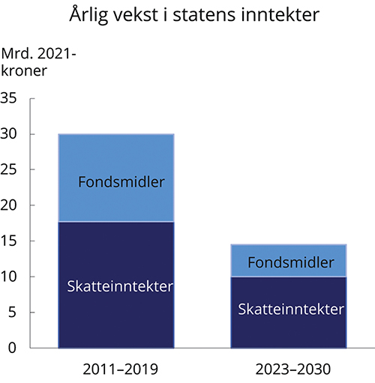
          - Anslått årlig vekst i strukturelle skatte- og avgiftsinntekter og vekst i bruk av fondsinntekter. Mrd. 2021-kroner
Finansdepartementet.

Svakere underliggende vekst i skatteinntektene
Offentlige velferdsordninger finansieres i hovedsak av skatter og avgifter fra fastlandsøkonomien, som dekker nær 80 pst. av offentlige utgifter. Norge og de øvrige skandinaviske landene har godt utbygde velferdsordninger. Det krever et forholdsvis høyt skatte- og avgiftsnivå. Da er det viktig at skattesystemet utformes slik at det gjør minst mulig skade på økonomiens vekstevne. Når verdiskapingen øker, vil skatteinntektene også øke, gitt uendrede skatte- og avgiftsregler. Samlet brakte skattesystemet inn 1 170 mrd. kroner i 2019, hvorav 1 030 mrd. kroner kom fra fastlandsøkonomien. Økonomiske tilbakeslag har store negative konsekvenser for statsfinansene på kort sikt, og i 2020 ble skatte- og avgiftsinngangen kraftig redusert i kjølvannet av virusutbruddet.
I beregningen av de underliggende strukturelle, skatte- og avgiftsinntektene er det i stor grad korrigert for konjunkturelle svingninger i skatteinngangen. Ved svært sterke konjunkturtilbakeslag, slik som i 2020, vil likevel noe av den faktiske nedgangen slå ut i en lavere beregnet underliggende skatteinngang fordi det tar lang tid før vi kommer tilbake til førkrise-nivåene, og fordi det kan være usikkert hvilket nivå vi skal tilbake til.
Samtidig var den trendmessige veksten i skatte- og avgiftsinntektene på vei ned allerede i årene før krisen, blant annet fordi arbeidsstyrken vokser saktere enn før som følge av lavere innvandring og flere eldre i befolkningen. Sammen med svakere utvikling i produktiviteten har det trukket ned vekstevnen i norsk økonomi og veksten i skatteinngangen. I tillegg har avgiftssystemet vært brukt for å gjøre det mer attraktivt å velge klimavennlige kjøretøy, noe som har bidratt til en gradvis nedgang i de bilrelaterte avgiftsinntektene over noe tid. Se nærmere omtale i kapittel 8.
Fremover må vi regne med at befolkningsutviklingen vil fortsette å trekke den underliggende veksten i økonomien og i skattene ned. I løpet av 2020-tallet anslås den årlige veksten i både sysselsetting og arbeidsstyrke å gå ned fra rundt 1 til ½ pst. Det er da lagt til grunn at pensjonsreformen og antatt flere friske leveår isolert sett har positiv innvirkning på yrkesdeltakelsen.
Med en videreføring av dagens skatte- og avgiftspolitikk anslås den årlige underliggende veksten i statens skatteinntekter å gradvis avta fra rundt 13 mrd. kroner i 2019 til rundt 10 mrd. kroner i gjennomsnitt i perioden frem til 2030. Til sammenligning ble den årlige veksten i disse inntektene anslått til vel 18 mrd. 2021-kroner i gjennomsnitt i nasjonalbudsjettene for 2011–2019, se figur 7.1.

Svakere vekst i fondsinntekter
Sterk vekst i Statens penjonsfond utland har gitt rom for en betydelig økning i bruken av olje- og fondsinntekter i statsbudsjettet gjennom de siste to tiårene. I 2021 anslås hver sjette krone av offentlige utgifter å dekkes med overføringer fra fondet. Inntektene gjør at vi kan nyte godt av et høyere velferdsnivå og/eller lavere skattenivå enn vi ellers ville hatt.
Det har lenge vært klart at vi fremover ikke kan vente den samme sterke veksten i Statens pensjonsfond utland som vi hittil har sett. De nærmeste par årene vil fondet minke litt som andel av økonomien ettersom kontantstrømmen fra oljevirksomheten er midlertidig lav blant annet som følge av endringene i petroleumsskattesystemet, og uttaket fra fondet er høyt. Fra 2023 anslås inntektene fra oljevirksomheten å ta seg opp igjen, og uttaket anslås lavere. Fondsverdien og 3-prosentbanen vil dermed stige igjen frem mot rundt 2040, regnet som andel av verdiskapingen i fastlandsøkonomien. På lengre sikt, etter 2040, anslås 3-prosentbanen å avta fordi inntektene fra oljevirksomheten er ventet å bli lavere og veksten i fondskapitalen ikke lenger holder tritt med veksten i fastlandsøkonomien.
Når handlingsrommet i finanspolitikken skal vurderes, er det rimelig å ta høyde for usikkerhet i de fremtidige petroleumsinntektene og i markedsverdien av fondet. Anslagene for de fremtidige petroleumsinntektene avhenger av den videre utviklingen i petroleumsproduksjon, priser og kostnader. På kort sikt baseres produksjonsanslagene i stor grad på informasjon om vedtatt utbygde felt, mens de på lengre sikt i større grad er basert på et usikkert ressursanslag som også omfatter utvinning i områder som ikke er åpnet eller utredet. Det er også usikkert hvordan klimapolitikken vil påvirke olje- og gassprisene og norsk petroleumsvirksomhet på sikt. Se nærmere omtale i kapittel 3.
I takt med at petroleumsressurser er hentet opp av bakken og omplassert i finansiell formue, har usikkerhet om inntektene fra petroleumsproduksjon fått mindre betydning for handlingsrommet i finanspolitikken, mens usikkerheten om markedsverdien av fondet har fått større betydning, se boks 7.2. Det vil bli mer krevende å håndtere svingninger i fondsverdien når innskuddene av nye oljeinntekter reduseres. Til nå har fall i fondskapitalen raskt blitt gjeninnhentet av store innskudd til fondet og høy avkastning i etterfølgende år. Fremover, med lavere forventede innskudd til fondet, vil perioder med svak avkastning i finansmarkedene kunne innebære fall i fondsverdien som gjør det nødvendig å redusere bruken av fondsmidler, slik at vi unngår å tære på fondskapitalen over tid. Det er langt mer krevende å redusere pengebruken enn det er å holde den stabil eller øke den, ettersom det kan innebære innstramming i velferdsordninger eller andre prioriterte satsinger. Alternativt kan budsjettbalansen bedres ved å øke skattene, noe som også er krevende med et høyt skattenivå i utgangspunktet.
Det er også usikkerhet om nivået på det strukturelle oljekorrigerte budsjettunderskuddet, som er basert på anslag for strukturelle skatteinntekter mv. og budsjettets utgiftsside. Ved større tilbakeslag har mange land erfart at det de trodde var strukturelle og stabile skatteinntekter, bortfaller når konjunkturene snur, slik at budsjettunderskuddene viser seg å være høyere enn anslått. Også denne usikkerheten tilsier at vi bør gå forsiktig frem i den videre innfasingen av fondsmidler. Kostnadene ved å komme ut av kurs, med for stort strukturelt oljekorrigert underskudd, er blitt større enn da petroleumsinntektene var store og fondet steg raskt.
For at fondsuttaket over tid skal være 3 pst., må vi i normalår, som vil være de fleste år, ligge under 3 pst. Da kan vi gjøre større uttak ved store tilbakeslag. For eksempel har vi hatt større handlefrihet i møte med koronapandemien fordi bruken av fondsmidler i årene før krisen lå under den forventede avkastningen av fondet.
I arbeidet med denne meldingen er det som en beregningsteknisk forutsetning lagt til grunn at fondsverdien ved inngangen til 2022 er lik gjennomsnittlig verdi i 2020. Det var store svingninger i fondet gjennom 2020, og fondet var lavere enn den gjennomsnittlige verdien ved inngangen til året, men høyere ved utgangen etter betydelig oppgang mot slutten av året. Videre er det beregningsteknisk lagt til grunn at budsjettbalansen bedres slik at uttaket fra fondet kommer ned i underkant av 3 pst. i 2022, blant annet som følge av at mange midlertidige krisetiltak avvikles i 2021. Deretter er bruken av fondsmidler anslått å vokse i om lag samme takt som fondet, slik at uttaksprosenten blir liggende nokså stabil på i underkant av 3 pst. frem mot 2040. I årene etter 2040 vil fondet etter hvert vokse saktere enn verdiskapingen, og det er lagt til grunn et uttak på 3 pst.
Med en slik tilnærming vil den årlige bruken av fondsmidler i gjennomsnitt øke med 3–6 mrd. 2021-kroner årlig i den neste tiårsperioden, se figur 7.2. I gode år bør bruken av fondsmidler øke mindre enn dette, slik at det er rom for å bruke mer under økonomiske tilbakeslag. Til sammenligning økte bruken av fondsinntekter i gjennomsnitt med nesten 12 mrd. kroner årlig fra handlingsregelen ble innført i 2001 og frem til og med 2019.
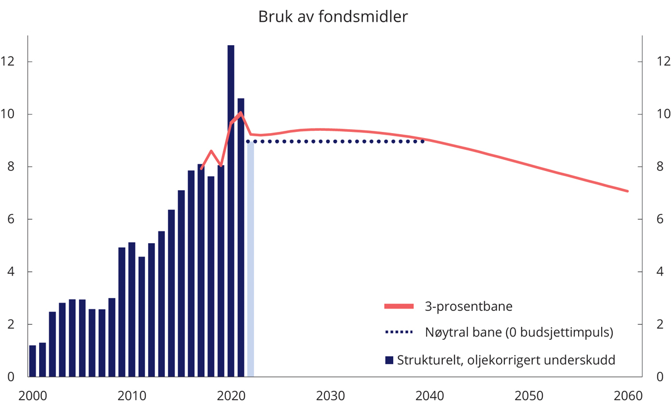
          - Strukturelt oljekorrigert underskudd og forventet realavkastning i Statens pensjonfond utland med en gjennomsnittlig impuls på 0,0–0,1 pst. Prosent av BNP for Fastlands-Norge
Finansdepartementet.
I praksis innebærer en slik tilnærming at bruken av fondsmidler som hovedregel holdes uendret som andel av økonomien eller strammes inn når det ikke er nedgangstider eller økonomiske tilbakeslag, i tråd med regjeringens politikk i årene før virusutbruddet. Jo mer som holdes igjen i gode tider, desto bedre rustet er statsfinansene for fremtidige tilbakeslag. Hva som er godt tilpasset pengebruk i det enkelte år vil fremgå av konjunkturutsiktene for norsk økonomi, som legges frem i de årlige budsjettdokumentene. Handlingsregelen er fleksibel og legger til rette for at finanspolitikken kan bidra til stabilitet i offentlige tjenester og den økonomiske utviklingen.
              - Store svingninger i Statens pensjonsfond utland
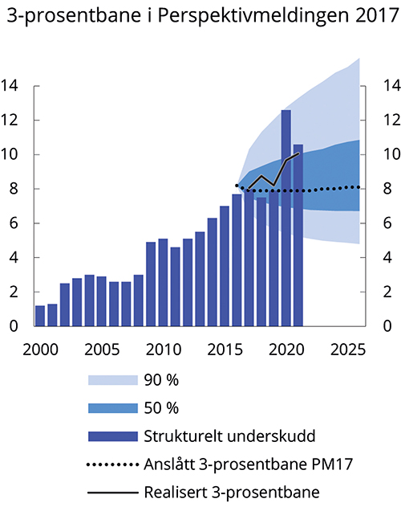
          - Realisert 3-prosentbane og anslått 3-prosentbane i Perspektivmeldingen 2017 (PM17) med tilhørende usikkerhetsvifte. Prosent av BNP for Fastlands-Norge
Finansdepartementet.
Statens pensjonsfond utland er nå mer enn tre ganger så stort som verdiskapingen i fastlandsøkonomien. Verdien av et så stort fond, med 70 prosent aksjeandel, kan svinge mye. Anslag for risikoen i fondet viser at fondsverdien i to av tre år kan ventes å svinge med opp mot 10 prosent.1 Gitt en fondsverdi på rundt 11 000 mrd. kroner tilsvarer det om lag 1 100 mrd. kroner. Gjennom fjoråret var det store svingninger i fondsverdien, særlig målt i utenlandsk valuta. I løpet av første kvartal 2020 falt fondet med rundt 15 pst., for så å ta seg opp igjen og øke betydelig mot slutten av året.
Svingningene i kroneverdien av fondet skyldes i hovedsak endrede kurser på aksjer og obligasjoner, samt endret kronekurs. I motsetning til aksjekursgevinster, som gjør oss rikere, øker ikke kronekursgevinster fondets internasjonale kjøpekraft. Svingningene i kronekursen får likevel praktisk betydning fordi det er kroneverdien av fondet som ligger til grunn for fremskrivingene av 3-prosentbanen og handlingsrommet i finanspolitikken. I noen perioder har kronekursen bidratt til å forsterke svingningene i fondets verdi målt i norske kroner, for eksempel i årene fra 2013 til 2015. I denne perioden ble fondet nær doblet i verdi, og om lag halvparten av oppgangen skyldtes en svekkelse av kronekursen. I andre perioder har endringer i kronekursen dempet svingningene i fondet, slik som under finanskrisen og under koronapandemien.
Samlet sett har endringer i kronekursen trukket opp fondsverdien med nesten 2 000 mrd. kroner i løpet av fondets levetid (t.o.m. tredje kvartal 2020). Kronekursen kan raskt snu den andre veien, og da kan verdien av fondet målt i norske kroner falle.
De store svingningene i fondet gjør det utfordrende å anslå hvilken fondsverdi som bør ligge til grunn for finanspolitikken fremover. Samlet har fondsverdien og den forventede realavkastningen vokst betydelig siden Perspektivmeldingen 2017, i hovedsak som følge av endringer i verdsettingen av fondet og svakere kronekurs. Som illustrert i figur 7.3, var den forventede realavkastningen av fondet i 2020 i øvre sjikt av det som ville fremstått som et sannsynlig utfallsrom i forrige perspektivmelding. I denne meldingen er det beregningsteknisk lagt til grunn en fondsverdi ved inngangen til 2022 som er 5 pst. lavere enn den observerte verdien ved inngangen til 2021. Ved å legge til grunn en slik beregningsteknisk forutsetning tas det noe høyde for usikkerhet, men som risikoanslagene i fondet illustrerer, er svingningene i fondet langt større enn dette. Det kan heller ikke utelukkes mer markerte fall i fondsverdien i fremtiden, som ikke nødvendigvis vil gjeninnhentes på kort sikt. Usikkerheten i fondsverdien tilsier isolert sett at vi går forsiktig frem i den videre innfasingen av fondsmidler i norsk økonomi.
1 I Norges Bank Investment Management sin halvårsrapport for 2020 er følgende anslag oppgitt: «Ved utgangen av første halvår var den forventa absolutte volatiliteten til fondet på 9,8 prosent, eller om lag 1 020 milliardar kroner, mot 7,7 prosent ved inngangen til halvåret.»
[Boks slutt]

Høyere vekst i regelstyrte og demografidrevne utgifter
Samtidig som veksten i statens inntekter avtar, vil veksten i flere store utgiftsposter tilta. Det gjelder særlig utgifter til pensjoner, helse og omsorg. Utgiftene til de regelstyrte ordningene i folketrygden følger av regelverk fastsatt av Stortinget, og de årlige bevilgningene er anslag på utgifter, ikke en fastsatt budsjettramme. Med mindre det gjøres regelverksendringer, vil aldringen i befolkningen føre til at disse utgiftspostene øker betydelig fremover. Utgiftene til folketrygden utgjør rundt en tredjedel av statsbudsjettet og består blant annet av utgifter til alderspensjon, sykepenger, arbeidsavklaringspenger, uføretrygd, foreldrepenger, legemidler og andre helseformål.
Den årlige økningen i utgiftene til folketrygden og demografidrevne utgifter i helseforetakene og kommunesektoren forventes å bli høyere fremover enn i perioden vi har bak oss, se figur 7.4. Årene 2020, 2021 og 2022, som vil være særlig preget av pandemirelaterte utgifter, er utelatt i tallgrunnlaget i denne sammenhengen, slik at de to periodene skal bli sammenlignbare.
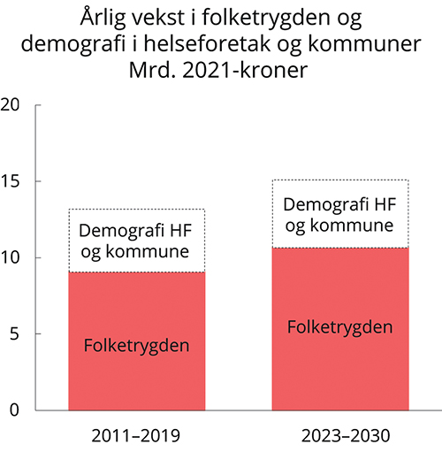
          - Anslått årlig vekst i folketrygden og demografidrevne kostnader i helseforetakene og kommunesektoren. Mrd. 2021-kroner
Finansdepartementet, Kommunal- og moderniseringsdepartementet og Det tekniske beregningsutvalg for kommunal og fylkeskommunal økonomi.

Flere eldre gir økte utgifter til pensjon
Det er positivt at vi lever lengre. Samtidig har aldringen av befolkningen bidratt til høy vekst i folketrygdens utgifter de siste årene. Fra og med 2011 til og med 2019 økte de samlede utgiftene i folketrygden med om lag 9 mrd. kroner årlig, målt i faste 2021-kroner. Frem til 2030 ventes utgiftene å øke med nær 11 mrd. kroner per år i gjennomsnitt. Av dette utgjør utgiftene til alderspensjon alene over 7 mrd. kroner selv om pensjonsreformen isolert sett bidrar til å dempe økningen, se boks 7.3. Videre ventes utgiftene til legemidler og andre helseformål å øke med vel 2,5 mrd. kroner årlig. I siste del av perioden frem mot 2030 anslås utgiftsveksten i folketrygden å stige til om lag 12 mrd. kroner årlig.
              - Virkninger av pensjonsreformen
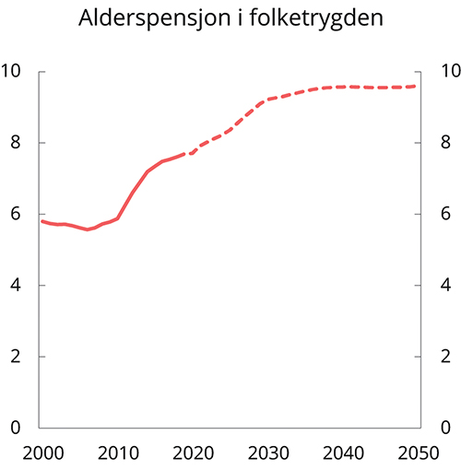
          - Utviklingen i alderspensjon i folketrygden. Prosent av trend-BNP for Fastlands-Norge
Finansdepartementet.
Selv om utgiftene til pensjon blir sterkt påvirket av den demografiske utviklingen, har politiske tiltak betydelig utgiftsdempende effekt. Pensjonsreformen fra 2011 legger til rette for økt yrkesdeltakelse blant eldre og demper utgiftsveksten til alderspensjon fra folketrygden.
Pensjonsreformen er basert på:
- Fleksibelt uttak: Adgang til uttak av alderspensjon fra 62 år.
- Levealdersjustering: Alderspensjonen blir justert etter forventet levealder for hvert årskull. Så lenge levealderen øker, må hvert årskull jobbe lenger for å oppnå samme pensjon som eldre årskull.
- Endret indeksering: Løpende pensjoner reguleres svakere enn gjennomsnittlig lønnsvekst.
Utgiftene til pensjonister under 67 år økte kraftig de første årene etter innføringen av pensjonsreformen. Anledningen til å ta ut pensjon fra 62 til 66 år fikk på innføringstidspunktet en umiddelbar effekt for fem årskull, mens innsparingselementene i pensjonsreformen får gradvis økende effekt over tid. Til nå har den kostnadsdrivende effekten av fleksibelt uttak dominert, og samlet sett gitt merkostnader som følge av reformen. De fleksible uttaksreglene er nå fullt ut innfaset, og de senere årene har vi sett noe lavere vekst i utgifter til alderspensjon, se figur 7.5. Fremover vil de besparende elementene dominere. Arbeids- og velferdsdirektoratet1 anslår at pensjonsreformen bidrar til at utgiftene til alderspensjon i 2030 blir 6 pst. eller 20 mrd. kroner lavere enn hva som hadde vært tilfelle uten reform, se figur 7.6. For status for arbeidet med pensjonsreformen se kapittel 9.
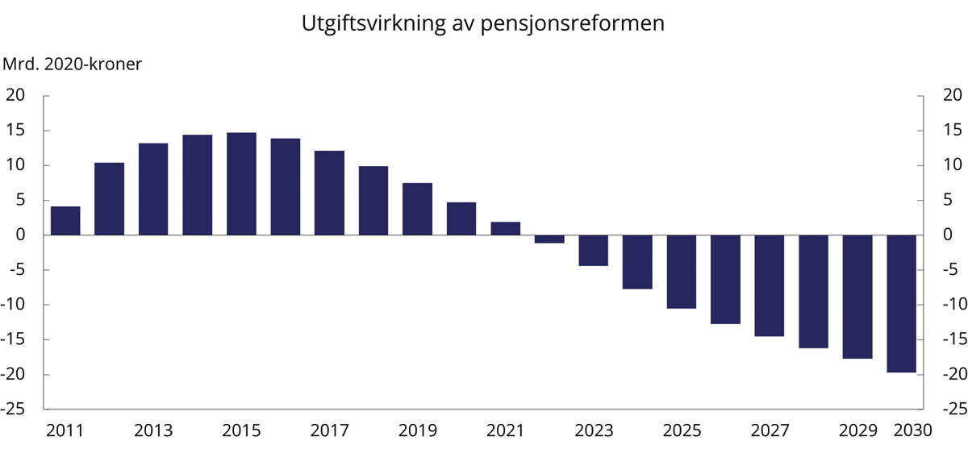
          - Årlig utgiftsvirkning i folketrygden av pensjonsreformen. Mrd. 2021-kroner.1,2
1 Arbeids- og velferdsdirektoratets fremskrivinger av utgiftene til alderspensjon justeres med folketrygdens grunnbeløp (G). Dette avviker noe fra metoden som benyttes i Finansdepartementets publikasjoner, der fremskriving av alderspensjonsutgifter omregnes med veksten i G korrigert for det årlige fratrekket i reguleringen.
2 Ifb. stortingsbehandlingen av statsbudsjettet 2021 ble det vedtatt å øke alderspensjonene i 2021 utover ordinær regulering. Dette er ikke hensyntatt i figur 7.6.
Arbeids- og velferdsdirektoratet.
1 NAV (2020). Utviklingstrekk i folketrygden 2010–2030. Rapport 2/2020.
[Boks slutt]
I tillegg til de store endringene som er tallfestet i figuren, ventes også statens utgifter til enkelte andre regelstyrte ordninger, som pensjonsordningen under Statens pensjonskasse (SPK) og tilskuddet til avtalefestet pensjon (AFP), å øke noe frem til 2030.
I de årlige forslagene til statsbudsjett redegjøres det for forventet utvikling i utgiftene de neste tre årene, herunder forventet utvikling i regelstyrte ordninger og økte utgifter som følge av endringene i befolkningen. Folketrygden utgjør en vesentlig del av utgiftene. Andre store ordninger hvor utbetalingene følger av regelverk, er utgifter i SPK, statens utgifter til AFP, barnetrygd og utdanningsstøtte gjennom Statens lånekasse for utdanning. De regelstyrte utgiftene fremskrives på grunnlag av forventninger om utbetalingene forutsatt uendret regelverk, og forventet demografisk utvikling. Konsekvenser av regelverksendringer som foreslås i budsjetteringsåret, innarbeides også.

Etterspørselen etter helse- og omsorgstjenester øker
Alderssammensetningen av befolkningen påvirker også kommunesektorens og helseforetakenes utgifter. Med en aldrende befolkning er særlig etterspørselen etter helse- og omsorgstjenester ventet å øke kraftig. De statlige bevilgningene til kommuner og helseforetak øker ikke automatisk, og økning i disse utgiftene er dermed ikke medregnet i handlingsrommet som er beskrevet i dette kapitlet. Det er likevel forventninger til høyere bevilgninger når etterspørselen øker som følge av endringer i befolkningen. Hvor store de samlede utgiftsøkningene på statsbudsjettet vil bli, avhenger av hvordan kostnader fordeles mellom stat/kommune og den enkelte innbygger.
Fra og med 2011 til og med 2019 økte de demografidrevne utgiftene i kommuner og helseforetak med vel 4 mrd. kroner årlig. Økningen i disse utgiftene vil tilta i takt med at andelen av befolkningen over 80 år stiger, og økningen vil bli nær 5 mrd. kroner årlig de siste årene frem mot 2030.
For kommunesektoren er det beregnet at de demografidrevne utgiftene vil øke med 2–3 mrd. kroner årlig frem til 2030. Økningen er størst i siste del av perioden. Det er tatt utgangspunkt i tall på merkostnader knyttet til endret demografi fra Det tekniske beregningsutvalget for kommunal og fylkeskommunal økonomi, og justert for at noe av dette dekkes av brukerbetalinger mv.
Helsedirektoratet anslår for de nærmeste årene en behovsvekst som følge av befolkningsutviklingen på om lag 1,3 pst. i spesialisthelsetjenesten. Med utgangspunkt i disse tallene kan den årlige utgiftsveksten i spesialisthelsetjenesten anslås til knapt 2 mrd. kroner frem til 2030. Anslagene inkluderer demografidrevet økning i pensjonskostnadene i helseforetakene og kommunesektoren.
I disse anslagene er det forutsatt at bruken av helse- og omsorgstjenester holdes konstant for personer i det enkelte alderstrinn. Dersom økende levealder går sammen med friskere aldring, vil det innebære mindre etterspørsel etter helse- og omsorgstjenester for en gitt alder og trekke i retning av svakere samlet vekst i utgifter til helse- og omsorgstjenester, se boks 7.5. De langsiktige fremskrivingene i punkt 7.6 illustrerer betydningen av friskere aldring for utviklingen i offentlige finanser. Det er særlig for omsorgstjenester at veksten i utgiftene blir lavere med friskere aldring. Samtidig hører det med til bildet at veksten blant yngre brukere av omsorgstjenester de siste tiårene har vært større enn den demografiske utviklingen skulle tilsi. Den største veksten i omsorgstjenestene har skjedd i tjenestetilbudet til aldersgruppen under 67 år. Forholdet mellom økning i levealder og helsetilstand er usikker og vil påvirkes av både helse- og omsorgstjenestens tilbud, sykdomsutvikling, livsstil og andre samfunnsmessige forhold. Internasjonalt har OECD beregnet at ressursbruk i helsetjenesten kan forklare over halvparten av veksten i forventet levealder siden 1990. Hvordan vi videreutvikler helse- og omsorgstjenestene, vil derfor påvirke utviklingen i forventede friske leveår. Internasjonale makrostudier konkluderer med at det først og fremst er medisinskteknisk utvikling som har drevet, og vil drive, kostnadsveksten i helse- og omsorgstjenesten.
Kostnadene i offentlig tjenesteproduksjon vil øke mindre i den grad tjenestene blir utført mer effektivt.

Mindre handlingsrom i statsbudsjettene, men fortsatt høye forventninger på mange utgiftsområder

Handlingsrommet i budsjettene frem mot 2030
Det gjennomsnittlige årlige handlingsrommet i statsbudsjettene til å dekke demografidrevne kostnader og nye satsinger vil bli betydelig redusert frem mot 2030. Handlingsrommet er her definert som årlig økning i skatte- og fondsinntekter, fratrukket økte utgifter til folketrygden. I perioden bak oss vokste handlingsrommet i gjennomsnitt med 21 mrd. kroner per år. I perioden frem mot 2030 vil veksten gå ned og i snitt ligge på 4 mrd. kroner per år, se figur 7.7 og tabell 7.1. Det er basert på fremskrivingene av inntektene i punkt 7.3 og utgiftene i punkt 7.4. Utviklingen forverres utover i perioden. Analysen forutsetter at den midlertidige økningen i utgifter i forbindelse med koronapandemien reverseres fra 2022. Handlingsrommet brukes til å dekke demografiske utgifter i helseforetakene og kommunene og andre prioriterte formål. Handlingsrommet i det enkelte budsjett kan også økes gjennom politiske tiltak.
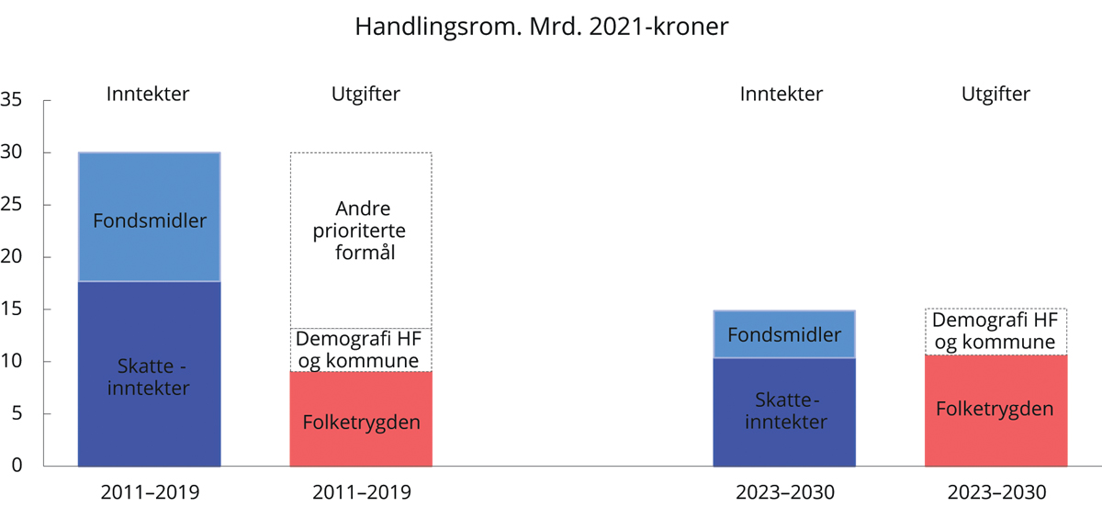
          - Anslått årlig vekst i strukturelle skatte- og avgiftsinntekter1, vekst i bruk av olje- og fondsinntekter, folketrygden og demografidrevne kostnader i helseforetakene og kommunesektoren. Mrd. 2021-kroner
1 I figuren er midtpunktet mellom fondsinntekter på 3–6 mrd. kroner tilsvarende 4,5 mrd. kroner lagt til grunn.
Finansdepartementet.
            - Anslått årlig gjennomsnittlig vekst i strukturelle skatte- og avgiftsinntekter, vekst i bruk av fondsmidler, folketrygden og demografidrevne kostnader i helseforetakene og kommunesektoren. Mrd. 2021-kroner
03J1xt2
 | 2011–2019 | 2023–2030
Fondsmidler | 12 | 3–6
Skatteinntekter | 18 | 10
= Samlet inntektsøkning | 30 | 13–16
– Utgiftsøkninger folketrygden | 9 | 11
= Disponibelt handlingsrom | 21 | 41
Demografi helseforetakene og kommunesektoren | 4 | 4
1 I sammenstillingen er midtpunktet mellom fondsinntekter på 3–6 mrd. kroner tilsvarende 4,5 mrd. kroner lagt til grunn og avrundet til nærmeste hele tall, dvs. 5. Anslagene for fonds- og skatteinntekter omtales for øvrig i punkt 7.3.
Finansdepartementet.
Regjeringen og Stortinget har i perioden vi har bak oss hatt et stort handlingsrom tilgjengelig til å sette i verk ny politikk og dekke alle demografidrevne kostnader i kommuner og helseforetak – før omprioriteringer fra andre formål.
Frem til 2030 anslås utgiftene til folketrygden å øke med knapt 11 mrd. kroner per år, mens statens inntekter er beregnet til å øke med anslagsvis 13–16 mrd. kroner per år (forutsatt en nær nøytral innretning av finanspolitikken). Det gjennomsnittlige årlige handlingsrommet til å dekke demografidrevne kostnader og nye satsinger blir da 4 mrd. kroner, en reduksjon på 16–19 mrd. kroner sammenlignet med perioden vi har bak oss.
Den forventede veksten i demografidrevne kostnader i kommuner og helseforetak er beregnet til vel 4 mrd. kroner årlig i samme periode. Dersom slike utgifter i sin helhet skal dekkes over statsbudsjettene, vil hele det anslåtte handlingsrommet gå med til dette.
Effektiviseringstiltak som øker handlingsrommet, slik som avbyråkratiserings- og effektiviseringsreformen, er ikke tatt med i fremskrivingene. Reformen frigjør årlig om lag 1,8 mrd. kroner til prioriterte formål i regjeringens forslag til statsbudsjett. Regjeringens strategier for økt handlingsrom i budsjettene omtales i kapittel 8 og utdypes i kapitlene 9–12.
Drivkreftene som ligger bak det reduserte handlingsrommet i årene fremover, er først og fremst lavere vekst i fondsmidlene og skatteinntektene, samtidig som en økende andel eldre drar opp offentlige utgifter. Disse trendene, som gir betydelige utfordringer det nærmeste tiåret, forsterkes på lengre sikt og gir enda større utfordringer. Handlingsrommet blir da snudd til et innstrammingsbehov når demografidrevne utgifter regnes med, se punkt 7.6.

Utvalgte planer og ambisjoner
Handlingsrommet i statsbudsjettet det siste tiåret har gitt rom for politiske planer og muliggjort betydelige satsinger på mange områder i tråd med forutsetningene Stortingets finanskomite la til grunn da handlingsregelen ble innført i 2001. Blant annet er offentlige investeringer i transport-infrastruktur mer enn doblet som andel av BNP for Fastlands-Norge i perioden 2006–2017. Stortinget har også sluttet seg til omfattende planer, mål og ambisjoner om fremtidige utgiftsøkninger.
Når handlingsrommet i budsjettene reduseres, gir det økt behov for å gjøre omprioriteringer innenfor budsjettene og effektivisere ressursbruken. Når nye satsinger skal gjennomføres, vil det være nødvendig å prioritere bort noe annet.
I Prop. 1 S Gul bok redegjøres det årlig for budsjettkonsekvenser av vedtatte tiltak for de nærmeste årene. I tillegg til utviklingen i regelstyrte ordninger som helserelaterte ordninger i folketrygden og utgifter til alderspensjon, både fra folketrygden, SPK og AFP, orienteres det om endringer som følger av igangsatte investeringer og inngåtte avtaler. De største postene er som regel investeringer i jernbane, riksveier, forsvarsmateriell og bygg. Utgiftene kan variere betydelig fra år til år. Det redegjøres også overordnet for kostnadene ved enkelte planlagte tiltak og ambisjoner, blant annet Nasjonal transportplan (NTP) og mål om forskning og bistand.
Det fremgikk av budsjettfremlegget for 2021 at dersom alle langsiktige planer, mål og byggeprosjekter skal følges opp, vil det kreve mer enn det anslåtte handlingsrommet de nærmeste årene. De neste avsnittene belyser noen av disse områdene. Omtalene illustrerer at ambisjonene ikke kan innfris uten å omprioritere, effektivisere og redusere andre utgifter. Arbeidet for innovasjon og forbedringer av velferdssamfunnet bør videreføres selv om handlingsrommet reduseres. Samtidig må ambisjonsnivået i nye planer tilpasses den forventede budsjettsituasjonen.
Langtidsplanen for forsvarssektoren
Langtidsplanen for forsvarssektoren 2017–2020 utgjorde en betydelig satsing på forsvarssektoren. Regjeringen har i perioden prioritert forsvarssektoren gjennom betydelige bevilgningsøkninger. Bevilgningsnivået for 2020 ligger nominelt nesten 12 mrd. kroner over nivået for 2016, hvorav over 8 mrd. kroner er knyttet til tiltak i langtidsplanen 2017–2020. Regjeringen fortsetter å prioritere forsvarssektoren i inneværende langtidsplan. Den nye langtidsplanen tar sikte på at forsvarsbudsjettet i 2028 skal ligge om lag 17,3 mrd. 2021-kroner over vedtatt budsjett for 2020. I forbindelse med behandlingen av langtidsplanen vedtok Stortinget en rekke anmodningsvedtak som utredes av regjeringen. Det legges opp til en gradvis økning av bevilgningene til forsvarsformål, men det tas høyde for potensielt større investeringsutgifter i enkelte budsjettår. Regjeringen vil komme tilbake til den konkrete opptrappingen i det årlige budsjettarbeidet.
Nasjonal transportplan
Meld. St. 33 (2016–2017) Nasjonal transportplan 2018–2029 la opp til en ramme for statlige midler på 933 mrd. kroner i årene 2018–2029, i tillegg til 131 mrd. kroner i bompenger (2017-prisnivå). Bevilgningene til NTP-formål er i gjennomsnitt økt reelt med 3,2 mrd. kroner årlig i perioden 2018–2021.
Våren 2021 vil regjeringen legge frem Nasjonal transportplan 2022–2033. Arbeidet med ny NTP omtales i kapittel 12.
Byggeprosjekter
Departementene utreder lokalbehovet til virksomheter i egen sektor. De fleste behovene dekkes gjennom leie av lokaler. Når behovet skal dekkes av et statlig nybygg, gir departementene normalt Statsbygg i oppdrag å prosjektere nye bygg i sivil sektor. En lang rekke byggeprosjekter er for tiden under planlegging eller utbygging. Det største prosjektet er nytt regjeringskvartal. Eksempler på andre prosjekter er Ocean Space Laboratories og samlokalisering av campus ved NTNU. Dersom alle prosjektene som er under utbygging eller planlegging skal realiseres, vil utgiftene til byggeprosjekter i statlig sivil sektor anslagsvis øke fra vel 6 mrd. kroner i 2021 til knapt 15 mrd. kroner i 2024.
Også de regionale helseforetakene har planer om store bygningsinvesteringer. Dersom prosjektene som inngår i de siste økonomiske langtidsplanene til de regionale helseforetakene skal realiseres, ventes statens utgifter til investeringslån å øke fra om lag 8 mrd. kroner i 2021 til om lag 10 mrd. kroner i 2024.
Den faktiske utviklingen i utgiftene vil avhenge av hvilke prosjekter som settes i gang, når de igangsettes, og eventuelle endringer i prosjektene frem til igangsetting. Statlige investeringer og arbeidet med forbedring av byggeprosjekter gjennom god styring er nærmere omtalt i kapittel 12.
FoU-bevilgninger – 1 pst. av BNP
Regjeringen har en ambisjon om å øke den offentlige forskningsinnsatsen utover 1 pst. av BNP i en omstillingsfase, se St. Meld. 4 (2018–2019) Langtidsplan for forskning og høyere utdanning 2019–2028. I 2020 ligger samlede bevilgninger til forskning og utvikling (FoU) anslagsvis 1,1 mrd. kroner over 1 pst. av BNP. Over tid anslås kostnaden ved å videreføre en offentlig FoU-innsats på 1 pst. av BNP til om lag 0,7 mrd. 2021-kroner årlig.
I Langtidsplanen for forskning og høyere utdanning lanserer regjeringen tallfestede opptrappingsplaner på til sammen 1,5 mrd. kroner i perioden 2019–2022, hvorav om lag 0,4 mrd. kroner inngikk i budsjettforslaget for 2021.
Regjeringen foreslo i budsjettet for 2021 norsk deltakelse i flere av EUs rammeprogram i neste programperiode. Dette vil også føre til økte bevilgninger til FoU i årene fremover.
Bistand – 1 pst. av BNI
Ved behandlingen av 2017-budsjettet vedtok Stortinget følgende: «Stortinget ber regjeringen avsette 1 pst. av BNI til bistand i de årlige budsjetter.» Dersom BNI vokser i takt med BNP for Fastlands-Norge, innebærer vedtaket at bistandsbudsjettet må øke med anslagsvis 0,8 mrd. 2021-kroner årlig.

Langsiktig bærekraft i offentlige finanser
Dersom innretningen av skattesystemet og velferdsordningene holdes som i dag, vil utgiftene vokse mer enn inntektene allerede om få år. Lenger frem i tid øker utfordringene. Vurderingene av langsiktig bærekraft i offentlige finanser i dette avsnittet tar utgangspunkt i at det over tid må være balanse mellom offentlig netto finansformue og fremtidige offentlige inntekter på den ene siden, og fremtidige offentlige utgifter på den andre siden.
Fondsavkastningen er blitt en stadig viktigere finansieringskilde for staten og bidro i 2019 til å finansiere om lag 13 pst. av offentlige utgifter. Det tilsvarte 8 pst. av fastlands-BNP, en økning fra 2½ pst. i 2001.
Perioden med innfasing av store oljeinntekter i økonomien ligger i hovedsak bak oss, og fremover vil bidraget fra fondet til å finansiere offentlige utgifter samlet avta noe målt i forhold til verdiskapingen frem mot 2060, se figur 7.2 og omtalen i punkt 7.3.2. Samtidig vil en aldrende befolkning isolert sett føre til at veksten i offentlige utgifter tiltar. Ubalanser mellom utgifter og finansieringsgrunnlag må dekkes inn, enten gjennom lavere offentlige utgifter eller gjennom høyere skatter. Inndekningsbehovet uttrykker hvilke tilpasninger av skattenivået som vil være nødvendig for å finansiere offentlige utgifter for en gitt bruk av fondsmidler innenfor handlingsregelen. Tallfestingen av inndekningsbehovet tar utgangspunkt i at de fleste krisetiltakene avvikles i løpet av 2021, som er startåret for beregningene, og at fondsbruken er tilbake til litt under 3 pst. i 2022. Inndekningsbehovet beregnes ved økonomiske fremskrivinger, som presenteres i ulike forløp med ulike forutsetninger, herunder det såkalte demografiforløpet og basisforløpet.
Fremskrivingene som ligger til grunn for tallfestingen av inndekningsbehovet illustrerer hvordan blant annet endringer i befolkningsstrukturen kan gi utfordringer for videreføringen av offentlige velferdsordninger i et langsiktig perspektiv. Fremskrivingene illustrerer utfordringene, men er ikke prognoser for den økonomiske utviklingen eller veksten i offentlige utgifter og sier heller ikke noe om hvordan inndekningsbehovet bør møtes.
Demografiforløpet
Befolkningsvekst bidrar til høyere sysselsetting, høyere fastlands-BNP og større skattegrunnlag – og økte offentlige utgifter. Utgiftene til alderspensjon vil øke med antallet alderspensjonister, utgiftene til helse- og omsorgstjenester vil øke med antallet eldre og utgiftene til skole og barnehage vil øke med antallet barn og unge. Befolkningsfremskrivingene omtalt i boks 7.4 viser at vi står overfor endringer i befolkningssammensetningen som vil ha betydning for utviklingen i offentlige utgifter og skatteinntekter.
              - Befolkningsfremskrivinger
I Statistisk sentralbyrås befolkningsfremskrivinger fra juni 2020 anslås folkemengden i hovedalternativet å øke fra 5,4 millioner ved utgangen av 2019 til 6,1 millioner i 2060, se figur 7.8. Det nye anslaget for befolkningen i 2060 er vel 6 pst. lavere enn tilsvarende anslag fra 2018 og 13 pst. lavere enn anslaget i 2016.
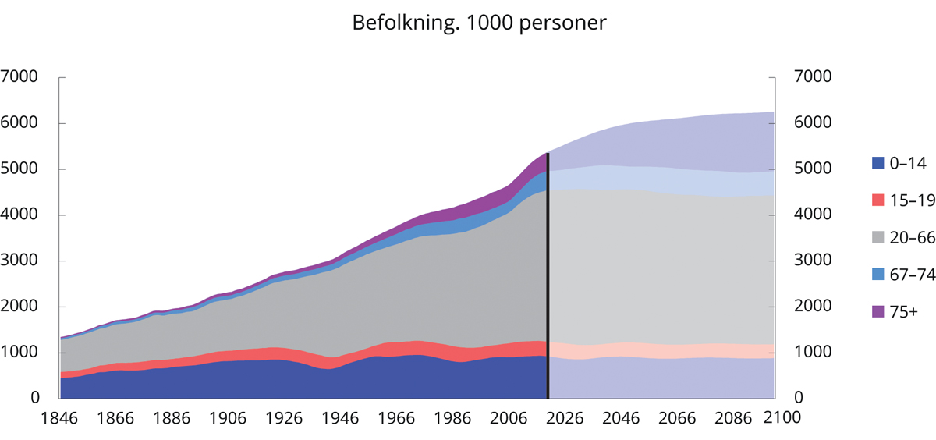
          - Befolkningen fordelt på aldersgrupper. 1846–2100. 1 000 personer
Statistisk sentralbyrå.
Nedjusteringen har sammenheng med lavere innvandring og et lavere utgangsnivå for fruktbarheten. Hovedalternativet i befolkningsfremskrivingene tar utgangspunkt i en årlig nettoinnvandring på noe over 10 000 personer, som er mer enn halvert sammenlignet med fremskrivingene fra 2016 og 2018. Fruktbarheten antas å ta seg opp igjen fra dagens nivå på 1,53 barn per kvinne til 1,74 barn per kvinne frem mot 2060. Det er om lag det samme langsiktige nivået som Finansdepartementet la til grunn i Perspektivmeldingen 2017. Anslagene for forventet levealder ved fødsel er litt oppjustert sammenlignet med fremskrivingene fra 2018. For menn antas forventet levealder ved fødsel å stige med 8 år til 89 år i 2060, mens den for kvinner antas å øke med 6 år til 91 år i 2060.
Den demografiske forsørgelsesbyrden, målt ved forholdet mellom personer som er 67 år og eldre og personer i alderen 20–66 år, vil øke fremover, og økningen er mer markert enn i fremskrivingene fra 2016 og 2018, se figur 7.9. Lavere innvandring og høyere forventet levealder bidrar til denne oppjusteringen. Samtidig som veksten i samlet befolkning er nedjustert, er veksten i antallet personer over 80 år høyere frem mot 2060 enn i befolkningsframskrivingene fra 2016 og 2018. Store fødselskull fra midten av 1940-tallet bidrar, sammen med økt levealder, til at befolkingen over 80 år vil vokse betydelig utover på 2020-tallet, se figur 7.10. De samme fødselskullene bidro til en gunstig utvikling i andelen i yrkesaktiv alder frem til 2010. Lavere fruktbarhet bidrar de nærmeste årene til en nedgang i forholdet mellom barn og unge og befolkningen i yrkesaktiv alder sammenlignet med befolkningsfremskrivingene fra 2018.
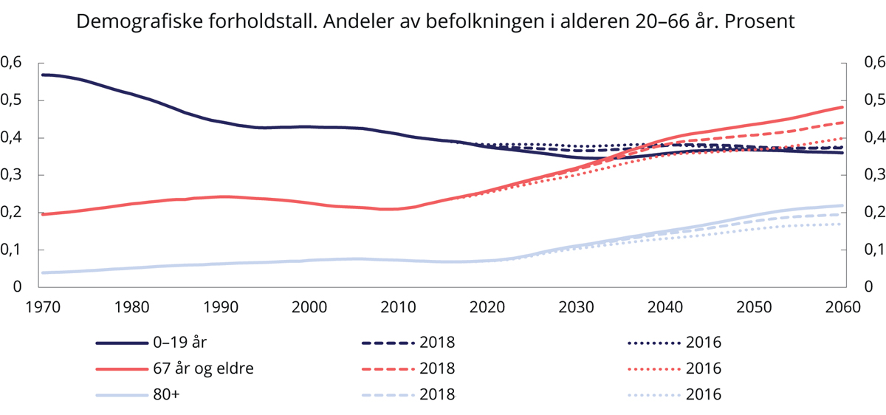
          - Demografiske forholdstall. Andeler av befolkningen i alderen 20–66 år. Prosent
Statistisk sentralbyrå.
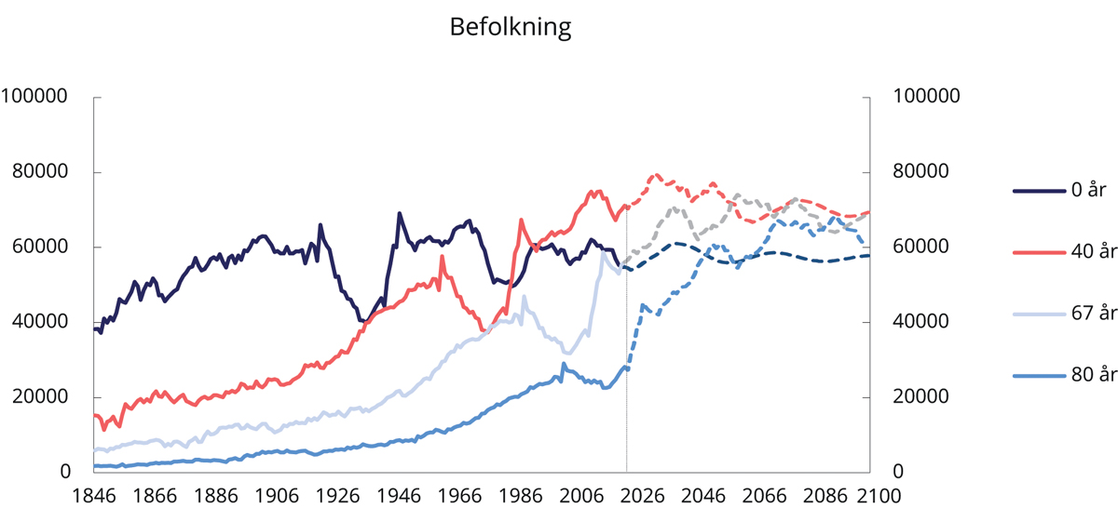
          - Befolkningen i alderen 0, 40, 67 og 80 år. 1846–2100
Statistisk sentralbyrå.
Befolkningsfremskrivingene innebærer at i 2060 vil litt over hver fjerde innbygger i Norge være innvandrer eller barn av innvandrere. I hovedalternativet i befolkningsfremskrivingene vil det meste av innvandringen fremover komme fra Asia, Afrika, Latin-Amerika eller Øst-Europa utenfor EU (landgruppe 3). Andelen innvandrere fra denne landgruppen vil trolig utgjøre drøyt 14 pst. av Norges befolkning om 40 år, mot 7 pst. i dag.
[Boks slutt]
Demografiforløpet illustrerer betydningen av demografiske drivkrefter for utviklingen i offentlige inntekter og utgifter. I demografiforløpet videreføres innretningen av de offentlige velferdsordningene og arbeidsmarkedstilknytningen etter alder, kjønn og landbakgrunn på dagens nivåer. Årlig vekst i timeverksproduktiviteten i fastlandsøkonomien er anslått til 1,3 pst.
Antakelsen om videreføring av velferdsordningene innebærer at ressursbruken i offentlig tjenesteyting knyttes til befolkningsutviklingen. For individrettet tjenesteyting videreføres dagens nivåer for gjennomsnittlig ressursbruk i form av arbeidsinnsats per innbygger etter kjønn og alder. For eksempel holdes gjennomsnittlig ressursinnsats innenfor helse- og omsorgstjenester i hjemmet for en 80 år gammel kvinne i 2060 på samme nivå som i dag. For ikke-individrettet tjenesteyting, for eksempel politi og offentlig administrasjon, knyttes ressursbruken til samlet befolkningsvekst. Utviklingen i produktinnsats og investeringer i offentlig tjenesteyting antas å følge bruken av arbeidskraft i offentlig sektor.
Produktivitetsvekst i offentlig tjenesteyting vil legge til rette for noe økt kvalitet på tjenestene, eller at ressursbehovet kan gå ned. I fremskrivingene holdes ressursbruken målt per innbygger konstant. Produktivitetsvekst i offentlig tjenesteyting tas dermed ut gjennom høyere standard i stedet for å trekkes inn og omdisponeres til andre formål. Fremskrivingene vil dermed i noen grad kunne overvurdere hvor mye ressurser som må til for å videreføre tjenesteinnholdet i ordningene fra dagens nivå.
Aldringen av befolkningen trekker i retning av at offentlige utgifter, og spesielt utgifter til helse og omsorgstjenester for eldre, vil vokse sterkt fremover og utgjøre en stadig økende andel av BNP for Fastlands-Norge. Utgiftsveksten vil bli særlig markert for kommunene. I motsatt retning bidrar lave fødselstall til at at utgiftene rettet mot barn og unge stiger lite. Med en voksende befolkning må også fondsavkastningen deles på flere slik at en større andel av velferdsordningene finansieres med utgangspunkt i verdiskapingen i fastlandsøkonomien. Frem mot 2060 gir demografiforløpet et inndekningsbehov tilsvarende 5,8 pst. av fastlands-BNP, se tabell 7.2.
            - Inndekningsbehov i offentlige finanser i 2030 og 2060. Andel av BNP Fastlands-Norge. Prosent
04J1xt2
 | 2030 | 2060 | 2060 PM17
Demografiforløp | 0,0 | 5,8 | 4,12
+ Begrenset standardvekst1 | 0,8 | 3,3 | 3,5
+ Friskere aldring i eldreomsorgen | -0,3 | -1,8 | -1,4
+ Økt yrkesdeltaking blant eldre | -0,1 | -1,7 | -0,9
= Basisforløp | 0,4 | 5,6 | 5,3
Memo: Årlig inndekning mrd. 2021-kroner
Demografiforløp | 0,0 | 4,8 | 3,4
Basisforløp | 1,6 | 4,7 | 4,4
1 Vekst i generell ressursbruk utover veksten i demografiske drivere bidrar med 0,2 prosentenheter i 2030 og 1,4 prosentenheter i 2060. Vekst i produktinnsats og investeringer utover veksten i generell ressursbruk bidrar til å trekke opp inndekkingsbehovet med 0,6 prosentenheter i 2030 og 1,9 prosentenheter i 2060.
2 Justert til samme avgrensing for standardvekst som i det oppdaterte demografiforløpet, jf. boks 7.6.
Finansdepartementet.
Basisforløpet
I basisforløpet justeres forutsetningene i demografiforløpet på enkelte områder for å gi et mer realistisk forløp for å vurdere de langsiktige utfordringene for finanspolitikken.
For det første innebærer antagelsen i demografiforløpet at standarden, målt ved arbeidsinnsats i offentlig tjenesteyting per innbygger, holdes uendret på dagens nivå, et markert brudd med utviklingen de siste 40 årene. På samme måte som i forrige perspektivmelding er det i basisforløpet innarbeidet fortsatt standardøkning både gjennom gjennomsnittlig ressursbruk per innbygger og gjennom høyere vekst i produktinnsats og investeringer sammenlignet med veksten i bruk av arbeidskraft, se tabell 7.2 og boks 7.6 for en sammenligning med fremskrivingene til Perspektivmeldingen 2017. Standardøkningen i basisforløpet er likevel begrenset sammenlignet med utviklingen perioden 1993–2017.
For det andre vil økt levealder kunne gi flere friske leveår. Basisforløpet tar utgangspunkt i at det vil kunne redusere bruken av omsorgstjenester sammenlignet med en videreføring av dagens nivåer for gjennomsnittlig ressursbruk, se boks 7.5. Tilsvarende forutsetning ble også lagt til grunn i Perspektivmeldingen 2017 og benyttes i blant annet EU-kommisjonens langsiktige fremskrivinger. Med friskere aldring vil bruken av omsorgstjenester skyves ut i tid, og veksten i ressursbruken i omsorgssektoren dempes sammenlignet med demografialternativet.
              - Friskere aldring
Hvorvidt økt levealder gir flere friske eller flere syke år er av stor betydning for langsiktige analyser av offentlige finanser. I forskningslitteraturen pekes det på tre ulike hypoteser om forholdet mellom økt levealder og behovet for helse- og omsorgstjenester. Antakelsen om utvidet sykelighet innebærer at økningen i forventet levealder faller sammen med en like stor eller større økning i antall år med sykelighet, mens en antakelse om forkortet sykelighet innebærer at antall år med god helse øker mer enn forventet levealder. Den tredje hypotesen om at en økning i levealder både vil bety flere «friske» år og flere «syke» år, ligger mellom disse ytterpunktene. Det er denne antakelsen som synes å ha stått sterkest i litteraturen de senere år.
Hypotesene er omtalt i blant annet Perspektivmeldingen 2017, The 2018 Ageing Report fra Europakommisjonen1, dokumentasjon av Statistisk sentralbyrås befolkningsfremskrivinger fra 20182 og Statistisk sentralbyrås fremskrivinger av etterspørselen etter arbeidskraft i helse- og omsorg mot 20603.
I kortsiktige utgiftsfremskrivinger for kommunesektoren og spesialisthelsetjenesten legges det i dag til grunn at bruken av tjenester i ulike aldersgrupper for kommende budsjettår er lik bruken i det siste året vi har tilgjengelige forbruksdata for. Beregningene legger altså til grunn at en 80-åring i 2022 vil ha behov for like mye helse- og omsorgstjenester som en 80-åring i 2021. Det innebærer at vi i dag ikke tar hensyn til effekten det kommende året av eventuelle endringer i befolkningens helsetilstand.
Europakommisjonen og Statistisk sentralbyrå legger til grunn effekter av friskere aldring i fremskrivinger av ressursbruken i eldreomsorgen. Antakelsen har tidligere også beregningsteknisk ligget til grunn i ulike dokumenter til Stortinget, som stortingsmeldinger om fremtidens omsorgsutfordringer i 2006 og 2013.
Antakelsen om friskere aldring konkretiseres ofte med et fast forhold mellom økning i antallet leveår og økning i antallet leveår uten sykdom, altså en utsatt sykelighet. I basisforløpet antas det at økningen i forventet levealder på 7 år frem til 2060 gir 3 ekstra friske leveår, slik at omsorgsutgiftene til en 80-åring tilsvarer omsorgsutgiftene til en 77-åring i dag. Demografiforløpet beskriver en utvikling der økningen i forventet levealder motsvares av en like stor økning i antallet år med svekket funksjonevne, dvs. utvidet sykelighet slik dette ble definert ovenfor.
Forutsetningen om friskere aldring er usikker. Utviklingen i kroniske sykdommer, som for eksempel diabetes, kan avhenge av helsetjenestens tilbud og også avhenge av livsstil og samfunnsmessige forhold. Hvordan vi styrer helsetjenesten og samfunnsutviklingen, vil kunne påvirke utviklingen i forventet friske leveår. Det er også en forskjell i om økt levealder skjer ved helsefremming eller ved større overlevelse ved sykdom. Det er behov for mer kunnskap om sammenhengen mellom økt levealder og økt tjenestebehov. I et forskningsoppdrag for Finansdepartementet, Kommunal- og moderniseringsdepartementet og Helse- og omsorgsdepartementet vil SINTEF forsøke å kartlegge sammenhengen mellom utvikling i levealder, endringer i helsetilstand og behovet for helse- og omsorgstjenester.
1 European Commission (2018). The 2018 Ageing Report: Economic & Budgetary Projections for the 28 EU Member States (2016–2070). Institutional Paper 079. Luxembourg: Publications Office of the European Union.
2 Leknes, S., S. A. Løkken, A. Syse & M. Tønnessen (2018). Befolkningsframskrivingene 2018: Modeller, forutsetninger og resultater. SSB Rapporter 2018/21.
3 Hjemås, G., E. Holmøy & F. Haugstveit (2019). Fremskrivinger av etterspørselen etter arbeidskraft i helse- og omsorg mot 2060. SSB Rapporter 2019/12.
[Boks slutt]
For det tredje vil flere friske år trekke i retning av at eldre kan stå lenger i arbeid. Økt sysselsettingsandel blant eldre bidrar til å redusere forsørgelsesbyrden målt ved forholdet mellom samlet befolkning og samlet sysselsetting i figur 7.11. Antakelsene om friskere aldring innebærer at inndekningsbehovet i basisforløpet dempes både gjennom økte skatteinntekter og reduserte utgifter til helse og omsorg.
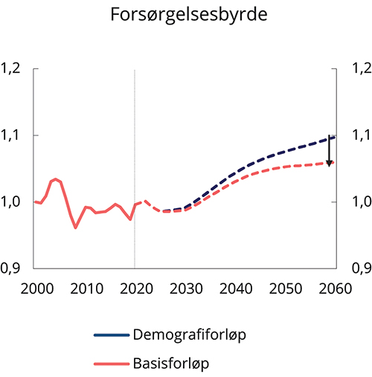
          - Forsørgelsesbyrde (befolkning i forhold til samlet sysselsetting). Indekser. 2000=1
Statistisk sentralbyrå og Finansdepartementet.
Fremskrivingene i basisforløpet gir et inndekningsbehov på 5,6 pst. av fastlands-BNP frem mot 2060. Det tilsvarer et årlig gjennomsnittlig inndekningsbehov på i underkant av 5 mrd. kroner. Inndekningsbehovet tilsvarer en økning i den gjennomsnittlige skattesatsen på husholdningenes inntekter fra 24,6 pst. i 2021 til 25,7 pst. i 2030 og videre til 32,5 pst. i 2060.
Basisforløpets antakelser om standardvekst, friskere aldring og arbeidsmarkedstilknytning trekker i ulike retninger, men bidrar samlet sett til å redusere inndekningsbehovet med 0,2 prosentenheter sammenlignet med demografiforløpet, se tabell 7.2.
Til Perspektivmeldingen 2017 ble inndekningsbehovet i basisforløpet beregnet til 5,3 pst. Oppjusteringen av inndekningsbehovet i denne meldingen kan i hovedsak føres tilbake til utsiktene til en mer markert økning i andelen eldre i forhold til befolkningen i yrkesaktiv alder. Antakelsen om en sterkere økning i eldres yrkesaktivitet enn i forrige perspektivmelding trekker i motsatt retning, se boks 7.6. Et betydelig høyere utgangsnivå for fondskapitalen i SPU bidrar også til å dempe økningen i inndekningsbehovet sammenlignet med Perspektivmeldingen 2017.
              - Endringer sammenlignet med Perspektivmeldingen 2017
Fremskrivingene i denne meldingen legger til grunn en gjeninnhenting mot normal kapasitetsutnytting i økonomien etter koronakrisen. Det legges også til grunn at de fleste koronarelaterte tiltak fases ut gjennom 2021. Det er betydelig usikkerhet om hvordan pandemien over tid vil påvirke kapasitetsutnyttingen i økonomien og dermed skattegrunnlaget for finansiering av offentlige utgifter.
Viktige endringer i forutsetningene sammenlignet med fremskrivingene i Perspektivmeldingen 2017 er som følger:
- Oppdaterte befolkningsfremskrivinger innebærer en mer markert økning i forholdet mellom antallet eldre og befolkningen i yrkesaktiv alder, jf. boks 7.4. Det trekker isolert sett i retning av en oppjustering av inndekningsbehovet frem mot 2060.
- Høy utgiftsvekst og store uttak fra fondet under pandemien har isolert sett ført til en reduksjon i fondskapitalen og det tilhørende bidraget fra fondsavkastningen til finansieringen av offentlige utgifter fremover. Svekkelsen av statsbudsjettet gjennom 2020 og 2021 bidrar isolert sett til å øke inndekningsbehovet frem mot 2060.
- Fondet (SPU) anslås likevel betydelig høyere nå enn i Perspektivmeldingen 2017. Dette bidrar til en oppjustering av fondsavkastningens bidrag til finansiering av offentlige utgifter frem mot 2060 og isolert sett til å redusere inndekningsbehovet.
Videre legges det nå til grunn en sterkere økning i eldres yrkesaktivitet i basisforløpet enn i forrige perspektivmelding. Siden forrige perspektivmelding har det kommet på plass endringer som vil styrke insentivene til å stå lenger i arbeid også i offentlig sektor, se omtale i kapittel 9. I tillegg har yrkesfrekvensen blant eldre økt de siste årene. Basisforløpet tar nå utgangspunkt i at økning i forventet levealder ved fødsel på 7 år frem mot 2060 forlenger yrkesaktiviteten med 2 år. Den økte pensjonsopptjeningen som følger av et lenger yrkesliv kompenserer for nærmere to tredjedeler av effekten av levealdersjusteringen av pensjonsytelsene. Oppjusteringen av yrkesfrekvensene for befolkningen i alderen 62–74 år gir en oppjustering av samlet yrkesfrekvens frem mot 2060 på 2,4 prosentenheter sammenlignet med demografiforløpet. Til Perspektivmeldingen 2017 bidro oppjusteringen av eldres arbeidsmarkedstilknytning til at samlet yrkesfrekvens ble oppjustert med 1,3 prosentenheter. Med samme forutsetning for arbeidsmarkedstilknytning blant eldre som til Perspektivmeldingen 2017 ville inndekningsbehovet i basisforløpet i denne meldingen blitt 0,8 prosentenheter høyere.
Endringene bidrar samlet til at inndekningsbehovet i basisforløpet beregnes til 5,6 pst. målt som andel av fastlands-BNP. Det er 0,3 prosentenheter høyere enn anslaget for inndekningsbehovet i Perspektivmeldingen 2017.
Sammenlignet med forrige perspektivmelding er det også gjort noen endringer i avgrensningene mellom basisforløpet og demografiforløpet. Volumveksten i produktinnsats og investeringer, slik den måles i nasjonalregnskapsstatistikken, har historisk vært høyere enn sysselsettingsveksten i offentlig forvaltning. I demografiforløpet i Perspektivmeldingen 2017 ble det innarbeidet et årlig veksttillegg på 0,6 prosentenheter for at bruddet mellom historiske erfaringer og utviklingen fremover ikke skulle bli for markert for denne delen av ressursbruken i offentlig tjenesteyting. Ved oppdateringen av demografiforløpet i denne meldingen er bruk av arbeidskraft, produktinnsats og investeringer i offentlig tjenesteyting i sin helhet bestemt ved videreføring av ressursbruken målt per innbygger. Til gjengjeld er vekstpåslaget for produktinnsats og investeringer beholdt i det oppdaterte basisforløpet med en mer eksplisitt tolkning som standardvekst i tjenesteytingen. Den nye avgrensingen av demografiforløpet som i større grad rendyrker betydningen av demografiske utviklingstrekk for utviklingen i offentlige finanser, bidrar til å trekke ned inndekningsbehovet med 1,9 prosentenheter sammenlignet med en avgrensing av demografiforløpet som til Perspektivmeldingen 2017.
1 Med samme avgrensing av demografiforløpet som i Perspektivmeldingen 2017, bidrar oppdaterte forløp for befolkningsutviklingen, SPU-finansiering og oppdatert informasjon om dagens innretning av finanspolitikken til at inndekningsbehovet frem mot 2060 anslås til 7,7 pst. som andel av fastlands-BNP, som er 1,7 prosentenheter høyere enn til Perspektivmeldingen 2017.
[Boks slutt]
Fremskrivingen tar utgangspunkt i at de fleste krisetiltakene avvikles i løpet av 2021 og at fondsbruken er tilbake litt under 3 pst. i 2022. Lave fødselskull de siste årene bidrar i fremskrivingene til forholdsvis lav vekst i utgifter til barnehager, SFO og grunnskole frem mot 2030. Dette bidrar til å trekke ned samlet utgiftsvekst sammenlignet med veksten i fastlands-BNP og skattegrunnlaget i denne perioden, se figur 7.12. Fra midten av 2020-tallet vil utgiftene til eldreomsorgen øke mer enn skattegrunnlaget, jf. utsiktene til økningen i befolkningen over 80 år i forhold til befolkningen i yrkesaktiv alder omtalt i boks 7.4.
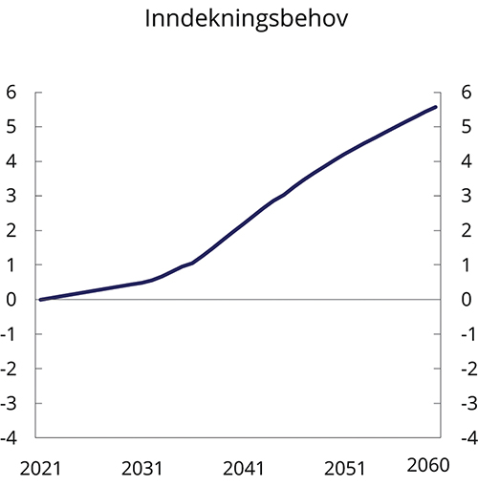
          - Inndekningsbehov i basisforløpet. Andel av fastlands-BNP. Prosent
Finansdepartementet.
I fremskrivingene er fondsuttaket nokså stabilt, eller forsiktig stigende, som andel av fastlands-BNP frem mot 2035, se punkt 7.3.3. Dette bidrar isolert sett til å dempe økningen i inndekningsbehovet i denne perioden. Etter hvert som tilførselen til fondet avtar, vil fondet ikke lenger vokse som andel av verdiskapingen i fastlandsøkonomien. Da vil også fondsuttaket på 3 pst. av fondskapitalen gradvis avta som andel av økonomien, og det tilhørende bidraget til inndekningsbehovet tilsvarer vel 2 prosentenheter målt som andel av fastlands-BNP over perioden 2035–2060.
En videreføring av målet om at bistanden til utlandet opprettholdes på 1 pst. av brutto nasjonalinntekt (BNI), samtidig som forsvarsutgiftene kommer opp mot 2 pst. målt som andel av BNP, vil isolert sett bidra til å øke inndekningsbehovet i 2060 med nær én prosentenhet sammenlignet med basisforløpet hvor disse utgiftene vokser i takt med økonomien.
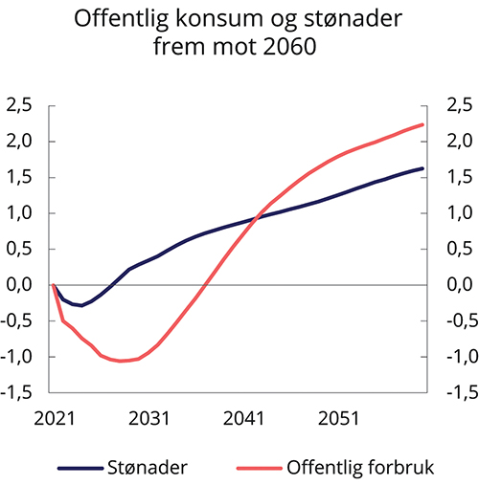
          - Endringer i offentlig konsum og stønader frem mot 2060. Basisforløpet. Andeler av fastlands-BNP. Prosentenheter
Finansdepartementet.
Virkning på inndekningsbehovet av alternative forutsetninger
For å kartlegge betydningen av valg av forutsetninger i basisforløpet viser figur 7.14 hvordan alternative antagelser om sentrale størrelser påvirker inndekningsbehovet. Figuren illustrerer også betydningen av alternative antagelser om innretningen av velferdsordningene (økte standarder i tjenesteytingen og lavere arbeidstid) for inndekningsbehovet.
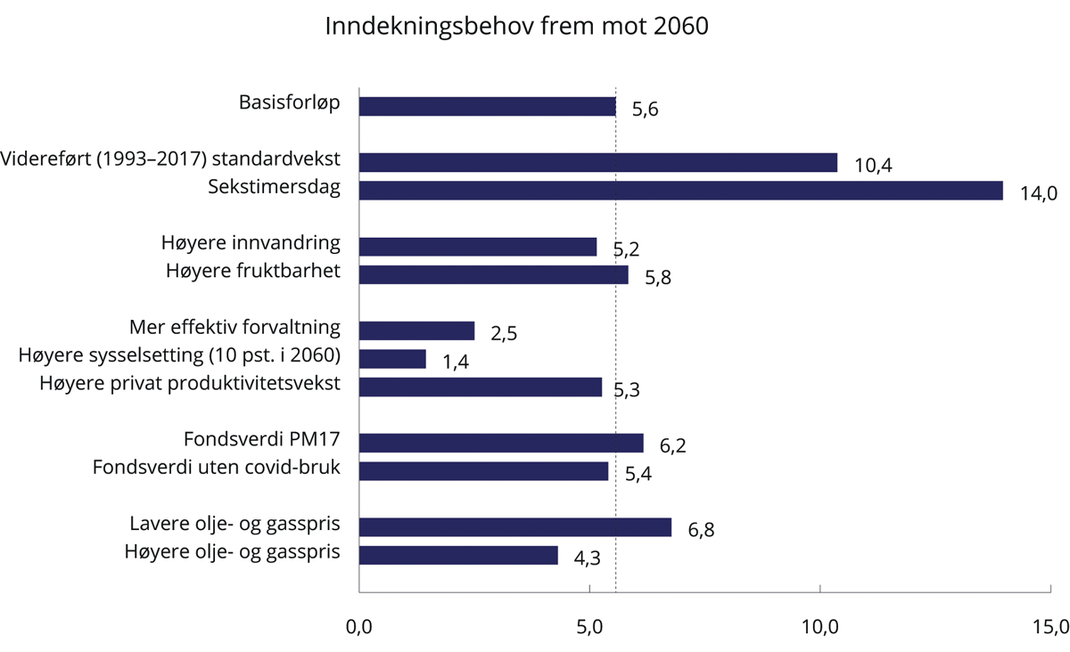
          - Inndekningsbehov frem mot 2060. Basisforløp og alternative scenarier. Andeler av fastlands-BNP. Prosent
Finansdepartementet.
Basisforløpet bygger på en antakelse om moderat videre vekst i standarden i offentlig tjenesteyting. I fremskrivingene er det frem mot 2060 lagt til grunn en årlig vekst i arbeidsinnsatsen i de offentlige tjenestene per innbygger på 0,1 pst., noe som er svært beskjedent sammenlignet med veksten de siste 50 årene. Målt ved innsatsen av arbeidskraft per innbygger var årlig gjennomsnittlig standardvekst i sivil offentlig tjenesteyting 1,7 pst. over perioden 1970–2017. Veksten avtok fra 2,9 pst. i årene 1970–1993 til 0,7 pst. over perioden 1993–2017. Dersom det i beregningen legges til grunn en standardvekst mer på linje med den gjennomsnittlige veksten gjennom perioden 1993–2017, vil inndekningsbehovet øke betydelig, fra 5,6 pst. i basisforløpet til 10,4 pst., målt som andel av fastlands-BNP. Det tilsvarer et årlig behov for innstramming på i underkant av 9 mrd. kroner. Målt ved gjennomsnittlig skattesats på husholdningenes inntekter tilsvarer dette en økning fra 24,6 pst. i 2021 til 38,6 pst. i 2060.
Økt arbeidsmarkedstilknytning blant eldre bidrar i basisforløpet til å styrke skattegrunnlaget. Arbeidsmarkedsreformer rettet inn mot kortere arbeidstid vil virke i motsatt retning. Det illustreres i et forløp hvor en gradvis innføring av seks timers arbeidsdag fører til en reduksjon i gjennomsnittlig arbeidstid frem mot 2060 med 15 pst. sammenlignet med basisforløpet. Reduksjonen i arbeidstiden antas å bli i motsvart av en tilsvarende reduksjon i samlet tilgang på arbeidskraft målt i timer. Årslønnen reduseres da tilsvarende reduksjonen i arbeidstiden. Offentlig bruk av arbeidskraft, slik den antas å bli bestemt av befolkningsutviklingen og basisforløpets antakelser om ressursinnsatsen per innbygger innenfor de ulike offentlige tjenesteområdene, påvirkes ikke av endringene i arbeidstiden i dette beregningsalternativet. Målt i timer er dermed offentlig sysselsetting uendret sammenlignet med basisforløpet, men målt i personer øker sysselsettingen i offentlig forvaltning med 17,6 pst. Det innebærer at andelen av de sysselsatte som jobber i offentlig forvaltning, både målt i timer og personer, øker ved en reduksjon i arbeidstiden. Reduksjonen i skattegrunnlaget gir en økning i inndekningsbehovet med i overkant av 8 prosentenheter, til 14,0 pst. målt som andel av fastlands-BNP. Alternativet omtales nærmere i boks 4.1.
En økning i sysselsettingen og tilhørende økning i skattegrunnlaget for finansieringen av offentlige utgifter vil ha stor betydning for inndekningsbehovet, jf. kapittel 4. Dersom sysselsettingen fram mot 2060 øker med 10 pst. sammenlignet med basisforløpet, vil inndekningsbehovet over samme periode bli redusert med 4,1 prosentenheter målt som andel av fastlands-BNP.
Befolkningsfremskrivingenes alternativ med høyere innvandring beskriver et forløp hvor nettoinnvandringen øker til noe over 21 000 i 2040 og 26 000 i 2060. Økningen sammenlignet med hovedalternativet er både knyttet til innvandrere fra Asia og Afrika og innvandrere fra Europa, Nord-Amerika og Oseania. Sammenlignet med hovedalternativet, hvor den årlige nettoinnvandringen er anslått til om lag 10 000 personer, øker befolkningen med nær 10 pst. i 2060. Førstegenerasjons innvandrere har gjennomgående vært i tidlig yrkesaktiv alder når de kommer til landet. Dette bidrar til at alderssammensetningen av befolkningen blir mer gunstig fra et statsfinansielt synspunkt. Samtidig har innvandrere fra Asia og Afrika hatt lavere arbeidsmarkedstilknytning enn gjennomsnittet, jf. omtalen av potensialet for høyere arbeidsinnsats i kapittel 4. Dette demper de gunstige effektene på forsørgelsesraten. Høyere innvandring innebærer også at fondsinntektene må fordeles på en større befolkning og vil dermed dekke en mindre andel av samlede offentlige utgifter. Samlet bidrar en vedvarende høyere innvandring og tilhørende reduksjon i den demografiske forsørgelsesbyrden til noe lavere inndekningsbehov sammenlignet med basisforløpet.
I alternativet med høy fruktbarhet øker fruktbarheten til 1,94 i 2040 og stabiliseres deretter på dette nivået frem mot 2060. Betydningen av endret fruktbarhet for inntektsutvikling og offentlige finanser er også omtalt i Bjertnæs m.fl. (2018). Sammenlignet med hovedalternativet, hvor fruktbarhetsraten stabiliseres på 1,74 etter 2040, øker befolkningen med 4,8 pst. i 2060. Høyere fruktbarhet vil øke forsørgelsesbyrden i en lang periode fremover som følge av økte utgifter til offentlig tjenesteyting rettet mot barn og unge, samtidig som fondsinntektene over tid skal deles på en større befolkning. Over tid bidrar høyere fødselskull til å øke veksten i arbeidsstyrken og sysselsettingen. Dermed styrkes skattegrunnlaget for finansieringen av offentlige utgifter. Frem mot 2060 øker inndekningsbehovet marginalt (0,2 prosentenheter) sammenlignet med basisforløpet, mens fortegnet snus dersom horisonten for fremskrivingene forlenges frem mot 2100.
Produktivitetsveksten er avgjørende for velstandsutviklingen og veksten i verdiskapingen, og dermed også for skattegrunnlagene, se kapittel 3. Basisforløpet tar utgangspunkt i en gjennomsnittlig årlig vekst i timeverksproduktiviteten i fastlandsforetakene på 1,5 pst. En økning i årlig produktivitetsvekst på et halvt prosentpoeng vil føre til at fastlands-BNP per innbygger sammenlignet med basisforløpet øker med i overkant av 15 pst. frem mot 2060. Høyere produktivitetsvekst i privat sektor har likevel begrenset betydning for bærekraften i offentlige finanser. Store deler av statens utgifter, som lønn til offentlig ansatte og overføringer til husholdningene, er knyttet til den generelle lønns- og produktivitetsveksten i privat sektor. Produktivitetsvekstens bidrag til vekst i skattegrunnlaget motsvares dermed langt på vei av høyere vekst i offentlige utgifter. Økt produktivitetsvekst bidrar likevel til at offentlige utgifter ved kjøp av varer og tjenester, slik de bestemmes av demografiske forhold, avtar sammenlignet med fastlands-BNP og skattegrunnlaget. Denne effekten motvirkes ved at høyere produktivitetsvekst samtidig vil redusere den relative betydningen av Statens pensjonsfond utland for finansiering av samlede offentlige utgifter.
Produktivitetsvekst i offentlig forvaltning uten motstykke i høyere lønnsvekst vil derimot bidra til at det offentlige kan tilby bedre tjenester til lavere kostnader. Her kan også den generelle produktivitetsveksten ha betydning ved at ny teknologi, nye produksjonsmetoder og nye måter å organisere arbeidet på i privat sektor kan overføres til offentlig sektor. Ved en årlig innsparing i ressursbruken i offentlig forvaltning med 0,25 prosentenheter vil den samlede produktivitetsøkningen på om lag 10 pst. bidra til å redusere inndekkingsbehovet frem mot 2060 med 3,1 prosentenheter sammenlignet med basisforløpet.
Ny teknologi kan også bidra til å trekke opp ressursbruken innenfor offentlig tjenesteyting. Studier fra OECD indikerer eksempelvis at innføring av ny teknologi, gjennom utvidet tilbud og flere behandlinger, har bidratt til å trekke opp utgiftsveksten innenfor helsesektoren. Samtidig kan utgiftsveksten innenfor helsesektoren ha bidratt til økt levealder og flere funksjonsdyktige leveår og dermed også til skattegrunnlaget for finansieringen av offentlige velferdsordninger, se også nærmere omtale i Meld. St. 18 (2018–2019) Helsenæringen – Sammen om verdiskaping og bedre tjenester.
Etter hvert som kapitalen i Statens pensjonsfond utland har økt i størrelse sammenlignet med olje- og gassinntektene, har svingninger i fondsverdien fått økt betydning for handlingsrommet for de årlige budsjettoppleggene. Se nærmere omtale i punkt 7.3.3. Utgangsnivået for fondsverdien har også stor betydning for beregningene av det langsiktige inndekningsbehovet, se boks 7.4. Fondsverdien ved utgangen av 2021 anslås 1 300 mrd. kroner høyere enn til Perspektivmeldingen 2017. Uten denne oppjusteringen ville anslaget for inndekningsbehovet frem mot 2060 økt med 0,6 prosentenheter sammenlignet med basisforløpet.
Svekkelsen av statsbudsjettet gjennom 2020 og 2021 som følge av koronapandemien bidrar isolert sett til å redusere utgangsnivået for fondsverdien med 330 mrd. kroner. Uten denne reduksjonen i fondsverdien ville inndekningsbehovet frem mot 2060 vært 0,2 prosentenheter lavere målt som andel av fastlands-BNP.
I basisalternativet er det tatt utgangspunkt i en langsiktig oljepris på 456 2021-kroner per fat og en langsiktig gasspris på 1,90 2021-kroner per sm3. Se nærmere omtale av disse forutsetningene i kapittel 3. Alternativforløp med høy og lav oljepris (+/- 20 pst.) bidrar til at inndekningsbehovet avtar eller øker med om lag 1¼ prosentenheter regnet som andel av fastlands-BNP.
              - Nettobidrag til offentlige finanser over livsløpet
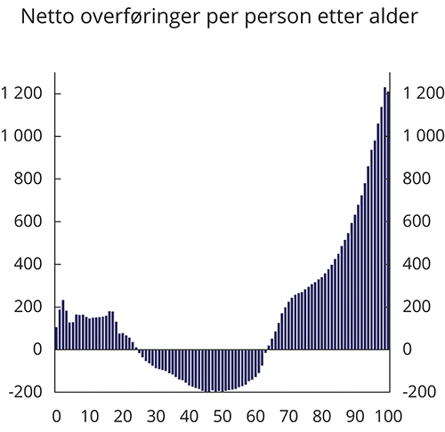
          - Aldersprofiler: Netto overføringer etter alder i 2017. 1000 kroner
Statistisk sentralbyrå.
Statistisk sentralbyrå kartlegger hvordan inntektene og utgiftene for offentlig sektor avhenger av sammensetningen av befolkningen med hensyn til alder og kjønn. Offentlige ytelser betales i hovedsak ved skatter og avgifter fra befolkningen i yrkesaktiv alder, mens barn, ungdom og eldre mottar offentlige tjenester og overføringer. I gjennomsnitt skjer det en overføring fra den enkelte til offentlige budsjetter i yrkesaktiv alder, mens overføringen går motsatt vei for unge og gamle. I gjennomsnitt for befolkningen er overføringene noe høyere enn innbetalingene fra skatter og avgifter. Det er mulig når underskuddet kan dekkes av fondsinntekter. Figur 7.15 gjengir resultater fra beregninger av gjennomsnittlige netto-overføringer fra det offentlige etter alder i 2017.
Statistisk sentralbyrå utarbeider også beregninger for å belyse hvordan nettobidraget til offentlige finanser avhenger av landbakgrunn. De fleste innvandrerne kommer til Norge i en alder der yrkesdeltakelsen normalt er høy og der alderen for skolegang og utdanning langt på vei er tilbakelagt. På kort sikt vil derfor innvandring bidra gunstig til budsjettene. Etter hvert som innvandrerne blir eldre, vil nettobidraget til offentlige budsjetter avta. For førstegenerasjons innvandrere fra landgruppe 3, hvor de fleste kommer fra fattige land i Asia og Afrika, er nettobidraget til offentlige finanser negativt. Dette skyldes svakere arbeidsmarkedstilknytning og lavere lønn for disse gruppene, se tabell 7.3.
Beregningene viser at mannlige norskfødte personer gir et positivt bidrag til de offentlige budsjettene på i alt 3,2 mill. kroner fra 25 år og ut livet, mens tilsvarende for mannlige innvandrere fra landgruppe 3 er minus 8,3 mill. kroner. Samtidig har det offentlige nettoutgifter på til sammen 6,3 mill. kroner frem til 25 år for en gutt som blir født i Norge. Over den delen av livsløpet en er bosatt i Norge, er dermed forskjellen i de samlede offentlige nettoutgiftene mellom en 25 år gammel mannlig innvandrer fra landgruppe 3 og menn født i Norge på i overkant av 5 mill. kroner i dette stiliserte regneeksemplet.
Av tabellen ser en også at forskjellen mellom menn og kvinner med samme innvandrerbakgrunn er betydelig. Forskjellen kan blant annet ses i sammenheng med at kvinner jobber mer deltid og arbeider i yrker med lavere lønn enn menn. I tillegg lever kvinner lengre, noe som trekker i retning av høyere mottak av pensjon og større bruk av offentlige omsorgstjenester. Høyere kostnader for kvinner er også knyttet til barnefødsler. Høyere pensjonsinntjening blant menn trekker i motsatt retning. Samlet bidrar disse forholdene til at det er mindre forskjeller mellom innvandrere og ikke-innvandrere for kvinner enn for menn.
            - Netto overføringer fra offentlig sektor til personer med ulik innvandrerbakgrunn
07J2xt2
 | 0–24 år |  | Fra 25 år |  | Fra fødsel
 | Kroner per år (i 1 000) | Sum (mill. kroner) | Kroner per år (i 1 000) | Sum (mill. kroner) | Kroner per år (i 1 000) | Sum (mill. kroner)
Ikke-innvandrere
Menn | 254 | 6,3 | -48 | -3,2 | 34 | 3,1
Kvinner | 271 | 6,8 | 131 | 8,8 | 170 | 15,6
Innvandrere fra landgruppe 1
Menn |  |  | -64 | -4,3
Kvinner |  |  | 78 | 5,2
Innvandrere fra landgruppe 2
Menn |  |  | 50 | 3,4
Kvinner |  |  | 141 | 9,4
Innvandrere fra landgruppe 3
Menn |  |  | 124 | 8,3
Kvinner |  |  | 217 | 14,5
Statistisk sentralbyrå.
[Boks slutt]

Oppsummering av strategier for en ansvarlig finanspolitikk
En ansvarlig økonomisk politikk basert på handlingsregelen gir oss et godt utgangspunkt når inntektene fra petroleumsnæringen etter hvert vil avta og en større andel av befolkningen blir eldre og pleietrengende.
Finansiering av fremtidens velferdssamfunn vil kreve gode og bevisste valg i årene som kommer.
I de påfølgende kapitlene beskrives regjeringens strategier for å møte disse utfordringene og sikre bærekraften i det norske velferdssamfunnet. Bak strategiene ligger en forutsetning om at den økonomiske politikken må være ansvarlig også fremover. Følgende strategier bør være førende for utformingen av finanspolitikken i årene som kommer:
- Den offentlige pengebruken tilpasses situasjonen i norsk økonomi, i tråd med handlingsregelen for finanspolitikken: På kort sikt innebærer det at den høye pengebruken til midlertidige koronatiltak tas ned igjen etter hvert som økonomien bedres og behovene avtar. Det er en forutsetning for at vi skal bevare bærekraften i offentlige finanser på sikt og vil legge grunnlaget for et vekstkraftig og mangfoldig næringsliv også i fremtiden. Over tid skal det offentlige underskuddet, dvs. bruken av fondsinntekter, følge realavkastningen fra fondet.
- Bruken av fondsmidler bør som hovedregel holdes uendret eller strammes inn når det går godt i norsk økonomi: Når fondet slutter å vokse som andel av verdiskapingen i fastlandsøkonomien, vil tilbakeholdenhet i gode tider være en forutsetning for at finanspolitikken skal kunne brukes aktivt i dårligere tider. Også sårbarheten for svingninger i internasjonale finansmarkeder har økt etter hvert som en stadig større del av velferdssamfunnet er blitt finansiert med avkastningen av fondet. Jo mer tilbakeholden bruken av fondsmidler er i gode tider, desto bedre rustet er økonomien for fremtidige fall i fondsverdien eller økonomiske tilbakeslag.
- Vi må skape mer og inkludere flere: Finansiering av velferdssamfunnet forutsetter at det skapes rom for et vekstkraftig og variert næringsliv, og at sysselsettingen går opp.
- Når veksten i statens inntekter reduseres, må utgiftsveksten også tilpasses: Veksten i de store utgiftspostene må holdes under kontroll og nye tiltak finansieres gjennom bedre ressursbruk og omprioriteringer. Oppfølgingen av investeringsplaner og langsiktige mål må tilpasses handlingsrommet i budsjettene. Slik kan vi fortsette å utvikle et godt og moderne velferdstilbud innenfor ansvarlige rammer.

Strategier for bærekraftige offentlige finanser

Innledning
Norge har solide offentlige finanser og en omstillingsdyktig økonomi. Da norsk økonomi ble truffet av det kraftigste sjokket i fredstid våren 2020, som følge av pandemien og strenge smitteverntiltak, hadde vi finanspolitisk handlefrihet til å møte krisen. Kraftige økonomiske mottiltak var riktig og nødvendig i den situasjonen. Tiltakene har gitt et betydelig bidrag til å holde hjulene i gang i norsk økonomi, og uten raske og effektfulle økonomiske tiltak ville tilbakeslaget blitt betydelig større. Det vil fortsatt være behov for økonomiske tiltak for å dempe velferdstap og motvirke langvarig skade på økonomien. Samtidig må det legges vekt på budsjettvirkninger og på at ordningene har riktige insentiver. Ekspertgruppen som på oppdrag fra Finansdepartmentet vurderte de økonomiske tiltakene våren 2020, understreket at store budsjettkostnader innebærer en stor reduksjon i verdien av Statens pensjonsfond og at det vil gi mindre midler til fremtidige offentlige tjenester. Gevinsten ved å bruke en krone ekstra i dag må veies mot nytten av å bruke den i fremtiden. Ekspertgruppen understreket også at tiltakene medfører uheldige insentivvirkninger på lengre sikt som kan gjøre den økonomiske innhentingen vanskeligere dersom tiltakene ikke fases ut i takt med at det ekstraordinære behovet avtar. Et utvalg er også satt ned for å vurdere utsiktene for norsk økonomi etter pandemien, se boks 3.3.
De grunnleggende utfordringene for statsfinansene ved at veksten i statens utgifter ventes å bli sterkere enn veksten i statens inntekter, er ikke endret som følge av krisen, men har snarere rykket nærmere.
Det er over mange år gjennomført politikk og reformer som øker økonomiens og velferdssystemets tilpasningsevne og bærekraft. Dette arbeidet må videreføres og styrkes. Det er ikke bærekraftig å bygge ut dagens velferdsordninger uten å ha trygghet for fremtidig finansiering. God kontroll med utgiftsveksten i statsbudsjettene, en vekstskapende næringspolitikk og et godt skattesystem er viktig, både for velferdssamfunnets langsiktige bærekraft og for å unngå brå kutt de kommende årene.
Kapittel 7 viser at vi er på vei fra en periode med stort handlingsrom i offentlige budsjetter til en betydelig strammere budsjettsituasjon. Gjennom to tiår er vi blitt vant til at det er store midler til rådighet til finansiering av nye tiltak, uten at andre utgiftsposter må nedprioriteres. Fremover må vedtatte planer, nye satsinger og uforutsette utgifter i stadig større grad dekkes inn gjennom omprioriteringer og reduksjon i andre utgifter. Samtidig må det gjennomføres tiltak som øker handlingsrommet i budsjettene ved å øke inntektsveksten eller dempe utgiftsveksten på lengre sikt. Bedre ressursbruk og omprioriteringer innenfor budsjettene må til for at vi skal kunne fortsette å utvikle velferdssamfunnet.
Med veksten i petroleumsinntektene har offentlige utgifter kunnet øke mer i Norge enn i andre land. Det har vært bred politisk enighet om en gradvis innfasing av petroleumsinntekter over statsbudsjettene. I dag disponerer det offentlige godt over seks av ti kroner som skapes i økonomien, og denne andelen bør ikke vokse. Over tid vil både vekstevne og velferdsnivå være avhengig av at vi, i likhet med de fleste andre land, finner inndekning for nye offentlige utgifter i form av omprioriteringer og bedre ressursbruk, og ikke ved økt bruk av oljepenger.
Regjeringen har gjennomført en viktig skatteomlegging og vil holde skattenivået nede. Økt skatt vil gjøre det mindre attraktivt å jobbe og investere i Norge og svekke grunnlaget for å drive næringsvirksomhet. I Granavolden-plattformen legges det vekt på at skattesystemet skal fremme vekst og legge til rette for styrket konkurransekraft, som igjen skaper nye og lønnsomme arbeidsplasser. Skatte- og trygdesystemet må være innrettet slik at det er lønnsomt å arbeide. For å opprettholde skatteinntektene og sikre likebehandling må særordninger og unntak fra de generelle reglene begrenses.
Koronapandemien har preget Norge det siste året. Regjeringens strategi for veien videre; Norges vei ut av krisen: Skape mer, inkludere flere, ble lagt frem i mai 2020 og fulgt opp med ytterligere forslag for 2020 utover året. Regjeringen har tatt strategien videre i statsbudsjettet for 2021. Hensikten er å få aktiviteten opp og samtidig møte de langsiktige utfordringene for norsk økonomi. Strategien legger vekt på å få folk tilbake i jobb, satse på kompetanse, skape flere bein å stå på, legge til rette for grønn vekst, inkludere flere og bevare tryggheten og tilliten i det norske samfunnet. Strategien er nærmere beskrevet i boks 1.2.
Regjeringen mener en slik strategi både vil bidra til å ta oss ut av krisen og være et steg på veien mot å løse de mer langsiktige utfordringene Norge står overfor. Pandemien forsterker og aktualiserer enkelte av disse utfordringene. En ny bevissthet om samfunnets sårbarhet forsterker behovet for god og effektiv ressursbruk.
Pandemien er en påminner om at utfordringer ikke er noe som tilhører fremtiden. Noen utfordringer er tidskritiske og krever handling i dag, med rask effekt. Da koronapandemien inntraff, måtte den møtes med tiltak som raskt kunne stimulere økonomien, hindre konkurser og tap av arbeidsplasser og sikre inntekt til de som ble rammet. Andre utfordringer er ikke like tidskritiske, men krever likevel handling i dag, fordi effekten av tiltakene ikke oppnås like raskt. Vi kan ikke vente til i morgen med å iverksette tiltak om vi skal nå klimamålene. Vi må utstyre dagens unge med den utdanningen og kompetansen de trenger for å bidra i arbeidslivet og ta del i andre fellesskap. De langsiktige utfordringene blir større om vi ikke jobber med å løse dem i dag. Derfor går regjeringens svar på koronakrisen i samme retning som de langsiktige strategiene: Vi må skape mer og inkludere flere.
I Perspektivmeldingen 2017 ble det presentert to hovedgrep, som Stortinget også sluttet seg til: Vi må få flere i arbeid, og vi må bruke ressurser mer effektivt. Disse ligger fast. Bedre bruk av ressursene i økonomien, og særlig av arbeidskraften, vil legge til rette for både økonomisk vekst og mer bærekraftige offentlige finanser. På den måten kan vi opprettholde viktige velferdsordninger og gjøre nødvendige omstillinger i nærings- og arbeidsliv. Samtidig må vi sørge for at velstandsveksten når frem til alle, og at vi når viktige mål, for eksempel for klima og FNs bærekraftsmål.
Dette kapitlet omtaler strategiene som utgjør fundamentet for bærekraftige offentlige finanser: God ressursbruk (punkt 8.3), et vekstfremmende skattesystem (punkt 8.4) og ansvarlige rammer for statsbudsjettet (punkt 8.5). Kapitlet synliggjør endringer som vil være avgjørende for å kunne opprettholde velferdssamfunnet fremover og for at offentlige finanser skal være bærekraftige over tid. Regjeringens strategier for god ressursbruk utdypes videre i kapitlene 9 til 12.

Et godt utgangspunkt
Norge har et godt utgangspunkt for å møte utfordringene vi står overfor. Økonomien er sterk, med en stor og kompetent arbeidsstyrke og solide statsfinanser. Gjennom tidligere nedgangskonjunkturer har arbeidsmarkedet vist seg å ha god tilpasningsevne. Vi har et velutviklet samarbeid mellom staten og partene i arbeidslivet. Digitaliseringen har kommet lenger hos oss enn i de fleste andre land. Høy effektivitet går hånd i hånd med god omstillingsevne.
Den internasjonale finanskrisen i 2008 med påfølgende lavkonjunktur påvirket Norge i mindre grad enn mange andre land. En rekke forhold ved norsk økonomi og norske finansmarkeder bidro til å dempe utslagene av krisen. Den norske reguleringen av finansmarkedene var på viktige områder strengere enn det som hadde vært vanlig i mange andre land. Dette, sammen med god inntjening i årene før krisen, bidro til at finansinstitusjonene var solide da krisen traff. I tillegg virket kraftig penge- og finanspolitisk stimulans og særskilte støttetiltak overfor finansmarkedene effektivt til å stabilisere utviklingen.
Oljeprisfallet i 2014 fikk mindre konsekvenser for norsk økonomi enn fryktet, selv om mange lokalsamfunn og familier ble hardt rammet. Fra 2013 til 2018 falt sysselsettingen i petroleumstilknyttede næringer med 80 000 personer. Regjeringen satte i verk målrettede tiltak for å støtte opp under aktivitet og sysselsetting i særlig utsatte områder. Sammen med lave renter, svakere krone og ansvarlige parter i arbeidslivet, som bidro med moderate inntektsoppgjør, brakte det norsk økonomi ut av konjunkturnedgangen. Petroleumsnæringen selv gjennomførte store kostnadskutt som økte lønnsomheten på sokkelen, og mange leverandørbedrifter fant nye omsetningsmuligheter i perioden hvor etterspørselen fra petroleumsnæringen var lav. Det viser at norsk økonomi har evne til å tilpasse seg skiftende forhold. Sysselsettingsveksten i privat sektor var god i årene etter oljeprisfallet og frem til pandemien våren 2020, og arbeidsledigheten var lav. Fra utgangen av 2016 og frem til 1. kvartal 2020 økte sysselsettingen i privat sektor med nærmere 100 000 personer.
Koronakrisen har gjort det nødvendig med en økning i offentlig pengebruk som mangler sidestykke i vår historie, men det endrer ikke det faktum at Norge har et solid utgangspunkt for årene som ligger foran oss. Det er resultatet av mange gode valg. Vi har i internasjonal målestokk en effektiv offentlig forvaltning, og tilliten er høy både til offentlige myndigheter og mellom mennesker mer generelt. Vi står sammen når vi møter store utfordringer – regjering og opposisjon, arbeidstakere og arbeidsgivere. Over tid har vi også klart å gjennomføre viktige reformer for å få økonomien til å fungere bedre. Skattereformer, EØS-avtalen, handlingsregelen for bruk av petroleumsinntekter og pensjonsreformen er viktige eksempler fra de siste tiårene.
Med skattereformen i 1992 gikk vi fra et system med høye skattesatser og omfattende fradrag til et system med lavere satser og færre fradrag. Disse prinsippene er videreført i regjeringens skatteomlegging i perioden 2014–2019, der blant annet skatt på alminnelig inntekt ble redusert fra 28 pst. til 22 pst. Lavere satser og bredere grunnlag bidrar til mer effektiv bruk av ressurser.
EØS-avtalen utgjør et solid fundament for mye av sysselsettings- og velstandsutviklingen i Norge de siste 25 årene. Avtalen sikrer rettferdig adgang til vårt største eksportmarked, ved at norske og utenlandske bedrifter blir likebehandlet i hele det europeiske markedet.
Petroleumsskattesystemet, oljefondet og handlingsregelen danner et rammeverk for finanspolitikken som er både fleksibelt og robust. Statsfinansene er solide. Petroleumsskattesystemet og statens direkte eierandeler i oljevirksomheten (SDØE) bidrar til at fellesskapet får en vesentlig del av gevinsten ved utvinning av den begrensede naturressursen. Handlingsregelen bidrar til en forsvarlig innfasing av oljeinntektene i norsk økonomi. Med sparingen i fondet deles inntektene med kommende generasjoner. Handlingsregelen legger til grunn at budsjettpolitikken kan benyttes til å jevne ut svingninger i produksjon og sysselsetting. I perioder med høy eller raskt stigende ledighet kan det brukes mer enn forventet realavkastning fra fondet for å stimulere produksjon og sysselsetting, mens det er omvendt i gode tider. I tillegg har vi et oversiktlig budsjettsystem som gir regjeringen og Stortinget god mulighet til å påvirke den økonomiske utviklingen og fordele ressurser.
Pensjonsreformen har gjort det lønnsomt å stå lenger i jobb. Gjennom levealdersjustering har folketrygdens alderspensjon blitt tilpasset at befolkningen lever lenger. Mens en tidligere måtte slutte å arbeide for å kunne bruke tidligpensjonsordningen AFP, er denne ordningen nå i privat sektor en livsvarig ytelse som ikke fordrer at man slutter i jobb. Ny offentlig tjenestepensjon ble vedtatt våren 2019 og vil fremover gi offentlig ansatte de samme gode insentivene til å stå lenger i arbeid. Reformen vil i tillegg bygge ned mobilitetshindrene i pensjonssystemet, slik at det blir lettere å bytte jobb mellom offentlig og privat sektor.
Som følge av pensjonsreformen vil flere jobbe lenger, noe som øker verdiskapingen og skatteinntektene. Samtidig vil den langsiktige veksten i utgiftene til alderspensjon bli betydelig lavere enn den ellers ville vært, hovedsakelig som følge av levealdersjusteringen. I tillegg bidrar lavere årlig regulering av pensjon under utbetaling for de eldste årskullene til lavere vekst i utgiftene. Arbeids- og velferdsdirektoratet anslår at utgiftene til alderspensjon i 2030 blir 6 pst. eller 20 mrd. kroner lavere enn hva som hadde vært tilfelle uten pensjonsreformen. Pensjonsreformen ble påbegynt i 2001 som et tverrpolitisk arbeid og er forberedt og gjennomført av ulike regjeringer de siste tyve årene. Virkninger av reformen er nærmere omtalt i boks 7.3.
De senere årene er det gjennomført samferdselsreformer, kommunereform og en avbyråkratiserings- og effektiviseringsreform som skal bedre økonomiens virkemåte og bærekraften i offentlige finanser. Fremover må dette følges opp med nye tiltak som får flere i arbeid, og som bidrar til at vi får mer igjen for innsatsen i privat og offentlig sektor.
På samferdselsområdet er Statens vegvesen omorganisert, veiselskapet Nye Veier AS er opprettet, og det er gjennomført en jernbanereform. Mye tyder på at veiene nå bygges mer effektivt og rimeligere enn før, og togruter som er lagt ut for anbud har så langt resultert i store driftsbesparelser. Tydeligere ansvarsplassering og bedre insentiver i sektoren har vært en viktig rettesnor. Reformene i samferdselssektoren er nærmere omtalt i boks 8.1.
              - Reformene i samferdselssektoren
Et moderne og effektivt transportsystem kan legge til rette for vekst og en god samfunnsutvikling. Ressursbruken på samferdsel er høy. Regjeringen ønsker å prioritere de rette tiltakene og gjennomføre dem mest mulig effektivt. I samferdselssektoren er det derfor gjennomført flere reformer de siste årene.
Opprettelsen av Nye Veier AS og omorganisering av Statens vegvesen. Nye Veier AS overtok ansvaret for visse større veistrekninger fra Statens vegvesen fra 2016. Nye Veier skal prioritere utbygging av veistrekningene som inngår i selskapets portefølje etter samfunnsøkonomisk lønnsomhet. Prioriteringsmodellen fører til konkurranse mellom prosjektene, med tanke på både reduserte utbyggingskostnader og økt nytte. Nye Veier har som målsetting at kostnadene ved utbyggingen av strekningene i selskapets portefølje skal være 20 pst. lavere enn før selskapet overtok de aktuelle veistrekningene. Opprettelsen av Nye Veier har også skapt intern statlig konkurranse i veisektoren. Dette kan bidra til kostnadsreduksjoner i fremtidige veiprosjekter. Se også omtale av Nye Veier i kapittel 12.
Statens vegvesen har endret organisasjonsmodell fra en regional organisering til en funksjonsbasert organisering med divisjoner. Ny organisering gir muligheter for å samle likeartede oppgaver i sterke fagmiljøer som kan levere god kvalitet til en lavere kostnad. Satsing på digitalisering og selvbetjeningsløsninger i Statens vegvesen vil kunne gi reduserte kostnader og mer tilgjengelige tjenester for brukerne. Fra 1. januar 2020 er ansvaret for administrasjon av fylkesveier overført fra Statens vegvesen til fylkeskommunene.
Jernbanereformen går særlig ut på å bryte opp monopoler for å legge til rette for effektiv ressursbruk gjennom konkurranse. Ny organisering i jernbanesektoren ble innført i perioden 2016–2017. Jernbanesektoren er i dag organisert slik at konkurransene om persontogtrafikken skal gjennomføres på like vilkår, og konkurransene om persontogtilbudene pågår for fullt. Jernbanedirektoratet og Statens jernbanetilsyn utfører myndighetsoppgavene i sektoren, mens øvrige virksomhetsområder i stor grad er skilt ut som egne selskaper. Bane NOR SF er opprettet som et statlig foretak med ansvar for den nasjonale jernbaneinfrastrukturen. Organiseringen legger til rette for konkurranse om gods- og persontogtrafikken og velfungerende jernbanemarkeder. Bane NOR har et mål om 15 pst. produktivitetsøkning for utbyggingsaktiviteter fra 2018 til 2023. Foretaket har videre mål om å redusere utbyggingskostnadene med 9 mrd. kroner innen 2029.
Gevinstene ved jernbanereformen ventes å overstige kostnadene. Netto samlet gevinst er anslått til 11 mrd. kroner i perioden 2014–2027, hvor beregnede reformkostnader på 1 mrd. kroner i årene 2014–2018 er trukket fra. Konkurranseutsettingen av persontogtrafikken er anslått å medføre en reduksjon i kostnader til kjøp av persontogtjenester som summerer seg til 12,5 mrd. kroner for årene 2020–2031.
Kystverket har gjennomgått etatens organisering, styringssystemer og ressursutnyttelse. Målet er en endret organisasjon som setter etaten i stand til å møte utfordringer og krav som følger av samfunnsutviklingen, teknologisk utvikling og nødvendige miljøhensyn. I dette ligger også krav til kostnadseffektivitet på kort og lang sikt. Ny organisering skal blant annet gi mer infrastruktur og bedre tjenester for pengene. Kystverket leverte sin utredning i februar 2020, og det ble deretter besluttet at etaten endres fra å ha en regionmodell til en funksjonsorganisering. Kystverket har fortsatt kompetansearbeidsplasser der de tidligere hadde sine regionkontor.
Arbeidet med Nasjonal transportplan er endret for å få en mer strategisk planleggingsprosess og tydeligere mål om å prioritere de beste og samfunnsøkonomisk mest lønnsomme tiltakene. Se også omtale av planlegging av samferdselsprosjekter i kapittel 12.
[Boks slutt]
Kommunereformen skal gi flere bærekraftige og økonomisk robuste kommuner som kan levere gode og likeverdige tjenester til innbyggerne, drive en helhetlig og samordnet samfunns- og næringsutvikling og styrke lokaldemokratiet. Det norske systemet med en bred oppgaveportefølje og statlig rammefinansiering til kommunene gir innbyggerne mulighet til å påvirke hvordan oppgaver i lokalsamfunnet skal utføres, og kommunene har handlingsrom til å tilpasse tjenestene til lokale behov. Fordelene ved denne organiseringen svekkes av store forskjeller mellom kommunenes muligheter til å fylle sin rolle.
Fra 2014 til 2020 er antallet kommuner redusert fra 428 til 356. Det er fremdeles mange små kommuner i Norge, og det er nødvendig å fortsette arbeidet med kommunesammenslåinger. Små kommuner har høyere driftskostnader og problemer med å tiltrekke seg tilstrekkelig kompetanse. Aldringen av befolkningen forsterker dette problemet og vil særlig ramme de minste kommunene. I storbyområdene kan en kommunestruktur som bedre gjenspeiler bo- og arbeidsområdene forenkle tjenesteproduksjonen og gi mer hensiktsmessig areal- og infrastrukturplanlegging. Arbeidet med kommunesammenslåinger må derfor fortsette, gjennom positive insentiver og verktøy for gode lokale prosesser. Reformen og utfordringene for kommunene er nærmere omtalt i kapittel 10.
Avbyråkratiserings- og effektiviseringsreformen (ABE) ble innført i 2015. Praksisen bygger på lignende ordninger i Danmark, Finland og Sverige, samt anbefalinger fra OECD. Den forventede gevinsten av normale produktivitetsforbedringer hentes hvert år ut av budsjettene til den enkelte virksomhet og inngår i en helhetlig prioritering til ulike formål over statsbudsjettet. På den måten gjøres det en aktiv politisk vurdering av hvordan gevinstene fra offentlig produktivitetsvekst skal fordeles. Samtidig gis det et forutsigbart insentiv til å arbeide for effektiviseringer i de statlige virksomhetene. Det er viktig med effektiv ressursbruk også på prioriterte områder som har vekst i bevilgningene. Reformen omfatter derfor alle sektorer. ABE-reformen er nærmere omtalt i kapittel 10.
Reformer og samfunnsøkonomisk lønnsomme investeringer kan styrke vekstevnen i økonomien. Regjeringen har prioritert investeringer i kunnskap og infrastruktur, samt vekstfremmende skattelettelser, se figur 8.1. Som redegjort for i Nasjonalbudsjettet 2021 viste beregninger gjort til fremleggelsen av budsjettet at om lag 11,6 pst. av handlingsrommet i perioden 2014–2021 er benyttet til satsing på kunnskap, og 11,5 pst. er benyttet til samferdselsformål. I tillegg har økte utgifter i folketrygden lagt beslag på om lag 25 pst. av handlingsrommet i denne perioden. Rundt 21 pst. av handlingsrommet er anvendt til å styrke kommuneøkonomien. Det inkluderer satsinger på kunnskap og samferdsel i kommunal regi.
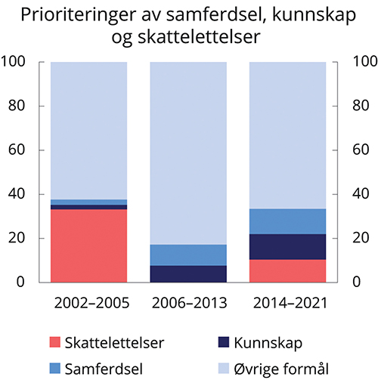
          - Prioriteringer av samferdsel, kunnskap og skattelettelser. Prosent av samlet handlingsrom i budsjettene1
1 I beregningen av hvordan ulike områder er blitt prioritert, er de ekstraordinære tiltakene i 2020 og 2021 i forbindelse med koronapandemien holdt utenom. Utgiftene til samferdsel og kunnskap, samt skatte- og avgiftslettelser, er bredt definert i beregningene, uten at den vekstfremmende virkningen av de enkelte tiltakene er vurdert. Det vises til boks 3.5 i Nasjonalbudsjettet 2015 for en nærmere omtale av beregningene.
Nasjonalbudsjettet 2021.
Kunnskap er nærmere omtalt i kapittel 9, mens offentlige investeringer er tema i kapittel 12. Gode investeringer gir oss mer velferd og er avgjørende for at Norge skal fortsette å ha et godt utgangspunkt for å møte utfordringene vi står overfor også i årene fremover.

God ressursbruk
Arbeidskraften er vår viktigste ressurs. Økt sysselsetting og effektiv ressursbruk er regjeringens hovedgrep i møte med de langsiktige utfordringene. Dette er grep som det i stor grad er politisk enighet om. I sin innstilling til Perspektivmeldingen 2017 viste finanskomiteen til at økt yrkesdeltakelse og evne til å få mer ut av offentlige ressurser vil være sentralt for å sikre trygge og fortsatt gode velferdsordninger. Komiteen understreket at velferdsordningene er avhengige av balanse mellom hvor mange som bidrar og hvor mange som mottar, og at det er en utfordring for samfunnet om for mange står utenfor arbeidslivet. Komiteen trakk også frem nødvendigheten av et skattesystem som bidrar med brede grunnlag, lave satser og en hensiktsmessig fordeling mellom forskjellige skattetyper. Det er bred politisk oppslutning om at skatte- og trygdesystemet må gjøre det lønnsomt å være i arbeid. Videre understreket komiteen at velstandsutviklingen må nå frem til alle. Komiteen fremhevet tilgangen til det europeiske markedet gjennom EØS-avtalen som en vital forutsetning for vår velferdsutvikling. Det samme gjelder vår tilknytning til Det internasjonale valutafondet (IMF), Verdens handelsorganisasjon (WTO) og andre handelsavtaler. Det er bred enighet om at et konkurransedyktig næringsliv, høy arbeidsinnsats og høy produktivitet både i privat og offentlig sektor er avgjørende for fremtidens velferd.
Scenarioene under viser hvordan ulike antakelser om arbeidstilbudet og ulike former for effektivisering påvirker offentlige finanser. Et scenario beskriver en mulig fremtidig tilstand og viser oss potensialet som ligger i god ressursbruk. Det er ikke en prognose, men en fremskriving av økonomien for å belyse konsekvensene av mulige utviklingstrekk og valg. Tabell 8.1 viser effektene ulike scenarioer kan ha på handlingsrommet i offentlige finanser. Beregningene illustrerer hvordan og i hvilken grad strategiene for økt sysselsetting og mer effektiv ressursbruk kan bidra til at offentlige finanser og velferdsstaten blir mer bærekraftig.
Beregningene viser at det er særlig gunstig for offentlige finanser hvis vi lykkes med å redusere antall uføretrygdede, redusere sykefraværet, få flere over fra deltid til heltid, få flere eldre til å stå lenger i arbeid og få flere innvandrere i arbeid. Økt arbeidsdeltakelse vil styrke velferden og budsjettene og er viktige skritt for å kunne opprettholde de offentlige velferdsordningene i fremtiden. Økt deltakelse og inkludering er dessuten viktig for den enkelte og for å redusere ufrivillig utenforskap og motvirke inntektsulikhet.
Beregningene illustrerer at effektiv bruk av midlene over statsbudsjettet kan gi et viktig bidrag til økt handlingsrom, selv om tallene er vesentlig mindre enn for tiltak som øker sysselsettingen. Anslått produktivitetsvekst i offentlig sektor på ½ pst. hentes allerede ut igjennom ABE-reformen og gir et årlig bidrag til handlingsrommet på vel 1,8 mrd. kroner. ABE-reformen innebærer et kontinuerlig arbeid for å ta i bruk ny teknologi og nye arbeidsmåter i alle statlige virksomheter. Det gir et betydelig bidrag til handlingsrommet for ny politikk, som det er viktig å legge til rette for og støtte opp under. Dette arbeidet er beskrevet nærmere i kapittel 10.
I tillegg er det laget et scenario for kostnadsreduksjoner i investeringsprosjekter. Med det høye investeringsnivået som er planlagt fremover, er det ekstra viktig at vi får mest mulig ut av ressursene også på dette området.
Koronapandemien påvirker situasjonen på arbeidsmarkedet og bruken av helserelaterte ytelser som sykepenger, både i Norge og land vi sammenligner oss med. Utslagene pandemien gir på sysselsetting, arbeidsledighet og sykefravær kan endres raskt, blant annet som følge av smittesituasjonen og behov for smitteverntiltak. Scenarioene tar derfor utgangspunkt i nivåer før virusutbruddet.
            - Scenarioer med økt sysselsetting og bedre ressursbruk. Økt handlingsrom i offentlige finanser. Mrd. 2021-kroner
03J1xt2
Scenarioer med økt sysselsetting – jevn innfasing over ti år | Full effekt1
Redusere antall uføretrygdede, forskjellen mellom norsk og svensk uføreandel halveres | 44
Redusert sykefravær, norsk sykefravær ned mot svensk nivå | 20
Deltid til heltid, hver fjerde deltidsarbeider over på heltid | 30
Økt sysselsetting blant innvandrere | 10
Flere eldre i arbeid | 12
Unge tidligere i arbeid | 5
Scenarioer med mer effektiv ressursbruk
Effektiviseringsgevinster i kommunesektoren, ½ pst. i året | 1,42
Mer effektiv utbygging av infrastruktur og bygg, 15 pst. over ti år | 0,5
Allerede innført
ABE-reformen, ½ pst. i året for statlig forvaltning | 1,83
1 Scenarioene for økt sysselsetting er beregnet slik at de gjennomføres i perioden 2022 til 2031 og gir størst effekt i 2031. Effektiviseringsgevinster i kommunesektoren og ABE-reformen vil i reelle størrelser gi omtrent det samme beløpet år for år forutsatt at det ikke er realvekst i de offentlige utgiftene. Dette gjelder også scenarioet for mer effektiv utbygging av infrastruktur og bygg, men dette er beregnet slik at effektiviseringseffekten er uttømt i 2031.
2 Beregningen er basert på kommunenes inntekter i 2021 slik de ble anslått til Prop. 1 S (2020–2021).
3 Tallet er innsparingen for ABE-reformen oppgitt i Prop. 1 S (2020–2021).
Finansdepartementet.
Enkelte av scenarioene overlapper, og noen av scenarioene vil kunne ha innvirkning på de andre. Eksempelvis kan inkludering i arbeidslivet av personer med helserelaterte utfordringer påvirke både sykefraværet og deltidsandelen. Tallene kan derfor ikke summeres til en anslått totaleffekt. Scenarioene er laget slik at tilstanden som beskrives, skal kunne oppnås innen ti år, men forteller ikke hvilke tiltak som er nødvendige for å komme dit. Det ville kreve betydelige endringer i virkemiddelbruk og konkrete endringer i dagens politikk å oppnå flere av disse tilstandene. For eksempel vil det være krevende å oppnå de store reduksjonene i sykefravær og uførhet som her illustreres. Det vil også ta tid å utrede og gjennomføre endringer.

Økt sysselsetting
Økt sysselsetting har et betydelig potensial for å styrke offentlige finanser, se figur 8.2. Økt sysselsetting vil bidra til økte skatteinntekter. I tillegg vil overgang fra trygd til arbeid redusere trygdeutgiftene. I Norge vil økt sysselsetting i stor grad ledsages av en slik dobbelgevinst, siden de fleste i arbeidsdyktig alder som ikke jobber, mottar en eller annen form for offentlig ytelse til livsopphold. I scenarioene ser man denne effekten særlig tydelig når det legges til grunn at økt sysselsetting gir en tilsvarende reduksjon i sykefravær eller uføretrygd.
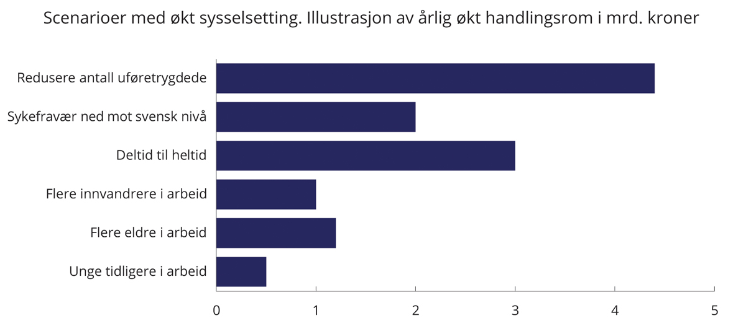
          - Scenarioer med økt sysselsetting. Illustrasjon av årlig økt handlingsrom i perioden 2022–2031. Mrd. 2021-kroner.
Finansdepartementet.
De beregnede effektene må ses på som avvik fra de langsiktige fremskrivingene (basisalternativet) i kapittel 7. Der ble det i hovedsak lagt til grunn at ulike gruppers tilknytning til arbeidsmarkedet holdes uendret fra i dag, med unntak av en gradvis økning i yrkesdeltakelsen blant eldre.
Færre på uføretrygd
Rundt én av seks personer mellom 18 og 66 år mottar en helserelatert ytelse, som sykepenger, arbeidsavklaringspenger eller uføretrygd. Samlet sett har andelen på helserelaterte ytelser gått litt ned de seneste årene, men vi har fortsatt langt flere på slike trygder enn andre OECD-land. Dette er beskrevet nærmere i kapittel 4. Forskjellen mellom Norge og andre OECD-land på dette området kan ikke forklares av dårligere helsetilstand i den norske befolkningen. Levealderen i Norge er for eksempel høy og økende. Mange av dem som mottar helserelaterte ytelser, kunne sannsynligvis ha deltatt i arbeidslivet dersom det lå til rette for det.
Personer på helserelaterte ytelser utgjør en betydelig, potensiell arbeidskraftreserve. Dersom uføreandelen i Norge kom ned til svensk nivå, og hele reduksjonen ble motsvart av økt sysselsetting, ville vi fått 160 000 flere sysselsatte. Det er neppe mulig å få til på så kort tid som ti år. Et mer sannsynlig, men fortsatt optimistisk scenario for de neste ti årene er at halvparten av disse kommer over i arbeid, altså 80 000 flere i jobb. En slik økning må skje gradvis. Flere må bli avklart til arbeid i perioden med arbeidsavklaringspenger, slik at færre går over til uføretrygd, og flere som mottar uføretrygd må komme i arbeid. I vurderingen av forskjellen mellom Norge og Sverige må det også tas hensyn til at en større andel av de som står uten arbeid i Sverige, mottar andre stønader eller blir forsørget av familien enn i Norge. Forskjellen i uføreandel mellom Norge og Sverige motsvares derfor ikke fullt ut av en tilsvarende høyere sysselsetting i Sverige.
I beregningen av hva et scenario med færre på uføretrygd betyr for offentlige finanser, er det lagt til grunn at halvparten av de uføre går inn i arbeidsmarkedet, at de jobber 75 pst. av gjennomsnittlig arbeidstid og mottar gjennomsnittlig timelønn. Det er dessuten lagt til grunn at den økte sysselsettingen fordeles jevnt over de neste ti årene, med 8 000 personer per år. Gitt disse forutsetningene anslås dette scenarioet å kunne styrke budsjettene med om lag 4,4 mrd. 2021-kroner årlig. Samlet sett ville dette økt handlingsrommet om ti år med 44 mrd. kroner.
Lavere sykefravær
Erfaringsmessig er det vanskelig å få folk tilbake til arbeidsmarkedet når de først er blitt uføretrygdet. Et mer realistisk scenario kan derfor være at uføretrygd forebygges ved hjelp av redusert sykefravær.
Dersom forskjellen i sykefraværet mellom Norge og Sverige reduseres med to tredjedeler over ti år, tilsvarer det en økning i sysselsettingen på om lag 20 000 personer, eller 2 000 personer per år. Rent teknisk vil redusert sykefravær bidra til å øke gjennomsnittlig arbeidstid for de sysselsatte. Over tid vil færre syke også føre til færre på arbeidsavklaringspenger, og i siste instans færre uføre, slik at sysselsettingen øker ytterligere. Det er beregningsteknisk lagt til grunn at reduksjonen i vikarbruk som følge av lavere sykefravær ikke vil ha negative effekter på sysselsettingen. Redusert sykefravær vil øke verdiskapingen og redusere kostnadene for arbeidsgiver, noe som vil kunne øke etterspørselen etter arbeidskraft.
Budsjettene anslås å bli styrket med i gjennomsnitt 2 mrd. 2021-kroner i året ved en slik reduksjon i sykefraværet. Økte skatteinntekter som følge av økt sysselsetting står for halvparten av forbedringen av handlingsrommet, mens reduserte utgifter til sykepenger, arbeidsavklaringspenger og uføretrygd står for det resterende. Samlet sett vil dette scenarioet øke handlingsrommet om ti år med 20 mrd. kroner. Mange land, deriblant Danmark og Storbritannia, har lavere sykefravær enn Sverige. En reduksjon i sykefraværet til deres nivå vil ytterligere styrke offentlige budsjetter.
Deltid til heltid
Deltidsandelen i Norge er høyere enn i våre naboland, særlig blant kvinner, se figur 8.3.
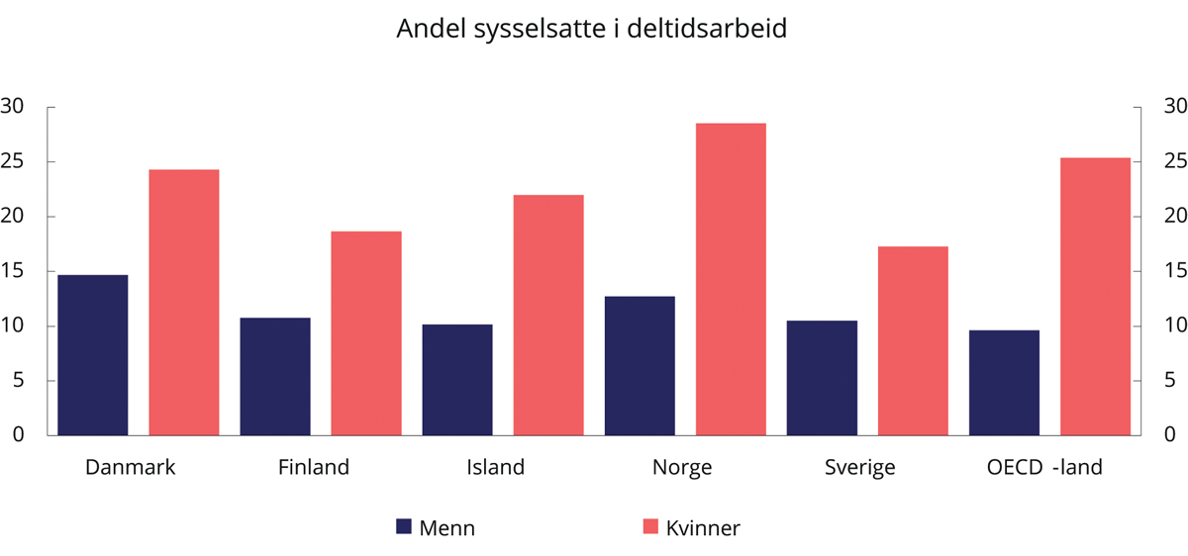
          - Andel sysselsatte i deltidsarbeid. Prosent. 2019
OECD.
Over tid er det en tendens til at høyere utdanning leder til høyere stillingsandel. Selv om det meste av deltiden i Norge er frivillig, har vi i dette scenarioet lagt til grunn at hver fjerde av de som i dag jobber deltid går over til heltid. Det ville gitt et betydelig utslag i sysselsettingen og tilsvart en økning på om lag 70 000 personer i full stilling. Faset inn jevnt over ti år ville det styrket budsjettene med 3 mrd. 2021-kroner kroner årlig, noe som samlet sett ville gitt 30 mrd. kroner i økt handlingsrom om ti år. I beregningen er det lagt til grunn at deltidsarbeidende som går over i heltidsstilling ikke har hatt en ytelse fra det offentlige som de mister ved å gå over i full jobb. Dette scenarioet gir derfor økte skatteinntekter, men ikke reduserte utgifter.
Økt sysselsetting blant innvandrere
Innvandrere fra enkelte land har vesentlig lavere yrkesaktivitet enn majoritetsbefolkningen, se omtale i kapittel 4. Som det fremgår av drøftingen der, henger det sammen med både botid, utdanningsbakgrunn og språkferdigheter. I et arbeidsmarked som særlig etterspør kvalifisert arbeidskraft, betyr fullført videregående utdanning mer for sysselsetting enn innvandrerbakgrunn, se omtale i kapittel 9. Hadde vi lykkes bedre med å få innvandrere i jobb, ville det ha bidratt til en markert bedring av offentlige finanser. Regjeringens strategi for å inkludere flere innebærer blant annet påfyll av kompetanse.
For å illustrere potensialet i en vellykket integreringspolitikk, kan vi anta at en tredjedel av gapet i arbeidsmarkedstilknytningen mellom innvandrere fra landgruppe 3 og majoritetsbefolkningen lukkes over de neste ti årene. Det vil kunne øke sysselsettingen med i overkant av 20 000 personer. Gitt en gradvis og jevn innfasing over perioden, ville det kunne øke skatteinntektene med 0,8 mrd. kroner per år, eller 8 mrd. kroner ti år frem i tid.
Mange av innvandrerne som ikke er sysselsatt, mottar en eller annen form for offentlig støtte. De som ikke er født i Norge, mottar i mindre grad helserelaterte ytelser enn de som er født i Norge. Det skyldes lavere sysselsetting og at inngangsporten til helserelaterte ytelser ofte består i å ha vært i jobb. Innvandrere mottar derimot andre ytelser, som sosialhjelp og dagpenger, i større grad enn andre. Samlet sett blir dermed andelen av de ikke-sysselsatte som mottar en eller annen form for offentlig stønad omtrent lik for innvandrere og de som er født i Norge. Det er krevende å gi sikre anslag for effekten på offentlige utgifter av en mer vellykket integrering, men på usikkert grunnlag anslås det at utgiftene til introduksjonsprogrammet, sosialhjelp og lavere tilstrømming til uføretrygd vil redusere offentlige utgifter med om lag 0,2 mrd. kroner per år. Beregningen tar ikke hensyn til eventuelle økte utgifter forbundet med å få flere innvandrere i jobb.
Samlet styrkes offentlige finanser med om lag 1 mrd. kroner per år i scenarioet med økt sysselsetting blant innvandrere, noe som gir om lag 10 mrd. kroner i økt handlingsrom om ti år.
Flere eldre i arbeid
Det er særlig etter fylte 62 år at mange slutter å jobbe, se figur 8.4. Valg av tidspunkt for å gå av med pensjon henger blant annet sammen med utdanningsnivå, helse, samt insentiver og muligheter til å fortsette i jobb. Pensjonsordningene spiller også en rolle, og særlig aldersgrensen for når det er mulig å ta ut alderspensjon, som er 62 år.
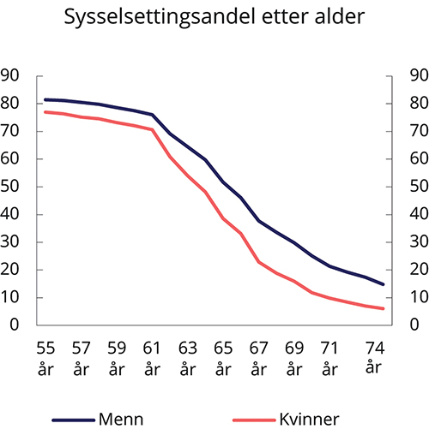
          - Andel sysselsatte i befolkningen per 4. kvartal 2019, etter kjønn og alder. Prosent
Statistisk sentralbyrå.
Forlenget yrkeskarriere blant eldre kan bidra til å bedre offentlige finanser vesentlig. Pensjonsreformen fra 2011 har allerede bidratt til høyere sysselsetting blant eldre, og samme oppadgående utvikling ser vi i våre naboland, se figur 8.5. Vi kan vente en ytterligere økning i sysselsettingen blant eldre fremover. Omleggingen av offentlig tjenestepensjon vil bidra til at også offentlig ansatte får sterkere insentiver til å stå lenger i arbeid, se omtale i kapittel 9. Sysselsettingen blant eldre har økt sterkere i enkelte av våre naboland enn hos oss. Det illustrerer at vi har et potensial for fortsatt økning.
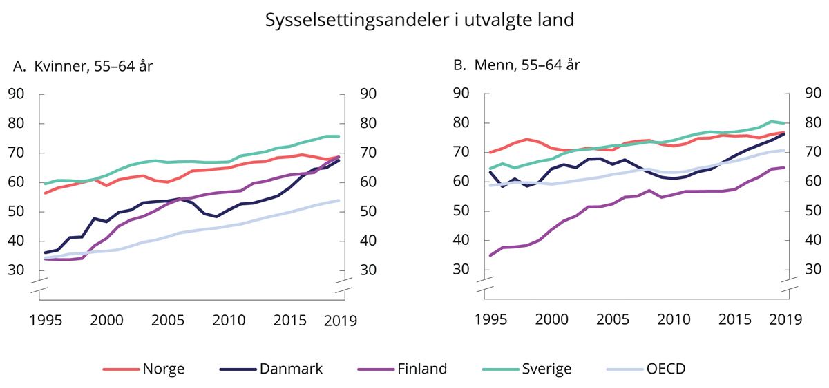
          - Sysselsettingsandeler i alderen 55–64 år i utvalgte land. Prosent
OECD.
Basisforløpet, som det er redegjort for i kapittel 7, legger til grunn en økning i forventet levealder ved fødsel med syv år frem til 2060. Det fører til en forlenging av tilknytningen til arbeidsmarkedet med to år og kompenserer for nærmere to tredjedeler av effekten av levealdersjusteringen på pensjonsnivåene. Scenarioet med økt yrkesaktivitet blant eldre er basert på at de som er i aldersgruppen mellom 62 og 74 år utsetter tilbaketrekningen fra arbeidsmarkedet med ytterligere ett år i løpet av en tiårsperiode. Samlet tilsvarer det en økt sysselsetting på vel 46 000 personer.
Eldre har lavere arbeidstid enn gjennomsnittet av befolkningen, se figur 8.6. Mest realistisk er det nok derfor at forlenget yrkeskarriere blant eldre går sammen med en noe lavere arbeidstid, anslagsvis 30 pst. under gjennomsnittet. Arbeidstiden utgjør dermed rundt 60 pst. av en full stilling, siden gjennomsnittlig arbeidstid blant de sysselsatte i Norge er om lag 87 pst. Den årlige bedringen av budsjettene som følger av den økte yrkesaktiviteten blant eldre tilsvarer 1,2 mrd. 2021-kroner per år, basert på en jevn innfasing gjennom de neste ti årene. Samlet sett øker dette handlingsrommet om ti år med 12 mrd. kroner.
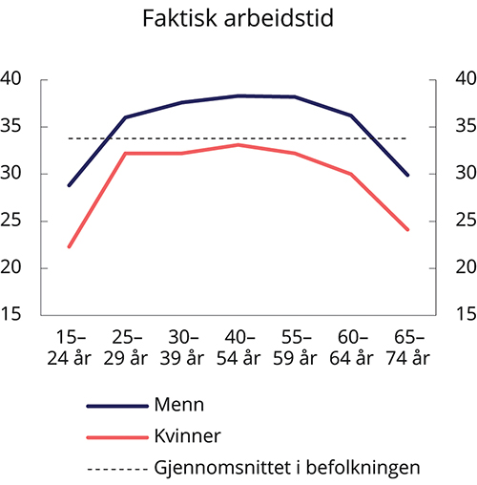
          - Faktisk arbeidstid per sysselsatt etter alder. Antall timer per uke. 2019
Statistisk sentralbyrå.
Unge tidligere i arbeid
Både andelen som fullfører videregående opplæring og andelen som fullfører høyere utdanning innen et gitt antall år, har vist en positiv utvikling de siste årene. Likevel er det fortsatt et potensial for å få unge raskere inn i og gjennom utdanning. 22 pst. av norske studenter venter mer enn to år fra avsluttet videregående skole til de begynner på høyskole eller universitet, og gjennomstrømmingen i både høyere utdanning og videregående utdanning kan bli bedre. 22 pst. av de unge fullfører ikke videregående opplæring i løpet av seks år, se omtale i kapittel 4. Av studentene som startet på en universitets- eller høyskoleutdanning for første gang i 2011, fullførte 68 pst. en grad i løpet av åtte år. Andelen som fullførte studiene var størst blant de yngste studentene. Hvis de unge gjennomfører utdanningen ett år raskere, og dermed kommer ett år tidligere ut i arbeidslivet, vil sysselsettingen kunne øke med 10 000 personer. I tillegg til økte skatteinntekter, vil dette kunne spare utgifter både i utdanningssystemet og til studiestøtte. Det er beregningsteknisk lagt til grunn at ett år tidligere start i arbeidslivet kommer ved at en tredjedel starter tidligere i utdanning, mens to tredjedeler gjennomfører utdanningen raskere.
Faset inn over ti år, og medregnet både økte skatteinntekter og reduserte utdanningsutgifter, vil budsjettene kunne styrkes med 0,5 mrd. 2021-kroner i året. Handlingsrommet i budsjettet om ti år vil i så fall øke med 5 mrd. kroner. Effekten blir halvert om man i stedet legger til grunn at utdanningen gjennomføres et halvt år raskere.

Bedre ressursbruk
I det følgende presenteres ulike scenarioer som illustrerer hvordan mer effektiv ressursbruk kan bidra til økt handlingsrom på budsjettene. Scenarioene tar som utgangspunkt at det med ABE-reformen allerede hentes ut en beregnet produktivitetsgevinst på ½ pst. årlig fra statlige virksomheter, tilsvarende vel 1,8 mrd. kroner per år. En årlig produktivitetsbedring gjennom ABE-reformen betyr ikke at jobben med mer effektiv ressursbruk er ferdig. Selv om det kan være mulig å hente ut høyere produktivitetsgevinster i enkeltvirksomheter, for eksempel i forbindelse med omorganiseringer, er det ikke realistisk å legge til grunn som et scenario at man over tid kan hente ut mer enn ½ pst. beregnet generell produktivitetsvekst i hele offentlig sektor. Budsjettreduksjoner utover ABE-bidrag må derfor skje som følge av aktive politiske prioriteringer. ABE-reformen omfatter imidlertid bare statlige virksomheter. Scenarioene viser hva kommuner kan finansiere innenfor egne budsjetter hvis de stiller samme krav til effektivitet som statlige virksomheter.
Effektiviseringsgevinster i kommunesektoren
Kommunesektoren har ansvaret for en stor del av tjenesteproduksjonen i offentlig forvaltning, og står for om lag 20 pst. av samlet sysselsetting i Norge. Samlede inntekter tilsvarer om lag 19 pst. av BNP for Fastlands-Norge. Dersom kommunene hadde stilt samme effektiviseringskrav som statlige virksomheter møter, tilsvarende ½ pst. av driftsutgiftene, ville kommunenes handlingsrom isolert sett økt med 1,4 mrd. kroner årlig, eller 14 mrd. kroner etter 10 år.
Senter for økonomisk forskning ved NTNU har utarbeidet beregninger for effektiviteten i de kommunale tjenestene. Beregningene beskriver den enkelte kommunes effektivitet i forhold til beste etablerte praksis. Sammenligninger mellom kommunene avdekker store forskjeller i tjenestetilbud og effektivitet, også korrigert for innbyggertall. Det tilsier at det er et betydelig potensial for effektivisering i de kommunene som kommer dårligst ut. I tillegg kan større kommuner utnytte potensielle stordriftsfordeler bedre. Kommunereformen som trådte i kraft 1. januar 2020, skal blant annet bidra til bedre tjenester og mer effektiv drift gjennom større enheter og sterkere fagmiljøer.
Som følge av ny teknologi og nye arbeidsmåter kan det legges til grunn at det skjer produktivitetsforbedringer i tjenesteproduksjonen i alle kommuner over tid, på samme måte som dette forventes for statlige virksomheter. I analyser fra Det tekniske beregningsutvalg for kommunal og fylkeskommunal økonomi (TBU) av effektivitet i kommunale tjenester anslås det, på usikkert grunnlag, at samlet effektivitet i kommunene i gjennomsnitt økte med om lag 0,25 pst. per år i perioden 2008–2018. Det har imidlertid vært en tendens til svekket effektivitet fra 2013. Fra 2018 til 2019 gikk samlet effektivitet ned med 1,4 prosentenheter. Tendensen til lavere effektivitet de siste årene kan til dels skyldes innføringen av bemanningsnormer i barnehage og skole, som innebærer at det blir flere voksne per barn i barnehagen og færre elever per lærer i skolen. Normene er innført med den hensikt å øke kvaliteten i sektorene, og innføringen er fullfinansiert. I en overgangsperiode har det vært gitt ekstraordinære bevilgninger for å støtte nødvendig omstilling i kommunene. Nedgangen i samlet effektivitet kan også være et resultat av manglende tilpasning til mindre barnekull, som har gitt færre barn i barnehage. I analysen fra TBU anslås det, på usikkert grunnlag, at utgiftene til barnehage, skole og pleie og omsorg kan reduseres med om lag 20 pst. uten at det går utover kvaliteten i tjenesteproduksjonen. Det viser at det fortsatt er et stort potensial for læring mellom kommuner og at insentivene til å effektivisere kan være for svake.
Det er utarbeidet et verktøy den enkelte kommune kan bruke for å måle egen produktivitet. Kommunene kan velge å sammenligne seg med andre kommuner i samme kommunegruppe når de vil analysere resultatene nærmere. Det kan gi ekstra informasjon å også sammenligne seg med kommuner som analysene har plukket ut som referansekommuner. Å analysere hvorfor egen kommune kommer dårligere ut enn disse referansekommunene, er trolig et godt utgangspunkt for læring og forbedring av egen produktivitet.
Bedre investeringer
Tall fra Statistisk sentralbyrå og oppfølgende dybdestudier fra Transportøkonomisk institutt og Frisch-senteret viser at produktivitetsutviklingen i bygg- og anleggsbransjen har vært svak de siste 10 til 20 årene. Svak produktivitetsutvikling over tid kan indikere et uutnyttet potensial for billigere og mer effektiv utbygging av statlige investeringsprosjekter.
Sektorvise vurderinger av transportinfrastruktur bekrefter dette. En områdegjennomgang av Statens vegvesen i 2017 viste et betydelig potensial for økt effektivitet og anbefalte å sette som mål å bygge og drifte vei 15 pst. billigere enn i 2016. Den pekte blant annet på mulighet for mer effektiv planlegging. På bakgrunn av områdegjennomgangen ble etatens effektiviseringskrav skjerpet inn, effektiviseringsarbeidet utvidet og det ble besluttet å gjennomføre en reform av trafikant- og kjøretøyområdet. Bane NOR SF arbeider mot et mål om å oppnå 15 pst. produktivitetsøkning for utbyggingsaktiviteter innen 2023 sammenlignet med 2018. Foretaket har videre mål om å redusere utbyggingskostnadene med 9 mrd. kroner innen 2029. Nye Veier AS har som målsetting at kostnadene ved utbyggingen av strekningene i selskapets portefølje skal være 20 pst. lavere enn da selskapet overtok strekningene.
Både Statsbygg og bygg- og eiendomsnæringen identifiserer et tilsvarende potensial innen byggsektoren. Næringen har satt et mål om 33 pst. kostnadsreduksjon innen 2025, og Statsbygg har startet et utviklingsprosjekt hvor målet er å redusere kostnadene i byggeprosjekter med 20 pst. innen 2025. I tillegg viser områdegjennomgangen av bygge- og eiendomspolitikken i statlig sivil sektor også et effektiviseringspotensial, og det er vurdert mål og mulige tiltak for økt kostnadseffektivitet. Regjeringen utreder nå ulike tiltak, og vil komme tilbake til Stortinget på egnet måte.
Med utgangspunkt i hva som ble investert i bygg i statlig sivil sektor, vei (utenom Nye Veier) og jernbane i 2020, ville en gradvis effektivisering på 15 pst. over en tiårsperiode tilsvare en årlig innsparing på om lag 0,5 mrd. kroner, eller 5 mrd. kroner i økt handlingsrom etter 10 år. Realisering av slike effektiviseringsgevinster i statlige investeringer vil kreve målrettet innsats. Tiltak for bedre statlige investeringer er nærmere drøftet i kapittel 12 i denne meldingen.
Staten har også potensial for å opptre mer samlet i bygge- og eiendomspolitikken, på tvers av virksomheter. Årlig leier staten kontorlokaler for om lag 6 mrd. kroner i markedet. Regjeringen har som mål å redusere disse kostnadene med 15 pst. innen 2029, noe som utgjør om lag 900 mill. kroner. For å nå dette målet, må staten være en profesjonell leietaker med felles praksis og tydelige krav til hvordan leie i markedet skal utføres. Statsbygg har utviklet en standard gjennomføringsmetodikk for anskaffelse av lokaler, og har bygget opp en rådgivningstjeneste som er basert på statlige virksomheters behov. Fra 1. mars 2020 skal statlige virksomheter i sivil sektor, unntatt NAV og Politiet, bruke Statsbygg som rådgiver ved leie i markedet. Ordningen vil bli evaluert.
I gjennomsnitt leier staten i dag større lokaler enn det den fastsatte arealnormen for nye statlige kontorlokaler tilsier. Databasen Statens lokaler viser store variasjoner i kvadratmeterpris og arealbruk, både innad i ulike etater og fra sektor til sektor. Databasen kan brukes til å identifisere innsparingsmuligheter. Gode sammenligninger av lokalbruk og leiekostnader er et godt utgangspunkt for å standardisere eller optimalisere arealbruken i offentlig sektor, og dermed gi ønskede kostnadsgevinster for staten. Redusert arealbruk innebærer også reduserte klimagassutslipp.

Strategier for vekst, økt sysselsetting og god ressursbruk
Scenarioene viser at det er særlig viktig med tiltak som sørger for at arbeidskraften utnyttes godt. På dette området står vi overfor flere store utfordringer. Aldringen av befolkningen gjør det vanskeligere å holde sysselsettingsandelene oppe og fører til at en synkende andel yrkesaktive må betale for en økende andel pensjonister. Petroleumssektoren og tilknyttede næringer vil gradvis legge mindre beslag på arbeidskraft. Samtidig vil behovene for arbeidskraft i helse- og omsorgssektoren øke kraftig, se omtale i kapittel 11. Den teknologiske utviklingen vil stille mange overfor nye og skjerpede kompetansekrav, samtidig som mange mangler den kompetansen som kreves for å få jobb i det norske arbeidslivet. Økt arbeidsledighet som følge av koronapandemien stiller arbeidslivet overfor ytterligere utfordringer.
Hvor godt vi klarer å inkludere flest mulig i arbeidslivet, og i hvilken grad arbeidsstyrken har riktig og høy nok kompetanse til å møte disse omstillingene, blir derfor avgjørende. Disse utfordringene og regjeringens strategier for å løse dem omtales i kapittel 4 og 9 i denne meldingen.
God bruk av ressursene over statsbudsjettet oppnås gjennom kunnskapsdrevet politikkutvikling, god og kostnadseffektiv bruk av ny teknologi, hensiktsmessig organisering og ansvarsfordeling og tydelige prioriteringer. De viktigste offentlige oppgavene må gis prioritet, samtidig som oppgavene må løses effektivt. Hvis vi skal bevare det norske velferdssamfunnet og ha vekst og likeverdige levekår i alle deler av landet, må vi fortsette å arbeide systematisk for innovasjon og effektiv ressursbruk i offentlig sektor.
Regjeringens innsats for bedre offentlig ressursbruk omtales i kapittel 10, 11 og 12 i denne meldingen. Kapitlene tar for seg strategier for henholdsvis innovasjon og bedre ressursbruk i offentlig sektor, bærekraftige velferdsordninger og hvordan vi kan få mer igjen for pengene som går til offentlige investeringer.
Disse strategiene kan både gi økte skatteinntekter ved at flere arbeider og at næringslivet blir mer produktivt, og reduserte utgifter ved at færre trenger stønader og at kvaliteten på offentlige tjenester opprettholdes med redusert ressursinnsats. Samtidig er det viktig å legge til rette for vekst i privat sektor. Her har innrettingen av skattesystemet en sentral rolle.

Et vekstfremmende skattesystem
Skattesystemets hovedoppgave er å finansiere offentlige utgifter. I Norge har vi omfattende offentlig finansierte velferdsgoder. Det gjør det nødvendig å opprettholde et forholdsvis høyt skatte- og avgiftsnivå. Inntektene fra skatter og avgifter tilsvarer til sammen om lag 40 pst. av BNP, se figur 8.7. Skatte- og avgiftssystemet bør innrettes slik at de nødvendige inntektene hentes inn med minst mulig skadevirkninger på norsk økonomi. Enkelte skatter og avgifter ivaretar andre hensyn utover å skaffe staten inntekter. Dette gjelder i hovedsak ønsket om å omfordele inntekt og medvirke til bedre helse og miljø.
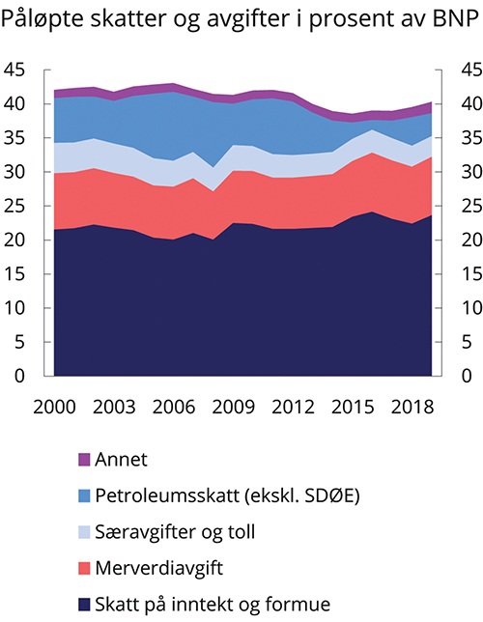
          - Påløpte skatter og avgifter i prosent av BNP.1 2000–2019
1 Inntektene fra SDØE, hvor staten deltar finansielt direkte i lisenser, inngår ikke i figuren, men utgjør likevel en viktig del av statens inntekter fra sokkelen. SDØE har samme egenskaper som en feltvis kontantstrømskatt, ved at staten løpende dekker sin andel av investeringer og driftskostnader og får den samme andelen av inntektene. For en historisk oversikt over inntektene fra SDØE vises det til figur 2.11 i Prop. 1 LS (2020–2021) Skatter, avgifter og toll 2021.
Finansdepartementet og Statistisk sentralbyrå.
Skattlegging påvirker arbeidstilbud, forbruk, sparing og investering. Vridende skatter på kapital vil bidra til at færre investeringsprosjekter blir lønnsomme, mens skatt på lønnsinntekter vil redusere gevinsten ved å arbeide. Atferdskorrigerende skatter som miljøavgifter og tobakksavgifter gjør at vi tar hensyn til kostnadene som atferden påfører samfunnet. Skattesystemet brukes også til å påvirke fordelingen av de økonomiske ressursene. Kapittel 5 gir en nærmere omtale av skattesystemets bidrag til omfordeling.
Skattesystemet bør i størst mulig grad legge til rette for at ressursene i samfunnet utnyttes effektivt. Det innebærer blant annet at ressursene tilflyter de sektorene hvor de kaster mest av seg og bidrar til størst mulig verdiskaping. For å holde kostnadene ved beskatning nede og gjøre minst mulig skade på økonomiens vekstevne må skattesystemet utformes med utgangspunkt i noen grunnleggende prinsipper. Siden skattereformen i 1992 har prinsippene om brede skattegrunnlag, lave satser og likebehandling av ulike investeringer, næringer, virksomhetsformer og finansieringsmåter vært bærebjelkene. Videre tilsier internasjonale anbefalinger fra blant annet OECD at skattebyrden bør forskyves fra selskapsskatt, skatt på sparing og skatt på arbeid til blant annet skatt på forbruk og eiendom. Internasjonale anbefalinger legger i tillegg vekt på grønn skatteveksling, der en øker miljøbegrunnede skatter og avgifter både for at forurenser skal betale og for å redusere andre mer vridende skatter.
Skattesystemet kan påvirke hvor raskt økonomien vender tilbake til en tilstand med høy sysselsetting og god ressursutnyttelse etter pandemien. Erfaringene viser at skattesystemet, sammen med inntektssikringssystemet, bidrar til å dempe tilbakeslag i økonomien. Når omsetning og inntekter har sviktet, er også skatter og avgifter redusert og skattenes inndragende effekt dempet. Omvendt vil skattesystemet trekke inn større inntekter når økonomien igjen bedres. På den måten oppnås en høy grad av automatisk stabilisering av økonomien. Automatisk stabilisering forutsetter at skattegrunnlagene samsvarer godt med faktiske inntekter.

Skatt på arbeidsinntekt
Økt sysselsetting er en av regjeringens viktigste strategier for å balansere offentlige finanser. Tiltak for økt arbeidstilbud og effektiv utnyttelse av arbeidskraft vil være avgjørende for å finansiere velferdsordninger i fremtiden, se scenarioanalysen i punkt 8.3. Insentivene til yrkesdeltakelse påvirkes gjennom skatte- og trygdesystemet. Regjeringen vil gjøre det mer lønnsomt å jobbe, spesielt for personer med lave inntekter, blant annet ved å senke skatten på arbeidsinntekt.
Skattesystemet bør så langt som mulig bidra til gode beslutninger om arbeidsdeltakelse, utdanning og yrkesvalg. Skatt på arbeidsinntekt fører til at gevinsten ved å arbeide blir mindre, noe som kan svekke arbeidstilbudet. Over halvparten av de samlede skatte- og avgiftsinntektene fra fastlandsøkonomien kommer fra skatt på arbeidsinntekt.
Marginalskatt på lønn er den skattesatsen som gjelder for den siste kronen personen mottar i lønn. Marginalskatten er med på å påvirke hvor mye hver enkelt av oss ønsker å arbeide. Høy marginalskatt kan svekke motivasjonen til å øke arbeidsinnsatsen. Jo høyere skattesatsene er, desto større blir de negative virkningene på arbeidstilbudet.
Redusert skattesats på alminnelig inntekt for personer, kombinert med en omlegging fra toppskatt til trinnskatt, har redusert marginalskattesatsen på arbeidsinntekt siden 2013. Samlet marginalskattesats på arbeid er i denne perioden redusert med mellom 1,4 og 3,9 prosentenheter for de som betaler trinnskatt. For personer som betaler skatt på alminnelig inntekt, men har lavere arbeidsinntekt enn trinnskattegrensen, er marginalskatten redusert med 4,5 prosentenheter i samme periode.
Reduksjonen i skattesatsene for arbeidsinntekt har ført til at det har blitt mer lønnsomt å arbeide. Over tid vil flere arbeide mer, og skatte- og avgiftsinntektene vil igjen øke noe. På denne måten kan skattelettelser ha en viss grad av selvfinansiering.
Tiltak for å stimulere til å arbeide mer må ta hensyn til at skattesystemet og trygdesystemet sammen påvirker arbeidsinsentivene. Det er en utfordring å balansere hensynet til inntektssikring mot hensynet til arbeidsinsentiver. For noen trygdemottakere kan den kortsiktige økonomiske gevinsten ved å gå fra trygd til arbeid være lav – eller til og med negativ. For å motvirke vedvarende lavinntekt blant utsatte husholdninger bør det legges vekt på tiltak som stimulerer til deltakelse i yrkeslivet.

Skatt på pensjon
Etter hvert som befolkningen blir eldre, er det avgjørende for bærekraften til velferdsordningene at eldre i større grad deltar i yrkeslivet. Pensjonsreformen fra 2011 legger til rette for økt yrkesdeltakelse blant eldre og gjør det lettere å kombinere arbeid og pensjon. Etter at reformen ble innført, har man også sett økt yrkesaktivitet hos personer over 60 år.
Lav skatt på pensjon reduserer samtidig kostnaden ved å ta ut pensjon fremfor å jobbe, og kan dermed bidra til å motvirke insentivene til å jobbe lenger. Tidlig pensjonsuttak innebærer at man får pensjonsskattefradrag i flere år og høyere fradrag per år. Figur 8.8 viser at skattefordelen er størst for pensjonister med lave inntekter, men pensjonister betaler lavere skatt enn lønnstakere på alle inntektsnivåer.
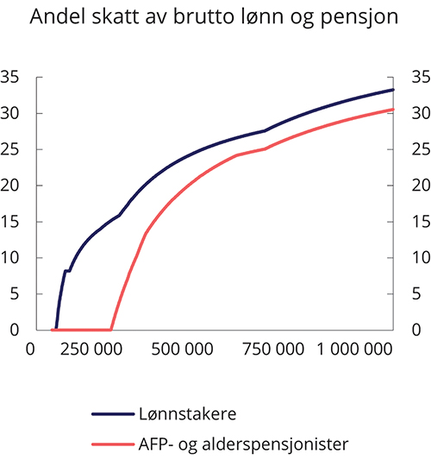
          - Andel skatt på ulike brutto inntektsnivå for lønnstakere og AFP- og alderspensjonister med 2020-regler.1 Prosent
1 Det er forutsatt at skattyterne kun har henholdsvis lønn og pensjon og ikke har fradrag utover standard fradrag.
Finansdepartementet.
Det blir færre yrkesaktive per pensjonist i årene fremover. Det trekker i retning av økt press på offentlige budsjetter over tid. Når andelen pensjonister øker, vil gjennomsnittlig inntektsskatteprosent bli redusert, alt annet likt. De viktigste årsakene til at provenyet reduseres, er reglene om lavere trygdeavgift og et særskilt skattefradrag i pensjonsinntekt. For 2020 er de samlede skattefordelene for pensjonister (skatteutgiften) anslått til om lag 25,5 mrd. kroner. Økningen i antall pensjonister relativt til resten av befolkningen tilsier isolert sett at skatteutgiften om lag vil dobles frem mot 2060.

Selskapsskatt
Et godt utformet skattesystem tilpasset internasjonale rammebetingelser støtter opp under verdiskaping i privat sektor. I statsbudsjettene for 2014 til 2021 er det blitt gitt om lag 6,3 mrd. kroner (2021-kroner) i samlede netto lettelser i næringsbeskatningen. Det viktigste tiltaket har vært redusert sats i selskapsskatten fra 28 til 22 pst. Lavere selskapsskattesatser gjør flere investeringsprosjekter lønnsomme, og fører dermed til at det investeres mer. Som Skatteutvalget påpekte i NOU 2014: 13 Kapitalbeskatning i en internasjonal økonomi bidrar økte investeringer til økt produktivitet hos arbeidskraften, noe som igjen kan gi høyere reallønninger.
Høy kapitalmobilitet over landegrensene innebærer at det er krevende å holde den ordinære selskapsskatten på et vesentlig høyere nivå enn andre land. En høyere skattesats på selskapsoverskudd i Norge kan føre til at vi mister investeringer til andre land med lavere skattenivå. Høy skattesats sammenlignet med andre land gjør det også mer lønnsomt for multinasjonale selskap å plassere fradrag i Norge og trekke overskudd ut av Norge, slik at skatteinntektene reduseres. Slik overskuddsflytting kan gi flernasjonale selskap en konkurransefordel sammenlignet med nasjonale selskap som ikke har slike tilpasningsmuligheter.
Mange land utnytter mobiliteten i skattegrunnlagene ved å senke skattene for å tiltrekke seg investeringer og overskudd. Denne formen for skattekonkurranse bidrar til å presse selskapsskattesatsene ned. I tillegg har globaliseringen og fremveksten av multinasjonale konsern med nye forretningsmodeller, ledet til skattetilpasninger som gjør det mer krevende å skattlegge selskapenes overskudd. Figur 8.9 viser en langvarig, internasjonal trend med fallende selskapsskattesatser. Den norske skattesatsen på 22 pst. er litt lavere enn gjennomsnittet blant OECD-landene. Skattesatsen er lik som i Danmark, og litt høyere enn satsene i de øvrige nordiske landene og Storbritannia.
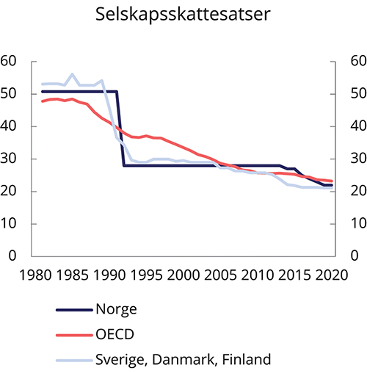
          - Utviklingen i selskapsskattesatser i perioden 1981–2020.1 Prosent
1 Uveide gjennomsnitt for Sverige, Danmark og Finland og for OECD.
OECD og Finansdepartementet.
Om den internasjonale trenden med fallende selskapsskattesatser fortsetter, kan det bli nødvendig å redusere den norske satsen videre. Eventuelle reduksjoner i selskapsskattesatsen bør hovedsakelig finansieres med skatter og avgifter som er mindre skadelige for økonomisk vekst enn selskapsskatten.
Skattetilpasning og skattekonkurranse har i stor grad sitt opphav i forskjeller i skattesystemene mellom land. I arbeidet med å demme opp for internasjonal skattetilpasning er enkeltlandenes handlingsrom begrenset. Internasjonal enighet om felles løsninger vil gi bedre resultater enn om hvert land innfører særegne tiltak. Internasjonalt samarbeid om skattespørsmål kan imidlertid være krevende, blant annet fordi hvert enkelt land vil kunne ha insentiver til å avvike fra løsninger som gir de beste resultatene globalt. Norge støtter aktivt opp om det internasjonale skattesamarbeidet. Vi har allerede innført flere tiltak mot internasjonal skattetilpasning. Tiltakene omfatter blant annet rentebegrensningsregler og kildeskatt på renter, royalty og leiebetalinger for visse fysiske eiendeler.
Beskatning av selskap med digitaliserte forretningsmodeller har fått særlig oppmerksomhet de siste årene. Internasjonale selskapsskatteregler er i dag basert på et prinsipp om at inntekter skal skattlegges der de oppstår eller der merverdier skapes. I en global verdikjede innenfor et konsern vil det i praksis ofte være vanskelig å fastslå hvor store verdier som skapes i hvert enkelt land. Digitalisering av økonomien forsterker denne utfordringen.
Digitalisering medfører også at globale selskap i økende grad kan selge sine varer og tjenester i et land uten å ha etablert fysiske utsalgssteder, salgsorganisasjoner eller produksjonsfasiliteter. Etter gjeldende internasjonale skatteregler er slik fysisk tilstedeværelse sentral for å avgjøre hvilke land som kan skattlegge et utenlandsk selskap med aktivitet i flere land. Det betyr at hvis et utenlandsk selskap selger varer og tjenester til forbrukere i Norge uten at selskapet er fysisk etablert her, vil selskapet normalt ikke være skattepliktig til Norge.
OECD anslår at skattetilpasninger av multinasjonale selskaper utgjør så mye som 240 mrd. USD, eller opptil 10 pst. av samlede selskapsskatteinntekter. I Norge utgjør selskapsskatten utenom kraft og petroleum rundt 80 mrd. kroner. Hvorvidt skattetilpasningene i Norge er som for gjennomsnittet i OECD, er usikkert. Også vi vil trolig få en uthuling av grunnlaget for selskapsskatten om ikke mulighetene for skattetilpasninger begrenses. Konsekvensene av skattetilpasninger og skadelig skattekonkurranse er både reduserte samlede skatteinntekter fra multinasjonale selskaper, men også uheldige økonomiske effekter ved at det påvirker konkurranseforholdene i den globale økonomien. Det er også fare for at investeringer plasseres der det er skattemessig mest gunstig, men ikke nødvendigvis samfunnsøkonomisk best. Regjeringens primære mål er å bidra til å finne gode omforente løsninger for et felles internasjonalt regelverk slik at multinasjonale selskaper beskattes effektivt og muligheten for uheldige tilpasninger reduseres.
Gjennom OECD/G20s Inclusive Framework on BEPS har 137 land arbeidet frem en skisse til nye prinsipper for internasjonale skatteregler. Arbeidet foregår parallelt på to områder. For det første legges det opp til å etablere nye prinsipper for hvordan beskatningsrett fordeles mellom land (pilar 1). Med nye prinsipper kan selskap uten fysisk tilstedeværelse likevel bli skattepliktige for en andel av sitt overskudd. For det andre arbeides det med nye prinsipper for hvordan inntekt som er lavt beskattet i andre land, skal håndteres når de tilfaller eiere i normalskatteland (pilar 2). Det er enighet i Inclusive Framework om to såkalte «blueprints» som skisserer ordningene. Skissene skal behandles på politisk nivå i OECD og etter planen fremmes som OECDs forslag til løsning til G20 i løpet av 2021. De to pilarene anslås å gi et økt skatteproveny på inntil 50–80 mrd. USD. I tillegg anslås det at nye prinsipper for fordeling av beskatningsrett vil gi en omallokering av skatteinntekter mellom land på opptil 100 mrd. USD.
Figur 8.10 viser anslag på hvor mye skatteinntektene kan øke i prosent av selskapsskatteinntektene for ulike grupper av land for de to pilarene. Figuren viser at land med lav og middels inntekt trolig i større grad vil tjene på pilar 1 enn land med høy inntekt, som i noen tilfeller vil risikere å tape skatteinntekter på pilar 1. Når det gjelder pilar 2, vil alle land øke sine skatteinntekter, men høyinntektsland trolig i større grad enn øvrige.
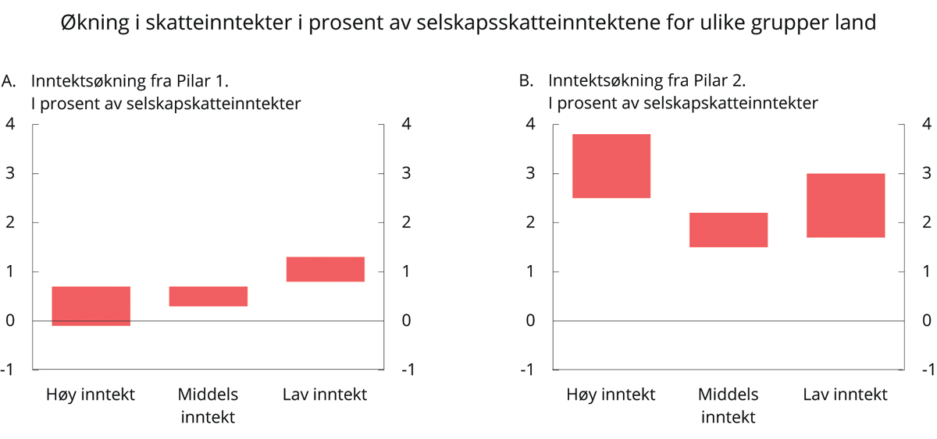
          - Økning i provenyet for ulike grupper av land som følge av nye prinsipper for internasjonale skatteregler
OECD (2020). Tax Challenges Arising from Digitalisation – Economic Impact Assessment: Inclusive Framework on BEPS.
Forslagene kan påvirke investeringer og økonomisk aktivitet på flere måter. Økt effektiv beskatning vil ha som direkte effekt at avkastningen etter skatt reduseres slik at færre investeringsprosjekter blir lønnsomme. Denne effekten er imidlertid anslått som relativt liten, om lag 0,1 pst. av globalt BNP på noe sikt. Den negative effekten motsvares av positive effekter som bedre forutsigbarhet og en bedre allokering av internasjonale produksjonsressurser. De økonomiske effektene er svært avhengige av at det oppnås konsensus om forslagene og at man unngår bruk av unilaterale tiltak som digitale omsetningsskatter.
Flere europeiske land har likevel ensidig innført nasjonale omsetningsavgifter på digitale tjenester, som er en form for bruttoskatt. Det gir ikke et positivt bidrag til det internasjonale samarbeidet på skatteområdet. Bruttoskatter kan i tillegg ha større negativ effekt på handel, vekst og investering enn en skatt på selskapsoverskudd. Samlet taler disse forholdene mot en omsetningsavgift på digitale tjenester i Norge. Dersom det viser seg at det ikke oppnås internasjonal enighet i det pågående arbeidet med varige løsninger, kan slike tiltak likevel vurderes.

Skatt på formue
Skattesystemet bør bidra til gode rammebetingelser for privat eierskap og stimulere til nyskaping og investeringer i Norge. Formuesskatten ilegges beholdningen av kapital, mens inntektsskatt ilegges lønn, kapitalinntekter og skattepliktige ytelser ol. som skattytere har mottatt i inntektsåret. Formuesskatten har flere svakheter, som både Skatteutvalget og Kapitaltilgangsutvalget peker på i sine utredninger. Sammen med inntektsskatt kan formuesskatt gi en svært høy effektiv marginal skattesats på sparing, noe som svekker insentivene til å spare. Den skjeve verdsettingen av ulike formuesobjekter vrir investeringene og reduserer den samlede avkastningen på sparingen. Regjeringen har innført en egen verdsettelsesrabatt på næringskapital og jevnet ut noe av forskjellene i verdsetting av formuesobjekter (utenom primærbolig), gjennom å øke verdsettelsen av sekundærbolig og næringseiendom. Figur 8.11 viser utviklingen i de effektive formuesskattesatsene fra 2013 til 2021.
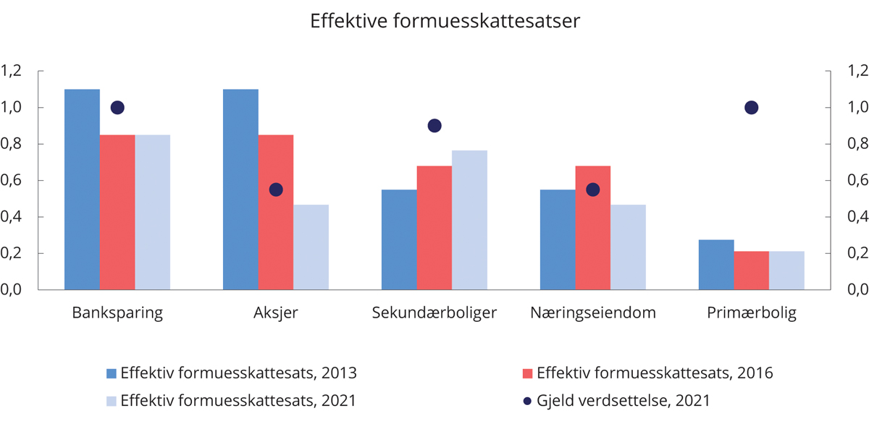
          - Utviklingen i effektiv formuesskattesats for ulike formuesobjekter.1 Prosent
1 I figuren vises verdsettelsen av gjelden som tilordnes de ulike formuesobjektene som andel av markedsverdien.
Finansdepartementet.
Norske eiere må betale formuesskatt av verdiene i virksomheten selv om de ikke har gitt avkastning eller overskudd det aktuelle året. Endringene under denne regjeringen av formuesskatten på arbeidende kapital, som omfatter aksjer og driftsmidler, inkludert næringseiendom, bidrar til å dempe de negative effektene av formuesskatten.

Skatt på forbruk
Merverdiavgiften er en generell avgift på innenlands forbruk av varer og tjenester, og har som formål å skaffe inntekter til staten.
Selv om dagens merverdiavgift i utgangspunktet er en generell avgift på forbruk, er det flere unntak, fritak og reduserte satser. I Norge er matvarer omfattet av redusert sats på 15 pst., mens flere tjenester er omfattet av lav sats på 12 pst. Den lave satsen er som følge av pandemien midlertidig redusert til 6 pst. frem til 1. juli 2021. Enkelte varer og tjenester har fritak ved såkalt nullsats, som innebærer full fradragsrett for merverdiavgift på vare- og tjenesteinnsats, samtidig som det ikke beregnes merverdiavgift av omsetningen. Flere tjenester er unntatt fra merverdiavgiftssystemet, blant annet finansielle tjenester, helsetjenester og undervisning. Virksomheter som står utenfor merverdiavgiftssystemet, får ikke fradrag for merverdiavgift på varer og tjenester som de anskaffer.
Bruk av reduserte satser, fritak og unntak medfører at en fjerner seg fra et enkelt, generelt system med én sats på alt forbruk av varer og tjenester. Dermed vil merverdiavgiften påvirke sammensetningen av forbruk og produksjon og valget mellom egenproduksjon og eksternleveranser i sektorer som er unntatt fra avgiftsplikten. I tillegg blir de administrative kostnadene høyere.
Et ekspertutvalg anbefalte i NOU 2019: 11 Enklere merverdiavgift med én sats at merverdiavgiften utformes med én sats. Da blir merverdiavgiften nøytral og enkel å praktisere. Utvalget foreslo derfor å avvikle lave satser og fritak i merverdiavgiftssystemet. Utvalget mente også at merverdiavgiftssystemet er lite egnet til å ivareta andre hensyn, som fordeling, miljø og folkehelse og at andre virkemidler er mer målrettet.

Adferdskorrigerende skatter
Adferdskorrigerende skatter brukes som virkemiddel for å redusere omfanget av for eksempel helse- og miljøskadelige aktiviteter i samfunnet. Personer og bedrifter kan ikke forventes å ha oversikt over og ta hensyn til de samlede konsekvensene for samfunnet når de tar sine beslutninger. Prisene i markedet gir heller ikke slik informasjon når vi har å gjøre med såkalte eksterne kostnader. Dette er kostnader som aktiviteter påfører samfunnet, uten at den som er ansvarlig for aktiviteten må betale for ulempen andre påføres. Adferdskorrigerende skatter fører til at konsumentprisene i større grad inkluderer samfunnets kostnader ved skadelige aktiviteter. Adferdskorrigerende skatter hjelper oss til å ta bedre valg, ved å styre oss vekk fra helse- og miljøskadelige produkter og aktiviteter.
Mens de fleste skatter fører til mindre effektiv ressursutnyttelse, vil adferdskorrigerende skatter, som helse- og miljørelaterte avgifter, bidra til bedre ressursbruk. Uten noen form for betaling for skaden, vil det for eksempel produseres og forbrukes for mye av produkter som skader miljøet. Ved å inkludere en kostnad for miljøskade og sørge for at forurenser betaler, bidrar miljøavgifter til at den miljøskadelige aktiviteten reduseres, og det samlede resultatet blir bedre for samfunnet. Samtidig gir adferdskorrigerende skatter insentiv til å utvikle ny teknologi. Avgifter på miljøskadelige utslipp skaper for eksempel et marked for null- og lavutslippsteknologi som ellers ikke hadde eksistert. Adferdskorrigerende skatter som gjør at markedsprisene reflekterer samfunnets kostnader ved aktiviteten, bør benyttes der det er praktisk mulig. Regjeringen vil fortsatt legge prinsippet om at forurenser betaler til grunn i skattepolitikken.
Hensikten med adferdskorrigerende skatter er å begrense den skadelige aktiviteten. Over tid kan derfor skattegrunnlaget og provenyet bli redusert, og i noen tilfeller forsvinne helt. Hvor store disse effektene er, avhenger blant annet av nivået på skatten og hvor enkelt det er å endre adferd.
Teknologiutvikling kan gi nye muligheter til å påvirke adferd i fremtiden, og det kan føre til at adferdskorrigerende skatter får større effekt. Et eksempel på samspillet mellom teknologiutvikling og adferdskorrigerende skatter er utviklingen i utslipp fra nye biler. CO2-komponenten i engangsavgiften, som ble innført i 2007, har påvirket bilkjøpernes valg og ført til at bilene på norske veier slipper ut mindre CO2. Som følge av lavere batterikostnader og nye og forbedrede modeller med økt batterikapasitet, er elbiler blitt et reelt alternativ til konvensjonelle biler. De gunstige skattereglene ved kjøp av elbil gir dermed et betydelig større provenytap i dag enn de gjorde da de ble innført. Utviklingen i statens inntekter fra bilavgifter er nærmere beskrevet i boks 8.2.
              - Inntektene fra bilrelaterte avgifter faller sterkt
Avgifter på kjøp, eie og bruk av bil har tradisjonelt vært en viktig inntektskilde for staten. I toppåret 2007 utgjorde bilrelaterte særavgifter nær 76 mrd. 2021-kroner, se figur 8.13. Transportsektoren står for en stor del av CO2-utslippene i ikke-kvotepliktig sektor. For å redusere disse utslippene brukes sterke virkemidler for å fase inn kjøretøy som har lave eller ingen utslipp. Engangsavgiften er differensiert etter CO2- og NOX-utslipp. I tillegg er elbiler ikke ilagt engangsavgift, merverdiavgift, trafikkforsikringsavgift, omregistreringsavgift eller veibruksavgift. Virkemidler i klimapolitikken er beskrevet nærmere i kapittel 6.
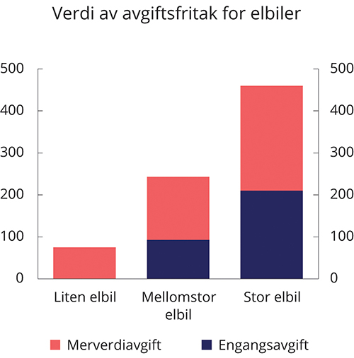
          - Verdi av avgiftsfritak for elbil.1 1 000 kroner
1 Beregnet avgiftsbesparelse i 2021 for en elbil med vekt 1 600 kg og pris 300 000 kroner, en elbil med vekt 2 000 kg og pris 600 000 kroner og en elbil med vekt 2 500 kg og pris 1 000 000 kroner med avgiftsfritak sammenlignet med avgift etter generelle regler i merverdiavgiften og engangsavgiften.
Finansdepartementet.
Verdien av avgiftsfritakene på kjøpstidspunktet er forskjellig for ulike elbiler. Mens mange små elbiler ikke ville hatt engangsavgift selv uten fritak og en relativt begrenset merverdiavgiftsbelastning, utgjør begge fritakene betydelige avgiftsbortfall for store elbiler som har høy vekt og pris. Figur 8.12 viser forskjellen i avgiftsbesparelse mellom en liten elbil med vekt på 1 600 kg og pris på 300 000 kroner og en stor elbil med vekt på 2 500 kg og pris på 1 000 000 kroner.
Bruken av bilavgiftene som virkemiddel for å stimulere til overgang til null- og lavutslippsbiler gir resultater. Miljødifferensierte avgifter og fritak for elbiler er en viktig årsak til at slike biler utgjør en økende andel av nybilparken. Samtidig har statens inntekter fra de bilrelaterte særavgiftene gått ned de siste årene, med i gjennomsnitt nær 3 mrd. kroner årlig, se figur 8.13A. Salget av elbiler har økt særlig mye de siste årene, og i 2020 utgjorde elbiler 54 pst. av nybilsalget, mens biler med hybriddrift utgjorde 29 pst. Høyt salg av elbiler reduserer inntektene fra engangsavgift og merverdiavgift. I takt med at andelen elbiler i bilparken øker, får vi også lavere inntekter fra trafikkforsikringsavgift, omregistreringsavgift og drivstoffavgifter. Økt salg og bruk av biler med lavere drivstofforbruk, blant annet hybridbiler, har også bidratt til lavere inntekter fra drivstoffavgifter og lavere engangsavgift. Den store omsetningen av biodrivstoff utover omsetningskravet har også vært en viktig forklaring på at det har vært en nedgang i inntekter fra veibruksavgiften, da biodrivstoff er unntatt en slik avgift.
I statsbudsjettet for 2021 er inntektene fra bilrelaterte særavgifter anslått å være 24 mrd. kroner lavere enn i 2013. Inntektsbortfall som følge av fritak for merverdiavgift for elbiler kommer i tillegg. Verdien av merverdiavgiftsfritakene for elbil er økt fra om lag 600 mill. kroner i 2013 til 8,5 mrd. kroner i 2020 i faste 2020-kroner, dvs. en økning på vel 1 mrd. kroner i gjennomsnitt per år, se figur 8.13B. Samlet kan politikken for å redusere utslipp fra veitransport ha ført til at årlige avgiftsinntekter har gått ned med mellom 3 og 4 mrd. kroner per år i perioden 2013–2021.
I kapittel 6 er det lagt til grunn at nullutslippsbiler utgjør 90 pst. og 95 pst. av nybilsalget i henholdsvis 2025 og 2030. Om dagens avgiftsfordeler for elbiler videreføres, anslås videre årlig nedgang i avgiftene å fortsette i samme takt som i dag frem til 2026, dvs. med 3–4 mrd. kroner årlig. Deretter anslås nedgangen i de bilrelaterte særavgiftene til rundt 1 mrd. kroner årlig frem mot 2030.
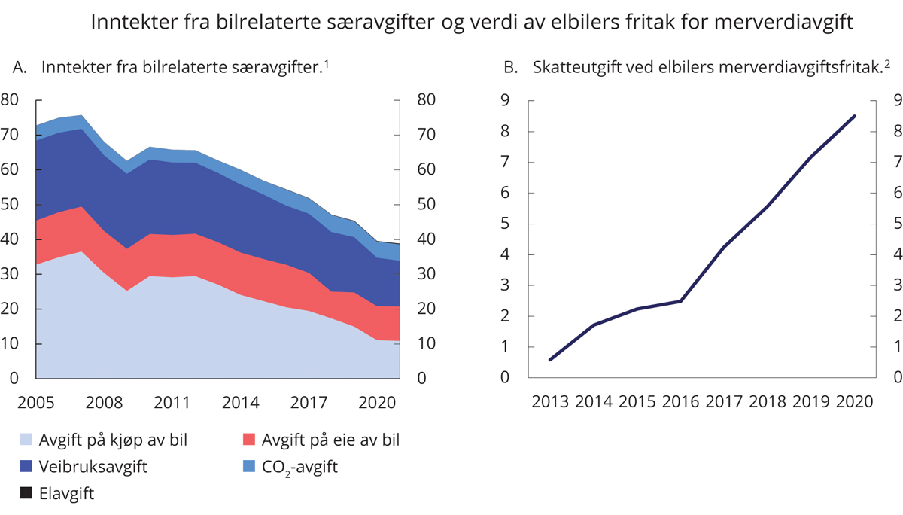
          - Inntekter fra bilrelaterte særavgifter og verdi av elbilers fritak for merverdiavgift. Mrd. kroner
1 Avgifter på kjøp av bil er engangsavgift og omregistreringsavgift. Avgifter på eie av bil er trafikkforsikringsavgift (tidligere årsavgift) og vektårsavgift. Inntektene fra elavgiften for biler anslås til 0,2 mrd. kroner i 2021 og er derfor knapt synlige i figuren. Inntektstallene er deflatert med statsbudsjettets utgiftsdeflator og gir dermed uttrykk for bidraget til statens kjøpekraft.
2 Skatteutgiften for 2020 er oppdatert per januar 2021.
Finansdepartementet.
Dagens bilavgiftssystem er ikke bærekraftig verken med hensyn til proveny eller miljø. Inntektene fra bilavgiftene faller kraftig og eksterne kostnader ved bruk av kjøretøy, utenom utslipp av CO2, er enten ikke priset eller er priset på en lite treffsikker måte. I de kommende årene vil det derfor være nødvendig med betydelige endringer i bilavgiftene, dersom bilavgiftene skal være bærekraftige. I Nasjonalbudsjettet 2021 la regjeringen derfor frem noen prinsipper for hvordan et slikt fremtidig bilavgiftssystem skal utformes. Et bærekraftig bilavgiftssystem gjeldende fra 2025 skal:
- prise de eksterne kostnadene bruk av kjøretøy medfører. Dette gjøres gjennom avgifter på bruk av alle kjøretøy.
- inneholde avgifter på kjøp og eie av kjøretøy. Disse avgiftene brukes for å oppnå både ønsket proveny og klima- og miljømål.
- baseres på stabile avgiftsgrunnlag, slik at avgiftsgrunnlagene ikke forvitrer ved endringer i kjøretøyparken.
- utformes mest mulig teknologinøytralt, slik at teknologispesifikke særregler avvikles.
- utformes på en måte som ivaretar fordelingshensyn.
Prinsippene for et fremtidig bærekraftig bilavgiftssystem sier noe om hvordan bilavgiftssystemet bør være utformet fra 2025. I de kommende årene bør bilavgiftene gradvis endres i retning av disse prinsippene. Regjeringen har et mål om at salget av nye biler nesten bare består av nullutslippsbiler i 2025. I en overgangsfase, frem til overgangen til nullutslippsbiler er fullført, må bilavgiftene derfor balansere hensynene til et bærekraftig bilavgiftssystem og hensynet til å nå måltallene for nullutslippskjøretøy. Konkrete forslag til endringer i avgiftene vil presenteres i de årlige budsjettene.
[Boks slutt]
Mulighetene for å ta i bruk mer miljøvennlige alternativer avhenger av dagens og fremtidens teknologi. Grunnlaget for dagens adferdskorrigerende skatter vil derfor trolig reduseres over tid. Samtidig vil ny teknologi, og forskning på hvilke konsekvenser ulik økonomisk aktivitet har for samfunnet, danne grunnlag for nye adferdskorrigerende skatter.

Skatt på ikke-mobile skattegrunnlag
Mobile skattegrunnlag og en åpen økonomi begrenser norsk handlingsrom på skatteområdet. Men ikke alle skattegrunnlag er like mobile. Et eksempel på immobile skattegrunnlag er selskapsoverskudd opptjent gjennom utnyttelse av naturressurser. Utnyttelse av begrensede naturressurser kan gi opphav til ekstraordinær høy avkastning, såkalt grunnrente. Størrelsen på grunnrenten kan avhenge av etterspørsel, pris, kostnaden ved utvinning eller høsting og naturgitte forhold som ressursens kvalitet og tilgjengelighet.
Norge er rikt på naturressurser, og skattlegging av grunnrente har gitt et betydelig bidrag til finansieringen av våre velferdstjenester. Naturressursene tilhører fellesskapet, og fellesskapet bør ta en stor del av overskuddet ved utnyttelse av naturressursen. I Granavolden-plattformen understreker regjeringspartiene at naturressurser bør beskattes slik at overskuddet tilfaller fellesskapet, samtidig som selskapene kan utvinne lønnsomme ressurser. Selskapsskattesatsen i Norge er redusert fra 28 pst. i 2013 til 22 pst. fra og med 2019. I samme periode ble grunnrenteskattene for petroleum og vannkraft økt for å opprettholde provenyet fra disse næringene.
Overskudd i grunnrentenæringer kan hentes inn gjennom beskatning, auksjoner og andre virkemidler. Når grunnrenteskatten er nøytralt utformet, vil den ikke påvirke skattyterens adferd. Prosjekter som er lønnsomme før grunnrenteskatt, vil også være lønnsomme for selskapene etter skatt. Inntekter fra nøytrale skatter på grunnrente reduserer behovet for vridende skatter.

Grunnlagsutvidelser
Et vekstfremmende skattesystem er kjennetegnet av brede grunnlag og lave skattesatser. Effektivitetstapet ved beskatning øker mer enn proporsjonalt med skattesatsen. Brede grunnlag gjør det mulig å holde lave skattesatser og dermed begrense de samfunnsøkonomiske kostnadene ved beskatning. Brede grunnlag er også nødvendig for at progressiviteten i skattesystemet skal virke etter hensikten, og er en forutsetning for at skattesystemet skal fungere godt som automatisk stabilisator.
Ulike unntak og særordninger som avviker fra de generelle reglene, gjør skattesystemet mindre effektivt og mer komplisert. For å kunne finansiere et gitt nivå på offentlige utgifter må andre skatter økes for å opprettholde de samlede skatteinntektene. Unntak og særordninger i skattesystemet krever derfor en god begrunnelse, og det må vurderes om formålet nås mer effektivt ved bruk av andre virkemidler.
Det er ressurssterke skattytere som er best i stand til å utnytte særregler, noe som bidrar til å undergrave omfordelingen gjennom skattesystemet. Dersom det er ønskelig å støtte en bestemt aktivitet eller gruppe i samfunnet, er tiltak finansiert over statsbudsjettets utgiftsside ofte både mindre kostbare og mer treffsikre. Inntektene fra ulike skatter og avgifter bør som hovedregel ikke øremerkes bestemte utgiftsformål. Slike bindinger hindrer effektiv prioritering av offentlige utgifter.

Forenkling av skatter og avgifter
Et effektivt skatte- og avgiftssystem forutsetter et oppdatert og lett forståelig regelverk som er utformet slik at man så langt som mulig slipper manuelle prosesser i fastsettelse og innkreving. Reglene bør være så enkle som mulig slik at de som driver næringsvirksomhet i større grad kan prioritere verdiskaping og produksjon fremfor administrasjon knyttet til etterlevelse, rapportering og innbetaling av skatter og avgifter. Også for personlig skattytere og skatte- og avgiftsmyndighetene er det en målsetting at reglene er så enkle som mulig. Et enklere system vil blant annet bidra til å redusere etterlevelseskostnadene og øke rettssikkerheten.
For å kunne møte brukernes behov og forventninger, og for å opprettholde det offentliges skatteinntekter, er det også viktig at regelverket er digitaliseringsvennlig og at skattemyndighetene benytter moderne teknologiske løsninger. Skatteetaten har over flere år modernisert og utviklet etatens IT-systemer. Det har bidratt til enklere rapportering for næringslivet og en mer effektiv skatteadministrasjon. Gode digitale løsninger bidrar også til at det er enklere for næringslivet å betale riktig skatt.
Skatteetaten samler også inn opplysninger til skatte- og avgiftsformål. Mange av disse opplysningene har et potensial for gjenbruk. Gjenbruk av slike opplysninger kan gi forenklinger for næringslivet og mer effektive offentlige tjenester ved at data som allerede er samlet inn, gjenbrukes under visse forutsetninger til andre formål.
Over lengre tid har det også pågått et systematisk arbeid med å modernisere regelverket for skatt og avgift. Dette har gitt store forenklinger både for næringslivet, personlig skattytere og myndighetene. Et felles forenklingsprosjekt mellom Finansdepartementet og Skatteetaten har vurdert flere forenklingstiltak som ble presentert i Prop. 1 LS (2019–2020). Det pågår stadig arbeid med å identifisere, utrede og innføre nye moderniserings- og forenklingstiltak på skatte- og avgiftsområdet. Det er viktig at dette arbeidet fortsetter i årene fremover for å sikre at reglene og de teknologiske løsningene er fremtidsrettede og tilpasset samfunnsutviklingen.
Skattesystemet inneholder imidlertid en rekke særordninger som er administrativt krevende for næringslivet, personlig skattytere og Skatteetaten. Særordninger øker kompleksiteten i skatte- og avgiftssystemet. Selv om hensikten med den enkelte særordningen kan være god, gir summen av kompliserende ordninger et uoversiktlig, mindre effektivt og administrativt krevende skattesystem som blir vanskeligere å digitalisere.

Retningslinjer for et vekstfremmende skattesystem
Det er behov for stabile og brede skattegrunnlag som kan finansiere fremtidens velferdstjenester, med minst mulig negative konsekvenser for arbeidstilbud og investeringer og med utjevnende effekt. Skattesystemet skal være vekstvennlig, og det skal lønne seg å arbeide. Det vil bidra til at økonomien kan vende tilbake til en tilstand med høy sysselsetting og god ressursutnyttelse etter en lavkonjunktur, for eksempel etter koronapandemien. Regjeringen vil fortsatt prioritere arbeidet med å forenkle skatte- og avgiftssystemet.
Regjeringens skattepolitikk har gitt reduserte skattesatser på selskapsoverskudd, lønn, investeringer og sparing. De siste årene har det vært en klar dreining i retning av mer skatt på forbruk og miljøbegrunnede avgifter, og flere skatte- og avgiftsgrunnlag har blitt utvidet. Det bidrar til å gjøre økonomien mer vekstkraftig. Skatteomleggingene er i tråd med anbefalinger fra IMF, OECD og Skatteutvalget (NOU 2014: 13).
Skattesystemet må fornyes og tilpasses endrede rammebetingelser og nye utviklingstrekk. Sammensetningen og innretningen av skatter og avgifter vil bli viktig for hvor godt Norge vil lykkes i å stimulere bedrifter og husholdninger til å ta valg som er til det beste både for den enkelte og for samfunnet. Regjeringen vil arbeide for nødvendige tilpasninger og forbedringer i skatte- og avgiftssystemet slik at kostnadene ved beskatning blir så lav som mulig. Prinsippene om brede skattegrunnlag, lave skattesatser, skattemessig likebehandling og symmetrisk behandling av inntekter og utgifter ligger fast.
Noen utviklingstrekk gjør det uunngåelig eller svært krevende å forhindre at skattegrunnlagene svekkes. Det samlede skattegrunnlaget av lønn og pensjon kan svekkes som følge av aldringen av befolkningen, og selskapsskattegrunnlaget er under press. Regjeringen har iverksatt tiltak mot overskuddsflytting, men ytterligere tiltak må gjennomføres for å møte utfordringene med den digitaliserte økonomien.
En gjennomgang av særlige skatte- og avgiftsordninger utgjør en viktig del av regjeringens arbeid med å forenkle og avbyråkratisere.
Regjeringen legger vekt på å styrke arbeidslinjen. Inntektssikringsordninger som faller helt eller delvis bort når en begynner å arbeide, kan virke som en ekstra skatt på arbeid og kommer på toppen av betalt skatt. Effektive marginalskatter på arbeid må ikke bli for høye. En vellykket politikk på dette området vil også hjelpe vanskeligstilte husholdninger ut av såkalte lavinntektsfeller, det vil si fra en situasjon med vedvarende lavinntekt og til et bedre liv og økt velferd. Å stimulere til høy arbeidsdeltakelse og føre en økonomisk politikk som bidrar til lav arbeidsledighet vil motvirke ulikhet og utenforskap.
Et effektivt skattesystem innebærer at vi må ta vare på og utnytte store skattegrunnlag med lave samfunnsøkonomiske kostnader. Merverdiavgiften bør være en generell avgift på forbruk, med få unntak, fritak og reduserte satser. Regjeringen vil videreføre grunnrenteskatt for petroleumsvirksomhet og vannkraftverk, slik at en stor del av avkastningen fra utnyttelse av naturressursene tilfaller fellesskapet. Mål og forpliktelser om å bidra til å begrense klimaendringer og motvirke miljø- og helseskader bør gjennomføres kostnadseffektivt og i tråd med prinsippet om at forurenser betaler. Ved å korrigere adferd gjennom sektorovergripende miljøavgifter, vil alle forurensere bli stilt overfor samme kostnad ved å forurense. Internasjonale anbefalinger tilsier også at vi bør gjennomføre grønne skattevekslinger, der en øker miljøbegrunnede skatter og avgifter for å redusere andre, mer vridende skatter. Regjeringen har lagt stor vekt på grønn skatteveksling. Under denne regjeringen er de miljørelaterte avgiftene økt med 6,7 mrd. kroner, samtidig som de samlede skattene er redusert med 34,1 mrd. kroner.

Ansvarlige rammer for statsbudsjettet

Premisser for arbeidet med statsbudsjettet
Solide statsfinanser og god kontroll preger de norske statsbudsjettene. Vi har et oversiktlig budsjettsystem med en samlet behandling av alle statens utgifter, kommuneøkonomien og folketrygden. Det gir regjeringen og Stortinget god mulighet til å bruke budsjettet til å påvirke den økonomiske utviklingen og fordele ressursene mellom prioriterte formål. Handlingsregelen har bred politisk tilslutning og setter rammer for den årlige bruken av olje- og fondsinntekter. Regjeringen setter rammer for departementenes utgifter og inntekter tidlig i arbeidet med budsjettet. Også Stortinget vedtar overordnende rammer for statsbudsjettets utgifter og inntekter tidlig i sin behandling av regjeringens forslag til budsjett. Det gir god finanspolitisk styring, og samtidig handlefrihet innenfor rammene til det enkelte departement og den enkelte fagkomité.
Den forventede reduksjonen i handlingsrom i årene fremover legger nye premisser for arbeidet med å utforme statsbudsjettene. De siste 10–15 årene har regjering og Storting kunnet behandle forslag om nye langsiktige planer og investeringsprosjekter med forventning om økt handlingsrom i budsjettene. Fremover vil det i større grad være nødvendig å finne inndekning for nye satsinger gjennom omprioriteringer og reduksjoner i andre utgifter, samtidig som mål og planer må kunne tilpasses budsjettsituasjonen i det enkelte år. For å øke handlingsrommet i budsjettene må det også gjennomføres tiltak som øker inntektsveksten eller demper utgiftsveksten. I en situasjon med redusert handlingsrom er det ekstra viktig at budsjettene gir god informasjon om kostnader og konsekvenser av nye tiltak.
Dersom budsjetteringen ikke er realistisk, eller fremtidige forpliktelser og virkninger av nye tiltak ikke er godt forstått, kan det komme ubehagelige overraskelser når utgiftene skal betales. I årene etter finanskrisen erfarte mange land at det er krevende å gjennomføre kutt på enkeltområder fra ett år til det neste for å finansiere overraskende inntektsbortfall eller kostnadsøkninger. Flere erfarte også at brå kutt kan gi uønskede fordelingsvirkninger. Antakelig vil vi i mange land se lignende problemer når kostnadene for tiltak i forbindelse med pandemihåndteringen skal dekkes inn.
I Norge er vi i den heldige situasjonen å ha en buffer av oppsamlede petroleumsinntekter som i tråd med rammeverket for handlingsregelen bidrar til å dekke de uforutsette kostnadene. Ekspertgruppen, som på oppdrag fra Finansdepartementet vurderte samfunnsøkonomiske virkninger av de økonomiske tiltakene som er satt inn i møte med koronapandemien, pekte likevel på at en stor reduksjon i verdien av Statens pensjonsfond går på bekostning av fremtidig velferdstilbud. Verdien av å bruke midler nå må avveies mot verdien av å ha midlene til rådighet senere, og det samlede omfanget av oljepengebruken må være forståelig og godt begrunnet.
I NOU 2015: 14 Bedre beslutningsgrunnlag og bedre styring vurderte Børmer-utvalget det norske budsjettsystemet. Utvalget skulle gi et bedre beslutningsgrunnlag for statlige prioriteringer og fremme effektiv bruk av offentlige midler. Hovedbudskapet fra utvalget var at det norske budsjettsystemet er velfungerende og ikke bør endres i retning av mer kompliserte systemer. Utvalget mente likevel at beslutningsinformasjonen som legges frem for Stortinget bør utvides og forbedres. Fremleggene bør inneholde en klar problemformulering, tydelige mål eller ambisjonsnivå, alternative løsninger og gode konsekvensvurderinger, med tydelig redegjørelse for alle nytte- og kostnadsvirkninger. Regjeringen har satt i gang flere tiltak for å følge opp rådene, noen av disse er beskrevet i boks 8.3.
              - Utredningsinstruksen og tiltak for bedre etterlevelse
Ufullstendig eller manglende utredning øker risikoen for at det fattes beslutninger som ikke kan gjennomføres, som gir uønskede virkninger eller som innebærer sløsing med samfunnets ressurser. Et godt beslutningsgrunnlag legger til rette for effektiv og målrettet gjennomføring av tiltak etter at vedtaket er fattet. Utredningsinstruksen er et sentralt virkemiddel for å øke kvaliteten på beslutningsgrunnlaget for statlige tiltak.
Formålet med utredningsinstruksen er å legge et godt grunnlag for beslutninger om statlige tiltak, som for eksempel reformer, regelendringer og investeringer. Instruksen etablerer minimumskrav til utredning i form av seks spørsmål som skal besvares i alle utredninger:
1. Hva er problemet, og hva vil vi oppnå?
2. Hvilke tiltak er relevante?
3. Hvilke prinsipielle spørsmål reiser tiltakene?
4. Hva er de positive og negative virkningene av tiltakene, hvor varige er de, og hvem blir berørt?
5. Hvilket tiltak anbefales, og hvorfor?
6. Hva er forutsetningene for en vellykket gjennomføring?
Det slås fast at samfunnsøkonomiske analyser skal brukes for å vurdere tiltak som kan forventes å gi vesentlige nytte- eller kostnadsvirkninger.
Regjeringen har også satt i verk mekanismer for å bidra til etterlevelse av kravene i utredningsinstruksen:
- Regelrådet har som formål å bidra til at næringslivet ikke påføres unødvendige byrder gjennom nytt eller endret regelverk.
- Digitaliseringsrådet skal hjelpe statlige virksomheter i å lykkes med digitaliseringsprosjekter. Rådet skal også bidra til at statlige virksomheter lærer av hverandres suksesser og feil.
- Direktoratet for økonomistyring (DFØ) evaluerer kvaliteten på statlige utredninger, og har etablert flere kompetansetiltak for bedre beslutningsgrunnlag.
[Boks slutt]
Børmer-utvalget vurderte særskilt hvordan langsiktige budsjettkonsekvenser best tas hensyn til i statsbudsjettet. Utvalget fremholdt at bindende flerårige budsjetter kan gi dårligere evne til å styre det samlede utgiftsnivået, selv om det motsatte er intensjonen. Dette gjelder særlig når det lenge har vært sterk vekst i budsjettene. Dersom utgiftsnivået på et enkeltområde bindes på et høyt nivå, og det i ettertid blir nødvendig å stramme inn i offentlige budsjetter, vil det måtte kuttes mer på andre områder. Dersom slike innstramminger blir for krevende politisk, kan utfallet bli svekket finanspolitisk kontroll.
Utvalget mente at ettårige budsjetter ikke er til hinder for rasjonell fremdrift av prosjekter, siden Stortinget i henhold til § 6 i bevilgningsreglementet kan gi fullmakt for staten til å inngå kontrakter med tredjepart i hele investeringsperioden. Utvalget konkluderte med at det heller enn endringer i budsjettsystemet bør legges vekt på å opprettholde fleksibiliteten i budsjetteringen for hvert enkelt år, og samtidig redegjøre godt for de langsiktige budsjettmessige konsekvensene av tiltakene som foreslås, slik at man kan unngå for mange langsiktige bindinger.
I Prop. 1 S (2016–2017) Gul bok redegjorde regjeringen for sine forslag til oppfølging, i tråd med Børmer-utvalgets tilrådninger. Det ble blant annet vist til at Gul bok inneholder et eget kapittel med oversikt over flerårige budsjettkonsekvenser av regjeringens forslag til statsbudsjett. Nasjonalbudsjettet presenterer vurderinger av handlingsrommet i finanspolitikken på mellomlang og lang sikt, der budsjettets inntekts- og utgiftsside ses i sammenheng. Det ble videre opplyst at Finansdepartementet vil fortsette dette arbeidet, og tar sikte på å videreutvikle og forbedre både analyser og fremstilling ytterligere. Perspektivmeldingen er en del av arbeidet med å formidle hvordan handlingsrommet ser ut på mellomlang og lang sikt.

Statsbudsjettet skal gjenspeile de faktiske statlige utgiftene
Normalt dekker staten utgiftene til drift og investeringer samtidig med at forbruket eller investeringen finner sted. Det gjør det mulig å vurdere budsjettets virkning på økonomien i det enkelte år. Børmer-utvalget understreket at man bør unngå ordninger som gir dårlig informasjon om de reelle, langsiktige budsjettkonsekvensene, eller der kostnader skyves fremover i tid, såkalt «obskure» ordninger. Utvalget tilrår å unngå forskutteringsordninger, rentekompensasjonsordninger og ordninger med betydelig vekst fra små oppstartsbevilgninger. Når veksten i inntektene på statsbudsjettet avtar, kan det bli mer krevende enn forutsett å finne dekning for utgiftsøkningene slike ordninger medfører.
En del avgiftsordninger utenom statsbudsjettet innebærer at staten inndrar kjøpekraft fra næringsaktører og forbrukere som pålegges brukt til bestemte formål, og som dermed ikke inngår i prioriteringen opp mot andre utgiftsformål. Dette gjør at statsbudsjettet ikke gir en fullstendig oversikt over ressursene det offentlige rår over. Det er besluttet å endre budsjetteringspraksis eller avvikle flere konstruksjoner av denne typen:
- elsertifikatordningen, som finansierer utbygging av fornybar energi gjennom et tillegg på strømprisen, skal avvikles. Kraftproduksjon som settes i drift etter 2021, får ikke være med i ordningen. Produsentene i ordningen vil motta sertifikater over en 15-årsperiode. Ordningen vil dermed være avviklet senest i 2036.
- påslaget på nettariffen, som delfinansierer Enovas ordninger gjennom overføringer til Klima- og energifondet, er fra 2017 tatt inn som en del av statsbudsjettet.
- konsesjonsavgiftsfondet for vannkraft ble avviklet i 2014.
Rentekompensasjonsordninger er tilskuddsordninger der staten forplikter seg til å gi tilskudd til å dekke mottakerens renteutgifter for bestemte investeringer i fremtidige år. Formålet med ordningene har vært å stimulere kommunene og fylkeskommunene til investeringer på bestemte områder. De siste årene har det blitt innvilget tilsagn om rentekompensasjon knyttet til investering i skole- og svømmeanlegg, kirkebygninger og fylkesveier. Rentekompensasjon gis over 20 år. Det er ikke åpnet for å gi nye tilsagn i budsjettet for 2021. En rentekompensasjonsordning vil ha ubetydelige budsjettvirkninger i oppstartsperioden, men vil gi sterkere virkning i økonomien enn det som kommer til syne i budsjettet, og vil dermed gi et feil inntrykk av hvordan finanspolitikken påvirker økonomien. Dette skyldes at utgiftene føres på statsbudsjettet i tilbakebetalingsperioden for lånene, og ikke i takt med at investeringene foretas.
Forskuttering er en form for lånefinansiering og dekker tilfeller der bompengeselskap, kommuner, fylkeskommuner, næringsliv eller andre går inn med midler i et prosjekt og forskutterer fremtidige statlige bevilgninger etter fullmakt fra Stortinget. Når prosjekter lånefinansieres, påløper rentekostnader som ellers ikke ville inntruffet, og utgiftene skyves fremover i tid. Dette tilsier at bruk av forskutteringsordninger bør begrenses. Norge har ikke behov for å finansiere investeringer med lån slik en del andre land har. Regjeringens modell for Offentlig-privat samarbeid (OPS) i veisektoren, som ble presentert for Stortinget i Meld. St. 25 (2014–2015), unngår de uheldige sidene ved lånefinansiering. Samtidig kan man utnytte fordelen av samarbeid med private, blant annet ved at utbygger får et mer helhetlig ansvar for å se investering og driftsutgifter i sammenheng. Modellen sørger for at OPS-prosjekter gjøres til gjenstand for prioritering på statsbudsjettet på lik linje med prosjekter som gjennomføres med tradisjonelle kontrakter, og at påvirkningen på økonomien synliggjøres i budsjettene. Modellen kan og bør også benyttes for OPS-prosjekter i andre sektorer, og det er besluttet en modell for OPS i de regionale helseforetakene som følger dette mønsteret.
Statlige selskaper finansieres på ulike måter avhengig av virksomhetens formål. Noen av selskapene staten eier, driver ren forretningsmessig virksomhet i konkurranse med privat næringsliv og med forventning om finansiell avkastning på innskutt kapital som svarer til risikoen. Kapitalinnskudd til slik virksomhet regnes ikke som en utgift på statsbudsjettet, men som en omplassering av formue. Andre selskaper ivaretar ulike oppgaver de er pålagt av myndighetene, noen ganger i tillegg til kommersiell drift. Hvis slike statlig pålagte oppgaver ikke finansieres som ordinære utgifter over statsbudsjettet, ville budsjettets påvirkning på økonomien fremstå som mindre enn den er, og oppgaven unndras fra helhetlig prioritering opp mot andre viktige formål på statsbudsjettet. Etablert praksis om at lånefinansiering av statlige utgifter ikke skal forekomme så lenge det er midler i Statens pensjonsfond utland, ble derfor etter forslag fra regjeringen inntatt i Lov om Statens pensjonsfond 17. juni 2019. Hvis handlingsregelen skal oppfylle sin hensikt, kan det ikke etableres ordninger der statlige utgifter holdes utenom det oljekorrigerte underskuddet på statsbudsjettet.
Den nye OPS-modellen og tydeliggjøringen av premissene for handlingsregelen i Lov om statens pensjonsfond er viktige bidrag til å videreføre et godt og transparent budsjettsystem, og god finanspolitisk kontroll.

Statsbudsjettet må ha rom for omprioritering når nye utgifter kommer til
Utgiftene i statsbudsjettet er i stor grad bundet opp av store velferdsordninger og driftsutgifter som det er vanskelig å redusere betydelig fra ett år til det neste. På grunn av arbeidskontrakter og leieavtaler er det normalt vanskelig å redusere utgifter til drift betydelig fra ett år til det neste dersom andre uforutsette utgifter skulle oppstå. Vi har også et stort antall rettighetsbaserte ordninger der lov eller andre stortingsvedtak bestemmer både hvem som er berettiget og hvor store beløp den enkelte har krav på. Slike bevilgninger, som er gitt stikkordet «overslagsbevilgning», utgjorde i saldert statsbudsjett for 2021 til sammen 673 mrd. kroner av samlede utgifter på 1 515 mrd. kroner, utenom lånetransaksjoner og petroleumsvirksomhet.
I arbeidet med budsjettet utarbeides anslag for størrelsen på overslagsbevilgningene, men endelig størrelse på utgiftene avhenger av hvor mange som har rett til å motta støtte eller tjenester etter underliggende lover og stortingsvedtak. Rettighetsbaserte ordninger gjør arbeidet med budsjettet mer uforutsigbart, ettersom utgiftene til flere ordninger varierer mye. En stor del av den årlige veksten i statsutgiftene kommer også fra slike ordninger. Størrelsen på bevilgningene er ofte fastlåst på kort sikt, fordi lov- og regelendringer normalt tar noe tid. For enkelte ytelser, som alderspensjonen i folketrygden, vil nytt regelverk måtte fases inn over lang tid.
Når store deler av budsjettet er bestemt av langsiktige vedtak og mål, begrenses det politiske handlingsrommet til å endre budsjettene det enkelte år. Når endringer i rettighetsbaserte ordninger skal vurderes, må derfor behovet for forutsigbarhet hos mottakerne veies opp mot behovet for kontroll med statsfinansene og handlingsrom i fremtidige budsjetter.
Ressursmål og normer er politiske mål om at en viss mengde ressurser skal benyttes til et formål uavhengig av behovsvurderinger. Målet om at internasjonal bistand skal utgjøre 1 pst. av bruttonasjonalinntekt og målet om å ha to polititjenestemenn per 1000 innbyggere, er eksempler på slike mål. Denne typen mål må reserveres for få og spesielt viktige områder, da et statsbudsjett med mange mål som automatisk vokser i takt med økonomien vil gi for lite rom for fleksibilitet og nye prioriteringer. Det er også en fare for at oppmerksomheten kan dreies bort fra kvaliteten på tiltakene når fokuset rettes mot ressursinnsats. Politiske mål bør som hovedregel angi hva som skal oppnås i form av resultater for samfunnet eller brukergrupper, heller enn å angi hvor mye ressurser som skal brukes.
Politiske mål og planer kan skape sterke forventinger om økte bevilgninger, selv om de ikke er juridisk forpliktende. Planene er ofte viktige redskaper for ressursfordeling og videre arbeid i sektoren de gjelder for, og det kan være vanskelig å avvike fra dem selv når budsjettsituasjonen eller ny kunnskap tilsier det. Nasjonal transportplan og Langtidsplanen for forsvaret er eksempler på slike omfattende planer. For at langsiktige planer skal fungere som strategiske dokumenter, bør de gi føringer eller prinsipper for hvilke mål som skal oppnås og hvilke tiltak som skal prioriteres først dersom oppfølgingstakten som er lagt til grunn ikke lar seg realisere. Uten slike føringer kan uventede kostnadsøkninger eller redusert handlingsrom medføre at oppfølgingen av planen blir vilkårlig. En plan bør inneholde en entydig målstruktur, eller en annen mekanisme for prioritering under usikkerhet, eksempelvis prioritering etter samfunnsøkonomisk lønnsomhet. Regjeringen har gjort endringer i arbeidet med kommende Nasjonal transportplan for å oppnå en mer strategisk planleggingsprosess. Dette vil bidra til den strategiske styringen og legge til rette for at det er prosjektene med størst nytte i forhold til kostnadene som prioriteres.
Til tross for store bindinger er det sett over noen år betydelig rom for endringer i statsbudsjettet. Langsiktige planer, regelverk og vedtak kan endres. Med trangere budsjetter i årene fremover vil det, i tråd med god ressursbruk, være viktig at nye tiltak i større grad ledsages av omprioriteringer, og å unngå ytterligere bindinger som reduserer muligheten til å omprioritere på statsbudsjettet.

Oppsummering av strategier for bærekraftige offentlige finanser
Norge har et godt utgangspunkt med solide statsfinanser, en godt kvalifisert arbeidsstyrke, høy yrkesdeltakelse, et velutviklet samarbeid med partene i arbeidslivet og en omstillingsdyktig økonomi. Regjeringen vil fortsette arbeidet med reformer som styrker sysselsettingen, øker effektiviteten i økonomien og gjør offentlige finanser mer bærekraftige.
- God ressursbruk: Arbeid er vår viktigste ressurs. Størst mulig deltakelse i arbeidslivet er regjeringens viktigste strategi for å sikre et bærekraftig velferdssamfunn og legge til rette for handlingsrom i budsjettene fremover. Høy sysselsetting kan motvirke ulikhet, utenforskap og lavinntekt. Samtidig må ressursene det offentlige rår over utnyttes bedre og mer målrettet, slik at viktige politiske mål ivaretas og velferdstilbudet kan videreutvikles i tråd med samfunnsutviklingen.
- Et vekstfremmende skattesystem: Stabile og brede skattegrunnlag er nødvendig for å finansiere fremtidens velferdstjenester. Skattesystemet må utformes med minst mulig negative konsekvenser for arbeidstilbud og investeringer. Prinsippene om brede skattegrunnlag, lave skattesatser, skattemessig likebehandling og symmetrisk behandling av inntekter og utgifter ligger fast. Unntak og særordninger i skattesystemet bør vurderes kritisk. Mål og forpliktelser på klima- og miljøområdet bør gjennomføres kostnadseffektivt og i tråd med prinsippet om at forurenser betaler.
- Ansvarlige rammer for statsbudsjettet: En ansvarlig budsjettpolitikk må ivaretas i tråd med handlingsregelen. Statsbudsjettene skal gi god innsikt i virkninger av nye tiltak og i den forventede utviklingen i inntekter og utgifter, slik at vedtak kan gjøres på et godt beslutningsgrunnlag. Bindinger på fremtidige budsjetter skal begrenses, slik at det er tilstrekkelig rom for omprioriteringer til å finansiere ny politikk eller uventet reduksjon i handlingsrommet.
Disse strategiene utgjør fundamentet for bærekraftige offentlige finanser. Regjeringens strategier for god ressursbruk utdypes i de påfølgende kapitlene, som omhandler inkludering i arbeidslivet, organiseringen av offentlig sektor, de mest sentrale velferdsordningene og statlige investeringer.

Styrket kompetanse – inkludere flere i arbeidslivet

Innledning
Høy sysselsetting er en forutsetning for å fremme inkluderende og bærekraftig vekst og for å nå FNs bærekraftsmål om redusert inntektsulikhet. Regjeringens viktigste strategi for et bærekraftig velferdssamfunn med bærekraftige offentlige finanser er å få flere i arbeid. Økt arbeidsinnsats sammen med høy kompetanse i arbeidsstyrken gir høyere økonomisk vekst og bredere skattegrunnlag. Bedre inkludering i arbeidslivet kan også gi lavere trygdeutgifter. For den enkelte vil det å komme i jobb bety en stabil inntekt og økt livskvalitet.
Veien til arbeid og deltakelse i samfunnet går gjennom utdanning og kunnskap. I et samfunnsperspektiv er også deltakelsen i arbeidslivet den viktigste faktoren for redusert ulikhet. Mange ønsker å ta mer del i arbeidslivet, men får av ulike grunner ikke muligheten. I fremtiden kan vi ikke ta oss råd til at store grupper ikke inkluderes i arbeidslivet.
FNs bærekraftsmål tar særlig sikte på å inkludere flere unge og personer med nedsatt funksjonsevne i arbeidslivet. Mobilisering av arbeidskraft må skje på mange felt og i mange grupper. Det må legges til rette for at flere med helseproblemer og med innvandrerbakgrunn kommer i arbeid. Det er særlig viktig å unngå at ungdom starter sitt voksenliv ved å gå på helserelaterte ytelser. En urovekkende økning i antallet unge uføre må snus. Samtidig må eldre stå lenger i arbeid etter hvert som levealderen øker. Selv om pensjonsreformen allerede har bidratt til at flere eldre er i jobb, må reformen gjennomføres og videreutvikles i flere år fremover.
For å øke sysselsettingen er vi avhengig av at arbeidsgivere etterspør arbeidskraften til personer som i dag står utenfor arbeidslivet. Arbeidsgivere har også et ansvar for å tilrettelegge for et godt og inkluderende arbeidsmiljø, slik at færre støtes ut og flere gis innpass i arbeidslivet.
Formell kompetanse har blitt stadig viktigere for å komme inn i arbeidslivet. Mye tyder på at denne utviklingen vil fortsette i tiden som kommer. Flere må fullføre videregående opplæring og grunnlaget starter allerede i barnehagen. Det må videre legges bedre til rette for at personer kan fylle på med ønsket kompetanse gjennom arbeidslivet. Riktig og tilstrekkelig kompetanse er avgjørende for sysselsettingen, særlig for å lykkes med omstilling mot et mer høyteknologisk arbeidsliv. Det kan vi oppnå ved å kvalifisere flere, legge til rette for et inkluderende arbeidsliv og sørge for at velferdsordningene støtter opp under yrkesdeltakelse.
Kunnskap og kompetanse er også avgjørende for økonomiens vekstevne. Høy kompetanse krever også omfattende satsing på etter- og videreutdanning og at man fremmer forsknings- og innovasjonsaktiviteter i arbeidslivet.
Koronapandemien har gitt dramatiske virkninger for arbeidsmarkedet, med kraftig økt arbeidsledighet og fall i sysselsettingen. Det er betydelig usikkerhet om utviklingen fremover. Erfaringer fra tidligere kraftige lavkonjunkturer både i Norge og andre land tilsier at det kan være risiko for langvarige negative virkninger på sysselsetting, arbeidsledighet og produksjonsnivået i økonomien. I slike situasjoner rammes utsatte grupper hardest, slik som innvandrere, ungdom, personer med lav utdanning og de som sliter med helsemessige utfordringer. Vedvarende høy arbeidsledighet gjør det enda vanskeligere for grupper som står utenfor, å komme seg inn i arbeidslivet. Utfordringen blir å unngå at utenforskapet blir større.
Samtidig har pandemien illustrert betydningen av velferdsordningene og solide inntektssikringsordninger. Gode inntektssikringsordninger virker som en automatisk stabilisator, og har dempet utslagene av krisen både for den enkelte og for økonomien som helhet.
Utdanningssektoren har spilt en viktig rolle i tidligere kriser ved at unge i større grad har gått inn i høyere utdanning og tatt lengre utdanning når arbeidsmarkedet har vært svakt. Også denne gangen har antall søknader til høyere utdanning økt. Gjennom Utdanningsløftet 2020 gjennomfører regjeringen en forsterket satsing på utdanning og kompetanse, bl.a. ved å opprettet nye studieplasser innenfor fagområder der arbeidslivet har stort behov for kompetanse.
Dette kapitlet drøfter hva vi kan gjøre for å få flere i arbeid og for å styrke kunnskap og kompetanse. Punkt 9.2 omhandler strategier for å kvalifisere flere, fra barnehage og skole til læring i arbeidslivet og påfyll av kompetanse underveis. Punkt 9.3 drøfter strategier for å inkludere flere i arbeidslivet og punkt 9.4 synliggjør viktigheten av å bevare og videreutvikle pensjonsreformen. Punkt 9.5 oppsummerer regjeringens strategier for inkludering i arbeidslivet.

Strategier for å kvalifisere flere

Prioritere kunnskap
Utdanning og kompetanse er regjeringens viktigste svar på sysselsettings- og inkluderingsutfordringene. Gode oppvekstsvilkår, med gode barnehager og skoler, er det viktigste vi kan gi det enkelte menneske, og er også avgjørende for et samfunn med fortsatt høy tillit, små forskjeller, sosial mobilitet og mindre ulikhet. Kunnskap er grunnlaget for demokrati, verdiskaping og velferd. Barnehagen og skolen skal gi barn trygge rammer og grunnleggende ferdigheter for å fungere godt i samfunnet. En skole som gir kunnskap til alle, gir muligheter til alle. Regjeringen vil prioritere tidlig innsats i barnehagen og skolen for å sikre hjelp til elever som sliter, og mener at hver enkelt elev må gis kunnskap og ferdigheter til å gripe de muligheter fremtidens samfunnsliv og arbeidsliv byr på.
Regjeringen har siden den tiltrådte gjennomført flere reformer på utdannings- og kompetansefeltet for å fremme utvikling og læring fra barnehagen og skolen til høyere utdanning og voksen- og videreutdanning, se boks 9.1. Kunnskap og kompetanse er også avgjørende for økonomiens vekstevne. Regjeringen vil legge til rette for vekst og nye lønnsomme arbeidsplasser, og omstille norsk økonomi.
              - Regjeringens arbeid for kompetanse- og kvalitetsheving
Regjeringen har prioritert kompetanse og kvalitet i barnehagen gjennom en satsing på videreutdanning- og kompetansetiltak, og krav til bemanning og kompetanse hos ansatte. Det er innført moderasjonsordninger for foreldrebetaling som trolig har bidratt til økt barnehagedeltakelse. I skolen gjennomføres fagfornyelsen, hvor alle læreplaner for fag i grunnskolen og videregående opplæring har blitt revidert. Elever som tar yrkesfag, skal spesialisere seg tidligere. Yrkesretting gjennom mer opplæring i faget de faktisk skal jobbe med, skal gjøre elevene mer attraktive for arbeidslivet og øke elevenes motivasjon for å fullføre opplæringen.
Regjeringen gjennomfører også en bred satsing på kvalitet og kompetanse i skolen gjennom lærerløftet. Den fireårige grunnskolelærerutdanningen er utvidet til femårige masterprogram, det er innført karakterkrav for opptak til lærerutdanning, og det gjennomføres en bred satsing på videreutdanning og nye faglige karriereveier for lærere gjennom lærerspesialistordningen. Regjeringen har også innført en lærernorm som reduserer antall elever per lærer, særlig for de yngste elevene. Selv om bemanningsnormer i noen grad reduserer skolenes og kommunenes handlingsrom og mulighet til selv å styre ressursbruken, bidrar bemanningskravene til at elevene kan følges tettere opp. Overgangen i voksentetthet fra barnehage til skole blir mindre og elever som trenger det kan få mer støtte og veiledning i starten, både faglig og sosialt.
Regjeringen jobber også systematisk mot frafall i videregående opplæring gjennom tettere oppfølging av den enkelte elev, og har innført en fraværsgrense som har gitt reduksjon i fraværet i skolen. Satsingen på lærlinger er styrket. Gjennom kompetansereformen «Lære hele livet» vil det legges til rette for at ingen skal gå ut på dato på grunn av manglende kompetanse og at det skal være mulig å fylle på med nødvendig kompetanse underveis. Regjeringen vil også legge frem en stortingsmelding om videregående opplæring i et livslangt læringsperspektiv våren 2021.
Regjeringen arbeider for at flere skal fullføre høyere utdanning, og for å heve kvaliteten både i høyere utdanning og i forskning. Regjeringen støtter opp om bredden av forsknings- og utdanningsinstitusjoner og vil stimulere til økt samspill og samarbeid mellom offentlige og private forskningsaktører. Langtidsplanen for forskning og høyere utdanning gir mål og prioriteringer for denne innsatsen.
Regjeringen arbeider for å fremme forsknings- og innovasjonsaktiviteter i arbeidslivet. Blant annet skal ordningene med offentlig sektor-ph.d. og nærings-ph.d bidra til mer kunnskapsproduksjon i virksomhetene og økt samarbeid mellom arbeidslivet og forskningsinstitusjonene. Regjeringen har en ambisjon om at Norge skal være et av de mest innovative landene i Europa. For å få til dette må vi legge til rette for at offentlige og private virksomheter blir enda mer kunnskaps- og forskningsintensive enn i dag.
Internasjonalt forskningssamarbeid kan også være viktig for å løse globale utfordringer. I tråd med Granavolden-plattformen har regjeringen arbeidet for økt internasjonalisering av forskning, blant annet gjennom deltakelse i EUs rammeprogrammer. Dette arbeidet fortsetter. Fremover er det viktig at flere norske fagmiljøer samarbeider og konkurrerer på internasjonale arenaer. Dette skjerper vår egenutvikling, og gir nettverks- og læringseffekter vi ikke kan gjenskape med nasjonale virkemidler alene. Slik heves også kvaliteten på norsk forskning og høyere utdanning. Regjeringen vil derfor satse mer på internasjonale forskningssamarbeid.
[Boks slutt]

God oppvekst og tidlig innsats
Våre muligheter til å lykkes som voksne påvirkes av hvilken start vi får i livet. I tidlig barndom er trygghet, omsorg og samspill med foreldre og barnehageansatte avgjørende for utvikling og læring. Grunnlaget for selvfølelse, empati og sosial og kognitiv utvikling legges i småbarnsalderen. Jo tidligere man setter inn innsatsen, desto bedre blir utbyttet senere.
Allerede i seksårsalderen kan man i stor grad forutsi forskjeller i skoleresultater 12 år senere. For eksempel er det en klar sammenheng mellom barns ordforråd og matematiske forståelse ved skolestart, og deres senere prestasjoner i lesing og matematikk. I de første leveårene legges grunnlaget for matematiske og verbale ferdigheter mest effektivt gjennom uformelt samspill med voksne. Dette samspillet kan typisk skje ved at en forelder leser for barnet, peker på bilder og oppfordrer barnet til å respondere. Empiriske studier viser at barn som opplever at foreldrene jevnlig spiser middag med dem, eller som ofte leser med dem, gjør det bedre senere i livet. For familier med lav inntekt kan også økt inntekt bidra til å bedre barnas ferdigheter, særlig hvis inntektsøkningen skjer i barnas tidligste leveår, trolig fordi dette kan bidra til mindre stress. Studier viser også at barns utvikling påvirkes positivt av å vokse opp med begge foreldrene.,
Regjeringen prioriterer barns oppvekst i alt fra helsestasjoner, foreldrestøtte og inntektsstøtte til barnehage og skole. Regjeringen har økt barnetrygden for de yngste barna og engangsstønaden for foreldre uten rett på foreldrepenger, for å gi familiene økt økonomisk trygghet og bedre muligheter for godt foreldreskap. Regjeringen har økt bevilgningene til helsestasjonene og familievernet, for å gi støtte og veiledning til foreldre og for å motvirke vold, overgrep og andre forhold som er skadelige for barn.
I barnehage og skole betyr tidlig innsats både et godt pedagogisk tilbud fra tidlig småbarnsalder for flest mulig, at barnehager og skoler arbeider for å forebygge problemer, og at tiltak settes inn når utfordringer avdekkes, enten det er i barnehagen eller i skolen. Tidlig innsats bidrar til å gi alle mest mulig like og reelle muligheter. Det er særlig viktig å nå barna som kommer fra de minst ressurssterke hjemmene. Tidlig innsats gir stor avkastning i form av bedre skoleresultater senere og ved at flere deltar i yrkeslivet.
Barnehagen er en viktig arena for læring av sosial og emosjonell kompetanse. Disse ferdighetene har vist seg å være viktige for å kunne mestre skolen. Å gå i barnehage styrker barns språk og generelle utvikling og bidrar til en god overgang til skolen. Barnehagen er også en viktig pedagogisk arena. Et godt pedagogisk tilbud før skolestart virker positivt inn på læring og utvikling senere i skoleløpet, særlig for vanskeligstilte barn. Jo lengre tid barn går i barnehage fra 1 ½ års alder, desto bedre leseferdigheter oppnår de, noe blant annet resultatene fra PISA-testen viser.
I Norge går det store flertallet av barn i barnehage. Hele 84,4 pst. av 1–2-åringene og 97,1 pst. av 3–5-åringene gikk i barnehage i 2019. Noen grupper er likevel underrepresentert. Ofte er det barn som ville ha hatt størst utbytte av å gå i barnehage, for eksempel barn av foreldre med kort utdanning og barn med innvandrerbakgrunn, som ikke går i barnehage.,
For å øke barnehagedeltakelsen er det innført moderasjonsordninger i form av redusert foreldrebetaling og gratis kjernetid for barn i alderen to til fem år fra familier med lav inntekt. Tiltakene har en tydelig sosial profil ved å redusere økonomiske og sosiale hindre for at barn kan gå i barnehage. For å legge til rette for utdanning og økt sysselsetting er det viktig å fortsette å arbeide for økt barnehagedeltakelse, særlig blant familier med lav inntekt og innvandrerbakgrunn. Forskjellen i barnehagedeltakelse mellom barn med innvandrerbakgrunn og andre barn er blitt betydelig redusert de senere årene grunnet målrettede tiltak.
De fleste elever opplever mestring og faglige utfordringer. Mange elever som har behov for særskilt tilrettelegging, får imidlertid ikke hjelpen de trenger, eller de får den for sent, se boks 9.2. Gutter er overrepresentert i statistikken over spesialpedagogiske tiltak, har i gjennomsnitt lavere grunnskolepoeng enn jenter, og flere gutter fullfører ikke videregående skole.
              - Tidlig innsats og inkluderende fellesskap i barnehage, skole og SFO
I Meld. St. 6 (2019–2020) Tett på – tidlig innsats og inkluderende fellesskap i barnehage, skole og SFO presenterer regjeringen over 60 tiltak som skal bidra til et mer inkluderende og tilpasset pedagogisk tilbud til alle barn og elever. Et sentralt tiltak er det nye kompetanseløftet i spesialpedagogikk og inkluderende praksis for kommuner og fylkeskommuner. Kompetanseløftet må ses i sammenheng med at Statpeds mandat skal tydeliggjøres og avgrenses til å gi tjenester innenfor små og spesialiserte fagområder eller i svært komplekse saker.
Meldingen presenterer flere regelverksendringer og presiseringer som blant annet vurderes i arbeidet med ny opplæringslov, blant annet: å presisere og stramme inn regelverket for å sikre at fagpersoner med rett kompetanse gir spesialpedagogisk hjelp og spesialundervisning, presisere i regelverket at PP-tjenesten i kommunene og fylkeskommunene skal jobbe mer forebyggende og være mer tilstede i barnehager og skoler, vurdere å utvide bestemmelsen om intensiv opplæring i lesing, skriving og regning som i dag er for 1.–4. trinn til flere trinn, vurdere å innføre en oppfølgingsplikt for skolene til å følge opp elever med høyt fravær i grunnskolen. I tillegg skal det tverrfaglige samarbeidet mellom tjenestene styrkes, blant annet ved å harmonisere og styrke samarbeidsbestemmelser og lovfeste en tydelig plikt for kommunen til å samordne tjenestetilbudet.
Meldingen inneholder også flere tiltak for å forbedre kunnskapen på feltet. Det skal blant annet etableres et senter for forskning på spesialpedagogikk og inkludering i løpet av høsten 2021 (senteret er utlyst i Forskningsrådet), og Utdanningsdirektoratet har satt i gang noen piloter og forskningsoppdrag.
[Boks slutt]
Forebyggende innsats rettet mot barn og unge og en god utdanningspolitikk skal legge grunnlaget for at morgendagens arbeidsstyrke har den kompetansen de trenger, og bidra til at flere unge kommer inn i arbeidslivet og færrest mulig faller ut senere.
Perioder med ingen eller redusert fysisk deltakelse i skole og barnehage i løpet av 2020 har vært utfordrende for mange, og kan ha gitt vedvarende problemer for noen. Gode oppvekstsvilkår, høy barnehagedeltakelse og tidlig innsats vil dermed være viktig også fremover for å legge til rette for gode liv ved å inkludere flere og gi økt sysselsetting.

Videregående opplæring – økt fullføring
Fullført videregående opplæring er blitt viktigere for varig tilknytning til arbeidsmarkedet. Sysselsettingsgapet mellom de som har videregående og de som ikke har det, har økt over tid.
Fullføring kan redusere utenforskap. En analyse over perioden 1992–2010 finner at sannsynligheten for å ikke være i arbeid eller under utdanning ved fylte 28 år ble redusert med 12 prosentenheter for de med fullført videregående utdanning, sammenlignet med de som ikke hadde fullført. Erfaringen fra de andre nordiske landene viser også at fullført videregående utdanning reduserer risikoen for utenforskap. Blant unge som ikke har fullført videregående opplæring, har andelen utenfor arbeid og utdanning økt. Innføringen av arbeidsavklaringspenger (AAP) i 2010 kan ha bidratt til at flere unge i dag mottar helserelaterte ytelser. Samtidig kan situasjonen i arbeidsmarkedet ha blitt vanskeligere for denne gruppen. De fleste som ikke fullfører videregående i ung alder, klarer seg likevel bra på arbeidsmarkedet når de blir eldre. Mange av de som ikke fullfører i løpet av fem/seks år, tar videregående opplæring og videre utdanning senere. Utenforskap rammer heller ikke bare de som ikke har fullført videregående. 44 pst. av unge i Norge som er utenfor utdanning og arbeid, har gjennomført videregående utdanning.
Stadig flere fullfører videregående opplæring, men for yrkesfag ligger Norge lavere enn OECD-gjennomsnittet. Kun 46 pst. av elever som startet yrkesfaglig videregående opplæring i Norge høsten 2012 fullførte på normert tid, mens i gjennomsnitt fullfører 62 pst. i OECD-landene på normert tid. Det må sees i sammenheng med at en høy andel starter videregående opplæring i Norge, se også omtale i kapittel 4. Dermed kan andelen som faller fra, også bli høyere enn i land der det er vanskeligere å komme inn i videregående opplæring i utgangspunktet. Ifølge SSB fullførte om lag 78 pst. i perioden 2013–2019 videregående opplæring innen fem år for studieforberedende og seks år for yrkesfag fra de først starter. Dette er 6,1 prosentenheter høyere enn for perioden 2006–2012. Andelen mellom 16 og 25 år som ikke er i eller ikke har fullført videregående opplæring, har gått gradvis ned siden 2010, og ligger nå på knapt 14 pst. Av disse er omtrent halvparten i arbeid og halvparten ikke i arbeid.
Det vil være mye å hente både for den enkelte og samfunnet dersom fullføringen i videregående opplæring øker ytterligere. Økt fullføring kan føre til en reduksjon i antall unge uføre og er viktig for at flere kan ta del i utdanning og yrkesliv. Økt fullføring, særlig på yrkesfag, kan dermed bidra til økt velferd og verdiskaping, reduserte offentlige utgifter og økte inntekter på sikt. Den kompetansen fag- og yrkesutdanning gir, er etterspurt i arbeidslivet, og for mange slike utdanninger vil etterspørselen trolig øke i årene som kommer. Fremskrivinger fra SSB viser at etterspørselen vokser klart sterkere enn arbeidsstyrken for arbeidskraft med videregående fagutdanning rettet inn mot industri, bygg og anlegg og håndverk, og for helsefagarbeidere og sykepleiere. Politikken bør innrettes både mot å redusere frafall fra normert gjennomføring og å øke mulighetene for senere fullføring for unge voksne som fortsatt ikke har oppnådd videregående kompetanse. I forbindelse med skolebesøk på videregående skoler fikk finansministeren innspill fra elevene om hvordan regjeringen kan få flere til å fullføre videregående, se boks 9.3.
              - Fullføring av videregående – innspill fra elever
I forbindelse med arbeidet med Perspektivmeldingen gjennomførte finansministeren skolebesøk for å snakke med elever om utfordringene Norge står overfor. Under temaet hvordan få flere til å fullføre videregående skole ga elevene blant annet disse innspillene:
«Det er viktig å fullføre videregående skole fordi utdanning har veldig mye å si for tilværelsen senere i livet, i forbindelse med helse, jobb, inntekt, og generelt alle levevilkår. Utdanning bidrar også med et sosialt nettverk, og fører til flere goder.»
- Elevene ved Vest-Telemark vgs.
«For at flere skal fullføre videregående skole er det viktig at læreren legger til rette for at man skal føle mestring, men samtidig litt utfordring.»
- Elevene ved Vennesla vgs.
«Det er viktig at flere fullfører videregående fordi det øker mulighetene til arbeid blant unge, som resulterer i færre arbeidsledige.»
- Elevene ved Nydalen vgs.
«Det viktigste vi bør gjøre for å få ungdommer til å fullføre videregående skole er å framsnakke yrkesfag. Her bør foreldre og foresatte få god informasjon om hva yrkesfag er, og hva det innebærer. Det er også viktig å øke antall lærlingeplasser. Denne køen må vi jobbe for å redusere.»
- Elevene ved Vadsø vgs.
[Boks slutt]
Det er fortsatt for mange unge utenfor utdanning og arbeid, og det er store forskjeller mellom fylkene. I dag har alle rett til å starte i videregående opplæring. Mange starter imidlertid i videregående uten grunnskolekompetansen som er nødvendig for å mestre videregående opplæring. Forsterket opplæring slik at disse elevene får nødvendig grunnskolekompetanse, kan legge til rette for at flere fullfører videregående opplæring. Mange kan også oppleve overgangen fra ungdomstrinnet til videregående skole som krevende. En god rådgivnings- og veiledningstjeneste er viktig, og kan bidra til å øke fullføringen. Mange kommuner og fylkeskommuner har et systematisk samarbeid ved overgangen mellom ungdomstrinn og videregående opplæring, men i flere tilfeller bør samarbeidet bli tettere og bedre.
Regjeringen har startet opp arbeidet med en fullføringsreform der målet er at ni av ti elever skal fullføre og bestå videregående opplæring innen 2030. Mange elever mangler bare noen få fag for å fullføre og bestå videregående utdanning. Hvert år mister om lag 5 500 elever retten til videregående opplæring selv om de ikke har oppnådd studie- eller yrkeskompetanse. Av elever som er plassert i kategorien «ikke fullført», mangler mange bare ett eller to fag. Regjeringen vil vurdere forslag fra blant annet Lied-utvalget om å utvide rettighetene til videregående opplæring, og vil legge frem en stortingsmelding om videregående opplæring i et livslangt læringsperspektiv våren 2021.
Pandemien har forsterket behovet for økt innsats overfor unge voksne, særlig personer uten fullført videregående opplæring. Denne gruppen vil ha dårligere forutsetninger for å komme i arbeid, og har ikke mulighet til å gå videre til høyere utdanning. Gevinstene ved å fortsette i videregående opplæring og oppnå sluttkompetanse vil kunne være betydelige, både for den enkelte og for samfunnet. Det vil kunne motvirke utenforskap og gi redusert ulikhet.
I statsbudsjettet for 2020 og 2021 har regjeringen gjennomført en rekke tiltak for å møte disse utfordringene. Gjennom Utdanningsløftet 2020 er det innført tiltak for at permitterte og ledige kan bruke tiden de er ledige på utdanning og kompetanseheving og for at flere kan fullføre videregående opplæring. Dette inkluderer både studieforberedende og yrkesfaglige utdanningsprogram.

Kompetansepolitikk – lære hele livet
Kompetanseutvikling kan skje både uformelt på arbeidsplassen og ved hjelp av formell etter- og videreutdanning. Det er generelt stor deltakelse i læringsaktiviteter i Norge sammenlignet med andre OECD-land. Tall fra PIAAC viser at rundt 60 pst. deltok i utdanning, kurs eller opplæring i arbeidslivet i 2012. OECD-gjennomsnittet lå i 2012 på rundt 50 pst. Det er vanskelig å si noe sikkert om hvordan deltakelsen i etter- og videreutdanning har utviklet seg de siste årene, siden statistikkgrunnlaget på dette området er usikkert og svakt. Et generelt funn er imidlertid at de som trenger etter- og videreutdanning mest, er de som deltar minst i slike aktiviteter. Tall fra SSB viser at en betydelig andel av dem som tar etter- og videreutdanning på universitets- og høyskolenivå, betaler for dette selv, mens videreutdanning på grunnskole- og videregående nivå oftest er gratis.
Fremover kan omstilling langs flere dimensjoner stille andre krav til kompetanse enn tidligere. Tilstrekkelig og riktig kompetanse er avgjørende. Etter- og videreutdanningsutvalget, NOU 2019: 12 Lærekraftig utvikling – Livslang læring for omstilling og konkurranseevne, peker på at sosiale ferdigheter, evne til kreativ problemløsning, digitale ferdigheter og tverrgående ferdigheter vil bli stadig viktigere. Utvalget pekte også på at i lys av store, ventede omstillinger i arbeidslivet er det ikke tilstrekkelig å legge til rette for at arbeidstakere får relevant kompetanse før de begynner å jobbe. Mange må også få mulighet til å fylle på med nødvendig kompetanse underveis, og mange må omskolere seg.
Kompetansebehovsutvalget skal finne ut mer om hva slags kompetanse norsk arbeidsliv vil trenge i fremtiden. Utvalget har levert tre rapporter, og er en del av Nasjonal strategi for kompetansepolitikk 2017–2021. Utvalget har pekt på betydelige ubalanser mellom kapasiteten i enkelte utdanninger, antallet søkere og behovene i arbeidsmarkedet. Det er lange køer og økende opptakskrav for å komme inn på flere studier, samtidig som det vedvarende mangler kvalifisert arbeidskraft innen samme yrker. I dag er det særlig mangel på arbeidskraft i helse- og omsorgssektoren og i grunnskolen. Det er også mangler innenfor IKT og for fagarbeidere til bygg og anlegg. Utvalget trekker frem at økt digitalisering vil bidra til økt etterspørsel etter høyt utdannet arbeidskraft og peker på sosiale og emosjonelle ferdigheter som stadig viktigere. Utvalget viser også at det er betydelige forskjeller i kompetansebehov mellom regioner.
Produktivitetskommisjonen, NOU 2016: 3 Ved et vendepunkt: Fra ressursøkonomi til kunnskapsøkonomi, mente at utdanningssystemet i for liten grad legger opp til å frembringe riktig kompetanse, og pekte på at høy produktivitet avhenger av at vi klarer å ta i bruk ny teknologi. Det krever at arbeidskraften har kompetanse til å ta teknologien i bruk. Kommisjonen så det som et problem at kapasiteten i rimeligere utdanninger blir bygget ut fremfor kapasiteten i naturvitenskapelige og tekniske fag. Kommisjonen pekte også på forventet sterkere etterspørsel etter arbeidere med håndverksfag, ingeniørfag og tekniske fag. I tillegg kommer den ventede veksten i behovet for arbeidskraft innenfor helse og omsorg.
Fremover vil det være viktig å sørge for at færrest mulig forlater arbeidsstyrken på grunn av manglende kompetanse. Det må legges til rette for at flest mulig kan fornye og supplere sin kompetanse slik at flere kan stå lenger i arbeid. Det vil være viktig at arbeidsstyrken har den kompetansen arbeidslivet trenger. Ved at flest mulig har oppdatert kompetanse som er tilpasset det arbeidslivet etterspør, vil andelen sysselsatte kunne opprettholdes eller øke, samtidig som befolkningen eldes.
Kompetanseutvikling i arbeidslivet er i hovedsak den enkeltes og virksomhetenes ansvar. Arbeidsgiver har ansvar for å gi ansatte nødvendig opplæring for å kunne utføre arbeidet under de krav og forutsetninger som gjelder til enhver tid. Arbeidsgiver har et ansvar for å investere i kompetanse som er nødvendig for virksomheten, og hver enkelt arbeidstaker har et ansvar for å skaffe seg kunnskap og ferdigheter som det er behov for i arbeidslivet. Staten kan legge til rette for et læringsintensivt arbeidsliv med god tilgang på kompetanseutvikling gjennom rammebetingelser som fremmer læring, men skal ikke ta over ansvaret som arbeidstakere og offentlige og private virksomheter har.
Fellesskapet tar et stort ansvar for utdanning, men systemet er i stor grad rettet mot å gi unge mennesker en utdanning. Fremover vil det være behov for en sterkere kobling mellom bedrifter og virksomheter og utdanningsinstitusjonene, og for å i større grad innrette tilbudet i utdanningssystemet slik at det også passer til arbeidslivets og sysselsattes behov. Dette kan blant annet skje ved at det offentlige legger til rette for at arbeidslivet får bedre tilgang til fleksible utdanningstilbud som kan kombineres med jobb. Det vil også være viktig at utdanningssystemet blir mer tilpasset voksne som har behov for grunnskoleopplæring, fag- og yrkesopplæring, opplæring i grunnleggende ferdigheter eller norskopplæring.
Det er ikke bare de med lite utdanning som har behov for å heve eller utvide sin kompetanse. Omstillingshastigheten i arbeidslivet er høy, og det er behov for kontinuerlig fornyelse av kompetanse. De med fagbrev, høyere yrkesfaglig utdanning og høyere utdanning har også behov for å lære hele livet. Den faglige utviklingen går raskt, og fagskoler, universiteter og høyskoler er de best egnede leverandørene av oppdaterte tilbud rettet mot faglærte og høyt utdannede. Dette kan oppnås ved å legge til rette for at enkeltpersoner og virksomheter investerer i kompetanse, ved å legge til rette for bedre samsvar mellom utdanningstilbudene som utvikles og det som etterspørres av arbeidslivet. For at høyere utdanning skal være tilpasset et arbeidsliv i omstilling, er det nødvendig med et tettere samspill mellom utdanningsinstitusjonene og arbeidslivet. Arbeidet med å legge til rette for å kvalifisere flere og kompetanseheving også i voksen alder, er påbegynt gjennom kompetansereformen «Lære hele livet». Det er iverksatt tiltak for bedre samsvar mellom arbeidslivets behov for kompetanse og den kompetansen arbeidstakerne har. Dette inkluderer tiltak for å stimulere etterspørselen etter kompetanseutvikling, å tilrettelegge utdanningssystemet for livslang læring blant annet gjennom tilpasninger i utdanningsstøtten, og tiltak for å bedre koble tilbud om og etterspørsel etter kompetanseutvikling.
Utdanningssektoren har spilt en viktig rolle i tidligere kriser ved at unge i større grad går inn i høyere utdanning og tar lengre utdanning når arbeidsmarkedet er svakt. Også denne gangen har antall søknader til høyere utdanning økt. I 2020 har over 150 000 søkt seg til universiteter og høyskoler gjennom Samordna Opptak. Det er rundt 12 000 flere enn i 2019. I tillegg har over 9 400 søkt seg til fagskolene. For å møte den økte etterspørselen foreslo regjeringen å øke antall studieplasser i 2020, som en del av Utdanningsløftet 2020. Den økte kapasiteten er videreført i 2021, slik at et nytt kull kan tas opp høsten 2021.

Tiltak for tidligere inntreden i arbeidslivet
Det er et mål å ha god gjennomstrømming i utdanning. Det innebærer at flere elever fullfører og består videregående opplæring, og at flere fullfører høyere utdanning uten å bruke unødig lang tid. Raskere start og progresjon i utdanning gir flere år i arbeidslivet som ferdig utdannet, med høyere inntekt og kompetanse. Det er en fordel både for den enkelte og for samfunnet. I tillegg frigjøres ressurser i utdanningssektoren. God utdannings- og karriereveiledning kan bidra til gode studievalg, og hindre unødvendige forsinkelser i utdannningsløpet.
I Norge er det en større del av befolkningen som begynner på høyere utdanning enn i OECD-landene. Gjennomstrømmingen i høyere utdanning er også relativt høy i Norge, og den har økt betydelig ifølge tall fra SSB. Likevel er det variasjoner som tilsier at den kan bli bedre.
Som drøftet i punkt 9.2.3, er fullføringen på yrkesfag i videregående utdanning svak sammenlignet med andre land. Én av fire lærlinger er ikke i jobb første år etter fagprøven. Halvparten av bachelorstudenter fullfører heller ikke studiet på normert tid. Dette medfører senere inntreden og kortere tid i arbeidslivet.
Sen inngang i arbeidsmarkedet som ferdigutdannet kan skyldes sen oppstart i utdanning eller langsom utdanningsprogresjon. Forsinkelser kan henge sammen med at de unge arbeider før eller underveis i utdanningen, noe som isolert sett er bra. Men noe av årsaken kan også være at unge er utenfor både arbeid og utdanning, eller tar opp fag.
I dag får elever og studenter støtte til livsopphold under studietiden gjennom stipend og lån fra Statens lånekasse for utdanning. Studielån gis også til å forbedre resultater fra videregående opplæring ved private skoler. På den ene siden er det en fordel at de som ikke har fullført videregående opplæring eller har for svake resultater til å komme inn på sitt utdanningsvalg, får en ny sjanse. Men på den andre siden kan systemet føre til at det går «inflasjon» i karakterer, og at for mange ressurser brukes på å forbedre resultater fra videregående opplæring og høyere utdanning. Det er også viktig at kapasiteten i utdanningssystemet tilpasses behovene i arbeidsmarkedet, slik at det ikke oppstår køer av kvalifiserte søkere til utdanninger hvor det er mangel på kvalifisert arbeidskraft i arbeidsmarkedet.
I dag kan det gis inntil åtte såkalte alderspoeng ved opptak til høyere utdanning. Halvparten av studieplassene gjennom Samordna opptak er imidlertid avsatt til kvoten for førstegangsvitnemål der alderspoeng ikke teller. Ordningen med alderspoeng bidrar til at det blir enklere å komme inn på ønsket studium ettersom man blir eldre, og at terskelen for å komme inn på ønsket studium blir høyere for yngre søkere som ikke når opp i kvoten for førstegangsvitnemål. Til sammenligning vil det å forbedre snittkarakteren fra videregående fra fire til fem gi ti poeng. Kunnskapsdepartementet er i gang med å se på regelverket for rangering av søkere til høyere utdanning.
Innretningen av studiestøtten kan også endres for å i større grad gi insentiver som er gunstige for samfunnet. I forbindelse med statsbudsjettet for 2019 ble det vedtatt at konverteringsordningen skal endres for å gi studenter insentiv til å gjennomføre hele grader. Fra studieåret 2019–2020 skal 15 pst. av basisstøtten kunne omgjøres til stipend på bakgrunn av oppnådd grad, mens 25 pst. omgjøres på bakgrunn av avlagte studiepoeng. Regjeringen har også innført 11 måneder studiestøtte, som skal legge til rette for at studentene kan prioritere studier fremfor arbeid.

Strategier for å inkludere flere i arbeidslivet

Inntektssikringsordningene skal gi trygghet og støtte opp under høy sysselsetting
Norge har gode inntektssikringsordninger, som i all hovedsak er skattefinansierte. Ordningene har vist sin styrke under pandemien, ved at personer som for en periode ikke har kunnet stå i jobb enten pga. permittering, arbeidsledighet, sykdom eller omsorg for barn, har fått hoveddelen av inntektsbortfallet kompensert av folketrygden.
Inntektssikringsordningene har flere formål, som i noen grad kan være i konflikt med hverandre. Generelt skal de sikre inntekt og trygghet ved bortfall av arbeidsinntekt som følge av sykdom og arbeidsledighet, og de skal bidra til omfordeling av inntekt mellom grupper. Gode inntektssikringsordninger bidro til å dempe utslagene av pandemien for økonomien og husholdningene. Samtidig må inntektssikring for de som står utenfor arbeidslivet, veies mot målet om at ytelsene skal bidra til å gjøre mottakerne selvforsørget, og gi gode insentiver til arbeid. På samfunnsnivå kan gode inntektssikringsordninger bidra til både risikovilje og omstillingsevne ved at de tilbyr et sikkerhetsnett som i utgangspunktet gjelder alle. Mens dagpengeordningen sikrer inntekten til personer som mister jobben, bidrar en aktiv arbeidsmarkedspolitikk til at arbeidsledige raskere finner seg ny jobb. Både permitterings- og dagpengeordningen har imidlertid begrenset varighet, og kompensasjonsgraden er lavere enn ordinær lønn, slik at de ledige og permitterte skal stimuleres til å søke nytt arbeid.
Den vanskelige balansen mellom inntektssikring og behovet for et velfungerende arbeidsmarked har blitt satt på spissen under koronapandemien. Under pandemien ble det innført en rekke midlertidige endringer i inntektssikringsordningene, herunder økt kompensasjonsgrad i dagpengeordningen og utvidet permitteringsperiode. Den økte kompensasjonsgraden ble innført i en situasjon der inngripende smitteverntiltak, mange permitteringer og lav etterspørsel etter arbeidskraft betydde at det var få jobbmuligheter og stort behov for inntektssikring. Etter hvert som den økonomiske aktiviteten gradvis tar seg opp igjen, blir det viktigere at arbeidsledige har økonomiske insentiver til å være aktive arbeidssøkere. Den utvidede permitteringsperioden gjør det på sin side mulig å unngå oppsigelser for de mange bedriftene som opplever midlertidig svikt i etterspørselen. Det bidrar til at aktiviteten kan ta seg raskt opp igjen når smittetrykket avtar og smitteverntiltakene kan reverseres. Muligheten for langvarig permittering er samtidig uegnet for bedrifter som vil oppleve redusert aktivitet i lang tid eller som ikke er levedyktige, siden dette kan låse fast arbeidskraft og hindre nødvendig omstilling i arbeidsmarkedet. For å begrense de uheldige sidene av en utvidet permitteringsperiode er det derfor nødvendig at utvidelsen er midlertidig og reverseres når smittesituasjonen gjør det mulig.

Arbeid, helse og kompetanse må ses i sammenheng
Mange mottar helserelaterte ytelser
Et særtrekk ved det norske systemet er den høye andelen mottakere av helserelaterte ytelser. Som vist i kapittel 4 har Norge det høyeste sykefraværet og den høyeste andelen mottakere av helserelaterte trygdeordninger blant OECD-land. Samtidig er andelen som mottar dagpenger og sosialhjelp, lavere enn i mange andre land. Arbeidsuførhet er den viktigste grunnen til at personer i arbeidsfør alder står utenfor arbeidslivet. Samtidig er det ingenting som tyder på at helsetilstanden i den norske befolkningen er dårligere enn i andre land. Forventet levealder er høy i Norge, noe som burde være et tegn på generelt god helsetilstand. Når andelen på helserelaterte ytelser er så høy sammenlignet med andre land, har det trolig sammenheng med institusjonelle forhold, herunder utformingen av stønadsordningene.
Dersom helserelaterte ytelser fungerer som et alternativ til dagpenger ved langvarig arbeidsledighet, kan omstillinger i økonomien bidra til at personer faller varig utenfor arbeidslivet. Utbruddet av koronaviruset har gitt store utslag i arbeidsmarkedet fra våren 2020. Dersom mange forblir ledige over en lang periode, er det fare for at en del ikke kommer tilbake igjen i arbeid. En studie fra 2013 viser at tap av arbeid mer enn dobler sannsynligheten for uførhet blant menn, og at uførhet etter arbeidsledighet forklarer en betydelig andel av omfanget av uføre i Norge. Selv om en del kombinerer uføretrygd med noe arbeid, er det svært få som slutter å motta uføretrygd og går over i jobb. De fleste mottar uføretrygd helt frem til de blir alderspensjonister.
OECD peker i sin siste landrapport om Norge på at vi er relativt sett svake på å inkludere personer med helseproblemer i arbeidslivet. OECD har flere ganger anbefalt Norge å gjennomføre reformer i trygdeordningene, herunder redusert kompensasjonsgrad i sykepengeordningen og skjerpet kontroll ved innvilgelse av sykepenger og uføretrygd. OECD har også gitt råd om at arbeidsgivere bør finansiere mer av sykepengeutgiftene, slik at bedriftene gis økte insentiver til å forebygge sykefravær. IMF har også uttrykt bekymring for den høye andelen på helserelaterte ytelser i Norge, spesielt blant unge.
Det gir et stort tap for samfunnet når unge mennesker varig blir stående utenfor arbeidslivet. Det samfunnsøkonomiske tapet av at én ungdom aldri kommer i jobb, har blitt anslått til om lag 16 mill. kroner.
Regjeringen har nedsatt et utvalg som har analysert utviklingen i sysselsettingen i Norge. Sysselsettingsutvalget hadde som mandat å foreslå tiltak som kan bidra til at flere kommer i arbeid, at flere får utnyttet sin restarbeidsevne, samt å unngå at personer faller ut av arbeidsmarkedet på permanent basis.
Sysselsettingsutvalgets ekspertgruppe, NOU 2019: 7 Arbeid og inntektssikring: Tiltak for økt sysselsetting, kom i mars 2019 med en rekke anbefalinger. Ekspertgruppen foreslo blant annet et mer arbeidsorientert trygdesystem, og understreker at det må kombineres med bedre oppfølging av brukerne, økt bruk av arbeidsmarkedstiltak og tiltak for å øke etterspørselen etter personer med helseutfordringer. Dette er basert på en erkjennelse av at konkurransen om jobbene er hard, og at personer med svak kompetanse og/eller helseproblemer ofte vil kunne ha problemer med å vinne frem i konkurransen.
Tiltakene fra ekspertgruppen ble drøftet videre av Sysselsettingsutvalgets fase to, der representanter fra partene i arbeidslivet deltok. Sysselsettingsutvalgets fase to leverte sin innstilling i februar 2021. Utvalgets rapport forelå ikke i tide til å bli omtalt i denne meldingen. Regjeringen vil sende rapporten på høring og deretter vurdere hvordan anbefalingene skal følges opp.
Det er potensial for økt sysselsetting blant personer med nedsatt arbeidsevne
En rekke studier finner at det er betydelig gjenværende arbeidsevne blant mange av mottakerne av helserelaterte ytelser. Andersen, Markussen og Røed (2019) finner at økt etterspørsel etter arbeidskraft både reduserer antallet dagpengemottakere og antallet som mottar arbeidsavklaringspenger. Blant mottakerne av arbeidsavklaringspenger er effekten størst for unge. Annen forskning viser at mange som mottar uføretrygd, øker arbeidstilbudet når insentivene til arbeid i ordningen øker. Til tross for at dette viser at mange uføretrygdede trolig har en gjenværende arbeidsevne, er det bare ¼ av nye mottakere av uføretrygd som får en gradert ytelse, dvs. at de blir delvis uføretrygdet. Andelen uføre som er i jobb, er noe høyere i Norge enn gjennomsnittet blant europeiske OECD-land, men lavere enn i andre land med høy andel uføretrygdede.
For regjeringen er det viktig å stimulere til økt bruk av gradert uføretrygd. Med uførereformen fra 1. januar 2015 ble det lagt bedre til rette for å kombinere arbeid og trygd. Uførereformen førte til at de uføre som allerede arbeidet noe, økte antallet arbeidstimer. Effekten var størst for de unge. Likevel viser Riksrevisjonen i en rapport fra 2018 at andelen uføre som kombinerer trygd med arbeid, ikke har økt etter uførereformen. Riksrevisjonen peker blant annet på at flertallet av de uføretrygdede fortsatt får lav økonomisk uttelling ved å utnytte restarbeidsevnen sin. Riksrevisjonen peker også på at en forutsetning for å nå målet om at flere uføre skal kombinere arbeid og trygd, er at det finnes arbeidsmuligheter for uføre som ønsker arbeid. Forslaget fra Sysselsettingsutvalgets ekspertgruppe om en arbeidsorientert uføretrygd er utformet slik at det skal bli mer lønnsomt for arbeidsgivere å ansette personer med varige helseproblemer.
Tiltak må settes inn tidlig i løpet
En person som får innvilget full uføretrygd, vil som oftest ha stått flere år utenfor arbeidslivet. Siden svak tilknytning til arbeidslivet over tid i seg selv kan bidra til å svekke en persons inntektsevne, vil trolig tiltak tidlig i løpet være mest effektivt for å forhindre langvarig utenforskap. Som figur 9.1 viser, kommer i underkant av 80 pst. av de som får innvilget uføretrygd, fra arbeidsavklaringspenger, mens over 50 pst. av nye mottakere av arbeidsavklaringspenger kommer fra sykepenger. Ser man på unge mottakere av arbeidsavklaringspenger, kommer imidlertid nærmere 80 pst. fra status som arbeidsledig eller nedsatt arbeidsevne uten rett til sykepenger. Tiltak for å redusere sykefraværet og tiltak for å redusere antall unge som kommer inn på arbeidsavklaringspenger, vil dermed etter alt å dømme være effektivt for å redusere antall personer som ender opp med varig uføretrygd.
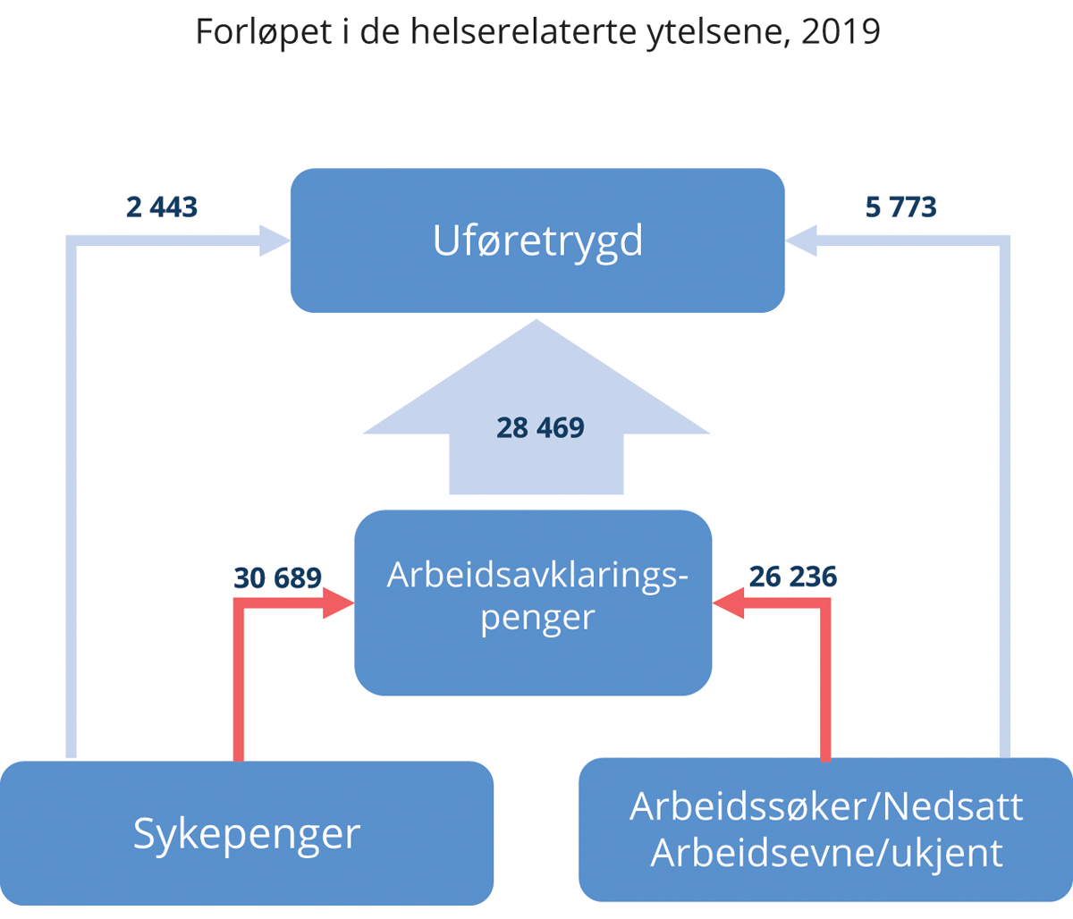
          - Forløpet i de helserelaterte ytelsene, 20191
1 Nye mottakere, status to måneder før tilgang. De røde pilene viser hvor mange av de nye mottakerne av arbeidsavklaringspenger som kommer fra hhv. sykepenger og arbeidssøker/nedsatt arbeidsevne/ukjent, mens de lyseblå pilene viser hvor mange av de nye mottakerne av uføretrygd som kommer fra hhv. arbeidsavklaringspenger, sykepenger og arbeidssøker/nedsatt arbeidsevne/ukjent.
Arbeids- og velferdsetaten.
Redusert sykefravær vil bidra til å redusere frafallet fra arbeidslivet
Norge har en sykepengeordning som sikrer full inntektssikring for alle arbeidstakere ved sykdom. Det er bred politisk enighet om å opprettholde en sjenerøs og universell sykepengeordning. Høyt sykefravær er likevel svært kostbart for samfunnet, arbeidsgiver og for den enkelte arbeidstaker. Langtidssykemelding kan være første skritt i en prosess som fører til vedvarende yrkespassivitet og marginalisering i arbeidslivet. Det er godt dokumentert at antallet som bruker opp sykepengerettighetene sine og går over til arbeidsavklaringspenger går ned når sykefraværet reduseres. Tiltak for å redusere sykefraværet spiller en viktig rolle i å forhindre frafall fra arbeidslivet.
Sykefravær kan blant annet forebygges ved et godt tilrettelagt fysisk arbeidsmiljø og støttende og motiverende arbeidsforhold på arbeidsplassen. Avtalen mellom staten og partene i arbeidslivet om et inkluderende arbeidsliv (IA-avtalen) har hatt en sentral rolle i arbeidet med forebygging og bekjempelse av sykefravær siden 2001. Partene i arbeidslivet har gjennomført flere tiltak for å nå målene i avtalen, og staten har bidratt med betydelige ressurser gjennom Arbeidslivssentrene og ulike tiltak. Målet i IA-avtalene om redusert sykefravær har imidlertid ikke blitt nådd.
Det er inngått en ny IA-avtale for perioden 2019–2022. Den nye IA-avtalen skal gjelde for hele arbeidslivet, ikke bare for utvalgte virksomheter. I den nye avtalen er partene enige om følgende nasjonale mål: Sykefraværet skal reduseres med 10 pst. sammenlignet med årsgjennomsnittet for 2018, og frafallet fra arbeidslivet skal reduseres. Den nye IA-avtalen har videre større vektlegging av det forebyggende arbeidsmiljøet enn tidligere, og retter seg i større grad inn mot bransjer og sektorer med særlig store utfordringer med sykefraværet. IA-avtalen setter arbeidsplassen i sentrum og legger stor vekt på partenes felles innsats.
Graderte ytelser bidrar til å hindre at personer mister kontakten med arbeidslivet, og gir langt sterkere insentiver til å utnytte restarbeidsevnen. Det er dokumentert at gradering reduserer varigheten av pågående sykefravær, reduserer bruken av helserelaterte ytelser i tiden etter sykefraværet og øker sannsynligheten for å være i arbeid de påfølgende årene.
Aktivitetskrav og oppfølgingspunkter kan ha stor effekt på sykefraværet. I 2004 ble det innført et krav om at den sykmeldte skal prøve seg i arbeidsrelatert aktivitet senest innen åtte uker, med enkelte unntak. Som følge av dette ble gradert sykemelding en viktig del av oppfølgingen. Innføringen av aktivitetskravet gikk sammen med en markant reduksjon i sykefraværet, som igjen ga lavere tilstrømning til langvarige helserelaterte ytelser. Det er flere eksempler på at konsekvent håndheving av aktivitetskravet har vist seg å redusere sykefraværet og tilstrømming til arbeidsavklaringspenger, blant annet gjennom den såkalte «Hedmarksmodellen».
Erfaringene fra Sverige er sentrale å vurdere, særlig fordi sykepengeordningen der har mange likhetstrekk med vår ordning, med unntak av kompensasjonsgraden som er betydelig lavere i Sverige. Sykefraværet i Sverige gikk ned fra 4,1 pst. i 2003 til 2,3 pst. i 2019, og den største reduksjonen skjedde i perioden mellom 2003 og 2010. Nøyaktig hva som forårsaket nedgangen i sykefraværet i Sverige er usikkert, men det ble i samme periode gjennomført en rekke reformer som kan ha påvirket sykefraværet. I denne perioden ble oppfølgingen av de sykmeldte håndtert mer enhetlig, strengt og systematisk, blant annet gjennom sammenslåingen av de svenske trygdeetatene i 2005. Senere reformer, som innføringen av beslutningsstøtte for sykmeldere, tidsbegrensninger i sykepengeordningen og innføringen av rehabiliteringskjeden i 2007–2008, kan ikke forklare fallet fra 2003, men kan ha bidratt til det videre fallet i sykefraværet. Holdningsendringer blant leger og arbeidstakere er også blitt pekt på som en mulig årsak til nedgangen i sykefraværet i Sverige.
Sysselsettingsutvalgets ekspertgruppe foreslo en omlegging av sykepengeordningen slik at arbeidsgivers finansieringsansvar forskyves fra korttidsfravær til langtidsfravær. Ekspertgruppen foreslo videre å utvide sykepengeperioden for personer som mottar graderte sykepenger, samtidig som kompensasjonsgraden reduseres for langvarig sykefravær. Forslaget innebærer at både arbeidsgivere og arbeidstakere oppmuntres til økt bruk av graderte sykemeldinger og får sterkere insentiver til å redusere langvarige sykefravær.
Det er god empirisk dekning for at kompensasjonsnivået i sykepengeordningen har betydning for sykefraværet. Lavere kompensasjonsgrad vil isolert sett øke insentivene til å stå i arbeid. Det kan dermed føre til økt arbeidstilbud og flere i jobb. Samtidig vil lavere ytelser gi lavere inntekt til de som mottar disse stønadene. Sysselsettingsutvalgets ekspertgruppe pekte samtidig på at tettere oppfølging av sykmeldte også kan bidra til redusert sykefravær.
Det er aller viktigst å hindre at unge havner varig utenfor arbeidslivet
En stadig større andel av mottakere av helserelaterte ytelser er under 30 år. Det samfunnsøkonomiske tapet ved at unge havner på uføretrygd er betydelig. Årsaken til økningen er sammensatt. Psykiske plager blant unge har tilsynelatende økt i nyere tid, særlig forekomsten av angst- og depresjonslidelser. Det er imidlertid uvisst hvor mye av dette som skyldes en faktisk forverring av unges psykiske helse, og hvor mye som skyldes økt åpenhet og bevissthet rundt psykisk helse, endret diagnosepraksis eller andre faktorer. En stor del av de unge uføre har utfordringer allerede i skolealder, og færre har fullført videregående utdanning enn sine jevnaldrende. Dette tyder på at utfordringene som senere fører til uførhet, ikke nødvendigvis starter med manglende muligheter i arbeidslivet, selv om det kan forsterke utfordringer fra skoletiden. Unge uføre har samtidig i enda større grad enn tidligere svak tilknytning til arbeidslivet. Det kan blant annet skyldes at det har blitt vanskeligere å komme inn på arbeidsmarkedet uten formell kompetanse.
Tidlig innsats i skolen er dermed sentralt for å redusere tilstrømmingen av unge til helserelaterte ytelser. Tiltak som iverksettes under stønadsforløpet vil imidlertid også kunne ha stor effekt. De fleste nye uføre vil motta arbeidsavklaringspenger (AAP) i flere år før de får innvilget uføretrygd. Dette innebærer at NAV på et tidspunkt har vurdert det som mulig at arbeidsevnen kan bli bedre som følge av behandling, arbeidsrettede tiltak eller oppfølging fra NAV. For å øke antallet unge som kommer seg i arbeid etter perioden med AAP, er det nødvendig å legge til rette for bedre oppfølging og mer effektive arbeidsrettede tiltak i AAP-perioden.
Innføring av ordningen med arbeidsavklaringspenger i 2010 førte til at flere unge uten erfaring fra arbeidslivet fikk tilgang til en midlertidig helserelatert ytelse. Ofte er det en kombinasjon av moderate psykiske plager og manglende kvalifikasjoner som gjør det vanskelig for denne gruppen å komme seg i jobb. Unge uten fullført videregående opplæring er overrepresentert blant personer som er registrert med nedsatt arbeidsevne hos NAV, og mange av disse mottar AAP. Økt gjennomføring av videregående skole er trolig ett viktig tiltak for å redusere andelen unge som mottar helserelaterte ytelser. Om lag 70 pst. av AAP-mottakere under 30 år er diagnostisert med en psykisk lidelse. Over en fjerdedel av mottakerne er diagnostisert med angst eller depressive lidelser, mens over en femtedel er diagnostisert med lettere psykiske lidelser.
              - Hvordan hindre at folk havner utenfor arbeidslivet – innspill fra elever
I forbindelse med arbeidet med Perspektivmeldingen gjennomførte finansministeren skolebesøk for å snakke med elever om utfordringene Norge står overfor. Under temaet hvordan hindre at folk havner utenfor arbeidslivet ga elevene blant annet disse innspillene:
«Et tiltak for å unngå at folk faller utenfor arbeidslivet er at arbeidsgivere tilpasser jobbene bedre, slik at færre blir uføretrygdet. Vi trenger flere typer jobber som kan bli tilpasset de som har nedsatt funksjonsevne over lengre tid.»
- Elevene ved Vest-Telemark vgs.
«Vi bør i større grad benytte graderte sykemeldinger der det er mulig.
Det bør være et mål å gjøre personer med gradert uføretrygd mer attraktive i arbeidslivet, så de kan jobbe så mye som helsa tillater.»
- Elevene ved Vennesla vgs.
«For å flere ut i jobb må bedriftene være åpne for å ansette nyutdannede, og legge til rette for at studenter skal kunne bygge opp arbeidserfaring/nettverk underveis i studiet.»
- Elevene ved Nadderud vgs.
«Tiltak som kan tas i bruk for å unngå at folk faller utenfor arbeidslivet er IA (inkluderende arbeidsliv) der de med helseutfordringer får tilrettelagt hjelp.»
- Elevene ved Nydalen vgs.
[Boks slutt]
I Sintefs evaluering av arbeidsavklaringspenger fra 2015 pekes det på at unge som mottar arbeidsavklaringspenger, ofte har en diffus eller sammensatt problematikk som er vanskelig å diagnostisere, men at de likevel i mange tilfeller får en psykisk diagnose. Symptomdiagnoser handler ofte om sosiale problemer, lav selvfølelse og dårlig selvtillit. Det å sette en diagnose på diffuse helseproblemer kan forsterke sykdomsfokuset og redusere motivasjonen til å arbeide for å forbedre arbeidsevnen. Dette kan igjen føre mottakerne lenger unna arbeid og aktivitet. Ifølge en studie fra Frisch-senteret får unge i alderen 18–30 år som er i gråsonen mellom helseproblemer og arbeidsledighet, lavere yrkesinntekt og økt risiko for å ende opp på varig uføretrygd dersom de kommer inn på en helserelatert ytelse i stedet for dagpenger eller økonomisk sosialhjelp. Nyere forskning kan også tyde på at større tilbøyelighet til å diagnostisere unge med psykiske lidelser har negative effekter på skoleresultater, og fører til lavere jobbsannsynlighet og høyere risiko for å være trygdemottaker i voksen alder. I forbindelse med skolebesøk på videregående skoler fikk finansministeren innspill fra elevene om hvordan regjeringen kan hindre at folk havner utenfor arbeidslivet, se boks 9.4.
Unge som står utenfor arbeidslivet, har behov for aktivitet og oppfølging. Det må legges til rette for at flere arbeidsgivere kan ansette unge med nedsatt arbeidsevne. Tilbud om aktivitet og aktivitetskrav er særlig viktig i ordninger der det på kort sikt kan være lite (eller ingenting) å tjene økonomisk på å gå over i jobb, slik som sykepenger, arbeidsavklaringspenger og sosialhjelp. Samarbeidet mellom NAV og helsevesenet må bli bedre. Langvarig passivt mottak av ytelser uten oppfølging og aktivitetskrav kan svekke mulighetene til å komme tilbake i jobb.
Regjeringen innførte derfor i 2017 plikt til å stille vilkår om aktivitet for alle arbeidsføre mottakere under 30 år som mottar økonomisk sosialhjelp. Mange kommuner hadde allerede innført en slik aktivitetsplikt, og ulike studier finner at strengere aktivitetskrav til unge sosialhjelpsmottakere fører til at færre mottar ytelser fra NAV, økt gjennomføring av videregående skole, og økt sysselsetting og inntekt blant personer i den nedre delen av lønnsfordelingen. Foreløpige resultater fra evalueringen av regelverksendringen finner at aktivitetsplikten bidrar til bedre oppfølging av brukergruppen, men det varierer i hvor stor grad NAV-kontorene evner å gi en meningsfull og velegnet aktivitet til hele brukergruppen. Det er fra 1. januar 2021 innført en plikt for kommunene til å stille vilkår om norskopplæring for sosialhjelpsmottakere under 30 år, dersom manglende norskkunnskaper er årsaken til at en person ikke er selvhjulpen. Plikten gjelder de som har rett og plikt til introduksjonsprogram. Kommunen skal for alle andre i denne aldersgruppen som ikke er selvhjulpne fordi de ikke kan norsk, vurdere å stille vilkår om norskopplæring.
Regjeringen mener at aktivitetsplikt for arbeidsføre sosialhjelpsmottakere vil legge til rette for at de som kan bidra i samfunnet skal få muligheten til det.
Regjeringen strammet i 2018 inn varigheten på AAP-ordningen. Sykdomskravet i ordningen ble tydeliggjort, det er lagt opp til individuelle oppfølgingspunkter, og det har blitt større adgang til å kombinere AAP med jobbsøking. Et strammere stønadsløp skulle legge til rette for tettere oppfølging av mottakerne. Formålet med endringene var å gi en raskere avklaring av stønadsmottakers arbeidsevne og økt overgang til arbeid. Foreløpige analyser tyder på at endringene har ført til at færre får innvilget AAP. Samtidig har ikke flere av de som hadde stått lenge på AAP da endringene ble iverksatt, gått over i arbeid. Det er for tidlig å vurdere de samlede virkningene av regelendringen, blant annet effekten av strammere stønadsløp og tettere oppfølging for nye AAP-mottakere.
Sysselsettingsutvalgets ekspertgruppe viste at gjennomsnittsinntekten for trygdemottakere i alderen 18–24 år var høyere enn gjennomsnittsinntekten for personer i samme aldersgruppe som ikke mottar trygd. Ekspertgruppen mente at dette kunne føre til at enkelte unge hadde økonomiske insentiver til å få innvilget en helserelatert ytelse. Ekspertgruppen anbefalte å redusere minsteytelsen for unge AAP-mottakere, mot at denne gruppen skulle få tettere oppfølging. I tråd med denne anbefalingen ble minsteytelsen i AAP for nye mottakere under 25 år redusert fra 1. februar 2020, samtidig som NAV fikk økte ressurser til oppfølging av denne gruppen.
Bedre samarbeid mellom NAV og helsetjenesten
Godt samarbeid mellom NAV og helsetjenesten er viktig for å unngå at personer med betydelig restarbeidsevne ender opp i et langvarig løp på helserelaterte ytelser. Psykiske og muskel- og skjelettlidelser er de diagnosene som oftest leder til sykmelding og uføretrygd. Dette er lidelser som ofte kan forenes med å være i arbeid, selv om arbeidskapasiteten kan være redusert. Arbeid vil i mange slike tilfeller også være helsefremmende., Mange med ulike helseproblemer vil trenge samtidig bistand fra Arbeids- og velferdsetaten og helsetjenestene for å komme i arbeid. Forskning viser at integrert helsemessig og arbeidsrettet oppfølging på arbeidsplasser får flere personer med alvorlige psykiske lidelser ut i jobb. Likevel har deltakelse i arbeid tradisjonelt vært lite utnyttet som terapeutisk virkemiddel i behandling. I en fremtidig strategi for å øke sysselsettingen for personer med nedsatt arbeidsevne vil det både være behov for et mer arbeidsorientert trygdesystem og ytterligere samhandling, kunnskap og utvikling av gode tjenester på tvers av arbeid-helseområdet.
Det har gjennom IA-samarbeidet blitt utviklet et omfattende system for oppfølging av sykmeldte, hvor ansvar og dialog mellom de ulike aktørene er presisert. Fastlegenes vurdering er sentral i vedtak om sykepenger og uføretrygd. For at systemet skal fungere godt, er det nødvendig at fastlegene har tilstrekkelig kunnskap om mulighetene for tilrettelegging på arbeidsplassene. Riksrevisjonen peker på at det ofte foreligger mangelfull dokumentasjon og vurderinger av arbeidsevne og arbeidsmuligheter når vedtak om uføretrygd fattes. Noen årsaker som trekkes frem, er manglende tiltak for personer med liten restarbeidsevne, manglende kapasitet til tilstrekkelig oppfølging og begrenset kapasitet på rådgivende leger. I flere land, herunder Sveits og Storbritannia, brukes spesialiserte trygdeleger til å vurdere arbeidsevnen til personer som søker om sykepenger eller uføretrygd. Innføringen av ekstern medisinsk vurdering i Sveits bidro til å redusere tilgangen til uføretrygd og øke sysselsettingen.
Løfte kompetansen til de som står uten arbeid
For å redusere utenforskap er det viktig å se arbeid, helse og kompetanse i sammenheng. Det er sammensatte årsaker til at personer står utenfor arbeidslivet. Personer som har vanskeligheter med å komme i arbeid, har ofte en kombinasjon av helseutfordringer og manglende formell kompetanse. For personer som står utenfor arbeidslivet og mottar trygd, kan kvalifiseringstiltak bidra til at de lettere kommer i arbeid. For mottakere av overgangsstønad og uføretrygd har det vært gode muligheter til å kombinere trygdemottak med opplæring og utdanning. For mottakere av arbeidsavklaringspenger kan utdanning godkjennes som et arbeidsrettet tiltak etter en individuell vurdering, dersom utdanningen anses som nødvendig og hensiktsmessig for å bedre arbeidsevnen og komme i arbeid. Muligheten til å kombinere dagpenger med opplæring og utdanning har derimot normalt sett vært begrenset og forbeholdt opplæring som kan kombineres med fulltidsarbeid og aktiv arbeidssøking. Eksempler på dette kan være kortvarige kurs, norskopplæring og arbeidsmarkedstiltak. Begrunnelsen for slike begrensninger er at personer som er under opplæring eller utdanning, i mindre grad har mulighet til å være fullt disponible for arbeidsmarkedet, og dermed ikke fyller vilkårene for å kunne motta dagpenger. Kravet i dagpengeordningen om å være reell arbeidssøker bidrar til at arbeidssøkere raskt kommer over i arbeid og har over tid bidratt til at arbeidsledigheten har holdt seg lav.
Under koronapandemien i 2020 økte antall permitterte og ledige dramatisk, og det var færre muligheter til å få seg nytt arbeid enn normalt. I en slik ekstraordinær situasjon var det hensiktsmessig at permitterte og ledige kunne ta opplæring eller studere mens de søkte etter arbeid. Som en midlertidig ordning ble det mulig å fritt kombinere dagpenger med utdanning og annen opplæring, uten å måtte søke om godkjenning fra NAV. Samtidig ble det bevilget betydelige midler til å utvikle kurs og annen opplæring rettet mot permitterte. Kravet om å være reell arbeidssøker i opplæringsperioden ble imidlertid videreført.
Regjeringen ønsker å gjøre dagpengeregelverket mer fleksibelt, slik at det skal bli lettere for ledige og permitterte å ta opplæring mens de mottar dagpenger. Dette er i tråd med anbefalingene fra flere offentlige utvalg. Mens antall tilgjengelige jobber for personer med grunnskole som høyeste utdanning har blitt færre, ventes det at behovet for personer med fag- og yrkesutdanning vil øke. Regjeringen vil som følge av dette særlig legge til rette for at dagpengemottakere skal kunne fullføre grunn- og videregående opplæring.
Arbeids- og sosialdepartementet sendte 16. desember 2020 ut et høringsnotat med forslag til nytt varig regelverk for å kombinere dagpenger med opplæring og utdanning. Forslagene innebærer blant annet adgang til at dagpengemottakere på generelt grunnlag kan ta undervisning på dagtid, selv om det ikke kan kombineres med fulltidsarbeid. Det foreslås også at grunn- og videregående opplæring og fagskoleutdanning skal kunne tas på fulltid. Samtidig er det viktig at ikke dagpengeordningen utformes slik at mange ledige blir gående unødvendig lenge på dagpenger. Dagpengeordningen skal heller ikke være et alternativ til ordinær studiefinansiering. Det skal derfor som hovedregel fortsatt stilles krav om å være reell arbeidssøker, og det foreslås en innledende tre måneders arbeidssøkerperiode før opplæringen med dagpenger kan begynne. Det foreslås at dagpengemottakere som tar grunn- og videregående opplæring normalt gis unntak fra disse kravene ved avdekket behov for opplæring.
Et godt samarbeid mellom arbeids- og velferdsforvaltningen og utdanningsmyndighetene kan bidra til at flere som står uten arbeid, kan få nødvendig utdanning, påfyll av kompetanse eller omskolering og dermed en sterkere tilknytning til arbeidslivet. NAV og fylkeskommunene samarbeider på flere måter for å styrke kompetansen til arbeidsledige og personer med nedsatt arbeidsevne. Arbeids- og utdanningsmyndighetene samarbeider også på sentralt nivå for å finne nye løsninger som muliggjør samarbeid på bred front. Flere tiltak for å styrke samarbeidet er i ferd med å bli iverksatt eller er under vurdering.
Økonomiske insentiver og bruk av trygdeordninger
For de fleste lønner det seg å være i arbeid. Trygdeytelser, skatteregler og behovsprøvde støtteordninger som virker sammen, kan likevel i noen tilfeller føre til at gevinsten ved å jobbe fremfor å motta trygd, er liten. Spesielt gjelder dette hvis alternativet til å motta trygd, er å jobbe deltid.
Økonomiske insentiver kan også påvirke forholdet mellom ulike trygdeytelser. Helserelaterte ytelser gir høyere kompensasjon for tapt inntekt og lengre varighet enn økonomisk sosialhjelp eller dagpenger. Forskjellen mellom innretningen på helserelaterte ytelser og andre ytelser er større i Norge enn i andre europeiske land. Dette kan ha betydning for antallet som søker om å få innvilget helserelaterte trygdeytelser.
Redusert marginalskatt på arbeid under denne regjeringen har gjort det mer lønnsomt å arbeide mer. Regjeringen vil vurdere ytterligere endringer i trygde- og skattesystemet for å stimulere til arbeid. Innstramminger i helserelaterte ytelser vil trolig føre til noe økt sysselsetting, men innstramminger kan samtidig føre til at flere blir avhengige av økonomisk sosialhjelp. Aktivitetskrav i trygdeytelsene kan være et alternativ til å bruke strammere inngangsvilkår og til en viss grad erstatte behovet for sterkere økonomiske insentiver.
En grunn til at det kan være krevende for personer med nedsatt arbeidsevne å få jobb, er at nivået på de laveste lønningene i det norske arbeidsmarked er høyt. Det er derfor også nødvendig å tilby personer uten arbeid tiltak og oppfølging som øker sannsynligheten for at de kommer inn og blir værende i arbeidslivet.

Bedre fleksibilitet og lettere innpass i arbeidslivet
Deltakelse i arbeidsmarkedstiltak kan bedre kvalifikasjonene til den enkelte eller forhindre at svake grupper faller ut av arbeidsmarkedet. I Norge er det lang tradisjon for aktiv arbeidsmarkedspolitikk, med vekt på tett oppfølging, krav til aktivitet og bruk av arbeidsmarkedstiltak. Arbeidsmarkedstiltakene skal understøtte jobbsøking og fremme overgang til jobb. Enkelte grupper blir prioritert for deltakelse i arbeidsmarkedstiltak, herunder unge uten arbeid, innvandrere fra land utenfor EØS-området og langtidsledige.
Regjeringen har invitert til en inkluderingsdugnad hvor offentlige og private aktører jobber sammen på tvers av sektorer for å få flere med nedsatt funksjonsevne og/eller hull i CVen over i ordinære jobber. Tre innsatsområder står sentralt i dugnaden:
- Terskelen inn i arbeidslivet skal senkes, og det skal bli lettere for arbeidsgivere å ansette personer i inkluderingsdugnadens målgrupper.
- Tilbudet for arbeidssøkere med psykiske lidelser og/eller rusproblemer skal videreutvikles, slik at flere kan delta i arbeidslivet samtidig som de mottar medisinsk oppfølging.
- Mulighetene for opplæring skal bedres, slik at flere kan bli kvalifisert inn i arbeid.
Staten skal gå foran i inkluderingsarbeidet, og det er satt mål om at minst 5 pst. av nyansatte i staten skal være personer med nedsatt funksjonsevne eller hull i CV-en.
Flere permitterte og ledige som følge av koronapandemien i 2020 kan ha gjort det enda vanskeligere for målgruppene i inkluderingsdugnaden å få innpass i arbeidsmarkedet. Innsatsen er derfor intensivert i 2021.
Sysselsettingsutvalgets ekspertgruppe anbefalte å øke bevilgningen til arbeidsmarkedstiltak rettet mot utsatte grupper og prioritere tiltak som har dokumentert effekt for å få folk i arbeid. De anbefalte også å øke bruken av lønnstilskudd for å kompensere arbeidsgivere for redusert eller usikker produktivitet når de ansetter arbeidssøkere som har særskilte problemer med å komme inn på arbeidsmarkedet.
For ungdom og andre grupper som står i fare for å miste fotfestet i arbeidsmarkedet, er det nødvendig å se helsesituasjon, arbeidsdeltakelse og kompetanseheving i sammenheng. En kunnskapsoppsummering fra Folkehelseinstituttet finner at tiltak der det etableres et ordinært arbeidsforhold så raskt som mulig, samtidig som det gis tett oppfølging i arbeidet og behandling av helseproblemer, har positive effekter på arbeidsdeltakelsen til personer med moderate til alvorlige psykiske lidelser. NAV har de siste årene fått økte ressurser til gjennomføring av slike tiltak i egen regi.
Lønnstilskudd kan gis enten midlertidig eller varig for å styrke arbeidsmarkedstilknytningen til utsatte grupper i arbeidsmarkedet. Tidsbegrenset lønnstilskudd skal bidra til at arbeidsledige og personer med nedsatt arbeidsevne kan bli ansatt på ordinære lønns- og arbeidsvilkår. Lønnstilskuddet reduserer arbeidsgivers lønnskostnader knyttet til tiltaksdeltakeren, noe som kompenserer for lav, variabel eller usikker produktivitet. Studier viser positive effekter av lønnstilskudd, men tiltaket har vært brukt i forholdsvis begrenset omfang i Norge. Et stort omfang av lønnstilskudd vil på sin side kunne øke risikoen for fortrenging av andre arbeidssøkere og ved at tilskuddet går til personer som uansett ville blitt ansatt på ordinære vilkår. Regjeringen mener likevel at en viss økning av omfanget av lønnstilskudd fra dagens lave nivå vil kunne virke positivt på sysselsettingen og ha begrensede negative effekter. For å øke bruken av lønnstilskudd har regjeringen blant annet forenklet regelverket, slik at det blir større forutsigbarhet for arbeidsgivere.
Frivillige organisasjoner, private stiftelser og sosiale entreprenører yter viktige bidrag i arbeidet for å inkludere utsatte grupper i arbeids- og samfunnsliv. Eksempelvis tilbyr Fontenehusene en arbeidsplass og et arbeidsfellesskap for mennesker som har eller har hatt ulike psykiske helseutfordringer. Sosialt entreprenørskap handler om å finne nye løsninger på samfunnsmessige problemer og kan bidra til å skape et samfunn med muligheter for alle, se boks 9.5. Arbeids- og velferdsdirektoratet har en tilskuddsordning rettet mot sosiale entreprenører som jobber med fattigdomsbekjempelse og sosial eksklusjon. Regjeringen vil videreføre arbeidet med å bedre betingelsene for sosiale entreprenører slik at de kan bidra til å løse sosiale utfordringer i samfunnet, særlig ved å få flere inn i arbeidslivet. Arbeids- og velferdsdirektoratet inviterte høsten 2020 ideelle organisasjoner på arbeids- og velferdsfeltet til et arbeid for å utvikle en strategi som sikrer utvikling av ideell sektors rolle og tilbud. Samarbeid med ulike typer private leverandører, herunder kommersielle og ideelle, er viktig for å sikre mangfold og et variert tilbud innenfor arbeidsmarkedstiltakene. Regjeringen er opptatt av å utvikle de arbeidsrettede tjenestene slik at flere kan komme i arbeid.
              - Veier til samarbeid
I 2017 lanserte Kommunal- og moderniseringsdepartementet inspirasjonsheftet Veier til samarbeid – sosiale entreprenører som samarbeidspartnere i offentlig sektor.
Formålet var å inspirere kommuner og andre offentlige virksomheter til å samarbeide mer med sosiale entreprenører. Heftet beskriver hvordan man kan komme i gang, og gir idéer og eksempler på samarbeidsformer. Heftet tar også for seg myter om anskaffelsesregelverket, som mange oppfatter som et hinder, og beskriver hvordan man kan samarbeide innenfor rammene av regelverket.
Heftet ble utviklet i samarbeid med KS, Senter for Sosialt Entreprenørskap og Innovasjon, Ferd Sosiale Entreprenører og DOGA – i tillegg til sosiale entreprenører og representanter fra offentlig sektor.
[Boks slutt]
Tilskuddsordningen Utvikling av kommunale integreringstiltak under Kunnskapsdepartementet er ett eksempel på samarbeid med sosiale entreprenører. Her prøves det ut ulike modeller for arbeidsrettet kvalifisering, blant annet psykisk støtte etter modell fra Fontenehus. Kvinner med innvandrerbakgrunn er prioritert.

Bedre integrering
Norge har en relativt stor innvandrerbefolkning sammenlignet med flere av våre naboland, og færre av innvandrerne er i arbeid enn i befolkningen sett under ett. Derfor er det særlig viktig for norsk økonomi at vi lykkes med å inkludere innvandrere i arbeidsmarkedet. Som omtalt i kapittel 4 har utdanning stor betydning for hvordan individer lykkes i arbeidsmarkedet, og dette gjelder uavhengig av om man har innvandrerbakgrunn eller ikke. I et arbeidsmarked som særlig etterspør kvalifisert arbeidskraft, betyr fullført videregående opplæring mer enn innvandrerbakgrunn for sysselsetting. Den store andelen blant innvandrere som kun har grunnskoleutdanning, kan således også være en viktig årsak til ulikhetene i sysselsetting. Økt utdanning, kvalifisering og oppbygging av kompetanse som er etterspurt i det norske arbeidsmarkedet, er forutsetninger for vellykket integrering. Andelen med innvandrerbakgrunn blant studenter i høyere utdanning har økt de siste årene, og gruppen etterkommere av innvandrere tar oftere høyere utdanning enn den øvrige befolkningen. Samtidig er det en utfordring at flere arbeidstakere med innvandrerbakgrunn står utenfor arbeidslivet selv etter fullført høyere utdanning. Det må arbeides målrettet for at flere unge med innvandrerbakgrunn fullfører videregående skole, og at flere inkluderes i arbeidslivet etter fullført utdanning. Det er også viktig at vi legger til rette for at innvandrere så langt som mulig kan benytte kompetansen de allerede har når de kommer til Norge.
Introduksjonsprogrammet har siden 2004 gitt opplæring i norsk språk og forberedelse til yrkeslivet til flyktninger og familiegjenforente. I 2018 fikk asylsøkere i mottak også en plikt til å delta i opplæring i norsk kultur og norske verdier. I 2019 gikk 55 pst. av de som avsluttet introduksjonsprogrammet, over i arbeid eller utdanning.
Det er stor variasjon i resultatene i introduksjonsprogrammet. I noen kommuner kommer åtte av ti inn i arbeid eller utdanning. I andre kommuner er det bare tre av ti som er i arbeid eller utdanning året etter avsluttet program. Regjeringen har endret bosettingskriteriene slik at anmodning til kommunene om å bosette flyktninger nå sendes blant annet ut fra en vurdering av hvilke kommuner som lykkes med å få flere i jobb og utdanning.
I oktober 2018 ble strategien Integrering gjennom kunnskap. Regjeringens integreringsstrategi 2019–2022 lagt frem. Strategien har fire innsatsområder: kvalifisering og utdanning, arbeid, hverdagsintegrering og retten til å leve et fritt liv. Formålet er økt deltakelse i arbeids- og samfunnsliv blant innvandrere.
Økt arbeidsdeltakelse på kort og lang sikt krever effektiv språkopplæring og arbeidsrettede tiltak for voksne innvandrere, samt tidlig innsats i barnehage og skole. I integreringsstrategien synliggjøres en rekke tiltak på området. Formell kvalifisering for de som trenger det, skal bli en del av introduksjonsprogrammet, for eksempel fagbrev. For ungdommer skal hovedregelen være videregående opplæring fremfor voksenopplæring. Det iverksettes også målrettede tiltak for å få flere hjemmeværende kvinner ut i jobb. Som en oppfølging av strategien gjennomfører regjeringen en integreringsreform med vekt på å kvalifisere nyankomne flyktninger og innvandrere til det norske arbeidsmarkedet.
Som en del av reformen er introduksjonsloven erstattet med en ny lov om integrering, som trådte i kraft 1. januar 2021. Den nye loven skal bidra til at flere innvandrere deltar i og får en varig tilknytning til arbeidslivet. Introduksjonsprogrammet skal i større grad fylle gapet mellom kompetansen deltakerne har når de kommer til Norge, og det som kreves i det norske arbeidsmarkedet. For å nå dette målet må programmet føre til mer formelle kvalifikasjoner for deltakere som har behov for det. Videre må opplæringen i norsk og samfunnskunnskap gi deltakerne tilstrekkelige norskkunnskaper til å kunne ta utdanning eller få en varig tilknytning til arbeidslivet.
Den nye loven stiller tydeligere krav til den enkelte innvandrer og til kommunene som har ansvaret for å gi nyankomne flyktninger nødvendig norskopplæring, utdanning eller kvalifisering. For at flere skal få muligheten til å ta formell opplæring gjennom introduksjonsprogrammet, kan lengden variere fra tre måneder og opptil fire år. Programtiden vil variere ut fra hva slags utdanning og kompetanse man har med seg, og hva som er sluttmålet for programmet for den enkelte. Videre er det innført rett og plikt til karriereveiledning og kompetansekartlegging, samt at det skal utarbeides en integreringskontrakt mellom den enkelte og kommunen. Kravet om et visst antall timer norskopplæring er erstattet med et krav om at den enkelte skal nå et minimumsnivå i norsk, og det er innført kompetansekrav for lærere som underviser i norsk etter integreringsloven.
I statsborgerloven er det vedtatt endringer i språkkravet, og kravet til ferdigheter i norsk muntlig for å få innvilget norsk statsborgerskap heves.
Mange innvandrere, og da særlig synlige minoriteter, sliter med å vinne gjennom i rekrutteringsprosesser til tross for at de er kvalifiserte. Det er dårlig utnyttelse av ressurser for den enkelte og for det norske samfunnet. Arbeidsgivernes preferanser og handlinger, særlig når de treffer sine beslutninger om ansettelse, er viktige for innvandrernes muligheter i arbeidsmarkedet. Økt mangfoldskompetanse og bevissthet om mangfold som ressurs er viktig. Regjeringen har innført flere tiltak, som forsøk med anonyme søknader i staten, en ny mangfoldspris og forsterket samarbeid med partene i arbeidslivet om mangfoldsarbeid, tilgang til praksisplasser og rekruttering av innvandrere. Lokalt samarbeid mellom kommuner, frivilligheten og lokalt næringsliv kan bidra til å spre gode erfaringer og god praksis.

Pensjonsreformen må bevares og videreutvikles
Pensjonsreformen ble foreslått av en tverrpolitisk kommisjon og er gjennomført av ulike regjeringer, se punkt 8.2. Reformen har gitt viktige bidrag til å sikre bærekraften i velferdsordningene. Reformen gjør det mer lønnsomt å stå i arbeid og begrenser utgiftsveksten i pensjonssystemet. Arbeidstilbudet blant eldre har økt etter reformen, se punkt 4.3.1, og veksten i pensjonsutgiftene dempes fremover, se boks 7.3. Et av de viktigste elementene i reformen var å innføre levealdersjustering, som innebærer at folk må stå lenger i arbeid for å oppnå samme pensjonsutbetaling etter hvert som levealderen øker. For å sikre bærekraftige offentlige finanser og en rimelig byrdefordeling mellom generasjonene er det viktig at målene for pensjonsreformen nås.
Fra 2011 til nå har reformen hatt størst virkning i privat sektor, men i juni 2019 ble det vedtatt endringer i offentlig tjenestepensjon som medfører at reformen også innføres fullt ut i offentlig sektor. Fremover vil det i større grad lønne seg å stå lenger i arbeid også for offentlig ansatte. Hindre for å bytte jobb mellom offentlig og privat sektor bygges også ned, ved at en ikke lenger risikerer å tape pensjonsmessig på å bytte sektor sent i karrieren.
Stortinget vedtok i desember 2020 en betydelig omlegging av etterlatteordningene i folketrygden. Omleggingen vil bedre arbeidsinsentivene og redusere utgiftene fremover, slik at den økonomiske bærekraften forbedres. En nærmere beskrivelse er gitt i punkt 11.4.6.
Enkeltelementer i pensjonsreformen har vært under press de siste årene og særlig gjennomføringen av regulering av løpende pensjoner har blitt utfordret. Minstenivåer i pensjonssystemet har også blitt økt en rekke ganger etter 2011.
Det er viktig at eventuelle endringer i pensjonssystemet skjer på bakgrunn av brede politiske kompromisser som kan stå seg over tid, og er basert på grundige utredninger av virkninger på arbeidsinsentiver, offentlige finanser, fordelingseffekter og sammenhenger i velferdssystemet mellom pensjons- og trygdeytelser. Det er uheldig å endre enkeltelementer i pensjonssystemet uten grundig vurdering av disse virkningene.
Reglene for regulering av pensjoner henger sammen med både gjennomføringen av levealdersjusteringen og kriteriene for tidliguttak av pensjon. At løpende pensjoner reguleres lavere enn lønnsveksten er dagens pensjonisters bidrag til innsparingselementene i pensjonsreformen og påvirker derfor generasjonsperspektivet i byrdefordelingen av innsparingselementene.
Nivået på minstenivåene i pensjonssystemet har betydning for arbeidslinjen. Jo høyere minstenivå, desto mindre har mange pensjonsmessig igjen for å tjene opp pensjon av arbeidsinntekt. Et vesentlig høyere minstenivå enn i dag vil svekke sammenhengen mellom livslønnsinntekt og pensjon, som er et av de sentrale prinsippene i pensjonsreformen. Nivået på minsteytelsene vil også påvirke hvor mange som oppfyller kravet for uttak av alderspensjon før fylte 67 år.
For å sikre et robust og forutsigbart pensjonssystem må hovedprinsippene i pensjonsreformen ligge fast over tid. På enkelte punkter kan det likevel være behov for å videreutvikle innretningen av pensjonssystemet for å sikre måloppnåelsen. Regjeringen har derfor nedsatt et utvalg som skal vurdere om de langsiktige målene for reformen vil kunne nås, og se på mulige justeringer for å sikre pensjonssystemets økonomiske og sosiale bærekraft. Utvalget skal blant annet se på gjennomføringen av regulering av alderspensjon under utbetaling og innretting av minstenivåene i alderspensjonen. Utvalget består av representanter utpekt av de politiske partiene som gjennom stortingsforlik eller regjeringsdeltakelse har stilt seg bak pensjonsreformen, samt fageksperter. Blant annet partene i arbeidslivet, Pensjonistforbundet og ungdomsorganisasjonene til partiene som er representert på Stortinget, er invitert til å gi innspill til utvalget gjennom et råd og et ungdomspanel. Utvalget skal legge frem sin utredning med tilrådinger innen 1. mars 2022.
Aldersgrensene i inntektssikringsordningene har sin bakgrunn i det gamle alderspensjonssystemet hvor det var én allmenn pensjonsalder. Pensjonsreformen har åpnet for fleksibelt uttak av alderspensjon fra 62 år, og alderspensjon kan fritt kombineres med arbeidsinntekt uten avkorting. Det betyr at pensjonen kan tas ut ved 62 år, men med redusert årlig pensjonsutbetaling. Pensjonsreformen bygger på at den enkelte selv skal bære kostnadene ved å ta ut pensjon tidlig, og samtidig få gevinstene ved å stå lenger i arbeid. Rett til tidlig uttak av alderspensjon begrenser imidlertid ikke den enkeltes rett til ytelsene i folketrygden som skal sikre inntekt ved sykdom eller arbeidsledighet (sykepenger, arbeidsavklaringspenger, uføretrygd og dagpenger). Disse ytelsene vil i hovedsak kunne gis frem til fylte 67 år, slik at mange vil kunne ha en dobbel inntektssikring mot slutten av arbeidslivet. I slike tilfeller vil altså den enkelte kunne utsette uttak av pensjonsrettigheter og i tillegg tjene opp ytterligere rettigheter. Det er således potensielt stor økonomisk gevinst for den enkelte å motta andre trygdeytelser etter 62 år fremfor å ta ut alderspensjon.
I et system med fleksibelt uttak av alderspensjon vil behovet for inntektssikring ved bortfall av arbeidsinntekt variere i langt større grad. Personer som står i arbeid utover 62 år, kan både ha behov for og forventninger om inntektssikring utover alderspensjon fra folketrygden. Utvalget skal vurdere aldersgrensene i pensjonssystemet i sammenheng med en vurdering av aldersgrensene i øvrige inntektssikringsordninger og utviklingen i alderen hvor det er vanlig å trekke seg ut av arbeidsmarkedet.
Om lag 30 pst. av alderspensjonistene kommer fra uføretrygd. Stortinget har lagt til grunn at uføres alderspensjon skal stå i et rimelig forhold til arbeidsføres alderspensjon. Etter hvert som levealderen øker, vil de som ikke blir uføre, måtte utsette pensjoneringstidspunktet for å beholde det samme ytelsesnivået. Det er en følge av at pensjonen levealdersjusteres, det vil si at yngre årskull må jobbe lenger for å opprettholde pensjonsnivået til eldre årskull. Uføretrygdede har ikke de samme mulighetene som arbeidsføre til å kompensere for virkningene av levealdersjusteringen av alderspensjon. På grunn av dette har uføre født til og med 1953 blitt delvis skjermet fra effekten av levealdersjusteringen av alderspensjon.
På bakgrunn av blant annet den observerte avgangs- og pensjoneringsadferden blant arbeidsføre foreslo regjeringen i Prop. 1 S (2020–2021) at skjermingen ikke utvides til ytterligere årskull. Med ny opptjeningsmodell og full levealdersjustering får uføre en alderspensjon fra folketrygden på nivå med en arbeidsfør som står i arbeid til 65 ½ år og vesentlig høyere alderspensjon fra folketrygden enn dem som går av ved 62 års alder.
Selv om uføre på kort sikt får en god alderspensjon sammenlignet med dem som ikke blir uføre, kan dette endres over tid etter hvert som de arbeidsføre i større grad kompenserer for levealdersjusteringen gjennom å jobbe lenger. Regjeringen vil følge utviklingen i avgangsmønster og gjennomsnittlige pensjonsnivåer videre, med mål om å sikre rimelige pensjonsnivåer etter hvert som levealderen øker. Pensjonsutvalget er bedt om å utrede effekten av levealdersjusteringen for ulike grupper i samfunnet, herunder personer som mottar uføretrygd idet de går over til alderspensjon. Utvalget skal videre vurdere konkrete løsninger som kan sikre et rimelig forhold mellom alderspensjonsnivået til uføre og arbeidsføre.
Sysselsettingen blant eldre kan også stimuleres gjennom seniorpolitikk. Arbeidsgivere må se det som attraktivt nok å ansette og beholde eldre arbeidstakere. Sysselsettingsutvalgets ekspertgruppe pekte på både seniorgoder, aldersgrenser og særaldersgrenser i den forbindelse. Seniorgoder øker den kostnaden arbeidsgiver må betale for å ha eldre arbeidstakere ansatt. Ekspertgruppen mener at arbeidsgiveres økonomiske insentiver til å ansette og beholde eldre arbeidstakere vil bli bedre dersom man avvikler seniorgodene.
Aldersgrensen i arbeidsmiljøloven ble hevet fra 70 år til 72 år i 2015. Grensen refererer til den alderen der stillingsvernet opphører. Arbeids- og sosialdepartementet har i desember 2020 også sendt på høring et forslag om å øke den generelle aldersgrensen i staten i tråd med dette. Hvor høyt aldersgrensen skal settes, vil være en avveining mellom hvor lenge det er ønskelig å beskytte arbeidstakere mot oppsigelse, og kostnadene for arbeidsgiverne. Hevingen av grensen skal styrke posisjonen til de eldre i arbeidslivet, men kan også føre til at arbeidsgivere blir mer tilbakeholdne med å ansette eldre, gitt at de både har rett til seniorgoder og til å stå lenge i arbeid. Virksomhetene kan også fastsette bedriftsinterne aldersgrenser ned til 70 år, som gir en plikt til å gå av, og mange virksomheter har innført en grense på 70 år.
Særaldersgrenser gjelder for visse yrkesgrupper, særlig i offentlig sektor, som blant annet en del helsepersonell og ansatte i politi og forsvar. Sykepleiere og hjelpepleiere har en særaldersgrense på 65 år, mens politi, forsvar og brannmenn har en særaldersgrense på 60 år. Disse grensene medfører i utgangspunktet en plikt til å gå av, og begrenser derfor arbeidstilbudet direkte. En slik plikt til å gå av harmonerer dårlig med pensjonsreformen for øvrig. Store grupper mister da muligheten til å kompensere for levealdersjusteringen ved å stå lengre i arbeid.
Personer med særaldersgrenser har rett til å gå av inntil tre år før aldersgrensen, gitt at summen av egen alder og tjenestetid er minst 85 år. Mange benytter seg av denne retten, for eksempel ansatte i politi og forsvar. De kan da gå av ved en alder på 57 år, samtidig som de helsemessig gjerne kan være i bedre form enn andre på tilsvarende alder i resten av befolkningen. Disse kan ikke arbeide videre i offentlig sektor, men det er fullt mulig å ta arbeid i privat sektor og samtidig motta særalderspensjon fra den offentlige tjenestepensjonsordningen.
Grensene ble gjerne satt enten fordi tjenesten stiller spesielle krav til fysiske eller psykiske egenskaper, eller ut fra at tjenesten medfører uvanlig fysisk eller psykisk belastning. Mye har imidlertid endret seg siden reglene ble innført. De siste større endringene ble gjort for flere tiår siden. Forventet levealder og helsetilstand er blitt kraftig forbedret siden da.
I pensjonsavtalen fra 3. mars 2018 mellom regjeringen og partene i arbeidslivet fremgår det at regelverket for personer med særaldersgrenser som er født i 1963 eller senere, må tilpasses ny offentlig tjenestepensjon. I påvente av en endelig avtale om pensjon til personer med særaldersgrense har Stortinget vedtatt å videreføre en tidligpensjonsordning for personer med særaldersgrense for årene frem til fylte 67 år. Regjeringen og partene i offentlig sektor har ikke lyktes med å oppnå enighet om nye pensjonsregler for personer med særaldersgrense.
Arbeids- og sosialdepartementet sendte i juni 2020 på høring forslag til endringer i aldersgrenseloven. Endringene innebærer at personer med særaldersgrense 60, 63 eller 65 år skal få rett til å fortsette i stillingen etter aldersgrensen. Høringsnotatet inneholder ikke forslag om endringer i rettighetene til pensjon for personer med slik særaldersgrense. En fjerning av plikt til å fratre ved aldersgrense kan gjøre det mulig å beholde verdifull kompetanse i arbeidslivet lenger, og dette vil både øke verdiskapingen og redusere utgiftene til særalderspensjon.

Oppsummering av strategier for å inkludere flere i arbeidslivet
Regjeringens viktigste strategi for å møte utfordringene for et bærekraftig velferdssamfunn er å få flere i arbeid og styrke kunnskap og kompetanse. Regjeringens strategi for økt sysselsetting er i tråd med FNs bærekraftsmål om anstendig arbeid og økonomisk vekst. Delmål 8.5 om å oppnå full og produktiv sysselsetting og anstendig arbeid for alle kvinner og menn, deriblant ungdom og personer med nedsatt funksjonsevne, og delmål 8.6 om å betydelig redusere andelen unge som verken er i arbeid, utdanning eller opplæring er viktige mål for regjeringen.
Arbeidslinjen ligger fast. Det skal lønne seg å jobbe. Arbeid er helsefremmende for mange, og deltakelse i arbeid er viktig for den enkelte og for bærekraften i offentlige velferdsordninger. Derfor skal vi tenke arbeid i alt vi gjør. Kunnskap og kompetanse er avgjørende både for sysselsetting, verdiskaping og velferd.
Regjeringen vil legge til rette for økt sysselsetting og inkludering gjennom følgende strategier:
- Tidlig innsats og en fremtidsrettet kompetansepolitikk: For at morgendagens arbeidsstyrke skal ha den kompetansen den trenger, også til å tilpasse seg endringer og skape forandring, må det satses på barn og unge. Gode oppvekstvilkår, tidlig innsats, grunnleggende ferdigheter, bedre hjelp til elever som sliter og tiltak for å hindre frafall i videregående opplæring skal hindre utenforskap og legge til rette for høy yrkesdeltakelse i alle grupper. Regjeringens mål er at ni av ti elever skal fullføre og bestå videregående opplæring i 2030. Ungdom skal samtidig stimuleres til å komme raskere inn i arbeidslivet.
- Lære hele livet: Det er viktig at kompetansen til arbeidstakerne fornyes gjennom hele livet, slik at den er i samsvar med næringslivets behov. Det må legges til rette for etter- og videreutdanning og fleksible utdanningstilbud som kan kombineres med jobb.
- Arbeidsorientert trygdesystem: Flere med helseproblemer og manglende formell kompetanse må inkluderes i arbeidslivet. For å bekjempe frafall i arbeidslivet må langvarig sykefravær reduseres. Personer som står i fare for å falle ut eller som har falt ut av arbeidsmarkedet, må få arbeidsrettet og tidlig oppfølging. Samarbeidet mellom NAV og helsevesenet må forbedres. Aktivitetskrav må brukes der det er hensiktsmessig, og det må legges til rette for økt bruk av graderte ytelser.
- Kunnskapsbaserte arbeidsmarkedstiltak: Bruken av arbeidsmarkedstiltak må vris mot tiltak med dokumentert effekt på overgang til arbeid. Tiltak må i større grad se helse, kompetanse og arbeidsrettet oppfølging i sammenheng. Arbeidsgivere må stimuleres til å ansette personer som står utenfor arbeidslivet.
- Bedre integrering: Kompetanse skal være en bærebjelke i integreringspolitikken. God norskopplæring og gode norskkunnskaper er sentralt. Kompetansen innvandrere kommer til Norge med må kartlegges og benyttes. De som trenger det, må få opplæring og nødvendig kompetanse for å kunne delta i samfunnet og arbeidslivet. Flere personer med innvandrerbakgrunn må inkluderes i arbeidslivet etter fullført utdanning.
- Pensjonsreformen må bevares og videreutvikles: Pensjonsreformen har bidratt til økt sysselsetting blant eldre, men for at flere skal stå lenger i arbeid, er vi avhengige av at reformen bevares og videreutvikles.

En innovativ og effektiv offentlig sektor

Innledning
I Norge har vi valgt å organisere og finansiere mange tjenester i fellesskap. Når store deler av velferdstjenestene ivaretas av det offentlige, får organiseringen av tjenesteproduksjonen mye å si, både for økonomisk utvikling og velferd. Innovasjon og god utnyttelse av ressursene i offentlig sektor er en av regjeringens hovedstrategier for bærekraftige offentlige finanser. Effektiv ressursbruk er også avgjørende for å opprettholde et godt tjenestetilbud og tillit til det offentlige.
Dette kapitlet belyser utfordringer og muligheter for å organisere og drifte offentlig tjenesteproduksjon slik at vi får mest mulig ut av ressursene. Kapittelet tar særlig for seg overordnede strukturer og styring, som ansvarsdeling mellom stat og kommune, samordning på tvers av sektorer og arbeid for innovasjon og gevinstrealisering. I de påfølgende kapitlene går vi nærmere inn på de store velferdsordningene og statlige investeringer.
Nye teknologiske muligheter og endringer i alderssammensetning og bosetting endrer rammebetingelsene for hvordan det offentlige kan og bør løse sine oppgaver. En lavere andel yrkesaktive og lavere oljeinntekter vil medføre strammere offentlige budsjetter. Parallelt vil teknologisk utvikling og nye forventninger i befolkningen fordre både investeringer og grunnleggende endringer i måten det offentlige jobber på. Teknologisk fremgang er en sentral drivkraft for økt produktivitet og økt velstand. Muligheten for å produsere de samme varene og tjenestene med mindre ressurser frigjør arbeidskraft til andre formål og øker verdiskapingen per sysselsatt. Å lykkes med dette i offentlig sektor blir en av de store utfordringene i årene som kommer.
Det er gode grunner til at vi i Norge har valgt å organisere og finansiere mange tjenester i offentlig regi. Det avlaster enkeltindivider for risiko og bidrar til sosial mobilitet. Samtidig legger det til rette for flere muligheter for alle ved at innbyggerne har tilgang til tjenester uavhengig av deres sosioøkonomiske bakgrunn. Denne organiseringen av velferdstjenestene virker omfordelende. Det kan også gi en mer effektiv produksjon av infrastruktur og andre kollektive goder. Gode velferdsordninger og -tjenester kan bidra til å dempe økonomiske tilbakeslag i nedgangskonjunkturer og krisetider ved å sørge for en grunnleggende økonomisk trygghet for innbyggerne. Norge har derfor flere og mer omfattende universelle velferdstjenester finansiert over skatteseddelen enn mange andre land.
På den andre siden kan en stor offentlig sektor innebære mindre mangfold og konkurranse om å utføre enkelte oppgaver. Dette kan gi mindre valgfrihet for den enkelte, lavere produktivitet, mindre innovasjon og mindre effektiv ressursbruk. Tjenestene må dessuten finansieres, og de skattene som da må kreves inn kan hemme vekstevnen i økonomien.
Når offentlig sektor legger beslag på en betydelig del av ressursene i økonomien, kan det også fortrenge privat sysselsetting. I 2019 utgjorde offentlige utgifter i overkant 60 pst. av fastlands-BNP. Dette er høyere enn andre OECD-land, se figur 10.1A. Koronapandemien har økt utgiftsandelen ytterligere til 66 pst. i 2020, men denne økningen blir trolig langt på vei reversert i 2021 og 2022 etter hvert som de særskilte koronatiltakene fases ut, se nærmere omtale i kapittel 7. I perioden 2000–2019 utgjorde offentlige utgifter i gjennomsnitt om lag 56 pst. av fastlands-BNP.
Hver tredje sysselsatte i Norge arbeider i offentlig sektor, se figur 10.1B. Kommunene står for en betydelig andel. Når så store deler av økonomien og tjenestene befolkningen benytter ivaretas av det offentlige, får måten disse fungerer på mye å si både for økonomisk utvikling og velferd. En god arbeidsdeling mellom offentlig og privat sektor er avgjørende for å utnytte ressursene best mulig og for å møte et redusert handlingsrom i statsbudsjettene fremover.
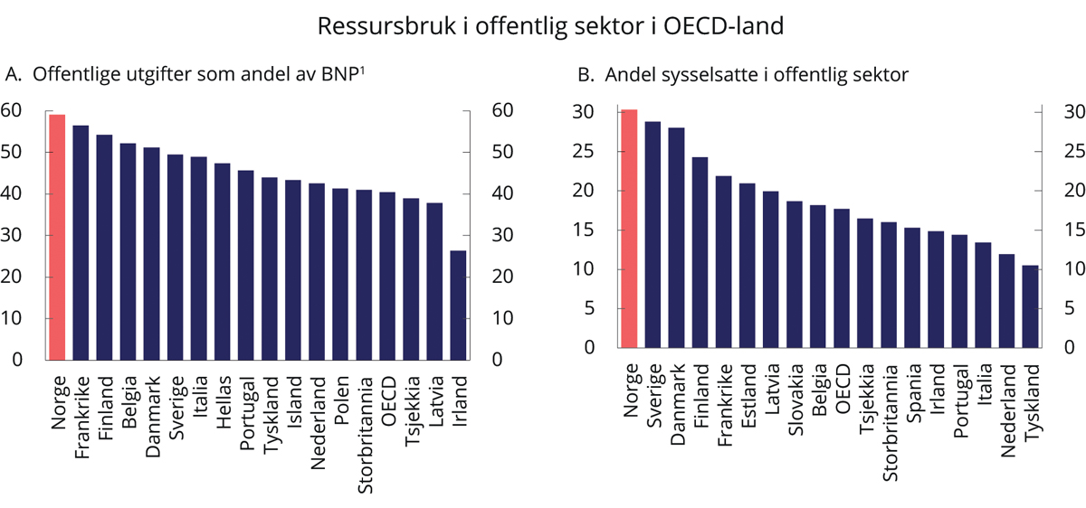
          - Ressursbruk i offentlig sektor i OECD-land. Prosent. 2018.
1 Norge: Fastlandsøkonomien.
OECD Government at a Glance 2019 og Nasjonalbudsjettet 2020.
Kommunene, som har ansvar for eldreomsorgen, får særlige utfordringer når andelen eldre innbyggere øker. Utfordringen med flere pleietrengende vil bli størst i de små kommunene, som jevnt over også har de laveste fødselsratene. De minste kommunene vil dermed ha færre mennesker i arbeidsfør alder per pensjonist enn det større kommuner vil ha. Gjennom kommunereformen har regjeringen startet et arbeid for å ruste kommunene til å møte fremtidens behov. Arbeidet med å legge til rette for flere kommunesammenslåinger skal fortsette gjennom positive insentiver og verktøy for lokale prosesser. Når målet er gode og likeverdige tjenester til innbyggerne, kan alternativet til større kommuner med nødvendig kapasitet og kompetanse være sterkere statlig styring.
Historisk sett har det vært en tendens til relativt høy kostnadsvekst i den typen tjenesteproduksjon som det offentlige driver, sammenliknet med økonomien som helhet. Det forklares gjerne med at muligheten for produktivitetsvekst i tjenesteproduksjonen har vært mer begrenset enn i annen produksjon, samtidig som lønningene likevel øker parallelt med privat sektor (ofte kalt Baumol-effekten). Økt etterspørsel etter tjenester som i dag tilbys av det offentlige, kan dermed trekke i retning av lavere produktivitetsvekst i økonomien sett under ett. Uten innovasjon og vilje til endringer kan offentlige tjenester fremstå som stadig mer kostbare eller umoderne. Det er også en tendens til at etterspørselen etter utdanning, helse og andre viktige tjenesteområder hvor det offentlige har hovedansvaret, øker raskere enn veksten i økonomien («Wagners lov») fordi befolkningen ønsker relativt sett mer av slike tjenester etter hvert som velstandsnivået stiger. Det forsterker utfordringene ved den norske velferdsmodellen, hvor det offentlige har et hovedansvar for produksjon og finansiering av sentrale velferdstjenester, og understreker behovet for å stimulere til effektiv ressursbruk.
Digitalisering og bruk av ny teknologi kan gi økt produktivitet, frigjøre arbeidskraft og gi betydelige innsparinger, men kun dersom vi evner å realisere gevinstene. Erfaringene så langt viser at det er vanskelig å hente ut den fulle nytten av offentlige digitaliseringsprosjekter, blant annet fordi det det krever endring av arbeidsprosesser og virksomheter. Realisering av stordriftsfordeler fordrer gjerne samordning og standardisering på tvers av forvaltningsnivå og sektorer.
Alle ledere for offentlige virksomheter skal arbeide for innovasjon og god ressursbruk. Innovasjon er å iverksette noe nytt som skaper verdi for innbyggerne og samfunnet, og innovasjon i offentlig sektor kan forstås som en ny eller vesentlig endret tjeneste, produkt, prosess, organisering eller kommunikasjonsmåte. Samarbeid mellom offentlig og privat sektor gjennom anskaffelser, tjenesteleveranser og partnerskap er svært viktig for å bidra til økt innovasjon i offentlig sektor.
Det årlige bidraget fra avbyråkratiserings- og effektiviseringsreformen (ABE-reformen) gir en forutsigbar forventning til statlige ledere om å arbeide langsiktig for å frigjøre ressurser som kan omfordeles til de høyest prioriterte oppgavene. Organiseringen av forvaltningen og gode strukturer er viktig for god ressursutnyttelse. Ansvarsdeling mellom stat og kommune, kommunestruktur og organisering av statlig tjenesteproduksjon er forhold som har mye å si for hvor effektiv forvaltningen er.
God utnyttelse av ressursene det offentlige forvalter er også viktig for å opprettholde tillit til myndighetene. Det norske samfunnet er preget av tillit, både mennesker imellom og til offentlige myndigheter. Den høye tilliten trekkes ofte frem som en medvirkende forklaring på den økonomiske og sosiale fremgangen i de nordiske landene, og Norge utmerker seg særskilt positivt. I 2018 svarte hele 68 pst. av de spurte i Norge «ja» på spørsmål om de hadde tillit til nasjonale myndigheter. Til sammenlikning var denne andelen 49 pst. i Sverige, og 63 pst. i Danmark.
Tillit gjør økonomisk samhandling i markeder og samhandling mellom innbyggere og myndigheter enklere. Tillit er for eksempel avgjørende for at innbyggere skal være villige til å ta i bruk digitale tjenester og gi fra seg personopplysninger i digitale løsninger. Brukervennlige løsninger som ivaretar hensynet til personvern, er et viktig grunnlag for denne tilliten mellom borgerne og forvaltningen. Digitalisering og hensiktsmessig bruk av nye løsninger er viktig for at det offentlige skal kunne opprettholde et godt tjenestetilbud. Det offentlige tilbudet må tilpasses nye behov og muligheter. Fremover må vi fornye og utvikle tjenestetilbudet på en måte som ivaretar personvern og digital sikkerhet samtidig som tjenestene oppleves tilgjengelige og relevante.
Koronapandemien og håndteringen av den understreker viktigheten av tillit mellom innbyggere og myndigheter. Undersøkelsen Tillit og bekymring: Hva avgjør om folk følger koronarådene fra Institutt for samfunnsforskning viser samsvar mellom tillit til myndighetene og i hvilken grad man følger myndighetenes råd. Personer med høy tillit til myndighetene fulgte flere av anbefalingene om hva man skulle gjøre for å hindre spredning av koronaviruset. Høy grad av tillit mellom innbyggere og myndigheter i Norge har sikret svært høy grad av etterlevelse av myndighetens anbefalinger og råd.
I punkt 10.2 redegjøres det for viktige trender og utfordringer for offentlig sektor fremover. Utviklingen av sterkere regionsentre og variasjonen mellom kommunene drøftes, og det pekes på nye teknologiske muligheter for å møte innbyggernes behov. I punkt 10.3 presenteres strategier for en innovativ og effektiv offentlig sektor for å møte disse utviklingstrendene og utfordringene. Dette dreier seg om ansvarsplassering på riktig forvaltningsnivå, organisering av offentlig virksomhet, samordning og brukerorientering, styring og ledelse for innovasjon og gevinstrealisering. Til slutt oppsummerer punkt 10.4 regjeringens strategier for en innovativ og effektiv offentlig sektor.

Trender og utfordringer i offentlig sektor

Sterkere regionsentre og stor variasjon mellom kommunene
Sammenliknet med andre europeiske land har Norge en desentralisert oppgaveløsning. Kommunene spiller en sentral rolle i den offentlige forvaltningen og har ansvaret for grunnleggende nasjonale velferdsoppgaver. Kommunene har vidtgående myndighet og utøver stor grad av lokalt selvstyre. De nordiske landene har en høyere andel kommunalt ansatte enn andre europeiske land, og kommunene har ansvaret for en betydelig større andel av de offentlige utgiftene.
Det er betydelig variasjon mellom kommuner i hvordan oppgavene løses og hvor mye kommunene får ut av ressursene. Denne variasjonen kan knyttes til politiske prioriteringer og lokale tilpasninger i de enkelte kommuner, men må også ses i sammenheng med en svært differensiert kommunestruktur og betydelige kapasitets- og kompetanseutfordringer i mange kommuner. Ifølge ekspertutvalget som utarbeidet kriterier for god kommunestruktur, synker for eksempel administrasjonskostnadene per innbygger kraftig med økende kommunestørrelse opp til om lag 5 000 innbyggere. Effekten gjør seg også gjeldende for kommuner med opptil 15 000–20 000 innbyggere. Administrasjonskostnad per innbygger i de minste, minst effektive kommunene kan være mer enn tre ganger høyere enn i de større, mest effektive.
Gjennom flere tiår har de minst sentrale kommunene blitt mindre, mens de mest sentrale har blitt større. Befolkningsutviklingen de siste 20 årene for ulike sentralitetsnivå er illustrert i figur 10.2. En viktig årsak til denne utviklingen er at en stadig større andel av barna fødes i det som defineres som sentrale områder. Denne utviklingen har funnet sted under ulike regjeringer og med forskjellige sammensetninger av Stortinget. I 2019 opplevde de minst sentrale kommunene i snitt en befolkningsnedgang på 1 pst., mens de mest sentrale kommunene i snitt hadde en befolkningsvekst på 1,6 pst. Færre enn én av fem av de minst sentrale kommunene opplevde en befolkningsvekst i 2019. Perioden 2006–2016 var preget av særskilt høy innvandring, noe som bidro til folketallsvekst i både sentrale og mindre sentrale kommuner. Tall fra SSB for denne perioden viser at høy nettoinnvandring i stor grad kompenserte for utflytting fra distriktene til mer sentrale deler av landet.
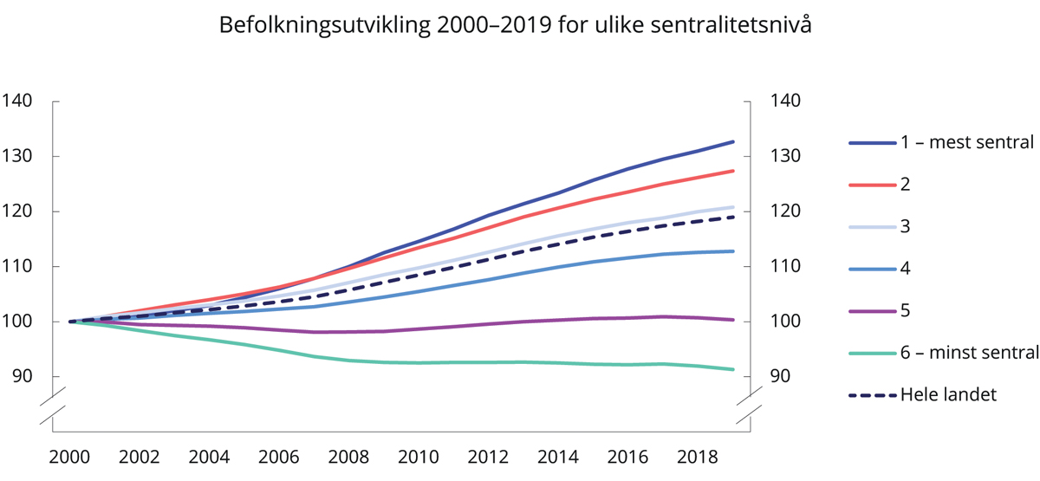
          - Befolkningsutvikling 2000–2019 for ulike sentralitetsnivå. Indeks 2000 = 100
SSB. Beregninger: KMD.
Det vil fortsatt være spredt bosetting i Norge fremover, men flere vil bo i tettsteder og distriktssentrene. Tall fra SSB viser at fra 2000 til 2020 økte andelen av befolkningen som bor i tettsteder og byer i Norge fra 77 til 82 pst. Befolkningsveksten skjer i hovedsak i de rundt 1 000 byene og tettstedene som finnes i Norge. En tilsvarende utvikling ser vi også i andre nordiske land og i verden.
1. januar 2020 ble 422 kommuner til 356. Hensikten med kommunereformen er større kommuner som er bedre rustet til å møte fremtidens behov. Større og sterkere kommuner skal gi bedre velferdstjenester, en mer bærekraftig samfunnsutvikling og et sterkere lokalt selvstyre. Det er imidlertid fortsatt mange små kommuner i Norge, og det er nødvendig å fortsette arbeidet med kommunesammenslåinger gjennom positive insentiver og verktøy for lokale prosesser. Til tross for et høyt antall sammenslåinger i reformen, er ikke hovedtrekkene ved kommunestrukturen endret. Vi har fått nye, større kommuner med mer solide organisasjoner og fagmiljøer flere steder, men fortsatt har om lag halvparten av kommunene under 5 000 innbyggere. Flere enn 120 kommuner har færre enn 3 000 innbyggere. 8 av de 15 største kommunene er nye i 2020, samtidig som mange av de minste kommunene består. Dette innebærer at det har blitt større strekk i laget mellom de største og de minste kommunene. Som følge av endringer i befolkningssammensetningen vil dette øke ytterligere de neste 10–15 årene.
Det er positivt at vi lever lenger. Aldringen av befolkningen vil likevel bli en særlig utfordring for de minste og minst sentrale kommunene, se figur 10.3. I 2040 vil mer enn hver tredje innbygger i en del distriktskommuner ha passert 70 år. I 2018 var det for landet som helhet 3,5 sysselsatte personer per pensjonist (ikke-sysselsatte person) over 67 år. I kommuner med under 3 000 innbyggere var det kun 2,5 sysselsatte per pensjonist. I 2040 vil det være 2,2 sysselsatte per pensjonist for landet som helhet og 1,6 sysselsatte per pensjonist i kommuner med under 3 000 innbyggere. I om lag ti kommuner er det anslått å være like mange pensjonister som sysselsatte i 2040. Utviklingen er nærmere beskrevet i Meld. St. 5 (2019–2020) Levende lokalsamfunn for fremtiden. Inntektssystemet for kommunene skal bidra til å kompensere for ufrivillige kostnadsforskjeller mellom kommuner innenfor nasjonale velferdstjenester og tjenester av nasjonal karakter, som følge av blant annet ulik alderssammensetning.
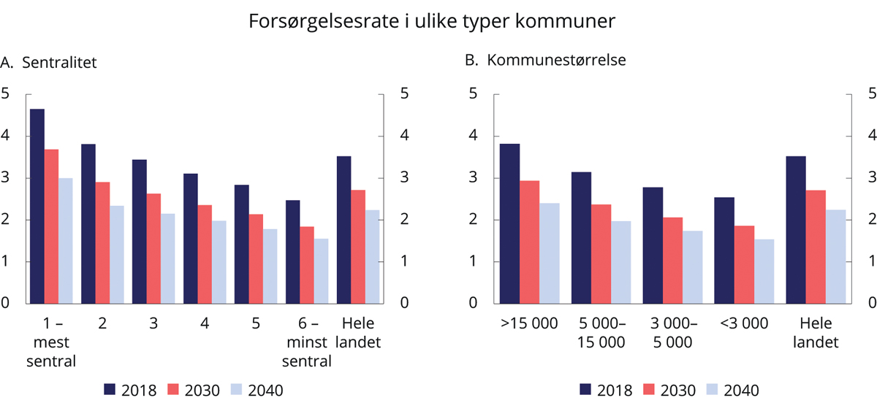
          - Forsørgelsesrate (antall sysselsatte i alderen 20–74 år per pensjonist over 67 år) i ulike kommuner, etter sentralitet og størrelse
SSB. Beregninger: KMD.
Høsten 2019 ble det satt ned et utvalg for å utrede konsekvensene av demografiutfordringer i distriktene. Utvalget leverte sin utredning, NOU 2020: 15 Det handler om Norge – Utredning om konsekvenser av demografiutredninger i distriktene, i desember 2020. I utredningen pekes det på tre demografiutfordringer for distriktene: befolkningsnedgang, aldring og spredt bosetting. Utvalget mener at ambisjonen for distriktspolitikken fremover bør være å videreutvikle særpreg og forskjeller mellom storby og småsamfunn og småsamfunnene imellom, og at dette bør ligge til grunn for de distriktspolitiske virkemidlene. Utvalget peker videre på flere faktorer som kan bidra til at innbyggerne i de mindre sentrale områdene har tilgang på offentlige og private tjenester, og at det finnes grunnlag for et verdiskapende næringsliv. Disse faktorene er blant annet at tjenesteutvikling i større grad skjer på distriktenes premisser, infrastruktur for transport og digital samhandling, rekruttering av nødvendig arbeidskraft og kompetanse, tilgang på utdanning og velfungerende boligmarkeder. Utvalgets rapport vil bli sendt på høring, og regjeringen vil deretter vurdere hvordan anbefalingene skal følges opp.
Konkurransen om arbeidskraften mellom sektorer og mellom regioner vil trolig øke når veksten i arbeidsstyrken avtar. Allerede i dag mangler mange kommuner nødvendig kapasitet og kompetanse til å gi gode og likeverdige tjenester til innbyggerne. Det gjelder særlig kvalifisert arbeidskraft i helse- og omsorgsektoren, grunnskolelærere, IKT-arbeidere og fagarbeidere til bygg og anlegg. Kompetansebehovsutvalget mente at regionale forskjeller i rekruttering kan henge sammen med begrenset mobilitet, små arbeidsmarkeder og at potensielle kandidater ikke søker en stilling på grunn av små fagmiljøer.

Nye innbyggerbehov, nye teknologiske muligheter
Ifølge OECD er Norge et av landene som har kommet lengst når det gjelder digitalisering. Dette er illustrert i figur 10.4. SSBs undersøkelse om bruk av IKT i husholdningene viser at Norge er i Europatoppen i bruk av offentlige nettjenester. Gode grunndataregistre, godt utbygd digital infrastruktur og høy digital kompetanse gir oss et godt utgangspunkt for videre digitalisering.
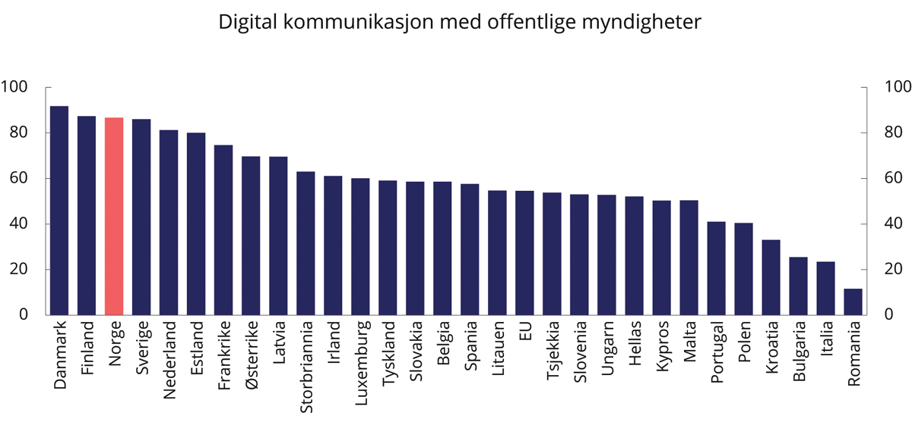
          - Andel innbyggere som har brukt internett for å kommunisere med offentlige myndigheter de siste 12 månedene. Tall fra 2019.
Eurostat, eGovernment.
Ny teknologi har gjort det mulig å utvikle løsninger som avlaster og supplerer menneskelig arbeidskraft. Mens teknologien tidligere særlig drev frem produktivitetsutviklingen i vareproduksjon, ser vi nå et økt potensial for å erstatte mennesker i tjenesteproduksjon. I næringslivet er enkelte bransjer snudd opp ned. Digitalisering og kunstig intelligens endrer arbeidslivet, finansmarkedet, betalingsløsninger, informasjonsflyt og distribusjonskanaler, og har fått konsekvenser både for næringsliv og borgere. Offentlig sektor produserer i stor grad arbeidsintensive tjenester. Digitalisering, kunstig intelligens og robotisering kan dermed legge grunnlag for en høyere produktivitetsutvikling i offentlig sektor fremover enn vi har sett til nå. Se nærmere omtale om kunstig intelligens i boks 10.1. Velferdsteknologi omtales nærmere i kapittel 11.
              - Kunstig intelligens
Kunstig intelligens (KI) er en samlebetegnelse på informasjonsteknologi der maskinlæring, maskinresonnering og robotikk står sentralt. Kunstig intelligente systemer utfører handlinger, fysisk eller digitalt, basert på tolkning og behandling av strukturerte eller ustrukturerte data, der hensikten er å oppnå et gitt mål. Enkelte KI-systemer kan også tilpasse seg gjennom å analysere og ta hensyn til hvordan tidligere handlinger har påvirket omgivelsene. De siste årene har den teknologiske utviklingen på feltet vært stor. Eksempler på praktiske anvendelser av kunstig intelligens i dag er:
- Datasyn/identifisering av objekter i bilder («computer vision») – kan for eksempel brukes til ansiktsgjenkjenning.
- Gjenkjenning av mønstre eller avvik – kan for eksempel brukes til å avsløre bank- og forsikringssvindel.
- Behandling av naturlig språk («natural language processing», NLP) – kan brukes til å sortere og klassifisere dokumenter og informasjon, og til å trekke ut relevante elementer i store informasjonsmengder.
- Robotikk – kan brukes til å utvikle autonome fartøy som biler, skip og droner.
Regjeringen la tidlig i 2020 frem en strategi for kunstig intelligens. Strategien varsler at regjeringen vil legge til rette for at Norge skal ha infrastruktur for kunstig intelligens i verdensklasse, i form av digitaliseringsvennlig regelverk, gode språkressurser, raske og robuste kommunikasjonsnett og tilstrekkelig regnekraft. Det skal legges til rette for deling av data innenfor og på tvers av bransjer og sektorer. Allerede i dag er det flere statlige virksomheter som benytter seg av kunstig intelligens. For eksempel har Direktoratet for forvaltning og økonomistyring siden 2016 tatt i bruk «digitale medarbeidere», eller roboter, for å utføre enkelte lønns- og regnskapsprosesser.
[Boks slutt]
Den teknologiske utviklingen gjør det mulig for offentlig sektor å møte brukerne på nye måter og skaper forventninger om at kontakt skal forenkles og informasjon skal være digitalt tilgjengelig. I dag sendes digitalt skattekort ut automatisk, og søknader om foreldrepermisjon, dagpenger, sykepenger og pensjon behandles digitalt uten behov for personlig oppmøte eller saksbehandling. Muligheten for å samhandle med det offentlige når og hvor det passer, oppleves for de aller fleste som en stor forbedring.
Under koronapandemien har det blitt tydelig at det er viktig med fleksible offentlige tjenester og samarbeid på tvers av etatene. Da Norge stengte ned i midten av mars 2020, viste flere offentlige etater evne til rask omstilling og saksgang i møte med nye tiltak. Skatteetaten ble for eksempel tilskuddsmyndighet og forvalter av den midlertidige tilskuddsordningen for foretak med stort omsetningsfall, og NAV fikk på plass en løsning for forskudd på dagpenger på rekordtid.
Mye tyder også på at pandemien har akselerert utviklingen av digitale offentlige tjenester. På kort tid har både statlige og kommunale virksomheter utviklet tjenester som ikke krever personlig oppmøte. I boks 10.2 presenteres flere eksempler på hvordan koronapandemien har økt digitaliseringen i offentlig sektor.
              - Koronapandemien har forsert digitaliseringen i offentlig sektor
Da pandemien kom til Norge, ble det satt i gang en rekke tiltak for å digitalisere områder som ennå ikke var heldigitale. Dermed har det offentlige kunnet opprettholde et godt tjenestetilbud, selv med koronarestriksjoner.
Helsesektoren
Helsesektoren ble særlig hardt rammet av virusutbruddet våren 2020. Digitalisering i helse- og omsorgstjenestene har bidratt til å behandle og følge opp syke under pandemien og redusere smittespredningen. Fastlegen kan gjennomføre konsultasjoner digitalt, og hjemmetjenesten kan bruke velferdsteknologi til å redusere tallet på besøk, samtidig som brukerne blir tatt vare på og kan føle seg trygge.
Koronapandemien har ført til økt etterspørsel etter digitale legekonsultasjoner, blant annet fordi personer med symptomer ikke skal oppsøke legekontor. Andel e-konsultasjoner økte fra om lag 3 pst. i 2019 til i underkant av 60 pst. de første ukene etter 12. mars. Etter hvert har pasientene i større grad kommet tilbake til legen for fysiske konsultasjoner, men tall fra september 2020 viser at andelen e-konsultasjoner hos fastlege fortsatt ligger på over 23 pst. hver uke.
Helsemyndighetene har lagt til rette for at helsetjenesten kan bruke teknologi under pandemien. Direktoratet for e-helse utarbeidet en veileder for å hjelpe helsepersonell i gang med videokonsultasjoner på en sikker måte som ivaretar personvernet, og laget en informasjonsside med praktiske råd til helsepersonell om god bruk av video.
NAV
NAVs IKT-systemer har i løpet av koronapandemien vært under enormt press. Innføringen av nye kompensasjonsordninger og andre midlertidige endringer i regelverkene for dagpenger, sykepenger og omsorgspenger har medført behov for omfattende systemtilpasninger. Ved omprioriteringer i det pågående IKT-moderniseringsprosjektet ble nødvendige endringer for sykepenger raskt tatt i bruk, og en ny digital løsning for omsorgspenger ble lansert kort tid senere. NAV utviklet også raskt en heldigital løsning for kompensasjonsordningen for selvstendig næringsdrivende og frilansere, og i samarbeid med KS ble digital søknad om økonomisk sosialhjelp gjort tilgjengelig for alle landets kommuner.
Saksbehandling og utbetaling av dagpenger baserer seg imidlertid på eldre systemløsninger. Kombinasjonen av en ekstraordinær økning i antall dagpengesøknader, innføring av en ny heldigital lønnskompensasjonsordning og andre regelverksendringer medførte at dagpengeutbetalingene ble kraftig forsinket. Det ble imidlertid tidlig besluttet å åpne for søknader om forskudd på dagpenger, og allerede 30. mars 2020 var en løsning for å søke forskudd på plass. I løpet av den første uken utbetalte NAV om lag 1 mrd. kroner. I statsbudsjettet for 2021 er det satt av midler til modernisering av IKT-systemene for dagpenger og arbeidsavklaringspenger. Bevilgningen utløses når Stortinget har tatt en investeringsbeslutning for prosjektet.
Grunnopplæring
I pandemiens første fase stengte både grunnskoler og videregående skoler, og undervisningen gikk i stor grad over til å være digital. Etter at skolene åpnet igjen er undervisningen fortsatt helt eller delvis digital for mange elever på ungdomstrinn og i videregående opplæring. Flertallet av lærerne hadde brukt digitale læringsplattformer og digitale læremidler før stengingen 12. mars 2020, men å planlegge og utføre hele skoledagen på nett var nytt.
Skolene er nå godt rustet for digital hjemmeundervisning, men det er fremdeles store forskjeller. Omtrent halvparten av elevene bor i kommuner med full én-til-én-dekning av digitale enheter, og de digitale enhetene er mer flyttbare enn tidligere. Nesten alle kommuner rapporterer nå at de har løsninger for videokommunikasjon mellom lærere og elever som kan brukes til å gjennomføre undervisning. Samtidig har det vært noen utfordinger: To av tre kommuner meldte om enkelttilfeller av problemer med nettilgang i hjemmene som påvirket undervisningsmulighetene negativt, og enkelte skoler meldte om at dårlig utbygd nett fikk konsekvenser for den daglige oppfølgingen av elevene.
Høyere utdanning
Universiteter og høyskoler gjennomførte en brå og omfattende digital omlegging av undervisning og eksamensavvikling som følge av stengningen av campusområdene. På svært kort tid ble undervisning og eksamen endret fra tradisjonelle former basert på fysisk tilstedeværelse til nettbasert undervisning og eksamensgjennomføring. Tallene for bruken av videokonferansetjenesten Zoom i 2020 illustrerer dette. Fra en helt ubetydelig bruk før 12. mars økte bruken av Zoom til 12 000 digitale møter per dag i mai. Bruken økte også jevnt etter sommerferien. Enkelte dager var opp mot 130 000 deltagere innom ett eller flere digitale møter.
Skatteetaten
Kompensasjonsordningen for næringslivet var et viktig tiltak for å håndtere de økonomiske konsekvensene av pandemien. Skatteetaten klarte sammen med Finans Norge, Digitaliseringsdirektoratet, Bits og DNB å utvikle en avansert og i stor grad automatisert støtteordning på tre uker.
Domstolene
Som følge av koronapandemien måtte mellom 80 og 90 pst. av alle rettsmøter i landet bli utsatt eller avlyst den første tiden etter 12. mars 2020. For å forhindre for lange køer har domstolene etter hvert fått utvidete muligheter til å holde fjernmøter og avhør på telefon- eller videokonferanse. Parallelt arbeides det med et prosjekt for å fulldigitalisere rettsprosesser i domstolene.
Digitaliseringsdirektoratet
Digitaliseringsdirektoratet har, i samarbeid med private aktører, fått på plass en ny elektronisk ID – «MinID Passport». Dette var særlig viktig tidlig i pandemien for personer i utlandet som hadde rett på tjenester fra NAV, men som ikke hadde elektronisk ID. Ordningen ble laget som en midlertidig løsning, og direktoratet vurderer hvordan den kan videreutvikles.
ID-porten var avgjørende for å få på plass nye digitale løsninger, som for eksempel kompensasjonsordningen for næringslivet. Kontakt- og reservasjonsregisteret gjorde det mulig for Helsevesenet, kommuner og andre offentlige virksomheter å sende ut viktig informasjon til innbyggerne. Til tross for sterk økning i trafikken fra mars og utover, har fellesløsningene vært stabile og hatt høy oppetid.
[Boks slutt]
For det offentlige betyr økt digitalisering mindre behov for fysisk tilstedeværelse og endrede kompetansebehov hos de ansatte. For å kunne dra full nytte av mulighetene som digitaliseringen gir, må ofte hele virksomheter gjennom store forandringer. Førstelinje publikumstjeneste har i mange tilfeller blitt digitale, i tråd med prinsippet om digitalt førstevalg. De menneskelige ressursene kan da konsentreres om mer komplekse saker som gjerne krever mer analyse og vurdering, samt om vedlikehold og utvikling av gode digitale løsninger.
Digitalisering kan gi grunnlag for utnyttelse av betydelige stordriftsfordeler. Utviklingskostnadene for en digital plattform er gjerne store, mens tilleggskostnaden ved å betjene ytterligere én bruker kan være tilnærmet null. Med økt bruk genereres mer data og økt innsikt. I noen tilfeller kan til og med det å legge til en ekstra bruker gi større gevinster enn kostnader, fordi det gir grunnlag for forbedring av tjenestene. Slike såkalte nettverkseksternaliteter er typiske i markeder for programvare og telekommunikasjon. Dette gjør seg gjeldende også i systemer for samhandling mellom innbyggere og myndigheter. Det kan imidlertid ofte være en utfordring å realisere stordriftsfordelene fullt ut dersom bruk av slike offentlige plattformer er frivillig, og ikke pålagt.
Kunstig intelligens utvider mulighetene for at manuelt utførte oppgaver kan utføres av maskiner, og kan bidra til både økt produktivitet og bedre kvalitet. Økt tilgang på data, større regnekraft og reduserte kostnader for lagring vil antakelig medføre mer utstrakt bruk av kunstig intelligens også i offentlig tjenesteyting fremover.
Mange av løsningene det her er snakk om, vil kreve betydelige investeringer. Hvis ny teknologi skal bidra til økt produktivitet og større økonomisk handlingsrom for stat og kommuner, må vi velge de riktige investeringene, jf. omtale i kapittel 12, og evne å dra nytte av stordriftsfordelene. Det vil kreve økt samhandling, på tvers av både forvaltningsnivåer og geografi. Standardisering gjør at man slipper å utvikle løsninger fra grunnen av i hver virksomhet og kommune, og at det blir enklere å kommunisere mellom ulike virksomheter og forvaltningsnivåer. Det kan ha stor betydning for kostnader og kvalitet.
Utvikling av nye teknologiske løsninger er ressurskrevende. Det er sløsing om offentlige virksomheter utvikler nye løsninger parallelt, dersom disse er ment å dekke det samme behovet. Det må vurderes kritisk hvor det er behov for lokalt tilpassede løsninger, og hvor standardisering gir de beste løsningene for samfunnet som helhet. En slik utvikling er ikke til hinder for fortsatt konkurranse og mangfold i leverandørmarkedet. Det er for eksempel et generelt krav til Difi/DFØs arbeid med sentrale rammeavtaler at disse innrettes slik at konkurransen i leverandørmarkedet opprettholdes og stimuleres.
Samhandling på tvers av sektorer er også helt nødvendig for å hente ut stordriftsfordeler fra ny teknologi. Statsforvaltningen er tematisk inndelt. Det innebærer at hver statsråd har ansvar for saker som sorterer under sitt departement med underliggende organer, eller sin «sektor». En slik inndeling har åpenbare fordeler; oppgaver samles hos fagmiljøer med kompetanse på området, og primæransvar for initiativ og fremdrift plasseres tydelig. På den annen side kan en streng tolkning av et slikt sektoransvar være et hinder for nødvendig samordning og innovasjon.
Det har hittil vist seg krevende å høste større gevinster fra bruk av ny teknologi i mange offentlige virksomheter. En av årsakene er at det for ofte tas utgangspunkt i dagens prosesser, organisering og forretningsmodeller. Digitale løsninger blir lagt til «på toppen av» andre systemer, mens arbeidsprosesser og organisatorisk struktur i stor grad fortsetter som før. I erfaringsrapporten fra Digitaliseringsrådet pekes det på at digitaliseringsprosjekter i statlige virksomheter generelt fokuserer for mye på å digitalisere dagens arbeidsprosesser, for eksempel ved å digitalisere skjemaer eller oppgaver som eksisterer fra før, i stedet for å skape mer gjennomgripende endringer. Det må vurderes om tjenestene i seg selv kan forenkles eller fjernes. Hele kjeden som saksbehandlingen omfatter, fra en sak starter til vedtak er fattet, må vurderes i sammenheng. Se nærmere om forenklinger gjennom digitalisering i skatte- og avgiftssystemet i boks 10.3.
              - Forenklinger gjennom digitalisering i skatte- og avgiftssystemet
Skatteetaten har over flere tiår utviklet digitale løsninger. Etatens kommunikasjon med innbyggerne skjer i dag i hovedsak digitalt. Det har gitt store forenklinger. Gjennom å øke digitaliseringen er det store muligheter for ytterligere forenklinger.
Forenklinger for de skatte- og avgiftspliktige gjennom økt digitalisering er først og fremst viktig for de næringsdrivende. Næringslivet produserer og leverer en betydelig del av de opplysningene skattemyndighetene benytter. Opplysningene brukes til å skattlegge næringslivet selv, men også til beskatning av andre (tredjeparter), blant annet gjennom den forhåndsutfylte skattemeldingen som personlige skattepliktige mottar.
Den digitale utviklingen har gjort at systemleverandører i privat sektor har utviklet digitale tjenester for næringslivet som gjør det enklere å oppfylle kravene i bokførings-, regnskaps- og skattereglene. Dette gjør at rutinemessige transaksjoner i stor grad kan håndteres automatisk i virksomhetenes administrative systemer.
Et viktig bidrag til å støtte denne utviklingen vil være standardisering av format for digital overføring av opplysninger. Dette kan forenkle kommunikasjonen mellom næringslivets og myndighetenes systemer. Bruk av slik standardisering kan også gjøre det enklere for systemleverandørene å utvikle nye, rimeligere og mer tilpassede løsninger for næringslivet.
Skatteetaten gjennomfører flere store utviklingsprosjekter for å forenkle dialogen med næringslivet. Etaten utvikler blant annet en dialogbasert skattemelding for næringsdrivende (SIRIUS-prosjektet).1 Denne skal gi næringsdrivende økt tilgang til digitale opplysninger fra Skatteetaten i forbindelse med årsoppgjøret, og skal redusere risikoen for formalfeil i rapporteringen. Samtidig vil opplysningskravene bli gjennomgått, med sikte på forenklinger og økt gjenbruk av opplysninger. Videre utvikler Skatteetaten nye løsninger for forvaltningen av merverdiavgiften. Begge disse prosjektene tar utgangspunkt i at den primære kanalen for de næringsdrivendes rapportering og kommunikasjon med Skatteetaten kan være deres eget regnskapssystem. Dette gir mulighet til å redusere belastningen med rapportering, samtidig som det kan gi økt datakvalitet. Utviklingen går i retning av enklere, sikrere, mer automatiske og mer effektive prosesser.
For at forenklingsarbeidet skal komme videre, er det viktig at skatte- og avgiftsreglene støtter utviklingen. Det forutsetter at regelverket legger til rette for deling og gjenbruk av opplysninger, og at det er enkelt og digitaliseringsvennlig, slik det fremgår av regjeringens digitaliseringsstrategi. Mye av skatte- og avgiftsregelverket ble innført i en tid før man så disse mulighetene, og inneholder blant annet særordninger, unntaksbestemmelser og regler som krever skjønnsmessige vurderinger. Denne typen regler krever ofte manuell behandling eller komplekse klassifiseringsvurderinger, og lar seg vanskelig automatisere. Det er derfor et mål for regelverksarbeidet fremover at digitaliseringshensynene ivaretas og styrkes. Et felles prosjekt mellom Finansdepartementet og Skatteetaten har vurdert flere forenklingstiltak som ble presentert i Prop. 1 LS (2019–2020) kapittel 17. Det er særlig gjennom ytterligere digitalisering at det er størst mulighet for forenklinger av prosessene knyttet til skatter og avgifter.
1 Se Prop. 1 S (2017–2018) Statsbudsjettet, punkt 2.4.14, for omtale av dette prosjektet og ny løsninger for forvaltning av merverdiavgiften.
[Boks slutt]
For å opprettholde effektiv ressursbruk og kunne fortsette å fornye det offentlige tjenestetilbudet, må investeringer i digitale løsninger gjennomføres på en måte som frigjør ressurser til nye investeringer. Det krever god ledelse og styring, se nærmere omtale i punkt 10.3.5. Samtidig må det være kontinuerlig fokus på at digitalisering ikke bare brukes som virkemiddel til å øke kvaliteten på tjenester, men også fører til at offentlige sektor kan levere tjenestene billigere. Derfor bør det også for digitaliseringsprosjekter stilles krav til forpliktende realisering av gevinster og innsparinger, se nærmere omtale i punkt 10.3.6.
Teknologiutvikling gir nye måter å løse oppgaver på, men skaper også nye behov og forventninger til offentlige tjenester. Når private selskaper tilbyr stadig bedre kommunikasjonsløsninger og tilgjengelighet til kundene, påvirker det også folks forventning om å kunne kommunisere med offentlige tjenestetilbydere. Digitalisering, kunstig intelligens og robotisering muliggjør tjenester og oppgaveløsing som virket utenkelige for bare få år siden. Samtidig kan det i enkelte tilfeller kreve store investeringer og mye kompetanse for å ta i bruk slike løsninger.
Digitalisering stiller også store krav til risikovurdering og ivaretakelse av digital sikkerhet og personvern. Digitale tjenester samler inn store mengder personopplysninger fra brukerne, men brukerne har ofte lite kontroll og oversikt over hvordan personopplysningene deres blir samlet inn og brukt. Personvernutfordringer er ikke alltid lette å oppdage uten grundige konsekvensutredninger. Det er også en forventning til at digitale tjenester er brukervennlige, har høy grad av tilgjengelighet og at en kan stole på informasjonen som ligger i løsningene. Det er viktig å ha et bevisst forhold til dette, og foreta grundige vurderinger av personvern og digital sikkerhet før tjenester digitaliseres og nye løsninger tas i bruk. Det er mange overlappende utfordringer og problemstillinger på områder som gjelder brukerrettigheter, personvern, digital sikkerhet og konkurranse, og regelverkene på disse områdene må ses i sammenheng. De siste årene har Forbrukertilsynet og Datatilsynet etablert et godt samarbeid om forbruker- og personvernspørsmål i digitale tjenester og produkter. Det er potensial for mer samarbeid mellom flere tilsyn og aktører på disse områdene. Det etableres nå en «regulatorisk sandkasse» under Datatilsynets myndighetsområde som skal være et sikkert testmiljø for virksomheter som vil eksperimentere med nye teknologier og tjenester under oppfølging av myndighetene.

Strategier for en innovativ og effektiv offentlig sektor

Insentiver til innovasjon og effektiv ressursbruk i offentlig sektor
Offentlige virksomheter opplever ikke konkurranse i markedet og det samme presset for innovasjon og effektivitet som private virksomheter. Det er derfor svært viktig at offentlige virksomheter også gis insentiver til innovasjon og effektiv ressursbruk. Blant annet ved å utnytte nye teknologiske muligheter og innovative løsninger kan forvaltningen oppnå flere av de samme produktivitets- og effektivitetsgevinstene som privat sektor.
              - Avbyråkratiserings- og effektiviseringsreformen (ABE)
Regjeringen bygger sin politikk på en effektiv bruk av fellesskapets ressurser. Det bør stilles klare krav om å utnytte ny teknologi og organisere arbeidet så godt som mulig, slik at vi får mest mulig igjen for skattepengene. Regjeringen innførte fra budsjettåret 2015 avbyråkratiserings- og effektiviseringsreformen (ABE-reformen) som en fast del av budsjettarbeidet. Reformen gir insentiver til mer effektiv statlig drift, og bidrar til større grad av politisk prioritering av statens utgifter.
Ordningen likner eksisterende prosesser i Danmark, Finland og Sverige og bygger på anbefalinger fra OECD. Den tar sikte på at gevinster av normale produktivitetsforbedringer kommer hele det statlige fellesskapet til gode, og ikke bare forblir i de enkelte virksomhetene.
Konkret innebærer reformen at bevilgningene til driftsutgifter for samtlige statlige virksomheter isolert sett reduseres med 0,5 pst. hvert år, før eventuelle midler til nye ordninger og tiltak legges til. I praksis har likevel virksomhetene i staten en nominell vekst på driftspostene som følge av at det legges inn kompensasjon for forventet pris- og lønnsvekst, som er høyere enn ABE-innsparingen. Uttrekket tilsvarer anslått gjennomsnittlig produktivitetsvekst i offentlig sektor. Midlene som frigjøres, brukes til å styrke budsjettene på politisk prioriterte områder. Selv om produktivitetsfratrekket utgjør en svært begrenset del av budsjettet til den enkelte virksomteten, er omfordelingen av budsjettmidler samlet sett beregnet til vel 1,8 mrd. kroner i 2020. Etter hvert som det budsjettmessige handlingsrommet blir trangere, vil det i større grad bli nødvendig å omfordele midler i statlige virksomheter for å få rom for nye utgifter og tiltak. Reformen legger til rette for at dette skjer på en planmessig og forutsigbar måte.
Regjeringen forutsetter at alle statlige virksomheter gjennomfører tiltak for å bli mer effektive. Reformen gir et desentralisert ansvar til alle statlige virksomhetsledere til å gjennomføre systematisk effektiviseringsarbeid i et flerårig perspektiv. Reformen omfatter også sektorer som er politisk prioritert. Det er ikke mindre viktig å ha effektiv ressursbruk i prioriterte sektorer. Reformen gir virksomhetene et klart insentiv til å gå gjennom egne oppgaver og prosesser, på jakt etter oppgaver som kan utføres enklere eller som virksomheten kan slutte å utføre. Stor grad av statlig detaljstyring kan gjøre det krevende å realisere effektiviseringsgevinster, og bør derfor unngås der det er mulig. Ledere i offentlige virksomheter skal ha frihet og insentiver til å avvikle oppgaver og arbeidsformer som ikke lenger er hensiktsmessige.
For å oppnå reelle produktivitetsforbedringer må tiltakene være en del av en planlagt langsiktig prosess. Reformen inngår derfor som en fast del av budsjettarbeidet. Noen virkemidler har vist seg særlig viktige i arbeidet med å effektivisere driften av statlige virksomheter:
- Forenkling og forbedring av arbeidsprosesser, for eksempel gjennom standardisering og utvikling av felles retningslinjer for saksbehandling, forenkling av regelverk, og reduserte krav til rapportering.
- Digitalisering og automatisering, blant annet automatisering av saksbehandling, innføring av selvbetjeningsløsninger og integrasjon av systemer både internt og på tvers av virksomheter.
- Omorganisering og samordning av administrative funksjoner. Under organiseringstiltak inngår blant annet sammenslåinger, flytting av oppgaver mellom virksomheter og reduksjon i antall underliggende virksomheter. Blant tiltak som innebærer samordning av administrative funksjoner, kan eksempelvis opprettelse av felles senter for administrative tjenester som anskaffelser, IKT og arkiv trekkes frem.
- Bruk av fellesstatlige tjenestetilbud, som DFØ for lønn og regnskap og Statens innkjøpssenter. Samtlige departementer og fire av fem virksomheter benytter DFØs tjenester.
- Bruk av private leverandører og innkjøpssamarbeid kan bidra til effektivisering, både gjennom å konkurranseutsette tjenester og gjennom sammenslåing av anskaffelsesfunksjoner på tvers av virksomheter og sektorer.
Regjeringen har utviklet flere verktøy som kan bidra til at virksomhetene lettere kan gjennomføre effektiviseringstiltak:
- Gjennom medfinansieringsordningen, som ble opprettet i 2016, kan digitaliseringsprosjekter i staten få inntil 50 pst. støtte, avgrenset til 15 mill. kroner. Prosjektene må være samfunnsøkonomisk lønnsomme og levere forpliktende gevinstrealiseringsplaner.
- Digitaliseringsrådet hjelper virksomhetsledere i å lykkes med digitaliseringsprosjekter. Dette er et rådgivningstilbud til alle statlige virksomhetsledere.
- Finansdepartementet har utviklet en veileder til støtte for design og gjennomføring av digitaliseringsprosjekter innenfor statens prosjektmodell.
- Digitaliseringsprosjekter over 300 mill. kroner skal kvalitetssikres og følge statens prosjektmodell for store investeringer.
- Områdegjennomganger er et verktøy for å forbedre ressursbruken over statsbudsjettet og skape økt handlingsrom.
- Nøytral merverdiavgift for statlig sektor ble innført i 2015 og for helseforetakene i 2017. Betalt merverdiavgift blir utgiftsført på et sentralt budsjettkapittel og dekkes ikke over virksomhetenes driftsbudsjett. Etter innføringen vil virksomhetene vurdere det nøytralt om en ny oppgave skal løses ved egenregi eller kjøp i markedet. Ordningen er ikke en del av mva-systemet.
Finansdepartementet og Kommunal- og moderniseringsdepartementet legger i tillegg til rette for benchmarking, beslutningsstøtte og informasjonsdeling som grunnlag for effektivisering i staten. Det er blant annet avklart et standard opplegg for måling av antall ansatte, avtalte årsverk og utførte årsverk i statlige virksomheter og publisering av slike data på «statsregnskapet.no» for å legge til rette for slike analyser.
[Boks slutt]
Som Produktivitetskommisjonen pekte på i NOU 2015: 1 Produktivitet grunnlag for vekst og velferd – Produktivitetskommisjonens første rapport, er det viktig at offentlig forvaltning utnytter handlingsrommet for omprioriteringer innenfor eget ansvarsområde. Det innebærer også å avvikle oppgaver og enheter som er lite effektive til fordel for tiltak som gir større nytte for innbyggerne. Avbyråkratiserings- og effektiviseringsreformen (ABE-reformen) gir en forutsigbar forventning til statlige ledere om å arbeide langsiktig for effektiv ressursbruk, se boks 10.4. ABE-reformen gir også et langsiktig insentiv for innovasjon i statlig sektor som likner det private virksomheter opplever gjennom konkurranse i markedet, og sørger samtidig for at gevinster av produktivitetsvekst i staten fordeles gjennom de politiske prioriteringsprosessene. For at dette skal lykkes, må statlige virksomheter gis stor fleksibilitet til å tilpasse organisasjonen og utnytte effektiviseringsmulighetene.
Ledere og ansatte i offentlig forvaltning kan påvirke produktivitetsvekst og effektiviseringsmuligheter. Det omfatter å ta strategiske og operative beslutninger, motivere medarbeidere og legge til rette for gode prosesser og riktig disponering av ressurser. Ledere må skape kultur for endring og evne å prioritere mellom oppgaver, herunder nedprioritere noen oppgaver når nye kommer til. Dette forutsetter frihet til å omdisponere ressurser og priortiere mellom oppgaver for å nå virksomhetens mål.
Produktivitetskommisjonen skriver at de største begrensningene av virksomhetenes handlefrihet synes å gjelde bruk av arbeidskraft og lokalisering av aktiviteter. Med behov for store omstillinger i offentlig sektor blir det viktig at arbeidsgiver gis mulighet til å ta ut effektiviseringsgevinster, også gjennom nedbemanning og eventuelt sammenslåing av kontorsteder der det vurderes som hensiktsmessig.
Nedenfor gis det en nærmere redegjørelse for regjeringens strategi for en effektiv og innovativ offentlig sektor, herunder ansvarsplassering på riktig forvaltningsnivå, organisering som er tilpasset ny teknologi og endrede arbeidsformer, samordning og brukerorientering, styring og ledelse for innovasjon og gevinstrealisering.

Ansvarsplassering på riktig forvaltningsnivå
Riktig ansvarsplassering er et sentralt mål for styring av offentlig forvaltning. Offentlige ressurser utnyttes mest effektivt når forvaltningsnivået som er ansvarlig for å løse en oppgave, selv kan vurdere hvordan oppgaven best bør løses for å imøtekomme brukernes behov. Det følger også av kommuneloven § 2-2 andre ledd at offentlige oppgaver fortrinnsvis bør legges til det forvaltningsnivået som er nærmest innbyggerne. Det finansielle ansvarsprinsippet innebærer at forvaltningsnivået eller enheten som har beslutningsmyndighet på et gitt område, også skal bære kostnadene ved beslutningene som tas. Det legger til rette for gode avveiinger av nytte og kostnad ved beslutningene, samtidig som det bidrar til å plassere beslutningen i en helhet. Finansieringsordninger bør legge opp til helhetlige avveininger av hvordan knappe ressurser skal fordeles.
Kommunene og fylkeskommunene har ansvar for et bredt sett av offentlige tjenester. Mesteparten av velferdstjenestene ligger på dette forvaltningsnivået. Rammestyring er hovedprinsippet for finansiering av kommuneforvaltningen. Det gir effektiv ressursbruk fordi kommunene får mulighet til selv å vurdere hvilke behov innbyggerne har, prioritere mellom ulike oppgaver og bestemme hvordan kommunens oppgaver skal løses innenfor rammene av lover og annet regelverk. Frihet til å utføre oppgavene i samsvar med lokale forhold og vilkår gir gode forutsetninger for innovasjon og effektiv drift. Bemanningskrav og andre krav og føringer for hvordan kommunene skal løse gitte oppgaver, virker i motsatt retning.
Arbeidet med en fremtidsrettet og helhetlig kommunestruktur er viktig for å sikre en fortsatt desentralisert oppgaveløsning og sterkt lokalt selvstyre i Norge. Arbeidet med kommunesammenslåinger må derfor fortsette gjennom positive insentiver og verktøy for gode lokale prosesser. Bedre kommunestruktur i byområder kan gi betydelige gevinster. Kommunegrenser som avviker sterkt fra naturlige bo- og arbeidsområder, gir betydelig administrativt merarbeid knyttet til blant annet samarbeid mellom kommunene ved kjøp av tjenester.
Et utvalg som har utredet konsekvensene av demografiutredninger i distriktene, peker på at staten bør føre en politikk som støtter opp om gode tjenester og et verdiskapende næringsliv, men at enkeltkommuner må ta ansvar for sin egen utvikling. Utvalget peker videre på at kommunene bør finne løsninger sammen med næringsliv, frivillige organisasjoner, bygdelag, enkeltpersoner og andre som blir berørt for å finne løsninger som passer den enkelte kommune.
Prinsippene om juridisk og økonomisk rammestyring ble også nylig lovfestet i ny kommunelov. Her slås det fast at det kommunale og fylkeskommunale selvstyret ikke bør begrenses mer enn det som er nødvendig for å ivareta nasjonale mål.
Størrelsen på kommunene har betydning for hvilke oppgaver som kan legges til det kommunale nivået. Oppgave- og ansvarsfordelingen mellom stat og kommune bygger på generalistkommuneprinsippet, som legger til grunn at alle kommuner skal kunne løse samtlige oppgaver som er lagt til deres forvaltningsnivå. Det betyr at de minste kommunene i praksis setter en øvre grense for hvilke oppgaver som kan legges til kommunene. Et sterkt lokalt selvstyre fordrer kommuner med kompetanse og kapasitet til å ivareta et bredt spekter av oppgaver. Regjeringen har satt ned et offentlig utvalg som skal vurdere generalistkommunesystemet og eventuelle alternativer til dette.
Regjeringen har på flere områder arbeidet for en mer hensiktsmessig ansvarsplassering, med sikte på bedre rammebetingelser for prioriteringer og effektiv ressursutnyttelse. Å kunne se en tjeneste eller ytelse i sammenheng med alternative tjenester bidrar til gode prioriteringer. Et eksempel på dette er ansvar for legemidler. Siden 2006 har finansieringsansvaret for flere legemidler blitt overført fra folketrygden til de regionale helseforetakene, for å plassere finansierings- og prioriteringsansvaret hos de som har forskrivings- og behandlingsansvaret. Dette er nærmere beskrevet i boks 10.5.
              - Finansieringsansvar for legemidler – et eksempel på forbedringer av ansvarsforhold
Siden 2006 har finansieringsansvaret for en rekke legemidler blitt overført fra folketrygden til de regionale helseforetakene, slik det blant annet er omtalt i Legemiddelmeldingen, Meld. St. 28 (2014–2015), og Prioriteringsmeldingen, Meld. St. 34 (2015–2016). Også i statsbudsjettet for 2020 er finansieringsansvaret for flere legemidler overført fra folketrygden til de regionale helseforetakene. Hensikten har vært å plassere finansieringsansvaret for legemidler hos den aktøren som har forskrivings- og behandlingsansvaret. Blant annet har finansieringsansvaret for legemidler til behandling av kreft, hepatitt C, HIV og alvorlig astma blitt overført til helseforetakene de siste årene. At den som har behandlingsansvaret også har finansieringsansvar, legger til rette for gode prioriteringer.
Sykehusinnkjøp HF gjennomfører anskaffelser på vegne av de regionale helseforetakene og innhenter tilbud på legemidler som brukes i helseforetakene. Gjennom anbudsprosesser oppnår man priskonkurranse på legemidler som kan gi lavere priser på konkurrerende legemidler og mer effektiv utnyttelse av ressursene. De regionale helseforetakene har oppnådd til dels store rabatter på legemidler som de har finansieringsansvar for. Beregninger gjort av Sykehuskjøp viser at samlede rabatter anslagsvis har vært på 2–6 mrd. kroner årlig i perioden 2016–2019.1 Besparelsen det enkelte år vil blant annet være avhengig av hvilke anbud som gjennomføres og om patentperioden på legemidler utløper. Legemiddelkostnadene i spesialisthelsetjenesten samlet sett har økt betydelig det siste tiåret.
1 Besparelsen er differansen mellom kostnader i apotekets maksimale utsalgspris (AUP) og avtalepris (rabattert AUP) inkludert mva.
[Boks slutt]

Hensiktsmessig organisering av statlig virksomhet
Hensiktsmessig organisering er nødvendig for å få til en effektiv og god offentlig forvaltning. Dette gjelder organiseringen både internt i den enkelte virksomhet, mellom virksomheter, mellom ulike forvaltningsnivåer og geografisk organisering. Gjennom organiseringen etableres ansvarsforhold og arbeidsdeling, og oppgaver knyttes sammen eller løses opp. Ved hjelp av nye organiseringsformer og teknologi vil regjeringen legge til rette for at offentlige kompetansearbeidsplasser fortsatt kan lokaliseres utover i landet. Samarbeid om nye løsninger, også med frivillig og privat sektor, vil bli stadig viktigere. Måten oppgavene løses på, må gjenspeile samfunnsutviklingen og innbyggernes og næringslivets forventninger om en fremtidsrettet og brukerorientert forvaltning. Samtidig er det forventninger om statlig tilstedeværelse i hele landet. Ulike forventninger og krav må avveies mot hverandre slik at befolkningens behov ivaretas på en effektiv måte innenfor rammene av det som er økonomisk bærekraftig og forsvarlig.
Digitale løsninger kan gi et redusert behov for ansatte i deler av offentlig forvaltning fremover, særlig innen administrasjon og saksbehandling. Samtidig vil det etter alt å dømme bli økende etterspørsel etter arbeidskraft innenfor helse- og omsorgssektoren. Digitalisering og mer effektiv ressursbruk bør ikke bare lede til bedret kvalitet på tjenestene, men også til at arbeidskraft og budsjettmidler frigjøres slik at det blir tilgjengelige ressurser å sette inn der behovene øker.
En slik utvikling gjør det ofte mer rasjonelt å samle administrative og faglige arbeidsoppgaver og arbeidsplasser på færre steder. Det legger til rette for større fagmiljøer, bedre kvalitet og lavere kostnader. Difi har vist til at det har pågått en regional sentralisering av statlig forvaltning over tid. Teknologi og digitalisering trekkes frem som en sentral drivkraft. Behovet for stedlig tilstedeværelse blir mindre, samtidig som kompetansekravet til arbeidstakerne blir høyere. Det forsterker behovet for større fagmiljøer som kan ha lettere for å rekruttere og beholde spisskompetanse.
I Norge er det et tverrpolitisk mål å opprettholde statlige kompetansearbeidsplasser over hele landet, og lokalisering av statlige arbeidsplasser blir ofte et politisk spørsmål. Forvaltningen skal levere effektivt med høy faglig standard og kvalitet, og brukere skal likebehandles over hele landet. Lokalisering styres derfor både ut fra hensynet til kostnader og ut fra muligheten for å rekruttere stabil og kompetent arbeidskraft. Nødvendig kompetanse er viktig både for å opprettholde tillit til de offentlige tjenestene og for å holde god kvalitet. Regjeringen har utviklet en plan for lokalisering av statlige arbeidsplasser som skal sikre god kvalitet i de statlige tjenestene, effektiv bruk av fellesskapets ressurser og en forsvarlig omstilling for de som berøres av det. Mange av tiltakene i planen er gjennomført, og regjeringen vil følge opp planen videre.
Det har over tid pågått en «desentral konsentrasjon» av statlige arbeidsplasser. Det betegner en utvikling mot færre, men større, enheter regionalt. Utviklingen følger både av store samfunnstrender, som spesialisering og urbanisering, og av politiske føringer om blant annet kostnadseffektivitet.
Statlige arbeidsplasser er kompetansearbeidsplasser som kan bidra til at regionale arbeidsmarkeder har en bred og balansert sammensetning av både kompetanse og jobber. Samtidig vil man i økende grad ha utfordringer med å rekruttere relevant kompetanse mange steder i landet. Et svar på dette er å legge til rette for utvikling av regionale sentre, der fagmiljøene blir store nok til å løse komplekse oppgaver og tiltrekke seg spisskompetanse. Regjeringen vil sette i gang en pilotordning med «Statens hus», der hensikten er å samle små avdelinger av statlige forvaltningsmiljøer i et område på samme sted. Det kan bygge opp under sterke regionale knutepunkt med gode fagmiljøer.
Økt bruk av funksjonell organisering kan også legge til rette for spredning av statlige kompetansearbeidsplasser. Dette er beskrevet i boks 10.6 og 10.7. Tidligere var de fleste regionkontorer av statlige virksomheter organisert som egne enheter, med samtlige fag- og støttefunksjoner på hvert sted. De senere årene har flere store etater gått bort fra en slik duplisering, og over til en struktur basert på funksjon. Regionkontorene har blitt endret til funksjonelle sentre, som har kunnet spesialisere seg og tilby tjenester til hele landet. Denne formen for organisering bidrar til sterkere kompetansemiljøer, økt likebehandling og lavere driftskostnader.
              - Funksjonell organisering
Flere statlige virksomheter har valgt å legge om til en funksjonsorganisering. Et eksempel på dette er Statens vegvesen. 1. januar 2020 gikk Statens vegvesen fra en regional organisering til en organisering med seks divisjoner og et Vegdirektorat. Statens vegvesen er nå organisert etter funksjoner og oppgaver. Divisjonene er spredt geografisk, med ledelsen plassert i Tromsø, Trondheim, Bergen, Arendal, Drammen og Moss. Divisjonene har ansvar for henholdsvis drift og vedlikehold, transport og samfunn, utbygging, trafikant og kjøretøy, IT og fellesfunksjoner.
Et annet eksempel er Skatteetaten. Etaten hadde frem til 2019 fem regioner, alle med egne avdelinger innen veiledning, fastsetting, kontroll og rettsanvendelse, skattekrim og innkreving. En slik organisering ga delvis overlappende ansvar, fagmiljøer og oppgaveløsing, og dermed risiko for ulik behandling. Mulighetene som ligger i digitalisering, sammen med økt kompleksitet i oppgavene, gir behov for større, mer spesialiserte miljøer. Fra 1. januar 2019 har derfor Skatteetaten blitt omorganisert til seks divisjoner med landsdekkende ansvar for hvert sitt fagområde. Den nye organiseringen endrer ikke hvor i Norge etaten er lokalisert. Omleggingen i etaten flytter på ansvar, men påvirker ikke etatens tilstedeværelse.
Direktoratet for forvaltning og økonomi (DFØ) og Arkivverket er også organisert etter funksjoner, med ulike landsdekkende avdelinger rundt omkring i landet.
[Boks slutt]
              - Effektivisering av trafikant- og kjøretøytjenester i Statens vegvesen
Statens vegvesen har de senere årene jobbet mye med digitalisering og utvikling av selvbetjeningsløsninger. Målet har vært å oppnå enklere og mer tilgjengelige tjenester for brukerne over digitale plattformer og internett. Når flere tjenester blir digitalisert eller tilbys via selvbetjeningsløsninger, reduseres krav til fysisk oppmøte. Som en naturlig følge av dette kan tjenestestrukturen effektiviseres ytterligere ved å redusere antall tjenestesteder. Digitalisering og selvbetjeningsløsninger fjerner imidlertid ikke behov for oppmøte for alle typer tjenester.
Regjeringen har besluttet en reform av trafikant- og kjøretøyområdet med mål om mer effektive og mer tilgjengelige tjenester for innbyggerne. Denne reformen innebærer ny tjenestemodell- og struktur. Reformen ivaretar et godt tjenestetilbud over hele landet for tjenester som fortsatt krever oppmøte på et tjenestested, men det blir noen færre steder hvor det tilbys førerprøve for motorsykkel og for tunge kjøretøy, og noen færre steder som tilbyr skranketjenester og hallkontroll av kjøretøy. Reformen skal være gjennomført innen utgangen av 2024.
[Boks slutt]
Funksjons- eller fagorganisering innebærer at det rapporteres etter funksjonelle eller faglige styringslinjer, og ikke etter geografisk struktur. I praksis medfører dette at en del regionale ledelsesfunksjoner opphører. Samtidig gis det plass til mer spesialiserte og robuste fagmiljøer. Det er avgjørende at lokale fagmiljøer ikke blir for små til å kunne ivareta nødvendige krav til kvalitet, likebehandling og håndtering av mer komplekse saker. Det kan for eksempel løses igjennom å plassere fagdivisjoner på steder der det lokale arbeidsmarkedet har andre fagmiljøer, for eksempel knyttet til utdanningsinstitusjoner eller fagdivisjoner fra andre virksomheter. Utvikling i en retning som denne bidrar til at offentlige kompetansearbeidsplasser i større grad kan lokaliseres over hele landet.

Samordning og brukerorientering
Offentlig sektor skiller seg fra privat sektor fordi offentlige virksomheter i liten grad er i konkurranse med hverandre. Dette gjør det nødvendig med andre mekanismer for å spre gode løsninger, for eksempel mellom kommunale virksomheter som har de samme oppgavene på ulike steder i landet. Spredning, tilpasning og skalering av løsninger med dokumentert effekt er viktige tiltak for å øke innovasjonstakten. Kommuner går i mange tilfeller sammen om å utvikle eller anskaffe nye løsninger. Et eksempel er samarbeid om innovative anskaffelser gjennom Leverandørutviklingsprogrammet. Programmet har tatt initiativ til og koordinert flere nettverk for kommuner for å gjennomføre innovative anskaffelser av blant annet bygg, velferdsteknologi og andre digitale løsninger.
Staten kjøper varer og tjenester for om lag 270 mrd. kroner årlig. I Meld. St. 22 (2018–2019) Smartere innkjøp beskrives et stort potensial for å effektivisere offentlige anskaffelser gjennom lavere transaksjonskostnader, bedre priser og bedre behovsdekning. Koordinering av statlige innkjøp kan også bidra til vesentlige besparelser. Kjøp av konsulenttjenester utgjør om lag 16–20 pst. av innkjøp i staten, innenfor et bredt tjenestespekter. For å legge til rette for mer effektiv ressursbruk, vil regjeringen utvikle retningslinjer for kjøp av konsulenttjenester i staten.
Ansvaret for innovasjon og digitalisering følger det grunnleggende prinsippet om at hvert departement har ansvar for sin sektor. Dette sektoransvarsprinsippet innebærer en entydig ansvarsplassering hos den enkelte statsråd. Brukerne på sin side ønsker gode offentlige tjenester uavhengig av hvilke myndigheter som har ansvaret. Dersom tjenester er dårlig eller lite koordinert mellom sektorer og forvaltningsnivå, for eksempel i møte med livshendelser som å få barn eller miste og finne jobb, er det uheldig for brukerne og også lite hensiktsmessig fra et samfunnsperspektiv. I mange tilfeller vil et helhetlig tjenestetilbud innebære bruk av ordninger og virkemidler fra ulike sektorer og forvaltningsnivåer samtidig. Da er det nødvendig å samordne og samarbeide. Dette behovet er særlig tydelig på digitaliseringsområdet, der investeringskostnadene ofte er store og potensialet for økt nytte gjennom samarbeid stort. I dag er digitalisering på tvers av sektorer og forvaltningsnivåer langt på vei basert på frivillighet, noe som kan føre til at digitale tjenester i mindre grad oppleves som helhetlige for brukerne, og at det utvikles konkurrerende eller overlappende ordninger innad i offentlig sektor.
Produktivitetskommisjonen pekte på at styringen og organiseringen av digitaliseringstiltak på tvers av sektorer og forvaltningsnivåer ikke fungerer godt nok. Målene som settes for etatene, legger i for liten grad vekt på samhandling med andre virksomheter og derigjennom den totale samfunnsnytten. Sektorene må samarbeide om å lage helhetlige løsninger der enkelttjenester settes sammen i tjenestekjeder tilpasset brukernes behov og livssituasjoner. Dette innebærer blant annet at det må finnes hjemler for gjenbruk av opplysninger i de ulike delene av en tjenestekjede. Det er et stort behov for felles begrepsbruk i lovverket på tvers av sektorer for å kunne ivareta behovet for elektronisk kommunikasjon mellom offentlige etater og mellom det offentlige og private, og for å sikre gjenbruk av informasjon på tvers av etater. I lys av dette arbeides det med bedre modeller for samhandling innen digitalisering. For eksempel tar digitaliseringsstrategien for offentlig sektor fra 2019 utgangspunkt i livshendelser, se boks 10.8. Selve arbeidet med strategien markerer også et skille; for første gang har regjeringen og KS gått sammen om å lage en felles strategi for digitalisering, med mål om å få brukerne til å oppleve én digital offentlig sektor.
              - Digitaliseringsstrategien: Viktige livshendelser
Viktige situasjoner og livshendelser for innbyggerne er i Digitaliseringsstrategien for offentlig sektor 2019–2025 valgt som utgangspunkt for utvikling av sammenhengende tjenester. Ved å ta utgangspunkt i en livshendelse settes brukeren i sentrum; det er brukerens behov som er utgangspunkt for utforming av en tjenestekjede, ikke ansvarsplasseringen innad i offentlig sektor. Digitaliseringsstrategien peker ut syv livshendelser der utvikling av sammenhengende tjenester skal prioriteres først. Det gjelder
- å få barn
- få et alvorlig sykt barn
- miste og finne jobb
- være ny i Norge
- starte og drive bedrift
- dødsfall og arv
- starte og drive en frivillig organisasjon
[Boks slutt]
OECD har i sin gjennomgang av Norges digitaliseringspolitikk pekt på at det er behov for en mer helhetlig og samordnet styring av digitaliseringspolitikken. Dette bildet understøttes av Riksrevisjonens gjennomgang av digitaliseringspolitikken i staten. OECD anbefalte blant annet at det burde etableres en bedre styringsstruktur. OECD trakk også frem at ansvaret til Kommunal- og moderniseringsdepartementet (Difi) og Nærings- og fiskeridepartementet (Brønnøysundregistrene) innenfor digitaliseringsområdet bør ses i sammenheng, og pekte på at det var to alternative hovedkanaler for kommunikasjon mellom det offentlige og innbyggere/næringslivet: Digital postkasse til innbyggerne (Difi) og Altinn (Brønnøysundregistrene). Digitaliseringsdirektoratet ble opprettet 1. januar 2020 for å bidra til en mer samordnet gjennomføring av digitaliseringspolitikken. De to løsningene Digital postkasse til innbyggerne og Altinn er samlet under Digitaliseringsdirektoratet og dermed er også kompetanse fra Difi og deler av Brønnøysundregistrene samlet i ett fagmiljø.
Riksrevisjonen har vist at kommunene henger etter i digitaliseringsarbeidet, at mange av kommunene ifølge egne vurderinger ikke har tilstrekkelig kompetanse på området, og at digitalisering ikke blir prioritert fordi kostnadene anses som for høye., Et flertall av kommunene oppgir videre at de ikke har et systematisk arbeid for å realisere gevinster av digitalisering. Produktivitetskommisjonen konkluderer med at selv om man i Norge i stor grad overlater digitaliseringsarbeidet i kommunal sektor til kommunene, er det ikke noe formelt i veien for en strammere statlig styring av kommunenes digitaliseringsarbeid. En sterkere styring bør ha som mål at tjenestene til innbyggerne skal bli enklere, og at kostnadene ved utvikling, drift og forvaltning av systemene skal bli lavere. De seneste årene har flere initiativ bidratt til økt samordning på digitaliseringsområdet i kommunal sektor. Et eksempel er KommIT-rådet, et rådgivende organ under KS innen digitalisering og teknologi, som blant annet skal bidra til samordning og utvikling av felles løsninger.
Kommuner og fylkeskommuner, gjennom KS, har i samarbeid med regjeringen etablert DigiFin, en ordning for å utvikle nye, felles digitale løsninger for kommunesektoren. Det er bevilget midler til å sette fart i kommunenes digitaliseringsarbeid og utarbeidet en digitaliseringsstrategi for offentlig sektor som oppfølging av Digital agenda (Meld. St. 27 (2015–2016)). Strategien skisserer flere tiltak som skal bidra til bedre samarbeid mellom stat og kommune i digitaliseringsarbeidet, for eksempel nye samarbeidsmodeller og prinsipper for kostnadsdeling av tverrgående digitale tjenester. Det kan være krevende å finne gode modeller for styring, kostnads- og ansvarsdeling i digitaliseringsprosjekter som går på tvers av forvaltningsnivåer. Fellesløsninger kan likevel være hensiktsmessig der behovene er likeartede og investeringskostnaden er høy og/eller nytteverdien i form av nettverkseffekter er stor. Et eksempel på samarbeid mellom stat og kommune om digitale løsninger, Fiks-plattformen, er beskrevet i boks 10.9.
              - Fiks-plattformen
Kommunene har i regi av KS utviklet en felles digital plattform, FIKS. Dette er en form for standardisering av digital infrastruktur, som skal gjøre det lettere å gjenbruke og samarbeide.
FIKS-plattformen er felles digital arkitektur som blant annet gjør det mulig å kommunisere på tvers av forvaltningsnivå. Plattformen skal i hovedsak levere skybaserte applikasjonstjenester som er helhetlige og modulbaserte, og i størst mulig grad sektoruavhengige.
KS viser til at målet med samordning av kommunal sektor på digitaliseringsområdet blant annet er å kunne forhandle frem avtaler på vegne av kommunal sektor, utvikle fellesløsninger og bidra til bedre koordinering i prosjekter på tvers av forvaltningsnivåene.
[Boks slutt]
Tverrgående digitaliseringstiltak vil ofte stille store krav til utrednings- og samordningsprosesser. Sammenlignet med andre prosjekter har digitaliseringsprosjekter ofte høy kompleksitet og risiko. Prosjektene griper oftere inn i hvordan arbeidsprosesser og organisasjoner organiseres, og det kan kreve store organisatoriske endringer å ta investeringen i bruk på en god måte. Prosjektene har derfor også stor påvirkning på fremtidige driftsutgifter, slik at de kan ha større økonomiske konsekvenser enn investeringskostnaden tilsier. Nye utredningsformer som tjenestedesign og skrittvis utvikling er derfor tatt i bruk. Regjeringen har også tilpasset prosjektmodellen for store statlige investeringer slik at særskilte krav til utredning og ekstern kvalitetssikring gjelder for alle digitaliseringsprosjekter med samlet anslått kostnadsramme over 300 mill. kroner. Dette vil gi et bedre grunnlag for å prioritere og utvikle de riktige prosjektene og stille tydeligere krav til kostnadskontroll og gevinstrealisering. Det er utviklet en veileder for digitaliseringsprosjekter i statens prosjektmodell for å støtte arbeidet med å utrede, planlegge og kvalitetssikre disse prosjektene. Dette legger også til rette for smidig utvikling og innovasjon i gjennomføringen av prosjektet. Prosjektmodellen for store statlige investeringer er nærmere omtalt i kapittel 12.
Digital selvbetjening kan gi både reduserte driftskostnader og større brukertilfredshet på samme tid. Akkurat som banker og andre private tjenesteytere har overført mange av sine oppgaver til kundene på en måte som gir bedre tilgjengelighet, er det nå flere offentlige virksomheter som frigjør ressurser ved at innbyggere, brukere og næringsliv selv kan «gjøre jobben» hjemmefra og når det passer dem.

Styring og ledelse for innovasjon
Offentlig sektor må endre seg i takt med samfunnsutviklingen. I juni 2020 la regjeringen frem en melding til Stortinget om innovasjon i offentlig sektor. Her presenterer regjeringen tre prinsipper for å fremme innovasjon i offentlig sektor:
- Politikere og offentlige myndigheter må gi handlingsrom og insentiver til innovasjon.
- Ledere må utvikle kultur og kompetanse for innovasjon, der man har mot til å tenke nytt og lærer av feil og suksesser.
- Offentlige virksomheter må søke nye former for samarbeid.
Handlingsrom og insentiver for innovasjon
Frihet og fleksibilitet i styring og rapportering er nødvendig for å kunne drive innovasjonsarbeid. Det er vanskelig å utvikle nye måter å løse oppgaver på samtidig som en måles på innsatsfaktorer i eksisterende oppgaveløsing. I tråd med de gjeldende prinsippene for mål- og resultatstyring i staten bør styring og rapportering i hovedsak knyttes til mål, ikke til innsatsfaktorer, aktiviteter eller metoder. Det viser seg likevel ikke alltid å være like enkelt å få til i praksis. Regjeringen har derfor siden 2013 arbeidet systematisk med dette, blant annet gjennom Program for bedre styring og ledelse, se boks 10.10. Nødvendigheten av overordnet styring er særlig tydelig i innovasjons- og digitaliseringsprosjekter. Mulighetsrommet og løsningsalternativene endrer seg gjerne gjennom et prosjekt. Da er det viktig at prosjektet styres og evalueres etter hvorvidt målet for arbeidet er oppnådd, og ikke på hvilken måte det er oppnådd, så lenge kostnadsrammene overholdes.
              - Program for bedre styring og ledelse
Regjeringen har siden 2013 jobbet med å fornye, forenkle og forbedre offentlig sektor, blant annet gjennom Program for bedre styring og ledelse i staten (2014–2017). Programmet hadde fokus på gjennomføringskraft og resultatorientering. Temaområdene i programmet var bedre styring, ledelse, og samordning, samt strategisk IKT og bedre beslutningsgrunnlag.
Erfaringsrapporten fra Program for bedre styring og ledelse i staten viser at flere virksomheter opplever å bli styrt for detaljert, og derfor mangler handlingsrom til å løse oppdraget sitt på nye måter og samarbeide med andre aktører. Detaljstyring og økt rapportering og kontroll kan virke hemmende for ledere og medarbeidere som ønsker å finne de beste løsningene for samfunnet og brukerne. Ifølge et forskningsprosjekt ved Universitetet i Oslo er antall styringskrav redusert med 24 pst. fra 2012 til 2015.1 Samtidig viser undersøkelsen at det fremdeles er et betydelig antall virksomheter, først og fremst større virksomheter med stor politisk betydning, som blir «dobbelt-styrt». Det vil si at de blir underlagt både høy grad av aktivitetsstyring og resultatstyring, og dermed totalt relativt mange styringskrav. En oppdatering av studien med tall fra tildelingsbrev fra 2020 gjennomført på oppdrag av Kommunal- og moderniseringsdepartementet, viser at reduksjonen i antall styringskrav er reversert, og at virksomhetene i snitt hadde flere styringskrav i 2020 sammenlignet med 2015. Sammenlignet med 2012 har det fortsatt vært en svak nedgang i antall styringskrav.2 Dette viser at det er behov for en kontinuerlig bevissthet for å holde antall styringskrav ned og vise en tydelig prioritering.
1 Kjærvik, J. & J. Askim (2015). Etatsstyring i praksis: En analyse av departementenes målstyring av underliggende virksomheter, 2012–2015. Institutt for statsvitenskap. Universitetet i Oslo. Rapport.
2 Kommunal- og moderniseringsdepartementet (2020). Etatsstyring i praksis: En analyse av departementenes tildelingsbrev til underliggende virksomheter (2012–2020). Rapport.
[Boks slutt]
Frihet er også viktig i den økonomiske styringen. Ettersom offentlige budsjetter blir trangere, vil hovedvekten av innovasjons- og utviklingstiltak i tiden fremover måtte finansieres innenfor kommuners og virksomheters eksisterende budsjettrammer. Det vil stille strengere krav til å omdisponere midler på eget område.
Statlige virksomheter har adgang til å overskride driftsbevilgninger med inntil fem pst. til investeringsformål mot tilsvarende innsparing i løpet av de tre følgende budsjettår. Ordningen er ment å bidra til at mindre utviklingsprosjekter, herunder digitaliseringsprosjekter, kan dekkes innenfor virksomhetenes ordinære rammer. Børmer-utvalget foreslo i NOU 2015: 14 Bedre beslutningsgrunnlag, bedre styring – Budsjett og regnskap i staten, å utvide ordningen fra tre til for eksempel fem år, med en lengre periode for investering og gevinstrealisering før tilbakebetaling starter opp, og fra 2017 har Stortinget vedtatt en prøveordning med utvidet innsparingsperiode. Prøveordningen innebærer også to års «avdragsfrihet» ved at innsparingen først må starte i år tre etter at investeringen er gjort. Ifølge Børmer-utvalget kan ordningen bidra til god likviditetsstyring og rasjonell fremdrift i mindre prosjekter.
Tilstrekkelig fleksibilitet er også viktig for effektivitet og innovasjon lokalt. Økonomisk og juridisk rammestyring er hovedprinsippet for styring av kommunesektoren. Økonomisk rammestyring fremmer effektiv ressursbruk fordi kommunene får mulighet til selv å vurdere hvilke behov innbyggerne har, prioritere mellom ulike oppgaver og bestemme hvordan kommunens oppgaver skal løses. Juridisk rammestyring innebærer at Stortinget fastsetter i lov hvilke oppgaver kommunene skal ivareta, men uten å innta bestemmelser i loven om hvordan oppgavene skal løses. Dette gir kommunene mulighet til lokalt å velge en hensiktsmessig og effektiv måte å løse oppgavene på. Det er også viktig for å kunne se tjenester i sammenheng og kunne gi et helhetlig tjenestetilbud til innbyggerne, basert på lokale behov og forutsetninger. En områdegjennomgang av øremerkede tilskuddsordninger til kommunene viser at det finnes 250 slike ordninger der staten har definert behov og prioritering for kommunene. Det er satt i gang tiltak for å redusere antallet og øke treffsikkerheten av slike ordninger, som i mange tilfeller går på tvers av handlefriheten til lokal innovasjon som rammestyring legger til rette for.
Kultur og kompetanse for innovasjon
Innovasjon handler om nye måter å tilnærme seg et problem eller nye måter å organisere arbeidet på. Det krever en kultur preget av åpenhet, hvor man lærer av feil og suksesser. Det finnes ikke én oppskrift på hvordan en offentlig virksomhet bygger innovasjonskultur, og kultur for innovasjon og endring kan være svært forskjellig i ulike virksomheter. Ledere har et særlig ansvar for å jobbe strategisk og systematisk med innovasjon, kultur, endring og kompetanse, og å gi medarbeiderne handlingsrom til å tenke nytt og jobbe på nye måter.
Riktig kompetanse er også avgjørende for å få mer innovasjon. Det er viktig at offentlige virksomheter rekrutterer og utvikler nødvendig kompetanse gjennom strategisk styring. Videre må universiteter og høyskoler tilby utdanning som gir arbeidstakerne relevant kompetanse. Regjeringen jobber med en arbeidsrelevansmelding som vil legges frem for Stortinget våren 2021.
Nye former for samarbeid
Innovasjon i offentlig sektor krever ofte samarbeid på tvers av forvaltningsnivåer, sektorer, næringsliv, sivilsamfunn, herunder sosiale entreprenører og utdannings- og forskningsmiljøer, samt samarbeid med innbyggerne. Det kan bringe nye perspektiver og idéer inn i utviklingen av offentlig sektor, og bidra til at ressursene utnyttes på best mulig måte. Regjeringen vil systematisere og spre erfaringer fra ulike typer samarbeid om innovative løsninger. Blant annet vil arbeidet med syv livshendelser, se boks 10.8, og arbeidet med bærekraftsmålene være en viktig kilde til læring.
Samarbeid mellom offentlig sektor, næringsliv, frivillig sektor og sosiale entreprenører kan både bidra til innovasjon i offentlig sektor og til å løse utfordringer som offentlig sektor ikke kan løse alene. Sosiale entreprenører bidrar i dag til å løse viktige samfunnsutfordringer. For eksempel bidrar mange til at flere klarer overgangen fra utenforskap til fast arbeid, redusert ungdomsledighet eller bidrar til bedre integrering. Gjennom tilrettelegging for innkjøp, tilskudd og juridiske rammer kan sosiale entreprenører fortsette å bidra til innovasjon og til å løse sosiale utfordringer. Frivillig sektor er mangfolding og rommer mange aktører, fra store organisasjoner med bredt innsatsfelt til små og mellomstore organisasjoner innen ulike sektorer. Det er mange eksempler på at frivillige organisasjoner bidrar til utvikling av nye løsninger for samfunnet, og særlig kommunene har en viktig rolle som aktiv samarbeidspartner for frivilligheten.
Næringslivet er en sentral samarbeidspartner for offentlig sektor gjennom anskaffelser, tjenesteleveranser, partnerskap og andre samarbeidsformer. Samlet kjøper det offentlige varer og tjenester for over 560 mrd. kroner årlig. Offentlig sektor bør både samarbeide med etablerte selskaper og nyttiggjøre seg av innovasjonskraften i oppstartsbedrifter og hos sosiale entreprenører.
Regjeringen vil at offentlige anskaffelser skal bidra til innovasjon og omstilling i norsk økonomi. Erfaringer viser likevel at offentlige oppdragsgivere ofte spesifiserer i detalj løsningene de ønsker seg når de lyser ut oppdrag, i stedet for å definere problemet som skal løses, eller effekten som ønskes oppnådd. Dette bidrar til at oppstartsselskaper og andre små aktører med innovative løsninger på offentlige behov, sjelden blir aktuelle. For å gjøre det enklere og tryggere både for offentlige oppdragsgivere og små oppstartselskaper å inngå utviklingssamarbeid har regjeringen etablert et program som skal tilrettelegge for dette. StartOff administreres av DFØ og utføres i samarbeid med Leverandørutviklingsprogrammet og Digitaliseringsdirektoratet.

Gevinstrealisering og frigjøring av ressurser
Innovasjon og digitalisering av offentlig virksomhet kan gi mer brukervennlige og tilgjengelige tjenester for innbyggere og en bedre arbeidshverdag for ansatte. Innovasjon og digitalisering kan øke produksjonen av tjenester til samme eller lavere ressursbruk. Samtidig krever det ofte betydelige investeringer. For at innovasjon og digitalisering skal kunne bidra til å møte økte behov og trangere budsjettmessig handlingsrom, kreves det at gevinster realiseres også i virksomhetenes budsjetter.
Innovasjon innebærer ofte et betydelig innsparingspotensial ved at ressurser kan frigjøres og omdisponeres. Virksomhetsutvikling gjennom digitalisering skal gi effektive arbeidsprosesser som er samfunnsøkonomisk lønnsomme. For å oppnå dette må virksomhetene kartlegge gevinstmuligheter, inngå forpliktende gevinstavtaler og jobbe systematisk med å realisere og rapportere gevinstene. Dette er som regel en avgjørende forutsetning for å oppnå besparelser. Konkret innebærer gevinstrealisering å planlegge og organisere arbeidet med et tiltak eller en satsing med tanke på å hente ut gevinstene av endringen, og deretter følge opp at de positive virkningene faktisk blir realisert. For noen typer tiltak skjer dette enkelt: Når en ny barnehage er bygget, og nye barnehageplasser tildelt, tilfaller gevinsten både foreldrene, ved at de kan gå på jobb, og barna, ved at de får et pedagogisk tilbud. Samfunnet på sin side oppnår gevinsten av at flere arbeidstakere kan komme over i lønnet arbeid, og på lengre sikt gevinsten ved at barna både sosialiseres og settes bedre i stand til å lære. I andre tilfeller krever gevinstrealisering nøye planlegging, god gjennomføring og tett oppfølging, for eksempel når en virksomhet skal ta i bruk en ny teknologi for å jobbe mer effektivt, og gevinstene i hovedsak er knyttet til innføring av nye arbeidsprosesser og omorganisering. For å lykkes i sistnevnte tilfelle, må offentlige virksomheter gis fleksibilitet til å endre både organisering og arbeidsprosesser.
Flere rapporter, for eksempel fra Riksrevisjonen, har vist at gevinstrealisering fra digitaliseringsprosjekter er utfordrende for offentlige virksomheter. Dette gjelder i særlig grad realiseringen av de gevinstene som kan gi budsjettmessige besparelser. En spørreundersøkelse fra SSB viser at mens 25 pst. av statlige virksomheter i 2015 forventet nedbemanning som følge av nye IKT-systemer, var det i 2017 kun 7 pst. som faktisk hadde redusert bemanningen som følge av de siste to års IKT-prosjekter. Produktivitetskommisjonen konkluderte med at det vil være store samfunnsmessige gevinster ved å øke digitaliseringen, men at dette samtidig krever tett oppfølging av at effektiviseringsgevinstene hentes ut underveis. Produktivitetskommisjonen pekte også på at sannsynligheten for gevinstrealisering øker dersom det i større grad budsjetteres med forventede gevinster, slik at det skapes et press på både ledelsen og organisasjonen til å faktisk realisere gevinstene. Et krav om forpliktende gevinstrealisering vil gi insentiver til bedre planlegging, kvalitetssikring og oppfølging av gevinster. Et slikt krav vil også gi økt realisme i de samfunnsøkonomiske og budsjettmessige vurderingene før iverksettelse av et tiltak, og til sist kunne frigjøre ressurser til nye tjenester som befolkningen og samfunnet har behov for.
Samtidig er det viktig å sørge for at virksomhetsledere og andre har insentiver til å drive effektiviseringsarbeid, og å legge til rette for at gevinstene realiseres i henhold til forutsetningene. I flere ordninger legges det opp til en deling av gevinstene, der halvparten forblir i virksomheten, mens den andre halvparten realiseres i form av lavere budsjettrammer. På denne måten vil digitalisering og effektivisering i offentlig sektor kunne bidra til å øke handlingsrommet fremover, samtidig som virksomhetene vil ha en egeninteresse av å initiere og følge opp effektiviseringsprosjekter.
Medfinansieringsordningen under Digitaliseringsdirektoratet er en ordning der statlige virksomheter kan søke om inntil 50 pst. medfinansiering av små og mellomstore IKT-prosjekter. I tillegg til 50 pst. egenfinansiering av tiltaket, er det et krav om at halvparten av netto gevinster hos prosjekteier skal realiseres ved reduksjon av fremtidige budsjettrammer. Digitaliseringsdirektoratet har flere verktøy som kan benyttes ved gjennomføring av digitaliseringstiltak, for eksempel Prosjektveiviseren, veileder i internkontroll for informasjonssikkerhet, samt veiledning knyttet til offentlige anskaffelser på portalen anskaffelser.no.

Oppsummering av strategier for en innovativ og effektiv offentlig sektor
En effektiv og fremtidsrettet offentlig sektor er del av regjeringens strategi for et bærekraftig velferdssamfunn. Offentlig sektor utfører mange oppgaver i det norske samfunnet og bør være effektivt innrettet for å opprettholde tilliten mellom innbyggere og offentlige myndigheter, og ikke sløse med fellesskapets midler. Innovasjon er avgjørende for å utvikle tjenestetilbudet i takt med at samfunnet endrer seg. Offentlige virksomheter må ta i bruk ny teknologi og jobbe smartere, slik at vi kan fortsette å utvikle og finansiere gode tjenester. Gode insentiver til innovasjon og effektiv ressursbruk er avgjørende for å oppnå dette.
Regjeringens strategier for offentlig sektor er:
- Ansvarsplassering på riktig forvaltningsnivå. Det er viktig med gode insentiver slik at nivået med ansvar for oppgaveløsingen også bærer finansieringen. Prinsippet med generalistkommuner fordrer en hensiktsmessig kommunestruktur. Det skal fortsatt legges til rette for kommunesammenslåinger for å sikre innbyggerne gode tjenester i årene som kommer.
- Organisering som er tilpasset ny teknologi og endrede arbeidsformer. Det må jobbes aktivt med å høste gevinstene av innovasjon og ny teknologi, både for å opprettholde høy kvalitet på tjenestene og for mest mulig effektiv drift. Nye organiseringsformer og teknologi skal legge til rette for at offentlige kompetansearbeidsplasser fortsatt kan være spredt utover i landet. Lokalisering av statlige arbeidsplasser skal også ta hensyn til kostnader og muligheten for rekruttering av stabile og kompetente fagmiljøer.
- Samordning av arbeidet med digitalisering: Det skal legges vekt på å dra nytte av, og forsterke, stordriftsfordeler og nettverkseffekter knyttet til ny teknologi. Dette oppnås blant annet gjennom standardisering, samarbeid om løsninger og arbeid for teknologispredning mellom sektorer og forvaltningsnivåer.
- Styring og ledelse for innovasjon: Offentlige virksomheter må gis handlingsrom og insentiver til innovasjon. Ledere må utvikle kultur og kompetanse for innovasjon. Offentlige virksomheter må søke nye former for samarbeid, også med privat sektor og sosiale entreprenører. Offentlige tjenester skal ta utgangspunkt i brukernes behov og være samordnet på tvers av sektorer, forvaltningsnivåer og virksomheter der det gir bedre løsninger.
- Gevinstrealisering og frigjøring av ressurser: Gevinster av digitalisering og forenkling av regelverk, tjenesteproduksjon og arbeidsprosesser skal synliggjøres og realiseres i form av bedre tjenester og budsjettbesparelser. Gevinstrealisering vil også innebære frigjøring av arbeidskraft til andre sektorer der det er hensiktsmessig.

Bærekraftige velferdsordninger

Innledning
Norge har gode og omfattende velferdsordninger. De omfatter alle og er i hovedsak finansiert over offentlige budsjetter. I internasjonal sammenheng har Norge et meget godt velferdssystem. Velferdsordningene legger til rette for god helse, inntektssikring og omfordeling, og de gir et godt grunnlag for å håndtere både økonomiske og helsetruende kriser. Universelle velferdsordninger som tar vare på barn og eldre, har vært viktige for kvinners muligheter til å delta i arbeidslivet og for likestilling. Et godt velferdssystem bidrar dermed til flere sentrale bærekraftsmål.
Bærekraften til velferdssamfunnet utfordres når en økende andel av befolkningen ikke arbeider. Det er et gode både for den enkelte og for oss som samfunn at vi lever lenger. Utgiftene til pensjoner og helse- og omsorgstjenester vil imidlertid øke kraftig med en aldrende befolkning, og finansieringen av velferdssamfunnet vil kreve mer av dem som er i arbeidsfør alder.
Dette kapitlet vurderer velferdsordningene, både i form av tjenester og økonomiske ytelser. Kapittel 8 presenterte økt sysselsetting og effektiv ressursbruk som regjeringens hovedstrategier i møte med de langsiktige utfordringene i offentlige finanser. Velferdsordningene er viktige for bærekraften i offentlige finanser både fordi de påvirker insentiver til arbeid (omtalt i kapittel 9), og fordi det er viktig med effektiv ressursbruk av en så stor del av de totale utgiftene. Behovsveksten fremover vil være størst i helse- og omsorgssektoren, og kapitlet vil i stor grad belyse utfordringer og strategier for denne sektoren.
Å sikre bærekraftige velferdsordninger når befolkningen blir eldre, vil kreve innsats på mange felt. Velferdsordningene må tilpasses til behovene de skal møte, og tjenestene som tilbys, må produseres effektivt. Forebyggende innsats for å redusere behovsveksten er en viktig del av løsningen i tiden fremover. Koronapandemien viser viktigheten av å planlegge også for store kriser og ha god beredskap når sentrale samfunnsfunksjoner og folks helse trues.
Effektiv ressursbruk kan oppnås med god kunnskap om virkninger av tiltak, systematiske sammenlikninger av tjenestetilbud og god utnyttelse av teknologiske fremskritt. Samtidig vil det bli stadig viktigere å gjøre bevisste valg om hva velferdstilbudene skal omfatte, og ha gode, transparente systemer for prioritering. Privat medfinansiering kan være til hjelp og bidra til mer målrettet ressursbruk for enkelte tjenester. Dette kapitlet viser hvordan ulike delstrategier kan bidra til å ruste og videreutvikle velferdsordningene for fremtiden. Vi må bevare det beste i vår velferdsmodell, samtidig som ordningene må gjøres i stand til å møte utfordringene fremover. Vi må forberede oss på både de langsiktige demografiske endringene og på mer overraskende og kortsiktige utfordringer som vil kunne utfordre oss i fremtiden, slik koronapandemien er et eksempel på. Målet er å sikre velferdsordninger som er fremtidsrettede, har tillit i befolkningen og kan opprettholdes innenfor bærekraftige offentlige finanser.
Punkt 11.2 viser at velferdsordningene utgjør en stor del av de offentlige utgiftene og påvirker livene våre på mange måter. I punkt 11.3 redegjøres det for sentrale utviklingstrekk og utfordringer. En eldre befolkning vil kreve økt ressursinnsats. I punkt 11.4 presenteres strategier for å møte utfordringene. Det omfatter gode systemer for prioritering (11.4.1), kunnskapsbaserte ordninger og tjenester (11.4.2), forebygging og tilrettelegging (11.4.3), god utnyttelse av teknologiske fremskritt (11.4.4), privat medfinansiering av noen tjenester (11.4.5) og tilpasning og fornyelse av velferdsordninger (11.4.6). Avslutningsvis oppsummeres strategiene for bærekraftige velferdsordninger i punkt 11.5.

Velferdsordningenes størrelse og betydning
Velferdssamfunnet har utviklet seg parallelt med og vært en drivkraft for store forbedringer i levekår og helsetilstand. For hundre år siden var folkehelsen preget av infeksjonssykdommer. Bekjempelsen av slike sykdommer, blant annet gjennom vaksinasjon av barn, har sammen med bedre kosthold, boforhold og hygiene over tid bidratt til at flere barn vokser opp og til bedre helse.
Senere overtok kroniske sykdommer, særlig hjerte- og karlidelser, som den viktigste helseutfordningen. Fra 1980-tallet har forekomsten av hjerte- og karlidelser blitt redusert. HIV-epidemien rammet verden verden på 1980-tallet og er fortsatt en stor global utfordring blant annet fordi det ikke har lykkes å utvikle en vaksine. Sammen med den pågående koronapandemien viser dette at infeksjonssykdommer fortsatt kan utgjøre en stor trussel for folkehelsen.
I gjennomsnitt lever nordmenn nå mer enn 25 år lenger enn de gjorde i første halvdel av forrige århundre. De siste tiårene har livslengden økt med to-tre år hvert eneste tiår. Mesteparten skyldes bedre levekår og godt folkehelsearbeid, men også moderne medisinsk behandling har gitt viktige bidrag. Velferdssamfunnet har vært viktig i denne utviklingen og betyr nå mye for innbyggernes livsløp.
Et kjennetegn ved den norske velferdsmodellen er omfattende inntektssikringsordninger ved sykdom, arbeidsledighet og alderdom gjennom folketrygden og universelle tjenester innen helse og omsorg. Ordningene er i hovedsak finansiert over offentlige budsjetter. Velferdsordningene utfordres når det blir flere eldre i befolkningen og relativt sett færre i arbeidsfør alder som kan finansiere pensjoner og helse- og omsorgstjenester.
Den nordiske modellen med felles ansvar for velferdsordninger og utdanning bidrar til oppslutning om et relativt høyt skattenivå og tillit til at tjenestene er gode. Modellen medfører også, sammenlignet med mer markedsbaserte løsninger med individuelt ansvar, enklere finansieringsordninger og dermed også mindre administrasjon. Det gir enklere kontakt mellom den enkelte og tjenesteyterne, enten tjenestene utføres i offentlig egenregi eller av private på oppdrag fra det offentlige. Felles ansvar for velferdsordningene har vært en styrke for en samlet nasjonal håndtering av den pågående pandemien. Inntektssikringsordningene bidrar til at folk fortsatt har inntekt når de ikke får jobbe eller de må holde seg hjemme for å forhindre smittespredning, og en universell helsetjeneste gir tilgang til testing og behandling. Fellesfinansiert helsetilbud og utdanning skaper likere muligheter for alle, og skal sette alle i stand til å utnytte sine evner uavhengig av utgangspunkt og bakgrunn. Fellesfinansierte omsorgstjenester bidrar til å avlaste og frigjøre den private omsorgen, slik at familie og andre pårørende kan fortsette å delta i arbeidslivet. Det fremmer produktivitet og verdiskaping, gir bedre inntektsmuligheter for den enkelte og bidrar til å redusere sosiale og økonomiske forskjeller i samfunnet. Felles ansvar legger også til rette for at det kan tas hensyn til samspillet mellom ulike tiltak, eksempelvis at forebyggende tiltak i utdanningssektoren kan redusere behovet for tjenester i helsesektoren. Det krever samtidig at utviklingen av de ulike ordningene ses i sammenheng.
Felles ansvar for velferdstjenester skaper samtidig noen utfordringer og kan begrense den enkeltes valgfrihet. Omfattende velferdstjenester utelukkende i offentlig egenregi reduserer mangfoldet og kan hemme innovasjon og videreutvikling av tjenestene. Videre kan et betydelig offentlig ansvar bidra til urealistiske forventninger om at det offentlig skal bistå husholdninger og bedrifter i møte med alle typer negative hendelser.
Offentlige utgifter til velferdsordninger, inkludert utgifter til helse, har over lang tid utgjort en stor del av offentlige utgifter i Norge. Ifølge SSB utgjorde velferdsordningene i 2019 om lag 55 ½ pst. av alle offentlige utgifter på statlig og kommunalt nivå. Etter en periode med vekst i andelen har den vært relativt stabil de siste 15 årene, se figur 11.1. Det må ses i sammenheng med at samlede offentlige utgifter har økt reelt med over 60 pst. siden 1996. I en periode med betydelig vekst i offentlige utgifter har utgiftene til velferdsordningene økt tilsvarende.
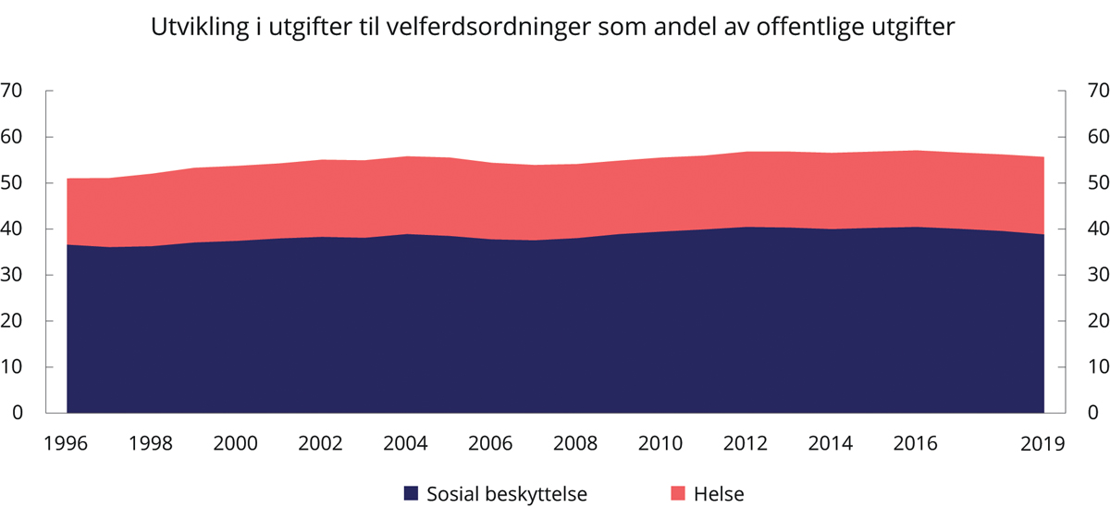
          - Utvikling i utgifter til velferdsordninger1 1996–2019
1 Sosial beskyttelse omfatter i hovedsak folketrygdens stønadsordninger og tjenester til barn og eldre mv.
SSB.
I 2019 ble om lag 1 000 mrd. kroner brukt på velferdsordninger, inkludert helse, i Norge.
I 2019 var utgiftene til folketrygdens ulike ordninger på 477 mrd. kroner. Utgiftene var blant annet knyttet til sikring mot inntektsbortfall ved sykdom og alderdom, og enkelte helsetjenester. Mot slutten av inneværende tiår kan utgiftene i folketrygden forventes å øke reelt med 12 mrd. kroner per år, forutsatt at regelverket videreføres som i dag. Dette legger beslag på en stor del av den forventede økningen i statens inntekter de nærmeste årene, se kapittel 7.
Alderpensjonen kostet 232 mrd. kroner i 2019, se figur 11.2. To tredjedeler av veksten i folketrygden fremover kan knyttes til alderspensjon alene. Pensjonsreformen har gitt bedre insentiver til å stå i arbeid, og vil fremover dempe utgiftsveksten, se boks 7.3.
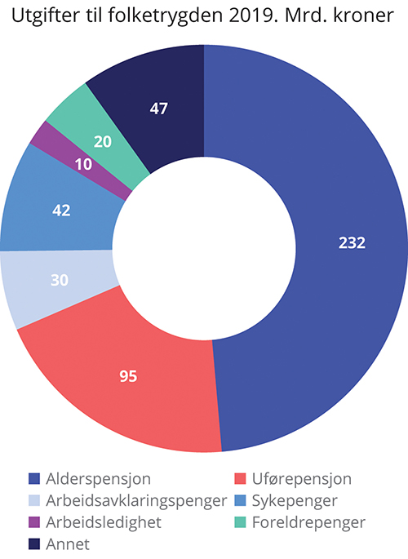
          - Utgifter til folketrygden 2019. Mrd. kroner
Finansdepartementet.
Helseutgifter utenom investeringer utgjorde 372 mrd. kroner i 2019, se figur 11.3. Det tilsvarer 10,5 pst. av BNP, en økning på vel 1 ½ prosentenheter siden 2013. Til sammenligning lå utgiftene til helsetjenester i OECD-landene i gjennomsnitt på knapt 9 pst. av BNP. Norge ligger dermed høyere enn gjennomsnittet i OECD, men om lag på linje med de øvrige nordiske landene, og langt lavere enn for eksempel USA, som ligger på 17 pst. av BNP. Den offentlige andelen av finansieringen er på vel 85 pst. Norge skiller seg ut sammen med de nordiske landene og Nederland med høye utgifter til helserelaterte omsorgsutgifter, herunder sykehjem. Disse utgiftene var i 2019 på 109 mrd. kroner. Utgifter til praktisk bistand til eldre mv. som ikke defineres som helseutgifter, kommer i tillegg. De kan anslås til 23 mrd. kroner.
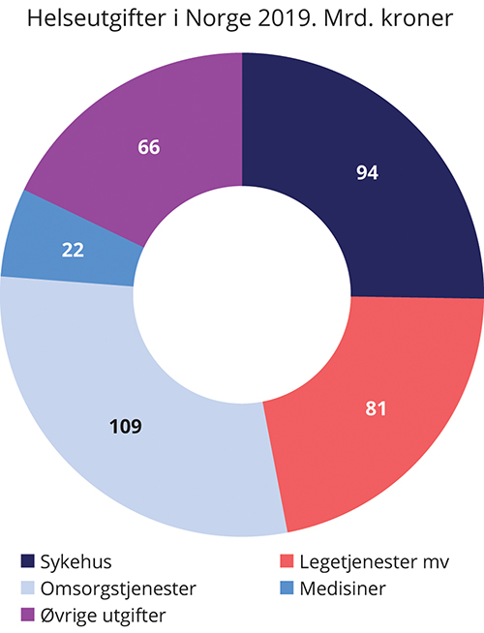
          - Utgifter til helse – 2019. Mrd. kroner
SSB.
Velferdsordningene er også viktige fordi de i mange tilfeller påvirker arbeidstilbudet. Slike insentivvirkninger er drøftet i kapittel 9.

Utviklingstrekk og utfordringer
Utgifter til offentlige ytelser og tjenester avhenger av befolkningssammensetningen. Flere eldre gir ikke bare økte pensjonsutgifter, men også behov for å øke ressursinnsatsen til helse og omsorg. Det er positivt at vi lever lenger. Store årskull har nå nådd pensjonsalder; 1946-kullet ble 67 år i 2013 og blir 80 år i 2026. Fremskritt i levekår og bedre helsetjenester har medført at levealderen øker.
Antall personer over 80 år kan, ut fra hovedalternativet i SSBs befolkningsfremskrivinger, komme til å øke fra vel 230 000 personer i 2020 til vel 360 000 i 2030, nesten 430 000 personer i 2035 og til nesten 720 000 i 2060. Mens de over 80 år i dag utgjør knapt 4 ½ pst. av befolkningen, ventes andelen å øke til nesten 12 pst. i 2060. Figur 11.4 viser utviklingen i andelen over 80 år fra 1986 til i dag, og mulige alternativer frem til 2060 ut fra ulike forutsetninger om fruktbarhet og utvikling i levealder i SSBs befolkningsfremskrivinger.
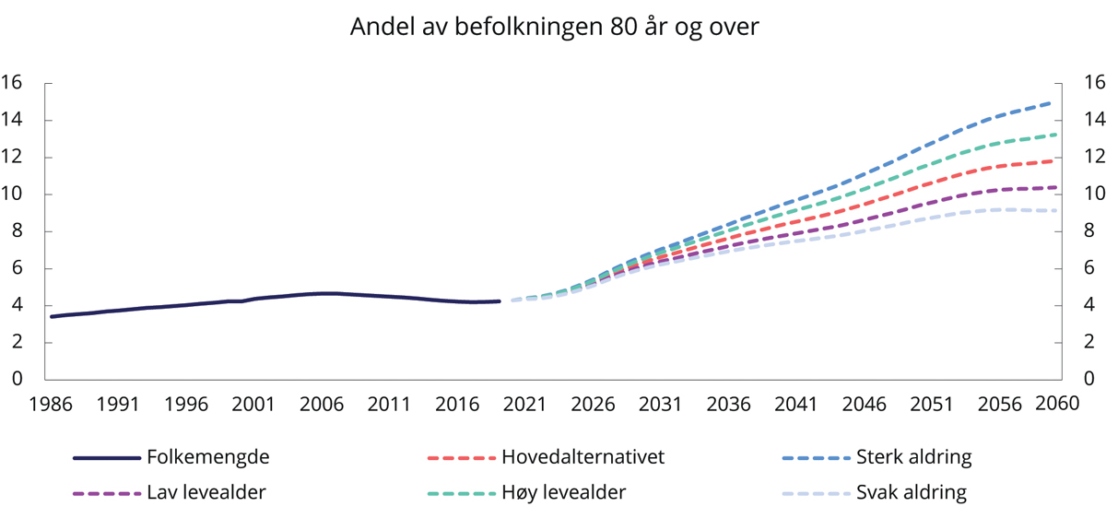
          - Utvikling i andel av befolkningen over 80 år fra 1986 til 2060.
SSB.
Ytterpunktene i fremskrivingene viser andelen over 80 år i alternativene «sterk aldring» (der fruktbarheten er lav, levealderen høy og innvandringen lav) og «svak aldring» (høy fruktbarhet, lav levealder og høy innvandring). Uansett forutsetninger vil andelen over 80 år øke sterkt i perioden. Selv i det laveste alternativet med svak aldring, vil andelen 80-åringer i befolkningen nesten fordobles. Dette står i klar kontrast til andelen over 80 fra 1986 til i dag, som har variert mellom 3 ½ pst. og 4 ½ pst.
I kapittel 7 ble veksten i det årlige utgiftsbehovet i helseforetakene og kommunene som følge av aldringen av befolkningen frem til 2030 anslått til 4-5 mrd. kroner, og høyest i slutten av perioden.
Økningen i antall eldre innebærer også et behov for flere årsverk i helse- og omsorgssektoren. Hjemås, Holmøy og Haugstveit har anslått at antall årsverk kan måtte øke fra 310 000 i 2018 til knapt 425 000 årsverk i 2035, og om lag 570 000 i 2060, se figur 11.5.,
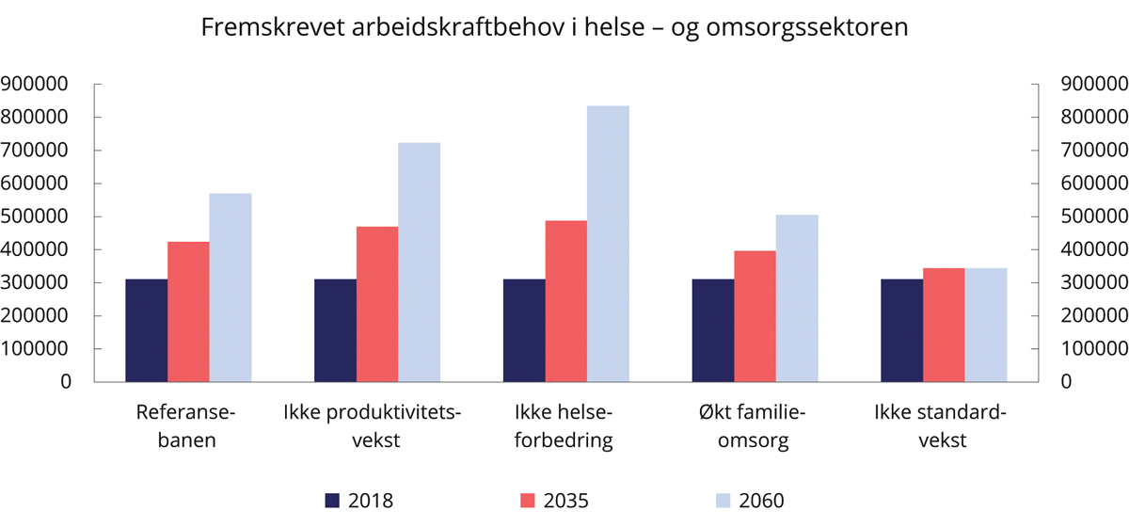
          - Årsverkvekst i helse- og omsorgssektoren under ulike forutsetninger.
SSB.
Slike anslag avhenger av mange forutsetninger. I referansealternativet i fremskrivingen forutsettes det at familieomsorgen holdes konstant på 90 000 årsverk, og ikke vokser med antallet eldre. Videre forutsettes det at helsetilstanden for personer over 55 år bedres i takt med avtakende dødelighet, og at produktivitetsveksten i helse- og omsorgstjenestene er på 0,5 pst. årlig. Standarden målt som endring i timeverk per bruker øker med 1 pst. i året.
Endringer i forutsetningene kan vise betydningen av ulike drivkrefter som kan påvirke utgiftsbehovet. Forutsetningene er usikre og må ikke tas for gitt, men kan påvirkes ved tiltak.
- Lavere produktivitetsvekst vil utløse et behov for enda flere ansatte i helse- og omsorgssektoren. Uten produktivitetsvekst vil årsverksbehovet øke til 470 000 i 2035 og til knapt 725 000 i 2060. En forbedring på en halv prosent årlig, som ligger inne i fremskrivingene i rapporten fra Hjemås, Holmøy og Haugstveit, er i tråd med den forventningen som ligger til grunn for effektivitetsutviklingen i staten gjennom ABE-reformen, se kapittel 10. For mange varer og tjenester er det en betydelig produktivitetsutvikling som gir rom for færre ansatte, samtidig som produksjonen holdes oppe eller økes. Men for en del av velferdsstatens tjenester som er arbeidsintensive, f.eks. barnehager og omsorgstjenester, kan det være vanskeligere. Ny velferdsteknologi som for eksempel gjør at flere kan bo hjemme lenger, vil kunne avlaste de økte behovene fremover. Det kan også være gevinster ved at arbeidstidsordninger innrettes bedre for å sikre tjenestebehov gjennom hele uken, se også omtale i kapittel 4. Til tross for slike muligheter vil økt behov for omsorg også måtte møtes med flere ansatte.
- Dersom helsen ikke bedres slik det forutsettes i referansealternativet, men helsetilstanden i stedet holder seg uendret, vil årsverksbehovet øke mer enn i referansealternativet. Behovet i 2035 kan da være vel 485 000 årsverk, og i 2060 kan behovet være 835 000 årsverk. Økende levealder kan være et uttrykk for bedret helsetilstand, og friskere aldring kan dermed fremstå som en rimelig forutsetning. I basisforløpet i denne meldingen er det lagt til grunn en friskere aldring, men noe mindre enn i Hjemås, Holmøy og Haugstveits referansealternativ. Det betyr mye i hvilken grad den enkelte og samfunnet som helhet kan legge til rette for at eldre kan klare seg uten de mest kostbare offentlige tjenestetilbudene, slik som sykehjemsplasser. Blant annet er det viktig at eldre bor i egnede boliger, slik at det blir lettere å bo hjemme lenger.
- Økt familieomsorg kan redusere personellbehovet og dermed avhjelpe utfordringene i helse- og omsorgssektoren fremover. I Hjemås, Holmøy og Haugstveits referansealternativ legges det til grunn at antallet som får omsorg hjemme hos familien, holdes konstant fremover. Det betyr at andelen som får slik omsorg hjemme, går ned over tid. Hvis familieomsorgen i stedet øker i takt med det offentlige tjenestetilbudet, vil personellbehovet i 2035 være vel 395 000 og i 2060 være 505 000 personer.
- Begrensning av veksten i standarden på tjenestene vil også gi lavere vekst i behovet for personell. Hvis standarden målt ved årsverk per bruker holdes fast, i stedet for å øke slik den gjør i referansealternativet fra Hjemås, Holmøy og Haugstveit, vil personellbehovet i 2035 være på knapt 345 000 i 2035 og om lag det samme i 2060. En grunnleggende utfordring for helse- og omsorgstjenester er at mulighetene og behovene alltid vil overstige de tilgjengelige ressursene, selv i et rikt land som Norge. Den medisinsk-tekniske utviklingen går fort og gir tilgang på nye, kostbare behandlingsmuligheter. Det vil dermed være en forventning og ønske om et stadig bedre tilbud. Et viktig spørsmål vil være om denne forbedringen i tilbudet kan oppnås ved mer effektiv ressursbruk eller bedre utnyttelse av teknologi, uten at utgiftene eller bruken av arbeidskraft øker tilsvarende.
Nesten uansett hvor høy produktivitetsvekst eller hvor lav standardutvikling som legges til grunn for fremskrivingene, vil aldersutviklingen kreve betydelig vekst i ressursinnsatsen fremover. Gitt en velferdsmodell med offentlig finansieringsansvar for sentrale velferdstjenester, vil dette være krevende å finansiere. Aldersutviklingen vil også påvirke ulike deler av landet forskjellig, og bli særlig krevende for små distriktskommuner, se omtale i kapittel 10.
Det er utfordringer for tjenestetilbudet også i dag, som vil øke på grunn av den demografiske utviklingen. Når andelen eldre øker, øker også andelen personer som har kronisk sykdom og sammensatte diagnoser. Disse personene trenger gjerne oppfølging fra ulike deler av helsetjenesten. Det krever god samhandling mellom spesialisthelsetjenesten og den kommunale helse- og omsorgstjenesten. Overgangene mellom tjenestenivåene er sårbare. Riksrevisjonen har avdekket at det er stor variasjon i legenes henvisningspraksis, og mener det er mulig å redusere omfanget av unødige reinnleggelser. Svikt i overgangene mellom tjenestenivåene kan ha negative konsekvenser for pasienten og føre til uhensiktsmessig ressursbruk.
Behovsveksten ved at vi blir flere eldre vil kunne gjøre det mer krevende å prioritere ressurser til andre tjenesteområder. Tjenester og tiltak for eksempelvis barn og unge må også videreutvikles, og det vil være behov for effektiv og målrettet ressursbruk også her.
Det er og vil fortsatt være en utfordring å sikre lik kvalitet på tjenestetilbudet til alle innbyggere, i hele landet. I kapittel 10 fremgår det at det er betydelig variasjon i den kommunale oppgaveløsingen. På mange områder i helsetjenesten i Norge er det avdekket variasjon i tjenestetilbud som ikke kan forklares med strukturelle forhold, befolkningens sykelighet, pasientpreferanser eller annet. Variasjon i tjenestetilbud kan være et symptom på for dårlig kunnskap om effektene av ulike offentlige tiltak. Med knappere ressursrammer fremover vil det bli økt behov for å bruke ressursene slik at målene for tjenestene oppnås.
Samfunnet er i konstant endring. Ordninger som dekket behov da ordningene ble opprettet, trenger ikke være like nødvendige i dag. Teknologisk utvikling, med økt bruk av blant annet velferdsteknologi, tilsier at helse- og velferdsbehov fremover vil kunne dekkes på nye måter. Det er en utfordring å kontinuerlig tilpasse ordningene etter nye behov og nye muligheter.

Strategier for å bremse utgiftsvekst og prioritere det riktige tilbudet
Regjeringens politikk for å oppnå fremtidsrettede og bærekraftige velferdsordninger er basert på noen sentrale strategier. Videre i kapittelet belyses disse strategiene med eksempler fra noen utvalgte områder, særlig fra helse- og omsorgssektoren, hvor behovsveksten ventes å bli mest utfordrende. Langsiktige planer innenfor ulike sektorer kan være nyttige for å møte utfordringene med en samlet tilnærming. I boks 11.1 beskrives de planene som er lagt i Nasjonal helse- og sykehusplan.

Gode systemer for prioritering
I et godt velferdssamfunn må de viktigste behovene ivaretas først. Prioriteringer innenfor velferdsordninger er krevende, og det kan være uenighet om hvilke behov som er viktigst. Det kan også være risiko for at forebyggende tiltak forsømmes fordi resultatene kan være vanskelige å måle og dokumentere, mens tjenester som treffer synlige grupper, prioriteres høyt.
Siden ressursene er knappe, kan man ikke velge om det skal prioriteres – prioriteringene skjer uansett. Dette gjelder både når samfunnet fungerer normalt og når samfunnet utsettes for en krise. Under pandemien våren 2020 måtte viktige behov innen helsetjenesten og andre sektorer nedprioriteres for å kunne sikre tilstrekkelig smittevern og behandling av smittede. Både i en krise og i en mer normal situasjon vil det være viktig å ha tenkt gjennom hvilke prinsipper og kriterier som skal ligge til grunn for prioriteringer. Å overlate prioriteringene til markedet ved å bruke pris alene som prioriteringsmekanisme, vil være i konflikt med idealene i vårt velferdssamfunn.
Gode prinsipper for prioritering kan bidra til at viktige hensyn fanges opp, og gir forutsigbarhet og legitimitet til de valgene som tas. Slike prinsipper kan være nyttige både på statlig og kommunalt nivå og i den enkelte sektoren. Uten slike prinsipper blir prioriteringene mer tilfeldige og gir dårlig bruk av knappe ressurser. Personer med likeartede behov kan få ulike tilbud. Da blir det vanskeligere å oppnå legitimitet for vanskelige prioriteringsbeslutninger.
Det er lang tradisjon i Norge for å arbeide med prioriteringer innenfor helsetjenesten. I helsetjenesten kommer avveininger mellom ulike behov tydelig frem. Innenfor de budsjettrammer som er tilgjengelige, vil det å prioritere et kostbart tilbud til en gruppe pasienter medføre at mindre ressurser er tilgjengelige for andre pasientgrupper. Aller tydeligst blir dette innenfor spesialisthelsetjenesten, som i stor grad finansieres innenfor faste budsjettrammer. Den medisinsk-tekniske utviklingen går fort, og nye metoder og legemidler gjør det stadig mulig å tilby ny eller bedre behandling. Det er ikke mulig å etterkomme alle ønsker om diagnostikk og behandling, eliminere ventetider og ta i bruk den mest avanserte og kostbare teknologien samtidig. Det kan over tid bli et økende misforhold mellom hva som er medisinsk-teknisk mulig, og de ressursene som er til rådighet i den offentlige helsetjenesten.
På bakgrunn av omfattende utredningsarbeid og prosesser er det nå bred politisk enighet om prinsipper for prioritering i spesialisthelsetjenesten og for legemidler finansiert av folketrygden, jf. Meld. St. 34 (2015–2016) Verdier i pasientens helsetjeneste – Melding om prioritering og Innst. 57 S (2016–2017). Prinsippene for prioritering i spesialisthelsetjenesten bidrar til likeverdig og rettferdig tilgang til helsetjenester og gir legitimitet til vanskelige beslutninger helsepersonell tar hver dag. Både prosessen bak, innholdet i prinsippene og hvor tydelig de blir kommunisert, kan gi lærdom til andre sektorers arbeid med prioriteringer.
Stortinget har sluttet seg til følgende tre kriterier for prioriteringer i spesialisthelsetjenesten; nyttekriteriet, ressurskriteriet og alvorlighetskriteriet.
Gode systemer for prioritering skal sørge for at et tiltak som innføres, skal tilføre mer nytte per krone, justert for alvorlighet, enn den nytten en går glipp av ved at tiltaket fortrenger andre tjenester. De tiltakene som fortrenges og de pasientene som får et dårligere tilbud hvis nye kostbare tiltak innføres, kan være mindre synlige enn de pasientene som får tilgang til nye kostbare tiltak. Aktiv og bevisst prioritering bidrar til en mer rettferdig fordeling av ressursene.
Et viktig element i arbeidet med prioriteringer er innføringen av et system for vurdering av nye metoder i spesialisthelsetjenesten. Dette systemet skal bidra til likeverdig og rask tilgang til metoder som er dokumentert trygge og effektive. De skal bidra til å understøtte beslutninger og gjøre dem transparente.
Stortinget har vedtatt å lovfeste at «de regionale helseforetakene skal sørge for et felles system for å beslutte hvilke metoder som skal tilbys i spesialisthelsetjenesten», jf. Innst. 93 L (2019–2020). Stortinget ba også regjeringen sørge for en evaluering. Helse- og omsorgsdepartementet har i tråd med dette igangsatt en evaluering av systemet for innføring av nye metoder.
Det er viktig at den sentrale helseforvaltningen legger til rette for og ivaretar legitimiteten til de mange vanskelige prioriteringsbeslutningene som helsetjenesten må stå i på ulike nivå, og at dette forankres i Stortinget.
For å bygge videre på arbeidet med prioritering har et offentlig utvalg kommet med rapporten NOU 2018: 16 Det viktigste først – Prinsipper for prioritering i den kommunale helse- og omsorgstjenesten og for offentlig finansierte tannhelsetjenester, som omhandler prioritering i den kommunale helse- og omsorgstjenesten. Målet er en mer rettferdig fordeling av helsetjenester i hele sektoren. Regjeringen vil fremme en stortingsmelding som oppfølging av denne utredningen.
              - Nasjonal helse- og sykehusplan 2020–2023
Regjeringen legger frem en nasjonal helse- og sykehusplan hvert fjerde år. Meld. St. 7 (2019–2020) Nasjonal helse- og sykehusplan 2020–2023 angir retning og rammer for utvikling av spesialisthelsetjenesten og samarbeidet med den kommunale helse- og omsorgstjenesten. Målet er å realisere pasientens helsetjeneste på en bærekraftig måte. For at helsetjenesten skal være bærekraftig, må den kunne realiseres innenfor de ressursrammene samfunnet har mulighet og vilje til å stille til rådighet – både i dag og i fremtiden. Bærekraftsutfordringen handler om at vi ikke vil kunne møte fremtidens behov for helse- og omsorgstjenester med økt bemanning. Det kreves endringer i måten oppgavene løses på, mer bruk av teknologi og økt kompetanse som reduserer bemanningsbehovet.
Planen angir ønsket utvikling av pasientbehandlingene de neste årene med vekt på samhandling, psykisk helsevern, akuttmedisinske tjenester og bruk av teknologi. Planen angir samtidig hvilke forutsetninger som må være oppfylt for at dette skal la seg gjøre. Regjeringen trekker blant annet frem behov for å:
- Sikre tilstrekkelig og riktig kompetanse for å møte fremtidige behov. Helseforetakene må skape en heltidskultur og arbeide for å rekruttere og beholde ansatte i alle personellgrupper. Det skal legges til rette for livslang læring for alle personellgrupper.
- Videreføre arbeidet med å redusere uønsket variasjon og underbygge en kultur for å dele kunnskap.
- Vri ressursveksten i spesialisthelsetjenesten fra vekst i bemanning til investering i teknologi og kompetanse som kan redusere fremtidig arbeidskraftsbehov.
- Knytte målene for digitalisering tydeligere til målbildet for pasientbehandlingen som skisseres i Nasjonal helse- og sykehusplan. Den nasjonale styringen og koordineringen av IKT-utviklingen skal bli tydeligere.
[Boks slutt]

Kunnskapsbaserte ordninger og tjenester
I langtidsplanen for forskning vil innsatsen fremover blant annet rettes mot økt kvalitet og effektivisering i offentlig sektor. For å anvende ressursene effektivt trengs kunnskap om hvilke tjenester og tiltak som virker best. Resultater er viktigere enn bevilgningsbeløp. Gjennom ulike tiltak har regjeringen vektlagt behovet for bedre kunnskapsgrunnlag for statlige tiltak. Utredningsinstruksen, som beskriver hvordan statlige tiltak skal utredes, ble revidert i 2016. Den vektlegger god problemforståelse, at ulike tiltak som kan løse problemet bør vurderes, og at konsekvensene av tiltak skal vurderes bredt. I Meld. St. 30 (2019–2020) En innovativ offentlig sektor – Kultur, ledelse og kompetanse som ble fremlagt i juni 2020, legges det vekt på at offentlig forvaltning kan bli bedre ved å teste ut ulike tiltak gjennom forsøk. Også når det gjelder velferdsordninger, er det behov for å legge mer vekt på kunnskap om virkninger. Ordninger og tiltak kan være motivert ut fra et ønske om å møte de viktigste utfordringene først og forsøke å løse dem. Det kan likevel være krevende å vurdere hva som er riktig valg av virkemidler. For eksempel er det ofte vanskelig å vurdere langtidsvirkninger av forebyggende tiltak.
Koronapandemien som rammet verden i 2020, reiser spesielle utfordringer når det gjelder kunnskap om virkninger av tiltak, siden koronaviruset var nytt og ukjent. Pandemien krevde og krever raske avgjørelser, ofte uten sikkert kunnskapsgrunnlag. Da var og er det viktig med fleksibilitet og revurderinger av tiltak i lys av ny forskning og kunnskap. For å få et bedre grunnlag for å gjøre slike vurderinger, har regjeringen bedt flere ekspertgrupper om tilrådinger underveis i koronapandemien.
Helseministeren pekte i den årlige sykehustalen for 2019 på at en i England har identifisert 17 kirurgiske metoder som har liten dokumentert effekt, eller som brukes til tross for at det har kommet bedre og mer skånsomme metoder. Enkelte av disse metodene brukes fortsatt i helsetjenesten i Norge. Å utsette en pasient for en operasjon som har liten eller ingen effekt, innebærer en unødvendig risiko for pasienten og unødvendig ressursbruk for samfunnet. Disse ressursene burde vært brukt til andre og høyere prioriterte formål, for eksempel til å gi pasienten en behandling som virker bedre. Variasjon i tjenestebruk kan indikere at kunnskapsgrunnlaget for tjenestene kan forbedres, se boks 11.2
              - Variasjon i bruk av helsetjenester
På mange områder i helsetjenesten i Norge er det avdekket variasjon som ikke kan forklares med befolkningens sykelighet, geografisk og demografisk spredning eller liknende forhold. Slike forskjeller kalles gjerne uønsket eller uberettiget variasjon. Det kan innebære at noen ikke får tjenestene de har nytte av (det kan bli et underforbruk) eller at ressursene brukes på pasienter som ikke har nytte av behandlingen (det kan bli et overforbruk).
Over flere år har det vært arbeidet betydelig for å utvikle systemer, metodikk og indikatorer som skal avdekke uønsket variasjon og gjøre informasjon om variasjon tilgjengelig for forbedringsarbeid. I Nasjonal helse og sykehusplan, jf. Meld. St. 7 (2019–2020), beskrives denne innsatsen og behovet for at den videreføres.
De såkalte helseatlasene fra SKDE (Senter for klinisk dokumentasjon og evaluering) beskriver geografisk variasjon innen for eksempel dagkirurgi, eldre- og barnehelse. Det var særlig stor oppmerksomhet rundt dagkirurgiatlaset fra 2015, som viste stor variasjon i bruk av skulder- og meniskkirurgi mellom helseforetakene. For eksempel ble innbyggere i Møre og Romsdal meniskoperert over fire ganger så ofte per innbygger som i Stavanger. Det er godt dokumentert at disse inngrepene har lav nytte for de fleste pasienter.
Riksrevisjonen har i en undersøkelse av variasjon i forbruk av helsetjenester vurdert 195 helsetjenester som er gjennomgått i helseatlasene, jf. Dokument 3:2 (2019–2020). I 31 av disse var forbruket mer enn fire ganger høyere i de sykehusområdene som har høyest forbruk, sammenlignet med dem som ligger lavest. En gjennomgang av noen dagkirurgiinngrep viser at volumet for mange av disse har gått ned over tid, men variasjonen ser ut til å ha økt. Riksrevisjonen tilrår flere tiltak både for å fremskaffe informasjon om variasjon, og for å følge opp helseforetak og lokale fagmiljø med avvikende forbruksrater.
De regionale helseforetakene fikk i 2019 flere oppdrag for å avdekke områder med uønsket variasjon i effektivitet, kapasitetsutnyttelse og forbruk på tvers av helseforetakene. Dette er også fulgt opp i senere oppdrag til de regionale helseforetakene.
«Gjør kloke valg»-kampanjen ble lansert av Legeforeningen i 2018, og kan bidra til å redusere omfanget av behandling som gir liten nytte. Kampanjen oppfordrer helsepersonell og pasienter til en samtale om problemene knyttet til overdiagnostikk og overbehandling. Fagmiljøene har utviklet anbefalinger om tester og undersøkelser som ikke alltid er nødvendige. Et myndighetsbasert virkemiddel for å redusere uønsket variasjon i forbruk og praksis er utvikling av normerende krav/retningslinjer. Det er utviklet pakkeforløp for kreft, hjerneslag, psykisk helse og rus. Sammen med nasjonale kvalitetsindikatorer og nasjonale faglige retningslinjer bidrar dette til å standardisere behandlingstilbud i tråd med beste praksis.
[Boks slutt]

Forebygge og tilrettelegge
Både for den enkelte og for fellesskapet vil det være best om behovet for offentlige helsetjenester og ytelser forebygges. Et samfunn som gjør det lettere for den enkelte å ta helsevennlige valg og støtter opp under den enkeltes evne til å ta ansvar for egen helse, gir det beste utgangspunktet for en frisk befolkning, et produktivt arbeidsliv og reduserte utgifter til helserelaterte stønader. Samlet vil det gjøre velferdsordningene mer bærekraftige.
Folkehelsetiltak
Det er oppnådd store bedringer i folkehelsen, både ved tiltak innenfor og utenfor helsetjenesten. I boks 11.3 beskrives utviklingen frem til nå og forventet utvikling fremover:
              - Utvikling i sykdomsbyrde 1990–2030
Sykdomsbyrdeberegninger viser hvordan ulike sykdommer, skader og risikofaktorer rammer en befolkning i form av helsetap og dødelighet. Sykdomsbyrde beskrives gjennom tapte leveår (dødsfall) og helsetap (sykdom). Summen av dette kalles DALY – Disability-Adjusted Life Year. Det er store helsetjenestekostnader knyttet til diagnosegruppene psykiske lidelser, hjerte- og karsykdommer, muskel-skjelettlidelser og kreft. Sykdomsbyrden fra hjerte- og karsykdommer og kreft øker med høyere alder og er viktige årsaker til dødelighet.
Bak de første sykdomsbyrdeberegningene lå et omfattende samarbeid mellom Verdens Helseorganisasjon (WHO) og Verdensbanken. Norge har deltatt i utviklingen av slike beregninger, og det er etablert en egen enhet som jobber med beregningene for sykdomsbyrde på Folkehelseinstituttet. Disse sykdomsbyrdeberegningene brukes også som grunnlag for fremskrivinger. Tallgrunnlaget for de fremskrevne sykdomsbyrdeberegningene som her presenteres, er ikke tidligere publisert og gjort tilgjengelig spesifikt for Perspektivmeldingen.
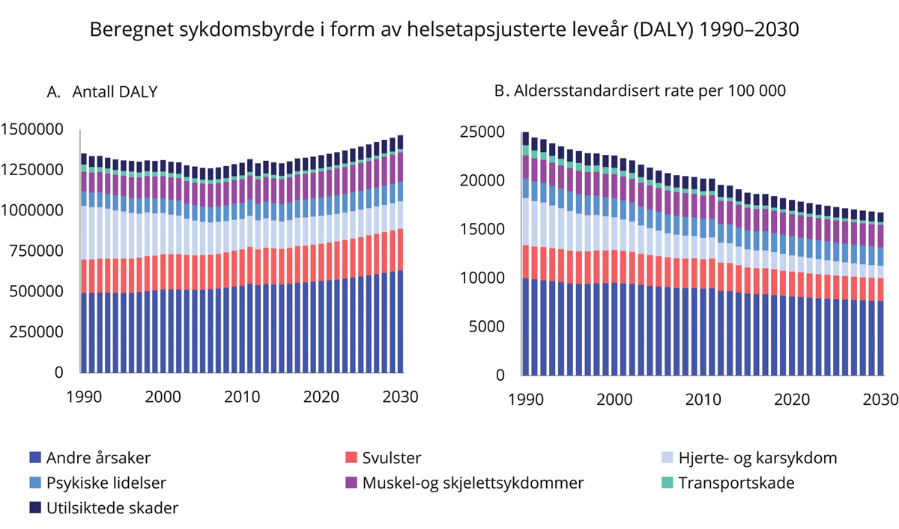
          - Beregnet sykdomsbyrde i form av helsetapsjusterte leveår (DALY) for et utvalg sykdoms- og skadegrupper for årene 1990–2030.
Tallgrunnlaget for figurene er levert av Institute for Health Metrics and Evaluation, University of Washington, USA i samarbeid med Folkehelseinstituttet.
Figuren over viser resultater av en beregning av sykdomsbyrden (DALY) i Norge samlet, og for utvalgte grupper av sykdommer og skader fra 1990 til 2030. Tallene fra år 2018 og fremover representerer de fremskrevne nivåene. Tallene i panelet til venstre reflekterer sykdomsbyrden som antall helsetapsjusterte leveår, mens panelet til høyre viser dette som aldersstandardiserte rater (pr 100 000 i befolkningen).
I antall helsetapsjusterte leveår (venstre panel) viser fremskrivingene en økning i den samlede sykdomsbyrden i Norge i årene frem mot 2030. I 1990 var hjerte- og karsykdommer den største enkeltårsaken til sykdomsbyrde i befolkningen, etterfulgt av kreft. Som følge av vedvarende nedgang i dødelighet fra hjerte- og karsykdommer, overtok kreft etter hvert som den største sykdomsgruppen. Fremskrivningene indikerer at nedgangen i sykdomsbyrde fra hjerte- og karsykdommer vil fortsette med en svakere nedadgående trend sammenlignet med utviklingen fra 1990 til starten av 2000-tallet. Fremskrivingen indikerer også at sykdomsbyrden i form av antall DALY vil øke noe for kreft og muskel- og skjelettlidelser frem mot 2030, mens det vil være en svak økning i sykdomsbyrde knyttet til psykiske lidelser og utilsiktede skader. Sykdomsbyrden fra transportskader viser en svakt nedadgående trend i hele perioden fra 1990–2030.
Fordi det i årene fremover vil bli en sterk vekst i antallet eldre, kombinert med at vi blir flere innbyggere, vil det samlet kunne bli en økning i sykdomsbyrden, slik figuren til venstre viser. Økningen i sykdomsbyrde knyttet til muskel- og skjelettsykdommer og psykiske lidelser har også stor betydning for velferdsordningenes bærekraft. Dette er sykdommer folk lever lenge med og som gir økt behov for helse- og omsorgstjenester fremover. Diagnoser knyttet til muskel- og skjelettsykdommer og psykiske lidelser utgjør også en stor del av det legemeldte sykefraværet og årsaker til uførhet. Dette gir dermed økte utgifter til inntektssikringsordningene i folketrygden.
De fremskrevne aldersstandardiserte ratene (høyre panel) tyder på en reduksjon i den samlede sykdomsbyrden i befolkningen når aldring og befolkningsvekst tas i betraktning. En slik reduksjon innebærer at hver enkelt kan forvente mindre sykdom og risiko for død på de ulike alderstrinnene. Aldersjustering av ratene påvirker særlig de sykdomsgruppene som ofte forekommer i høy alder. Figuren viser en reduksjon i ratene over tid. De aldersjusterte trendene for psykiske lidelser og muskel- og skjelettlidelser fremstår som mer stabile over tid.
[Boks slutt]
Tiltak på samfunnsnivå kan ha stor effekt. Et eksempel er at ulike trafikksikkerhetstiltak og målrettet innsats over flere år har gitt betydelig nedgang i antall drepte i trafikken over tid, se figur 11.7A. Et annet eksempel kan knyttes til hjerte- og karsykdommer. Norge hadde stor økning i slike sykdommer på 1960- og 1970-tallet, og mange døde tidlig av hjerteinfarkt. Siden 1980-tallet har det vært en sterk nedgang i dødeligheten. Årsaker er blant annet at færre røyker, færre har høyt blodtrykk, kostholdsendringer og bedre behandling. Røyking er en av de viktigste årsakene til for tidlig død. Figur 11.7B viser tilsvarende at oppmerksomhet og målrettet innsats over flere år kan ha gitt betydelige resultater. Myndighetene har gradvis satt i verk en rekke tiltak for å hindre røykestart og bidra til røykeslutt. Figur 11.7B viser endring i røyking i perioden 1973–2016 sammenstilt med et utvalg sentrale tiltak. Videre har det blitt iverksatt tiltak for å bedre kostholdet. Inntak av transfett i kosten sank for eksempel betydelig etter at man på 90-tallet fjernet denne typen fett i margarin. Introduksjon av lettmelk bidro også i stor grad til å redusere mettet fett i kosten.
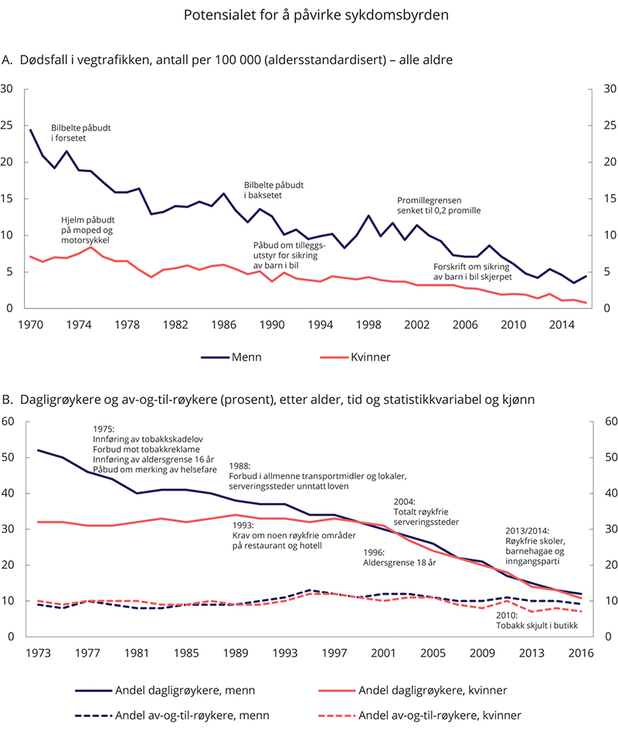
          - Potensialet for å påvirke sykdomsbyrden
Folkehelseinstituttet.
Hjerte- og karsykdommer, kreft, kols og diabetes, i tillegg til psykiske lidelser og muskel- og skjelettlidelser, utgjør hovedtyngden av dagens sykdomsbyrde og for tidlig død. Disse sykdommene utgjør samtidig en stor del av konsultasjonene i helse- og omsorgstjenestene. I Norge dør årlig om lag 8 500 personer mellom 30 og 75 år av ikke-smittsomme sykdommer. Dette er sykdommer som i stor grad kan forebygges og hvor det er et stort potensial for bedre innsats gjennom livsløpet.
Tiltak for å fremme helse og trivsel og forebygge sykdom og død omfatter både individrettede tiltak, for eksempel i helsetjenesten, og grupperettede eller samfunnsrettede tiltak rettet mot hele eller deler av befolkningen. Samfunnsrettede tiltak er f.eks. regulering av tobakk eller alkohol og å legge til rette for å øke fysisk aktivitet i befolkningen. Det innebærer for eksempel virkemidler for å fremme gange eller sykling og generelt gjøre våre omgivelser mer aktivitetsvennlige. Det kan også være å mobilisere mot ensomhet. Generelt har gruppe- eller samfunnsrettede tiltak størst effekt.
Selv om de samfunnsrettede tiltakene generelt kan ha størst effekt med lavest kostnad, kan de være krevende å få gjennomført. For det første er det ikke klart at de som har virkemidlene til å iverksette tiltak, slik som f.eks. samferdselsmyndigheter eller matvareprodusenter, har kunnskap om helseeffekter, eller blir målt på i hvilken grad de ivaretar helseeffekter. Ofte har de ansvarlige ikke noen direkte økonomisk gevinst av et forebyggende tiltak. De mest effektive virkemidlene på samfunnsnivå kan også være lite populære eller ikke ønskelig av andre grunner. En av de vanskeligste og viktigste avveiningene i folkehelsearbeidet er i hvilken grad en skal gripe inn i den enkeltes frihet til å velge. For eksempel vil forbud, avgifter og andre tiltak i varierende grad innebære at valgfriheten for den enkelte blir svekket. Tiltak som berører den enkeltes handlefrihet, må ta utgangspunkt i respekt for ulike verdivalg, og ha en grunnleggende samfunnsmessig aksept. Samtidig er mange situasjoner slik at den som skal ta beslutningen ikke har god informasjon om, eller er bevisst på konsekvensene. I slike situasjoner bør det legges til rette for å ta sunne valg, for eksempel ved lett tilgang på sunn mat og drikke der folk ferdes. Folkehelsepolitikken bygger på at både statlig og kommunalt nivå samarbeider med sivilsamfunnet, frivillig sektor og nærings- og arbeidsliv for å få oppslutning om forebyggende innsatser.
Koronapandemien utgjorde og utgjør en stor trussel både mot folks helse og livskvalitet og medførte risiko for at viktige samfunnsfunksjoner ikke kunne opprettholdes, se boks 11.4. Dette gir en påminnelse om samfunnets sårbarhet. Forebyggende tiltak består ikke bare av langsiktige tiltak for å oppnå bedre kosthold, sunnere livsstil og tryggere trafikk. Tiltak må også rettes inn mot å sikre tilstrekkelig beredskap mot mer plutselige natur- og sykdomsendringer som medfører trusler mot folkehelsen.
              - Koronapandemiens utvikling
Tidlig i januar 2020 identifiserte WHO et nytt virus i koronafamilien som i de kommende ukene førte til en alvorlig helsekrise i den kinesiske storbyen Wuhan. Snart dukket det opp enkelttilfeller i andre land. Den 30. januar i fjor erklærte WHO utbruddet for å være en internasjonal folkehelsekrise.
Pandemien kom for alvor til Norge etter vinterferieukene, da minst et par tusen intetanende nordmenn brakte viruset med seg hjem fra ferien i Italia, Østerrike, Frankrike og Spania. Da manglende testkapasitet og oversikt gjorde at pandemiens omfang var svært usikkert i begynnelsen av mars, ble det iverksatt strenge restriksjoner for å redusere kontakten mellom mennesker i hele landet. 12. mars ble det iverksatt inngripende tiltak med blant annet stenging av barnehager og skoler. Restriksjonene ble så gradvis fjernet i april-juni da utbruddet var kommet under kontroll. Regjeringens videre strategi var å holde fast på de grunnleggende anbefalingene om hygiene, avstand og å holde seg hjemme ved sykdom, samt oppdage og slå ned lokale utbrudd med lokale tiltak, hovedsakelig testing, isolering, smittesporing og kontaktoppfølging.
Tre viktige egenskaper ved koronaviruset påvirker pandemiens forløp:
- Viruset kan være dødelig. Sykdommen er ufarlig for de aller fleste, men viruset har sammenlignet med andre sykdommer som sesonginfluensa høy dødelighet, spesielt blant de eldste i befolkningen.
- Viruset gjør personer smittsomme før symptomer oppstår. Noen får aldri særlig symptomer. Smitte fra personer uten symptomer utgjør en ikke ubetydelig andel av smitte. Dermed kan pandemien spre seg nokså skjult.
- Viruset kan smitte mange på kort tid. De fleste smittede smitter ingen nye eller bare én eller to, men noen få smitter mange. En massesmittehendelse kan oppstå når en smittet person med mange virus i luftveiene og kanskje hoste har nær kontakt med mange andre over kort tid, særlig innendørs.
Pandemien avslørte en rekke sårbarheter innen Norges helseberedskap. Sykehusenes kapasitet for intensivbehandling var liten og ikke lett å øke, siden den er avhengig av spesialisert personell. Sykehusene har så langt hatt tilstrekkelig kapasitet til å behandle pasienter med covid-19. Omlegging av sykehusenes drift gjennom våren 2020 førte imidlertid til forsinkelse av annen planlagt behandling og lengre køer.
Våren 2020 ble det også tydelig at helsetjenestenes lagre av personlig beskyttelsesutstyr var for lite for en slik krise. Nye innkjøp var vanskelige i den innledende fasen på et verdensmarked med stor etterspørsel, få produsenter i få land og utfordringer med internasjonal transport av varer. Dette bedret seg i løpet av få måneder.
I kommunene ble det tydelig at karantene og sykefravær truet tjenestetilbudet mange steder. Det var reglene for karantene, ikke sykdom, som satte flest helsepersonell ut av spill.
Landets medisinsk-mikrobiologiske laboratorier strevde med å få tak i nok maskiner og kjemikalier for å holde tritt med den sterkt økende mengden prøver som ble sendt til analyse for det nye viruset. Testingen måtte derfor begrenses store deler av våren 2020, og dermed ble bare en liten andel av tilfellene fanget opp og isolert.
Den 7. mai fastsatte regjeringen en langsiktig strategi for håndtering av koronapandemien. Strategien ble oppdatert 14. desember i lys av ny erfaring og kunnskap. Målet er å holde kontroll på smittespredningen, slik at den er håndterbar og ikke overskrider kapasiteten i helse- og omsorgstjenesten og kommunehelsetjenesten, herunder kapasiteten til testing, isolering, smitteoppsporing og karantenering (TISK).
Strategien legger til grunn at håndteringen av pandemien skal ivareta helse, redusere forstyrrelser i samfunnet og beskytte økonomien, og har som mål at barn og unge skal ha så lav tiltaksbyrde som mulig. Strategien ligger fast, men er også dynamisk slik at tiltak justeres i tråd med utviklingen av både pandemien og kunnskapen.
Regjeringens beredskapsplan for smitteverntiltak under koronapandemien fra 10. juni 2020 ble oppdatert 14. desember. Beredskapsplanen gir en overordnet veiledning for vurderinger og beslutninger av tiltak på både nasjonalt, regionalt og lokalt nivå. Beredskapsplanen skal bidra til en effektiv håndtering av koronapandemien og beskriver ansvarsforhold, beslutningsnivå, samordning og system for å risikovurdere smittesituasjonen, herunder risikonivåer og tilhørende eksempler på pakker av smittevernstiltak.
Så langt har pandemien ført til mer begrenset sykdomsbyrde i Norge enn i de fleste europeiske land. OECDs Health at a Glance Europe 20201 viser at kun noen få land, som Norge og Finland, har klart å begrense både de helsemessige og økonomiske konsekvensene av pandemien. Rapporten viser også at det typisk er samsvar mellom manglende evne til å holde pandemien under kontroll og negative økonomiske konsekvenser. Dette samsvarer med Holdengruppens rapport nr. 2 som i mai 2020 anslo at «de realøkonomiske kostnadene ved et stabilt hold-nede scenario [er] betydelig lavere enn i et brems-scenario der smitten går gradvis gjennom befolkningen. Dette henger sammen med at brems-scenarioet har vesentlig større økonomiske skadevirkninger fra selve epidemien, i form av atferdsendringer og sykefravær som begrenser etterspørsel og produksjon. I tillegg innebærer brems-scenarioet et høyt antall døde og stort helsetap også for andre pasientgrupper som kan få et dårligere tilbud.»2
Norge prioriterte på linje med EU å investere i en bred portefølje av ulike vaksinekandidater for å ha en rimelig sikkerhet for at minst én av vaksinekandidatene ville lykkes. EU har per januar 2021 gjort avtaler med syv ulike vaksineprodusenter. Om alle disse vaksinene blir godkjent, vil Norge ha inntil tre ganger flere doser enn nødvendig for å vaksinere alle innbyggerne. For Norge og EU var det viktig at legemiddelmyndighetene gjorde en grundig vurdering av effekt, sikkerhet og kvalitet før vaksineringen startet.
1 OECD (2020). Health at Glance Europe 2020: State of Health in the EU cycle. Paris: OECD Publishing.
2 Rapporten Covid-19 – Samfunnsøkonomisk vurdering av smitteverntiltak utredet av ekspertgruppen ledet av S. Holden på oppdrag fra Helsedirektoratet. Andre rapport 26. mai 2020.
[Boks slutt]
Koronapandemien viser samfunnets sårbarhet og viktigheten av å være forberedt på at også i fremtiden kan samfunnet bli utsatt for lignende kriser. Det vil imidlertid ikke være mulig eller ønskelig å sikre seg mot all risiko. Det vil alltid være en avveining mot annen ressursbruk. I denne sammenhengen er det viktig å forberede oss på at den neste alvorlige krisen ganske sikkert blir annerledes enn denne. Det tilsier at planlegging fremover må bygge på en sterk og fleksibel helseberedskap som raskt kan tilpasses nye trusler, og ikke bare løse utfordringer som ble synliggjort av den forrige krisen. I tillegg til utstyrsberedskap vil det være viktig å planlegge for ulike scenarier, bygge kompetanse og gjennom internasjonalt samarbeid få tilgang til informasjon om pandemier eller andre katastrofesituasjoner som vil kunne ramme Norge.
Koronapandemien medførte i den første fasen i 2020 at tilbudet av offentlige tjenester, særlig til barn og unge, ble svekket ut over det som direkte fulgte av nødvendige og strenge smitteverntiltak. I fremtidige krisesituasjoner vil det være viktig for alle tjenester å være forberedt på å kunne opprettholde tjenestetilbud innenfor de rammer som krisen medfører. Det vil generelt være viktig å vurdere hvilke uheldige og uønskede virkninger tiltak mot kriser kan ha, og forsøke å minimere disse.
En ny bevissthet om samfunnets sårbarhet og behov for bedre planlegging og beredskap for fleksibel tilpasning til fremtidige kriser medfører forsterkede krav til god ressursbruk. Det vil bli desto viktigere med effektiv ressursbruk og god prioritering av de offentlige tjenestene. Det er særlig viktig å unngå uberettiget variasjon i tjenestetilbud, svakt kunnskapsgrunnlag for tiltak og manglende forebyggingsinnsats hvis samfunnet skal kunne håndtere en mer usikker fremtid.
Å prioritere forebygging kan være vanskelig fordi det ikke handler om enkeltindividers lidelser her og nå, men om statistisk risiko og fremtidige lidelser. Man vet ikke hvem som vil få lidelser eller når, verken når det gjelder kreft, hjerte- og karlidelser eller fremtidige smittsomme sykdommer. Manglende synlighet av fremtidige gevinster kan føre til at forebyggende tiltak lett kan tape i dagens prioriteringssystem for helsetiltak.
Regjeringen legger prinsippet om å forebygge der man kan og reparere der man må til grunn i folkehelsearbeidet. Dette forutsetter at langsiktige helsekonsekvenser av tiltak i alle sektorer blir vurdert ved valg av tiltak. Myndighetene må også vurdere virkningen av ulike tiltak opp mot hverandre og hvordan de påvirker sosiale helseforskjeller, og kanskje i større grad finne målrettede tiltak som treffer dem som trenger det mest.
Samarbeid med frivillig sektor, sosiale entrepenører og næringsliv er en sentral del av folkehelsepolitikken. Intensjonsavtalen for sunt kosthold er en avtale som ble inngått mellom helseministeren og matvarebransjen i 2016, der partene forplikter seg til å arbeide for et sunnere kosthold ved å tilrettelegge for å gjøre sunne valg enkle. Matvareprodusenter reduserer innhold av salt, sukker og mettet fett i produkter som det brukes mye av. Dette gjøres samtidig som det stimuleres til økt bruk av sunne matvarer som fisk, grønnsaker, frukt og grove kornvarer. Samarbeid med frivillig sektor, næringsliv og ulike deler av offentlig forvaltning er også viktig i sentrale folkehelsepolitiske tiltak, som regjeringens handlingsplan for økt fysisk aktitivtet, program for et aldersvennlig Norge, regjeringens strategi for å forebygge ensomhet og i skade- og ulykkesforebyggende arbeid.
Forebygging i skolen og bedre hjelp til elever som sliter
Barnehagen, skolen og SFO er oppvekstarenaer i barn og unges liv og viktige for trivsel, vekst, læring og utvikling. Nesten alle barn går nå i barnehage fra de er to år, noe som er særlig viktig for barn fra ressurssvake hjem.
Mye har gått riktig vei i barnehager og skoler de siste årene. Flere elever henger med faglig, og færre opplever mobbing. Dette er bra også for forebygging av fremtidige helseproblemer. På samme tid er det en økende andel unge som rapporterer om skolestress, ensomhet og psykiske vansker. Det er også flere unge som får en diagnostisert psykisk lidelse. Ikke alle barnehagebarn og skoleelever får den hjelpen de trenger, og mange får hjelpen altfor sent. Det tverrfaglige samarbeidet mellom tjenestene er ikke godt nok. For mange elever går ut av grunnopplæringen uten et tilstrekkelig grunnlag for videre utdanning og arbeidsliv, med større risiko for å bli varig uføre.
0–24 samarbeidet er et prosjekt mellom Kunnskapsdepartementet, Arbeids- og sosialdepartementet, Barne- og familiedepartementet, Helse- og omsorgsdepartementet og Justis- og beredskapsdepartementet med underliggende direktorater. Formålet er å skape bedre samordnede tjenester og mer helhetlig innsats for utsatte barn og unge under 24 år for at de skal lykkes i skolen og gjennomføre videregående opplæring.
I Meld. St. 6 (2019–2020) Tett på – tidlig innsats og inkluderende fellesskap i barnehage, skole og SFO, foreslår regjeringen tiltak som skal bidra til et mer inkluderende og tilpasset pedagogisk tilbud til alle barn og elever. Et hovedgrep er å få kompetansen tettere på barna og elevene. Et sentralt tiltak er det nye kompetanseløftet i spesialpedagogikk og inkluderende praksis for kommuner og fylkeskommuner.
Høsten 2020 tok skolene i bruk nye læreplaner, hvor folkehelse og livsmestring er ett av tre tverrfaglige tema. Temaet skal bidra til at elevene lærer å håndtere medgang og motgang og personlige og praktiske utfordringer på en best mulig måte.
Siden høsten 2018 har det vært mobbeombud i alle fylker, som blant annet bidrar med støtte og veiledning til barn, elever og foreldre i saker om psykososialt miljø. Stortinget har vedtatt egne bestemmelser i barnehageloven om barns rett til et trygt omsorgs- og læringsmiljø som gjelder fra 1. januar 2021.
Kommunenes innsats for å forebygge utenforskap
Kommunene har viktige oppgaver i arbeidet med forebygging. KS har sammen med sine medlemmer utviklet Utenfor-regnskapet. Målgruppen i denne modellen er utsatte barn og unge. Formålet er å vise konsekvensene av at disse faller ut av utdanning og senere arbeid. Modellen beregner hvordan kostnader og inntekter fordeler seg på ulike offentlige budsjetter på tvers av forvaltningsnivåer. Modellen kan være et godt verktøy for å vise potensialet i tidlig innsats. Samtidig er det viktig å få bedre kunnskap om hvilke konkrete tjenester og tiltak som virker best og mest kostnadseffektivt for å oppnå målene som settes, se avsnitt 11.4.3.
Forebygging av behov for pleie og omsorg
Et viktig felt for forebygging er eldres behov for pleie og omsorg. Den offentlige ressursbruken vil avhenge av hvor godt de eldre er i stand til å ivareta seg selv sammen med familie og nærmiljø.
Forskning på fysisk aktivitet og helse gjennom livsløpet antyder at helsen til de som er fysisk aktive, vil være langt bedre enn hos dem som er for lite fysisk aktive. Fysisk aktivitet forebygger sykdom og plager, gir bedre fysisk funksjon og flere friske leveår. Dette er viktig også for å være selvhjulpen lengst mulig og dermed redusere behovet for omsorgstjenester. Det er derfor viktig å legge til rette for at eldre kan leve aktive liv, opprettholde god helse og livskvalitet og bidra med egne ressurser så lenge som mulig.
Også tilpassede boligforhold vil være viktig for å forebygge behov for pleie og omsorg. Økende velstand i befolkningen gjør i utgangspunktet eldre bedre i stand til både å tilpasse boligen for å forberede seg til en situasjon med svekket helse, og til å finansiere egen pleie og omsorg.
Selv om dette ikke vil gjelde alle eldre, har det gjennomgående vært en klar vekst i eldres realinntekter over tid. Realveksten i median samlet inntekt etter skatt i perioden 2008 til 2018 for aldersgrupper over 67 år har vært mellom 14 og 20 pst. mens yngre aldersgrupper (mellom 40 og 61 år) har hatt en realvekst på 9 til 14 pst. Inntektsutviklingen var i perioden 2013–2018 svakere, men også i denne perioden har den vært positiv for personer over 70 år, og særlig for dem over 75 år.
I 1992 kom den offentlige utredningen NOU 1992: 1 Verdighet – Trygghet – Omsorg, som anbefalte at omsorgstrengende i større grad skulle bruke egen boligkapital til å skaffe seg boligløsninger tilpasset deres egen situasjon. Budskapet i utredningen var at folk flest bør kunne ta ansvaret for egen boligsituasjon, slik at kommunene kan konsentrere seg om tjenesteytingen.
I statsbudsjettet for 2021 er det bevilget om lag 4,8 mrd. kroner i tilskudd til tidligere og nye investeringer i omsorgsboliger og sykehjem. Det er blant annet satt av midler for å kunne gi tilsagn om tilskudd til 2 000 heldøgns omsorgsplasser i 2021. Det vil være krevende å opprettholde en utbyggingstakt i tråd med aldringen av befolkningen som ventes fremover. Morgendagens brukere vil ha nye behov og preferanser, og flere vil ønske å bo hjemme så lenge som mulig. Fremtidens boformer for eldre kan derfor ikke avgrenses til å omhandle antall plasser i sykehjem. I Meld. St. 15 (2017–2018) Leve hele livet, pekes det på en betydelig samfunnsøkonomisk gevinst dersom eldre kan bli boende i egen bolig, og få pleie og omsorg der fremfor å måtte flytte på institusjon.
For å kunne å legge til rette for gode omsorgstjenester for de som trenger det fremover, vil det være viktig at folk midt i livet og eldre selv tar større ansvar for å skaffe seg en egnet bolig, og i større grad forbereder seg til en situasjon med større hjelpebehov, se boks 11.5
              - Eget ansvar for bolig
Rapporten Eldres boligsituasjon1 fra NOVA beskriver hvorvidt og hvordan befolkningen planlegger og forbereder seg på en situasjon der helsesituasjonen er svekket og det kan være krevende å fortsette å bo i et stort og upraktisk hus. Det er visse tegn til at eldre flytter fra eneboliger til mer lettstelte leiligheter. I en spørreundersøkelse oppgir likevel over 50 pst. av personer mellom 50 og 71 år at egen bolig er dårlig eller svært dårlig tilpasset en situasjon med bevegelsesvansker. Et stort flertall vurderer det ikke som aktuelt å gjøre noe med det. Det kan altså se ut som befolkningen i denne livsfasen i liten grad aktivt tilpasser boligen for sin egen alderdom.
Rapporten tegner et bilde av en gruppe eldre som økonomisk sett har mulighet til å planlegge mer for sin egen alderdom. Levekårsundersøkelser viser at 90 pst. av eldre mellom 67 og 79 år enten er selveiere eller andelseiere. Basert på en egen utvalgsundersøkelse2 vises det at eldre både har finanskapital og boligformue. Selv den tidelen som har lavest inntekt, har en positiv nettoformue. Gjennomsnittlig nettoformue (boligformue og finansformue) for den femtedelen av aldersgruppen mellom 60 og 71 år som har lavest inntekt, ligger på 2 millioner kroner.
I rapporten gjengis det også tall fra undersøkelsen som indikerer hvilke holdninger folk har til ansvar for egen bolig. Det «store flertallet i befolkningen mener at det offentlige har et betydelig ansvar for eldres boligsituasjon», selv om de færreste mener at de ikke har noe ansvar selv. Rapporten trekker frem at det er grunn til å tro at mange av dem som har svart på undersøkelsen, ser for seg omsorgsboliger og sykehjemsplasser når de tenker på samfunnets rolle. En rapport fra Agenda Kaupang og VID fra 2016 peker på at omfanget av omsorgsboliger og sykehjemsplasser i Norge er omkring 50 pst. høyere enn i våre nordiske naboland Sverige, Danmark og Finland.3
1 Sørvoll, J. et al. (2016). Eldres boligsituasjon: Boligmarked og boligpolitikk i lys av samfunnets aldring. NOVA-rapport 11/16.
2 For vurdering av utvalgsskjevhet grunnet for få responenter, se rapporten side 131.
3 Sørbye, L.W et al. (2016). Heldøgns omsorg – kommunenes dekningsgrad: Færre institusjonsplasser, mer omfattende hjemmetjenester. Agenda Kaupang & VID vitenskapelig høgskole. Rapport.
[Boks slutt]
I regjeringens strategi for et aldersvennlig samfunn fra 2016 ble det sagt:
«Mange eldre har ressurser til å ta ansvar for egen bosituasjon og klare ønsker for hvordan de vil bo. Det kan være en fordel å planlegge for framtidig bosituasjon tidlig og ikke vente til helsen eventuelt blir dårligere. Eldre har også selv en rolle i å planlegge for endrede boligbehov i god tid.»
Dette er fulgt opp gjennom Nasjonalt program for et aldersvennlig samfunn, jf. Meld. St. 15 (2017–2018) Leve hele livet, med en informasjonskampanje over tre år om hvordan eldre selv kan tilrettelegge og planlegge egen bolig i alderdommen. KS har som del av programmet utarbeidet en håndbok i aldersvennlig lokalsamfunn for kommunene. Dette gir et signal til den enkelte om at alle bør forberede seg på et større personlig ansvar i fremtiden. Det vil fremover være viktig å vurdere også hvordan offentlige myndigheter kan støtte opp under et slikt ansvar. Tilgjengelige boliger for eldre kan være en særskilt utfordring i enkelte kommuner med en aldrende befolkning, lite nybygging og få tilpassede boliger. Det vil være et viktig samspill mellom gode, egnede boliger og mulighetene for å kunne gi omsorgstjenester på en hensiktsmessig måte. Regjeringen har tatt initiativ til en gjennomgang av disse spørsmålene.

Utnytte teknologiske fremskritt
Ny teknologi kan øke kvaliteten på mange tjenester ved å utnytte stordriftsfordeler og samle tjenestetilbud. Teknologi vil ikke kunne erstatte menneskelig omsorg og fysisk nærhet, men kan supplere behovet for menneskelig arbeidskraft. I en situasjon med fare for smittespredning under en pandemi vil bruk av velferdsteknologi kunne være et verdifullt bidrag til å opprettholde tjenestetilbudet. Det er da viktig å gjøre riktige investeringer og sikre god samhandling på tvers av sektorer og forvaltningsnivåer, se blant annet omtale i avsnitt 10.3.
Også for velferdsordninger er det viktig å utnytte de mulighetene som teknologi kan gi. Det vil ikke nødvendigvis være de samme stordriftsfordelene for disse ordningene som for tjenester som kan leveres via internett. Fortsatt vil det være behov for at tjenesteyteren møter den enkelte pasienten eller omsorgsmottakeren. Gevinster kan blant annet oppnås ved at tjenesteyteren får bedre kunnskap om mottakerens/pasientens situasjon og behov, samtidig som mottakerne opplever økt grad av mestring, får et mer tilpasset tilbud og at tjenestebehov kan fanges opp tidligere.
I Nasjonal helse- og sykehusplan setter regjeringen retningen for bruk av teknologi i spesialisthelsetjenesten. Pasientene skal i større grad kunne møte spesialisthelsetjenesten i hjemmet ved hjelp av digital hjemmeoppfølging, nettbaserte behandlingstilbud og videokonsultasjoner. Dette kan gi et mer tilpasset behandlingstilbud, samtidig som det kan bidra til bedre utnyttelse av knappe personalressurser. Digitalisering er ikke et mål i seg selv, men en forutsetning for å kunne realisere målene for pasientbehandlingen. Det er viktig å gjennomføre tiltak for å sikre helhetlige IKT-løsninger som understøtter pasientforløp i hele tjenesten. Dette kan bidra til bedre samhandling, øke pasientsikkerheten og legge til rette for forebygging.
Nasjonalt velferdsteknologiprogram har som mål å bidra til at kommuner tar i bruk velferdsteknologiske løsninger som en integrert del av tjenestetilbudet. Helsedirektoratet leder programmet i tett samarbeid med Direktoratet for e-helse og KS. Det var satt et mål om at alle kommuner fra 2020 skulle ha tatt i bruk velferdsteknologiske løsninger i sitt tjenestetilbud. Programmet er forlenget ut 2021.
Over 300 kommuner har deltatt i programmet og prøvd ut velferdsteknologi for trygghet og mestring, blant annet varsling og lokaliseringsteknologi (GPS), elektronisk medisineringsstøtte, digitale tilsynsløsninger og elektroniske dørlåser. Disse kommunene representerer omkring 90 pst. av befolkningen.
Erfaringer fra programmet viser at velferdsteknologiske løsninger kan bedre den enkeltes evne til å klare seg selv i egen bolig, og bidra til å gi brukeren større selvstendighet og livskvalitet. Pasientene kan i større grad motta helsehjelp og følges opp i eget hjem, uavhengig av om ansvaret ligger til spesialisthelsetjenesten eller kommunal helse- og omsorgstjeneste.
Erfaringene fra koronapandemien viser også at velferdsteknologi kan ha et potensial for å forebygge smittespredning og for å opprettholde et best mulig helsetilbud under en pandemi, spesielt digital hjemmeoppfølging.
              - Velferdsteknologi i sentrum
«Velferdsteknologi i sentrum»-prosjektet i Oslo kommune publiserte i april 2016 en rapport hvor de kartla effekten av bruk av velferdsteknologi.1 Det ble prøvd ut elektronisk medisindispenser, mobil trygghetsalarm og en mobil løsning for oppfølging av kronisk syke som selv måler egen tilstand med et sett av teknologier (Helsesjekk). Blant funnene var en nedgang i tidsbruken på 59 pst. for hjemmesykepleien som langsiktig resultat, og at antall besøk over tid ble redusert med en tredjedel. For spesialisthelsetjenesten ble det tilsvarende vist til at antall innleggelser ble redusert med ca. en tredjedel og antall liggedøgn med om lag 40 pst. I den kvalitative delen av analysen rapporteres det at det oppleves som at hjemmesykepleien er «tilstede» i hjemmet gjennom teknologien, og at man ikke behøver å være alene med helsetilstanden fordi noen følger med på verdiene og om medisiner blir tatt. Ved å måle verdiene beskriver flere også at de har lært å kjenne kroppens signaler og bedre kan tilrettelegge dagen med hensyn til dagsform.
1 Ørjasæter, N.O. & K.M. Kistorp (2016). Velferdsteknologi i sentrum 2/2: Innføring av velferdsteknologi i sentrumsbydelene i Oslo. Helsedirektoratet. Rapport.
[Boks slutt]
Velferdsteknologi kan fungere som et godt alternativ til et ordinært tjenestetilbud eller som ledd i tjenesteytingen. Noen kommuner vurderer om teknologi kan løse behovet før de eventuelt tildeler en tjeneste fra kommunen. Kommunene arbeider aktivt for å synliggjøre hva som finnes av teknologi, og oppfordrer innbyggerne til å kjøpe det selv (forbruksteknologi) hvis de tror det kan møte deres behov. På den måten kan teknologi forebygge eller utsette behovet for kommunale tjenester, bidra til at folk skal kunne bo lenger hjemme til tross for nedsatt funksjonsevne og dermed også utsette behovet for bygging av nye sykehjemsplasser.
Det er imidlertid ikke gitt at velferdsteknologi i seg selv vil gi budsjettbesparelser eller økt omsorgskapasitet. Innføring av ny teknologi vil kunne kreve betydelige investeringer, og kompleksiteten i slike prosjekter kan lett undervurderes. Det kan være store kompetansebehov i alle ledd, og det kan være nødvendig å endre måten tjenestene jobber på parallelt med at ny teknologi innføres. Erfaringer fra Nasjonalt velferdsteknologiprogram viser for eksempel at realisering av gevinst som spart tid ved reduserte antall hjemmebesøk krever planlegging for hvordan den frigitte tiden skal brukes, for på sikt å unngå å bemanne opp eller sette inn vikarer. Som påpekt i punkt 10.2.2 vil det også være nødvendig å utnytte stordriftsfordeler dersom slik teknologi skal bidra til økt økonomisk handlingsrom i kommuner og på statsbudsjettet. Det må vurderes kritisk hvor det er behov for lokalt tilpassede løsninger, og hvor standardisering og eventuelt nasjonal infrastruktur gir de beste løsningene for samfunnet som helhet. Dette vil kreve fortsatt samarbeid mellom staten og den kommunale helse- og omsorgstjenesten.

Privat medfinansiering av noen tjenester
På en del områder er det utstrakt bruk av privat finansiering av offentlige tjenester. Det gjelder kommunale tekniske tjenester, som vann, avløp, renovasjon, feiing, byggesaksbehandling osv. Samtidig finnes det en rekke grunnleggende velferdstilbud og tilbud innen utdanning som alle skal ha likeverdig tilgang til uten høy medfinansiering.
Det kan være krevende å innpasse alle ønskelige velferdsordninger innenfor tilgjengelige budsjetter, så lenge det offentlige ikke skal beslaglegge en stadig større del av økonomien. Gratis tilbud av tjenester fører også i noen tilfeller til lite effektiv ressursbruk. Selv personer som i utgangspunktet har begrenset nytte av en tjeneste, kan velge å etterspørre den, og brukere kan komme til å velge det dyreste av to alternativer med lik effekt uten å være klar over det. Det kan for eksempel dreie seg om valg mellom legemidler med ulik pris, men med om lag samme virkning. Resultatet kan bli unødig og feil bruk av tjenester, som belaster offentlige finanser unødig. I denne typen tilfeller kan en rimelig bruk av egenandeler bidra til en bedre prioritering av tiltak, både for den enkelte og for samfunnet som helhet. Brukerbetaling kan dermed gi et bidrag til å regulere etterspørselen etter visse tjenester, og være et verktøy for å få frem riktige prioriteringer og valg mellom ulike tiltak. Boks 11.7 beskriver nærmere hvordan egenbetaling i helsetjenesten kan brukes som et prioriteringsverktøy.
              - Gradert egenbetaling etter prioritet
I Norge har det lenge vært ordninger med egenbetaling for førstelinjetjenesten, for eksempel fastleger og fysioterapeuter. Dette har vært kombinert med fritak for blant andre barn og skjerming over visse utgiftstak. Egenbetalingen kan bidra til noe redusert etterspørsel etter tjenester som den enkelte selv tar initiativ til å få. Sykehusbehandlinger som følger av kontakten med førstelinjetjenesten, vil i stor grad være gratis. Dette gjør at pasientene ikke nødvendigvis behøver å ha særlig stor nytte av videre behandling for å etterspørre tjenesten. Dersom pasienter i noe større grad må betale egenandeler for behandling i spesialisthelsetjenesten, vil de trolig i større grad veie forventet helseforbedring opp mot egenandelen. Det vil også kunne medføre at knappe ressurser i større grad brukes der de gir størst nytte.
Gradert egenbetaling etter prioritet ble foreslått av Prioriteringsutvalget, NOU 2014: 12 Åpent og rettferdig – Prioriteringer i helsetjenesten. Denne formen for gradering av egenbetaling innebærer at det for lavt prioriterte tjenester som forventes å gi liten helsegevinst i forhold til ressursbruken, settes en høy egenandel, mens det for høyt prioriterte tjenester som forventes å gi stor helsegevinst i forhold til ressursbruken, settes en lav egenandel. Gradert egenbetaling vil gi pasientene økonomiske insentiver til å redusere etterspørselen etter lavt prioriterte tjenester. Det vil kunne frigjøre kapasitet i helsesektoren til tjenester som er høyere prioritert, og bidra til en bedre fordeling av helsetjenester. Prioriteringsutvalget trekker frem noen eksempler på lavt prioriterte behandlinger. Det kan for eksempel være behandling for hengende øyelokk, åreknuter uten komplikasjoner, moderat nesetetthet og dårlig ånde. I Prioriteringsmeldingen, Meld. St. 34 (2015–2016) Verdier i pasientens helsetjeneste – Melding om prioritering, vises det til at det allerede er innført gradert egenbetaling på noen diagnoser, som sterilisering av kvinner uten medisinsk indikasjon, sterilisering av menn og assistert befruktning.
[Boks slutt]

Tilpasse og fornye velferdsordninger
Noen offentlige velferdsordninger har eksistert lenge, og er preget av de samfunnsforholdene og utfordringene som gjaldt da ordningene ble etablert. God ressursbruk krever en stadig oppdatering og tilpasning av ordninger. Noen behov er det kanskje heller ikke nødvendig å dekke lenger. Regjeringen har nylig foreslått å redusere de offentlige forpliktelsene overfor etterlatte, se boks 11.8.
              - Modernisering av ytelser til etterlatte
Et sentralt element i utviklingen av offentlige pensjonsordninger allerede før 1814, var behovet for pensjoner for enker og barn som mistet inntekter når forsørgeren døde.1 Også da Folketrygden ble innført i 1967 var dette et viktig hensyn, og det ble innført pensjonsordninger for etterlatte barn, enker og enkemenn.
Et offentlig utvalg leverte i 2017 utredningen NOU 2017: 3 Folketrygdens ytelser til etterlatte. Utvalget pekte på at ytelser som er avledet av husholdnings- eller forsørgerstatus, ble innført for å forhindre fattigdom blant personer som hadde problemer med å forsørge seg ved egen inntekt eller egen pensjon. Høyere sysselsetting blant kvinner har ført til at kvinner i dag i stor grad er selvforsørget. Utvalget mente at det i dagens samfunn ikke er noen grunn til at en samlivsform i seg selv skal gi rett til folketrygdytelser. Arbeid, egen inntekt og opptjening av egne pensjonsrettigheter skal være førstevalget for så mange som mulig i yrkesaktiv alder. For etterlatte barn er situasjonen en annen. De er avhengige av å bli forsørget til de når en alder hvor de kan forsørge seg selv.
Som en oppfølging av utvalgets forslag fremmet regjeringen i oktober 2020 Prop. 13 L (2020–2021) Endringer i folketrygdloven (nye etterlatteytelser) der det ble foreslått at ytelsene til gjenlevende ektefeller yngre enn 67 år gjøres om til en tidsbegrenset omstillingsytelse. For barn som mister en eller begge foreldre, ble det foreslått å forenkle og styrke ytelsene. Det var ved utgangen av 2019 om lag 107 000 personer som mottok et tillegg til alderspensjonen sin som følge av at de var etterlatte. Tilleggene ble ikke foreslått videreført i ny folketrygd, slik at alderspensjon fremover vil baseres på egen opptjening, også for etterlatte. Allerede innvilgede tillegg videreføres, men unntas fra årlig regulering, noe som innebærer en langsom utfasing av tilleggene. Det vil også etter ikrafttredelsen av nye regler innvilges etterlattetillegg til alderspensjon som beregnes etter de gamle reglene i folketrygden.
Regjeringens forslag ble vedtatt, med unntak av at barnepensjonsrettighetene ble ytterligere styrket ved behandlingen i Stortinget, jf. Innst. 128 L (2020–2021). Dette vil redusere de offentlige forpliktelsene overfor etterlatte og gi positive arbeidsinsentiver. Beregnede utgifter til etterlatte i folketrygden kan i 2020 anslås til nesten 8 mrd. kroner. De vedtatte omleggingene vil i løpet av om lag ti år redusere de årlige utgiftene med opp mot 1 ½ mrd. kroner (2020-kroner) i året og om 30–35 år reduseres utgiftene med opp mot 3 ½ mrd. kroner i året sammenliknet med en videreføring av dagens ordninger.
1 Espeli, H. (2017). Pensjonsløftet Statlige Tjenestepensjoner Gjennom 200 år. Pax forlag.
[Boks slutt]
Da folketrygden ble innført, var levestandarden mye lavere enn i dag. Den enkeltes mulighet til å dekke spesielle behov med en ordinær inntekt var svakere. Funksjonshemmede og personer med særlige behov som følge av sykdom fikk derfor særlige støtteordninger, enten i form av hjelpemidler eller i form av økonomisk støtte. Slik støtte bidrar til et mer inkluderende samfunn, men innretningen av ordningene må likevel vurderes i lys av samfunnsutviklingen og den inntektssikringen som gis i de generelle økonomiske stønadene, f.eks. uføretrygd. Reallønnsøkningen har også kommet stønadsmottakere til gode gjennom vekst i folketrygdens grunnbeløp. De siste 20 årene er det foretatt enkelte innstramminger i de tekniske hjelpemidler som tilbys, ut fra en oppfatning av at også personer uten funksjonshemminger må regne med utgifter til slike. Samtidig er det foretatt utvidelser til for eksempel treningsutstyr. Det er viktig å kontinuerlig gjennomgå omfang og innretning av slike særlige støtteordninger, se boks 11.9.
              - Utforming av grunnstønadsordningen
Grunnstønadsordningen skal kompensere for nødvendige, varige og løpende ekstrautgifter funksjonshemmede og kronisk syke har på grunn av varig sykdom, skade eller lyte. Andelen mottakere som får dekket merutgifter til diett, økte fra 11 pst. i 2003 til 34 pst. i 2016. I 2016 utgjorde personer med cøliaki eller annen glutenintoleranse 74 pst. av alle nye mottakere av grunnstønad.1
Tilbudet av glutenfrie produkter har økt, samtidig som prisene har sunket i retning av andre matvarer. Dette ga grunnlag for å gjennomgå om satsen for glutenfri kost var satt riktig.
I budsjettene for 2019, 2020 og 2021 har det på denne bakgrunn blitt vedtatt endringer i støttesatsen og i vilkårene for å få støtte til glutenfri kost. Helårsvirkningen av disse innsparingene er anslått til i overkant av 400 mill. kroner. Eksemplet viser nødvendigheten av å regelmessig revurdere offentlige ytelser i lys av samfunnsutviklingen, hvilke utgifter som kan klassifiseres som nødvendige merutgifter, og hvor store de eventuelle merutgiftene er.
1 Helde, I. (2017). Grunnstønad i endring: økte utgifter, færre mottakere. Arbeid og velferd. Nav-rapport Nr. 2/2017.
[Boks slutt]

Oppsummering av strategier for bærekraftige velferdsordninger
Velferdssamfunnet og velferdsordningene står overfor store langsiktige utfordringer, særlig knyttet til en aldrende befolkning. I tillegg må det planlegges for å kunne håndtere kriser og store hendelser. Utfordringene må løses med innsats på mange felt.
Arbeidet for å sikre bærekraftige velferdsordninger bygger på følgende strategier:
- Gode systemer for prioriteringer: En grunnleggende utfordring for helsetjenester er at mulighetene og behovene alltid vil overstige de tilgjengelige ressursene, selv i et rikt land som Norge. Økende behov krever god prioritering av ressursene innenfor alle sektorer. Tydelige prinsipper for prioritering kan bidra til større aksept for krevende valg. Det skal være tydelig hvilke hensyn som ligger til grunn for prioriteringen av tilbudet innenfor den enkelte sektor. Velferdsordninger og deres måloppnåelse skal vurderes også på tvers av sektorer.
- Forebygge og tilrettelegge: Bygge og sikre et helsefremmende samfunn og være beredt på å møte uforutsette kriser. Planlegging må rettes inn mot en sterk og fleksibel helseberedskap som raskt kan tilpasses nye behov. Forebygging må bidra til at befolkningen oppnår bedre helse og livskvalitet og økt evne til å ivareta seg selv, samt å dempe behovsveksten i helse- og omsorgstjenestene. Tilrettelegging for en hensiktsmessig innretting av egen bolig som gir mulighet for å bo lenger i sitt eget hjem, kan både øke eldres livskvalitet og redusere behovet for sykehjemsplasser.
- Kunnskapsbaserte ordninger og tjenester: Tjenester og behandlinger som i liten grad bidrar til bedre velferd eller helse, innebærer sløsing med velferdssamfunnets ressurser. Det er viktig å få frem kunnskap om virkningene av tjenester og behandlinger, og innrette tilbudet slik at det som tilbys, er det som i størst grad bidrar til helse og velferd. Et viktig innsatsfelt er arbeidet mot uønsket variasjon i kvaliteten og omfanget av tjenester i helsesektoren.
- Utnytte teknologiske fremskritt: Velferdsteknologiske løsninger kan gi eldre økt livskvalitet og bidra til at flere kan klare seg i eget hjem lenger. Det kan redusere behovet for mer arbeidskrevende tjenester. Staten og kommunesektoren må jobbe sammen for en god spredning og bruk av kostnadseffektiv ny teknologi.
- Privat medfinansiering av noen tjenester: Brukerbetaling kan for noen tilfeller være et bidrag til å regulere etterspørselen etter visse tjenester og være et verktøy for å få frem riktige prioriteringer og valg mellom ulike tiltak. Slik betaling kan derfor vurderes der hvor det er hensiktsmessig for å oppnå bedre ressursbruk og innretning av offentlige tjenester. Samtidig må den sosiale profilen ivaretas.
- Tilpasse og fornye velferdsordninger: Noen offentlige velferdsordninger har eksistert lenge, og er preget av de samfunnsforhold og utfordringer som gjaldt da ordningene ble etablert. God ressursbruk krever en stadig tilpassing av regelverk og ordninger. De ordningene som ikke treffer dagens behov, skal derfor tilpasses eller avvikles.

Gode investeringer gir oss mer velferd

Innledning
Nivået på offentlige investeringer er høyt i Norge sammenlignet med de fleste andre land. Siden 1996 er utgifter til offentlige investeringer mer enn doblet reelt sett, og har økt langt raskere enn offentlige utgifter samlet. Investeringer i realkapital utgjør nå ti pst. av offentlige utgifter. Siden begynnelsen av årtusenet er investeringer i transportinfrastruktur særlig høyt prioritert. Nivået er mer enn doblet som andel av BNP, etter en periode med nedgang på slutten av 90-tallet.
Regjeringen har prioritert økt oljepengebruk til investeringer i kunnskap og infrastruktur samt vekstfremmende skattelettelser, se nærmere omtale i kapittel 8. Dette har vært i tråd med formålene som ble fremhevet da handlingsregelen for finanspolitikken ble vedtatt. Samfunnsøkonomisk lønnsomme investeringer kan styrke vekstevnen i økonomien, og det offentlige har en viktig rolle i å tilrettelegge for velferd og vekst. En investering er samfunnsøkonomisk lønnsom hvis nyttevirkningene for samfunnet samlet sett er høyere enn kostnadene. Den mest samfunnsøkonomisk lønnsomme investeringen er den som gir høyest mulig nytte til lavest mulig kostnad. I vurderingen tas det hensyn både til næringslivets behov og virkninger for innbyggerne og miljøet. Offentlige og private investeringer må være bærekraftige, ikke minst i lys av bærekraftsmålene og overgangen til et lavutslippssamfunn.
Det er avgjørende å velge de riktige investeringene og sørge for en god gjennomføring. Investeringer med kostnader som ikke står i forhold til nytten de gir innbyggerne kan legge beslag på betydelige midler som burde gått til andre formål. På områder med store samfunnsendringer som man ikke alltid kan forutse, kan det være vanskelig å avgjøre hvilke investeringer som vil være best på lang sikt. Slike endringer kan være teknologisk utvikling, eller det kan være langsiktige virkninger av koronapandemien og andre kriser som man i dag ikke kjenner til.
Regjeringen har gjennomført tiltak for at lave kostnader og høy nytte skal stå sentralt gjennom hele planleggingsfasen og gjennomføringsfasen av nye prosjekter. Alle offentlige organer som utreder eller kommer med innspill til investeringsprosjektene har et felles ansvar for å bidra til dette. Prosjekter blir bedre gjennom planleggingsprosessen når kunnskap om de sentrale driverne for samfunnsnytte og kostnader brukes aktivt. Virksomheter med ansvar for investeringer skal styres strategisk med sikte på høyest mulig nytte til lavest mulig kostnad, og ha insentiver som fremmer kostnadseffektive investeringer i planleggingen og gjennomføringen. Kostnadsøkning i planleggingsfasen kan innebære at politiske beslutninger tidlig i planleggingsprosessen blir tatt på feil grunnlag. Å unngå feilinvesteringer krever langsiktig planlegging med tilstrekkelig fleksibilitet, slik at vurderinger kan modnes og oppdateres og prioriteringer endres ettersom samfunnet endrer seg. Den kraftige økningen i offentlige investeringer de siste årene og muligheter dette gir, drøftes nærmere i punkt 12.2. I punkt 12.3 redegjøres det for sentrale utviklingstrekk og utfordringer. Rask teknologisk endring og nye samfunnsbehov drøftes, og det pekes på at prosjektkostnader øker for mye i planleggingsfasen. I punkt 12.4 presenteres strategier for statlige investeringer i møte med dette. Det dreier seg om gode utredninger, kontinuerlig forbedring av prosjekter gjennom god styring, felles ansvar for effektive løsninger og god prioritering i en verden i endring. Regjeringens strategi for bedre statlige investeringer oppsummeres i punkt 12.5.

Høyt investeringsnivå gir store muligheter
I dette kapitlet drøftes offentlige investeringer i realkapital, med vekt på statens investeringer. Det gjelder for eksempel vei, jernbane, bygg, IKT og annen infrastruktur. Investeringer i kommunesektoren står overfor mange av de samme utfordringene som statlige investeringer, og mange vurderinger i kapittelet vil også være relevant for investeringer i kommunesektoren. Investeringer er utgifter som forventes å ha en fremtidig avkastning for samfunnet. For veier kommer nytteverdien typisk fra spart reisetid for bilistene, reduserte transportkostnader for næringslivet og bedre trafikksikkerhet. For nye IKT-løsninger kan typiske nytteverdier være den tiden innbyggerne sparer gjennom kortere behandlingstid hos offentlige etater eller lavere kostnader for å tilby en offentlig tjeneste som følge av mer effektive arbeidsprosesser. Byggeprosjekter har ulike nytteverdier avhengig av byggets formål, for eksempel bedre lærings- og forskningsforhold i utdanningsinstitusjoner, bedre soningsforhold og kortere soningskø i fengsler og kortere saksbehandlingstid ved domstolene. Stor nytteverdi oppnås når investeringen kommer mange til gode eller gir vesentlig reduksjon i kostnader. Gode investeringer bidrar til å nå samfunnsmål og gi høyest mulig nytte til lavest mulig kostnad.
Offentlige investeringer i realkapital utgjorde om lag 170 mrd. kroner i 2019, og da er investeringer i utdanning, forskning og utvikling holdt utenom. Samlede offentlige utgifter har økt reelt med 64,5 pst. siden 1995. I samme periode har andelen av offentlige utgifter til investeringer økt med nesten tre prosentenheter fra 7,3 til 10,1 pst. Dermed er utgifter til offentlige investeringer mer enn doblet i perioden målt i faste priser, og har økt langt raskere enn offentlige utgifter samlet. Utviklingen er illustrert i figur 12.1.A. Mellom 2007 og 2017 er Norge det OECD-landet som har hatt størst økning i offentlige investeringer. Utviklingen etter 2013 viser at Solberg-regjeringen har prioritert samferdsel høyt.
OECD har sammenlignbare tall for investeringer i transportinfrastruktur i sine medlemsland. I perioden etter 2010 er Norge det OECD-landet som samlet sett har brukt størst andel av BNP på investeringer i transportinfrastruktur. Figur 12.1.B viser rask vekst i Norge sammenlignet med nabolandene våre. Nivået på slike investeringer er mer enn doblet som andel av BNP i fastlands-Norge i perioden 2003–2018, etter nedgang på slutten av 90-tallet.
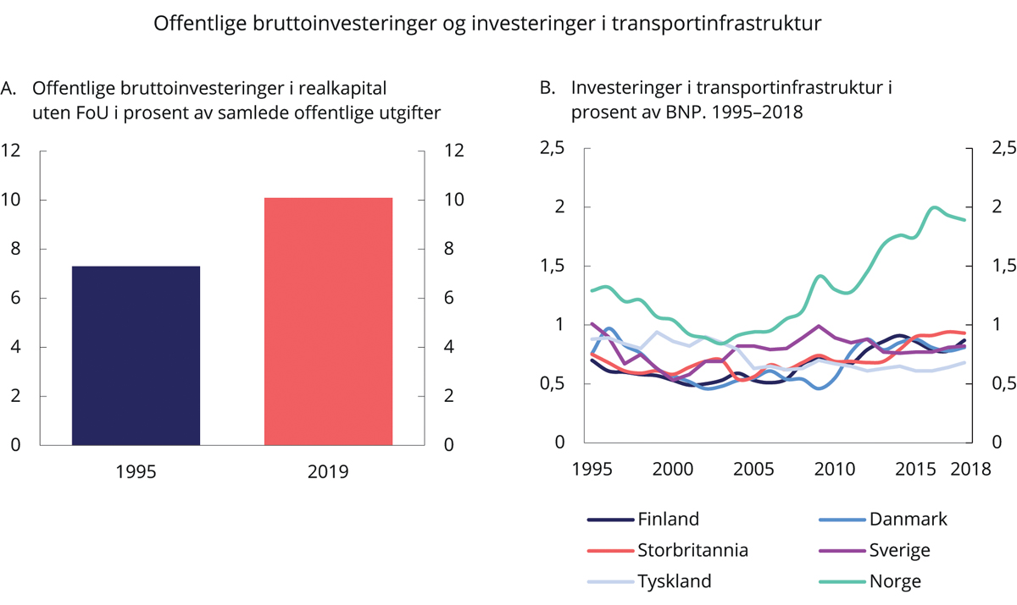
          - Offentlige bruttoinvesteringer i realkapital uten FoU i prosent av samlede offentlige utgifter og investeringer i transportinfrastruktur i prosent av BNP1
1 For Norge oppgis samlede investeringer som andel av fastlands-BNP.
OECD og Statistisk sentralbyrå
Med stor ressursbruk til investeringer, er det viktig å håndtere risikoen for feil bruk av midler. Da er gode planleggingsprosesser viktig. Når mange store prosjekter pågår samtidig, kreves god styring og ledelse for å opprettholde kostnadskontroll, nyttestyring og koordinering av prosjekter som kan påvirke hverandre.
Det er potensial for billigere og mer effektiv utbygging av statlige investeringsprosjekter. Produktivitetsutviklingen i bygge- og anleggsbransjen har vært svak de siste 10–20 årene. Det viser tall fra SSB, som er bekreftet med oppfølgende dybdestudier av Transportøkonomisk institutt og Frisch-senteret. I kapittel 8 om bærekraftige offentlige finanser synliggjøres et scenario der byggeprosjekter i statlig sivil sektor, samt vei og jernbane gradvis effektiviseres med 15 pst. Det ville redusere statens årlige utgifter med 5 mrd. kroner. En gradvis effektivisering over en tiårsperiode frem til et slikt mål vil da tilsvare en årlig reduksjon på om lag 0,5 mrd. kroner.
OECD har ved flere tilfeller pekt på at Norge bør tillegge nytte-kostnadsanalyser økt vekt i prioritering av infrastrukturinvesteringer og bremse kostnadsvekst i planleggingsfasen av prosjektene. I tillegg er det i noen sektorer og prosjekttyper en utfordring å realisere gevinster fra ulike typer effektiviseringstiltak. Dette gjelder blant annet IKT-prosjekter, der omstilling kan være nødvendig for gevinstrealiseringen. Slik omstilling kan gjelde nye arbeidsprosesser eller endring av virksomheter og kan være vanskeligere å få oppslutning om enn selve utviklingen av IKT-løsningen.
For statlige bygg og i forsvarssektoren er forholdet mellom nytte og kostnad mindre systematisk kartlagt enn på transportfeltet, men også her er det eksempler på at gevinstrealisering er vanskelig. For eksempel brukes økt nytte som følge av samlokalisering og fleksibilitet ofte som argument for å gjennomføre byggeprosjekter, men det er i liten grad dokumentert at slike nytteeffekter oppnås.
Regjeringen har tatt flere grep for bedre investeringer, herunder:
- Etableringen av Nye Veier AS, som skal legge mer helhetlig utbygging og samfunnsøkonomisk lønnsomhet til grunn for sin prioritering.
- Arbeidet med Nasjonal transportplan har fått en mer strategisk planleggingsprosess og tydeligere mål om å få mer vei, bane og kystutbedringer for hver krone.
- Egen modell for byggeprosjekter i statlig sivil sektor for å oppnå et mer gjennomarbeidet beslutningsgrunnlag og tettere oppfølging gjennom planleggingen.
- Bedre kontroll med kostnadsutviklingen i alle prosjekter og tettere oppfølging av digitaliseringsprosjekter i statens prosjektmodell (KS-ordningen).
- Klare forventninger om at fylkeskommunene og kommunene vektlegger kostnadseffektivitet for private og offentlige aktører på kommunalt, fylkeskommunalt og statlig nivå i sin planlegging.

Utfordringer og sentrale utviklingstrekk

Rask teknologisk endring og nye samfunnsbehov
Investeringer har lang levetid og skal ta hensyn til fremtidens behov og muligheter. Sentrale trender og utviklingstrekk som teknologi, økonomisk vekst, klimaendringer, demografi og befolkningsmønster vil påvirke behovet for statlige investeringer. Det samme gjør politiske rammebetingelser som tilslutning til FNs bærekraftsmål og Parisavtalen og klimamål. Kriser og uventede hendelser kan også ha langsiktige virkninger som påvirker hvilke investeringer samfunnet bør gjennomføre.
Det er for tidlig å vite hvilke langsiktige endringer koronapandemien får og hvordan pandemien vil påvirke behovet for offentlige investeringer. Håndteringen av pandemien har likevel illustrert potensialet for mer bruk av digitale møteplasser og fleksibel bruk av transportinfrastruktur og kontorbygg. Enkelte analytikere mener økt bruk av hjemmekontor og digital samhandling kan bli en varig endring. Økt bruk av hjemmekontor og fleksible arbeidsdager også i en mer normal situasjon vil kunne bidra til å avdempe trafikktoppene og dermed redusere behovet for ny transportinfrastruktur. På den annen side kan økt vekt på smittevern stille transportsystemet overfor nye utfordringer fremover. Økt bruk av hjemmekontor vil kunne redusere arealbehovet i kontorbygg. Dette må veies opp mot eventuelle negative virkninger av bruk av hjemmekontor, som mulig redusert produktivitet. Innføring av nye arbeidsformer forutsetter at de fysiske løsningene ses i sammenheng med organisasjonsutvikling, ledelse og teknologi. Den pågående krisen innebærer at eksperimentering, innovasjon og læring på dette feltet har økt betraktelig på kort tid.
Håndtering av klimaendringene og overgangen til et lavutslippssamfunn gir også føringer for offentlige investeringer. Både offentlige og private investeringer må være bærekraftige når Norge skal nå målet om å bli et lavutslippssamfunn i 2050. Særlig gjelder det infrastruktur og andre investeringer med lang levetid. Det er viktig å gjøre gode vurderinger av hvordan en lavutslippsutvikling vil påvirke lønnsomheten og risikoen i langsiktige investeringer for å redusere risikoen for feilinvesteringer. Klimatilpasning er også en stor utfordring for samfunnsplanleggingen fremover. Når klimarelatert risiko gjør seg gjeldende, må den tas hensyn til i utredning av offentlige tiltak og ses i sammenheng med andre risikoer og de rammeverk som brukes for å håndtere risiko generelt.
Sektorspesifikk kunnskap og bevissthet om viktige utviklingstrekk er viktig for å unngå feilinvesteringer. Som følge av teknologiske endringer og endrede behov utpeker samferdselssektoren seg som særlig utfordrende. Nye klimamål og muligheten for automatiserte samhandlende kjøretøy kan fullstendig endre måten man transporterer seg på allerede innen de neste par tiårene, i tillegg til at digital samhandling kan endre hvilke typer infrastruktur det er behov for. Samtidig planlegges det investeringer med beregnet levetid på 75 år, se boks 12.1.
              - Raske endringer i samferdselssektoren
Teknologisk utvikling og klimautfordringene forventes å påvirke transportsektoren i stor grad fremover. Regjeringen satte derfor ned et ekspertutvalg for teknologi og fremtidens transportinfrastruktur. I sin rapport fra 2019 pekte ekspertutvalget på fire hovedtrender:
- Elektrifisering
- Selvkjørende transport – automatisering/autonomi
- Samhandlende intelligente transportsystemer
- Nye forretningsmodeller
De teknologiske endringene forventes å påvirke hvordan transporten foregår og egenskapene til de ulike transportformene. Overgang fra fossile drivstoff til elektrisitet gir bedre energiutnyttelse og vil redusere utslippene av klimagasser og andre miljøskadelige stoffer betydelig. Allerede i dag utgjør helelektriske biler i overkant av halvparten av nybilsalget av personbil, og innen 2025 er det et mål om at alle nye personbiler og lette varebiler skal være nullutslippskjøretøy. Per desember 2020 utgjorde helelektriske personbiler 12 pst. av personbilparken. Det skjer også en rask utvikling for tyngre kjøretøy, eksempelvis er det tilgjengelige helelektriske løsninger for bybuss og lettere varebiler. Kollektivselskapet Ruter i Oslo og deler av Viken peker på at bybuss-segmentet nå skifter over til elektrisk drivkraft fordi det er forretningsmessig lønnsomt. Ulike bilprodusenter utvikler også løsninger for tungtransport som kan gi tilsvarende store endringer.
Andre teknologier, som automatiserte kjøretøy og samhandlingssystemer, vil kunne øke transportsikkerheten og potensielt bedre kapasitetsutnyttelsen av dagens infrastruktur, øke effektiviteten i transportsystemet og tilby nye transportløsninger.
Kapasitetsbegrensninger, klimahensyn og trafikksikkerhet har vært sentrale drivere for investeringer i samferdselssektoren. Utviklingen som utvalget beskriver, innebærer at mange samfunnsproblemer som tidligere har blitt løst med dyre investeringer, fremover kan møtes med å utnytte det teknologiske mulighetsrommet som åpner seg. Dette kan gi mer miljøvennlige løsninger, bedre mobilitet og reduserte kostnader i transportsektoren. Utviklingen endrer også hvilke virkemidler som er best egnet til å løse enkelte underliggende samfunnsutfordringer. En stigende andel nullutslippskjøretøy på veiene reduserer for eksempel klimafordelen av investeringer i jernbane.
Samtidig kan bedret mobilitet gi økt etterspørsel etter transport. Disse gjennomgripende endringene kan ha stor betydning i en sektor der investeringer tar lang tid å planlegge, og ofte skal gi samfunnsnytte i mange år. Dette stiller nye krav til fleksibilitet, og kan gi økt fare for feilinvesteringer. Utvalget peker derfor blant annet på muligheten for å tilpasse utbyggingen til mulige fremtidige transportløsninger og fleksibel bruk.
Også andre utviklingstrekk preger utviklingen i sektoren. Økonomisk vekst nasjonalt og internasjonalt samt en større befolkning har historisk sett økt etterspørselen etter transport. Som et utgangspunkt forventes det samme for fremtiden. Håndteringen av koronapandemien har imidlertid vist potensialet for å utnytte transportinfrastrukturen mer fleksibelt. Det gjenstår likevel å se om det kommer varige endringer som påvirker sammenhengen mellom økonomisk vekst og etterspørsel etter transport. Endringer i bosettingsmønstre og næringsutvikling er også viktige faktorer som påvirker transportomfang og fordeling på ulike transportmidler. Befolkningsveksten forventes å bli svært ujevnt fordelt geografisk. Veksten ventes å bli sterkest i og omkring de største byområdene, og vil avta i øvrige kommuner.
Samferdselssektoren er inne i en periode med store og raske endringer. Samtidig planlegges det mange nye prosjekter med levetid på opp mot 75 år. Det gir økt fare for feilinvesteringer, som kan binde opp ressurser i prosjekter man får lite nytte av. Infrastrukturen for samferdsel må kunne tilpasses fremtidige transportløsninger og endringer i behov. Det stiller nye krav til fleksibilitet i det enkelte prosjekt og i porteføljen av prosjekter.
[Boks slutt]
Ny teknologi vil også påvirke andre investeringstunge sektorer. Økt bruk av digitale verktøy gir høyere produktivitet i byggebransjen, bedre byggkvalitet og mer effektive plan- og byggesaksprosesser. Utvikling av bygginformasjonsmodeller og såkalte smarte bygg vil i økende grad kunne effektivisere driften av eiendommene og gi mer bruker- og miljøvennlige løsninger, med reduserte kostnader og høyere gevinster. Statsbygg har tatt i bruk og bidratt til å gjøre slik teknologi anvendelig for byggenæringen, og har hatt en viktig rolle i utviklingen av dette i Norge. Bygg21 var et samarbeidsprogram mellom bygge- og eiendomsnæringen og statlige myndigheter i perioden 2013–2019 som har levert en rekke anbefalinger om hvordan næringen kan redusere byggekostnader og bidra til kvalitet. Målet har vært å bidra til en kostnadsreduksjon på 20 pst. Flere aktører og institusjoner har påtatt seg ansvar for å følge opp resultatene fra Bygg21s arbeid videre. Plan- og byggesaksprosesser utnytter i økende grad de muligheter digitalisering gir, og Direktoratet for byggkvalitet (DiBK) har en egen strategi for fremtidens digitale byggsektor. Målet er at digital selvbetjening skal gjøre søknadsprosessen enkel og mer forutsigbar for brukerne og for det offentlige. En mulighetsstudie utført av Devoteam for prosjektet Fellestjenester BYGG anslår et gevinstpotensial i kommunal sektor og i byggenæringen på i alt 8,3 mrd. kroner over de neste 15 årene.
Endringstakten i teknologi og i arbeidslivet tilsier at det er viktig med fleksible og arealeffektive bygg, som er ressurseffektive og svarer på endrede behov over tid. Sambruk og transformasjon av eksisterende bygg er en del av dette. Samtidig kan det være en utfordring å tilpasse eldre bygg til moderne bruksformål.
Investeringer i digitalisering, kunstig intelligens og robotisering kan legge grunnlag for en høyere produktivitetsutvikling i offentlig sektor fremover enn man har sett til nå. Dette krever at offentlig sektor evner å realisere gevinstene. Gevinstrealisering har vist seg særlig krevende i offentlige digitaliseringsprosjekter fordi det i mange tilfeller krever at man legger om arbeidsformer, flytter på arbeidskraft og samarbeider på tvers av institusjoner, sektorer og tradisjonelle geografiske skillelinjer. Internasjonale undersøkelser viser at risikoen for kostnadsoverskridelser og manglende nytterealisering er større i IKT-prosjekter enn i for eksempel infrastrukturprosjekter. I Norge er det påvist at om lag 10 pst. av offentlige digitaliseringsprosjekter gir ingen eller svært liten nytte, mens om lag 30 pst. av prosjektene leverer mindre nytte enn planlagt. Problemene har vist seg å bli større i komplekse og omfattende prosjekter med en kostnad på over 100 mill. kroner. Kapittel 10 omtaler nærmere digitaliseringens rolle i strategier for en innovativ og effektiv offentlig sektor, mens bruk av velferdsteknologi omtales i kapittel 11.

Prosjektkostnader øker for mye i planleggingsfasen
I hovedsak har store statlige investeringer de siste årene blitt gjennomført innenfor den kostnadsrammen som Stortinget har vedtatt. Slik sett har det vært rimelig god kostnadskontroll i gjennomføringen av prosjektene, se boks 12.2. Det må jobbes for å opprettholde slik god styring i gjennomføringen av statlige investeringer.
              - Kostnadskontroll i gjennomføringsfasen av statlige investeringer
Av 85 norske statlige prosjekter hvor kostnadsanslaget hadde gjennomgått ekstern kvalitetssikring (KS2), viser en gjennomgang at nærmere 75 pst. av prosjektene holdt seg innenfor kostnadsrammen som Stortinget hadde vedtatt.1 Kostnadsrammene settes slik at det skal være 85 pst. sannsynlighet for at kostnadene i et prosjekt holder seg innenfor denne. Andelen prosjekter med en sluttkostnad innenfor kostnadsrammen er fortsatt litt lavere enn man kan forvente i et stort utvalg av prosjekter.
Det er en tendens til at færre prosjekter holder seg innenfor kostnadsrammen de seneste årene. Hovedbildet er likevel at kostnadskontrollen i gjennomføringsfasen av de norske, statlige investeringsprosjektene er god, og langt bedre enn hva man ser i de fleste andre land. Det betyr at når Stortinget har tatt sin endelige investeringsbeslutning, har de budsjettmessige forutsetningene i hovedsak holdt. Resultatene har derfor fått oppmerksomhet internasjonalt. Flere land har vist interesse for statens prosjektmodell med ekstern kvalitetssikring, blant annet Storbritannia, Sverige, Danmark og Canada.
1 Welde, M. et al. (2019). Estimering av kostnader i store statlige prosjekter: Hvor gode er estimatene og usikkerhetsanalysene i KS2-rapportene? NTNU. Concept-rapport. Nr. 59.
[Boks slutt]
Det største potensialet for forbedring finnes trolig i fasen før prosjektene legges frem for Stortinget for endelig beslutning om gjennomføring. I planleggingsfasen oppstår mange store og kostbare endringer i prosjektene. I gjennomsnitt har prosjektkostnadene over mange år økt med mer enn 40 prosent fra regjeringen har valgt konseptuell løsning til prosjektet står klart til investeringsbeslutning, se boks 12.3. Høye kostnader bidrar til at mange statlige investeringer ikke har vært samfunnsøkonomisk lønnsomme.
              - Kostnadsvekst i planleggingsfasen av statlige investeringer
En markert kostnadsvekst i planleggingsfasen av statlige investeringer er godt dokumentert. Dokumentasjonen inkluderer:
- En studie gjennomført av forskningsprogrammet Concept ved NTNU i 2019 tok systematisk for seg alle de 34 prosjektene som både hadde kvalitetssikret konseptvalget (KS1) og kostnadsramme og gjennomføringsstrategi (KS2). Av disse kunne man måle kostnadsutviklingen i 27 av prosjektene og fant at kostnadsanslagene i snitt hadde økt med 43 pst. i faste priser, se figur 12.2.1
- En rapport så nærmere på utviklingen i kostnadsestimatene mellom KS1 og KS2 i fire byggeprosjekter i statlig sivil sektor fra perioden 2005–2015. For disse fire prosjektene økte estimatene i gjennomsnitt 67 pst. målt i faste priser.2
- Veiprosjektene som er prioritert i Nasjonal transportplan 2018–2029, og som også var prioritert i den foregående planen for perioden 2014–2023, har hatt en gjennomsnittlig kostnadsøkning på om lag 40 pst. fra anslaget i den første planen målt i faste priser. Tilsvarende kostnadsøkning for de store jernbaneprosjektene har vært på om lag 30 pst. Samlet var dette kostnadsøkninger på nær 43 mrd. kroner.3
- Kostnadsøkning i planleggingsfasen omtales også av Produktivitetskommisjonen (NOU 2015: 1) og Børmer-utvalget (NOU 2015: 14).
Det er mange år fra planlegging til sluttføring av investeringsprosjekter, og kunnskapen om kostnadsutvikling gjennom denne prosessen bygger derfor på prosjekter bakover i tid. Flere av de tiltakene regjeringen har gjennomført for bedre investeringer og som omtales i dette kapitlet, er gjort i lys av funnene over. Det vil bli viktig å følge med på hvilken effekt disse grepene har på kostnadsveksten fremover.
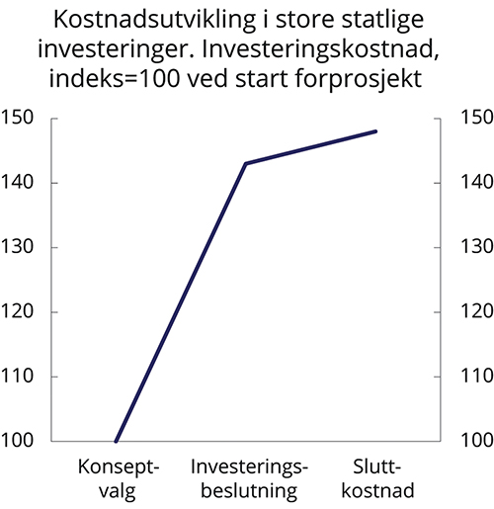
          - Kostnadsutvikling i store statlige investeringer*
* Utvikling i planleggingsfasen (fra konseptvalg til investeringsbeslutning) er basert på alle 27 statlige prosjekter som både har kvalitetssikret konseptvalget (KS1) og kostnadsramme og gjennomføringsstrategi (KS2). Utvikling i gjennomføringsfasen (fra investeringsbeslutning til sluttkostnad) er basert på alle 83 prosjekter der kostnadsramme ved investeringsbeslutning har vært kvalitetssikret (KS2) og hvor det foreligger data om sluttkostnad.
Jordal, H.A. (2019)1, Welde, M. et al. (2019)4.
1 Jordal, H.A. (2019). Kostnad- og nytteutvikling i tidligfasen. For prosjekter som har gjennomgått KS1 og KS2. NTNU. Concept arbeidsrapport. Nr. 2019-4.
2 Ulstein, H. et al. (2015). Kostnadsutvikling mellom KS1 og KS2 i byggeprosjekter. Menon. Menon-Publikasjon. Nr. 38/2015.
3 Meld. St. 33 (2016–2017) Nasjonal transportplan 2018–2019.
4 Welde, M. et al. (2019). Estimering av kostnader i store statlige prosjekter: Hvor gode er estimatene og usikkerhetsanalysene i KS2-rapportene? NTNU. Concept-rapport. Nr. 59.
[Boks slutt]
Kostnader må vurderes opp mot den nytten tiltakene gir til samfunnet. Dersom kostnadene i prosjektene øker uten at det står i forhold til nytten, gjør det prosjektene mindre samfunnsøkonomisk lønnsomme. I boks 12.4 beskrives rammeverket for samfunnsøkonomiske analyser i staten som fastsetter hvordan slike avveininger skal gjøres i statlige utredninger. Endringer i nytte er gjennomgående dårligere dokumentert enn endringer i kostnadene. Det finnes derfor ikke noen systematisk gjennomgang av hvordan nyttesiden i prosjektene bakover i tid har blitt påvirket av endringene i prosjektene på samme måte som man har for kostnadene. De få prosjektene der dette har vært mulig å vurdere er alle samferdselsprosjekter, og der har nytte og kostnad endret seg i samme retning for noen, mens kostnaden går opp og nytten ned for andre.
              - Samfunnsøkonomisk analyse skal belyse alle viktige virkninger av tiltaket
Utredningsinstruksen angir hvordan staten skal utrede nye tiltak. Den slår fast at statlige virksomheter skal utarbeide samfunnsøkonomiske analyser av alle tiltak som kan forventes å gi vesentlige nytte- eller kostnadsvirkninger. For at slike analyser skal være mest mulig sammenlignbare er det fastsatt noen felles prinsipper gjennom et eget rundskriv (R-109). Disse er basert på utredningen til et offentlig ekspertutvalg, NOU 2012: 16 Samfunnsøkonomisk analyse. Den samfunnsøkonomiske analysen utgjør en sentral del av konseptvalgutredningen, med tilhørende ekstern kvalitetssikring (KS1) i statens prosjektmodell for store investeringer.
I en samfunnsøkonomisk analyse skal man identifisere ulike tiltak som kan bidra til å løse problemet man står overfor, og tiltakene skal sammenlignes med en situasjon der man har en forsvarlig videreføring av dagens situasjon. Analysen skal omfatte alle vesentlige positive og negative virkninger for alle berørte grupper over tiltakets levetid. Flest mulig virkninger skal verdsettes i kroner, men også virkninger som ikke kan prissettes skal komme frem og inngå i vurderingen. Samfunnsøkonomisk lønnsomhet betyr at nytten av å gjennomføre et tiltak er større enn kostnadene.
Hvis tiltaket som vurderes har viktige fordelingsmessige virkninger, eksempelvis for ulike inntektsgrupper, kjønn eller steder, eller reiser prinsipielle spørsmål, skal dette også klarlegges og drøftes.
Eksempler på positive nyttevirkninger som fanges opp av en samfunnsøkonomisk analyser:
- Mer fritid som følge av raskere reisevei til jobb. Dess flere folk og bedrifter som bruker veien og dess mer tid de sparer, jo høyere verdi.
- Tid spart som følge av digitale selvbetjeningsløsninger og bortfall av krav om oppmøte på et kontor.
- Flere kan jobbe som følge av tiltak rettet mot personer med nedsatt funksjonsevne.
- Mindre luftforurensing der folk bor som følge av regelverk om arealbruk.
Eksempler på negative virkninger som fanges opp av en samfunnsøkonomisk analyse utover den konkrete offentlige utgiften:
- Økt tidsbruk hos næringslivet som følge av nytt regelverk.
- Redusert arbeidstilbud i samfunnet ved økt skattlegging av inntekt.
- Underforbruk av en ny vei hvis man krever bompenger på en vei uten kø.
- Økt CO2-utslipp som følge av økt veitrafikk.
Hvordan enkeltvirkninger bidrar til samfunnsøkonomisk lønnsomhet illustreres best ved konkrete eksempler. Nedenfor presenteres tre prosjekter som i etterkant er vurdert å være samfunnsøkonomisk lønnsomme:
- I perioden 2001–2008 ble E6 i Østfold utvidet til firefelts motorvei med midtdeler, herunder blant annet ny Svinesundbru, Sandesund Bru og nytt tunnelløp for Eidettunnelen. Utbyggingen ble gjennomført i flere delprosjekter og ble finansiert med bompenger og statlige midler. Bakgrunnen for prosjektet var at veien var svært ulykkesbelastet og kapasiteten var for lav til å håndtere trafikkmengden. I 2017 kom en evaluering av utbyggingen som viser at prosjektet på til sammen 5,6 mrd. kroner (2015-priser) samlet blir vurdert som samfunnsøkonomisk lønnsom. De viktigste bidragene til lønnsomhet kommer av at trafikksikkerheten er betydelig forbedret på hele strekningen, reisetiden er redusert betydelig og kostnadene ble lavere enn forventet.1
- Kjøp og salg av bil innebærer en del kommunikasjon med myndighetene. Det er nå blitt en heldigital og sømløs tjeneste for brukerne. Det har skjedd gjennom en kostbar offentlig investering i utbedring av IT-systemet Autosys kjøretøy, som brukes til å administrere kjøretøyparken i Norge. Med over 8 000 brukere hvert eneste døgn er gevinstene likevel store. Brukerne sparer både tid og penger på en enklere, raskere og sikrere prosess ved å sømløst få gjort det de trenger gjennom selvbetjeningsløsningen for publikum (vegvesen.no), forhandlerløsningen for kjøretøybransjen og saksbehandlerløsningen i Statens vegvesen. Statens vegvesen har redusert egen ressursbruk med 50 årsverk. Systemet har videre medført økt likebehandling og kvalitet i tjenestene. Et konservativt anslag på prissatte gevinster er 550 mill. kroner hvert år. Samfunnet er også spart for unødig trafikk og forurensning, ved at folk slipper å dra til trafikkstasjonen. For dette fikk Statens vegvesens løsning for enklere kjøp og salg av bil «Bedre stat-prisen» fra Direktoratet for forvaltning og økonomistyring (DFØ) i 2020.2
- EFFEKT var et stort IKT- og endringsprogram i utlendingsforvaltningen som ble gjennomført i perioden 2007–2013. I en evaluering fra 2019 anslås den samfunnsøkonomiske lønnsomheten til prosjektet å ha vært 5 mrd. kroner i 2019. Dette er 1,9 mrd. kroner høyere enn forventet da programmet ble besluttet. Det var spesielt redusert saksbehandlingstid, økt direkte saksbehandlingsproduktivitet og mindre kø for søkere i arbeidssaker og familiesaker som ga stor samfunnsmessig nytte. Offentlige virksomheter kunne jobbe mer effektivt, bedrifter som ønsket arbeidsinnvandring slapp å vente like lenge og enkeltpersoner sparte tid gjennom søknad på nett. Evalueringen viser at økningen i lønnsomhet sammenlignet med hva man la til grunn opprinnelig i hovedsak kan tilskrives at reduksjonen i saksbehandlingstid i arbeidssaker i UDI har vært større enn antatt.3
1 Ulstein, H. et al. (2017). Evaluering av E6 Østfold. Delprosjektene Åsgård-Halmstad og Svingeskogen-Åsgård, samt samlet utbygging. Menon-publikasjon. Nr. 4/2017.
2 DFØ (2020). Tidligere vinnere. 2020: Statens vegvesen for enklere kjøp og salg av bil. Artikkel fra DFØ. 8. november 2020.
3 Ulstein, H. et al. (2019). Evaluering av EFFEKT-programet. Menon-publikasjon. Nr. 99/2019.
[Boks slutt]
Kostnadsestimat i planleggingen fastsettes på et overordnet nivå og vil ofte være basert på generaliserte kostnader fra sammenlignbare prosjekter. Videre i planleggingen vil man få mer kunnskap, for eksempel om grunnforhold, kulturminner, naturmangfold mv. Tidlige estimater har derfor nødvendigvis stor usikkerhet.
Tidlige estimater er gjennomgående lavere enn sluttresultatet. Det er sammensatte årsaker til slik kostnadsvekst i planleggingsfasen, og det skyldes både kontrollerte og ukontrollerte endringer i prosjektene. Det kan være at kostnadsestimatet var for lavt tidlig i planleggingen på bakgrunn av forutsetningene som ble lagt til grunn. En sentral kilde til kostnadsøkningen i planleggingsfasen er samtidig at forutsetningene endres ved at selve prosjektet utvides på bakgrunn av nye krav og ønsker. Krav og ønsker kan blant annet oppstå i form av nasjonalt initierte lovendringer, ønsker fra brukere om funksjonalitet, krav om utforming som stilles i reguleringsplanarbeidet eller internasjonale bestemmelser som Norge er forpliktet til å følge. Ikke alle slike krav og ønsker er mulig å forutse tidlig i planleggingen. Det har også vært begrenset oppmerksomhet om det å holde investeringskostnaden på linje med tidlige estimater. Endringer som følger av krav og ønsker er en del av et prosjekts modning, men hvis kravene som tas inn i stor grad øker kostnadene uten å gi tilsvarende nytteøkning, svekkes prosjektets samfunnsøkonomiske lønnsomhet. Det er derfor viktig å systematisk se etter kostnadseffektive løsninger på behov som identifiseres og vurdere om samfunnsnytten av å imøtekomme ønskene står i forhold til kostnadene.
Kostnadsøkning i planleggingsfasen kan innebære at politiske beslutninger tidlig i planleggingsprosessen blir tatt på feil grunnlag. Det kan gjelde konseptvalg etter gjennomført kvalitetssikring av konseptvalgsutredninger (KS1) eller prioriteringer i langsiktige investeringsplaner som Nasjonal transportplan. Systematisk undervurderte kostnadsanslag i planleggingsfasen gjør langsiktig planlegging og prioritering krevende. Det kan skape urealistiske forventninger om hvilke prosjekter som kan gjennomføres innenfor en gitt ramme, og svekke tilliten til beslutningssystemet.

Strategier for bedre investeringer

God utredning og tilstrekkelig beslutningsgrunnlag må til for å løse samfunnsutfordringer effektivt
For å kunne finne det prosjektet som best vil bidra til produktivitet og vekst, må beslutningstakere ha oversikt over hvilke alternative løsninger som finnes. Beslutningstakere må ha god forståelse av hva de ulike alternativene kan bidra med av nytte, og hva det vil koste å gjennomføre dem. Det krever systematisk forarbeid og planlegging.
Utredningsinstruksen stiller krav til god utredning av alle offentlige tiltak, og kravene skjerpes med størrelsen på beslutningen som skal tas. Et hovedprinsipp er at offentlige tiltak skal løse sentrale samfunnsutfordringer, og at anbefalt tiltak skal være den beste måten å håndtere utfordringen på. Tidlig i planleggingen bør man gå bredt ut for å se overordnet på hvilke forskjellige måter et problem kan løses på, og ikke begrense seg til én spesifikk løsning. Da er det større sjanse for å finne de beste løsningene.
Samfunnsøkonomiske analyser gjør det mulig å sammenlikne ulike alternative løsninger på en systematisk måte, og skal gjennomføres for alle tiltak med vesentlige kostnads- eller nyttevirkninger, se boks 12.4.
De største statlige investeringene skal gjennomføres innenfor statens prosjektmodell. Den stiller omfattende krav til hvordan prosjektene utredes og planlegges. Det skal gi beslutningstakere tilstrekkelig grunnlag for å vurdere ulike prosjekter opp mot hverandre og ivareta kostnadskontroll og god styring av prosjektgjennomføringen, se boks 12.5 nedenfor. I byggeprosjekter i statlig sivil sektor stilles det i tillegg særskilte krav i egen instruks om håndtering av bygge- og leiesaker som ble revidert i 2017.
              - Statens prosjektmodell for store investeringer (KS-ordningen)
Statens prosjektmodell stiller krav til utredning, planlegging og kvalitetssikring av statlige investeringsprosjekter med anslått samlet kostnadsramme over 1 mrd. kroner. For digitaliseringsprosjekter gjelder kravene når samlet anslått kostnadsramme overstiger 300 mill. kroner.1 Kravene innebærer at prosjektene skal gjennomgå ekstern kvalitetssikring før beslutningsunderlaget legges frem for regjeringen og Stortinget.
Rammeverket for kvalitetssikring av store statlige investeringer ble introdusert i 2000. Kravene til utredning er forankret i rundskriv R-108/19 Statens prosjektmodell – Krav til utredning, planlegging og kvalitetssikring av store investeringsprosjekter i staten. Det legges til grunn at store statlige investeringsprosjekter gjennomføres med en klar faseinndeling, som illustrert i figur 12.3. Fasene er:
- Idéfasen. Denne omfatter det tidligste arbeidet med å avklare at det er, eller vil oppstå, et problem som kan tilsi at det offentlige skal iverksette tiltak og vurdere hvordan dette bør utredes videre.
- Konseptfasen. Her beskrives problemet tiltaket skal løse, hvilke fremtidige behov samfunnet vil ha og hvilke mål som skal oppnås med å gjennomføre tiltak. Ulike løsninger og tiltak som er konseptuelt forskjellig fra hverandre, skal vurderes og sammenlignes gjennom en samfunnsøkonomisk analyse. Det skal anbefales hvilket tiltak som bør gjennomføres og hva som er viktige forutsetninger i den videre planleggingen for å lykkes. Dette kalles en konseptvalgutredning (KVU). Utredningen gjennomgås av uavhengige eksperter gjennom en kvalitetssikring (KS1) før regjeringen beslutter hvilken konseptuell løsning det eventuelt skal planlegges videre med.
- Forprosjekt. I forprosjektet skal det utarbeides styringsunderlag og kostnadsanslag for det valgte konseptet. Dette er dokumenter som beskriver hvordan prosjektet kan gjennomføres ved å planlegge nærmere hva som skal bygges eller utvikles, utarbeide mer detaljerte kostnadsanslag og vurdere hvor usikre kostnadsanslagene er. Det skal beskrives hvordan prosjektet skal styres for å ha kontroll på kostnadene og nå målene som er satt. Det skal også vurderes hva slags kontrakter som gir mulige leverandører riktige insentiver til å levere det prosjektet trenger. Styringsunderlag og kostnadsoverslag skal også kvalitetssikres (KS2) før forslag om en investeringsbeslutning og kostnadsramme kan fremmes for Stortinget.
- Gjennomføring. Etter investeringsbeslutning i Stortinget kommer gjennomføringsfasen, der investeringen skal bygges, utvikles eller anskaffes.
For byggeprosjekter i statlig sivil sektor er det i tillegg innført en avklaringsfase etter at regjeringen har valgt konsept. Denne fasen gir regjeringen muligheten til å stanse prosjektet eller stille nærmere krav til byggeprosjektet før oppstart av forprosjektering. Ny informasjon om kostnader og nytte skal loggføres igjennom forprosjekteringen og løftes til regjeringen dersom det er vesentlige endringer.
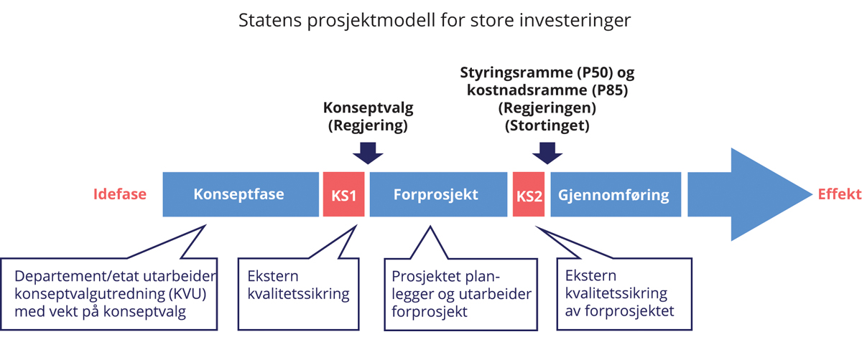
          - Fasene og kontrollpunktene i statens prosjektmodell med kvalitetssikring av konseptvalget (KS1) og av styringsunderlag samt kostnadsoverslag (KS2)
Finansdepartementet.
1 I vei- og jernbaneprosjekter der Nye Veier AS og Bane Nor SF står for forprosjekteringen, er de pålagt å selv gjennomføre en kvalitetssikring av kostnadsanslag og styringsunderlag før endelig investeringsbeslutning legges frem for Stortinget. Deres metodikk skal følge kvalitetssikringen i staten for øvrig. Helseforetakene har en egen kvalitetssikringsordning for sine prosjekter. Investeringer i olje- og gassvirksomheten offshore i regi av SDØE er unntatt. Det samme gjelder statlige foretak eller statlig eide aksjeselskaper som er ansvarlige for sine egne investeringer og selv må sørge for et godt beslutningsunderlag før de fatter en investeringsbeslutning.
[Boks slutt]
Det er forhold som gjør offentlige investeringer mer krevende enn private, og som taler for særlig tydelige krav til utredning og kvalitetssikring av beslutningsgrunnlagene. For det første kommer ofte nytten av offentlige investeringer i form av økt velferd for individer eller økt produktivitet i privat produksjon. Dette er vanskeligere å måle og etterprøve enn den økte inntjening en investering i privat sektor normalt skal gi. En god beslutning krever en mest mulig objektiv vurdering av mulig nytte. For det andre vil kostnadene ved en offentlig investering normalt bæres av andre enn dem som får avkastningen. Typisk vil kostnadene bli spredt på en stor og lite synlig gruppe (skattebetalerne eller fremtidige generasjoner), mens de som har fordelen, kan være en mer veldefinert gruppe som er bedre organisert og ofte mer talefør. De siste vil ha insentiver til å overdrive nytten og undervurdere kostnadene. For det tredje tas beslutninger om offentlige investeringer i stor grad i prosesser som er mindre egnet for løpende kostnadskontroll, og der man har mindre muligheter til å stoppe eller revurdere beslutninger når forutsetningene endres sammenlignet med et bedriftsstyre. Dette kan gi insentiver til å fremstille kostnadene lave og nytten høy på et tidlig tidspunkt i beslutningsprosessen. Gode utredninger adresserer disse utfordringene ved offentlige investeringer.
Det er viktig å prioritere utredning av tiltak som retter seg mot de mest sentrale samfunnsproblemene man står overfor i de ulike sektorene. Planleggingsressurser er begrenset og må anvendes der det er størst behov. Når man først har startet planlegging av et tiltak, kan det skapes forventninger og bindinger som vil være vanskelige å komme bort fra senere. På flere områder utarbeides det langsiktige sektorplaner der sentrale samfunnsproblemer som bør løses innen sektoren identifiseres, og retningen for videre planlegging legges. Nasjonal transportplan og langtidsplan for forsvarssektoren er eksempler på slike sektorplaner. Større konseptvalgsutredninger av fengselskapasitet i ulike landsdeler er også et eksempel på arbeid med å fastsette rammene og retningen for videre planlegging. På andre områder inngår oppgaven med prioritering av planleggingsinnsats i virksomhetenes oppdrag. Det gjelder for eksempel Statnetts investeringer og NVEs arbeid med flom- og skredsikring.
God bruk av evaluering av iverksatte tiltak er viktig for å få kunnskap om virkningene av tiltakene. Evalueringsresultater kan være en sentral del av nødvendig styringsinformasjon, og de kan være en god kilde til informasjon for læring og utvikling. Kravet om at virksomheter skal gjennomføre evalueringer følger av statens økonomiregelverk. Målet er å få informasjon om effektivitet, måloppnåelse og resultater. I tillegg til virksomhetenes egne evalueringer gjennomfører også Concept-programmet ved NTNU etterevalueringer av flere prosjekter.

Kontinuerlig forbedring av prosjekter gjennom god styring
Det kan ta mange år fra planlegging starter til en investering er ferdig til bruk. Gjennom denne tiden vil både prosjektet og samfunnet rundt utvikle seg. Behovene som lå til grunn for prosjektet i utgangspunktet kan endre seg. Det kan også oppstå nye muligheter for bedre og mindre ressurskrevende løsninger. Fleksibiliteten til å gjøre endringer er størst i starten av et prosjekt, men helt frem til ferdigstillelse vil det i mange tilfeller kunne være muligheter til å gjøre forbedringer. Arbeid med kostnadskontroll og økt nytte gjennom hele prosessen kan derfor gi store gevinster.
Kunnskapen om driverne bak økte kostnader i investeringsprosjekter og utfordringer med å hente ut så mye nytte som mulig fra offentlige prosjekter viser at måten investeringer planlegges og besluttes på, er viktig for resultatet. Dette gjelder på tvers av sektorer og forvaltningsnivåer. Premissene som legges tidlig i planleggingsfasen, innebærer at valgmulighetene er små når et investeringsforslag er ferdig utformet. For å kunne gjøre gode politiske valg, må planleggingsprosessen være slik at de riktige spørsmålene løftes på riktig tidspunkt og med reelle valg. Planer som løftes opp til politisk beslutning, skal allerede være vurdert kritisk i virksomhetene og optimert med hensyn til netto nytte. Hvis man tidlig i planleggingen gjennomgår de sentrale driverne for kostnad og nytte, og for eksempel finner at prosjektet slik det står ikke vil være samfunnsøkonomisk lønnsomt, gir det verdifull kunnskap som kan brukes for å forbedre prosjektet. For noen prosjektideer kan det være riktig å unnlate videre planlegging. Da vil planleggingsinnsatsen kunne rettes mot prosjekter som har bedre potensial og som det er mer realistisk å gjennomføre. For andre ideer kan det riktige være å forsøke å forbedre tiltaket slik at kostnadene står i forhold til nytten, eller man kan søke andre måter å løse det identifiserte samfunnsproblemet på.
Et eksempel er behovet for lokaler i staten. Departementene har ansvar for å utrede lokalbehov til virksomheter i egen sektor og vil normalt gi Statsbygg i oppdrag å prosjektere bygg i sivil sektor. Hovedregelen er at staten skal løse lokalbehovet ved å leie lokaler og kun bygge nytt dersom behovet ikke kan løses på annet vis. For å få en mer samlet oversikt og prioritering av byggeprosjekter i statlig sivil sektor, skal departementene ta et større ansvar for å styre sine porteføljer av eide og leide lokaler. Det innebærer å ha oversikt over bygge- og leieprosjekter under planlegging, kommende behov og ledige lokaler. Regjeringen har også innført en ordning for byggeprosjekter der prosjektutløsende behov skal vurderes av departementet med sektoransvar for bygget og Statsbygg, for å bidra til at behovet løses mest mulig kostnadseffektivt. Målet er at disse tiltakene skal gi en bedre prioritering og økt samfunnsøkonomisk lønnsomhet i prosjektene.
Kostnadseffektivitet skal vektlegges i alle faser av arbeidet med et investeringsprosjekt, fra tidlig idefase til detaljprosjektering. Det handler om å finne den minst kostbare løsningen på samfunnsproblemet som er identifisert. Dette skal komme tydelig frem i alle overordnede strategier, planer og dokumenter som stadfester nasjonale forventninger til investeringsprosjekter. Planlegging for lønnsomhet må forankres i hele organisasjonen. Den enkelte virksomhet må vurdere hvordan den kan få dette til. Selv om kravet om kostnadseffektivitet følger av økonomiregelverket og gjelder for all offentlig forvaltning, krever det aktive tiltak for å realisere dette.
I tillegg til kostnadseffektivitet er det viktig å optimalisere nytten i alle faser av investeringsprosjektene og å fjerne hindringer for optimalisering av nytten. Å låse seg til en bestemt løsning for tidlig i planleggingen, kan være et slikt hinder. Boks 12.6 gir tre eksempler på prosjekter der tydelige krav om forbedring har gitt vesentlige kostnadsreduksjoner, og mer målrettede tiltak med høyere samfunnsnytte. Boks 12.7 presenterer metoden «design-to-cost», som anvendes i noen prosjekter som et virkemiddel for å skape gode insentiver til å jobbe systematisk med å optimalisere et prosjekt både i planleggings- og gjennomføringsfasen. Boks 12.8 redegjør for grep som er gjort for å forbedre planleggingen av samferdselsprosjekter.
              - Eksempler på forbedring av prosjekter gjennom planlegging
Arkivverket hadde nådd en kapasitetsgrense for lagring av historiske papirarkiv både fra staten og sykehusene. I utgangspunktet utredet man et nytt bygg på Tynset. Investeringskostnaden ble anslått til 840 mill. kroner, og det ble anbefalt å kartlegge mulige innsparinger før man tok beslutning i saken. Etter videre utredning kom man frem til at det var vanskelig å bygge vesentlig billigere magasinbygg på Tynset, blant annet som følge av grunnforholdene. Dette førte til at det ble utviklet et alternativ der det arbeidsintensive digitaliseringsarbeidet ble lagt til Tynset, mens arkivlageret kunne realiseres som et tillegg til et eksisterende prosjekt for nytt sikringsmagasin for Nasjonalbiblioteket i Rana. Samlet kostnadsramme for den nye løsningen endte på om lag 460 mill. kroner. Dette er vesentlig lavere enn kostnaden man først ble forespeilet for å løse samfunnets behov på feltet.
Et annet eksempel er utbygging av NTNU og SINTEFs forskningsanlegg for havnæringene, Ocean Space Laboratories i Trondheim. I 2017 ble det gjennom statens kvalitetssikringsordning identifisert flere sentrale utfordringer med de utbyggingsalternativene som lå på bordet. Ingen av alternativene ble anslått å være samfunnsøkonomisk lønnsomme. Nærings- og fiskeridepartementet ga på dette grunnlaget NTNU og SINTEF i oppdrag å levere et forbedret alternativ som kartla muligheter for reduserte arealer og økte markedsmuligheter for laboratorietjenestene. Dette resulterte i mer fleksible løsninger som økte den potensielle samfunnsmessige nytten av laboratoriene vesentlig, samtidig som kostnadene ble noe redusert. Kvalitetssikrer konkluderte med at det nye konseptet traff næringens behov bedre, ville gi et høyere aktivitetsnivå ved senteret og utnytte senterets muligheter bedre. Samlet sett anså kvalitetssikrer at aktørene hadde kommet frem til et samfunnsøkonomisk lønnsomt konsept. Forprosjektet for senteret startet i januar 2020 og forventes å være ferdig våren 2021.
Nye Agder fengsel er landets største fengsel, med totalt 300 nye plasser, fordelt med 100 plasser i Mandal og 200 plasser i Froland. Fengselet åpnet sommeren 2020. Utbygging av kapasitet i kriminalomsorgen gjøres gjennom gjenbruk av ensartede løsninger. Kriminalomsorgen og Statsbygg utviklet i 2015 en modell for fengselsbygg, kalt «Modell 2015». Denne modellen ligger til grunn for utbyggingen i Agder. Standardiseringen av fengselsbygg har bidratt til mer tids- og kostnadseffektive planleggings- og byggeprosesser og mer kostnadseffektiv drift. Fastsatt kostnadsramme for byggeprosjektet Agder fengsel var i overkant av 2 mrd. kroner. Prosjektet ble sluttført innenfor opprinnelig fastsatt tidsramme og er blitt vesentlig billigere enn vedtatt kostnadsramme. Statsbygg peker på gunstige markedsforhold og bruk av standardisering av fengselsbygg blant viktige årsaker til dette.
[Boks slutt]
              - Design to cost
«Design to cost» er en prosjektstrategi der det på et tidlig tidspunkt i planleggingen fastsettes en bindende ramme som prosjektet skal gjennomføres innenfor. Målet er å oppnå høyest mulig nytte innenfor den fastsatte rammen. For vellykkede «design-to-cost»-prosjekter vil det være nødvendig å på forhånd definere hvilke deler av prosjektet som det er viktigst å gjennomføre. Samtidig må det planlegges for hvordan prosjektet kan skaleres opp eller ned som følge av kostnadsutviklingen. Dette gir sterke insentiver til å utvikle løsninger på en mest mulig effektiv måte. Det er viktig å utrede prosjektet godt nok før bindende ramme fastsettes, for å kunne fastsette den økonomiske rammen på et nivå som gjør det mulig å løse de identifiserte samfunnsproblemene på en god måte. Tilnærmingen med «design to cost» har blant annet blitt testet ut i forprosjektfasen til politiets beredskapssenter, i IKT-moderniseringen i NAV og ved strekningsvis utbedring i Statens vegvesen. Disse eksemplene presenteres nedenfor. Ved å bruke erfaringer fra gjennomførte prosjekter kan «design to cost» videreutvikles som metodikk for å optimalisere nytte innenfor en gitt ramme.
Utprøving av en «design to cost»-tilnærming, kombinert med sterk eierstyring fra Justis- og beredskapsdepartementet og en egen prosjektorganisasjon, gjorde at staten for politiets beredskapssenter greide å oppnå 15 pst. reduksjon i kostnadsestimatet fra KS1 til KS2, uten at det har gått ut over kvalitet. Det tydelige mandatet «mest mulig politiberedskap innenfor tildelt ramme», blir pekt på som en viktig suksessfaktor.1 Det ble satt en kostnadsramme med utgangspunkt i forventet kostnad i KS1-rapporten fra 2015. Det var viktig at rammen var stor nok til at man hadde sikkerhet for at grunnleggende funksjoner og lovpålagte krav kunne realiseres, men stram nok til at det måtte gjøres reelle prioriteringer og til at det ga insentiver til å finne nye og bedre måter å løse behovene på. Prosjektet fikk i oppdrag å levere et forprosjekt til KS2 som med stor nok sikkerhet kunne gjennomføres innenfor fastsatt kostnadsramme. Dette innebar å definere et grunnprosjekt som var forventet å koste en del mindre enn den fastsatte kostnadsrammen, og med forslag til ekstraelementer som kunne inkluderes dersom gjennomføringen viste at det økonomisk lot seg gjøre. I forprosjektfasen ble det jobbet tett sammen med brukerne for å identifisere de funksjonene som var viktigst for beredskapen (herunder responstid og responskvalitet) og hvilke områder som kunne prioriteres ned. Optimalisering av arealbruk var sentralt. I tillegg ble det vektlagt å holde driftskostnadene nede. I både forprosjektfasen og relativt langt ut i gjennomføringsfasen har man styrt kostnadene etter en prioritert liste over funksjoner som kan legges til eller trekkes fra avhengig av kostnadsutviklingen. Prosjektet ligger an til å levere innenfor den bindende kostnadsrammen, samtidig som det har klart å prioritere viktige behov for brukerne. Beredsskapssenteret ble åpnet i november 2020 og innebærer et stort løft for den nasjonale beredskapen ved at de nasjonale beredskapsressursene nå er samlet på ett sted med gode fasiliteter for øving og samordning.
IKT-moderniseringen av NAV er delt opp i tre sekvensielle prosjekter med en samlet kostnadsramme på om lag 3,9 mrd. kroner. Prosjekt 1 startet opp i 2012 og møtte betydelige utfordringer, og ble derfor planlagt på nytt i 2013 med redusert omfang. Prosjekt 2 startet opp høsten 2016 og ble avsluttet våren 2019. Det leverte blant annet en teknisk plattform for ny vedtaksløsning for korttidsytelser og tok denne i bruk for foreldrepenger og engangsstønad. Prosjekt 2 leverte løsningene til en lavere kostnad enn det som ble bevilget. Prosjekt 3 startet opp i 2019 og skal følge «design to cost»-prinsippet innenfor den gjenstående rammen for de tre prosjektene. Nedjusteringen av bevilgningen til Prosjekt 2 medførte derfor en tilsvarende oppjustering av bevilgningen til Prosjekt 3. Prosjekt 3 utvikles etter smidige prinsipper og skal som hovedinnretning videreutvikle IT-løsninger på ny arkitektur for å modernisere sykepengeområdet. For å sikre god prosjektstyring har NAV definert hvilke funksjonaliteter som må på plass for å realisere de planlagte gevinstene. Det er også utarbeidet prioriterte lister med muligheter for utvidelser (opsjoner) og reduksjoner (kutt) i funksjonalitet. Dette forarbeidet er sentralt i styringen av prosjektet i tråd med «design to cost»-prinsippet. Behandling av omfangsendringer innenfor opsjons- og kuttlistene evalueres i NAVs direktørmøte, mens eventuelle endringer utover disse listene tas opp med Arbeids- og sosialdepartementet. Mindre interne endringer uten betydning for prosjektets mål og gevinster, håndteres fortløpende uten behov for ytterligere klarering. De prioriterte listene gir sterke insentiver for god kostnadsstyring og effektive løsninger. Det er viktig at både opsjonene og kuttene må kunne innarbeides fortløpende og ikke avhenge av tidkrevende forberedelser, samtidig som det ikke kan være kritisk for prosjektets resultat om de gjennomføres eller ikke. Slik det ser ut nå ligger det godt til rette for at NAV skal kunne legge til, fremfor å kutte, funksjonalitet.
Statens vegvesen gjennomfører enkelte av sine utbedringsstrekninger etter et «design-to-cost»-prinsipp. Et eksempel er utbedringen av E16 i Valdres, der man med mål om bedre trafikksikkerhet og framkommelighet bygger mest mulig vei for 500 mill. kr. Med Nasjonal transportplan 2022–2033 legges det opp til å bruke «design to cost»-prinsippet for flere og lengre strekninger.
1 Metier OEC (2018) Forprosjekt Politiets nasjonale beredskapssenter. Overbygningsdokument. Statens prosjektmodell, rapport nummer D048d. og Whist, E og Hjelmbrekke, H. (2018). Følgeforskning. Forprosjekt Politiets nasjonale beredskapssenter. Arbeidsrapport, Concept-programmet, NTNU.
[Boks slutt]
              - Bedre planlegging av transportprosjekter
Regjeringen planlegger den neste nasjonale transportplanen for perioden 2022–2033 på en annen måte enn tidligere. Blant annet har Samferdselsdepartementet bedt de statlige transportvirksomhetene om å vurdere all ressursbruk for å redusere kostnader og øke nytte av ressursbruken i sektoren.1 Virksomhetene har i dette arbeidet gjennomført optimaliseringsprosesser for alle prosjekter som kan være aktuelle å prioritere i Nasjonal transportplan. Som følge av optimaliseringsarbeidet anslår Statens vegvesen kostnadsreduksjoner på 45–50 mrd. kroner for den porteføljen de foreslår for Nasjonal transportplan 2022–2033. Samferdselsdepartementet har også bedt virksomhetene foreslå opplegg for dynamisk arbeid med prosjektoptimalisering og stresstesting for ulik teknologisk utvikling. Samtidig innføres et opplegg for porteføljestyring av investeringer ved gjennomføring av Nasjonal transportplan. Dette legger til rette for at prioriteringer i alle faser frem til byggestart tar utgangspunkt i faktiske utfordringer for de reisende og næringslivet, og gir konkurranse mellom tiltak om å utvikle de beste løsningene som gir mer for pengene. Med porteføljestyring er prosjektenes fremdrift og rekkefølge ikke gitt i NTP, og virksomhetene kan prioritere et prosjekt opp eller ned hvis det, ut fra et sett av kjente og faste kriterier, får endret rangering.
Teknologiske fremskritt innenfor IKT og transport peker i retning av behov for fleksibilitet i prosjektplanleggingen. Ekspertutvalget for teknologi og fremtidens transportinfrastruktur anbefaler blant annet at når det vedtas konkrete løsninger, bør det, innenfor rammene av samfunnsøkonomisk lønnsomhet og risikovurdering, åpnes for å tilpasse utbyggingen til mulige fremtidige transportløsninger og fleksibel bruk. Hvis man tidlig låser seg til ett virkemiddel og ikke tar hensyn til strukturelle endringer, øker risikoen for feilinvesteringer. Dette er nærmere omtalt i boks 12.1 Raske endringer i samferdselssektoren.
Etableringen av Nye Veier AS er et eksempel på nye måter å organisere statens oppgaver. Nye Veiers overordnede mål er å oppnå høyest mulig samfunnsøkonomisk lønnsomhet i selskapets veiprosjekter. Det skal legge til rette for styring av veiinvesteringer på et mer overordnet nivå gjennom mål og økonomiske rammer, og unngå detaljstyring. Selskapet har som oppgave å gjennomføre planlegging, utbygging, drift og vedlikehold av de riksveistrekninger som omfattes av selskapets portefølje. Organiseringen er rettet inn mot å oppnå porteføljestyring basert på samfunnsøkonomisk lønnsomhet, gode insentiver til kostnadseffektivitet og en organisasjonskultur basert på konkurranse om å få til gode løsninger. Raskere utbygging, lavere kostnader, økt nytte og sikker utbygging er viktige langsiktige indikatorer på om selskapet lykkes med sitt oppdrag. Det foreligger per i dag ikke noen evaluering av Nye Veiers resultater eller metode, men det er indikasjoner på at styringen og rammebetingelsene for virksomheten gir insentiver for lave kostnader og høy samfunnsmessig nytte. Selskapets beregninger ved utgangen av 2019 indikerer at den samfunnsøkonomiske lønnsomheten for porteføljen kan økes med 57 mrd. kroner sammenlignet med opprinelig anslag ved tildeling av porteføljen. Dette fordeler seg på 28 mrd. kroner i kostnadsreduksjoner og 29 mrd. kroner i økt nytte for trafikantene. Kostnadsbesparelsen er på om lag 17 pst. fra porteføljen selskapet overtok. Etableringen av Nye Veier er bare ett element i samferdselsreformene som er gjennomført de siste årene for å få mer ut av ressursene, og som omtales i kapittel 8. Tydeligere ansvarsplassering og bedre insentiver i sektoren har vært en viktig rettesnor.
1 NTP 2022–2033 Oppdrag 1 (brev fra Samferdselsdepartementet til transportvirksomhetene 11. januar 2019). Brevet er tilgjengelig på ntp.dep.no
[Boks slutt]
For å styre prosjekter som er i utvikling, er det nødvendig med systemer for å følge opp om de går i en positiv retning etter hvert som prosjektet og rammebetingelsene endrer seg. OECD har derfor anbefalt Norge å oppdatere samfunnsøkonomiske analyser av store investeringer før man skal fatte en endelig investeringsbeslutning. Analysene vil dermed også fange opp endringer som har skjedd gjennom planleggingsfasen. Dette er nå innført som en del av kravene til oppfølging av store prosjekter i staten. Det er nå krav om å utarbeide et styringsmål for kostnader tidlig i utredningen, og at det deretter skal føres endringslogg for å ha bedre kontroll med større endringer underveis i planleggingen. I tråd med OECDs anbefaling skal alle prosjekter presentere et oppdatert anslag for samfunnsøkonomisk lønnsomhet før endelig investeringsbeslutning som vil gi informasjon om endringene gjennom planleggingen har forbedret prosjektet. For bygg i statlig sivil sektor er det innført et eget beslutningspunkt for oppstart av forprosjekt med krav om kostnadsstyrt prosjektutvikling, endringslogg og behandling i regjeringen ved større endringer. Formålet med disse kravene til prosess er å sikre god kontroll med prosjektutviklingen og unngå at prosjektene øker unødig i omfang. Ved å synliggjøre hvordan endringer i prosjektet påvirker kostnadsestimatet og anslått nytte, er målet å få mer igjen for pengene som investeres.

Felles ansvar for kostnadseffektivitet og samfunnsnytte
Staten må ta et helhetlig perspektiv når den investerer. Fagmyndigheter og lokale myndigheter har en viktig rolle for å ivareta sentrale hensyn. Det gjelder for eksempel effektiv og rasjonell bruk av arealer, barn og unges oppvekstsvilkår, miljø og kulturminner. Dette påvirker rammebetingelsene og stiller krav til virksomheter som skal gjennomføre investeringer. Fagmyndigheter og lokale myndigheter har samtidig et ansvar for å bidra til at deres hensyn kan ivaretas mest mulig effektivt, og må også ta hensyn til at økte kostnader i et prosjekt reduserer muligheten til å gjennomføre andre ønskede tiltak. Dette tilsier at sektorovergripende krav og regulering innen ulike områder fastsettes slik at de legger til rette for å bli ivaretatt på en mest mulig kostnadseffektiv måte. Det innebærer også at håndhevelsen av gjeldende krav og forventninger til enkeltprosjekter innrettes med sikte på kostnadseffektivitet.
Planleggingssystemet fremmer ulike brukerinteresser, sektorinteresser og lokale hensyn uten nødvendigvis å ta inn over seg virkningene for samfunnet som helhet. Forskning peker på at dette er en av årsakene til at investeringer blir dyrere gjennom planleggingsfasen. Det er særlig fare for kostbare endringer i tilfeller der nytten tilfaller en begrenset gruppe eller region uten at dette forplikter mottakerne økonomisk eller på annen måte. Det kan også være en utfordring hvordan investeringsbeslutninger i virksomheter med klart definerte sektormandat skal ta hensyn til virkningene deres tiltak har på andre samfunnsområder på en god måte. Dette drøftes i en gjennomgang av prosjektmodeller i statlige foretak og statsaksjeselskaper. OECD har også pekt på kostnadsøkninger gjennom planprosessen, og anbefalte i landrapporten om Norge fra 2018 økt statlig styring av planleggingen av investeringer i transportsektoren for å gi bedre sammenheng mellom målene for ulike sektorer, og for å redusere kostnadskrevende endringer i planleggingsprosessen.
Nye krav og ønsker kan komme fra brukere, fagmyndigheter samt kommuner og fylkeskommuner som skal ivareta kryssende hensyn som for eksempel miljø eller arealplanlegging. Plan- og bygningsloven setter viktige rammer slik at planleggingen fremmer helhet ved at sektorer, oppgaver og interesser i et område ses i sammenheng gjennom samordning og samarbeid mellom berørte. Slik involvering er nyttig fordi man gjennom planarbeidet får mer detaljert kunnskap om ulike tema, som for eksempel naturmangfold, jordvern, kulturminner, støy, grunnforhold m.m. Statlige innsigelser på kommunale reguleringsplaner fordelt på tema gir en indikasjon om hvilke områder som er sentrale. Basert på tall fra 2016 fordeler dette seg på temaene transport (18,1 pst.), flom (7,9 pst.), utbyggingsmønster (9,6 pst.), forurensning/støy (9,1 pst.), områdestabilitet/skredfare (9,1 pst.), barn og unges oppvekstsvilkår (7,2 pst.) og kulturminner/kulturlandskap (7,2 pst.).
Det vil ofte være rom for skjønn i hvordan lokale hensyn og fagmyndigheters ansvar skal ivaretas. En områdegjennomgang av Statens vegvesen fra 2017/2018 gir gode eksempler på hvordan krav fra kommuner og pressgrupper har vært kostnadsdrivende i planleggingsfasen for veiprosjektet. Det har skjedd blant annet gjennom krav til hvilken rekkefølge utbygging skal skje og til utvikling av sentrum i tettsteder og byer i tilknytning til store veiprosjekter. For et prosjekt ble det for eksempel avdekket mulige kostnadsbesparelser på 25–30 pst. sammenlignet med alternativet som ligger inne i Nasjonal transportplan 2018–2029, der deler av besparelsen var knyttet til lokale tiltak, som for eksempel sentrums- og miljøtiltak. Kostnader knyttet til miljøkrav er anslått til mellom 1–10 pst. av investeringskostnadene generelt, med enkelte eksempler der disse kommer opp i 20–25 pst. Da er det potensial for å ivareta samfunnsinteressene som kravene representerer, på en mer kostnadseffektiv måte.
Når ulike hensyn veies mot hverandre, må kostnadseffektivitet vektlegges i den samlede vurderingen. Det vil gi bedre rammebetingelser for privat næringsliv og bidra til å ivareta bærekraftige offentlige finanser. Det fremgår av Nasjonale forventninger til regional og kommunal planlegging 2019–2023 at regjeringen forventer at fylkeskommunene og kommunene vektlegger kostnadseffektivitet for private og offentlige aktører på kommunalt, fylkeskommunalt og statlig nivå i sin planlegging. Den samme forventingen gjelder også statlige aktører som stiller krav til prosjekter. Dette gir grunnlag for en økt vektlegging av kostnadseffektivitet i planprosessene. Det gjelder når kommunen og vedkommende innsigelsesorgan skal bli enige om planløsningen, i statsforvalterens mekling eller i siste instans når Kommunal- og moderniseringsdepartementet treffer beslutning i en innsigelsessak. Over tid vil dette bidra til mer kostnadseffektive løsninger i statlige investeringer.
Gjennom regionreformen legger regjeringen opp til en mer forpliktende regional planlegging som ser de ulike statlige interessene i sammenheng. I Meld. St. 6 (2018–2019) Oppgaver til nye regioner, forutsettes det at statlige organer deltar i de regionale planprosessene på en mer aktiv måte enn de har gjort til nå. Departementene vil pålegge sine underliggende etater aktiv og forpliktende deltakelse i planprosesser. Statsforvalteren skal i større grad samordne og avklare eventuelle motstridende statlige interesser i det regionale planarbeidet. Slik samordning gir staten økt mulighet til å prioritere mellom ulike hensyn i lys av hvordan nytte og kostnader i prosjektet påvirkes. Det er fortsatt for tidlig å si i hvor stor grad dette potensialet blir utnyttet tilstrekkelig og gir ønskede virkninger.

God prioritering i en verden i endring
Når staten investerer, må den prioritere prosjekter som ivaretar innbyggernes behov best mulig og til lavest mulig kostnad. Det vil si at man i utgangspunktet bør prioritere de mest samfunnsøkonomisk lønnsomme prosjektene.
På noen områder er det fastsatt systemer der investeringer styres i et porteføljeperspektiv og prioriteres etter samfunnsøkonomisk lønnsomhet. Eksempelvis bygger, eier og driver Statnett det sentrale strømnettet og har i sitt mandat at de skal prioritere samfunnsøkonomisk lønnsomme investeringer. Det statlige selskapet Nye Veier har et tilsvarende mandat for veinettet de har ansvar for. NVEs sikringstiltak mot flom og skred prioriteres ut fra de som har høyest samfunnsmessig nytte i forhold til kostnadene, og der det kan være fare for liv og helse.
På andre områder er det imidlertid svakere kobling mellom samfunnsøkonomisk lønnsomhet og prioritering. En større områdegjennomgang av bygge- og eiendomspolitikken i statlig sivil sektor pekte på at økt grad av porteføljestyring samt mer konkrete krav om kostnadseffektive løsninger kan bidra til at det planlegges mer kostnadseffektivt og øke den samfunnsmessige nytten. Gjennomgangen viste at det i begrenset grad gjøres helhetlige vurderinger på tvers av sektorer i den tidlige planleggingen av nye byggeprosjekter. Det gjøres også i liten grad systematiske vurderinger av prosjekter innenfor en sektor, det vil si innenfor det enkelte departement sin portefølje av byggeprosjekter. Statsbygg må tilpasse sin virksomhet til den samlede oppdragsmengden og har ikke mulighet til å prioritere porteføljen av byggeprosjektene slik at samfunnet får mest mulig igjen per investerte krone. Områdegjennomgangen viste at det ikke er tydelig hvem som har ansvaret for å gjøre slike vurderinger. Regjeringen arbeider aktivt med ytterligere tiltak og vil komme tilbake med oppfølging av funnene i områdegjennomgangen.
I sin landrapport om Norge fra 2018 var OECD spesielt kritisk til den svake sammenhengen mellom samfunnsøkonomisk lønnsomhet og hvilke prosjekter som velges innen transportsektoren. OECD pekte på at mens mange høytrafikkerte veier har lav standard, investeres betydelige midler i utvalgte dyre prosjekter. Også i sin rapport om vekst og utvikling fra 2019 Going for Growth anbefaler organisasjonen Norge å styrke rollen nytte-kostnadsanalyser har ved valg av infrastrukturprosjekter. Produktivitetskommisjonen drøftet kilder til dårlige prioriteringer og ineffektiv ressursutnyttelse i samferdselssektoren i sin første rapport (NOU 2015: 1). Den trakk frem at samfunnsøkonomisk lønnsomhet ikke hadde en fremtredende plass i de overordnede målene for transportpolitikken. Videre pekte den på at målene i transportpolitikken delvis stod i motsetning til hverandre, uten at det var avklart hvordan slike målkonflikter skulle løses.
Med Nasjonal transportplan 2022–2033 innfører regjeringen nå porteføljestyring i større grad i flere transportvirksomheter. Samfunnsøkonomisk lønnsomhet vil være hovedkriteriet for prioritering, og «mer for pengene» er satt som ett av fem hovedmål for transportplanen. Hensikten er å legge til rette for forutsigbarhet i forholdet mellom planlegging og gjennomføring, samtidig som planen også skal utformes så fleksibelt at det kan tas hensyn til endringer i behov og handlingsrom som vil komme i planperioden.Virksomhetene skal i prioriteringsarbeidet vurdere alternative måter å løse utfordringene på. Dette vil gi en overordnet tilnærming for prioritering av prosjekter og tiltak som skal løse de viktigste utfordringene og transportbehovene fremover. I første seksårsperiode skal det omtales prosjekter som kan løse disse utfordringene. I andre seksårsperiode skal det foreslås ressursbruk som kan løse utfordringene i ulike korridorer/områder, ikke på prosjektnivå.
At et enkeltprosjekt er samfunnsøkonomisk lønnsomt, betyr ikke nødvendigvis at det bør gjennomføres. For det første må det være mer lønnsomt enn alternativene prosjektet vurderes opp mot, og det må vurderes om det er tilgjengelige midler til gjennomføring. For det andre vil det innen de fleste sektorer være mål og hensyn som kommer i tillegg til virkningene som inngår i vurdering av samfunnsøkonomisk lønnsomhet eller som vektes annerledes. Det kan for eksempel gjelde prinsipielle spørsmål, eller spørsmål om økonomisk eller geografisk fordeling. Samfunnsøkonomiske analyser med tilhørende fordelingsanalyser og eventuelle drøftinger av andre hensyn gir også i disse tilfeller verdifull informasjon for å gjøre avveiningene på best mulig måte.
Slike analyser kan også være til nytte når man skal vurdere innspill fra grupper som særlig berøres av tiltaket. Godt organiserte særinteresser kan argumentere sterkt for at et konkret prosjekt bør realiseres på tross av lav lønnsomhet. Det omvendte kan også gjelde ved at en liten gruppe kan tape mye på noe som er godt for samfunnet som helhet. Da kan man vurdere om gruppen som taper bør kompenseres. Det sentrale er at staten kjenner konsekvensene for innbyggerne, slik at behov samlet sett kan ivaretas best mulig.
Det er et mål for regjeringen å ha levende lokalsamfunn og vekst i hele landet, se Meld. St. 5 (2019–2020) Levende lokalsamfunn for fremtiden. Vektlegging av samfunnsøkonomisk lønnsomhet blir ofte fremstilt som at det står i motsetning til å ta hensyn til sterke distrikter. Det kan skyldes at prosjekter med få brukere ofte kan gi lavere samlet nytte. Det betyr imidlertid ikke at prosjekter i distriktene nødvendigvis vil være mindre lønnsomme enn prosjekter i tettbygde strøk. For eksempel vil transportprosjekter som vesentlig reduserer reisetiden på en strekning, være samfunnsøkonomisk lønnsomme også med et lavere transportgrunnlag. Man kan videre forbedre samfunnsøkonomisk lønnsomhet ved at prosjektene dimensjoneres til bruken. Store muligheter for næringsutvikling vil også kunne gi samfunnsøkonomisk lønnsomhet. Samfunnsøkonomisk lønnsomhet vil uansett være et viktig kriterium for å ordne køen av mulige prosjekter, også for tiltak der verdien av samlede nyttevirkninger ikke anslås å overstige kostnadene. Ved mål om geografisk fordeling, vil for eksempel rangering av alternative tiltak etter lønnsomhet innad i regioner eller landsdeler kunne bidra til bedre løsninger for innbyggerne.
Koronapandemien har vist med stor tydelighet at samfunnet kan utsettes for store og brå endringer. Det illustrerer verdien av at investeringsplaner er fleksible og oppdateres i lys av endringer i samfunnet. Man vil aldri kunne vite hvordan verden blir, men man kan være sikre på at den er i endring. Derfor må regjeringen bygge systemene for planlegging og prioritering slik at de håndterer endringer i prosjektene, samfunnet og rammebetingelsene.
Det blir bedre investeringer og mer igjen for pengene når den langsiktige planleggingen av statlige investeringer er lagt opp slik at man kan ta hensyn til endringer i prosjektene, samfunnet eller rammebetingelsene, og når ressursbruken prioriteres etter hva som gir høyest samfunnsmessig nytte i forhold til kostnadene. Ved oppdatering av utredningsplaner eller investeringsplaner, må man sørge for at også prosjekter som tidligere har vært prioritert, vurderes kritisk opp mot øvrige tiltak ut fra mest mulig objektive kriterier. Slik kan man unngå feilinvesteringer som primært svarer på gårsdagens problemer. Virksomheter med ansvar for investeringer bør derfor ha langsiktige planer som har tilstrekkelig fleksibilitet til omprioritering. Dette bør følges av rutiner for å styre porteføljen av prosjekter. Med jevne mellomrom bør råd til beslutningstakerne oppdateres i lys av tydelige prioriteringskriterier. Dette vil gi strategisk planlegging av enkeltprosjekter som kombineres med god porteføljestyring som er fleksibel nok til ikke å binde seg til utdaterte løsninger, og til å kunne tilpasse samlet aktivitet til handlingsrommet i budsjettene.

Oppsummering av strategier for bedre statlige investeringer
Statens investeringer må utvikles med sikte på høyest mulig nytte for innbyggerne til lavest mulig kostnad slik at de løser viktige samfunnsproblemer så effektivt som mulig. De beste prosjektene skal prioriteres først. Dette er et felles ansvar for de som forvalter investeringsporteføljene, for de som gjennomfører investeringene og for de som påvirker rammebetingelsene for investeringene. Det krever gode beslutningsgrunnlag og riktige insentiver.
Arbeidet med å legge til rette for bedre investeringsbeslutninger bygges på følgende strategier:
- Gode utredninger: Utredninger skal få frem alternative måter å løse konkrete samfunnsutfordringer på og gi kunnskap om samfunnsnytte og -kostnader. Tydelige krav til utredning og kvalitetssikring skal gi gode beslutningsgrunnlag slik at de beste prosjektene kan identifiseres.
- Kontinuerlig forbedring gjennom god styring: Statens investeringsprosjekter skal forbedres kontinuerlig gjennom hele prosjektets liv – fra idé til gjennomføring. Det krever tilstrekkelig fleksibilitet i prosjektene til å utnytte nye muligheter og ny informasjon, og det krever systemer for å følge med på utviklingen i både kostnader og nytte underveis. For å kunne gjøre gode politiske valg, må planleggingsprosessen være slik at de riktige spørsmålene løftes til beslutning på riktig tidspunkt og med reelle valgmuligheter. Virksomheter med ansvar for investeringer skal styres med sikte på høyest mulig nytte til lavest mulig kostnad, og virksomhetene skal ha insentiver til å planlegge for kostnadseffektive løsninger.
- Felles ansvar for kostnadseffektivitet og samfunnsnytte: Alle offentlige virksomheter som påvirker statlige investeringer, har et felles ansvar for kostnadseffektive løsninger. Behov og krav fra fagmyndigheter og lokale myndigheter skal ivaretas på en kostnadseffektiv måte.
- Prioritere de beste prosjektene først og fleksibilitet i møte med endring: Investeringer må ses i sammenheng i et porteføljeperspektiv og langsiktig planlegging skal kombineres med fleksibilitet til omprioritering i møte med endringer i prosjektene, samfunnet og rammebetingelsene. Fleksibilitet i det enkelte prosjekt og i porteføljen gjør det mulig å ta hensyn til at teknologisk utvikling, klimaendringer og uventede hendelser kan påvirke behov og forutsetninger for offentlige investeringer i fremtiden, samt å tilpasse samlet aktivitet til handlingsrommet i budsjettene.
Finansdepartementet
tilrår:
Tilråding fra Finansdepartementet 12. februar 2021 om Perspektivmeldingen 2021 blir sendt Stortinget.

Se nærmere beskrivelse i Meld. St. 13 (2018–2019) Muligheter for alle. Fordeling og sosial bærekraft.
Landgruppe 3 består av Afrika, Asia, Sør- og Mellom-Amerika og land i Øst-Europa som ikke er med i EU.
Utenom olje og gass.
Import og eksport.
Andre analysemiljøer finner en lignende utvikling, blant dem Economist Intelligence Unit.
IMF (2020). World Economic Outlook. Oktober 2020. Washington, DC: IMF.
UNEP & ILRI (2020). Preventing the Next Pandemic: Zoonotic diseases and how to break the chain of transmission. Nairobi: United Nations Environment Programme og International Livestock Research Institute.
Arriola, C. et al. (2020). Efficiency and risks in global value chains in the context of COVID-19. OECD Economics Department Working Papers. Nr. 1637.
Meld. St. 5 (2020–2021) Samfunnssikkerhetsmeldingen – Samfunnssikkerhet i en usikker verden.
De nasjonale sikkerhetsinteressene er angitt i sikkerhetslovens §1-5, men oppsummeres her som landets suverenitet, territorielle integritet og demokratiske styreform og overordnede sikkerhetspolitiske interesser.
Damgaard J., T. Elkjaer & N. Johannesen (2019). The rise of phantom investments. Finance & Development, 56(3): 11-13.
IMF (2019). World Economic Outlook. April 2019. Washington, DC: IMF.
Norges og EUs forsterkede mål er ikke direkte sammenlignbare. EUs forsterkede mål er formulert som et nettomål, noe som betyr at CO2-opptak i skog og arealbruk regnes med. I Norges forsterkede mål er opptak i skog og arealbruk i utgangspunktet satt lik null, i tråd med metoden Norge og EU benyttet i sine opprinnelige mål.
Acemoglu, D., & J. A. Robinson (2012). Why Nations Fail: The Origins of Power, Prosperity and Poverty. New York: Crown.
Kapittel 5 går nærmere inn på ulikhet og inntektsfordelingen i Norge.
Med skjermet sektor menes næringer, også innenfor offentlig sektor, som er lite eksponert for konkurranse fra utlandet. Over tid vil det være endringer i hvilke næringer som tilhører skjermet sektor, for eksempel har netthandel bidratt til at deler av handelsnæringen har gått fra å være skjermet til å bli konkurranseutsatt, se Meld. St. 9 (2018–2019) Handelsnæringen – når kunden alltid har nett.
Staten får store inntekter fra olje- og gassressursene gjennom en grunnrentebasert overskuddsskatt fra petroleumsvirksomheten, Statens direkte økonomiske engasjement (SDØE), eierandeler i Equinor, samt miljø- og arealavgifter. Statens netto kontantstrøm fra petroleumsvirksomheten overføres i sin helhet til Statens pensjonsfond utland.
OECD (2015). Frontier firms, technology diffusion and public policy: Micro evidence from OECD countries. D. Andrews, C. Criscuolo & P. N. Gal (Red.), The Future of Productivity: Main Background Papers. Nr. 1. Paris: OECD Publishing.
OECD (2019). Digitalisation and productivity: A story of complementarities. OECD Economic Outlook 2019. Paris: OECD Publishing.
Banerjee, R. & B. Hofmann (2018). The Rise of Zombie Firms: Causes and Consequences. BIS Quarterly Review. September.
Skattereformen i 1992 bidro blant annet til å fremme investeringer, og EØS avtalen fra 1994 sikret like konkurransevilkår med utvikling av en europeisk konkurranselovgivning og snevret inn mulighetene for næringsstøtte.
OECD overvåker reformaktiviteten i medlemslandene i publikasjonen Going for Growth.
Bjørnland, H.C., L.A. Thorsrud & R. Torvik (2019). Dutch disease dynamics reconsidered. European Economic Review. 119(Oktober): 411-433.
Hungnes, H. & B. Strøm (2020). Ringvirkninger av petroleumsnæringen i norsk økonomi: Basert på endelige nasjonalregnskapstall for 2018. SSB Rapporter 2020/45.
I notat 135/2020 fra Menon Economics vises det til at den kompetansen som leverandørbedriftene har bygget opp gjennom aktiviteten på norsk sokkel, i tillegg gir grunnlag for eksport av varer og tjenester til den internasjonale olje- og gassindustrien. Ifølge Menon Economics utgjorde dette om lag 50 000 sysselsatte i 2019.
Leverandørnæringen er spredt rundt omkring i landet. Ifølge Equinor var for eksempel leverandørene til utviklingen av Johan Sverdrup feltet fase 1 lokalisert i over 80 forskjellige kommuner. Graden av regionenes tilknytning til petroleumsvirksomheten varierer, noe den høye ledigheten i Rogaland etter oljeprisfallet sommeren 2014 illustrerte.
Produktinnsatsen inkluderer alle leveranser til den løpende driften i virksomheten.
For å skille aktiviteten i petroleumssektoren fra den øvrige økonomien er det nyttig å se på utviklingen i fastlands-BNP. Fastlandsøkonomien er verdiskapingen i norsk økonomi fratrukket verdiskapningen i petroleumsvirksomheten og utenriks sjøfart.
Varehandelen er et eksempel på en næring hvor ny bruk av teknologi kan øke produktiviteten gjennom direkte interaksjon med kundene på digitale plattformer. Store internasjonale aktører som Amazon og Alibaba leder an i digitaliseringen og utfordrer den etablerte næringsstrukturen, se Meld. St. (2018­2019) Handelsnæringen – når kunden alltid har nett. På den annen side er netthandel allerede godt etablert i Norge innenfor de fleste næringer.
Forbrukerens nytteoverskudd omtales også som konsumentoverskudd. Nytteoverskuddet oppstår når forbrukeren er villig til å betale mer enn det varen faktisk koster.
Norge støtter aktivt opp om det internasjonale skattesamarbeidet i G20 og OECDs Inclusive Framework. Vi har allerede iverksatt flere tiltak mot internasjonal skattetilpasning.
NHO (2018). Digitalisering. Verden og Oss: Næringslivets perspektivmelding 2018. Kap. 5.
For eksempel er etableringen av Helseanalyseplattformen, en dataplattform bygget på landets helseregistre, helseundersøkelser og biobanker, et verktøy for å forbedre bruken av helsedata. Et annet eksempel er programmet Digitalt samarbeid offentlig privat (DSOP), et samarbeid mellom Skatteetaten, Brønnøysundregistrene, Digitaliseringsdirektoratet, NAV, Politiet og Kartverket sammen med finansnæringen for å effektivisere dataflyt mellom myndigheter og næringsliv.
NOU 2019: 7 Arbeid og inntektssikring – Tiltak for økt sysselsetting.
Dieppe, A. (Red.) (2020). What happens to productivity during major adverse events? Global Productivity: Trends, Drivers and Policies. Kap. 3. Washington, DC: World Bank Group.
Aldring av befolkningen er en statistisk størrelse som bestemmes av antall fødsler, inn- og utvandring, levealder samt aldersstrukturen i befolkningen. Dersom det er færre nyfødte, færre unge innvandrere og høyere levealder i befolkningen, har man statistisk en «aldrende befolkning».
Bloom D.E. & A. Sousa-Poza (Red.) (2013). Ageing and productivity. Labour Economics. Special issue, Vol. 22.
Kim J. & S. Dougherty (Red.) (2020). Ageing and fiscal challenges across levels of government. OECD Fiscal Federalism Studies. Paris: OECD Publishing.
Norge er blant annet langt fremme innenfor offshore oljeutvinning. Kompetansen i norske petroleumstilknyttede virksomheter har vært brukt i teknologiutvikling innen medisin, romfart, informasjonsteknologi, miljøovervåking og industriutstyr innen fiskeoppdrett. Videre bygger mye av teknologien for havvindmøller på godt utprøvde løsninger fra petroleumsnæringen.
En nærmere omtale av internasjonale utviklingstrekk finnes i kapittel 2.
Produktivitetskommisjonens første rapport og andre rapport, henholdsvis NOU 2015: 1 og NOU 2016: 3.
NOU 2018: 2 Fremtidige kompetansebehov I – Kunnskapsgrunnlaget, Kompetansebehovsutvalgets rapport nr.1.
En nærmere omtale av strategier for økt kompetanse og omstillingsevne finnes i kapittel 9.
En videre diskusjon av erfaringene fra virusutbruddet og internasjonalt samarbeid finnes i kapittel 2.
Kapittel 6 drøfter hvordan miljøhensyn integreres i politikkutformingen
Dette tilsvarer en sirkulær økonomi hvor vi utnytter naturressurser og produkter mer effektivt ved å forlenge varigheten i et kretsløp der minst mulig ressurser går tapt.
Forskning viser at bedrifter som utsettes for konkurranse i sine hjemmemarkeder, også er de mest konkurransedyktige i internasjonale markeder. Bedrifter som konkurrerer internasjonalt, har også gjennomgående høyere produktivitet enn bedrifter som i hovedsak har sin virksomhet i hjemmemarkedet.
Council of Economic Advisors (2016). Economic Report of the President. Washington D.C.: U.S. Govt. Printing Office.
Det offentlige utvalget «Norge mot 2025» (2020). Innspill til Nasjonalbudsjettet 2021. Delrapport. September.
Parisavtalens mål er å holde økningen i den globale gjennomsnittstemperaturen godt under 2 °C sammenlignet med førindustrielt nivå og tilstrebe å begrense temperaturøkningen til 1,5 °C.
IPCC (2018). Global Warming of 1.5 °C, an IPCC Special Report on the impacts of global warming of 1.5 °C above pre-industrial levels and related global greenhouse gas emission pathways, in the context of strengthening the global response to the threat of climate change, sustainable development, and efforts to eradicate poverty. Geneva: IPCC Secretariat.
Gassprisen internasjonalt benevnes ofte i US dollar per million britiske varmeenheter (MMBtu). En gasspris på 4 US dollar per MMBtu tilsvarer 1,38 kroner per Sm3 gitt valutakursen som legges til grunn i basisforløpet i denne meldingen.
IMFs analyse bygger IEAs forventede etterspørsel etter olje og gass i det ovennevnte scenarioet.
The Oxford Institute for Energy Studies (2020). Quarterly Gas Review: Analysis of Prices and Key Themes for 2020. Oxford: The University of Oxford.
Statens netto kontantstrøm fra petroleumsvirksomheten består av utgifter til petroleumsvirksomheten (for eksempel SDØE utgifter til leting og lisenskostnader) og inntekter fra petroleumsvirksomheten (inntekter fra statens eierandeler (SDØE), skatter og avgifter på petroleumsutvinning og inntekter fra eierskapet av Equinor).
Håndtering av usikkerhet knyttet til fondsavkastningen drøftes i kapittel 7, hvor det også gis en nærmere omtale av det finanspolitiske rammeverket.
Prosess21 skal se på hvordan prosessindustrien best kan bidra til overgangen til et lavutslippssamfunn.
Hungnes, H. et al. (2016). Ringvirkninger av petroleumsnæringen i norsk økonomi: Basert på endelige nasjonalregnskapstall for 2013. SSB Rapporter 2016/17.
Hungnes, H. & B. Strøm (2020). Ringvirkninger av petroleumsnæringen i norsk økonomi: Basert på endelige nasjonalregnskapstall for 2018. SSB Rapporter 2020/45.
Det er beregningsteknisk lagt til grunn i denne meldingens basisalternativ at arbeidskraften omstilles uten vesentlig økning i arbeidsledigheten eller andre alvorlige omstillingsproblemer fordi det vil være ledig kapasitet i andre næringer.
Klimarisikoutvalget har en tilsvarende og mer utfyllende drøfting av klimarisiko på nasjonalformuen, se NOU 2018: 17, kapittel 5.
Sesongjustert tilsvarte antall helt ledige 4,0 pst. av arbeidsstyrken ved utgangen av januar 2020
Det ble utbetalt om lag 173 mill. kroner i lønnstøtte til over 2 000 foretak som tok egne permitterte ansatte tilbake i jobb i juli og august 2020, tilsvarende om lag 14 000 månedsverk. Det ble innført en ny runde med lønnstøtte for oktober, november og desember 2020. Det foreligger ikke tall for hvor mange som har søkt om støtte for disse månedene innen publiseringen av Perspektivmeldingen 2021.
Tallet uttrykker forventet gjenstående levetid for alle 67-åringer i 1970.
Produktivitet og arbeidsinnvandring er også omtalt i kapittel 3.
Hoen, M. F. (2020). Immigration and the tower of Babel: Using language barriers to identify individual labor market effects of immigration. Labour Economics. 65:(August): 101834
Bratsberg, B., M. Foged & O. Raaum (2019). Effects of Migrant Labor Supply Shocks on Relative Wages and Earnings when Workers are Mobile. Foreløpig versjon, under arbeid. Frischsenteret.
Bratsberg, B., O. Raaum & K. Røed (2014). Immigrants, labour market performance and social insurance. The Economic Journal. 124(580): F644-F683.
Meld. St. 13 (2018–2019) Muligheter for alle – Fordeling og sosial bærekraft.
Se nærmere omtale i kapittel 9.
Tallene som danner grunnlag for gjennomføringsstatistikken i Education at Glance 2020 er basert på en ad hoc leveranse, levert av SSB til OECD januar 2020, og i tråd med internasjonale retningslinjer for leveransen. Det er visse definisjonsmessige forskjeller sammenlignet den norske statistikken, se under avsnittet «Om statistikken» i SSBs statistikk for Gjennomføring i videregående opplæring.
SSB (2020). Utdanning gir større ulikhet enn innvandrerbakgrunn. SSB Analyse 2020/11.
Nordisk Ministerråd (2019). Integrating immigrants into the Nordic labour markets. L. Calmfors & N. Sanchez Gassen (Red.). Rapport.
I aldersgruppen 20–64 år.
OECD (2020). Education at a Glance 2020: OECD indicators. Paris: OECD Publishing.
Internasjonalt betegnes gruppen som NEET, fra betegnelsen «youth not in education, employment or training».
Bratsberg, B., O. Raaum & K. Røed (2020). Immigrant responses to social insurance generosity. Labour Economics. 65(August): 101854
Avtalt arbeidstid i AKU er det antall arbeidstimer som den ansatte ifølge arbeidskontrakten skal være på arbeid. Eventuelt fravær fra arbeid på grunn av sykdom eller ferie, skal ikke medregnes. Overtid skal heller ikke tas med.
I OECDs statistikk defineres deltid som at man jobber mindre enn 30 timer per uke. I SSBs arbeidskraftundersøkelse blir man klassifisert som deltidsansatt hvis den avtalte arbeidstiden er lavere enn det som tilsvarer full arbeidstid i vedkommende bransje og yrke, begrenset oppad til 36 timer per uke.
Tallet 18,3 pst. viser til at man ønsker lengre arbeidstid, men uten nødvendigvis å ha forsøkt å oppnå dette. Undersysselsatte er de som ønsker lengre arbeidstid, som har forsøkt å få lengre arbeidstid og kan starte med lengre arbeidstid i løpet av 4 uker (AKU, 15-74 år).
NOU 2008: 17 Skift og turnus – gradvis kompensasjon for ubekvem arbeidstid.
Andelen utenfor arbeidsstyrken som mottar uføretrygd eller arbeidsavklaringspenger er høyere enn dette siden personer som både mottar en av disse ytelsene og er under ordinær utdanning eller deltar i arbeidsmarkedstiltak vil bli registrert som å være under ordinær utdanning eller deltaker i arbeidsmarkedstiltak.
Fevang, E., S. Markussen & K. Røed (2020). Gråsoner i arbeidsmarkedet og størrelsen på arbeidskraftreserven. Frischsenteret Rapport 1/2020
NOU 2019: 7 Arbeid og inntektssikring: Tiltak for økt sysselsetting.
OECD (2010). Sickness, Disability and Work: Breaking the Barriers. A Synthesis of Findings across OECD Countries. Paris: OECD Publishing.
NOU 2018: 2 Fremtidige kompetansebehov I – Kunnskapsgrunnlaget. Kompetansebehovsutvalgets rapport nr. 1.
Se nærmere omtale av konsekvensene av lavere aktivitet i petroleumsvirksomheten i kapittel 3.
Hjemås, G., E. Holmøy & F. Haugstveit (2019). Fremskrivinger av etterspørselen etter arbeidskraft i helse- og omsorg mot 2060. SSB Rapporter 2019/12.
I referansebanen i rapporten øker personellbehovet i helse- og omsorgssektoren med i overkant av 110 000 årsverk fra 2018 til 2035. I 2019 var det 220 000 deltidssysselsatte i helse- og omsorgssektoren. Hvis vi antar at de deltidssysselsatte i gjennomsnitt jobber halv stilling, tilsvarer de tapte arbeidstimene på grunn av deltid arbeidsinnsatsen fra om lag 110 000 fulltidssysselsatte personer.
Fölster, S. (2018). Norway’s new jobs in the wake of the digital revolution. NHO. Rapport.
Se nærmere omtale i kapittel 5
Berglund, T. et al. (2020). Changes in the occupational structure of Nordic employment: Upgrading or polarization? Nordic future of work project 2017-2020. Working paper 2, 2nd edition. Fafo-rapport.
NOU 2017: 4 Delingsøkonomien – muligheter og utfordringer. Delingsøkonomiutvalget.
Nergaard, K. (2018). Tilknytningsformer i norsk arbeidsliv: Sluttrapport. Fafo-rapport 2018/38.
OECD (2018). OECD Jobs Strategy 2018: Good Jobs for All in a Changing World of Work. Paris: OECD Publishing.
Salvanes, K. G. (2017). Omstillingsevnen i norsk økonomi under finanskrisen. Finansdepartementet. Arbeidsnotat 2017/7.
Rege, M., K. Telle & M. Votruba (2009). The effect of plant downsizing on disability pension utilization. Journal of the European Economic Association. 7(4): 754-785.
Nordisk Ministerråd (2018). The Nordic future of work: Drivers, institutions, and politics. Dølvik, J.E. & J.R. Steen (Red.). Rapport
World Bank (2018). Poverty and Shared Prosperity 2018: Piecing Together the Poverty Puzzle. Washington, DC: World Bank.
World Bank (2020). Global outlook: Pandemic, recession: The global economy in crisis. Kap. 1, Global Economic Prospects. June 2020. Washington, DC: World Bank.
Gini-koeffisienten er et vanlig mål på den generelle inntektsulikheten i et samfunn. Dersom alle har lik inntekt, er Gini-koeffisienten null. Dersom kun én person har hele inntekten i samfunnet, er Gini-koeffisienten 1.
OECD (2020). How’s Life? 2020: Measuring Well-being. Paris: OECD Publishing
Medianen finner vi ved å først sortere hele befolkningens inntekt i stigende rekkefølge og deretter finne det midterste tallet.
Aaberge, R., A. Langørgen & P. Lindgren (2017). The distributional impact of public services. A.B. Atkinson, A.C. Guido & E. Marlier (Red.). Monitoring social Europe. Kap. 8. Luxembourg: Eurostat.
Aaberge, R., et al. (2010). The distributional impact of public services when needs differ. Journal of Public Economics. 94(9–10): 549–562.
Aaberge, R., J.H. Modalsli & O.L. Vestad (2020). Ulikheten – Betydelig større en statistikken viser. Eierinntekter, Skatt og Inntektsulikhet i Norge. SSB Analyse 2020/13.
Balsvik, R., S. Jensen & K. Salvanes (2015). Made in China, sold in Norway: Local labor market effects of an import shock. Journal of Public Economics. 127(Juli): 137–144.
Pareliussen J.K. et al. (2018). Income inequality in the Nordics from an OECD Perspective. Nordic Economic Policy Review 2018.
Sortering gjennom ekteskap innebærer at personer med samme inntektsnivå i økende grad inngår partnerskap med hverandre. Slike trekk kan føre til at partnerskap på sikt blir en mindre utjevnende institusjon.
Pareliussen J.K. et al. (2018). Income inequality in the Nordics from an OECD Perspective. Nordic Economic Policy Review 2018.
Pareliussen, J.K. & P.O. Robling (2018). Demographic change and inequality trends in the Nordic countries. Nordic Economic Policy Review 2018.
Gjelder for perioden 1995-2013.
Hoen, M.F. (2016) Occupational crosswalk, data and language requirements. Working paper 1/2016. Frischsenteret.
Ulltveit-Moe, K.H. et al. (2019). Opening the floodgates: Industry and occupation adjustments to labor immigration. CEPR Discussion Paper. Nr. 13670.
Hoen, M.F., S. Markussen & K. Røed (2018). Immigration and social mobility. IZA Discussion Paper. Nr. 11904.
I publikasjonen Økonomi og levekår for lavinntektsgrupper 2019 definerer SSB yrkestilknyttede personer som personer som har samlet yrkesinntekt (summen av lønnsinntekt og netto næringsinntekt) større enn to ganger folketrygdens grunnbeløp.
Furuberg, J., et al. (2018). Lavinntekt og levekår i Norge: Tilstand og utviklingstrekk – 2018. NAV-rapport. Nr. 3/2018.
SSB (2020). Livskvalitet i Norge 2020. SSB Rapporter 2020/35.
OECD (2018). A Broken Social Elevator? How to Promote Social Mobility. Paris: OECD Publishing.
Hyggen, C., I. Brattbakk & E. Borgeraas (2018). Muligheter og hindringer for barn i lavinntektsfamilier. En kunnskapsoppsummering. NOVA Rapport 11/18.
Barne-, ungdoms- og familiedirektoratet. (2017). Økte forskjeller – gjør det noe? Oppvekstrapporten 2017.
OECD (2017). Educational Opportunity for All: Overcoming Inequality Throughout the Life Course. Paris: OECD Publishing,
Se nærmere beskrivelse av utdanningsmobilitet i Norge i Meld. St. 13 (2018–2019) Muligheter for alle – fordeling og sosial bærekraft.
Studien dekker innvandrere og etterkommere fra Pakistan, India, Marokko og Tyrkia. Innvandrere fra disse landene utgjorde de største gruppene av «fremmedarbeidere» på 1970-tallet.
Det vil si personer som selv har innvandret og norskfødte med innvandrerbakgrunn.
Nordberg-Schultz, M. & S. Østhus (2018). Geografiske forskjeller i inntektsmobilitet i Norge. Samfunnsøkonomisk analyse. Rapport nr. 31-2018.
Studien er basert på personer født i årene 1978–1985.
OECD (2015). In it Together: Why Less Inequality Benefits All. Paris: OECD Publishing.
Gould, E. & A. Hizjen (2016). Growing apart, losing trust? The impact of inequality on social capital. IMF Working Paper Series. Nr. 16/176.
Gilens, M. (2009). Preference gaps and inequality in representation. PS: Political Science and Politics. 42(2): 335–341.
Gilens, M. & I. B. Page (2014). Testing Theories of American Politics: Elites, Interest Groups, and Average Citizens. Perspectives on Politics. 12(03): 564–581.
Mayda, M.A. & D. Rodrik (2005). Why are some people (and countries) more protectionist than others? European Economic Review. 49(6): 1393–1430.
Kohesjon er en vid samlebetegnelse for begreper som samhold, samhørighet og samfunnsmessigsolidaritet.
Eimhjellen, I. & J. Ljungren (2017). Kollektiv handling i digitale medier: Nye digitale skillelinjer? Senter for forskning på sivilsamfunn og frivillig sektor. Rapport 2017:3.
NOU 2017: 2 Integrasjon og tillit.
NOU 2009: 10 Fordelingsutvalget.
Økning fra 280 ppm. i førindustriell tid til over 400 ppm. Ppm står for parts per million, og 400 ppm. tilsvarer 0,04 pst.
UNEP (2020). Emissons Gap Report 2020. Nairobi: United Nations Enviornment Programme.
CO2-håndtering er teknologi for å fange karbondioksid (CO2) fra utslippskilder som kraftverk eller industri, transportere og lagre det (f.eks. i geologiske formasjoner under bakken) i stedene for å slippe det ut i atmosfæren.
FNs klimapanel, 2014, «IPCC Fifth Assessment Report (AR5)», FNs klimapanel, 2018, «Global warming of 1,5 degrees» og FNs klimapanel, 2019, «Climate Change and land».
Hoegh-Guldberg, O. et al. (2019). The Ocean as a Solution to Climate Change: Five Opportunities for Action. World Resource Institute. Report.
UNEP (2019). Emissions Gap Report 2019. Nairobi: United Nations Environment Programme.
OECD (2015). The Economic Consequences of Climate Change. Paris: OECD Publishing
OECD (2017). Investing in Climate, Investing in Growth. Paris: OECD Publishing.
Annen arealbruk utgjøres av bruk av dyrket mark, beitemark, myr, annen utmark og bebygde arealer.
Avgiften omfatter tilnærmet all ikke-kvotepliktig bruk av fossile drivstoff samt bruk av fluorgassene HFK og PFK.
UNCC (2020). Fourth Biennial Reports (BR4) – Annex I. https://unfccc.int/BRs
For luftfart og bedrifter.
TCFD står for Task Force for Climate-related Financial Disclosures og er en arbeidsgruppe nedsatt av G20-landene.
IPBES (2019). Global Assessment Report on Biodiversity and Ecosystem Services of the Intergovernmental Science-Policy Platform on Biodiversity and Ecosystem Services. E. S. Brondizio, J. Settele, S. Díaz, and H. T. Ngo (Red.). Bonn: IPBES secretariat.
The Food and Land Coalition (2019). Growing Better: Ten Critical Transitions to Transform Food and Land Use. The Global Consultation Report. September 2019.
I mai 2019 la regjeringen frem «Mat, mennesker og miljø. Regjeringens handlingsplan for bærekraftige matsystemer i norsk utenriks- og utviklingspolitikk 2019–2023».
UNEP (2019). Global Environmental Outlook 6. Nairobi: Unites Nations Environmental Programme.
Health Effects Institute (2020). State of Global Air 2020
European Environment Agency (2020). Air Quality in Europe – 2020 report.
Som beskrevet i plaststrategien i Meld. St. 45 (2016–2017) Avfall som ressurs.
Anslag for budsjettstørrelser og budsjettomtale mv. i denne meldingen er basert på det salderte budsjettet for 2021, samt den observerte fondsverdien ved inngangen til 2021 på vel 10 900 mrd. kroner.
Budsjettimpulsen måler endringen i det strukturelle oljekorrigerte budsjettunderskuddet (bruken av oljepenger) målt som andel av trend-BNP for fastlandsøkonomien fra ett år til det neste.
OECD (2020). OECD Economic Outlook 2020. Nr. 2-2020. Paris: OECD Publishing.
Gjennomsnittet er basert på anslagene slik de ble oppgitt i de årlige nasjonalbudsjettene i perioden (realtidsanslag), regnet om til faste 2021-priser. Anslagene er gradvis blitt nedjustert gjennom perioden ettersom utviklingen i privat konsum og bilavgifter har vært svakere enn først antatt.
Det er beregningsteknisk forutsatt en fondsverdi på 10 400 mrd. kroner ved inngangen til 2022. Anslaget er basert på gjennomsnittlig fondsverdi i Norges Banks månedsstatistikk t.o.m. november 2020 samt anslått verdi for desember. Dersom fondsverdien derimot skulle blitt fremskrevet med utgangspunkt i siste historiske observasjon, en realavkastning på 3 pst. (årlig rate), gjeldende kontantstrømsanslag og anslag for uttak i 2021, ville fondsanslaget ved inngangen til 2022 vært vel 11 000 mrd. kroner.
Den blå stiplede linjen i figur 7.2 angir en budsjettimpuls på 0 pst., dvs. nøytral bane. Følges denne banen innebærer det en årlig økning i bruk av fondsmidler på 3 mrd. kroner. Den røde heltrukne linjen angir 3-prosentbanen. Fra 2023 til 2030 stiger 3-prosentbanen i gjennomsnitt med 0,1 pst. Følges denne banen gir det en årlig økning i bruken av fondsmidler på 6 mrd. kroner i neste tiårsperiode. Stolpene som viser strukturelt oljekorrigert underskudd er t.o.m. 2021 basert på budsjettallene i saldert budsjett for 2021. Stolpen for 2022 er anslag i denne meldingen.
Eksklusive utgifter til dagpenger. Ved beregning av den underliggende utgiftsveksten holdes utgifter til dagpenger utenom.
Historiske tall for helseforetakene er basert på de årlige anslagene for demografidreven aktivitetsvekst kommende år som nå presenteres i budsjettproposisjonene til Helse- og omsorgsdepartementet.
OECD (2017). Health at a Glance 2017: OECD Indicators. Paris: OECD Publishing.
Bjertnæs, G., E. Holmøy & B. Strøm (2018). Langsiktige virkninger på offentlige finanser og verdiskapning av endringer i fruktbarhet. SSB Rapporter 2019/16.
Ekspertgruppe ledet av S. Holden på oppdrag fra Finansdepartementet leverte 7. april 2020 rapporten Covid-19 – Analyse av økonomiske tiltak, insentiver for vekst og omstilling.
NAV (2020). Utviklingstrekk i folketrygden 2010-2030. Rapport 2/2020.
Økt sysselsetting vil i noen grad også øke folketrygdens utgifter til sykepenger, fødselspenger og dagpenger ved ledighet, og denne effekten kan anslås til i alt 4 pst. av økningen i lønnsgrunnlaget. I tabell 8.1 er utgiftsøkningen til sykepenger, fødselspenger og dagpenger trukket fra. Økt sysselsetting vil også gi økte utgifter til alderspensjon, men disse utgiftene får lite å si i kommende tiårsperiode.
Se nærmere omtale av denne sammenhengen i kapittel 9.
I 2019 jobbet 18,3 pst. av de deltidssysselsatte ufrivillig deltid, mens rundt 10 pst. kunne defineres som undersysselsatt, se nærmere omtale i kapittel 4.
Landgruppe 3 består av land i Afrika, Asia, Sør- og Mellom-Amerika og land i Øst-Europa som ikke er med i EU.
Økt sysselsetting vil også påvirke utgiftene til alderspensjoner. På kort sikt reduseres utgiftene når eldre jobber lenger, men i alle påfølgende år øker utgiftene fordi effekten av delingstallet på pensjonsnivået blir mindre når det er færre år å dele på. Disse to effektene har liten betydning for utviklingen i pensjonsutgiftene over tid. Økt pensjonsopptjening vil imidlertid samlet sett føre til en økning i pensjonsutgiftene over tid. Scenarioet ser bort fra disse effektene.
Beregningsgrunnlaget er den delen av de frie inntektene utenom eiendomsskatt som går til å dekke driftsutgiftene. Driftsutgifter utgjør om lag 70 pst. av samlede utgifter og beregningsgrunnlaget for effektivitetskravet er derfor 70 pst. av de frie inntektene utenom eiendomsskatt.
TBU (2019). Rapport fra Det tekniske beregningsutvalg for kommunal og fylkeskommunal økonomi. November 2019.
TBU (2020). Rapport fra Det tekniske beregningsutvalg for kommunal og fylkeskommunal økonomi. November 2020.
Rødseth, K. L. et al. (2019). Effektivitet og produktivitet i norsk veibygging 2007–2019. Concept-rapport. Nr. 57.
Byggenæringens landsforening (2017). Digitalt veikart: For en heldigitalisert, konkurransedyktig og bærekraftig BAE-næring. Rapport.
Statsbygg (2019). Statsbygg årsrapport 2018. Rapport.
Ekspertgruppe ledet av S. Holden på oppdrag fra Finansdepartementet leverte 7. april 2020 rapporten Covid-19 – Analyse av økonomiske tiltak, insentiver for vekst og omstilling.
Heckman, J. & F. Cunha (2007). The technology of skill formation. American Economic Review. 97(2): 31–47.
Heckman, J. (2013). Giving Kids a Fair Chance. Cambridge, MA: The MIT Press.
Putnam, R.D. (2016). Our Kids: The American Dream in Crisis. New York: Simon and Schuster.
Elstad, J.I. & K. Stefansen (2014). Social variations in perceived parenting styles among Norwegian adolescents. Child Indicators Research. 7(2014): 649–670.
Melhuish, E. et al. (2015). A review of research on the effects of Early Childhood Education and Care (ECEC) upon child development. CARE Project. University of Oxford.
Pekkarinen, T. (2019). Education efforts for immigrants. Integrating Immigrants into the Nordic Labour Markets. Nordisk Ministerråd. Rapport.
Utdanningsdirektoratet (2020). Fakta om barnehager. Udir. Rapport.
Bjørkli, S.E. (2018). Andel barn i barnehage øker fortsatt. Barnehager. SSB.
Kitteråd, R.H. & K.H. Bringedal (2012). De fleste små barn går i barnehage. Samfunnsspeilet. Nr. 1/2012. SSB.
Nordahl, T. et al. (2018). Inkluderende fellesskap for barn og unge. Oslo: Fagbokforlaget.
NOU 2019: 3 Nye sjanser – bedre læring. Kjønnsforskjeller i skoleprestasjoner og utdanningsløp.
Se figur 3.6–3.8 i NOU 2018: 13 Voksne i grunnskole- og videregående opplæring.
Albæk, K. et al. (2020). Bedre sent enn aldri? Hvordan sen fullføring av videregående skole påvirker tidlig karriere. Søkelys på arbeidslivet. 37(1–2): 124–141.
Vogt, K.C., T. Lorentzen & H. Hansen (2020). Are low-skilled young people increasingly useless, and are men the losers among them? Journal of Education and Work. 33(5–6): 392–409.
Tallene som danner grunnlag for gjennomføringsstatistikken i Education at Glance 2020 er basert på en ad hoc leveranse, levert av SSB til OECD januar 2020, og i tråd med internasjonale retningslinjer for leveransen. Det er visse definisjonsmessige forskjeller sammenlignet den norske statistikken, se under avsnittet «Om statistikken» i SSBs statistikk for Gjennomføring i videregående opplæring.
Utdanningsdirektoratet (2020). Gjennomføring av videregående opplæring. Udir.
Cappelen, Å., B. Dapi & H.M. Gjefsen (2020). Framskrivinger av arbeidsstyrken og sysselsettingen etter utdanning mot 2040. SSB rapporter 2020/41.
NOU 2019: 25 Med rett til å mestre. Liedutvalget.
NOU 2020: 2 Fremtidige kompetansebehov III – Læring og kompetanse i alle ledd.
NOU 2019: 12 Lærekraftig utvikling‒ Livslang læring for omstilling og konkurranseevne.
OECD (2019). OECD Employment Outlook 2019: The Future of Work. Paris: OECD Publishing.
Både lærlinger og praksiskandidater inngår i denne gruppen.
Bratsberg, B., F. Fevang & K. Røed (2013). Job loss and disability insurance. Labour Economics. 24 (Oktober): 137-150.
OECD (2019) OECD Economic Survey – Norway 2019. Paris: OECD Publishing.
IMF (2019). Norway: Staff Concluding Statement of the 2019 Article IV Mission. May 6, 2019.
Rasmussen, I. et al. (2010). Samfunnsøkonomiske konsekvenser av marginalisering blant ungdom. Vista Analyse rapport. Nr. 07/2010. [Omregnet til 2021-kroner.]
Andersen, A.G., S. Markussen & K. Røed (2019). Local labor demand and participation in social insurance programs. Labour Economics. 61(Desember): 101757.
Kostøl, A.R. & M. Mogstad (2014). How financial incentives induce disability insurance recipients to return to work. American Economic Review. 104(2): 624–655.
Alne, R. (2018). Uføretrygd og arbeid: Jobber de uføre mer etter reformen i 2015? Arbeid og velferd. NAV-rapport. Nr. 3/2018.
Riksrevisjonen (2018). Revisjonsrapport for 2017 om uførereformen. Dokument 1.
Dersom vi ser bort fra personer som har mottatt arbeidsavklaringspenger tidligere, er andelen nye mottakere som kommer fra sykepenger om lag 70 pst.
Folketrygden dekker inntekt opp til 6 G (Grunnbeløpet (G) i folketrygden tilsvarer 101 351 kroner per 1.5 2020), mens mange arbeidsgivere dekker inntekt utover dette.
Kann, I.C., O. Thune & A.M. Galaasen (2013). Gir lavere sykefravær færre på langtidsytelser? Arbeid og velferd. NAV-rapport. Nr. 3/2013.
Faggruppen for IA-avtalen.
Intensjonsavtale om et mer inkluderende arbeidsliv: Et arbeidsliv med plass for alle: 1. januar 2019–31. desember 2022.
Markussen, S., A. Mykletun & K. Røed (2012). The case for presenteeism: Evidence from Norway’s sickness insurance program. Journal of Public Economics. 96(2012): 959–972.
Kann, I.C. & L. Sutterud (2017). Stadig færre på trygd? Arbeid og velferd. NAV-rapport. Nr. 3/2017.
Kann, I.C. (2017). Navs håndheving av aktivitetskrav for sykmeldte. Forsøk med Hedmarksmodellen, Arbeid og velferd. NAV-rapport. Nr. 2/2015.
NOU 2019: 7 (2019). Arbeid og inntektssikring: Tiltak for økt sysselsetting.
Ibid.
Noe av økningen skyldes at flere med alvorlige medfødte sykdommer vokser opp og får innvilget uføretrygd når de er 18–19 år, men dette er en liten andel.
Oslo Economics (2020). Psykisk helse og uførhet blant unge. Rapport utarbeidet for Arbeids- og sosialdepartementet.
Et unntak er unge i alderen 18–19 år med svært alvorlige funksjonsnedsettelser og sykdommer.
Mandal, R. et al. (2015). Hvordan fungerer arbeidsavklaringspenger (AAP) som ytelse og ordning? Et samarbeidsprosjekt mellom SINTEF og Nasjonalt kompetansesenter for arbeidsretta rehabilitering. Sintef-rapport A26778.
NOU 2019: 7 (2019). Arbeid og inntektssikring: Tiltak for økt sysselsetting.
Schreiner, R. (2019). Unemployed or disabled? Disability screening and labor market outcomes of youths. Department of Economics Memorandum. Universitetet i Oslo. Nr. 05/2019.
Oslo Economics (2020). Psykisk helse og uførhet blant unge. Rapport utarbeidet for Arbeids- og sosialdepartementet.
NOU 2019: 7 (2019). Arbeid og inntektssikring: Tiltak for økt sysselsetting.
Lidén, H. & H.S. Trætteberg (2019). Aktivitetsplikt for unge mottakere av sosialhjelp: Delrapport 1. Institutt for Samfunnsforskning. Rapport Nr. 12/2019.
Lande, S. (2019). Færre får innvilget arbeidsavklaringspenger med nytt regelverk. Arbeid og velferd. NAV-rapport. Nr. 2/2019.
Lima, I. & E. Grønlien (2020). Flere mottar uføretrygd og sosialhjelp etter innstramming i AAP-regelverket. Arbeid og velferd. NAV-rapport. Nr. 2/2020.
Waddell, G. & A.K. Burton (2006). Is Work good for Your Health and Well-Being? London: TSO.
Van der Noordt, M. et al. (2014). Health effects of employment: A systematic review of prospective studies. Occupational and Environmental Medicine. 71:730-736.
Nøkleby, H., N. Blaasvær & R.C. Berg (2017). Supported Employment for arbeidssøkere med bistandsbehov: en systematisk oversikt. Folkehelseinstituttet. Rapport.
Riksrevisjonen (2017). Revisjonsrapport for 2017 om uførereformen.
Liebert, H. (2019). Does external medical review reduce disability insurance inflow? Journal of Health Economics. 64 (Mars): 108–128.
Pedersen, A.W. et al. (2019). Inntektssikring for befolkning i yrkesaktv alder – en sammenligning av syv nordeuropeiske land. Institutt for samfunnsforskning. ISF-Notat.
Grasdal, A.L. (2016). De helserelaterte trygdeytelsene: Betydningen av økonomiske insentiver og samspill mellom trygdeordninger. Tidsskrift for Velferdsforskning. 14(2): 102–124.
Nøkleby, H., N. Blaasvær & R.C. Berg (2017). Supported Employment for arbeidssøkere med bistandsbehov: En systematisk oversikt. Rapport. Folkehelseinstituttet.
NOU 2019: 7 Arbeid og inntektssikring: Tiltak for økt sysselsetting.
Olsen, B. (2020). Utdanning gir større ulikhet enn innvandrerbakgrunn. SSB Analyse 11/2020.
Se for eksempel NOU 2017: 2 Integresjon og tillit. Langsiktige konsekvenser av høy innvandring.
Hyggen, C. (2008). Slitne kvinner og farlige menn. Om grunnlaget for særaldersgrenser i Norge. Fafo-rapport. Nr. 16/2008.
OECD (2019). Government at a Glance 2019: Core Government Results. Paris: OECD Pubslishing.
Wollebæk, D. et al. (2020). Tillit og bekymring: Hva avgjør om folk følger koronarådene? Brosjyre. Institutt for Samfunnsforskning.
NOU 2018: 2 Fremtidige kompetansebehov I – Kunnskapsgrunnlaget.
OECD (2017). Digital Government Review of Norway: Boosting the Digital Transformation of the Public Sector. Paris: OECD Publishing.
Røgeberg, O. (2019). Norge i europatoppen i bruk av offentlige nettjenester. SSB. 16. april 2019.
Digitaliseringsrådet (2018). Erfaringsrapport 2018: Spredning i feltet på veien mot en smidigere fremtid. Rapport. Digdir.
Direktoratet for forvaltning og IKT (2019). Digitalisering, kompetansebehov og effektivisering gir desentral konsentrasjon: Om utvikling i lokaliseringen av statlige arbeidsplasser. Difi-Rapport 4/2019.
Direktoratet for forvaltning og IKT (2019). Digitalisering, kompetansebehov og effektivisering gir desentral konsentrasjon: Om utvikling i lokaliseringen av statlige arbeidsplasser. Difi-Rapport 4/2019.
OECD (2017). Digital Government Review of Norway. Paris: OECD Publishing.
Riksrevisjonen (2018). Riksrevisjonens undersøkelse av digitalisering i statlige virksomheter. Riksrevisjonens administrative rapport nr. 1 2018. Rapport.
Riksrevisjonen (2016). Riksrevisjonens undersøkelse av digitalisering av kommunale tjenester. Dokument 3:6 (2015–2016). Rapport.
Riksrevisjonen (2018). Riksrevisjonens undersøkelse av digitalisering i statlige virksomheter. Riksrevisjonens administrative rapport nr. 1 2018. Rapport.
Se veileder for digitalisering i statens prosjektmodell.
Folkehelseinstituttet (2014). Folkehelserapporten: Folkehelse i Norge 1814–2014. FHI Rapport 4/2014.
Velferdsordninger følger her det som er definert som sosial beskyttelse ifølge SSB og inkluderer stønader og tjenester til alderdom, sykdom, barn og familietiltak mv. I tillegg kommer utgifter til helse.
Vekst i offentlige utgifter i perioden 1996–2019 var på 700 mrd. kroner målt i 2019-priser, en realvekst på 63 pst. Tallene er prisomregnet med statsbudsjettdeflatoren.
Hjemås, G., E. Holmøy & F. Haugstveit (2019). Fremskrivninger av etterspørselen etter arbeidskraft i helse- og omsorg mot 2060. SSB Rapport 2019/12.
Tallene er oppdaterte for Finansdepartementet basert på ny befolkningsfremskrivning.
Se kapittel 7 for en nærmere gjennomgang av begrepet «friskere aldring».
Riksrevisjonen (2018). Riksrevisjonens undersøkelse av myndighetenes arbeid med å sikre god henvisningspraksis fra fastlegene til spesialisthelsetjenesten. Dokument 3:4 (2017–2018).
Riksrevisjonen (2017). Riksrevisjonen kontroll med forvaltningen av statlige selskaper for 2016. Dokument 3:2 (2017–2018)
Kilder: PISA-, Ungdata-, HUNT- og HEVAS-undersøkelsene.
Folkehelseinstituttet (2018). Folkehelserapporten: Helsetilstanden i Norge. FHI.
Meld. St. 4 (2020–2021) Regulering av pensjoner i 2020 og pensjonisters inntektsforhold.
Regjeringen (2016). Flere år – flere muligheter: Regjeringens strategi for et aldersvennlig samfunn. Departementene
Welde, M., J. Aksdal & I.L.T. Grindvoll (2015) Kommunale investeringsprosjekter. Prosjektmodeller og krav til beslutningsgrunnlag. NTNU. Concept-rapport. Nr. 45.
Vekst i offentlige utgifter i perioden 1996–2019 var på 700 mrd. kroner i prisnivå 2019, en realvekst på 63 pst. Tallene er prisomregnet med statsbudsjettdeflatoren.
OECD (2019). Government at a Glance 2019: Government Investment Spending. Paris: OECD Publishing.
Rødseth, K.L. et al. (2019). Effektivitet og produktivitet i norsk veibygging 2007–2019. NTNU Concept-rapport. Nr. 57.
Baker, D. (2020) More thoughts on the Post-Pandemic Economy. CEPR. Blogpost
Ekspertgruppen ledet av S. Holden på oppdrag fra Helsedirektoratet leverte 22. mai 2020 rapporten Covid-19 – Samfunnsøkonomisk vurdering av smitteverntiltak – andre rapport.
Flyvbjerg, B. & A. Budzier (2011). Why your IT project may be riskier than you think. Harvard Business Review. 89(9): 601–603.
Jørgensen, M. (2015). Suksess og fiasko i offentlige IKT-prosjekter: En oppsummering av forskningsbasert kunnskap og evidensbaserte tiltak. Simula Reserach Labratory, Universitetet i Oslo. Rapport.
Jordal, H.A. (2019). Kostnad- og nytteutvikling i tidligfasen. For prosjekter som har gjennomgått KS1 og KS2. NTNU. Concept-rapport. Nr. 2019-4.
OECD (2018). OECD Economic Surveys: Norway 2018. Paris: OECD Publishing.
Samset, K. et al. (2014). Mot sin hensikt: Perverse insentiver – om offentlige investeringsprosjekter som ikke forplikter. NTNU. Concept-rapport. Nr. 40.
Volden, G.H. & B. Andersen (Red.) (2019). Ekstern kvalitetssikring av investeringsprosjekter i statlige foretak og statsaksjeselskaper: En gjennomgang av prosjektmodeller og kvalitetssikring for de regionale helseforetakene, Statnett (OED), Avinor, Bane NOR og NyeVeier. NTNU. Concept arbeidsrapport. Nr. 2019-7.
Capgemini Consulting (2017). Områdegjennomgang av Statens vegvesen. Rapport.

